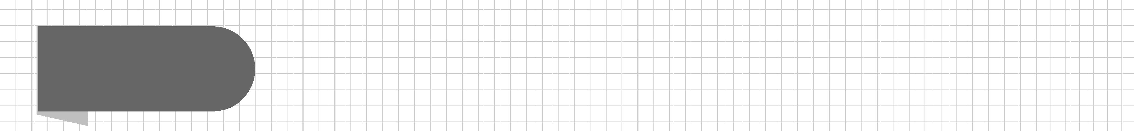第四章数列

4.1 数列的概念
第1课时 数列的概念与通项公式

课标定位  素养阐释 | 1.掌握数列的概念,了解数列的分类.  2.掌握数列的通项公式,理解数列与函数之间的关系.  3.提升数学抽象能力与数学建模的能力.

自主预习新知导学
一、数列及其有关概念
1.观察下面的数字,
①正偶数:2,4,6,8,…;
②正整数1,2,3,4,…的平方的倒数:1,$\frac{1}{4},\frac{1}{9},\frac{1}{16}$,…;
③人们在1740年发现了一颗彗星,并推算出这颗彗星每隔83年出现一次,从发现那次算起,这颗彗星出现的年份为:1740年,1823年,1906年,1989年,2072年,…;
④从1984年到2022年我国共参加了10次夏季奥林匹克运动会,各次参赛获得的金牌总数依次为:15,5,16,16,28,32,48,38,26,38.
(1)它们有什么共同特点?
提示 它们都是按一定顺序排列着的一列数.
(2)上述各组数字能交换次序排列吗?
提示 不能.
2.(1)数列
一般地,我们把按照确定的顺序排列的一列数称为数列.
(2)数列的项
数列中的每一个数叫做这个数列的项,数列的第一个位置上的数叫做这个数列的第1项,常用符号a₁表示,第二个位置上的数叫做这个数列的第2项,用a₂表示……第n个位置上的数叫做这个数列的第n项,用a_{n}表示.其中第1项也叫做首项.
(3)数列的一般形式是a₁,a₂,a₃,…,a_{n},…,简记为{a_{n}}.因为数列{a_{n}}中的每一项a_{n}与它的序号n有下面的对应关系:
序号 1 2 3 … n …
↓ ↓ ↓ ↓
项 a₁ a₂ a₃ … a_{n} …
所以数列{a_{n}}是从正整数集N*(或它的有限子集{1,2,…,n})到实数集R的函数,其自变量是序号n,对应的函数值是数列的第n项a_{n},记为a_{n}=f(n).也就是说,当自变量从1开始,按照从小到大的顺序依次取值时,对应的一列函数值f(1),f(2),…,f(n),…就是数列{a_{n}}.另一方面,对于函数y=f(x),如果f(n)(n∈N*)有意义,那么f(1),f(2),…,f(n),…构成了一个数列{f(n)}.
与其他函数一样,数列也可以用表格和图象来表示.
(4)数列的单调性
①递增数列:从第2项起,每一项都大于它的前一项的数列.
②递减数列:从第2项起,每一项都小于它的前一项的数列.
③常数列:各项都相等的数列.
二、数列的分类
1.如果组成两个数列的数相同但排列顺序不同,那么它们是否为同一数列?
提示 不是同一数列.
2.有没有各项都为同一个数的数列?
提示 有.
3.数列的分类
按项数分类
类别 | 含义
有穷数列 | 项数有限的数列
无穷数列 | 项数无限的数列

4.(多选题)下列叙述不正确的是( )
A.数列1,3,5,7与7,5,3,1是相同的数列
B.数列0,1,2,3,…可以表示为{n}(n∈N*)
C.数列0,1,0,1,…是常数列
D.数列$\left\{\frac{n}{n+1}\right\}$(n∈N*)是递增数列
解析 数列中的项是有顺序的,故A错误;
B中数列应为{n-1}(n∈N*);各项都相等的数列为常数列,故C中数列不是常数列;
D正确,故选ABC.
答案 ABC
三、数列的通项公式
1.观察第1页“一、数列及其有关概念”①②③④中的数,每组中的数与这个数的序号之间的对应关系是函数关系吗?如何表示这种对应关系呢?
提示 因为每个数与这个数的序号之间是一一对应关系,符合函数的定义,所以这种对应关系是函数关系.
①中函数关系可表示为y=2x(x∈N*);
②中函数关系可表示为y=$\frac{1}{x^{2}}$(x∈N*);
③中函数关系可表示为y=83x+1 657(x∈N*);
④中函数关系可表示为
x | 1 | 2 | 3 | 4 | 5 | 6 | 7 | 8 | 9 | 10
y | 15 | 5 | 16 | 16 | 28 | 32 | 48 | 38 | 26 | 38

2.如果数列{a_{n}}的第n项a_{n}与它的 序号n之间的对应关系可以用一个式子来表示,那么这个式子叫做这个数列的通项公式.
3.观察下列数列的特点,用一个适当的数填空:1,$\sqrt{3},\sqrt{5},\sqrt{7}$, ,$\sqrt{11}$,….
解析 根据规律可知通项公式为a_{n}=$\sqrt{2n\text{-}1}$,
故a₅=3.
答案 3
【思考辨析】
判断下列说法是否正确,正确的在后面的括号里画“√”,错误的画“×”.
(1)1,7,0,11,-3,…,-1 000不构成数列. (×)
(2){a_{n}}与a_{n}是一样的,都表示数列. (×)
(3)1,2,2²,2³,…,2⁶³是递增数列,也是无穷数列. (×)
合作探究释疑解惑
探究一数列的概念
【例1】 (1)已知下列数列:
①4 012,4 016,4 020,4 024;
②1,$\frac{1}{2},\frac{1}{4}$,…,$\frac{1}{2^{n\text{-}1}}$,…;
③1,-$\frac{2}{3},\frac{3}{5}$,…,$\frac{\text{(-}1{\text{)}}^{n\text{-}1}\text{·}n}{2n\text{-}1}$,…;
④1,0,-1,…,sin$\frac{nπ}{2}$,….
其中有穷数列是 ,无穷数列是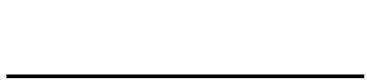,递增数列是 ,递减数列是 .(填序号)
(2)下列说法正确的有 个.
①数列2,4,6,8可以表示为{2,4,6,8};
②数列1,2,3,5与5,3,2,1是相同的数列;
③-1,1,-1,1,…是常数列.
解析 (1)①是有穷递增数列;
②是无穷递减数列;
③④是无穷数列.
(2)①错误.数列不能写成集合的形式.
②错误.数列中的数是有顺序的,数相同但顺序不同的数列不相同.
③错误.各项都相等的数列为常数列,故③不是常数列.
答案 (1)① ②③④ ① ② (2)0


1.数列中的项的特点与集合中元素的性质的比较
(1)确定性:一个数是或不是某一数列中的项是确定的,集合中的元素也具有确定性.
(2)可重复性:数列中的数可以重复,而集合中的元素不能重复出现(即互异性).
(3)有序性:一个数列不仅与构成数列的“数”有关,而且与这些数的排列顺序有关,而集合中的元素没有顺序(即无序性).
(4)数列中的每一项都是数,而集合中的元素还可以是除数字外的其他事物.
2.判断数列是哪一种类型的数列时要紧扣不同类型的数列的概念及数列中的项的特点.对于递增数列、递减数列、常数列,要从项的变化趋势来分析;而是有穷数列还是无穷数列,则看项的个数是有限的还是无限的.
【变式训练1】 下列说法哪些是正确的?哪些是错误的?并说明理由.
(1){0,1,2,3,4}是有穷数列;
(2)所有自然数能构成数列;
(3)-3,-1,1,-3,5,7,1,11是一个项数为6的数列;
(4)数列1,2,3,4,…,2n是无穷数列.
解 (1)错误.{0,1,2,3,4}是集合,不是数列.
(2)正确.如将所有自然数按从小到大的顺序排列.
(3)错误.同一个数在数列中可以重复出现,此数列共有8项.
(4)错误.数列1,2,3,4,…,2n,共有2n项,是有穷数列.
探究二数列的通项公式
【例2】 根据下列数列的前4项,写出数列的一个通项公式:
(1)1,3,5,7,…;
(2)-$\frac{2}{3}$,-$\frac{4}{15}$,-$\frac{6}{35}$,-$\frac{8}{63}$,…;
(3)2,5,10,17,…;
(4)-$\frac{1}{2},\frac{1}{3}$,-$\frac{1}{4},\frac{1}{5}$,…;
(5)3,33,333,3 333,…;
(6)-1,0,-1,0,….
解 (1)这个数列的前4项1,3,5,7都是序号的2倍减去1,因此它的一个通项公式是a_{n}=2n-1.
(2)分别观察这个数列前4项的分子和分母,分子分别为偶数:2,4,6,8;分母分别为1×3,3×5,5×7,7×9;每一项的符号均为负.因此它的一个通项公式是a_{n}=-$\frac{2n}{\text{(}2n\text{-}1\text{)(}2n+1\text{)}}$.
(3)观察这个数列的前4项,若各项分别减1,则变为1,4,9,16,因此它的一个通项公式为a_{n}=n²+1.
(4)数列前4项的分母分别为2,3,4,5,其分子为1,符号正负相间,因此它的一个通项公式为a_{n}=(-1)^{n}·$\frac{1}{n+1}$.
(5)联想特殊数列9,99,999,…的通项公式为a_{n}=10^{n}-1,于是该数列的一个通项公式为a_{n}=$\frac{3}{9}$(10^{n}-1),即a_{n}=$\frac{1}{3}$(10^{n}-1).
(6)a_{n}=$\left\{\begin{matrix}\text{-}1\text{,}n\text{为奇数}\text{,} \\ 0\text{,}n\text{为偶数}\end{matrix}\right.$是此数列的一个通项公式.
由于-1=-$\frac{1}{2}-\frac{1}{2}$,0=-$\frac{1}{2}+\frac{1}{2}$,
联想到(-1)^{n}具有转换符号的作用,故此数列的一个通项公式也可写成a_{n}=$\frac{\text{(-}1{\text{)}}^{n}\text{-}1}{2}$.


根据数列的前几项写通项公式时,要注意观察项与项数的关系和相邻项间的关系.具体可参考以下几个思路
(1)统一项的结构,如都化成分数、根式等.
(2)分析这一结构中变化的部分与不变的部分,探索变化部分的规律与对应序号间的关系.
(3)对于正、负号交替出现的情况,可先观察其绝对值,再用(-1)^{k}(k∈N*)处理符号.
(4)对于呈周期性出现的数列,可考虑拆成几个简单数列和的形式,或者利用周期函数,如三角函数等.
【变式训练2】 根据下列数列的前4项,写出数列的一个通项公式:
(1)-1,$\frac{1}{2}$,-$\frac{1}{3},\frac{1}{4}$,…;
(2)$\sqrt{3}$,3,$\sqrt{15},\sqrt{21}$,…;
(3)0.9,0.99,0.999,0.999 9,…;
(4)3,5,3,5,….
解 (1)因为任何一个整数都可以看成一个分数,所以此数列可以看做是自然数数列的倒数,正负相间用(-1)^{n}进行调整,其一个通项公式为a_{n}=(-1)^{n}·$\frac{1}{n}$.
(2)数列可化为$\sqrt{3},\sqrt{9},\sqrt{15},\sqrt{21}$,…,即$\sqrt{3×1},\sqrt{3×3},\sqrt{3×5},\sqrt{3×7}$,…,每个根号里面可分解成两数之积,前一个因数为常数3,后一个因数为2n-1,故原数列的一个通项公式为a_{n}=$\sqrt{3\text{(}2n\text{-}1\text{)}}=\sqrt{6n\text{-}3}$.
(3)原数列可变形为1-$\frac{1}{10}$,1-$\frac{1}{10^{2}}$,1-$\frac{1}{10^{3}}$,1-$\frac{1}{10^{4}}$,…,故数列的一个通项公式为a_{n}=1-$\frac{1}{10^{n}}$.
(4)数列给出前4项,其中奇数项为3,偶数项为5,故通项公式的一种表示方法为a_{n}=$\left\{\begin{matrix}3\text{,}n\text{为奇数}\text{,} \\ 5\text{,}n\text{为偶数}\text{.}\end{matrix}\right.$此数列还可以这样考虑,3与5的算术平均数为$\frac{3+5}{2}$=4,4+1=5,4-1=3,因此数列的一个通项公式又可以写为a_{n}=4+(-1)^{n}.
探究三数列的通项公式与函数
【例3】 若数列{a_{n}}的通项公式为a_{n}=-2n²+13n(n∈N*),画出它在x轴上方的图象,并根据图象求出a_{n}的最大值,在同一坐标系中画出函数f(x)=-2x²+13x的图象,根据图象求出f(x)的最大值,并与a_{n}的最大值比较.若用函数的性质来求a_{n}=-2n²+13n的最大值,应如何处理?
解 由-2n²+13n>0,可得0<n<$\frac{13}{2}$.
因为n∈N*,所以n=1,2,3,4,5,6,分别代入通项公式a_{n}=-2n²+13n,可得a₁=11,a₂=18,a₃=21,a₄=20,a₅=15,a₆=6,画出数列{a_{n}}在x轴上方的图象,如图所示.
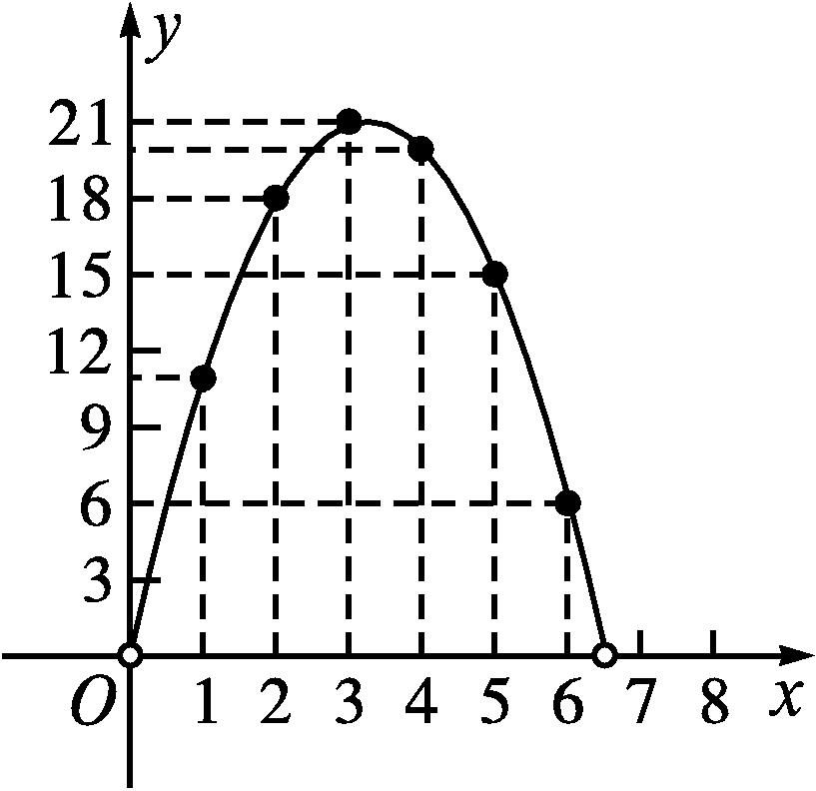
根据图象得a₃最大,且a₃=21.
因为f(x)=-2x²+13x=-2${\left(x\text{-}\frac{13}{4}\right)}^{2}+\frac{169}{8}$,
所以当x=$\frac{13}{4}$时,f(x)_{max}=$\frac{169}{8}$.
如图所示,f(x)的图象是抛物线,显然$\frac{169}{8}$>21.
因为3<$\frac{13}{4}$<4,且$\frac{13}{4}$离3较近,所以当n=3时,a_{n}取到最大值,且最大值为a₃=-2×3²+13×3=21.


1.数列的通项公式给出了第n项a_{n}与它的位置序号n之间的关系,只要用序号代替公式中的n,就可以求出数列的相应项.
2.数列是一种特殊的函数,因此研究数列的最值问题可借助于函数的方法,但应注意自变量n为正整数这一条件.

已知数列{a_{n}}的通项公式为a_{n}=n²+2n-5,
(1)写出它的前三项;
(2)判断数列{a_{n}}的单调性.
解 (1)数列的前三项:a₁=1²+2×1-5=-2;
a₂=2²+2×2-5=3;
a₃=3²+2×3-5=10.
(2)∵a_{n}=n²+2n-5,∴a_{n+1}-a_{n}=(n+1)²+2(n+1)-5-(n²+2n-5)=n²+2n+1+2n+2-5-n²-2n+5=2n+3.∵n∈N*,∴2n+3>0,∴a_{n+1}>a_{n}.∴数列{a_{n}}是递增数列.
【变式训练3】 已知数列{a_{n}}的通项公式为a_{n}=$\frac{2n\text{-}5}{2n\text{-}7}$,求数列{a_{n}}中的最大项与最小项.
解 a_{n}=$\frac{2n\text{-}7+2}{2n\text{-}7}$=1+$\frac{1}{n\text{-}\frac{7}{2}}$.
画出y=1+$\frac{1}{x\text{-}\frac{7}{2}}$的图象,如图所示.
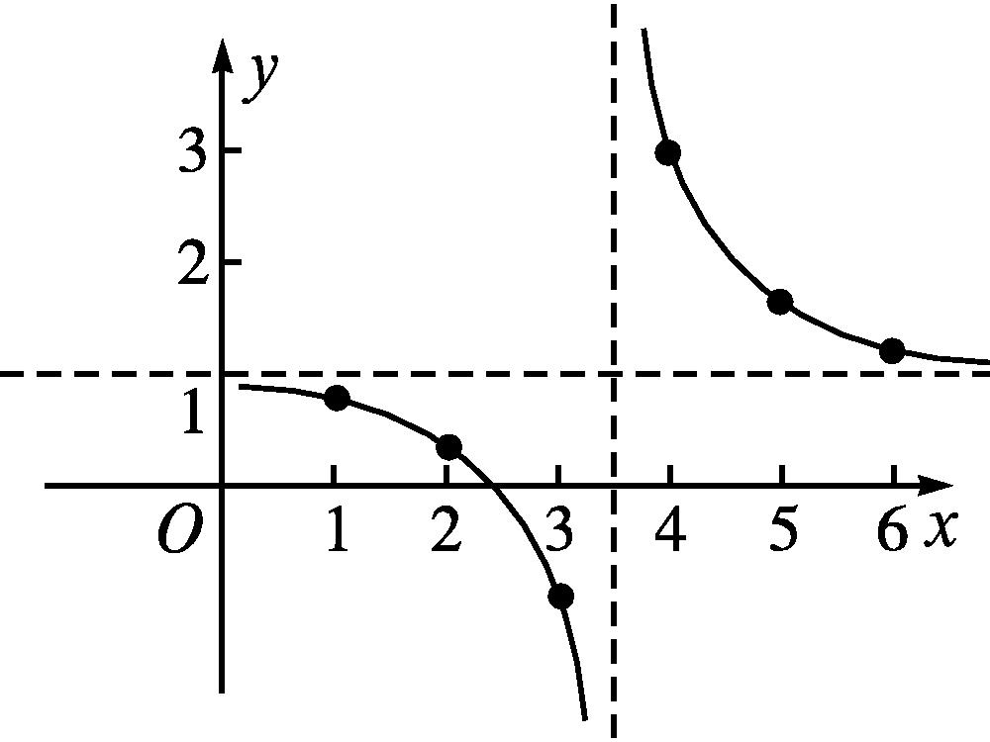
因为数列{a_{n}}的图象是函数y=1+$\frac{1}{x\text{-}\frac{7}{2}}$的图象上当x取正整数时的一系列孤立的点,所以数列{a_{n}}中的最大项为a₄=3,最小项为a₃=-1.
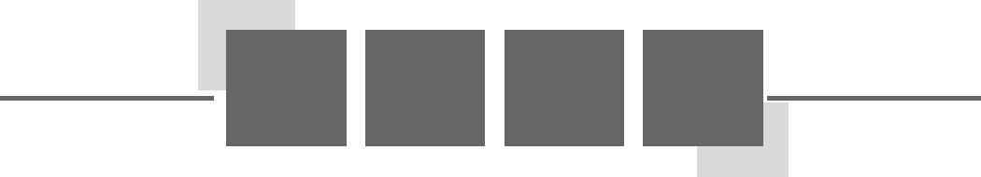易错辨析
忽视数列的有序性致错
【典例】 判断下面两个数列是不是同一个数列:
(1)1.1,2.1,3.1,4.1,5.1;
(2)5.1,2.1,3.1,1.1,4.1.
错解 是同一个数列.
以上解答过程中都有哪些错误?出错的原因是什么?你如何改正?你如何防范?
提示 1.将数列与集合混为一谈致错.
2.不能准确利用数列的概念致错.
正解 因为数列(1)与数列(2)中的数的排列顺序不同,所以它们不是同一个数列.


数列中的项是有顺序的,不同的顺序对应着不同的数列.
【变式训练】 写出由集合{x∈N*|x≤4}中的所有元素构成的数列(要求首项为1,且集合中的每个元素在数列中只出现一次).
解 集合可表示为{1,2,3,4},由集合中的元素组成的数列要求首项为1,且集合中的每个元素在数列中只出现一次,故所求数列有6个:1,2,3,4;1,2,4,3;1,3,2,4;1,3,4,2;1,4,2,3;1,4,3,2.
随堂练习
1.下列数列中,既是递增数列又是无穷数列的是( )

A.1,$\frac{1}{2},\frac{1}{3},\frac{1}{4}$,… B.-1,-2,-3,-4,…
C.-1,-$\frac{1}{2}$,-$\frac{1}{4}$,-$\frac{1}{8}$,… D.1,$\sqrt{2},\sqrt{3}$,…,$\sqrt{n}$
解析 对于A,a_{n}=$\frac{1}{n}$,n∈N*,它是无穷递减数列;对于B,a_{n}=-n,n∈N*,它也是无穷递减数列;D是有穷数列;对于C,a_{n}=-${\left(\frac{1}{2}\right)}^{n\text{-}1}$,它是无穷递增数列.
答案 C
2.若{a_{n}}的通项公式为a_{n}=$\frac{2}{2n+1}$,则a₅=.
解析 a₅=$\frac{2}{2×5+1}=\frac{2}{11}$.
答案 $\frac{2}{11}$
3.数列-1,8,-27,64,…的一个通项公式为.
答案 a_{n}=(-1)^{n}·n³
4.已知数列{a_{n}}的通项公式为a_{n}=n+$\frac{1}{n}$,试判断该数列的单调性.
解 (1)∵a_{n}=n+$\frac{1}{n}$,
∴a_{n+1}-a_{n}=n+1+$\frac{1}{n+1}$-n-$\frac{1}{n}$=1+$\frac{n\text{-}n\text{-}1}{n\text{(}n+1\text{)}}=\frac{n^{2}+n\text{-}1}{n^{2}+n}$.
∵n∈N*,
∴n²+n>0,n²+n-1≥1²+1-1=1.
∴$\frac{n^{2}+n\text{-}1}{n^{2}+n}$>0,即a_{n+1}-a_{n}>0.
∴数列{a_{n}}为递增数列.
课后训练巩固提升
1.(多选题)下列数列中,既是递减数列又是无穷数列的是( )

A.-3,-5,-7,-9,…
B.-1,$\frac{1}{2}$,-$\frac{1}{3},\frac{1}{4}$,…
C.-1,-2,-4,-8,…
D.1,$\sqrt{2},\sqrt{3},\sqrt{4}$,…,$\sqrt{10}$
解析 A,B,C中的数列都是无穷数列,D是有穷数列,且A,C中的数列是递减数列,故选AC.
答案 AC
2.已知数列$\sqrt{3},\sqrt{8},\sqrt{13},\sqrt{18}$,…,则7$\sqrt{2}$是该数列的第( )项.

A.17 B.18 C.19 D.20
解析 根据题意,数列$\sqrt{3},\sqrt{8},\sqrt{13},\sqrt{18}$,…可写成$\sqrt{5\text{-}2},\sqrt{5×2\text{-}2},\sqrt{5×3\text{-}2},\sqrt{5×4\text{-}2}$,…,对于7$\sqrt{2}$,即$\sqrt{98}=\sqrt{5×20\text{-}2}$,为该数列的第20项.
答案 D
3.已知数列{a_{n}}的通项公式a_{n}=$\frac{n}{n+1}$,则a_{n}a_{n+1}a_{n+2}等于( )
A.$\frac{n}{n+2}$ B.$\frac{n}{n+3}$
C.$\frac{n+1}{n+2}$ D.$\frac{n+1}{n+3}$
解析 因为a_{n}=$\frac{n}{n+1}$,
所以a_{n}a_{n+1}a_{n+2}=$\frac{n}{n+1}·\frac{n+1}{n+2}·\frac{n+2}{n+3}=\frac{n}{n+3}$.
答案 B
4.已知数列{a_{n}}中,a_{n}=n²+n+1,则a₃=( )
A.4 B.9
C.12 D.13
解析 数列{a_{n}}中,a_{n}=n²+n+1,则a₃=3²+3+1=13.
答案 D
5.若数列{a_{n}}的通项公式为a_{n}=3n²-28n+3,则数列{a_{n}}各项中的最小项是( )
A.第4项 B.第5项
C.第6项 D.第7项
解析 ∵a_{n}=3${\left(n\text{-}\frac{14}{3}\right)}^{2}-\frac{187}{3}$,
又n∈N*,∴当n=5时,a_{n}最小,
∴数列{a_{n}}各项中的最小项是第5项.
答案 B
6.(多选题)若数列{a_{n}}的前4项依次是2,0,2,0,则这个数列的通项公式可以是( )
A.a_{n}=1+(-1)^{n+1}
B.a_{n}=1-cos nπ
C.a_{n}=2sin²$\frac{nπ}{2}$
D.a_{n}=1+(-1)^{n-1}+(n-1)(n-2)
解析 将前4项代入选项检验可得只有D不符合.
答案 ABC
7.已知数列{a_{n}}的通项公式为a_{n}=$\frac{1}{n\text{(}n+2\text{)}}$,则a₁₀= ,若a_{n}=$\frac{1}{168}$,则n= .
解析 ∵a_{n}=$\frac{1}{n\text{(}n+2\text{)}}$,
∴a₁₀=$\frac{1}{10×12}=\frac{1}{120}$.
由a_{n}=$\frac{1}{n\text{(}n+2\text{)}}=\frac{1}{168}$,
得n²+2n-168=0,
得n=12或n=-14(舍).
答案 $\frac{1}{120}$ 12
8.观察下列数列的特点,用一个适当的数填空:1$\frac{1}{2}$,2$\frac{4}{5}$,3$\frac{9}{10}$, ,5$\frac{25}{26}$,….
解析 观察数列各项知,a_{n}=n+$\frac{n^{2}}{n^{2}+1}$,n∈N*,故空格处为4$\frac{16}{17}$.
答案 4$\frac{16}{17}$
9.已知{a_{n}}是递增数列,且a_{n}=n²+λn,则实数λ的取值范围是 .
解析 设f(n)=a_{n}=n²+λn,其图象的对称轴为直线n=-$\frac{λ}{2}$,要使数列{a_{n}}为递增数列,只需使定义在正整数上的函数f(n)为增函数,故只需满足-$\frac{λ}{2}<\frac{3}{2}$,即λ>-3.
答案 (-3,+∞)
10.根据数列的前几项,写出下列各数列的一个通项公式:
(1)$\frac{4}{5},\frac{1}{2},\frac{4}{11},\frac{2}{7}$,…;
(2)$\frac{1}{2}$,2,$\frac{9}{2}$,8,$\frac{25}{2}$,…;
(3)1,3,6,10,15,…;
(4)7,77,777,….
解 (1)注意数列前4项中有两项的分子为4,不妨把分子统一为4,即为$\frac{4}{5},\frac{4}{8},\frac{4}{11},\frac{4}{14}$,…,于是它们的分母依次相差3,因而数列的一个通项公式为a_{n}=$\frac{4}{3n+2}$.
(2)把分母统一为2,则有$\frac{1}{2},\frac{4}{2},\frac{9}{2},\frac{16}{2},\frac{25}{2}$,…,因而数列的一个通项公式为a_{n}=$\frac{n^{2}}{2}$.
(3)注意6=2×3,10=2×5,15=3×5,规律还不明显,再把各项化为分母为2的分数,即$\frac{1×2}{2},\frac{2×3}{2},\frac{3×4}{2},\frac{4×5}{2},\frac{5×6}{2}$,…,因而数列的一个通项公式为a_{n}=$\frac{n\text{(}n+1\text{)}}{2}$.
(4)把数列各项除以7,得1,11,111,…,再乘9,得9,99,999,…,因而数列的一个通项公式为a_{n}=$\frac{7}{9}$(10^{n}-1).
第2课时 数列的递推公式和前n项和公式

课标定位  素养阐释 | 1.理解递推公式的含义.  2.掌握数列的前n项和公式及其应用.  3.掌握递推公式的应用.  4.体会数学抽象的过程,提升逻辑推理与数学运算能力.

自主预习新知导学
一、递推公式
1.某会议室有若干排座位,每一排的座位数构成的数列设为{a_{n}}.从第二排起,后一排都比前一排多2个座位.(如图)
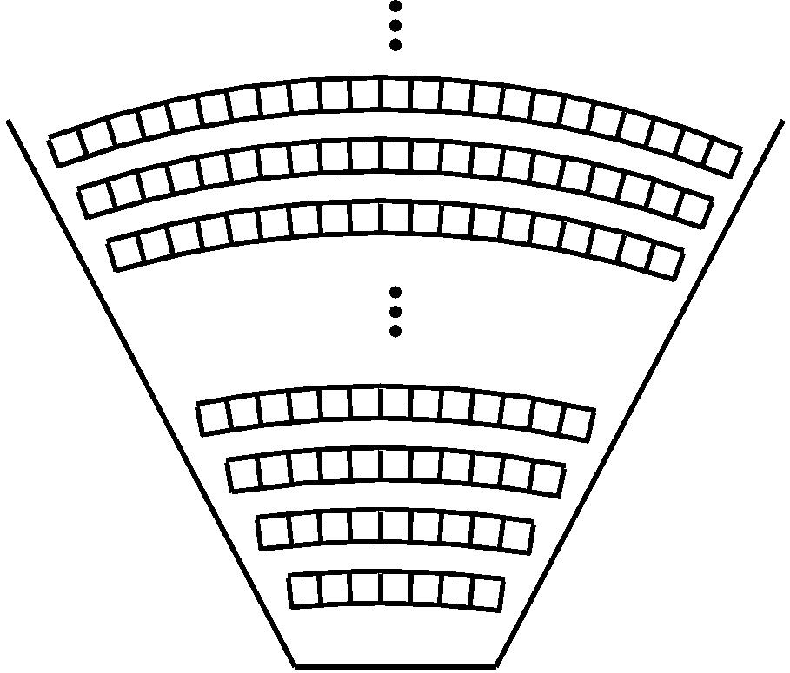
(1)第n排与第n-1排座位数有什么关系?
提示 a_{n}=a_{n-1}+2(n∈N,且n≥2).
(2)若第一排有7个座位,则数列{a_{n}}是怎样的一列数?
提示 7,9,11,13,15,….
2.数列的递推公式
(1)定义:如果一个数列的相邻两项或多项之间的关系可以用一个式子来表示,那么这个式子叫做这个数列的递推公式.
(2)两个条件:
①已知数列的第1项(或前几项);
②从第二项(或某一项)开始的任一项a_{n}与它的前一项a_{n-1}(或前几项)间的关系可以用一个公式来表示.
3.数列1,3,6,10,15,…的递推公式是( )
A.$\left\{\begin{matrix}a_{1}=1\text{,} \\ a_{n+1}=a_{n}+n\text{,}n\text{∈}N^{\text{*}}\end{matrix}\right.$
B.$\left\{\begin{matrix}a_{1}=1\text{,} \\ a_{n}=a_{n\text{-}1}+n\text{,}n\text{∈}N^{\text{*}}\text{,}n≥2\end{matrix}\right.$
C.$\left\{\begin{matrix}a_{1}=1\text{,} \\ a_{n+1}=a_{n}+\text{(}n+1\text{),}n\text{∈}N^{\text{*}}\text{,}n≥2\end{matrix}\right.$
D.$\left\{\begin{matrix}a_{1}=1\text{,} \\ a_{n}=a_{n\text{-}1}+\text{(}n\text{-}1\text{),}n\text{∈}N^{\text{*}}\end{matrix}\right.$
答案 B
二、数列{a_{n}}的前n项和
1.(1)我们把数列{a_{n}}从第1项起到第n项止的各项之和,称为数列{a_{n}}的前n项和,记作S_{n},即S_{n}=a₁+a₂+…+a_{n}.
(2)已知数列的前n项和S_{n},可以求通项公式a_{n}=$\left\{\begin{matrix}\underline{S_{1}\text{,}n=1}\text{,} \\ \underline{S_{n}\text{-}S_{n\text{-}1}\text{,}n≥2}\text{.}\end{matrix}\right.$
2.设数列{a_{n}}的前n项和S_{n}=n²,则a₈的值为( )

A.15 B.16 C.49 D.64
解析 a₈=S₈-S₇=64-49=15.
答案 A
【思考辨析】
判断下列说法是否正确,正确的在后面的括号里画“√”,错误的画“×”.
(1)已知数列{a_{n}}满足a_{n}=2a_{n+1}+1,则可以求出数列的任一项. (×)
(2)若已知数列{a_{n}}中,a₁=1,a_{n+2}=a_{n+1}+a_{n},则可以求出a_{n}. (×)
(3)已知数列{a_{n}}中,a₁=-1,a_{n}=a_{n-1}+2(n≥2),则a₃=3. (√)
(4)已知数列{a_{n}}的前n项和为S_{n},则a_{n}=S_{n}-S_{n-1}成立的条件是n∈N*. (×)
合作探究释疑解惑
探究一递推公式的应用
【例1】 已知数列{a_{n}}满足a₁=1,a_{n+1}=$\frac{2a_{n}}{a_{n}+2}$,写出它的前5项,并归纳出数列的一个通项公式.
解 ∵a₁=1,a_{n+1}=$\frac{2a_{n}}{2+a_{n}}$,∴a₂=$\frac{2a_{1}}{2+a_{1}}=\frac{2}{3}$,a₃=$\frac{2a_{2}}{2+a_{2}}=\frac{1}{2}$,a₄=$\frac{2a_{3}}{2+a_{3}}=\frac{2}{5}$,a₅=$\frac{2a_{4}}{2+a_{4}}=\frac{1}{3}$,
∴它的前5项依次是1,$\frac{2}{3},\frac{1}{2},\frac{2}{5},\frac{1}{3}$.
它的前5项又可写成$\frac{2}{1+1},\frac{2}{2+1},\frac{2}{3+1},\frac{2}{4+1},\frac{2}{5+1}$,
故它的一个通项公式为a_{n}=$\frac{2}{n+1}$.


1.在递推公式中令n=1,2,3,4,5,…,结合a₁的值即可以求出数列的前几项.
2.解答本题,归纳出通项公式是难点,在写出数列的前几项时,一般不对其化简,目的是利于观察规律,进而写出通项公式.
【变式训练1】 已知数列{a_{n}}满足a₁=3,a_{n+1}=2a_{n}+1,写出数列的前6项并归纳出{a_{n}}的通项公式.
解 ∵a₁=3,a_{n+1}=2a_{n}+1,
∴a₂=2×3+1=7,a₃=2×7+1=15,
a₄=2×15+1=31,a₅=2×31+1=63,
a₆=2×63+1=127.
由a₁=3,a₂=7,a₃=15,a₄=31,a₅=63,a₆=127,
可以看出,给每一项均加上1,就变成了
a₁+1=2²,a₂+1=2³,a₃+1=2⁴,
a₄+1=2⁵,a₅+1=2⁶,a₆+1=2⁷,
可猜想出:a_{n}+1=2^{n+1},∴a_{n}=2^{n+1}-1.
探究二由S_{n}求a_{n}
【例2】 已知数列{a_{n}}的前n项和为S_{n},当S_{n}满足下列条件时,分别求{a_{n}}的通项公式.
(1)S_{n}=2n²-3n;
(2)S_{n}=3^{n}-2.
解 (1)当n=1时,a₁=S₁=2×1²-3×1=-1;
当n≥2时,${{S_{n}}_{\text{-}}}_{1}$=2(n-1)²-3(n-1)=2n²-7n+5,则a_{n}=S_{n}-${{S_{n}}_{\text{-}}}_{1}$=(2n²-3n)-(2n²-7n+5)=2n²-3n-2n²+7n-5=4n-5.
当n=1时,a₁=4×1-5=-1,依然成立.
故a_{n}=4n-5.
(2)当n=1时,a₁=S₁=3¹-2=1;
当n≥2时,${{S_{n}}_{\text{-}}}_{1}={{3^{n}}^{\text{-}}}^{1}$-2,
则a_{n}=S_{n}-${{S_{n}}_{\text{-}}}_{1}$=(3^{n}-2)-(${{3^{n}}^{\text{-}}}^{1}$-2)=3^{n}-${{3^{n}}^{\text{-}}}^{1}$=3×${{3^{n}}^{\text{-}}}^{1}-{{3^{n}}^{\text{-}}}^{1}$=2×${{3^{n}}^{\text{-}}}^{1}$.
此时若n=1,a_{n}=2×${{3^{n}}^{\text{-}}}^{1}$=2×${{3^{1}}^{\text{-}}}^{1}$=2≠1,
故a_{n}=$\left\{\begin{matrix}1\text{,}n=1\text{,} \\ 2×3^{n\text{-}1}\text{,}n≥2\text{.}\end{matrix}\right.$


已知数列{a_{n}}的前n项和S_{n},求数列{a_{n}}的通项公式的步骤
(1)当n=1时,a₁=S₁.
(2)当n≥2时,根据S_{n}写出S_{n-1},化简a_{n}=S_{n}-S_{n-1}.
(3)如果a₁也满足当n≥2时的a_{n}=S_{n}-S_{n-1},那么数列{a_{n}}的通项公式为a_{n}=S_{n}-S_{n-1}[如本例(1)];
如果a₁不满足当n≥2时的a_{n}=S_{n}-S_{n-1},那么数列{a_{n}}的通项公式可分段表示为a_{n}=$\left\{\begin{matrix}S_{1}\text{,}n=1\text{,} \\ S_{n}\text{-}S_{n\text{-}1}\text{,}n≥2\end{matrix}\right.$[如本例(2)].
【变式训练2】 已知数列{a_{n}}的前n项和S_{n}=-$\frac{1}{2}$n²+n,求数列{a_{n}}的通项公式.
解 a₁=S₁=-$\frac{1}{2}$×1²+1=$\frac{1}{2}$,
当n≥2时,a_{n}=S_{n}-S_{n-1}=-n+$\frac{3}{2}$,
∵n=1也适合上式,
∴数列{a_{n}}的通项公式为a_{n}=-n+$\frac{3}{2}$.
易错辨析
忽视数列中n的取值范围致错
【典例】 已知数列{a_{n}}的通项公式为a_{n}=n-7,则数列{na_{n}}的最小项为第 项.
错解 因为na_{n}=n(n-7)=n²-7n=${\left(n\text{-}\frac{7}{2}\right)}^{2}-\frac{49}{4}$,
所以当n=3.5时取最小值.
答案 3.5
以上解答过程中都有哪些错误?出错的原因是什么?你如何改正?你如何防范?
提示 1.忽视n∈N*这一条件致错.
2.忽视二次函数图象的对称性只得到一个解致错.
正解 na_{n}=n(n-7)=n²-7n=n-$\frac{7}{2}$²-$\frac{49}{4}$.
因为n∈N*,
所以当n=3或4时,数列{na_{n}}的项最小.
答案 3或4


1.数列是特殊的函数,只是自变量的取值范围是正整数,在解题时应特别注意,如本例中,n∈N*,n=3或4时数列{na_{n}}的项最小.
2.若一个数列是递增数列,则其首项是这个数列的最小项;若一个数列是递减数列,则其首项是这个数列的最大项.此外,判断数列的单调性有时需要结合函数的有关性质.
随堂练习
1.已知数列{a_{n}}的前n项和S_{n}=n²-n,则a₅=( )

A.6 B.8 C.12 D.20
解析 数列{a_{n}}的前n项和S_{n}=n²-n,
则a₅=S₅-S₄=5²-5-(4²-4)=8.
答案 B
2.已知数列{a_{n}}中,a₁=1,$\frac{a_{n+1}}{a_{n}}=\frac{1}{2}$,则数列{a_{n}}的通项公式是( )
A.a_{n}=2n B.a_{n}=$\frac{1}{2n}$
C.a_{n}=${\left(\frac{1}{2}\right)}^{n\text{-}1}$ D.a_{n}=$\frac{1}{n^{2}}$
解析 由已知可知,a₁=1,a₂=$\frac{1}{2}$,a₃=$\frac{1}{2^{2}}$,a₄=$\frac{1}{2^{3}}$,…,
故可知a_{n}=$\frac{1}{2^{n\text{-}1}}$.
答案 C
3.在数列{a_{n}}中,若a_{n+1}-a_{n}-n=0,则a₃ ₀₃₀-a₃ ₀₂₉= .
解析 由已知,得a₃ ₀₃₀-a₃ ₀₂₉-3 029=0,故a₃ ₀₃₀-a₃ ₀₂₉=3 029.
答案 3 029
4.已知数列{a_{n}}的前n项和为S_{n},且满足log₂(S_{n}+1)=n+1,则{a_{n}}的通项公式为 .
解析 由log₂(S_{n}+1)=n+1,知S_{n}=2^{n+1}-1.
当n=1时,a₁=2²-1=3,
当n≥2时,a_{n}=S_{n}-S_{n-1}=2^{n+1}-2^{n}=2^{n},
又当n=1时,2^{n}=2≠3,
故a_{n}=$\left\{\begin{matrix}3\text{,}n=1\text{,} \\ 2^{n}\text{,}n≥2\text{.}\end{matrix}\right.$
答案 a_{n}=$\left\{\begin{matrix}3\text{,}n=1\text{,} \\ 2^{n}\text{,}n≥2\end{matrix}\right.$
5.已知数列{a_{n}}中,a₁=1,a_{n+1}=$\frac{3a_{n}}{a_{n}+3}$,写出数列{a_{n}}的前5项.
解 由题意可知,a₁=1,a₂=$\frac{3}{1+3}=\frac{3}{4}$,a₃=$\frac{3×\frac{3}{4}}{\frac{3}{4}+3}=\frac{3}{5}$,
a₄=$\frac{3×\frac{3}{5}}{\frac{3}{5}+3}=\frac{1}{2}$,a₅=$\frac{3×\frac{1}{2}}{\frac{1}{2}+3}=\frac{3}{7}$.
课后训练巩固提升
1.已知数列{a_{n}}的前n项和S_{n}=2^{n}-1,则a₅=( )

A.15 B.16
C.31 D.32
解析 依题意,5≥2,故a₅=S₅-S₄=(2⁵-1)-(2⁴-1)=31-15=16.
答案 B
2.已知数列{a_{n}}满足a_{n}=4a_{n-1}+3,且a₁=0,则此数列的第5项是( )
A.15 B.255 C.20 D.8
解析 由题意知,a₁=0,a₂=4×0+3=3,a₃=4×3+3=15,a₄=4×15+3=63,a₅=4×63+3=255.
答案 B
3.(多选题)已知函数f(x)=$\left\{\begin{matrix}x+\frac{1}{2}\text{,}x≤\frac{1}{2}\text{,} \\ 2x\text{-}1\text{,}\frac{1}{2}<x<1\text{,} \\ x\text{-}1\text{,}x≥1\text{,}\end{matrix}\right.$若数列{a_{n}}满足a₁=$\frac{7}{3}$,a_{n+1}=f(a_{n}),n∈N*,则下列说法正确的是( )
A.该数列具有周期性且周期为3
B.该数列不具有周期性
C.a₄ ₀₂₂+a₄ ₀₂₃=1
D.a₄ ₀₂₂+a₄ ₀₂₃=$\frac{7}{6}$
解析 ∵a₂=f$\left(\frac{7}{3}\right)=\frac{7}{3}$-1=$\frac{4}{3}$;a₃=f$\left(\frac{4}{3}\right)=\frac{4}{3}$-1=$\frac{1}{3}$;a₄=f$\left(\frac{1}{3}\right)=\frac{1}{3}+\frac{1}{2}=\frac{5}{6}$;a₅=f$\left(\frac{5}{6}\right)$=2×$\frac{5}{6}$-1=$\frac{2}{3}$;a₆=f$\left(\frac{2}{3}\right)$=2×$\frac{2}{3}$-1=$\frac{1}{3}$;……
∴从a₃开始数列{a_{n}}具有周期性且周期为3,但数列{a_{n}}并不具有周期性,故A错误,B正确.而a₄ ₀₂₂+a₄ ₀₂₃=a₅+a₃=1,∴C正确,D错误.
故选BC.
答案 BC
4.若数列{a_{n}}满足a_{n+1}=2a_{n}-1,且a₈=16,则a₆= .
解析 ∵a_{n+1}=2a_{n}-1,
∴a₈=2a₇-1=16,解得a₇=$\frac{17}{2}$.
又a₇=2a₆-1=$\frac{17}{2}$,解得a₆=$\frac{19}{4}$.
答案 $\frac{19}{4}$
5.已知数列{a_{n}}满足a₁=3,a_{n+1}-a_{n}=2n-8,则a₈= .
解析 在数列{a_{n}}中,a₁=3,a_{n+1}-a_{n}=2n-8,
则a₂=a₁+2-8=-3,
a₃=a₂+4-8=-7,
a₄=a₃+6-8=-9,
a₅=a₄+8-8=-9,
a₆=a₅+10-8=-7,
a₇=a₆+12-8=-3,
a₈=a₇+14-8=3.
答案 3
6.根据下图中的5个图形及相应点的个数的变化规律,猜测第n个图中有 个点.
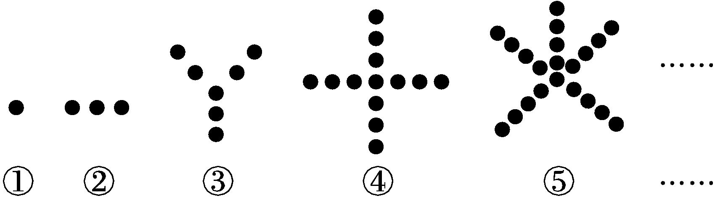
解析 观察题图中5个图形点的个数分别为1,1×2+1,2×3+1,3×4+1,4×5+1,故第n个图中点的个数为(n-1)·n+1=n²-n+1.
答案 n²-n+1
7.已知数列{a_{n}}的前n项和S_{n}=2n²+6n+1,求数列{a_{n}}的通项公式.
解 当n=1时,a₁=S₁=9.
当n≥2时,a_{n}=S_{n}-S_{n-1}=2n²+6n+1-[2(n-1)²+6(n-1)+1]=4n+4.
当n=1时,a₁=9 不适合上式,
故a_{n}=$\left\{\begin{matrix}9\text{,}n=1\text{,} \\ 4n+4\text{,}n≥2\text{.}\end{matrix}\right.$
8.已知数列{a_{n}}中,a₁=1,a₂=2,以后各项由a_{n}=a_{n-1}+a_{n-2}(n≥3)给出.
(1)写出此数列的前5项;
(2)通过公式b_{n}=$\frac{a_{n}}{a_{n+1}}$构造一个新的数列{b_{n}},写出数列{b_{n}}的前4项.
解 (1)∵a_{n}=a_{n-1}+a_{n-2}(n≥3),且a₁=1,a₂=2,
∴a₃=a₂+a₁=3,a₄=a₃+a₂=3+2=5,
a₅=a₄+a₃=5+3=8.
故数列{a_{n}}的前5项依次为
a₁=1,a₂=2,a₃=3,a₄=5,a₅=8.
(2)∵b_{n}=$\frac{a_{n}}{a_{n+1}}$,且a₁=1,a₂=2,a₃=3,a₄=5,a₅=8,
∴b₁=$\frac{a_{1}}{a_{2}}=\frac{1}{2}$,b₂=$\frac{a_{2}}{a_{3}}=\frac{2}{3}$,b₃=$\frac{a_{3}}{a_{4}}=\frac{3}{5}$,b₄=$\frac{a_{4}}{a_{5}}=\frac{5}{8}$.
故b₁=$\frac{1}{2}$,b₂=$\frac{2}{3}$,b₃=$\frac{3}{5}$,b₄=$\frac{5}{8}$.
9.已知数列{a_{n}}的通项公式为a_{n}=n²-5n+4.
(1)30是不是数列{a_{n}}中的项?70呢?
(2)数列中有多少项是负数?
(3)当n为何值时,a_{n}有最小值?并求出这个最小值.
解 (1)由n²-5n+4=30,得n²-5n-26=0,
解得n=$\frac{5±\sqrt{129}}{2}$.
因为n∈N*,所以30不是数列{a_{n}}中的项.
由n²-5n+4=70,得n²-5n-66=0,
解得n=11或n=-6(舍),
故70是数列{a_{n}}中的第11项,
即a₁₁=70.
(2)由n²-5n+4<0,解得1<n<4.
因为n∈N*,所以n=2或3.
所以数列{a_{n}}中有两项是负数.
(3)因为a_{n}=${\left(n\text{-}\frac{5}{2}\right)}^{2}-\frac{9}{4}$,又n∈N*,
所以当n=2或n=3时,a_{n}有最小值,最小值为a₂=a₃=-2.
4.2 等差数列
4.2.1 等差数列的概念

第1课时 等差数列的通项公式

课标定位  素养阐释 | 1.理解等差数列的概念.  2.掌握等差数列的通项公式及运用.  3.掌握等差数列的判定方法.  4.体会数学抽象的过程,提升逻辑推理能力与数学运算能力.

自主预习新知导学
一、等差数列的概念
1.观察下面几组数列:
①0,5,10,15,20,25,…;
②9,6,3,0,-3,-6,…;
③2,2,2,2,2,2,….
(1)每个数列从第2项起,每一项与前一项的差分别是几?
提示 从第2项起,每一项与前一项的差分别是5,-3,0.
(2)每个数列中,相邻两项的递推关系分别是什么?
提示 分别是a_{n+1}-a_{n}=5,a_{n+1}-a_{n}=-3,a_{n+1}-a_{n}=0.
(3)这几个数列都有什么共同特点?
提示 从第2项起,每一项与前一项的差都是同一个常数.
2.一般地,如果一个数列从第2项起,每一项与它的前一项的差都等于同一个常数,那么这个数列就叫做等差数列,这个常数叫做等差数列的公差,公差通常用字母d表示.符号语言:a_{n+1}-a_{n}=d(d为常数,n∈N*).
二、等差中项
1.如果三个数a,A,b成等差数列,那么它们之间有怎样的数量关系?
提示 因为A-a=b-A,所以a+b=2A.
2.(1)由三个数a,A,b组成的等差数列可以看成是最简单的等差数列.这时,A叫做a与b的等差中项.根据等差数列的定义可以知道,2A=a+b.
(2)数列{a_{n}}为等差数列⇔a_{n}=$\frac{a_{n\text{-}1}+a_{n+1}}{2}$(n≥2).
3.方程x²+6x+1=0的两根的等差中项为( )

A.1 B.6 C.-6 D.-3
解析 设方程的两根为x₁,x₂,则x₁+x₂=-6,
故x₁,x₂的等差中项为A=$\frac{x_{1}+x_{2}}{2}$=-3.
答案 D
三、等差数列的通项公式
1.已知等差数列1,3,5,7,…,你能归纳出它的通项公式吗?怎样表示?
提示 能.a_{n}=2n-1.
2.在等差数列{a_{n}}中,首项为a₁,公差为d,能不能用a₁与d表示a_{n}呢?怎样表示?
提示 能.a_{n}-a₁=(n-1)d,移项可得a_{n}=a₁+(n-1)d.
3.首项为a₁,公差为d的等差数列{a_{n}}的通项公式为a_{n}=a₁+(n-1)d.
4.已知等差数列{a_{n}}的首项a₁=4,公差d=-2,则通项公式为a_{n}=( )
A.4-2n B.2n-4
C.6-2n D.2n-6
解析 a_{n}=a₁+(n-1)d=4+(n-1)×(-2)=-2n+6.
答案 C
四、从函数角度认识等差数列{a_{n}}
1.观察等差数列的通项公式,你认为它与我们熟悉的哪一类函数有关?
提示 因为对于公差为d的等差数列{a_{n}},a_{n}=dn+a₁-d,所以,若记f(x)=dx+a₁-d,则a_{n}=f(n).当d=0时,f(x)是常数函数,当d≠0时,f(x)是一次函数.
2.若数列{a_{n}}是等差数列,首项为a₁,公差为d,则a_{n}=f(n)=a₁+(n-1)d=nd+(a₁-d).
(1)点(n,a_{n})落在直线y=dx+a₁-d上.
(2)这些点的横坐标每增加1,其函数值增加d.
(3)若d>0,则数列{a_{n}}是递增数列;若d<0,则数列{a_{n}}是递减数列;若d=0,则a_{n}=a₁,数列{a_{n}}是常数列.
【思考辨析】
判断下列说法是否正确,正确的在后面的括号里画“√”,错误的画“×”.
(1)当公差d=0时,数列不是等差数列. (×)
(2)若数列的每一项与它的前一项的差都等于常数,则这个数列是等差数列. (×)
(3)等差数列的定义用符号语言表示,即a_{n}=a_{n-1}+d.(×)
(4)若一个无穷数列{a_{n}}的前4项分别是1,2,3,4,则它一定是等差数列. (×)
合作探究释疑解惑
探究一等差数列的判断
【例1】 (1)若数列{a_{n}}的通项公式a_{n}=2n+5,则此数列( )
A.是公差为2的递增等差数列
B.是公差为5的递增等差数列
C.是首项为7的递减等差数列
D.是公差为2的递减等差数列
解析 因为a_{n}-a_{n-1}=2n+5-[2(n-1)+5]=2>0(n≥2),所以数列{a_{n}}是公差为2的递增等差数列.故选A.
答案 A
(2)判断下列数列是不是等差数列,并给出证明.
①a_{n}=4-2n;
②a_{n}=n²+n.
解 ①是等差数列.证明如下:
当n∈N*时,a_{n+1}-a_{n}=4-2(n+1)-(4-2n)=4-2n-2-4+2n=-2(常数),
故{a_{n}}是等差数列,且公差为-2.
②不是等差数列.证明如下:
因为a₁=2,a₂=6,a₃=12,所以a₂-a₁≠a₃-a₂,所以{a_{n}}不是等差数列.


1.给出了数列的通项公式,要判断是否为等差数列可以用定义法,也可以直接看通项公式是不是a_{n}=kn+b(k,b为常数,n∈N*)的形式,若符合此形式,则为等差数列,否则不是.
2.定义是判断一个数列是不是等差数列的重要依据.要证明一个数列为等差数列,可利用a_{n+1}-a_{n}=d(常数)(n∈N*)或它的等价命题.但若要说明一个数列不是等差数列,则只需举出反例.
【变式训练1】 (1)(多选题)已知下列数列的通项公式,其中是等差数列的是( )

A.a_{n}=2 B.a_{n}=8-3n
C.a_{n}=log₃7^{n} D.a_{n}=n²-3n
解析 由等差数列的定义可知,A项中的数列是公差为0的等差数列;B项中的数列是公差为-3的等差数列;C项中的数列是公差为log₃7的等差数列;D项中的数列,由通项公式知,a₁=-2,a₂=-2,a₃=0,而a₂-a₁≠a₃-a₂,所以该数列不是等差数列.
答案 ABC
(2)判断下列数列是不是等差数列.
①5,8,11,…,3n+2,…;
②1,1,1,1,…;
③-3,-2,-1,1,2,3,4,….
解 ①根据等差数列的定义可知,该数列是首项为5,公差为3的等差数列.
②根据等差数列的定义可知,该数列是首项为1,公差为0的等差数列.
③由于1-(-1)≠2-1,
故该数列不是等差数列.
探究二等差数列的基本运算
【例2】 (1)已知{a_{n}}是公差为d的等差数列,若a₂=2a₃+1,a₄=2a₃+7,则a₅=( )
A.1 B.2 C.3 D.6
解析 ∵{a_{n}}是公差为d的等差数列,a₂=2a₃+1,a₄=2a₃+7,
∴$\left\{\begin{matrix}a_{1}+d=2\text{(}a_{1}+2d\text{)}+1\text{,} \\ a_{1}+3d=2\text{(}a_{1}+2d\text{)}+7\text{,}\end{matrix}\right.$解得a₁=-10,d=3,
∴a₅=a₁+4d=-10+12=2.
答案 B
(2)在等差数列{a_{n}}中,已知a₅=10,a₁₂=31,求首项a₁与公差d.
解 由a₅=10,a₁₂=31,得$\left\{\begin{matrix}a_{1}+4d=10\text{,} \\ a_{1}+11d=31\text{,}\end{matrix}\right.$
解得$\left\{\begin{matrix}a_{1}=\text{-}2\text{,} \\ d=3\text{.}\end{matrix}\right.$
故这个等差数列的首项是-2,公差是3.


1.在等差数列{a_{n}}中,若已知a_{m}=a,a_{n}=b,一般列出关于a₁,d的方程组$\left\{\begin{matrix}a_{1}+\text{(}m\text{-}1\text{)}d=a\text{,} \\ a_{1}+\text{(}n\text{-}1\text{)}d=b\end{matrix}\right.$ 求出a₁,d,从而确定该数列的通项公式.
2.等差数列{a_{n}}的通项公式a_{n}=a₁+(n-1)d中有四个量a₁,d,n,a_{n},求解过程中反映了“知三求一”的方程思想.

在本例(2)中将条件改为“a₁=2,a₅=10,a_{n}=32”,求n的值.
解 根据等差数列的通项公式a₅=a₁+4d,得10=2+4d,解得d=2.
故将a₁=2,a_{n}=32,d=2代入a_{n}=a₁+(n-1)d,
解得n=16.
【变式训练2】 在等差数列{a_{n}}中,a₅=9,且2a₃=a₂+6,则a₁=( )
A.-3 B.-2 C.0 D.1
解析 设等差数列{a_{n}}的公差为d,
则$\left\{\begin{matrix}a_{1}+4d=9\text{,} \\ 2\text{(}a_{1}+2d\text{)}=a_{1}+d+6\text{,}\end{matrix}\right.$解得$\left\{\begin{matrix}a_{1}=\text{-}3\text{,} \\ d=3\text{.}\end{matrix}\right.$故选A.
答案 A
探究三等差中项及其应用
【例3】 (1)已知等差数列{a_{n}}的前三项依次是x-1,x+1,2x+3,则其通项公式为( )
A.a_{n}=2n-5 B.a_{n}=2n-3
C.a_{n}=2n-1 D.a_{n}=2n+1
解析 ∵x-1,x+1,2x+3是等差数列{a_{n}}的前三项,
∴2(x+1)=x-1+2x+3,解得x=0.
∴a₁=x-1=-1,a₂=1,a₃=3,∴d=2,
∴a_{n}=-1+2(n-1)=2n-3,故选B.
答案 B
(2)已知三个数成等差数列并且数列是递增的,且它们的和为18,平方和为116,求这三个数.
解法一 设这三个数为a,b,c,且a<b<c,
则由题意得$\left\{\begin{matrix}2b=a+c\text{,} \\ a+b+c=18\text{,} \\ a^{2}+b^{2}+c^{2}=116\text{,}\end{matrix}\right.$
解得a=4,b=6,c=8.故这三个数是4,6,8.
解法二 设这三个数为a-d,a,a+d,
由已知得$\left\{\begin{matrix}a\text{-}d+a+a+d=18\text{,} \\ \text{(}a\text{-}d{\text{)}}^{2}+a^{2}+\text{(}a+d{\text{)}}^{2}=116\text{,}\end{matrix}\right.\left.\begin{matrix}\text{①} \\ \text{②}\end{matrix}\right.$
由①得a=6.代入②,得d=±2.
因为该数列是递增的,所以d=-2舍去.
故这三个数为4,6,8.


等差中项的应用策略
(1)求两个数x,y的等差中项A,即根据等差中项的定义,得A=$\frac{x+y}{2}$.
(2)当三个数或四个数成等差数列,且和为定值时,可设出首项a₁和公差d列方程组求解,也可采用对称的设法,三个数时,设a-d,a,a+d;四个数时,设a-3d,a-d,a+d,a+3d.利用和为定值先求出其中某个未知量,再进一步解题.
【变式训练3】 (1)已知a=$\frac{1}{\sqrt{3}+\sqrt{2}}$,b=$\frac{1}{\sqrt{3}\text{-}\sqrt{2}}$,则a,b的等差中项为( )
A.$\sqrt{3}$ B.$\sqrt{2}$ C.$\frac{1}{\sqrt{3}}$ D.$\frac{1}{\sqrt{2}}$
(2)若lg a,lg b,lg c成等差数列,则( )
A.b=$\frac{a+c}{2}$ B.b²=ac
C.2b=ac D.2lg b=lg(a+c)
解析 (1)因为a=$\frac{1}{\sqrt{3}+\sqrt{2}}=\sqrt{3}-\sqrt{2}$,b=$\frac{1}{\sqrt{3}\text{-}\sqrt{2}}=\sqrt{3}+\sqrt{2}$,
所以a,b的等差中项为$\frac{a+b}{2}=\frac{\text{(}\sqrt{3}\text{-}\sqrt{2}\text{)}+\text{(}\sqrt{3}+\sqrt{2}\text{)}}{2}=\sqrt{3}$.
(2)若lg a,lg b,lg c成等差数列,则 2lg b=lg a+lg c=lg ac,即b²=ac.
答案 (1)A (2)B
易错辨析
对等差数列的定义理解不透致错
【典例】 若数列{a_{n}}的通项公式为a_{n}=10+lg 2^{n}(n∈N*),求证:数列{a_{n}}为等差数列.
错解 因为a_{n}=10+lg 2^{n}=10+nlg 2,
所以a₁=10+lg 2,a₂=10+2lg 2,a₃=10+3lg 2,
所以a₂-a₁=lg 2,a₃-a₂=lg 2,
则a₂-a₁=a₃-a₂,
故数列{a_{n}}为等差数列.
以上解答过程中都有哪些错误?出错的原因是什么?你如何改正?你如何防范?
提示 a₃-a₂=a₂-a₁=常数,不能满足等差数列的定义中“从第2项起,每一项与它的前一项的差等于同一个常数”的要求.
正解 因为a_{n}=10+lg 2^{n}=10+nlg 2,
所以a_{n+1}=10+(n+1)lg 2.
所以a_{n+1}-a_{n}=[10+(n+1)lg 2]-(10+nlg 2)=lg 2(n∈N*).
所以数列{a_{n}}为等差数列.


定义是判断一个数列是不是等差数列的重要依据,要证明一个数列{a_{n}}为等差数列,即证对任意n∈N*,都有a_{n+1}-a_{n}=d (常数).
【变式训练】 已知数列{a_{n}}的通项公式a_{n}=4^{n-1},n∈N*.
(1)求log₂a₂,log₂a₃;
(2)求证:数列{log₂a_{n}}是等差数列.
(1)解 log₂a₂=log₂4=2,
log₂a₃=log₂16=4.
(2)证明 ∵log₂a_{n}=log₂4^{n-1}=(n-1)log₂4=2n-2,
∴log₂a_{n+1}=2(n+1)-2=2n.
∴log₂a_{n+1}-log₂a_{n}=2n-(2n-2)=2.
又log₂a₁=log₂4⁰=0,
∴数列{log₂a_{n}}是首项为0,公差为2的等差数列.
随堂练习
1.在数列{a_{n}}中,a₁=1,a_{n+1}=a_{n}+1,则a₄ ₀₂₂等于( )
A.4 020 B.4 022 C.4 038 D.4 040
解析 由a_{n+1}-a_{n}=1,知{a_{n}}为等差数列,且d=1.
∵a₁=1,∴a_{n}=a₁+(n-1)d=n,∴a₄ ₀₂₂=4 022.
答案 B
2.在等差数列{a_{n}}中,a₂+a₃=1+a₄,a₅=9,则a₈=( )
A.14 B.15 C.16 D.17
解析 设等差数列{a_{n}}的公差为d,∵a₂+a₃=1+a₄,a₅=9,∴2a₁+3d=1+a₁+3d,a₁+4d=9.
联立解得a₁=1,d=2.∴a₈=1+7×2=15.
答案 B
3.若m和2n的等差中项为4,2m和n的等差中项为5,则m与n的等差中项是 .
解析 由m和2n的等差中项为4,则m+2n=8,
又由2m和n的等差中项为5,则2m+n=10.
两式相加,化简得m+n=6.
故m与n的等差中项为$\frac{m+n}{2}=\frac{6}{2}$=3.
答案 3
4.(1)若{a_{n}}为等差数列,a₈=36,a₁₂=56,求a₈₀;
(2)若{a_{n}}为等差数列,a₂=12,a_{n}=-20,公差d=-2,求n.
解 (1)设数列{a_{n}}的公差为d,则a_{n}=a₁+(n-1)d.
由a₈=36,a₁₂=56,得$\left\{\begin{matrix}a_{1}+7d=36\text{,} \\ a_{1}+11d=56\text{,}\end{matrix}\right.$解得$\left\{\begin{matrix}a_{1}=1\text{,} \\ d=5\text{.}\end{matrix}\right.$
∴a_{n}=a₁+(n-1)×5=5n-4,∴a₈₀=5×80-4=396.
(2)∵a₁=a₂-d=12+2=14,
∴a_{n}=14+(n-1)×(-2)=-20,∴n=18.
课后训练巩固提升
A组
1.等差数列1,-1,-3,…,-89共有( )项.

A.92 B.47 C.46 D.45
解析 由题意知首项a₁=1,d=-2,故-89=1+(n-1)×(-2),解得n=46.
答案 C
2.(多选题)下列说法中正确的有( )
A.若a,b,c成等差数列,则a²,b²,c²一定成等差数列
B.若a,b,c成等差数列,则2ª,2^{b},2^{c}可能成等差数列
C.若a,b,c成等差数列,则ka+2,kb+2,kc+2(k为常数)一定成等差数列
D.若a,b,c成等差数列,则$\frac{1}{a},\frac{1}{b},\frac{1}{c}$可能成等差数列
解析 对于A,取a=1,b=2,c=3,可得a²=1,b²=4,c²=9,显然,a²,b²,c²不成等差数列,故A错误;
对于B,取a=b=c,可得 2ª=2^{b}=2^{c},故B正确;
对于C,因为a,b,c成等差数列,所以a+c=2b.
所以(ka+2)+(kc+2)=k(a+c)+4=2(kb+2),
即 ka+2,kb+2,kc+2(k为常数)成等差数列,故C正确;
对于D,a=b=c≠0⇒$\frac{1}{a}=\frac{1}{b}=\frac{1}{c}$,故D正确.
综上可知,B,C,D正确.
答案 BCD
3.已知数列{a_{n}}为等差数列,且a₁=2,a₃=8,则a₄+a₆= ( )
A.31 B.29 C.28 D.26
解析 依题意,数列{a_{n}}为等差数列,且a₁=2,a₃=8,
设d为公差,所以2d=a₃-a₁=8-2=6,所以d=3,所以a₄+a₆=2a₁+8d=4+24=28.
答案 C
4.已知等差数列{a_{n}}中,a₇+a₉=16,a₄=1,则a₁₂的值是( )
A.15 B.30 C.31 D.64
解析 设数列{a_{n}}的公差为d,
则有$\left\{\begin{matrix}a_{1}+6d+a_{1}+8d=16\text{,} \\ a_{1}+3d=1\text{,}\end{matrix}\right.$解得$\left\{\begin{matrix}a_{1}=\text{-}\frac{17}{4}\text{,} \\ d=\frac{7}{4}\text{.}\end{matrix}\right.$
故a₁₂=a₁+11d=15.
答案 A
5.若x是a,b的等差中项,x²是a²,-b²的等差中项,则a与b的关系为( )
A.a=b=0 B.a=-b
C.a=3b D.a=-b或a=3b
解析 由题意得$\left\{\begin{matrix}2x=a+b\text{,} \\ 2x^{2}=a^{2}\text{-}b^{2}\end{matrix}\right.$⇒x²=$\frac{\text{(}a+b{\text{)}}^{2}}{4}=\frac{a^{2}\text{-}b^{2}}{2}$,故3b²+2ab-a²=0,即a=-b或a=3b.
答案 D
6.已知等差数列{a_{n}}满足a₁=0,a₅=4,则公差d= ,a₂+a₄= .
解析 因为等差数列{a_{n}}满足a₁=0,a₅=4,所以4=0+4d,则公差d=1,a₂+a₄=2a₁+4d=4.
答案 1 4
7.已知等差数列{a_{n}}中,a₁+a₃+a₉=20,则4a₅-a₇= .
解析 等差数列{a_{n}}中,a₁+a₃+a₉=3a₁+10d=20,
则4a₅-a₇=4(a₁+4d)-(a₁+6d)=3a₁+10d=20.
答案 20
8.在等差数列{a_{n}}中,若a_{p}=q,a_{q}=p,则a_{p+q}= .
解析 设数列{a_{n}}的公差为d,∵a_{p}=a₁+(p-1)d=q,a_{q}=a₁+(q-1)d=p,∴d=$\frac{q\text{-}p}{p\text{-}q}$=-1,a₁=p+q-1.
∴a_{p+q}=a₁+(p+q-1)d=0.
答案 0
9.在公差为d的等差数列{a_{n}}中,
(1)已知a₁=5,d=2,求a₁₀;
(2)已知a₁=3,d=4,a_{n}=59,求n;
(3)已知d=$\frac{3}{4}$,a₂₈=14$\frac{1}{4}$,求a₁;
(4)已知a₅=21,a₁₀=36,求a₁和d.
解 (1)a₁₀=a₁+(10-1)d=5+9×2=23.
(2)∵a_{n}=a₁+(n-1)d,
∴59=3+4(n-1),解得n=15.
(3)∵a₂₈=a₁+27d,
∴a₁=a₂₈-27d=14$\frac{1}{4}$-27×$\frac{3}{4}$=-6.
(4)由$\left\{\begin{matrix}a_{5}=a_{1}+4d=21\text{,} \\ a_{10}=a_{1}+9d=36\text{,}\end{matrix}\right.$解得$\left\{\begin{matrix}a_{1}=9\text{,} \\ d=3\text{.}\end{matrix}\right.$
10.已知数列{a_{n}}满足a₁=2,a_{n+1}=$\frac{2a_{n}}{a_{n}+2}$.
(1)数列$\left\{\frac{1}{a_{n}}\right\}$是不是等差数列?请说明理由.
(2)求a_{n}.
解 (1)数列$\left\{\frac{1}{a_{n}}\right\}$是等差数列.理由如下:
∵a₁=2,a_{n+1}=$\frac{2a_{n}}{a_{n}+2}$,
∴$\frac{1}{a_{n+1}}=\frac{a_{n}+2}{2a_{n}}=\frac{1}{2}+\frac{1}{a_{n}}$,∴$\frac{1}{a_{n+1}}-\frac{1}{a_{n}}=\frac{1}{2}$,
即$\left\{\frac{1}{a_{n}}\right\}$是首项为$\frac{1}{a_{1}}=\frac{1}{2}$,公差d=$\frac{1}{2}$的等差数列.
(2)由(1)可知$\frac{1}{a_{n}}=\frac{1}{a_{1}}$+(n-1)d=$\frac{n}{2}$,故a_{n}=$\frac{2}{n}$.
B组
1.在等差数列{a_{n}}中,若a₂ ₀₁₁=5,a₁+2a₄=9,则a₄ ₀₁₉= ( )
A.9 B.8 C.7 D.6
解析 设数列{a_{n}}的公差为d,则a₂ ₀₁₁=a₁+2 010d=5,a₁+2a₄=3a₁+6d=9,所以2 008d=2,故a₄ ₀₁₉=a₁+4 018d=a₁+2 010d+2 008d=5+2=7.
答案 C
2.设等差数列{a_{n}}的公差为d.若数列{2a₁a_{n}}为递减数列,则( )
A.d>0 B.d<0 C.a₁d>0 D.a₁d<0
解析 设b_{n}=2a₁a_{n},则b_{n+1}=2a₁a_{n+1},由于{2a₁a_{n}}是递减数列,则b_{n}>b_{n+1},即2a₁a_{n}>2a₁a_{n+1}.
∴a₁a_{n}>a₁a_{n+1},∴a₁a_{n}-a₁(a_{n}+d)>0,
∴a₁(a_{n}-a_{n}-d)>0,即a₁(-d)>0,∴a₁d<0.
答案 D
3.已知等差数列{a_{n}}的首项为70,公差为-9,则这个数列中绝对值最小的一项为( )
A.a₈ B.a₉ C.a₁₀ D.a₁₁
解析 ∵a_{n}=70+(n-1)×(-9)=79-9n,
∴a₈=7,a₉=-2,a₁₀=-11,
故绝对值最小的一项为a₉.
答案 B
4.已知首项为-24的等差数列,从第10项开始为正数,则公差d的取值范围是( )
A.$\left(\frac{8}{3}\text{,}+\text{∞}\right)$ B.(-∞,3)
C.$\left(\frac{8}{3}\text{,}3\right]$ D.$\left(\text{-}\frac{8}{3}\text{,}3\right]$
解析 由题意得$\left\{\begin{matrix}a_{10}=\text{-}24+9d>0\text{,} \\ a_{9}=\text{-}24+8d≤0\text{,}\end{matrix}\right.$解得$\frac{8}{3}$<d≤3.
答案 C
5.(多选题)已知等差数列{a_{n}}的公差d>0,则下列说法正确的是( )
A.数列{a_{n}}是递增数列
B.数列{na_{n}}是递增数列
C.数列$\left\{\frac{a_{n}}{n}\right\}$是递增数列
D.数列{a_{n}+3nd}是递增数列
解析 因为对于公差d>0的等差数列{a_{n}},a_{n+1}-a_{n}=d>0,所以数列{a_{n}}是递增数列成立,A正确;
对于数列{na_{n}},第n+1项与第n项的差为 (n+1)·a_{n+1}-na_{n}=(n+1)d+a_{n},不一定是正实数,B错误;
对于数列$\left\{\frac{a_{n}}{n}\right\}$,第n+1项与第n项的差为$\frac{a_{n+1}}{n+1}-\frac{a_{n}}{n}=\frac{na_{n+1}\text{-(}n+1\text{)}a_{n}}{n\text{(}n+1\text{)}}=\frac{nd\text{-}a_{n}}{n\text{(}n+1\text{)}}$,不一定是正实数,C错误;
对于数列{a_{n}+3nd},第n+1项与第n项的差为a_{n+1}+3(n+1)d-a_{n}-3nd=4d>0,故数列{a_{n}+3nd}是递增数列成立,D正确.
故选AD.
答案 AD
6.已知正项数列{a_{n}}满足a₁=1,a₂=2,2$a_{n}^{2}=a_{n+1}^{2}+a_{n\text{-}1}^{2}$(n≥2),则a₇= .
解析 因为2$a_{n}^{2}=a_{n+1}^{2}+a_{n\text{-}1}^{2}$(n≥2),
所以数列{$a_{n}^{2}$}是以$a_{1}^{2}$=1为首项,以d=$a_{2}^{2}-a_{1}^{2}$=4-1=3为公差的等差数列,
所以$a_{n}^{2}$=1+3(n-1)=3n-2,
所以a_{n}=$\sqrt{3n\text{-}2}$,n≥1.
所以a₇=$\sqrt{3×7\text{-}2}=\sqrt{19}$.
答案 $\sqrt{19}$
7.设a>0,b>0,若lg a与lg b的等差中项为0,则$\frac{1}{a}+\frac{1}{b}$的最小值是 .
解析 ∵a>0,b>0,lg a与lg b的等差中项为0,
∴lg a+lg b=2×0,解得ab=1.
则$\frac{1}{a}+\frac{1}{b}$≥2$\sqrt{\frac{1}{ab}}$=2,当且仅当$\frac{1}{a}=\frac{1}{b}$时取等号.
∴$\frac{1}{a}+\frac{1}{b}$的最小值是2.
答案 2
8.已知$\frac{1}{b+c},\frac{1}{c+a},\frac{1}{a+b}$成等差数列,试证:a²,b²,c²成等差数列.
证明 ∵$\frac{1}{b+c},\frac{1}{c+a},\frac{1}{a+b}$成等差数列,
∴$\frac{2}{c+a}=\frac{1}{b+c}+\frac{1}{a+b}$.
∴2(b+c)(a+b)=(a+c)(a+c+2b),
∴2b²=a²+c²,∴a²,b²,c²成等差数列.
9.已知数列{a_{n}}满足a₁=4,a_{n}=4-$\frac{4}{a_{n\text{-}1}}$(n≥2),令b_{n}=$\frac{1}{a_{n}\text{-}2}$.
(1)求证:数列{b_{n}}是等差数列;
(2)求数列{a_{n}}的通项公式.
(1)证明 ∵a_{n}=4-$\frac{4}{a_{n\text{-}1}}$(n≥2),
∴a_{n+1}-2=2-$\frac{4}{a_{n}}=\frac{2\text{(}a_{n}\text{-}2\text{)}}{a_{n}}$(n≥1).
∴$\frac{1}{a_{n+1}\text{-}2}=\frac{a_{n}}{2\text{(}a_{n}\text{-}2\text{)}}=\frac{1}{2}+\frac{1}{a_{n}\text{-}2}$(n≥1),
即b_{n+1}-b_{n}=$\frac{1}{2}$(n≥1),
∴{b_{n}}为等差数列.
(2)解 ∵$\left\{\frac{1}{a_{n}\text{-}2}\right\}$为等差数列,
∴$\frac{1}{a_{n}\text{-}2}=\frac{1}{a_{1}\text{-}2}$+(n-1)×$\frac{1}{2}=\frac{n}{2}$.∴a_{n}=2+$\frac{2}{n}$.
∴数列{a_{n}}的通项公式为a_{n}=2+$\frac{2}{n}$.
第2课时 等差数列的性质及应用

课标定位  素养阐释 | 1.能应用等差数列解决实际应用问题.  2.能灵活运用等差数列的性质解决问题.  3.培养逻辑推理能力,提高数学运算能力,提升数据分析素养.

自主预习新知导学
一、等差数列性质的应用
1.已知等差数列{a_{n}}的公差为d,那么
(1)数列a₁,a₃,a₅,a₇,…是什么数列?
提示 因为a₃=a₁+2d,a₅=a₃+2d,a₇=a₅+2d,…,
所以数列a₁,a₃,a₅,a₇,…是公差为2d的等差数列.
(2)数列a₂,a₄,a₆,a₈,…是什么数列?
提示 数列a₂,a₄,a₆,a₈,…是公差为2d的等差数列.
(3)“等距”抽取数列{a_{n}}中的项,如数列a₁,a₅,a₉,a₁₃,…;a₂,a₆,a₁₀,a₁₄,…,它们分别是等差数列吗?
提示 数列a₁,a₅,a₉,a₁₃,…是公差为4d的等差数列;a₂,a₆,a₁₀,a₁₄,…是公差为4d的等差数列.
2.从等差数列中,每隔一定的距离抽取一项,组成的数列仍为等差数列.
3.已知数列{a_{n}}是等差数列,公差d=2,则数列{a_{3n}}的公差为 .
解析 因为数列{a_{n}}的公差d=2,所以数列{a_{3n}}的公差d'=3×2=6.
答案 6
二、 等差数列通项公式的推广
1.在等差数列{a_{n}}中,任意两项a_{n}与a_{m}有怎样的关系?能否用它们求公差?(其中n>m,m,n∈N*)
提示 a_{n}=a_{m}+(n-m)d,能,d=$\frac{a_{n}\text{-}a_{m}}{n\text{-}m}$.
2.(1)等差数列通项公式的变形:
a_{n}=a_{m}+(n-m)d,d=$\frac{a_{n}\text{-}a_{m}}{n\text{-}m}$.
(2)由等差数列的通项公式a_{n}=a₁+(n-1)d=dn+(a₁-d)可知,等差数列的图象是函数y=dx+(a₁-d)图象上的一系列孤立的点,所以d=$\frac{a_{n}\text{-}a_{m}}{n\text{-}m}$的几何意义是过(n,a_{n}),(m,a_{m})两点连线的斜率为d.
3.若一个等差数列{a_{n}}中,a₂=3,a₇=6,则其公差d为( )

A.$\frac{3}{5}$ B.$\frac{5}{3}$ C.-$\frac{3}{5}$ D.-$\frac{5}{3}$
解析 ∵a₇-a₂=5d,∴5d=3,d=$\frac{3}{5}$.
答案 A
三、通项公式中“下标和”的性质
1.看下面三个等差数列:
①1,3,5,7,9,11,…;
②5,2,-1,-4,-7,-10,…;
③2,2,2,2,2,2,….
(1)你能计算出每个数列中a₁+a₅与a₂+a₄的值吗?
提示 ①a₁+a₅=10,a₂+a₄=10;
②a₁+a₅=-2,a₂+a₄=-2;
③a₁+a₅=4,a₂+a₄=4.
(2)以上各个等差数列中,a₁+a₅与a₂+a₄的值有怎样的数量关系?这种关系是巧合吗?
提示 相等,不是巧合.
(3)如果换为a₁+a₄与a₂+a₃呢?
提示 仍然相等.
2.(1)在等差数列{a_{n}}中,若m+n=p+q,则a_{m}+a_{n}=a_{p}+a_{q}.
(2)在等差数列{a_{n}}中,若m+n=2t,则a_{m}+a_{n}=2a_{t}.
(3)若数列{a_{n}}是有穷等差数列,则与首末两项等距离的两项之和都相等,且等于首末两项之和,即a₁+a_{n}=a₂+a_{n-1}=a₃+a_{n-2}=…=a_{i+1}+a_{n-i}=…(其中i∈N*,且1<i<n).
3.已知数列{a_{n}}是等差数列,a₂+a₁₀=8,则a₅+a₇= .
解析 由等差数列的性质,得a₅+a₇=a₂+a₁₀=8.
答案 8
【思考辨析】
判断下列说法是否正确,正确的在后面的括号里画“√”,错误的画“×”.
(1)在公差为d的等差数列{a_{n}}中,a₁₀=a₃+7d. (√)
(2)若数列{a_{n}}为等差数列,则数列a_{m},a_{m+k},a_{m+2k},a_{m+3k},…(m,n,k∈N*)也成等差数列. (√)
(3)等差数列{a_{n}}去掉前几项后余下的项仍组成等差数列. (√)
(4)在等差数列{a_{n}}中,等式a₁₅=a₇+a₈ 一定成立. (×)
合作探究释疑解惑
探究一等差数列性质的应用
【例1】 (1)在等差数列{a_{n}}中,a₂=-5,a₆=a₄+6,则a₁等于( )

A.-9 B.-8
C.-7 D.-4
(2)设数列{a_{n}},{b_{n}}都是等差数列,且a₁=25,b₁=75,a₂+b₂=100,那么由a_{n}+b_{n}所组成的数列的第37项为 ( )
A.0 B.37
C.100 D.-37
解析 (1)∵{a_{n}}是等差数列,设其公差为d,
∴a₆-a₄=6=2d.∴d=3.
∵a₁+d=-5,∴a₁=-8.
(2)设c_{n}=a_{n}+b_{n},则{c_{n}}为等差数列,设其公差为d.
则c₁=a₁+b₁=25+75=100,c₂=a₂+b₂=100.
故d=c₂-c₁=0,c_{n}=100(n∈N*).从而c₃₇=100.
答案 (1)B (2)C


1.若已知a_{m},a_{n},求a_{p},
(1)可以直接利用等差数列的通项公式列方程组,求出首项a₁和公差d后再求a_{p}.(2)也可以利用等差数列通项公式的推广公式求解,即用d=$\frac{a_{n}\text{-}a_{m}}{n\text{-}m}=\frac{a_{p}\text{-}a_{m}}{p\text{-}m}$直接求解.(3)若m,n,p有一定规律,则可以构造新的等差数列求解.
2.等差数列的公差本质上是相应直线的斜率,故类比直线的斜率公式可得出d=$\frac{a_{n}\text{-}a_{m}}{n\text{-}m}$.
【变式训练1】 (1)若等差数列{a_{n}}的公差为2,则数列{3a_{n}-2}的公差为( )
A.3 B.4 C.5 D.6
(2)已知{a_{n}},{b_{n}}是两个等差数列,其中a₁=3,b₁=-3,且a₁₉-b₁₉=16,则a₁₀-b₁₀的值为( )
A.-6 B.6 C.0 D.11
解析 (1)∵数列{a_{n}}的公差为2,∴数列{3a_{n}-2}的公差为3×2=6.
(2)∵{a_{n}},{b_{n}}是等差数列,
∴{a_{n}-b_{n}}也是等差数列,而a₁-b₁=6,a₁₉-b₁₉=16,且a₁₀-b₁₀是它们的等差中项,
∴a₁₀-b₁₀=$\frac{1}{2}$×(6+16)=11.
答案 (1)D (2)D
探究二等差数列“下标和”性质的应用
【例2】 在公差为d的等差数列{a_{n}}中,
(1)若a₂+a₃+a₂₃+a₂₄=48,求a₁₃;
(2)若a₂+a₃+a₄+a₅=34,a₂·a₅=52,求d.
解法一 (1)化成关于a₁和d的方程如下:
(a₁+d)+(a₁+2d)+(a₁+22d)+(a₁+23d)=48,
即4(a₁+12d)=48.
可得4a₁₃=48,
解得a₁₃=12.
(2)化成关于a₁和d的方程组,即
$$\left\{\begin{matrix}a_{1}+d+a_{1}+2d+a_{1}+3d+a_{1}+4d=34\text{,} \\ \text{(}a_{1}+d\text{)}\text{·}\text{(}a_{1}+4d\text{)}=52\text{,}\end{matrix}\right.$$
解得$\left\{\begin{matrix}a_{1}=1\text{,} \\ d=3\end{matrix}\right.或\left\{\begin{matrix}a_{1}=16\text{,} \\ d=\text{-}3\text{.}\end{matrix}\right.$
故d=3或d=-3.
解法二 (1)根据已知条件a₂+a₃+a₂₃+a₂₄=48及a₂+a₂₄=a₃+a₂₃=2a₁₃,得4a₁₃=48,故a₁₃=12.
(2)由a₂+a₃+a₄+a₅=34及a₃+a₄=a₂+a₅,得2(a₂+a₅)=34,即a₂+a₅=17.
解$\left\{\begin{matrix}a_{2}\text{·}a_{5}=52\text{,} \\ a_{2}+a_{5}=17\text{,}\end{matrix}\right.得\left\{\begin{matrix}a_{2}=4\text{,} \\ a_{5}=13\end{matrix}\right.或\left\{\begin{matrix}a_{2}=13\text{,} \\ a_{5}=4\text{.}\end{matrix}\right.$
∴d=$\frac{a_{5}\text{-}a_{2}}{5\text{-}2}=\frac{13\text{-}4}{3}$=3或d=$\frac{a_{5}\text{-}a_{2}}{5\text{-}2}=\frac{4\text{-}13}{3}$=-3.


1.正确认识等差数列的“下标和”性质
(1)此性质是等差数列特有的性质.
(2)若m+n=p+q(m,n,p,q∈N*),则a_{m}+a_{n}=a_{p}+a_{q},反之不成立.
(3)若m+n=2p(m,n,p∈N*),则a_{m}+a_{n}=2a_{p}.
(4)(2)中命题结论等式的两边各有两项,也可以推广到三项、四项……但等式两边和的项数必须相同.
2.若{a_{n}}是公差为d的等差数列,则其具有的其他性质如下:
(1){c+a_{n}}(c为任一常数)是公差为d的等差数列.
(2){ca_{n}}(c为任一常数)是公差为cd的等差数列.
(3){a_{n}+a_{n+k}}(k为常数,k∈N*)是公差为2d的等差数列.
(4)a_{m+n}-a_{n}=a_{m+k}-a_{k}=md(m,n,k∈N*).
(5)若下标成等差数列,则数列a_{m},a_{m+k},a_{m+2k},a_{m+3k},…成等差数列,公差为kd(m,k∈N*).
(6)若{b_{n}}为等差数列,则{a_{n}±b_{n}},{ka_{n}±tb_{n}}(k,t为非零常数)也为等差数列.

本例(2)中已知条件不变,添加条件“a₄>a₂”,求a₅的值.
解 ∵a₂+a₃+a₄+a₅=34,且a₃+a₄=a₂+a₅,
∴2(a₂+a₅)=34,∴a₂+a₅=17.
又a₂·a₅=52,∴$\left\{\begin{matrix}a_{2}=4\text{,} \\ a_{5}=13\end{matrix}\right.或\left\{\begin{matrix}a_{2}=13\text{,} \\ a_{5}=4\text{.}\end{matrix}\right.$
∵a₄>a₂,∴a₄-a₂=2d>0,
∴d>0,∴a₅>a₂,∴a₅=13.
【变式训练2】 在等差数列{a_{n}}中,若a₂+a₈=10,则(a₄+a₆)²-2a₅=( )
A.100 B.90 C.95 D.20
解析 在等差数列{a_{n}}中,∵a₂+a₈=10,
∴a₂+a₈=2a₅=10,解得a₅=5.
∴(a₄+a₆)²-2a₅=(2a₅)²-2a₅=100-10=90.
答案 B
探究三等差数列的实际应用
【例3】 甲、乙两人连续6年对某县农村养鸡业规模进行调查,提供两个不同的信息图如图所示.甲调查表明:从第1年平均每个养鸡场出产1万只鸡上升到第6年平均每个养鸡场出产2万只鸡.乙调查表明:由第1年养鸡场个数30个减少到第6年10个.
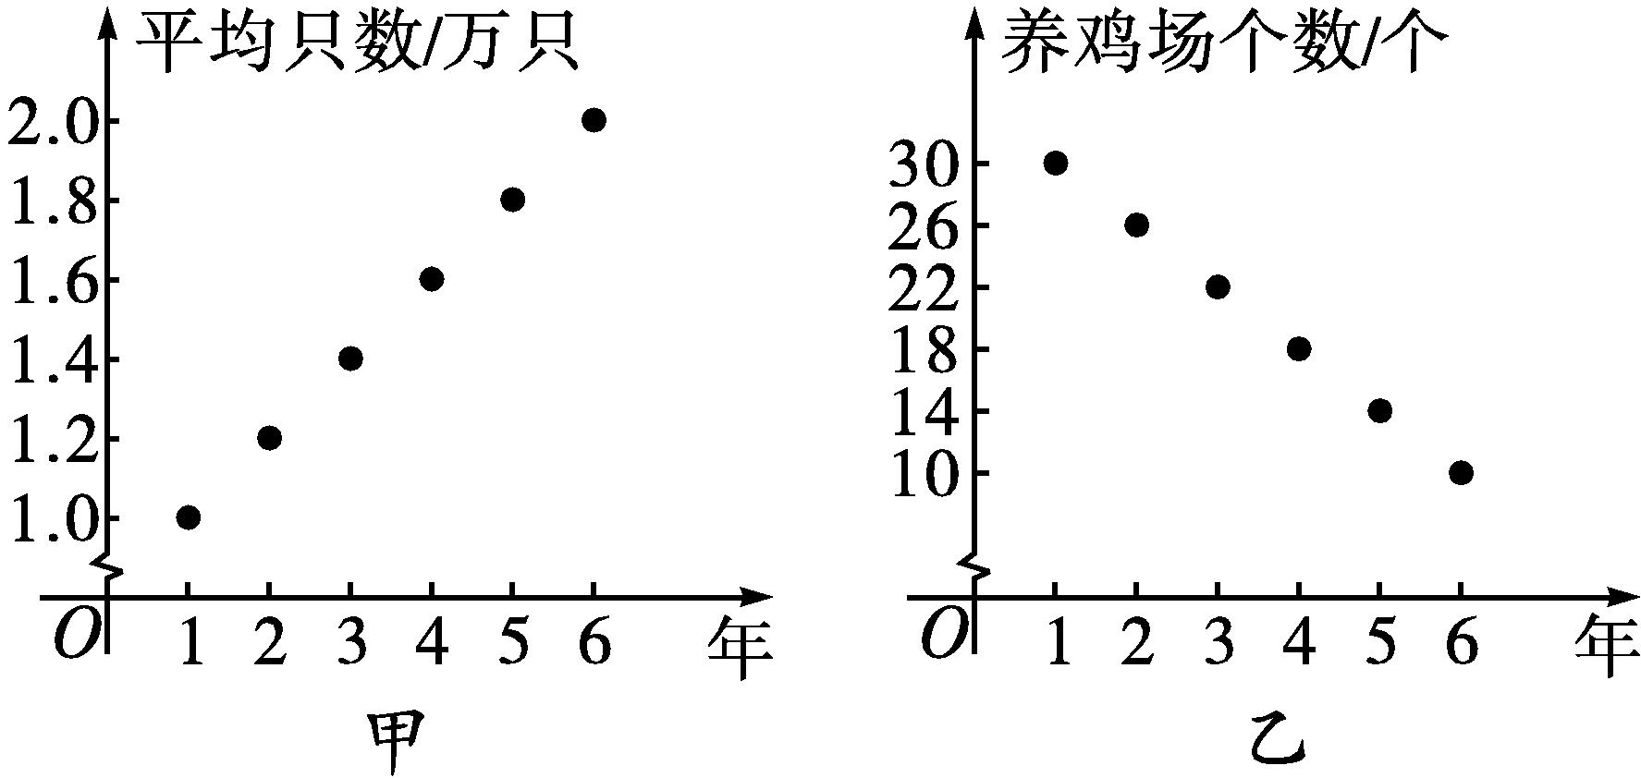
请你根据提供的信息回答下列问题:
(1)求第2年养鸡场的个数及全县出产鸡的总只数.
(2)到第6年这个县的养鸡业规模比第1年是扩大了还是缩小了?请说明理由.
(3)哪一年的养鸡业规模最大?请说明理由.
解 由题干图可知,从第1年到第6年平均每个养鸡场出产的鸡的只数成等差数列,记为数列{a_{n}},公差为d₁,且a₁=1,a₆=2;从第1年到第6年的养鸡场个数也成等差数列,记为数列{b_{n}},公差为d₂,且b₁=30,b₆=10;从第1年到第6年全县出产鸡的总只数记为数列{c_{n}},则c_{n}=a_{n}b_{n}.
(1)由a₁=1,a₆=2,得$\left\{\begin{matrix}a_{1}=1\text{,} \\ a_{1}+5d_{1}=2\text{,}\end{matrix}\right.$
解得$\left\{\begin{matrix}a_{1}=1\text{,} \\ d_{1}=0\text{.}2\end{matrix}\right.$⇒a₂=1.2;
由b₁=30,b₆=10,得$\left\{\begin{matrix}b_{1}=30\text{,} \\ b_{1}+5d_{2}=10\text{,}\end{matrix}\right.$
解得$\left\{\begin{matrix}b_{1}=30\text{,} \\ d_{2}=\text{-}4\end{matrix}\right.$⇒b₂=26.
所以c₂=a₂b₂=1.2×26=31.2.
即第2年养鸡场有26个,全县出产鸡的总只数为31.2万.
(2)因为c₆=a₆b₆=2×10=20<c₁=a₁b₁=30,
所以到第6年这个县的养鸡业规模比第1年缩小了.
(3)第2年的养鸡业规模最大.理由如下:
因为a_{n}=1+(n-1)×0.2=0.2n+0.8(1≤n≤6),b_{n}=30+(n-1)×(-4)=-4n+34(1≤n≤6),所以c_{n}=a_{n}b_{n}=(0.2n+0.8)(-4n+34)=-0.8n²+3.6n+27.2(1≤n≤6).
因为c_{n}对应的二次函数图象的对称轴为直线n=$\frac{9}{4}$,所以当n=2时,c_{n}最大.即第2年的养鸡业规模最大.
【变式训练3】 假设某市2016年新建住房400万平方米,预计在今后的若干年内,该市每年新建住房面积平均比上一年增加50万平方米.那么从哪一年开始,该市每年新建住房面积大于820万平方米?
解 设2016年为第1年,第n年新建的住房面积为a_{n}万平方米.
由题意,得{a_{n}}是等差数列,首项a₁=400,公差d=50.则a_{n}=a₁+(n-1)d=350+50n.令350+50n>820,解得n>$\frac{47}{5}$.由于n∈N*,则n≥10.
即从2025年开始,该市每年新建住房面积大于820万平方米.
易错辨析
等差数列性质使用不正确致错
【典例】 在等差数列{a_{n}}中,已知a₃=2,a₆=5,求a₉.
错解 因为3+6=9,所以a₉=a₃+a₆=2+5=7.
以上解答过程中都有哪些错误?出错的原因是什么?你如何改正?你如何防范?
提示 性质a_{m}+a_{n}=a_{p}+a_{q}中必须是两项相加等于两项相加,并不是下标和相等即相等.
正解 a₃,a₆,a₉构成一个新的等差数列,公差为a₆-a₃=3,其中a₃是第1项,a₆是第2项,a₉是第3项,故a₉=8.


使用性质“若m+n=p+q,则a_{m}+a_{n}=a_{p}+a_{q}”时,一定注意结论中等式两边的项数相同.
【变式训练】 已知{a_{n}}为等差数列,a₁₅=8,a₆₀=20,求a₇₅.
解 设数列{a_{n}}的公差为d,则d=$\frac{a_{60}\text{-}a_{15}}{60\text{-}15}=\frac{20\text{-}8}{45}=\frac{4}{15}$.
故a₇₅=a₆₀+(75-60)d=20+15×$\frac{4}{15}$=24.
随堂练习
1.(多选题)在等差数列{a_{n}}中,下列关系式不成立的是( )

A.a₁+a₈=a₃+a₅ B.a₂+a₇=2a₅
C.a₁+a₉=2a₅ D.a₂-a₁=a₈-a₉
答案 ABD
2.在等差数列{a_{n}}中,若a₁+a₂+a₃=39,a₄+a₅+a₆=27,则a₁+a₆的值为( )
A.22 B.66 C.44 D.132
解析 ∵{a_{n}}为等差数列,∴a₁+a₂+a₃=3a₂=39,
∴a₂=13.
∵a₄+a₅+a₆=3a₅=27,
∴a₅=9,∴a₁+a₆=a₂+a₅=13+9=22.
答案 A
3.在等差数列{a_{n}},{b_{n}}中,若a₁+b₁=3,a₃+b₃=7,则a₅+b₅= .
解析 ∵{a_{n}},{b_{n}}为等差数列,
∴{a_{n}+b_{n}}为等差数列,
∴2(a₃+b₃)=(a₁+b₁)+(a₅+b₅),
∴a₅+b₅=2×7-3=11.
答案 11
4.在等差数列{a_{n}}中,若公差d=2,a₁+a₃+a₅=30,则a₂+a₄+a₆= .
解析 根据数列{a_{n}}为等差数列,得a₁+a₃+a₅=3a₃=30,∴a₃=10.又d=2,∴a₄=12.
∴a₂+a₄+a₆=3a₄=3×12=36.
答案 36
5.已知三个数成等差数列,其公差d>0,三项之和为15,首末两项之积为9,求这三个数.
解 设这三个数分别为a-d,a,a+d(d>0).
由题意有$\left\{\begin{matrix}a\text{-}d+a+a+d=15\text{,} \\ \text{(}a\text{-}d\text{)(}a+d\text{)}=9\text{,}\end{matrix}\right.$解得$\left\{\begin{matrix}a=5\text{,} \\ d=4\text{,}\end{matrix}\right.$故这三个数为1,5,9.
课后训练巩固提升
A组
1.(多选题)若数列{a_{n}}是等差数列,则下列数列中仍为等差数列的有( )

A.{a_{n}+3} B.{$a_{n}^{2}$}
C.{a_{n+1}-a_{n}} D.{2a_{n}}
解析 设数列{a_{n}}的公差为d,由于当d≠0时,$a_{n}^{2}$是一个关于n的二次式,故$a_{n}^{2}$不一定能构成等差数列.A,C,D中的数列都是等差数列.
答案 ACD
2.已知数列{a_{n}}为等差数列,公差d≠0,若a₅+a₆+a₇+a₈+a₉=0,则( )
A.a₅=6 B.a₆=0
C.a₇=0 D.a₉=0
解析 ∵{a_{n}}为等差数列,
∴a₅+a₉=a₆+a₈=2a₇,
∴a₅+a₆+a₇+a₈+a₉=5a₇=0,∴a₇=0.
答案 C
3.在等差数列{a_{n}}中,a₃+a₉=24-a₅-a₇,则a₆=( )
A.3 B.6 C.9 D.12
解析 在等差数列{a_{n}}中,若a₃+a₉=24-a₅-a₇,
则有(a₃+a₉)+(a₅+a₇)=4a₆=24,得a₆=6.
答案 B
4.《莱茵德纸草书》是世界上最古老的数学著作之一.书中有一道这样的题:把100个面包分给5人,使每人的所得成等差数列,且使较大的三份之和的$\frac{1}{7}$是较小的两份之和,则最小的一份的量为( )
A.$\frac{5}{2}$个 B.$\frac{5}{4}$个 C.$\frac{5}{3}$个 D.$\frac{5}{6}$个
解析 易得中间的一份为20个面包.设最小的一份的量为a₁个面包,公差为d(d>0),根据题意,有[20+(a₁+3d)+(a₁+4d)]×$\frac{1}{7}$=a₁+(a₁+d),解得a₁=$\frac{5}{3}$.故最小的一份的量为$\frac{5}{3}$个,故选C.
答案 C
5.在等差数列{a_{n}}中,a₃=23,公差d为整数,若前8项均为正数,从第9项起为负数,则它的公差是( )
A.-2 B.-3 C.-4 D.-5
解析 依题意,a₈=a₃+5d=23+5d>0,
a₉=a₃+6d=23+6d<0,解得-$\frac{23}{5}$<d<-$\frac{23}{6}$.
又d为整数,故d=-4.
答案 C
6.已知数列{a_{n}}是等差数列,若a₁-a₅+a₉-a₁₃+a₁₇=117,则a₃+a₁₅= .
解析 因为a₅+a₁₃=a₁+a₁₇,所以a₉=117.
所以a₃+a₁₅=a₉+a₉=234.
答案 234
7.若x≠y,数列x,a₁,a₂,y和x,b₁,b₂,b₃,y各自成等差数列,则$\frac{a_{1}\text{-}a_{2}}{b_{1}\text{-}b_{2}}$= .
解析 由x,a₁,a₂,y成等差数列,可知a₂-a₁=$\frac{y\text{-}x}{3}$.由x,b₁,b₂,b₃,y成等差数列,可知b₂-b₁=$\frac{y\text{-}x}{4}$.故$\frac{a_{1}\text{-}a_{2}}{b_{1}\text{-}b_{2}}=\frac{a_{2}\text{-}a_{1}}{b_{2}\text{-}b_{1}}=\frac{4}{3}$.
答案 $\frac{4}{3}$
8.已知等差数列{a_{n}}中,a₁+a₄+a₇=15,a₂a₄a₆=45,求此数列的通项公式.
解 ∵a₁+a₇=2a₄,∴a₁+a₄+a₇=3a₄=15,
∴a₄=5.
又a₂a₄a₆=45,∴a₂a₆=9,
即(a₄-2d)(a₄+2d)=9,即(5-2d)(5+2d)=9,
解得d=±2.
若d=2,则a_{n}=a₄+(n-4)d=2n-3;
若d=-2,则a_{n}=a₄+(n-4)d=13-2n.
9.已知四个数成递增的等差数列,中间两数的和为2,首末两项的积为-8,求这四个数.
解 设这四个数为a-3d,a-d,a+d,a+3d(公差为2d),
依题意,2a=2,且(a-3d)(a+3d)=-8,
即a=1,a²-9d²=-8,
∴d²=1,∴d=1或d=-1.
又这四个数成递增的等差数列,∴d>0,
∴d=1,故所求的四个数为-2,0,2,4.
B组
1.已知数列{a_{n}}满足a_{n}+a_{n+2}=2a_{n+1}(n∈N*),且a₁+a₂+a₃=9,a₄=8,则a₅等于( )
A.$\frac{21}{2}$ B.9 C.$\frac{17}{2}$ D.7
解析 由数列{a_{n}}满足a_{n}+a_{n+2}=2a_{n+1}(n∈N*),得数列{a_{n}}为等差数列,设公差为d.
∵a₁+a₂+a₃=9,∴a₂=3.又a₄=8,∴d=$\frac{5}{2}$,
∴a₅=a₄+d=8+$\frac{5}{2}=\frac{21}{2}$.
答案 A
2.在等差数列{a_{n}}中,首项a₁=0,公差d≠0,若a_{m}=a₁+a₂+…+a₉,则m的值为( )
A.37 B.36 C.20 D.19
解析 由a_{m}=a₁+a₂+…+a₉,得(m-1)d=9a₅=36d⇒m=37.
答案 A
3.若{a_{n}}是等差数列,且a₁+a₄+a₇=45,a₂+a₅+a₈=39,则a₃+a₆+a₉等于( )
A.39 B.20 C.19.5 D.33
解析 ∵a₁+a₄+a₇=3a₄=45,∴a₄=15.
∵a₂+a₅+a₈=39,∴3a₅=39,∴a₅=13,
∴d=a₅-a₄=-2,∴a₆=a₅+d=11,
a₃+a₆+a₉=3a₆=3×11=33.
答案 D
4.已知过圆x²+y²=10x内一点(5,3)有k条弦的长度组成等差数列,且最小弦长为数列的首项a₁,最大弦长为数列的末项a_{k},若公差d∈$\left[\frac{1}{3}\text{,}\frac{1}{2}\right]$,则k的取值不可能是( )
A.4 B.5 C.6 D.7
解析 将x²+y²=10x化为x²-10x+y²=0,即(x-5)²+y²=5²,表示圆心C(5,0),r=5的圆.
设A(5,3),则|AC|=3,故a₁=8,a_{k}=10.
则10=8+(k-1)d,k=$\frac{2}{d}$+1.
由$\frac{1}{3}$≤d≤$\frac{1}{2}$,得5≤$\frac{2}{d}$+1≤7,即5≤k≤7.
答案 A
5.已知各项都为正数的等差数列{a_{n}}中,a₅=3,则a₃+a₇= ,a₃a₇的最大值为 .
解析 依题意,等差数列{a_{n}}的各项都为正数,
所以a₃>0,a₇>0,所以a₃+a₇=2a₅=6.
a₃a₇≤${\left(\frac{a_{3}+a_{7}}{2}\right)}^{2}=a_{5}^{2}$=9,当且仅当a₃=a₇=3时等号成立.
答案 6 9
6.若log₃2,log₃(2^{x}-1),log₃(2^{x}+11)成等差数列,则x的值为 .
解析 由题意可得$\left\{\begin{matrix}2^{x}\text{-}1>0\text{,} \\ 2log_{3}\text{(}2^{x}\text{-}1\text{)}=log_{3}2+log_{3}\text{(}2^{x}+11\text{),}\end{matrix}\right.$
可得2^{x}=7,故x=log₂7.
答案 log₂7
7.已知四个数成等差数列,它们的和为26,中间两项的积为40,求这四个数.
解法一 设这四个数分别为a,b,c,d,根据题意,得
$\left\{\begin{matrix}b\text{-}a=c\text{-}b=d\text{-}c\text{,} \\ a+b+c+d=26\text{,} \\ bc=40\text{,}\end{matrix}\right.$解得$\left\{\begin{matrix}a=2\text{,} \\ b=5\text{,} \\ c=8\text{,} \\ d=11\end{matrix}\right.或\left\{\begin{matrix}a=11\text{,} \\ b=8\text{,} \\ c=5\text{,} \\ d=2\text{,}\end{matrix}\right.$
故这四个数分别为2,5,8,11或11,8,5,2.
解法二 设此等差数列的首项为a₁,公差为d,根据题意,得$\left\{\begin{matrix}a_{1}+\text{(}a_{1}+d\text{)}+\text{(}a_{1}+2d\text{)}+\text{(}a_{1}+3d\text{)}=26\text{,} \\ \text{(}a_{1}+d\text{)(}a_{1}+2d\text{)}=40\text{.}\end{matrix}\right.$
化简,得$\left\{\begin{matrix}4a_{1}+6d=26\text{,} \\ a_{1}^{2}+3a_{1}d+2d^{2}=40\text{,}\end{matrix}\right.$
解得$\left\{\begin{matrix}a_{1}=2\text{,} \\ d=3\end{matrix}\right.或\left\{\begin{matrix}a_{1}=11\text{,} \\ d=\text{-}3\text{,}\end{matrix}\right.$
故这四个数分别为2,5,8,11或11,8,5,2.
解法三 设这四个数分别为a-3d,a-d,a+d,a+3d,根据题意,得$\left\{\begin{matrix}\text{(}a\text{-}3d\text{)}+\text{(}a\text{-}d\text{)}+\text{(}a+d\text{)}+\text{(}a+3d\text{)}=26\text{,} \\ \text{(}a\text{-}d\text{)(}a+d\text{)}=40\text{.}\end{matrix}\right.$
化简,得$\left\{\begin{matrix}4a=26\text{,} \\ a^{2}\text{-}d^{2}=40\text{,}\end{matrix}\right.$解得$\left\{\begin{matrix}a=\frac{13}{2}\text{,} \\ d=±\frac{3}{2}\text{.}\end{matrix}\right.$
故这四个数分别为2,5,8,11或11,8,5,2.
8.等差数列5,8,11,…和3,7,11,…的前100项(含第100项),共有多少相同的项?
解 设已知的两数列的所有相同的项构成的新数列为{c_{n}},c₁=11,
因为等差数列5,8,11,…的通项公式为a_{n}=3n+2,
等差数列3,7,11,…的通项公式为b_{n}=4n-1,
所以数列{c_{n}}为等差数列,且公差d=12.
所以c_{n}=11+(n-1)×12=12n-1.
又因为a₁₀₀=302,b₁₀₀=399,c_{n}=12n-1≤302,得n≤25$\frac{1}{4}$,所以已知两数列共有25个相同的项.
4.2.2 等差数列的前n项和公式

第1课时 等差数列的前n项和

课标定位  素养阐释 | 1.了解等差数列前n项和公式的推导过程.  2.掌握等差数列前n项和公式及其应用.  3.能灵活应用等差数列前n项和的性质解题.  4.培养逻辑推理能力,提升数学建模和数学运算素养.

自主预习新知导学
等差数列的前n项和公式
1.如图,某仓库堆放的一堆钢管,最上面的一层有4根钢管,下面的每一层都比上一层多一根,最下面的一层有9根.
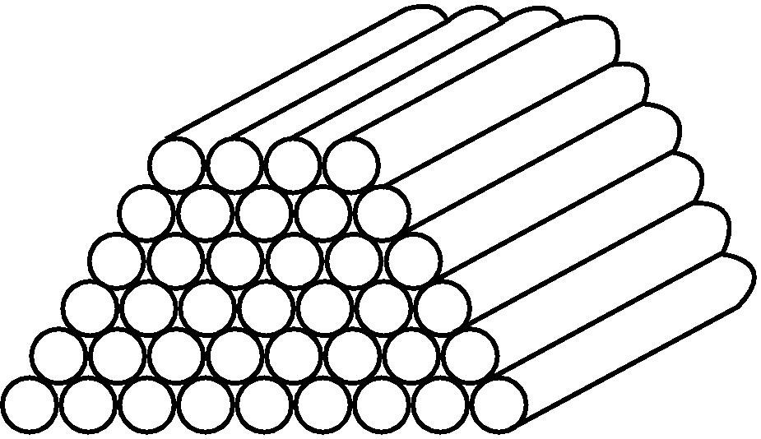
这堆钢管共有几层?图形的横截面是什么形状?这堆钢管共有多少根?
提示 这堆钢管共有6层,图形的横截面是等腰梯形.
在这堆钢管的旁边再倒放上同样的一堆钢管,如图所示.
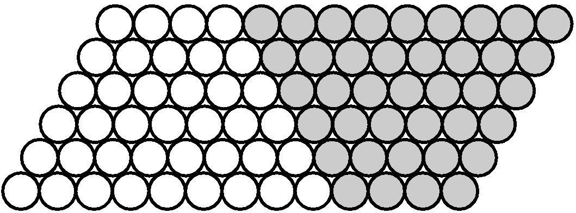
则这样共有钢管(4+9)×6=78(根),故原来有钢管$\frac{78}{2}$=39(根).
2.请同学们交流一下,怎样求1+2+3+…+100的结果?
提示 把加数倒序写一遍,S=100+99+98+…+2+1.
则有2S=(1+100)+(2+99)+…+(99+2)+(100+1)=100×101,
故S=50×101=5 050.
3.你能用问题2中的求解方法求1+2+3+…+n的值吗?
提示 设S_{n}=1+2+3+…+(n-1)+n, ①
又S_{n}=n+(n-1)+(n-2)+…+2+1, ②
两式相加,得
2S_{n}=(1+n)+(2+n-1)+…+(n+1)=n(n+1),
故S_{n}=$\frac{n\text{(}n+1\text{)}}{2}$.
4.你能用问题2中的求解方法推得等差数列{a_{n}}的前n项和S_{n}吗?
提示 ∵S_{n}=a₁+a₂+a₃+…+a_{n-1}+a_{n},
S_{n}=a_{n}+a_{n-1}+${{a_{n}}_{\text{-}}}_{2}$+…+a₂+a₁,
∴2S_{n}=(a₁+a_{n})+(a₂+a_{n-1})+…+(a_{n}+a₁)=
$\underset{n\text{个}}{\overset{︸}{\text{(}a_{1}+a_{n}\text{)}+\text{(}a_{1}+a_{n}\text{)}+\text{…}+\text{(}a_{1}+a_{n}\text{)}}}$=(a₁+a_{n})×n,
∴S_{n}=$\frac{n\text{(}a_{1}+a_{n}\text{)}}{2}$.
5.问题4中求出的S_{n}是已知等差数列的首项、第n项与项数时求前n项和S_{n}的公式,如果用a_{n}=a₁+(n-1)d替换第n项,那么问题4中求出的S_{n}会变形为怎样的形式呢?
提示 S_{n}=na₁+$\frac{n\text{(}n\text{-}1\text{)}}{2}$d.
6.等差数列的前n项和公式
已知量 | 首项、第n项与项数 | 首项、公差与项数
求和  公式 | S_{n}=$\frac{n\text{(}a_{1}+a_{n}\text{)}}{2}$ | S_{n}=na₁+$\frac{n\text{(}n\text{-}1\text{)}}{2}$d

7.已知数列{a_{n}}为等差数列,首项a₁=2,公差d=2,则其前n项和S_{n}= .
解析 ∵S_{n}=na₁+$\frac{n\text{(}n\text{-}1\text{)}d}{2}$,
∴S_{n}=2n+n(n-1)=n²+n.
答案 n²+n
【思考辨析】
判断下列说法是否正确,正确的在后面的括号里画“√”,错误的画“×”.
(1)求等差数列前n项和公式的方法称为倒序相加法. (√)
(2)在等差数列中涉及a₁,d,n,a_{n},S_{n}五个量,利用方程思想可以“知三求二”. (√)
(3)在等差数列{a_{n}}中,若a₁=3,d=2,则S₁₀=120. (√)
(4)若已知数列{a_{n}}的首项a₁及第n项a_{n},用公式S_{n}=$\frac{n\text{(}a_{1}+a_{n}\text{)}}{2}$可以求前n项和. (×)
合作探究释疑解惑
探究一等差数列前n项和的计算
【例1】 根据下列条件求等差数列的前n项和.
(1)a₁=1,a₁₀=21,n=10;
(2)a₁=100,d=-2,n=50;
(3)a₁=2,a_{n}=32,d=2.
解 (1)由S_{n}=$\frac{n\text{(}a_{1}+a_{n}\text{)}}{2}$,知S₁₀=$\frac{10×\text{(}a_{1}+a_{10}\text{)}}{2}$=22×5=110.
(2)由S_{n}=na₁+$\frac{n\text{(}n\text{-}1\text{)}}{2}$d,知S₅₀=50×100+$\frac{50×49}{2}$×(-2)=2 550.
(3)∵a_{n}=a₁+(n-1)d,
∴32=2+(n-1)×2,
得n=16,∴S₁₆=$\frac{\text{(}a_{1}+a_{16}\text{)}×16}{2}=\frac{\text{(}2+32\text{)}×16}{2}$=272.


等差数列的前n项和公式有两个,在解题时,要根据题目中所给的条件,合理进行选择.若已知a₁,a_{n},则选择公式S_{n}=$\frac{n\text{(}a_{1}+a_{n}\text{)}}{2}$,若已知a₁,d,则选择公式S_{n}=na₁+$\frac{n\text{(}n\text{-}1\text{)}}{2}$d.
【变式训练1】 (1)设等差数列{a_{n}}的前n项和为S_{n},若公差d=3,a₆=8,则S₁₀的值为( )

A.65 B.62 C.59 D.56
(2)在等差数列{a_{n}}中,若a₆,a₇是方程x²+3x-1=0的两根,则{a_{n}}的前12项的和为( )
A.6 B.18 C.-18 D.-6
解析 (1)因为a₆=a₁+5×3=8,所以a₁=-7,
所以S₁₀=10×(-7)+$\frac{10×9}{2}$×3=65.
(2)因为在等差数列{a_{n}}中,a₆,a₇是方程x²+3x-1=0的两根,所以a₆+a₇=-3,
所以{a_{n}}的前12项的和为S₁₂=$\frac{12}{2}$×(a₁+a₁₂)=$\frac{12}{2}$×(a₆+a₇)=$\frac{12}{2}$×(-3)=-18.
答案 (1)A (2)C
探究二与S_{n}有关的基本量的计算
【例2】 已知数列{a_{n}}是等差数列,
(1)若a₁=1,a_{n}=-512,S_{n}=-1 022,求公差d;
(2)若a₂+a₅=19,S₅=40,求a₁₀;
(3)若a₄=9,a₉=-6,S_{n}=63,求n的值.
解 (1)因为a_{n}=a₁+(n-1)d,
S_{n}=na₁+$\frac{n\text{(}n\text{-}1\text{)}}{2}$d,
又a₁=1,a_{n}=-512,S_{n}=-1 022,
所以$\left\{\begin{matrix}1+\text{(}n\text{-}1\text{)}d=\text{-}512\text{,} \\ n+\frac{1}{2}n\text{(}n\text{-}1\text{)}d=\text{-}1 022\text{,}\end{matrix}\right.$
解得n=4,d=-171.
(2)(方法一)设数列{a_{n}}的首项为a₁,公差为d,
由已知可得$\left\{\begin{matrix}a_{1}+d+a_{1}+4d=19\text{,} \\ 5a_{1}+\frac{5×4}{2}d=40\text{,}\end{matrix}\right.$解得a₁=2,d=3.
所以a₁₀=a₁+9d=29.
(方法二)设数列{a_{n}}的公差为d,由S₅=5a₃=40,得a₃=8.
所以a₂+a₅=a₃-d+a₃+2d=2a₃+d=16+d=19,
得d=3.
所以a₁₀=a₃+7d=8+3×7=29.
(3)设数列{a_{n}}的首项为a₁,公差为d,
则$\left\{\begin{matrix}9=a_{1}+3d\text{,} \\ \text{-}6=a_{1}+8d\text{,}\end{matrix}\right.$解得$\left\{\begin{matrix}a_{1}=18\text{,} \\ d=\text{-}3\text{.}\end{matrix}\right.$
故63=S_{n}=18n-$\frac{3}{2}$n(n-1).解得n=6或n=7.


a₁,n,d称为等差数列的三个基本量,a_{n}和S_{n}都可以用这三个基本量来表示,五个量a₁,n,d,a_{n},S_{n}中可知三求二,一般是通过通项公式和前n项和公式列出关于基本量a₁和d的方程(组)求解,这种方法是解决数列问题的基本方法.在具体求解过程中应注意整体代换思想的运用,以便简化计算.

例2(3)改为“在等差数列{a_{n}}中,a₄=9,a₉=-6,求S₆”.
解 设等差数列{a_{n}}的首项为a₁,公差为d,
则$\left\{\begin{matrix}9=a_{1}+3d\text{,} \\ \text{-}6=a_{1}+8d\text{,}\end{matrix}\right.$解得$\left\{\begin{matrix}a_{1}=18\text{,} \\ d=\text{-}3\text{.}\end{matrix}\right.$
故S₆=18×6-$\frac{3}{2}$×6×(6-1)=63.
【变式训练2】 在等差数列{a_{n}}中,
(1)若a₁=$\frac{3}{2}$,d=-$\frac{1}{2}$,S_{n}=-15,求n及a₁₂;
(2)若S₁₂=84,S₂₀=460,求a_{n};
(3)若S₅=24,求a₂+a₄.
解 (1)S_{n}=n·$\frac{3}{2}+\frac{n\text{(}n\text{-}1\text{)}}{2}×\left(\text{-}\frac{1}{2}\right)$=-15,
整理得n²-7n-60=0,解得n=12或n=-5(舍去).
故a₁₂=$\frac{3}{2}$+(12-1)×$\left(\text{-}\frac{1}{2}\right)$=-4.
(2)(方法一)设数列{a_{n}}的公差为d,
由题意得$\left\{\begin{matrix}12a_{1}+\frac{12×11}{2}d=84\text{,} \\ 20a_{1}+\frac{20×19}{2}d=460\text{,}\end{matrix}\right.$
整理得$\left\{\begin{matrix}2a_{1}+11d=14\text{,} \\ 2a_{1}+19d=46\text{,}\end{matrix}\right.$解得$\left\{\begin{matrix}a_{1}=\text{-}15\text{,} \\ d=4\text{.}\end{matrix}\right.$
故a_{n}=a₁+(n-1)d=-15+4(n-1)=4n-19.
(方法二)设S_{n}=an²+bn,∵S₁₂=84,S₂₀=460,
∴$\left\{\begin{matrix}12^{2}a+12b=84\text{,} \\ 20^{2}a+20b=460\text{,}\end{matrix}\right.$整理得$\left\{\begin{matrix}12a+b=7\text{,} \\ 20a+b=23\text{,}\end{matrix}\right.$
解得$\left\{\begin{matrix}a=2\text{,} \\ b=\text{-}17\text{.}\end{matrix}\right.$∴S_{n}=2n²-17n.
当n≥2时,a_{n}=S_{n}-S_{n-1}=2n²-17n-2(n-1)²+17(n-1)=4n-19,
又当n=1时,a₁=S₁=2-17=-15=4×1-19,
∴a_{n}=4n-19.
(3)(方法一)设等差数列的首项为a₁,公差为d,则
S₅=5a₁+$\frac{5×\text{(}5\text{-}1\text{)}}{2}$d=24,得5a₁+10d=24,
即a₁+2d=$\frac{24}{5}$.
故a₂+a₄=a₁+d+a₁+3d=2(a₁+2d)=2×$\frac{24}{5}=\frac{48}{5}$.
(方法二)由S₅=$\frac{5\text{(}a_{1}+a_{5}\text{)}}{2}$=24,得a₁+a₅=$\frac{48}{5}$.
故a₂+a₄=a₁+a₅=$\frac{48}{5}$.
探究三等差数列前n项和公式的应用
【例3】 已知数列{a_{n}}的前n项和S_{n}=-$\frac{3}{2}$n²+$\frac{205}{2}$n,求数列{|a_{n}|}的前n项和T_{n}.
解 a₁=S₁=-$\frac{3}{2}$×1²+$\frac{205}{2}$×1=101,
当n≥2时,a_{n}=S_{n}-S_{n-1}=-3n+104,
由n=1也适合上式,
得数列{a_{n}}的通项公式为a_{n}=-3n+104(n∈N*).
由a_{n}=-3n+104≥0,得n≤34$\frac{2}{3}$.
即当n≤34时,a_{n}>0;
当n≥35时,a_{n}<0.
当n≤34时,T_{n}=|a₁|+|a₂|+…+|a_{n}|=a₁+a₂+…+a_{n}=S_{n}=-$\frac{3}{2}$n²+$\frac{205}{2}$n;
当n≥35时,T_{n}=|a₁|+|a₂|+…+|a₃₄|+|a₃₅|+…+|a_{n}|=(a₁+a₂+…+a₃₄)-(a₃₅+a₃₆+…+a_{n})=2(a₁+a₂+…+a₃₄)-(a₁+a₂+…+a_{n})=2S₃₄-S_{n}=2-$\frac{3}{2}$×34²+$\frac{205}{2}$×34-$\left(\text{-}\frac{3}{2}n^{2}+\frac{205}{2}n\right)=\frac{3}{2}$n²-$\frac{205}{2}$n+3 502.
故T_{n}=$\left\{\begin{matrix}\text{-}\frac{3}{2}n^{2}+\frac{205}{2}n\text{,}n≤34\text{,} \\ \frac{3}{2}n^{2}\text{-}\frac{205}{2}n+3 502\text{,}n≥35\text{.}\end{matrix}\right.$


求数列{|a_{n}|}的前n项和需注意以下问题
(1)给出数列{a_{n}},要求数列{|a_{n}|}的前n项和,关键是分清n取什么值时a_{n}≥0或a_{n}<0.
(2)当{a_{n}}的各项都为非负数时,{|a_{n}|}的前n项和等于{a_{n}}的前n项和;当{a_{n}}的各项都为非正数时,{|a_{n}|}的前n项和等于{a_{n}}的前n项和的相反数;当{a_{n}}的某些项为正,某些项为负时,要对n进行分类讨论,转化为{a_{n}}的前n项和求解,其结果用分段函数表示.
【变式训练3】 在等差数列{a_{n}}中,a₁=-60,a₁₇=-12,求数列{|a_{n}|}的前n项和.
解 等差数列{a_{n}}的公差d=$\frac{a_{17}\text{-}a_{1}}{17\text{-}1}=\frac{\text{-}12\text{-(-}60\text{)}}{16}$=3,故a_{n}=a₁+(n-1)d=-60+3(n-1)=3n-63.
令a_{n}<0,即3n-63<0,n<21,
得等差数列{a_{n}}的前20项是负数,第20项以后的项是非负数.设S_{n}和S'_{n}分别表示数列{a_{n}}和{|a_{n}|}的前n项和.
当n≤20时,S'_{n}=-S_{n}=-$\left[\text{-}60n+\frac{3n\text{(}n\text{-}1\text{)}}{2}\right]$=-$\frac{3}{2}$n²+$\frac{123}{2}$n;
当n>20时,S'_{n}=-S₂₀+(S_{n}-S₂₀)=S_{n}-2S₂₀=-60n+$\frac{3n\text{(}n\text{-}1\text{)}}{2}$-2×-60×20+$\frac{20×19}{2}$×3=$\frac{3}{2}$n²-$\frac{123}{2}$n+1 260,故数列{|a_{n}|}的前n项和为S'_{n}=$\left\{\begin{matrix}\text{-}\frac{3}{2}n^{2}+\frac{123}{2}n\text{,}n≤20\text{,} \\ \frac{3}{2}n^{2}\text{-}\frac{123}{2}n+1 260\text{,}n>20\text{.}\end{matrix}\right.$
易错辨析
忽略S_{n}与a_{n}的关系致错
【典例】 已知数列{a_{n}}的前n项和S_{n}=n²+n-1,试判断{a_{n}}是否为等差数列,为什么?
错解 a_{n}=S_{n}-S_{n-1}=(n²+n-1)-[(n-1)²+(n-1)-1]=2n.
又a_{n}-a_{n-1}=2n-2(n-1)=2,
即数列{a_{n}}的每一项与前一项的差是同一个常数,
所以{a_{n}}是等差数列.
以上解答过程中都有哪些错误?出错的原因是什么?你如何改正?你如何防范?
提示 用公式a_{n}=S_{n}-S_{n-1}时,要求n≥2,忽视了这一条件而不去验证n=1的情况从而导致判断错误.
正解 当n≥2时,a_{n}=S_{n}-S_{n-1}=(n²+n-1)-[(n-1)²+(n-1)-1]=2n;
当n=1时,a₁=S₁=1,不符合上式.
∴a_{n}=$\left\{\begin{matrix}1\text{,}n=1\text{,} \\ 2n\text{,}n≥2\text{.}\end{matrix}\right.$∴数列{a_{n}}不是等差数列.


已知数列的前n项和S_{n}求数列的通项公式时,需分类讨论,即分n=1与n≥2两种情况;当a₁满足当n≥2,a_{n}与n的关系式时,才能用同一个式子来表达,否则分段表示.
【变式训练】 已知数列{a_{n}}的各项均为正数,其前n项和S_{n}满足S_{n}=$\frac{1}{4}$(a_{n}+1)²,求{a_{n}}的通项公式.
解 当n=1时,a₁=S₁=$\frac{1}{4}$(a₁+1)²,解得a₁=1.
当n≥2时,a_{n}=S_{n}-S_{n-1}=$\frac{1}{4}$[(a_{n}+1)²-(a_{n-1}+1)²],整理得(a_{n}+a_{n-1})(a_{n}-a_{n-1}-2)=0.
由a_{n}+a_{n-1}≠0,知a_{n}-a_{n-1}=2.
则{a_{n}}是以a₁=1为首项,2为公差的等差数列,
故a_{n}=2n-1.
随堂练习
1.在等差数列{a_{n}}中,已知a₁=3,d=2,则S₁₀等于( )
A.120 B.240
C.180 D.280
解析 S₁₀=10a₁+$\frac{10×9}{2}$d=10×3+45×2=120.
答案 A
2.设S_{n}是等差数列{a_{n}}的前n项和,已知a₂=3,a₆=11,则S₇等于( )
A.13 B.35
C.49 D.63
解析 ∵a₂+a₆=a₁+a₇=14,
∴S₇=$\frac{7\text{(}a_{1}+a_{7}\text{)}}{2}$=49.
答案 C
3.已知等差数列{a_{n}}的前n项和为S_{n},且a₅=12,则S₉= .
解析 由等差数列的性质可得a₁+a₉=2a₅.
故S₉=$\frac{9\text{(}a_{1}+a_{9}\text{)}}{2}$=9a₅=108.
答案 108
4.已知{a_{n}}是等差数列,a₁+a₃+a₅=9,a₆=9,求此数列前10项的和.
解 设数列{a_{n}}的公差为d.
∵a₁+a₃+a₅=3a₃=9,
∴a₃=3,
∴$\left\{\begin{matrix}a_{1}+2d=3\text{,} \\ a_{1}+5d=9\text{,}\end{matrix}\right.$
解得$\left\{\begin{matrix}a_{1}=\text{-}1\text{,} \\ d=2\text{.}\end{matrix}\right.$
∴S₁₀=10×(-1)+$\frac{10×9}{2}$×2=80.

课后训练巩固提升
A组
1.在等差数列{a_{n}}中,a₁+a₄+a₇=39,a₃+a₆+a₉=27,则数列{a_{n}}前9项的和S₉等于( )

A.66 B.99 C.144 D.297
解析 ∵a₁+a₇=2a₄,a₃+a₉=2a₆,
∴3a₄=39,3a₆=27,∴a₄=13,a₆=9,
∴S₉=$\frac{9\text{(}a_{1}+a_{9}\text{)}}{2}=\frac{9\text{(}a_{4}+a_{6}\text{)}}{2}$=99.
答案 B
2.设{a_{n}}为等差数列,其前n项和为S_{n}.若2a₈=6+a₁₁,则S₉=( )
A.54 B.40 C.96 D.80
解析 由等差数列的性质,得2a₈=6+a₁₁=a₁₁+a₅,
解得a₅=6.
则S₉=$\frac{9\text{(}a_{1}+a_{9}\text{)}}{2}$=9a₅=54.
答案 A
3.已知等差数列{a_{n}}中,a₂=6,a₅=15,若b_{n}=${a_{2}}_{n}$,则数列{b_{n}}的前5项和等于( )
A.30 B.45 C.90 D.186
解析 由等差数列{a_{n}},易得公差d₁=3.
因为b_{n}=a_{2n},所以{b_{n}}也是等差数列,公差d₂=6.S₅=b₁+b₂+b₃+b₄+b₅=a₂+a₄+a₆+a₈+a₁₀=5×6+$\frac{5×4}{2}$×6=90.
答案 C
4.(多选题)已知数列{a_{n}}是等差数列,其前n项和为S_{n},满足a₁+3a₂=S₆,则下列说法正确的有( )
A.a₇=0 B.S₁₃=0
C.S₇最小 D.S₅=S₈
解析 根据题意,设等差数列{a_{n}}的公差为d,
对于A,若a₁+3a₂=S₆,则4a₁+3d=6a₁+$\frac{6×5}{2}$d,变形可得a₁+6d=0,即a₇=0,故A正确;
对于B,S₁₃=$\frac{13\text{(}a_{1}+a_{13}\text{)}}{2}$=13a₇=0,B正确;
对于C,S₇=$\frac{7\text{(}a_{1}+a_{7}\text{)}}{2}$=7a₄,可能大于0,也可能小于0,因此C不正确;
对于D,S₅-S₈=$\left(5a_{1}+\frac{5×4}{2}d\right)$-8a₁+$\frac{8×7}{2}$d=-3a₁-18d=-3a₇=0,D正确.
答案 ABD
5.已知数列{a_{n}}满足a_{n+1}-a_{n}=2,a₁=-3,则|a₁|+|a₂|+…+|a₅|=( )
A.13 B.8
C.5 D.20
解析 ∵数列{a_{n}}满足a_{n+1}-a_{n}=2,a₁=-3,
∴{a_{n}}是首项为-3,公差为2的等差数列,
∴a_{n}=-3+(n-1)×2=2n-5,
∴|a₁|+|a₂|+…+|a₅|=-a₁-a₂+a₃+a₄+a₅=-(-3)-(-1)+1+3+5=13.
答案 A
6.在等差数列{a_{n}}中,若a₁=1,a₃+a₅=14,前n项和S_{n}=100,则n= .
解析 设等差数列{a_{n}}的公差为d,则a₃+a₅=2a₁+6d=2+6d=14,解得d=2.
则S_{n}=n+$\frac{n\text{(}n\text{-}1\text{)}}{2}$×2=n².
由题意知S_{n}=100,即n²=100.
解得n=10或n=-10(舍).
答案 10
7.设{a_{n}}为等差数列,公差d=-2,S_{n}为其前n项和,若S₁₀=S₁₁,则a₁₁= ,a₁= .
解析 ∵S₁₁=S₁₀+a₁₁,又S₁₀=S₁₁,∴a₁₁=0.
由a₁₁=a₁+10d,且d=-2,解得a₁=20.
答案 0 20
8.设等差数列{a_{n}}的前n项和为S_{n},若首项a₁=-3,公差d=2,S_{k}=5,则正整数k= .
解析 依题意得k×(-3)+$\frac{k\text{(}k\text{-}1\text{)}}{2}$×2=5,
即k²-4k-5=0.解得k=5或k=-1(舍).
故k=5.
答案 5
9.已知等差数列{a_{n}},其前n项和为S_{n},解答下列问题:
(1)若a₁=5,a₁₀=95,求S₁₀;
(2)若a₁=20,a_{n}=54,S_{n}=999,求n,d;
(3)若d=2,S₁₀₀=10 000,求a₁与a_{n}.
解 (1)S₁₀=$\frac{10\text{(}a_{1}+a_{10}\text{)}}{2}=\frac{10×\text{(}5+95\text{)}}{2}$=500.
(2)∵S_{n}=$\frac{n\text{(}a_{1}+a_{n}\text{)}}{2}=\frac{n\text{(}20+54\text{)}}{2}$=999,
∴n=27,d=$\frac{a_{n}\text{-}a_{1}}{n\text{-}1}=\frac{54\text{-}20}{27\text{-}1}=\frac{17}{13}$.
(3)∵S₁₀₀=100a₁+$\frac{100×99}{2}$×2=10 000,∴a₁=1,
∴a_{n}=a₁+(n-1)·d=2n-1.
10.已知等差数列{a_{n}}的前n项和为S_{n},且a₁+S₃=20,S₅=50.
(1)求数列{a_{n}}的通项公式;
(2)请确定3 998是不是数列{a_{n}}中的项.
解 (1)设数列{a_{n}}的公差为d.
由题意有$\left\{\begin{matrix}a_{1}+\text{(}3a_{1}+3d\text{)}=20\text{,} \\ 5a_{1}+10d=50\text{,}\end{matrix}\right.$解得a₁=2,d=4,
则数列{a_{n}}的通项公式为a_{n}=2+4(n-1)=4n-2.
(2)假设3 998是数列{a_{n}}中的项,有4n-2=3 998,得n=1 000,
故3 998是数列{a_{n}}中的第1 000项.
B组
1.已知等差数列{a_{n}}的前n项和为S_{n},若S₃=a₃,且a₃≠0,则$\frac{S_{4}}{S_{3}}$=( )
A.1 B.$\frac{5}{3}$ C.$\frac{8}{3}$ D.3
解析 设等差数列{a_{n}}的公差为d,
∵S₃=a₃,且a₃≠0,
∴3a₁+3d=a₁+2d,整理得-2a₁=d≠0.
∴$\frac{S_{4}}{S_{3}}=\frac{4a_{1}+\frac{4×3}{2}d}{3a_{1}+\frac{3×2}{2}d}=\frac{2}{3}×\frac{2a_{1}+3×\text{(-}2a_{1}\text{)}}{a_{1}\text{-}2a_{1}}=\frac{8}{3}$.
答案 C
2.设等差数列{a_{n}}的前n项和为S_{n},若a_{m}=11,S_{2m-1}=121,则m的值为( )
A.3 B.4 C.5 D.6
解析 ∵等差数列{a_{n}}的前n项和为S_{n},a_{m}=11,S_{2m-1}=121,
∴S_{2m-1}=$\frac{2m\text{-}1}{2}$(a₁+a_{2m-1})=$\frac{1}{2}$(2m-1)(a_{m}+a_{m})=11×(2m-1)=121,解得m=6.
答案 D
3.如图,将若干个点摆成三角形图案,每条边(包括两个端点)有n(n>1,n∈N*)个点,相应的图案中总的点数记为a_{n},则a₂+a₃+a₄+…+a_{n}等于( )
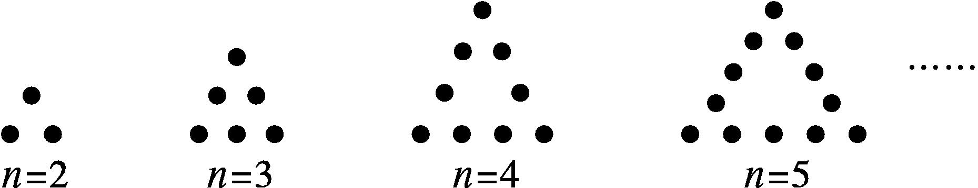
A.$\frac{3n^{2}}{2}$ B.$\frac{n\text{(}n+1\text{)}}{2}$
C.$\frac{3n\text{(}n\text{-}1\text{)}}{2}$ D.$\frac{n\text{(}n\text{-}1\text{)}}{2}$
解析 由题中图案的点数可知a₂=3,a₃=6,a₄=9,a₅=12,所以a_{n}=3n-3,n≥2,
所以a₂+a₃+a₄+…+a_{n}=$\frac{\text{(}n\text{-}1\text{)(}3+3n\text{-}3\text{)}}{2}=\frac{3n\text{(}n\text{-}1\text{)}}{2}$.
答案 C
4.《算法统宗》是中国古代的数学名著,在这部著作中,许多数学问题都是以歌诀形式呈现的.“九儿问甲歌”就是其中一首:一个公公九个儿,若问生年总不知,自长排来差三岁,共年二百又零七,借问小儿多少岁.则这位老公公年龄最小的儿子的年龄为( )
A.8岁 B.11岁 C.20岁 D.35岁
解析 这位老公公9个儿子的年龄从小到大成等差数列,设年龄最小的儿子的年龄为a₁岁,则公差d=3,由题意,S₉=9a₁+$\frac{9×8}{2}$d=9a₁+36×3=207,解得a₁=11.
答案 B
5.(多选题)设S_{n}是数列{a_{n}}的前n项和,且a₁=-1,a_{n+1}=S_{n}S_{n+1},则( )
A.a_{n}=-$\frac{1}{2^{n\text{-}1}}$
B.a_{n}=$\left\{\begin{matrix}\text{-}1\text{,}n=1\text{,} \\ \frac{1}{n\text{-}1}\text{-}\frac{1}{n}\text{,}n≥2\end{matrix}\right.$
C.数列$\left\{\frac{1}{S_{n}}\right\}$为等差数列
D.$\frac{1}{S_{1}}+\frac{1}{S_{2}}$+…+$\frac{1}{S_{100}}$=-5 050
解析 S_{n}是数列{a_{n}}的前n项和,且a₁=-1,a_{n+1}=S_{n}S_{n+1},则S_{n+1}-S_{n}=S_{n}S_{n+1},整理得$\frac{1}{S_{n+1}}-\frac{1}{S_{n}}$=-1(常数),所以数列$\left\{\frac{1}{S_{n}}\right\}$是以$\frac{1}{S_{1}}$=-1为首项,-1为公差的等差数列.故C正确;
所以$\frac{1}{S_{n}}$=-1-(n-1)=-n,故S_{n}=-$\frac{1}{n}$.
所以当n≥2时,
a_{n}=S_{n}-S_{n-1}=$\frac{1}{n\text{-}1}-\frac{1}{n}$(首项不符合通项),
故a_{n}=$\left\{\begin{matrix}\text{-}1\text{,}n=1\text{,} \\ \frac{1}{n\text{-}1}\text{-}\frac{1}{n}\text{,}n≥2\text{,}\end{matrix}\right.$故B正确,A不正确;
所以$\frac{1}{S_{1}}+\frac{1}{S_{2}}$+…+$\frac{1}{S_{100}}$=-(1+2+3+…+100)=-5 050,故D正确.
答案 BCD
6.在等差数列{a_{n}}中,前n项和S_{n}=$\frac{15}{2}$,a₁>0,公差d=$\frac{1}{2}$,a_{n}=3,则a₁= ,n= .
解析 由$\left\{\begin{matrix}a_{n}=a_{1}+\text{(}n\text{-}1\text{)}×\frac{1}{2}=3\text{,} \\ S_{n}=na_{1}+\frac{n\text{(}n\text{-}1\text{)}}{4}=\frac{15}{2}\text{,}\end{matrix}\right.$
得n²-13n+30=0,解得n=3或n=10.
当n=3时,a₁=2>0;
当n=10时,a₁=-$\frac{3}{2}$<0,不合题意,舍去,
故a₁=2,n=3.
答案 2 3
7.已知数列{a_{n}}中,a₁=2,a_{n+1}=a_{n}+n+1,则通项公式为a_{n}= .
解析 ∵a_{n+1}=a_{n}+n+1,∴a_{n+1}-a_{n}=n+1.
a₂-a₁=2,
a₃-a₂=3,
……
a_{n}-a_{n-1}=n(n≥2),
∴a_{n}=$\frac{\text{(}2+n\text{)(}n\text{-}1\text{)}}{2}$+2=$\frac{n^{2}+n+2}{2}$(n≥2).
又当n=1时,a₁=2适合上式,
∴a_{n}=$\frac{n^{2}+n+2}{2}$.
答案 $\frac{n^{2}+n+2}{2}$
8.在等差数列{a_{n}}中,若a₁+a₂+a₃=2,a₂+a₃+a₄=5,则a₁-a₂+a₃-a₄+a₅-a₆+…+a₄ ₀₂₁-a₄ ₀₂₂= .
解析 设等差数列{a_{n}}的公差为d,
∵a₁+a₂+a₃=2,a₂+a₃+a₄=5,
∴3d=5-2=3,3a₁+3d=2,
解得d=1,a₁=-$\frac{1}{3}$,
∴a_{n}=-$\frac{1}{3}$+n-1=$\frac{3n\text{-}4}{3}$.
∴a_{2n-1}-a_{2n}=-1.
则a₁-a₂+a₃-a₄+a₅-a₆+…+a₄ ₀₂₁-a₄ ₀₂₂=-2 011.
答案 -2 011
9.已知等差数列{a_{n}}的前n项和S_{n}=4n²-25n.求数列{|a_{n}|}的前n项和T_{n}.
解 当n=1时,a₁=S₁=4-25=-21;
当n≥2时,a_{n}=S_{n}-S_{n-1}=(4n²-25n)-[4(n-1)²-25(n-1)]=8n-29.
当n=1时,a₁=-21=8×1-29,也符合8n-29的形式,故数列{a_{n}}的通项公式为a_{n}=8n-29.
令a_{n}=8n-29≥0,又n∈N*,解得n≥4.
当n≤3时,T_{n}=|a₁|+|a₂|+…+|a_{n}|=-(a₁+a₂+…+a_{n})=-S_{n}=25n-4n²;
当n≥4时,T_{n}=|a₁|+|a₂|+…+|a₆|+|a₇|+…+|a_{n}|=-a₁-a₂-a₃+a₄+a₅+…+a_{n}=-S₃+S_{n}-S₃=4n²-25n+78,故T_{n}=$\left\{\begin{matrix}25n\text{-}4n^{2}\text{,}n≤3\text{,} \\ 4n^{2}\text{-}25n+78\text{,}n≥4\text{.}\end{matrix}\right.$
第2课时 等差数列前n项和的性质及应用

课标定位  素养阐释 | 1.掌握等差数列前n项和的性质及应用.  2.会求等差数列前n项和的最值.  3.能利用等差数列的前n项和公式解决实际问题.  4.提升数学运算和数据分析素养.

自主预习新知导学
一、等差数列前n项和的性质
1.已知公差为d的等差数列{a_{n}},其前n项和为S_{n}.
(1)a₁+a₂,a₃+a₄,a₅+a₆能构成等差数列吗?
提示 ∵a₃+a₄=(a₁+a₂)+4d,a₅+a₆=(a₃+a₄)+4d,
∴(a₅+a₆)-(a₃+a₄)=(a₃+a₄)-(a₁+a₂)=4d,
即a₁+a₂,a₃+a₄,a₅+a₆构成等差数列.
(2)我们知道,a₁+a₂=S₂,a₃+a₄=S₄-S₂,a₅+a₆=S₆-S₄,则上述关系可以描述为一个怎样的结论?
提示 如果{a_{n}}是等差数列,那么S₂,S₄-S₂,S₆-S₄也成等差数列.
(3)这种结论可以推广吗?
提示 可以推广.
2.在等差数列{a_{n}}中,其前n项和为S_{n},则
(1){a_{n}}中连续的n项和构成的数列S_{n},S_{2n}-S_{n},S_{3n}-S_{2n},S_{4n}-S_{3n},…构成等差数列,公差为 n²d.
(2)若等差数列{a_{n}}有2n项,则S_{2n}=n(a₁+a_{2n})=n(a_{n}+a_{n+1})(注:a_{n},a_{n+1}为中间两项);
S_{偶}-S_{奇}=nd,$\frac{S_{\text{奇}}}{S_{\text{偶}}}=\frac{a_{n}}{a_{n+1}}$.
(3)若等差数列{a_{n}}有(2n-1)项,则S_{2n-1}= (2n-1)a_{n};S_{奇}-S_{偶}=a_{n};$\frac{S_{\text{奇}}}{S_{\text{偶}}}=\frac{n}{n\text{-}1}$.
3.(1)已知某等差数列共有10项,其奇数项之和为15,偶数项之和为30,则其公差为( )

A.5 B.4 C.3 D.2
(2)在等差数列{a_{n}}中,S₂=4,S₄=9,则S₆= .
解析 (1)由题意得30-15=5d,故d=3.
(2)∵S₂,S₄-S₂,S₆-S₄成等差数列,
∴4+(S₆-9)=2×5,
∴S₆=15.
答案 (1)C (2)15
二、等差数列中$\frac{a_{n}}{b_{n}}$与$\frac{S_{2n\text{-}1}}{T_{2n\text{-}1}}$的关系
设S_{n},T_{n}分别是等差数列{a_{n}}和{b_{n}}的前n项和,则$\frac{a_{n}}{b_{n}}与\frac{S_{2n\text{-}1}}{T_{2n\text{-}1}}$有怎样的数量关系呢?
提示 由等差数列的前n项和公式及等差数列的性质,得$\frac{S_{2n\text{-}1}}{T_{2n\text{-}1}}=\frac{\frac{\text{(}2n\text{-}1\text{)(}a_{1}+a_{2n\text{-}1}\text{)}}{2}}{\frac{\text{(}2n\text{-}1\text{)(}b_{1}+b_{2n\text{-}1}\text{)}}{2}}=\frac{a_{1}+a_{2n\text{-}1}}{b_{1}+b_{2n\text{-}1}}=\frac{2a_{n}}{2b_{n}}=\frac{a_{n}}{b_{n}}$.
三、等差数列前n项和S_{n}的最值
1.你能把公差不为零的等差数列的前n项和公式写成S_{n}关于n的二次函数的形式吗?
提示 能,S_{n}=$\frac{d}{2}$n²+$\left(a_{1}\text{-}\frac{d}{2}\right)$n.
2.这个函数的图象有何特点?
提示 该函数的图象可以看作是二次项系数为$\frac{d}{2}$,过原点的抛物线上的一些点.
3.在等差数列{a_{n}}中,
(1)若a₁<0,d>0,则数列的前面若干项为负项(或0),所以将这些项相加即得S_{n}的最小值.
(2)若a₁>0,d<0,则数列的前面若干项为正项(或0),所以将这些项相加即得S_{n}的最大值.
4.已知数列{a_{n}}的前n项和S_{n}=n²-48n,则S_{n}的最小值为 .
解析 S_{n}=n²-48n=(n-24)²-576.
∵n∈N*,
∴当n=24时,S_{n}有最小值-576.
答案 -576
【思考辨析】
判断下列说法是否正确,正确的在后面的括号里画“√”,错误的画“×”.
(1)若S_{n}为等差数列{a_{n}}的前n项和,则数列$\left\{\frac{S_{n}}{n}\right\}$也是等差数列. (√)
(2)在公差为d的等差数列{a_{n}}中,若a₁>0,d<0,则该等差数列中所有的非负项之和最大. (√)
(3)在等差数列{a_{n}}中,S_{n}为数列{a_{n}}的前n项和,d为公差.若a₁>0,d>0,则当n=1时,S_{n}取得最小值;若a₁<0,d<0,则当n=1时,S_{n}取得最大值. (√)
合作探究释疑解惑
探究一等差数列前n项和的性质
【例1】 (1)在项数为n的等差数列{a_{n}}中,前3项和为30,后3项和为90,且前n项和为200,则n等于( )

A.9 B.10 C.11 D.12
(2)已知等差数列{a_{n}}的前n项和为S_{n},若S₅=10,S₁₀=40,则S₁₅=( )
A.80 B.90 C.100 D.110
(3)若一个等差数列的前12项的和为354,前12项中偶数项的和与奇数项的和之比为32∶27,则该数列的公差d= .
解析 (1)依题意,a₁+a₂+a₃=30,a_{n-2}+a_{n-1}+a_{n}=90,所以a₁+a₂+a₃+a_{n-2}+a_{n-1}+a_{n}=3(a₁+a_{n})=120,
所以a₁+a_{n}=40,
所以S_{n}=200=$\frac{n\text{(}a_{1}+a_{n}\text{)}}{2}$=20n,解得n=10.
(2)在等差数列{a_{n}}中,前n项和为S_{n},
则S₅,S₁₀-S₅,S₁₅-S₁₀成等差数列,
又S₅=10,S₁₀=40,
所以10,30,S₁₅-40成等差数列,S₁₅-40=50,
故S₁₅=90.
(3)(方法一)设等差数列的首项为a₁,
由题意可得$\left\{\begin{matrix}12a_{1}+\frac{12×11}{2}d=354\text{,} \\ \frac{6\text{(}a_{1}+d\text{)}+\frac{6×5}{2}×2d}{6a_{1}+\frac{6×5}{2}×2d}=\frac{32}{27}\text{,}\end{matrix}\right.$解得d=5.
(方法二)由已知条件,得$\left\{\begin{matrix}S_{\text{奇}}+S_{\text{偶}}=354\text{,} \\ S_{\text{偶}}∶S_{\text{奇}}=32∶27\text{,}\end{matrix}\right.$
解得$\left\{\begin{matrix}S_{\text{偶}}=192\text{,} \\ S_{\text{奇}}=162\text{.}\end{matrix}\right.$
因为S_{偶}-S_{奇}=6d,所以d=$\frac{192\text{-}162}{6}$=5.
答案 (1)B (2)B (3)5


巧妙应用等差数列的前n项和S_{n}的性质
(1)项数(下标)的“等和”性质:S_{n}=$\frac{n\text{(}a_{1}+a_{n}\text{)}}{2}=\frac{n\text{(}a_{m}+a_{n\text{-}m+1}\text{)}}{2}$.
(2)在等差数列{a_{n}}中,若S_{n}=m,S_{m}=n(m≠n),则S_{m+n}=-(m+n).
(3)在等差数列{a_{n}}中,若S_{n}=S_{m}(m≠n),则S_{m+n}=0.
(4)在等差数列{a_{n}}中,公差为d,前k项的和为S_{k},则S_{k},S_{2k}-S_{k},S_{3k}-S_{2k},…,S_{mk}-S_{(m-1)k},…构成公差为k²d的等差数列.
【变式训练1】 (1)在项数为2n+1的等差数列{a_{n}}中,所有奇数项的和为165,所有偶数项的和为150,则n的值为 .
(2)在等差数列{a_{n}}中,若S₄=1,S₈=4,则S₁₂= ,a₁₇+a₁₈+a₁₉+a₂₀=.
(3)有一个共有100项的等差数列,其奇数项之和与偶数项之和分别为100和200,则公差d= .
解析 (1)∵等差数列{a_{n}}有2n+1项,S_{奇}-S_{偶}=a_{n+1},∴a_{n+1}=15.
又S_{2n+1}=(2n+1)a_{n+1},
∴165+150=(2n+1)×15,
∴n=10.
(2)由等差数列的性质,知S₄,S₈-S₄,S₁₂-S₈,…也构成等差数列,不妨设为{b_{n}},且b₁=S₄=1,b₂=S₈-S₄=3,于是可求得b₃= S₁₂-S₈=5,b₄=7,b₅=9,即S₁₂=1+3+5=9,a₁₇+a₁₈+a₁₉+a₂₀=b₅=9.
(3)(方法一)∵S_{偶}-S_{奇}=50d=100,∴d=2.
(方法二)设等差数列{a_{n}}的公差为d,则奇数项、偶数项分别构成等差数列,公差为2d.
由题意知$\left\{\begin{matrix}S_{\text{偶}}=\frac{50\text{(}a_{2}+a_{100}\text{)}}{2}=200\text{,} \\ S_{\text{奇}}=\frac{50\text{(}a_{1}+a_{99}\text{)}}{2}=100\text{,}\end{matrix}\right.$
即$\left\{\begin{matrix}a_{2}+a_{100}=8\text{,}\text{①} \\ a_{1}+a_{99}=4\text{,}\text{②}\end{matrix}\right.$①-②,得2d=4,即d=2.
答案 (1)10 (2)9 9 (3)2
探究二求等差数列前n项和的最值
【例2】 在等差数列{a_{n}}中,若S_{n}为其前n项和,且a₁=25,S₁₇=S₉,则数列{a_{n}}的前多少项和最大?
解法一 设等差数列{a_{n}}的公差为d.
∵a₁=25,S₁₇=S₉,
∴17a₁+$\frac{17×16}{2}$d=9a₁+$\frac{9×8}{2}$d.
解得d=-2.
从而S_{n}=25n+$\frac{n\text{(}n\text{-}1\text{)}}{2}$×(-2)=-n²+26n=-(n-13)²+169.
故前13项之和最大,最大值是169.
解法二 设等差数列{a_{n}}的公差为d.
S_{n}=$\frac{d}{2}$n²+$\left(a_{1}\text{-}\frac{d}{2}\right)$n(d<0),S_{n}关于n的函数图象是开口向下的抛物线上一群离散的点,如图所示.
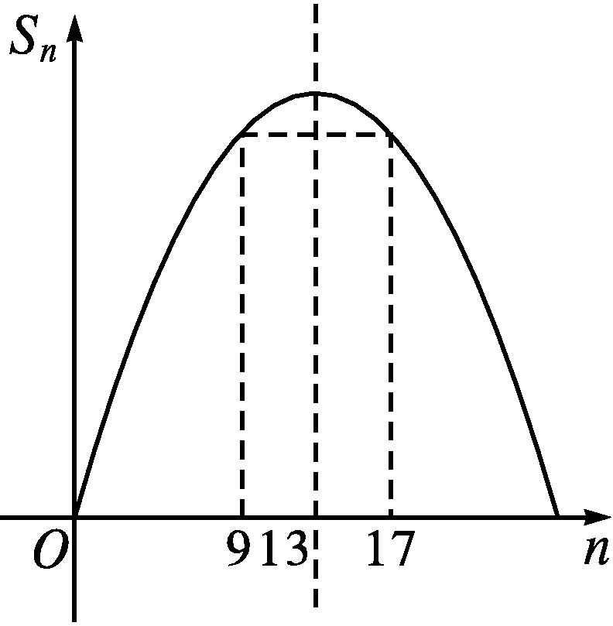
∵最高点的横坐标为$\frac{9+17}{2}$=13,
∴S₁₃最大.
解法三 ∵S₁₇=S₉,∴a₁₀+a₁₁+…+a₁₇=0.
∴a₁₀+a₁₇=a₁₁+a₁₆=…=a₁₃+a₁₄=0.
∵a₁=25>0,
∴当n≤13时,a_{n}>0,当n≥14时,a_{n}<0.
∴S₁₃最大.
解法四 由解法一得d=-2.
∵a₁=25>0,
由$\left\{\begin{matrix}a_{n}=25\text{-}2\text{(}n\text{-}1\text{)}≥0\text{,} \\ a_{n+1}=25\text{-}2n≤0\text{,}\end{matrix}\right.$得12$\frac{1}{2}$≤n≤13$\frac{1}{2}$,
∴当n=13时,S_{n}有最大值.


1.求等差数列前n项和S_{n}最大(小)值的情形
(1)若a₁>0,d<0,则S_{n}存在最大值,即所有非负项之和;
(2)若a₁<0,d>0,则S_{n}存在最小值,即所有非正项之和.
2.求等差数列前n项和S_{n}最值的方法
(1)寻找正、负项的分界点,可利用等差数列的性质或利用$\left\{\begin{matrix}a_{n}≥0\text{,} \\ a_{n+1}≤0\end{matrix}\right.或\left\{\begin{matrix}a_{n}≤0\text{,} \\ a_{n+1}≥0\end{matrix}\right.$来寻找.
(2)运用二次函数图象的对称性求最值.

若把条件变为:“a₁<0,S₉=S₁₂”,该数列前多少项之和最小?
解法一 设等差数列{a_{n}}的公差为d,则由题意,得9a₁+$\frac{1}{2}$×9×(9-1)d=12a₁+$\frac{1}{2}$×12×(12-1)d,即3a₁=-30d,∴a₁=-10d.
∵a₁<0,∴d>0,∴S_{n}=na₁+$\frac{1}{2}$n(n-1)d=$\frac{1}{2}$dn²-$\frac{21}{2}$dn=$\frac{d}{2}{\left(n\text{-}\frac{21}{2}\right)}^{2}-\frac{441}{8}$d.
∵d>0,∴S_{n}有最小值.
又n∈N*,∴当n=10或n=11时,S_{n}取得最小值.
解法二 a₁=-10d(过程同解法一).
由$\left\{\begin{matrix}a_{n}=a_{1}+\text{(}n\text{-}1\text{)}d≤0\text{,} \\ a_{n+1}=a_{1}+nd≥0\text{,}\end{matrix}\right.即\left\{\begin{matrix}1\text{-}\frac{1}{10}\text{(}n\text{-}1\text{)}≥0\text{,} \\ 1\text{-}\frac{1}{10}n≤0\text{,}\end{matrix}\right.$
得10≤n≤11,故n取10或11时,S_{n}取最小值.
【变式训练2】 已知等差数列{a_{n}}的前n项和为S_{n},a₂+a₈=82,S₄₁=S₉.
(1)求数列{a_{n}}的通项公式;
(2)求S_{n}的最大值.
解 (1)∵a₂+a₈=82=2a₅,
∴a₅=41.
∵S₄₁=S₉,∴41a₂₁=9a₅.
∴a₂₁=9.又d=$\frac{a_{21}\text{-}a_{5}}{21\text{-}5}$,∴d=-2.
故a_{n}=a₅+(n-5)d=41-2(n-5)=51-2n.
(2)由(1),得S_{n}=-n²+50n=-(n-25)²+625.
由二次函数的性质,当n=25时,S_{n}有最大值625.
探究三利用等差数列的前n项和解决实际问题

【例3】 某施工指挥部接到紧急任务,现需用20辆同型号的翻斗车,平均每辆车要工作24 h才能完成任务.但目前只有一辆车投入施工,其余的需从附近工地上抽调,每隔20 min能有一辆车到达,且指挥部最多还可调集24辆车,那么在24 h内能否完成这项任务?
分析 这25辆车分别工作的时间按一定顺序排起来,组成一个等差数列,计算出这25辆车可以工作的时间,即这个等差数列的前25项和,如果大于或等于总共需要工作的时间,那么就能完成这项任务,否则不能.
解 设第n辆车工作的时间是a_{n} h,
则a_{n}-a_{n+1}=$\frac{20}{60}=\frac{1}{3}$(h),
所以数列{a_{n}}是等差数列,公差d=-$\frac{1}{3}$,a₁=24.
如果把所有的25辆车全部抽调到位,所用的时间是$\frac{20}{60}$×24=8(h)<24(h),
则这25辆车可以工作的时间为S₂₅=a₁+a₂+…+a₂₅=25a₁+$\frac{25×\text{(}25\text{-}1\text{)}}{2}$d=25×24+$\frac{25×24}{2}×\left(\text{-}\frac{1}{3}\right)$=500(h).
总共需要工作的时间为24×20=480(h).
因为500 h>480 h,
所以,在24 h内能完成这项任务.


有关数列的应用问题,应先通过对实际问题相关数据的研究建立关于数列的数学模型,再求出符合实际的答案,可分以下几步考虑
(1)问题中所涉及的数列{a_{n}}有何特征?
(2)是求数列{a_{n}}的第n项a_{n}还是求其前n项和S_{n}?
(3)列出等式(或方程)求解.
(4)怎样求解?
(5)答案是怎样的?
【变式训练3】 一支车队有15辆车,某天依次出发执行任务.第1辆车于下午2时出发,第2辆车于下午2时10分出发,第3辆车于下午2时20分出发,依此类推.假设所有的司机都连续开车,并且都在下午5时停下休息.
(1)到下午5时,最后一辆车行驶了多长时间?
(2)如果每辆车的行驶速度都是60 km/h,那么这支车队所有车辆当天一共行驶了多少千米?
解 由题意,知第1辆车休息时行驶了180 min,各辆车行驶的时间构成一个等差数列{a_{n}},其中a₁=180,公差d=-10,
则a_{n}=180-10(n-1)=-10n+190.
(1)因为a₁₅=-10×15+190=40,所以到下午5时,最后一辆车行驶了40 min.
(2)因为这支车队所有车辆行驶的总时间为$\frac{180+40}{2}$×15=1 650(min)=$\frac{55}{2}$(h),所以这支车队所有车辆当天一共行驶了$\frac{55}{2}$×60=1 650(km).
易错辨析
不能正确应用等差数列的前n项和公式致错
【典例】 有两个等差数列{a_{n}},{b_{n}},其前n项和分别为S_{n}和T_{n},若$\frac{S_{n}}{T_{n}}=\frac{3n\text{-}1}{n+7}$,求$\frac{a_{7}}{b_{7}}$.
错解 $\frac{a_{7}}{b_{7}}=\frac{S_{7}}{T_{7}}=\frac{3×7\text{-}1}{7+7}=\frac{10}{7}$.
以上解答过程中都有哪些错误?出错的原因是什么?你如何改正?你如何防范?
提示 不能正确应用等差中项的结论转化出2a₇=a₁+a₁₃致错,或者没有注意到等差数列的前n项和是关于n的二次式而出现错误.
正解 (方法一)$\frac{a_{7}}{b_{7}}=\frac{2a_{7}}{2b_{7}}=\frac{a_{1}+a_{13}}{b_{1}+b_{13}}=\frac{\frac{13\text{(}a_{1}+a_{13}\text{)}}{2}}{\frac{13\text{(}b_{1}+b_{13}\text{)}}{2}}=\frac{S_{13}}{T_{13}}=\frac{3×13\text{-}1}{13+7}=\frac{19}{10}$.
(方法二)因为$\frac{S_{n}}{T_{n}}=\frac{3n\text{-}1}{n+7}$,
所以设S_{n}=(3n-1)kn,T_{n}=(n+7)kn,k≠0,
所以a₇=S₇-S₆=38k,b₇=T₇-T₆=20k,
所以$\frac{a_{7}}{b_{7}}=\frac{38k}{20k}=\frac{19}{10}$.


公差不为零的等差数列的前n项和S_{n}为关于n的二次函数.对于此类问题有如下结论:$\frac{a_{m}}{b_{m}}=\frac{S_{2m\text{-}1}}{T_{2m\text{-}1}}$(m∈N*),如本例的方法一就应用了等差数列的项与前n项和的这一关系进行求解.
【变式训练】 有两个等差数列{a_{n}},{b_{n}},其前n项和分别为S_{n}和T_{n},若$\frac{S_{n}}{T_{n}}=\frac{2n+1}{3n\text{-}1}$,求$\frac{a_{4}}{b_{4}}$.
解 因为$\frac{a_{4}}{b_{4}}=\frac{2a_{4}}{2b_{4}}=\frac{a_{1}+a_{7}}{b_{1}+b_{7}}=\frac{\frac{7\text{(}a_{1}+a_{7}\text{)}}{2}}{\frac{7\text{(}b_{1}+b_{7}\text{)}}{2}}=\frac{S_{7}}{T_{7}}$,
所以$\frac{a_{4}}{b_{4}}=\frac{S_{7}}{T_{7}}=\frac{2×7+1}{3×7\text{-}1}=\frac{3}{4}$.
随堂练习
1.已知等差数列{a_{n}}的前n项和为S_{n},若S₁₀=10,S₂₀=60,则S₄₀=( )
A.110 B.150 C.210 D.280
解析 等差数列{a_{n}}的前n项和为S_{n},S₁₀=10,S₂₀=60,则S₂₀-S₁₀=50.
由等差数列的性质,得10,50,S₃₀-S₂₀,S₄₀-S₃₀仍然是等差数列,公差为40,故S₃₀-S₂₀=90,S₄₀-S₃₀=130,则S₃₀=150,S₄₀=280.
答案 D
2.已知等差数列{a_{n}}的前n项和为S_{n},若m>1,且a_{m-1}+a_{m+1}-$a_{m}^{2}$=0,S_{2m-1}=38,则m等于( )
A.10 B.20 C.38 D.9
解析 ∵{a_{n}}为等差数列,∴a_{m-1}+a_{m+1}=2a_{m},
∴a_{m-1}+a_{m+1}-$a_{m}^{2}$=2a_{m}-$a_{m}^{2}$=0,
得a_{m}=0(舍)或a_{m}=2.
又S_{2m-1}=(2m-1)a_{m}=38,∴m=10.
答案 A
3.已知等差数列{a_{n}},{b_{n}}的前n项和分别为S_{n}和T_{n},若$\frac{S_{n}}{T_{n}}=\frac{2n}{3n+1}$,则$\frac{a_{8}}{b_{8}}$= ,$\frac{a_{n}}{b_{n}}$= .
解析 ∵$\frac{a_{n}}{b_{n}}=\frac{2a_{n}}{2b_{n}}=\frac{a_{1}+a_{2n\text{-}1}}{b_{1}+b_{2n\text{-}1}}=\frac{S_{2n\text{-}1}}{T_{2n\text{-}1}}=\frac{2\text{(}2n\text{-}1\text{)}}{3\text{(}2n\text{-}1\text{)}+1}=\frac{2n\text{-}1}{3n\text{-}1}$,∴$\frac{a_{8}}{b_{8}}=\frac{2×8\text{-}1}{3×8\text{-}1}=\frac{15}{23}$.
答案 $\frac{15}{23} \frac{2n\text{-}1}{3n\text{-}1}$
4.某班20名同学植树节那天在一段直线公路的一侧植树,每人植树一棵,相邻两棵树相距10 m,开始时需将树苗集中放置在某一树坑旁边,使每名同学从各自树坑出发前来领取树苗往返所走的路程总和最小,此最小值为 m.
解析 假设20名同学是1号到20号依次排列,若使每名同学从各自树坑出发前来领取树苗往返所走的路程总和最小,则树苗需放在第10或第11号树坑旁,此时两侧的同学所走的路程分别组成以20为首项,20为公差的等差数列,故所有同学往返的总路程为S=9×20+$\frac{9×8}{2}$×20+10×20+$\frac{10×9}{2}$×20=2 000(m).
答案 2 000
5.在等差数列{a_{n}}中,已知a₁+a₃=12,a₂+a₄=18,n∈N*.
(1)求数列{a_{n}}的通项公式;
(2)求a₃+a₆+a₉+…+a_{3n}.
解 (1)因为{a_{n}}是等差数列,a₁+a₃=12,a₂+a₄=18,
所以$\left\{\begin{matrix}2a_{1}+2d=12\text{,} \\ 2a_{1}+4d=18\text{,}\end{matrix}\right.$解得d=3,a₁=3.
则a_{n}=3+(n-1)×3=3n,n∈N*.
(2)a₃,a₆,a₉,…,a_{3n}构成首项为a₃=9,公差为9的等差数列,则a₃+a₆+a₉+…+a_{3n}=9n+$\frac{1}{2}$n(n-1)×9=$\frac{9}{2}$(n²+n).
课后训练巩固提升
1.已知数列{a_{n}}是公差为d的等差数列,其前n项和为S_{n},则( )

A.当d<0时,S_{n}一定存在最大值
B.当d>0时,S_{n}一定存在最大值
C.当S_{n}存在最大值时,d<0
D.当S_{n}存在最大值时,d>0
答案 A
2.已知等差数列{a_{n}}的前n项和为S_{n},若S₁₃<0,S₁₂>0,则此数列中绝对值最小的项为( )
A.第5项 B.第6项 C.第7项 D.第8项
解析 由$\left\{\begin{matrix}S_{12}=\frac{12\text{(}a_{1}+a_{12}\text{)}}{2}=6\text{(}a_{6}+a_{7}\text{)}>0\text{,} \\ S_{13}=\frac{13\text{(}a_{1}+a_{13}\text{)}}{2}=13a_{7}<0\text{,}\end{matrix}\right.$
得$\left\{\begin{matrix}a_{6}+a_{7}>0\text{,} \\ a_{7}<0\text{.}\end{matrix}\right.故\left\{\begin{matrix}d<0\text{,} \\ \text{|}a_{6}\text{|}>\text{|}a_{7}\text{|,} \\ a_{6}>0\text{,} \\ a_{7}<0\text{,}\end{matrix}\right.$
所以a₁>a₂>…>a₆>0>a₇>a₈>…,
所以|a₁|>|a₂|>…>|a₆|,|a₇|<|a₈|<…,
所以绝对值最小的项为第7项.
答案 C
3.已知等差数列{a_{n}}与{b_{n}}的前n项和分别为S_{n}与T_{n},且满足$\frac{S_{n}}{T_{n}}=\frac{5n\text{-}2}{3n+4}$,则$\frac{a_{5}}{b_{5}}$=( )
A.$\frac{23}{19}$ B.$\frac{5}{3}$ C.1 D.$\frac{43}{31}$
解析 ∵等差数列{a_{n}}与{b_{n}}的前n项和分别为S_{n}与T_{n},且满足$\frac{S_{n}}{T_{n}}=\frac{5n\text{-}2}{3n+4}$,∴$\frac{a_{5}}{b_{5}}=\frac{2a_{5}}{2b_{5}}=\frac{a_{1}+a_{9}}{b_{1}+b_{9}}=\frac{\frac{9}{2}\text{(}a_{1}+a_{9}\text{)}}{\frac{9}{2}\text{(}b_{1}+b_{9}\text{)}}=\frac{S_{9}}{T_{9}}=\frac{5×9\text{-}2}{3×9+4}=\frac{43}{31}$.
答案 D
4.(多选题)设数列{a_{n}}是公差为d的等差数列,S_{n}是其前n项和,a₁>0,且S₆=S₉,则( )
A.d>0
B.a₈=0
C.S₇或S₈为S_{n}的最大值
D.S₅>S₆
解析 因为S_{n}=na₁+$\frac{n\text{(}n\text{-}1\text{)}}{2}$d,
所以S_{n}=$\frac{d}{2}$n²+$\left(a_{1}\text{-}\frac{d}{2}\right)$n.
又a₁>0,且S₆=S₉,所以d<0,则S_{n}是关于n(n∈N*)的一个二次函数,且二次函数图象的对称轴为直线n=$\frac{6+9}{2}=\frac{15}{2}$,开口向下.故A错误;
因为n为整数,所以当n∈N*,且n≤7时,S_{n}=$\frac{d}{2}$n²+$\left(a_{1}\text{-}\frac{d}{2}\right)$n单调递增,当n∈N*,且n≥8时,S_{n}=$\frac{d}{2}$n²+$\left(a_{1}\text{-}\frac{d}{2}\right)$n单调递减,所以S₅<S₆,故D错误;
当n=7或n=8时,S_{n}最大,故C正确;
由S₇=S₈,得a₈=0,故B正确.
答案 BC
5.已知等差数列{a_{n}}共有21项,奇数项之和为33,则S₂₁= .
解析 ∵$\frac{S_{\text{奇}}}{S_{\text{偶}}}=\frac{11}{10}$,且S_{奇}=33,∴S_{偶}=30,
∴S₂₁=S_{奇}+S_{偶}=33+30=63.
答案 63
6.在等差数列{a_{n}}中,a₁+a₄+a₇+…+a₉₇=10,a₂+a₅+a₈+…+a₉₈=20,则a₃+a₆+a₉+…+a₉₉= .
解析 设数列{a_{n}}的公差为d.
∵在等差数列{a_{n}}中,a₁+a₄+a₇+…+a₉₇=10,
a₂+a₅+a₈+…+a₉₈=20,
∴$\left\{\begin{matrix}33a_{1}+\frac{33×32}{2}×3d=10\text{,} \\ 33\text{(}a_{1}+d\text{)}+\frac{33×32}{2}×3d=20\text{,}\end{matrix}\right.$解得33d=10,
∴a₃+a₆+a₉+…+a₉₉=33d+a₂+a₅+a₈+…+a₉₈=30.
答案 30
7.设等差数列{a_{n}}的前n项和为S_{n},已知$\frac{S_{n}}{n}>\frac{S_{n+1}}{n+1}$,且a₆a₇<0,则S_{n}取最大值时n的值是 .
解析 ∵$\frac{S_{n}}{n}>\frac{S_{n+1}}{n+1}$,S₁₁=$\frac{11\text{(}a_{1}+a_{11}\text{)}}{2}$=11a₆,S₁₃=13a₇,
∴$\frac{S_{11}}{11}>\frac{S_{13}}{13}$,即a₆>a₇.又a₆a₇<0,∴a₆>0,a₇<0,∴等差数列{a_{n}}为递减数列.则S_{n}取最大值时n的值为6.
答案 6
8.设S_{n}为等差数列{a_{n}}的前n项和,已知a₁=-7,S₃=-15.
(1)求{a_{n}}的通项公式;
(2)求S_{n},并求S_{n}的最小值及此时的n值.
解 (1)依题意,S₃=3a₂=-15⇒a₂=-5.因为a₁=-7,所以公差d=-5-(-7)=2,所以a_{n}=a₁+(n-1)d=-7+(n-1)×2=2n-9.
(2)由(1)知,d=2,所以S_{n}=na₁+$\frac{n\text{(}n\text{-}1\text{)}}{2}$×2=n²-8n,所以当n=-$\frac{\text{-}8}{2×1}$=4时,S_{n}取得最小值S₄=-16.
9.甲、乙两物体分别从相距70 m的两处同时相向运动,甲第1 min走2 m,以后每分钟比前1 min多走1 m,乙每分钟走5 m.
(1)甲、乙开始运动几分钟后第一次相遇?
(2)如果甲、乙到达对方起点后立即折返,甲继续每分钟比前1 min多走1 m,乙继续每分钟走5 m,那么开始运动几分钟后第二次相遇?
解 (1)设甲、乙运动开始n min后第一次相遇,
依题意,有2n+$\frac{n\text{(}n\text{-}1\text{)}}{2}$+5n=70,整理,得n²+13n-140=0,解得n=7或n=-20(舍去).
故甲、乙开始运动7 min后第一次相遇.
(2)设m min后第二次相遇,依题意有
2m+$\frac{m\text{(}m\text{-}1\text{)}}{2}$+5m=3×70,
整理得m²+13m-6×70=0.
解得m=15或m=-28(舍去).
故开始运动15 min后第二次相遇.
10.设无穷等差数列{a_{n}}的前n项和为S_{n},已知a₁=1,S₃=12.
(1)求a₂₄与S₇的值;
(2)已知m,n均为正整数,满足a_{m}=S_{n},试求所有n的值构成的集合.
解 (1)设等差数列{a_{n}}的公差为d,
则S₃=3×1+$\frac{3×2}{2}$d=12,解得d=3.
故a₂₄=1+23×3=70,S₇=7×1+$\frac{7×6}{2}$×3=70.
(2)由(1)知,a_{m}=1+(m-1)×3=3m-2,
S_{n}=n×1+$\frac{n\text{(}n\text{-}1\text{)}}{2}$×3=$\frac{3n^{2}\text{-}n}{2}$.
∵a_{m}=S_{n},∴3m-2=$\frac{3n^{2}\text{-}n}{2}$,∴m=$\frac{3n^{2}\text{-}n+4}{6}=\frac{3n^{2}+3n\text{-}4n+4}{6}=\frac{n\text{(}n+1\text{)}}{2}-\frac{2\text{(}n\text{-}1\text{)}}{3}$.
∵m,n均为正整数,又$\frac{n\text{(}n+1\text{)}}{2}$为正整数,
∴只需$\frac{2\text{(}n\text{-}1\text{)}}{3}$为整数,且$\frac{n\text{(}n+1\text{)}}{2}>\frac{2\text{(}n\text{-}1\text{)}}{3}$即可,
即n-1=3k(k∈N),∴n=3k+1,k∈N,
∴所有n的值构成的集合为{n|n=3k+1,k∈N}.
4.3 等比数列
4.3.1 等比数列的概念

第1课时 等比数列

课标定位  素养阐释 | 1.理解等比数列的定义,会用定义判断一个数列为等比数列.  2.掌握等比数列的通项公式,并能灵活运用公式进行相关计算.  3.掌握等比中项的定义并能解决相关问题.  4.体会数学抽象的过程,提高逻辑推理能力与数学建模素养.

自主预习新知导学
一、等比数列的定义
1.观察下面几个数列:
①1,2,4,8,16,…;
②1,$\frac{1}{2},\frac{1}{4},\frac{1}{8},\frac{1}{16}$,…;
③1,-1,1,-1,1,…;
④$\frac{1}{2}$,-1,2,-4,8,….
(1)上面几组数列是等差数列吗?为什么?
提示 都不是等差数列,因为不符合等差数列的定义.
(2)研究每个数列中相邻两项的关系,你会发现有怎样的共同特点?
提示 从第2项起,每一项与前一项的比都等于同一个非零常数.
2.一般地,如果一个数列从第2项起,每一项与它的前一项的比都等于同一个常数,那么这个数列叫做等比数列,这个常数叫做等比数列的公比,公比通常用字母q表示.
3.已知数列a,a(1-a),a(1-a)²,…是等比数列,则实数a的取值范围是( )

A.{a|a≠0} B.{a|a≠1}
C.R D.{a|a≠0,且a≠1}
答案 D
二、等比中项
1.如果2,a,4成等差数列,那么如何求a?
提示 a=$\frac{2+4}{2}$=3.
2.如果2,a,4成等比数列,那么如何求a?
提示 由$\frac{a}{2}=\frac{4}{a}$,得a²=8,即a=±2$\sqrt{2}$.
3.如果在a与b中间插入一个数G,使a,G,b成等比数列,那么G叫做a与b的等比中项,此时,G²=ab.
4.已知1,a,4成等比数列,则a=( )
A.2 B.-2 C.±2 D.16
解析 由已知a²=4,得a=±2.
答案 C
三、等比数列的通项公式
1.你能用一个数学式子表示出等比数列的定义吗?
提示 $\frac{a_{n+1}}{a_{n}}$=q,或$\frac{a_{n}}{a_{n\text{-}1}}$=q(n≥2),或a_{n+1}=qa_{n},或a_{n}=qa_{n-1}(n≥2),其中q为常数.
2.根据本页左边“一、等比数列的定义” 1中的数列,你能归纳出等比数列的通项公式吗?
提示 由a₂=a₁q,a₃=a₂q=a₁q²,a₄=a₃q=a₁q³,……可猜测a_{n}=a₁q^{n-1}.
3.等比数列的递推公式与通项公式
已知等比数列{a_{n}}的首项为a₁,公比为q(q≠0),则
(1)递推公式:$\frac{a_{n}}{a_{n\text{-}1}}$=q(n≥2);
(2)通项公式:a_{n}=a₁q^{n-1}.
4.类似于公差不为0的等差数列与一次函数的关系,由a_{n}=$\frac{a_{1}}{q}$·q^{n}可知,当q>0,且q≠1时,等比数列{a_{n}}的第n项a_{n}是函数f(x)=$\frac{a_{1}}{q}$·q^{x}(x∈R)当x=n时的函数值,即a_{n}=f(n).
5.已知等比数列{a_{n}}的首项a₁=3,公比q=-2,则a_{n}=( )
A.-6 B.-3×2^{n-1}
C.-2×3^{n-1} D.3×(-2)^{n-1}
解析 由等比数列的通项公式a_{n}=a₁q^{n-1},得a_{n}=3×(-2)^{n-1}.
答案 D
【思考辨析】
判断下列说法是否正确,正确的在后面的括号里画“√”,错误的画“×”.
(1)常数列一定是等比数列. (×)
(2)存在一个数列既是等差数列,又是等比数列. (√)
(3)等比数列中的项可以为零. (×)
(4)若a,b,c三个数满足b²=ac,则a,b,c一定能构成等比数列. (×)
合作探究释疑解惑
探究一等比数列的判定
【例1】 (1)下列数列为等比数列的是( )
A.2,2²,22²,…
B.$\frac{1}{a},\frac{1}{a^{2}},\frac{1}{a^{3}}$,…
C.s-1,(s-1)²,(s-1)³,…
D.0,0,0,…
解析 A项中,$\frac{2^{2}}{2}≠\frac{22^{2}}{2^{2}}$,故A不是等比数列;B项是首项为$\frac{1}{a}$,公比为$\frac{1}{a}$的等比数列;C项中,当s=1时,数列为0,0,0,…,故不一定是等比数列;D项显然不是等比数列.
答案 B
(2)如果数列{a_{n}}的前n项和S_{n}满足对任意n∈N*,都有S_{n}=$\frac{3}{2}$a_{n}-3.求证:{a_{n}}是等比数列.
证明 当n=1时,a₁=S₁=$\frac{3}{2}$a₁-3,解得a₁=6.
当n≥2时,S_{n}=$\frac{3}{2}$a_{n}-3,则S_{n-1}=$\frac{3}{2}$a_{n-1}-3,
即a_{n}=S_{n}-S_{n-1}=$\frac{3}{2}$a_{n}-$\frac{3}{2}$a_{n-1},得$\frac{1}{2}$a_{n}=$\frac{3}{2}$a_{n-1},即$\frac{a_{n}}{a_{n\text{-}1}}$=3.
故数列{a_{n}}是首项为6,公比为3的等比数列.


判断一个数列{a_{n}}是等比数列的方法
(1)定义法:若数列{a_{n}}满足$\frac{a_{n+1}}{a_{n}}$=q(q为常数且不为零)或$\frac{a_{n}}{a_{n\text{-}1}}$=q(n≥2,q为常数且不为零),则数列{a_{n}}是等比数列.
(2)等比中项法:对于数列{a_{n}},若$a_{n+1}^{2}$=a_{n}·a_{n+2},且a_{n}≠0,则数列{a_{n}}是等比数列.
(3)通项公式法:若数列{a_{n}}的通项公式为a_{n}=a₁q^{n-1}(a₁≠0,q≠0),则数列{a_{n}}是等比数列.

在例1(2)中,若将已知条件“S_{n}=$\frac{3}{2}$a_{n}-3”改为“S_{n}=2^{n}+a”,试判断{a_{n}}是不是等比数列.
解 a_{n}=S_{n}-S_{n-1}=2^{n}+a-2^{n-1}-a=2^{n-1}(n≥2).
当n≥2时,$\frac{a_{n+1}}{a_{n}}=\frac{2^{n}}{2^{n\text{-}1}}$=2.
又$\frac{a_{2}}{a_{1}}=\frac{2}{2+a}$,
所以当a=-1时,数列{a_{n}}是等比数列,其首项为1,公比为2;当a≠-1时,数列{a_{n}}不是等比数列.
【变式训练1】 已知数列{a_{n}}满足lg a_{n}=3n+5,求证:{a_{n}}是等比数列.
分析 可先由lg a_{n}=3n+5求出a_{n},再证明$\frac{a_{n+1}}{a_{n}}$是与n无关的常数.
证明 ∵lg a_{n}=3n+5,∴a_{n}=10^{3n+5}.
∴a_{n+1}=10^{3(n+1)+5}=10^{3n+8}.∴$\frac{a_{n+1}}{a_{n}}=\frac{10^{3n+8}}{10^{3n+5}}$=1 000.
∴数列{a_{n}}是等比数列.
探究二等比数列的通项公式及运算
【例2】 在等比数列{a_{n}}中,
(1)若a₁=3,q=-3,求a_{n};
(2)若a₂=$\frac{1}{2}$,a₆=8,求q;
(3)若a₁=$\frac{9}{8}$,a_{n}=$\frac{1}{3}$,q=$\frac{2}{3}$,求项数n;
(4)若a₅-a₁=15,a₄-a₂=6,求a_{n}.
解 (1)∵a₁=3,q=-3,{a_{n}}为等比数列,
∴a_{n}=a₁·q^{n-1}=3·(-3)^{n-1}=-(-3)^{n}.
(2)(方法一)∵{a_{n}}为等比数列,∴$\left\{\begin{matrix}a_{2}=a_{1}q=\frac{1}{2}\text{,}\text{①} \\ a_{6}=a_{1}q^{5}=8\text{,}\text{②}\end{matrix}\right.$
由$\frac{\text{②}}{\text{①}}$,得q⁴=16,∴q=±2.
(方法二)∵{a_{n}}为等比数列,
又a₆=a₂·q⁴,∴q⁴=$\frac{a_{6}}{a_{2}}$=16,∴q=±2.
(3)∵{a_{n}}为等比数列,∴a_{n}=a₁·q^{n-1},
即$\frac{1}{3}=\frac{9}{8}·{\left(\frac{2}{3}\right)}^{n\text{-}1}$,得${\left(\frac{2}{3}\right)}^{3}={\left(\frac{2}{3}\right)}^{n\text{-}1}$,∴n=4.
(4)设公比为q.
∵$\left\{\begin{matrix}a_{5}\text{-}a_{1}=a_{1}q^{4}\text{-}a_{1}=15\text{,}\text{①} \\ a_{4}\text{-}a_{2}=a_{1}q^{3}\text{-}a_{1}q=6\text{,}\text{②}\end{matrix}\right.$
由$\frac{\text{①}}{\text{②}}$,得q=$\frac{1}{2}$或q=2.
当q=$\frac{1}{2}$时,a₁=-16.
当q=2时,a₁=1,∴a_{n}=-16·${\left(\frac{1}{2}\right)}^{n\text{-}1}$或a_{n}=2^{n-1}.


1.等比数列的通项公式中,a₁和q是两个基本量,只要求出这两个基本量,其余的量便可以得出.
2.等比数列的通项公式涉及4个量a₁,a_{n},n,q,只要知道其中任意三个就能求出另外一个,解题时常列方程(组)来解决.
【变式训练2】 在等比数列{a_{n}}中,
(1)若a₂=4,a₅=-$\frac{1}{2}$,求a_{n};
(2)若a₂+a₅=18,a₃+a₆=9,a_{n}=1,求n.
解 设等比数列{a_{n}}的首项为a₁,公比为q.
(1)由题意可知$\left\{\begin{matrix}a_{2}=a_{1}q=4\text{,} \\ a_{5}=a_{1}q^{4}=\text{-}\frac{1}{2}\text{,}\end{matrix}\right.$解得q=-$\frac{1}{2}$,a₁=-8,故a_{n}=a₁q^{n-1}=-8×${\left(\text{-}\frac{1}{2}\right)}^{n\text{-}1}$=(-2)^{4-n}.
(2)∵a₃+a₆=(a₂+a₅)q,即9=18q,∴q=$\frac{1}{2}$.
由a₁q+a₁q⁴=18,得a₁=32,
由a_{n}=a₁q^{n-1}=1,知n=6.
探究三灵活设项求解等比数列
【例3】 有四个数,前三个数成等差数列,后三个数成等比数列,第一个数与第四个数之和为16,第二个数与第三个数之和为12,求这四个数.
解法一 设前三个数依次为a-d,a,a+d,a≠0,则第四个数为$\frac{\text{(}a+d{\text{)}}^{2}}{a}$.
由题意得$\left\{\begin{matrix}a\text{-}d+\frac{\text{(}a+d{\text{)}}^{2}}{a}=16\text{,} \\ a+\text{(}a+d\text{)}=12\text{,}\end{matrix}\right.$
解得$\left\{\begin{matrix}a=4\text{,} \\ d=4\end{matrix}\right.或\left\{\begin{matrix}a=9\text{,} \\ d=\text{-}6\text{,}\end{matrix}\right.$所以这四个数依次为0,4,8,16或15,9,3,1.
解法二 设后三个数依次为$\frac{a}{q}$,a,aq,q≠0,
则第一个数为$\frac{2a}{q}$-a.
由题意得$\left\{\begin{matrix}\frac{2a}{q}\text{-}a+aq=16\text{,} \\ \frac{a}{q}+a=12\text{,}\end{matrix}\right.$解得$\left\{\begin{matrix}a=8\text{,} \\ q=2\end{matrix}\right.或\left\{\begin{matrix}a=3\text{,} \\ q=\frac{1}{3}\text{.}\end{matrix}\right.$
所以所求的四个数依次为0,4,8,16或15,9,3,1.


巧设等差数列、等比数列的方法
(1)若三个数成等差数列,则常设成a-d,a,a+d.若三个数成等比数列,则常设成$\frac{a}{q}$,a,aq或a,aq,aq².
(2)若四个数成等比数列,则可设为$\frac{a}{q}$,a,aq,aq².若四个符号相同的数成等比数列,则可设为$\frac{a}{q^{3}},\frac{a}{q}$,aq,aq³.

在例3中,将条件“第一个数与第四个数的和为16”改为“前三个数的和为48”,将“第二个数与第三个数的和为12”改为“后三个数的积为8 000”,其他条件不变,求这四个数.
解 设前三个数分别为a-d,a,a+d,
则有(a-d)+a+(a+d)=48,即a=16.
再设后三个数分别为$\frac{b}{q}$,b,bq,其中q≠0,
则有$\frac{b}{q}$·b·bq=b³=8 000,即b=20.
故可设四个数分别为m,16,20,n.得m=2×16-20=12,n=$\frac{20^{2}}{16}$=25,即四个数分别为12,16,20,25.
【变式训练3】 已知三个数成等比数列,它们的积为27,它们的平方和为91,求这三个数.
解法一 设这三个数依次为a,aq,aq²,
由题意知$\left\{\begin{matrix}a\text{·}aq\text{·}aq^{2}=27\text{,} \\ a^{2}+a^{2}q^{2}+a^{2}q^{4}=91\text{,}\end{matrix}\right.$
则$\left\{\begin{matrix}\text{(}aq{\text{)}}^{3}=27\text{,} \\ a^{2}\text{(}1+q^{2}+q^{4}\text{)}=91\text{,}\end{matrix}\right.即\left\{\begin{matrix}aq=3\text{,} \\ a^{2}\text{(}1+q^{2}+q^{4}\text{)}=91\text{,}\end{matrix}\right.$
得$\frac{q^{2}}{1+q^{2}+q^{4}}=\frac{9}{91}$,
整理得9q⁴-82q²+9=0,即得q²=9或q²=$\frac{1}{9}$,
故q=±3或q=±$\frac{1}{3}$.
若q=3,则a=1;若q=-3,则a=-1;
若q=$\frac{1}{3}$,则a=9;若q=-$\frac{1}{3}$,则a=-9.
故这三个数为1,3,9或-1,3,-9或9,3,1或-9,3,-1.
解法二 设这三个数依次为$\frac{a}{q}$,a,aq,其中q≠0.
∵$\left\{\begin{matrix}\frac{a}{q}\text{·}a\text{·}aq=27\text{,} \\ \frac{a^{2}}{q^{2}}+a^{2}+a^{2}q^{2}=91\text{,}\end{matrix}\right.∴\left\{\begin{matrix}a=3\text{,} \\ a^{2}\left(\frac{1}{q^{2}}+1+q^{2}\right)=91\text{,}\end{matrix}\right.$
得9q⁴-82q²+9=0,∴q²=9或q²=$\frac{1}{9}$.
∴q=±3或q=±$\frac{1}{3}$.
故这三个数为1,3,9或-1,3,-9或9,3,1或-9,3,-1.
易错辨析
忽视等比数列中项的符号致错
【典例】 在等比数列{a_{n}}中,a₅,a₉是方程7x²-18x+7=0的两个根,则a₇= .
错解 ∵a₅,a₉是方程7x²-18x+7=0的两个根,
∴a₅·a₉=1.
又a₇是a₅,a₉的等比中项,
∴$a_{7}^{2}$=a₅·a₉=1,∴a₇=±1.
答案 ±1
以上解答过程中都有哪些错误?出错的原因是什么?你如何改正?你如何防范?
提示 等比数列中所有奇数项符号相同,由题意知a₅+a₉=$\frac{18}{7}$,a₅·a₉=1,故a₅>0,a₉>0,可知a₇>0.而错解中未判断a₇的正负,所以得出错误结果.
正解 ∵a₅,a₉是方程7x²-18x+7=0的两个根,
∴a₅+a₉=$\frac{18}{7}$,且a₅·a₉=1,
∴a₅>0,a₉>0,
∴a₇>0.
又a₇是a₅与a₉的等比中项,
∴$a_{7}^{2}$=a₅·a₉=1,∴a₇=1.
答案 1


在解等比数列的问题时,一定要特别注意符号,等比数列中的项可以同正、同负,还可以正负交错,但是所有奇数项(或偶数项)的符号是相同的.
【变式训练】 如果-1,a,b,c,-9成等比数列,那么b= ,ac= .
解析 由题意,a²=-b,b²=9,ac=b²=9,又b<0,故b=-3.
答案 -3 9
随堂练习
1.在等比数列{a_{n}}中,a₂=$\frac{1}{2}$,a₆=8,则a₄=( )

A.4 B.2 C.±4 D.±2
解析 在等比数列{a_{n}}中,a₂=$\frac{1}{2}$,a₆=8,
得$\left\{\begin{matrix}a_{4}^{2}=a_{2}a_{6}=\frac{1}{2}×8\text{,} \\ a_{4}>0\text{,}\end{matrix}\right.$解得a₄=2.
答案 B
2.若等比数列的首项为4,第n项为128,公比为2,则n为 ( )
A.4 B.8 C.6 D.32
解析 由等比数列的通项公式,得128=4×2^{n-1},2^{n-1}=32,所以n=6.
答案 C
3.若b既是a和c的等差中项,又是a和c的等比中项,则数列a,b,c的公比为 .
解析 由条件可知2b=a+c,且b²=ac,
∴${\left(\frac{a+c}{2}\right)}^{2}$=ac,整理得(a-c)²=0,
∴a=c=b,∴数列a,b,c的公比为1.
答案 1
4.若三个正数a,b,c成等比数列,其中a=5+2$\sqrt{6}$,c=5-2$\sqrt{6}$,则b= .
解析 因为a,b,c成等比数列,所以b²=ac,即b²=(5+2$\sqrt{6}$)(5-2$\sqrt{6}$)=1.又因为b是正数,所以b=1.
答案 1
5.在等比数列{a_{n}}中,a₃=6,a₄=18,求a₁+a₂.
解 设{a_{n}}的公比为q.
由题意知q=$\frac{a_{4}}{a_{3}}=\frac{18}{6}$=3,∴a₁q²=6,得a₁=$\frac{2}{3}$,
∴a₂=a₁q=$\frac{2}{3}$×3=2,∴a₁+a₂=$\frac{2}{3}$+2=$\frac{8}{3}$.
课后训练巩固提升
A组
1.已知{a_{n}}是等比数列,a₂=2,a₅=$\frac{1}{4}$,则公比q等于( )

A.-$\frac{1}{2}$ B.-2 C.2 D.$\frac{1}{2}$
解析 ∵{a_{n}}为等比数列,∴a₅=a₂·q³.
∴q³=$\frac{a_{5}}{a_{2}}=\frac{1}{8}$,∴q=$\frac{1}{2}$.
答案 D
2.若数列1,a,4,b²为等比数列,则a等于( )
A.-2 B.2 C.±2 D.±2$\sqrt{2}$
解析 根据题意,数列1,a,4,b²为等比数列,
则有$\left\{\begin{matrix}a^{2}=1×4\text{,} \\ 16=a×b^{2}\text{,}\end{matrix}\right.$解得a=2.
答案 B
3.(多选题)已知数列{a_{n}}是等比数列,则下列数列一定是等比数列的是( )
A.$\left\{\frac{1}{a_{n}}\right\}$ B.log₂$a_{n}^{2}$
C.{a_{n}+a_{n+1}} D.{a_{n}+a_{n+1}+a_{n+2}}
解析 由数列{a_{n}}是等比数列,设公比为q.
在A中,$\frac{\frac{1}{a_{n+1}}}{\frac{1}{a_{n}}}=\frac{a_{n}}{a_{n+1}}=\frac{1}{q},\left\{\frac{1}{a_{n}}\right\}$一定是等比数列,故A符合题意;
在B中,假设a_{n}=2^{n},则log₂$a_{n}^{2}$=log₂2^{2n}=2n,不是等比数列,故B不符合题意;
在C中,a_{n}+a_{n+1}=a_{n}(1+q),当q=-1时,{a_{n}+a_{n+1}}不是等比数列,故C不符合题意;
在D中,a_{n}+a_{n+1}+a_{n+2}=a_{n}(1+q+q²),{a_{n}+a_{n+1}+a_{n+2}}是等比数列,故D符合题意.
答案 AD
4.在等比数列{a_{n}}中,a₁a₂=2,a₂a₄=16,则公比q等于( )
A.2 B.3 C.$\sqrt[4]{8}$ D.2$\sqrt[3]{4}$
解析 在等比数列{a_{n}}中,a₁a₂=2,a₂a₄=16,则$\frac{a_{2}a_{4}}{a_{1}a_{2}}$=q³=$\frac{16}{2}$=8,∴q=2.
答案 A
5.已知1, $\sqrt{2}$,…为等比数列,当a_{n}=8$\sqrt{2}$时,n等于( )
A.6 B.7 C.8 D.9
解析 设等比数列的公比为q,由题可知,a₁=1,q=$\sqrt{2}$,则a_{n}=q^{n-1}=($\sqrt{2}$)^{n-1}=8$\sqrt{2}$=($\sqrt{2}$)⁷,故n-1=7,n=8.
答案 C
6.已知等比数列{a_{n}}的各项都是正数,a₅=1,a₃a₁₁=9,则{a_{n}}的公比q= .
解析 由题意可知q>0,∵a₅=1,a₃a₁₁=9,
∴a₉=$\frac{a_{3}a_{11}}{a_{5}}$=9=a₅q⁴=q⁴,解得q=$\sqrt{3}$.
答案 $\sqrt{3}$
7.在等比数列{a_{n}}中,a_{n}>0,a₁-a₅=90,a₂-a₄=36,则公比q= ;a₅与a₇的等比中项是 .
解析 设等比数列{a_{n}}的公比为q,
由题意可知,q>0且q≠1.
由已知得$\left\{\begin{matrix}a_{1}\text{-}a_{1}q^{4}=90\text{,}\text{①} \\ a_{1}q\text{-}a_{1}q^{3}=36\text{,}\text{②}\end{matrix}\right.$
又a_{n}>0,所以由$\frac{\text{①}}{\text{②}}$可得$\frac{1+q^{2}}{q}=\frac{5}{2}$,
即2q²-5q+2=0,解得q=2或q=$\frac{1}{2}$.
若q=2,则a₁=-6,不合题意,舍去,
若q=$\frac{1}{2}$,则a₁=96,故a₅=96×${\left(\frac{1}{2}\right)}^{4}$=6,a₇=a₅q²=$\frac{3}{2}$,a₅与a₇的等比中项为$\sqrt{a_{5}a_{7}}$=3.
答案 $\frac{1}{2}$ 3
8.若三个不相等的实数a,b,c成等差数列,且a,c,b成等比数列,则a∶b∶c= .
解析 由题意得2b=a+c,①
c²=ab,②
由①得c=2b-a.③
将③代入②得a=b(舍去)或a=4b,
则c=2b-a=2b-4b=-2b.
a∶b∶c=4∶1∶(-2).
答案 4∶1∶(-2)
9.已知各项都为正数的数列{a_{n}}满足a₁=1,$a_{n}^{2}$-(2a_{n+1}-1)a_{n}-2a_{n+1}=0.
(1)求a₂,a₃;
(2)求{a_{n}}的通项公式.
解 (1)由题意得a₂=$\frac{1}{2}$,a₃=$\frac{1}{4}$.
(2)由$a_{n}^{2}$-(2a_{n+1}-1)a_{n}-2a_{n+1}=0,
得2a_{n+1}(a_{n}+1)=a_{n}(a_{n}+1).
因为{a_{n}}的各项都为正数,所以$\frac{a_{n+1}}{a_{n}}=\frac{1}{2}$.
故{a_{n}}是首项为1,公比为$\frac{1}{2}$的等比数列,
因此a_{n}=$\frac{1}{2^{n\text{-}1}}$.
10.在各项均为负数的数列{a_{n}}中,已知2a_{n}=3a_{n+1},且a₂a₅=$\frac{8}{27}$.
(1)求证:{a_{n}}是等比数列,并求出其通项公式;
(2)试问:-$\frac{16}{81}$是这个数列中的项吗?如果是,指明是第几项;如果不是,请说明理由.
(1)证明 因为2a_{n}=3a_{n+1},所以$\frac{a_{n+1}}{a_{n}}=\frac{2}{3}$.
又a₁≠0,故数列{a_{n}}是公比q=$\frac{2}{3}$的等比数列.
因为a₂a₅=$\frac{8}{27}$,所以a₁q·a₁q⁴=$\frac{8}{27}$,
即$a_{1}^{2}·{\left(\frac{2}{3}\right)}^{5}={\left(\frac{2}{3}\right)}^{3}$.
又因为数列各项均为负数,所以a₁=-$\frac{3}{2}$.
所以a_{n}=-$\frac{3}{2}×{\left(\frac{2}{3}\right)}^{n\text{-}1}$=-${\left(\frac{2}{3}\right)}^{n\text{-}2}$.
(2)解 设a_{n}=-$\frac{16}{81}$,由(1)得-$\frac{16}{81}$=-${\left(\frac{2}{3}\right)}^{n\text{-}2}$,即${\left(\frac{2}{3}\right)}^{4}={\left(\frac{2}{3}\right)}^{n\text{-}2}$.
所以4=n-2,即n=6.
因此-$\frac{16}{81}$是这个数列的第6项.
B组
1.已知1,a,b,8是等比数列,则ab的值等于( )
A.1 B.4 C.8 D.16
解析 ∵1,a,b,8是等比数列,∴ab=8.
答案 C
2.在公差不为零的等差数列{a_{n}}中,若a₂,a₃,a₆依次成等比数列,则其公比q等于( )
A.$\frac{1}{2}$ B.$\frac{1}{3}$ C.2 D.3
解析 设等差数列{a_{n}}的公差为d(d≠0),
∵a₂,a₃,a₆依次成等比数列,
∴a₃是a₂与a₆的等比中项,
∴$a_{3}^{2}$=a₂·a₆,∴(a₁+2d)²=(a₁+d)(a₁+5d),
即d²+2a₁d=0.又d≠0,∴d=-2a₁.
∴a₂=a₁+d=-a₁,a₃=a₁+2d=-3a₁.
又a₁≠0,∴q=$\frac{a_{3}}{a_{2}}$=3.
答案 D
3.已知各项均为正数的等比数列{a_{n}},其任何项都是后面两项的和,则其公比是( )
A.$\frac{\sqrt{5}}{2}$ B.$\frac{1\text{-}\sqrt{5}}{2}$ C.$\frac{2\sqrt{5}}{5}$ D.$\frac{\sqrt{5}\text{-}1}{2}$
解析 设数列{a_{n}}的公比为q.
由已知得a_{n}=a_{n+1}+a_{n+2},即a₁q^{n-1}=a₁q^{n}+a₁q^{n+1},
∴q²+q=1,解得q=$\frac{\text{-}1±\sqrt{5}}{2}$.
∵q>0,∴q=$\frac{\sqrt{5}\text{-}1}{2}$.
答案 D
4.在等比数列{a_{n}}中,a₁+a₂+a₃+a₄+a₅=31,a₂+a₃+a₄+a₅+a₆=62,则{a_{n}}的通项公式为( )
A.a_{n}=2^{n-1} B.a_{n}=2^{n}
C.a_{n}=2^{n+1} D.a_{n}=2^{n+2}
解析 a₁(1+q+q²+q³+q⁴)=31,①
a₂(1+q+q²+q³+q⁴)=62,②
由①②可得q=2,代入①得a₁=1,故a_{n}=2^{n-1}.
答案 A
5.在6和768之间插入6个数,使它们组成共8项的等比数列,则这个等比数列的第6项是 .
解析 由条件得,768=6×q⁷,解得q=2.
故a₆=6×2⁵=192.
答案 192
6.已知a>0,b>0,若a,2,b依次成等比数列,则a+4b的最小值为 .
解析 已知a>0,b>0,若a,2,b依次成等比数列,则ab=4,则a+4b≥2$\sqrt{4ab}$=4$\sqrt{ab}$=8,当且仅当 a=4b=4时取等号,故a+4b的最小值为8.
答案 8
7.若数列{a_{n}}的前n项和S_{n}=$\frac{2}{3}$a_{n}+$\frac{1}{3}$,则{a_{n}}的通项公式是a_{n}= .
解析 当n=1时,S₁=$\frac{2}{3}$a₁+$\frac{1}{3}$,解得a₁=1.
当n≥2时,a_{n}=S_{n}-S_{n-1}=$\frac{2}{3}$a_{n}+$\frac{1}{3}$-$\frac{2}{3}$a_{n-1}+$\frac{1}{3}$=$\frac{2}{3}$(a_{n}-a_{n-1}),
∴a_{n}=-2a_{n-1},即$\frac{a_{n}}{a_{n\text{-}1}}$=-2,
∴{a_{n}}是以1为首项的等比数列,其公比为-2,
∴a_{n}=1×(-2)^{n-1},即a_{n}=(-2)^{n-1}.
答案 (-2)^{n-1}
8.在数列{a_{n}}中,a₁=5,a_{n+1}=2a_{n}+3(n∈N*).
(1)证明数列{a_{n}+3}为等比数列;
(2)求数列{a_{n}}的通项公式.
(1)证明 ∵a_{n+1}=2a_{n}+3,∴a_{n+1}+3=2(a_{n}+3).
又a₁=5,∴a₁+3=8.
又a_{n}+3≠0,∴$\frac{a_{n+1}+3}{a_{n}+3}$=2,
∴数列{a_{n}+3}是首项为8,公比为2的等比数列.
(2)解 由(1)知,a_{n}+3=8×2^{n-1}=2^{n+2},
∴a_{n}=2^{n+2}-3.
9.已知三个互不相等的实数成等差数列,如果适当安排这三个数,又可以成等比数列,且这三个数的和为6,求这三个数.
解 由题意,这三个数成等差数列,可设这三个数分别为a-d,a,a+d.
∵a-d+a+a+d=6,
∴a=2,即三个数分别为2-d,2,2+d.
①若2-d为等比中项,则有(2-d)²=2(2+d),
解得d=6或d=0(舍去),此时三个数为-4,2,8.
②若2+d是等比中项,则有(2+d)²=2(2-d),
解得d=-6或d=0(舍去),此时三个数为8,2,-4.
③若2为等比中项,则有2²=(2+d)(2-d),
解得d=0(舍去).
综上可知,这三个数是-4,2,8.
第2课时 等比数列的性质及应用

课标定位  素养阐释 | 1.掌握等比数列的性质及其应用.  2.熟练掌握等比数列与等差数列的综合应用.  3.培养逻辑推理能力和数学建模的能力,提升数据分析的素养.

自主预习新知导学
一、“子数列”的性质
1.取出等比数列{a_{n}}中的所有奇数项,组成一个新的数列,这个数列是等比数列吗?如果是,它的首项与公比分别是多少?
提示 是.首项为a₁,公比为q².
2.对于无穷等比数列{a_{n}},若将其前k项去掉,剩余各项仍为等比数列,首项为a_{k+1},公比为q;若取出所有的k的倍数项,组成的数列为等比数列,首项为a_{k},公比为q^{k}.
二、“下标和”的性质
1.给出以下两个等比数列{a_{n}}:
①1,2,4,8,…;
②1,-3,9,-27,….
(1)在上述每一个数列中,请你计算a₂·a₆与a₃·a₅的值,看它们有什么关系.若计算a₁·a₅与a₂·a₄呢?
提示 a₂·a₆=a₃·a₅;a₁·a₅=a₂·a₄.
(2)在上述每一个数列中,a₂·a₆,a₃·a₅的值与a₄的值有什么关系?a₁·a₅,a₂·a₄与a₃的值呢?
提示 a₂·a₆=a₃·a₅=$a_{4}^{2}$,a₁·a₅=a₂·a₄=$a_{3}^{2}$.
2.在公比为q的等比数列{a_{n}}中,
(1)若m+n=p+s(m,n,p,s∈N*),
则a_{m}a_{n}=a_{p}a_{s}.
(2)若m+n=2p(m,n,p∈N*),
则a_{m}a_{n}=$a_{p}^{2}$.
3.(1)在等比数列{a_{n}}中,若a₁a₉=9,则a₄a₆=( )

A.3 B.±3
C.9 D.±9
(2)在等比数列{a_{n}}中,若a₄=4,则a₂·a₆等于 ( )
A.4 B.8 C.16 D.32
解析 (1)a₄a₆=a₁a₉=9.
(2)∵{a_{n}}是等比数列,∴a₂a₆=$a_{4}^{2}$=4²=16.
答案 (1)C (2)C
【思考辨析】
判断下列说法是否正确,正确的在后面的括号里画“√”,错误的画“×”.
(1)在等比数列{a_{n}}中,若a₁<0,q>0,则数列的各项均为负数. (√)
(2)在等比数列{a_{n}}中,若a_{m}·a_{n}=a_{p}·a_{q},则m+n=p+q. (×)
(3)若数列{a_{n}}是各项均为正数的等比数列,则数列{log_{a}a_{n}}(a>0,且a≠1)为等差数列. (√)
合作探究释疑解惑
探究一等比数列性质的应用
【例1】 (1)在等比数列{a_{n}}中,若a₁+a₂=10,a₃+a₄=60,则a₇+a₈等于( )

A.110 B.160 C.360 D.2 160
(2)已知数列{a_{n}}是各项均为正数的等比数列,若$\sqrt{5}$是a₂和a₈的等比中项,则a₁a₃a₅a₇a₉的值是( )
A.5$\sqrt{5}$ B.25$\sqrt{5}$ C.±25$\sqrt{5}$ D.5⁵
(3)在等比数列{a_{n}}中,a₅a₈=6,a₃+a₁₀=5,则$\frac{a_{20}}{a_{13}}$= .
解析 (1)设等比数列{a_{n}}的公比为q,
∵a₁+a₂=10,a₃+a₄=60,
∴q²(a₁+a₂)=10q²=60,解得q²=6.
则a₇+a₈=q⁶(a₁+a₂)=10×6³=2 160.
(2)∵$\sqrt{5}$是a₂和a₈的等比中项,∴a₂a₈=5.
又a₁a₉=a₃a₇=$a_{5}^{2}$=a₂a₈=5,a₅>0,∴a₅=$\sqrt{5}$,
∴a₁a₃a₅a₇a₉=25$\sqrt{5}$.
(3)由题意及等比数列的性质知
$$\left\{\begin{matrix}a_{3}+a_{10}=5\text{,} \\ a_{3}a_{10}=a_{5}a_{8}=6\end{matrix}\right.⇒\left\{\begin{matrix}a_{3}=2\text{,} \\ a_{10}=3\end{matrix}\right.或\left\{\begin{matrix}a_{3}=3\text{,} \\ a_{10}=2\text{.}\end{matrix}\right.$$
故$\frac{a_{20}}{a_{13}}=\frac{a_{10}}{a_{3}}=\frac{2}{3}$或$\frac{3}{2}$.
答案 (1)D (2)B (3)$\frac{2}{3}或\frac{3}{2}$


等比数列的常用性质
(1)设{a_{n}}为等比数列,m,n,p,q∈N*,若m+n=p+q,则a_{m}·a_{n}=a_{p}·a_{q}.若m+n=2p,则a_{m}a_{n}=$a_{p}^{2}$.
(2)若{a_{n}}为等比数列,m,n∈N*,则$\frac{a_{m}}{a_{n}}$=q^{m-n}.
(3)若{a_{n}}为等比数列,则数列{$a_{n}^{2}$}为等比数列.
(4)若数列{a_{n}}是公比为q的等比数列,则数列$\left\{\frac{1}{a_{n}}\right\}$是公比为$\frac{1}{q}$的等比数列.
(5)在等比数列{a_{n}}中,每隔k项取出一项,按原来的顺序排列,所得数列仍为等比数列,且公比为q^{k+1}.
【变式训练1】 (1)在等比数列{a_{n}}中,已知a₁+a₂+a₃=1,a₂+a₃+a₄=2,则公比q= ,a₈+a₉+a₁₀= .
(2)在等比数列{a_{n}}中,若a₂,a₉是方程3x²-2x-6=0的两根,则a₄·a₇= .
解析 (1)∵a₁+a₂+a₃=1,a₂+a₃+a₄=2,
∴q(a₁+a₂+a₃)=2,解得q=2.
则a₈+a₉+a₁₀=q⁷(a₁+a₂+a₃)=2⁷×1=128.
(2)在等比数列{a_{n}}中,若a₂,a₉是方程3x²-2x-6=0的两根,则a₂·a₉=$\frac{\text{-}6}{3}$=-2,得a₄·a₇=a₂·a₉=-2.
答案 (1)2 128 (2)-2
探究二等比数列的实际应用
【例2】 某工厂今年1月的生产总值为a万元,计划从今年2月起,每月的生产总值比上一个月增长m%,那么到明年8月底该厂的月生产总值为多少万元?
分析 (1)该问题可以转化为等比数列模型吗?(2)a₁,q分别是多少?要求哪一个量?
解 设从今年1月开始,第n个月该厂的生产总值是a_{n}万元,
则a_{n+1}=a_{n}+a_{n}m%,
即$\frac{a_{n+1}}{a_{n}}$=1+m%.
则数列{a_{n}}是首项a₁=a,公比q=1+m%的等比数列.得a_{n}=a(1+m%)^{n-1}.
故到明年8月底该厂的月生产总值为
a₂₀=a(1+m%)²⁰⁻¹=a(1+m%)¹⁹万元.


利用数列解决实际问题的关键是建立恰当的数学模型,本例的数学模型是每月的生产总值组成一个等比数列,明年8月底的月生产总值是该数列中的第20项,这一点容易混淆.
【变式训练2】 某厂生产电脑,原计划第一季度每月增加的台数相同,在生产过程中,实际上二月份比原计划多生产1 000台,三月份比原计划多生产2 500台,这样三个月的月产量成等比数列,而第三个月的产量是原计划第一季度总产量的一半少1 000台,则该厂第一季度实际生产了多少台电脑?
解 根据已知,可设该厂第一季度原计划3个月生产电脑的台数分别为x-d,x,x+d(d>0),
则实际上3个月生产电脑的台数分别为
x-d,x+1 000,x+d+2 500,
由题意得$\left\{\begin{matrix}\text{(}x+1 000{\text{)}}^{2}=\text{(}x\text{-}d\text{)(}x+d+2 500\text{),} \\ x+d+2 500=\frac{3x}{2}\text{-}1 000\text{,}\end{matrix}\right.$
解得x=9 000,d=1 000.
故(x-d)+(x+1 000)+(x+d+2 500)=3x+3 500=3×9 000+3 500=30 500(台),
即该厂第一季度实际生产了30 500台电脑.
探究三等差数列、等比数列的综合应用
【例3】 已知{a_{n}}是各项均为正数的等比数列,a₁=16,2a₃+3a₂=32.
(1)求{a_{n}}的通项公式;
(2)设b_{n}=3log₂a_{n},求数列{b_{n}}的前n项和S_{n},并求S_{n}的最大值.
解 (1)设{a_{n}}的公比为q,因为a₁=16,2a₃+3a₂=32,所以2q²+3q-2=0.
解得q=-2(舍去)或q=$\frac{1}{2}$.
因此{a_{n}}的通项公式为a_{n}=16×${\left(\frac{1}{2}\right)}^{n\text{-}1}$=2^{5-n}.
(2)由(1)得b_{n}=3(5-n)log₂2=15-3n.
当n≥2时,b_{n}-b_{n-1}=-3,故{b_{n}}是首项为b₁=12,公差为-3的递减的等差数列.
则S_{n}=12n+$\frac{1}{2}$n(n-1)·(-3)=-$\frac{3}{2}$(n²-9n).
又b₅=0,所以数列{b_{n}}的前4项为正数,
所以当n=4或5时,S_{n}取得最大值,且最大值为S₄=S₅=30.


解决等差数列、等比数列综合问题,要弄清等差数列中的某些项与等比数列中的某些项之间的关系,利用两种数列的性质求解.
【变式训练3】 已知等差数列{a_{n}}的公差不为零,a₁=25,且a₁,a₁₁,a₁₃成等比数列.
(1)求{a_{n}}的通项公式;
(2)求a₁+a₄+a₇+…+a_{3n-2}.
解 (1)设{a_{n}}的公差为d,由题意得$a_{11}^{2}$=a₁a₁₃,
即(a₁+10d)²=a₁(a₁+12d).
于是d(2a₁+25d)=0.
因为a₁=25,所以d=0(舍去)或d=-2.
故a_{n}=-2n+27.
(2)令S_{n}=a₁+a₄+a₇+…+a_{3n-2}.
由(1)知a_{3n-2}=-6n+31,故{a_{3n-2}}是首项为25,公差为-6的等差数列.
从而S_{n}=$\frac{n}{2}$(a₁+a_{3n-2})=$\frac{n}{2}$(-6n+56)=-3n²+28n.
思想方法
方程思想在等比数列中的应用
【典例】 已知等比数列{a_{n}}是递增数列,若a₅-a₁=60,a₄-a₂=24,求公比q.
分析 用a₁,q分别表示a₂,a₄,a₅,解方程组求出q,注意所求值是否需要舍去.
解 由已知得$\left\{\begin{matrix}a_{1}q^{4}\text{-}a_{1}=60\text{,}\text{①} \\ a_{1}q^{3}\text{-}a_{1}q=24\text{,}\text{②}\end{matrix}\right.$
由$\frac{\text{①}}{\text{②}}$,得$\frac{a_{1}\text{(}q^{4}\text{-}1\text{)}}{a_{1}q\text{(}q^{2}\text{-}1\text{)}}=\frac{5}{2}$,即$\frac{q^{2}+1}{q}=\frac{5}{2}$,
解得q=$\frac{1}{2}$或q=2.
当q=2时,代入①得a₁=4,{a_{n}}是递增数列;
当q=$\frac{1}{2}$时,代入①得a₁=-64,{a_{n}}也是递增数列.
故q=$\frac{1}{2}$或q=2.
【变式训练】 在各项均为正数的等比数列{a_{n}}中,若a₁+a₂+a₃=7,a₁a₂a₃=8,求a_{n}.
解 设数列{a_{n}}的公比为q.
∵a₁a₂a₃=$a_{2}^{3}$=8,∴a₂=2,
∴$\left\{\begin{matrix}a_{1}+a_{3}=5\text{,} \\ a_{1}a_{3}=4\text{,}\end{matrix}\right.∴\left\{\begin{matrix}a_{1}=1\text{,} \\ a_{3}=4\end{matrix}\right.或\left\{\begin{matrix}a_{1}=4\text{,} \\ a_{3}=1\text{.}\end{matrix}\right.$
当a₁=1,a₃=4时,q=2,此时a_{n}=2^{n-1},
当a₁=4,a₃=1时,q=$\frac{1}{2}$,此时a_{n}=2^{3-n}.
随堂练习
1.在各项均为正数的等比数列{a_{n}}中,若a₃=$\sqrt{2}$-1,a₅=$\sqrt{2}$+1,则$a_{3}^{2}$+2a₂a₆+a₃a₇等于( )
A.4 B.6 C.8 D.8-4$\sqrt{2}$
解析 ∵{a_{n}}为等比数列,∴$a_{3}^{2}$+2a₂a₆+a₃a₇=$a_{3}^{2}$+2$a_{4}^{2}+a_{5}^{2}=a_{3}^{2}$+2a₃a₅+$a_{5}^{2}$=(a₃+a₅)²=8.
答案 C
2.已知等比数列{a_{n}}满足a₁=3,且4a₁,2a₂,a₃成等差数列,则数列{a_{n}}的公比等于( )
A.1 B.-1 C.-2 D.2
解析 设等比数列{a_{n}}的公比为q.
∵4a₁,2a₂,a₃成等差数列,∴4a₂=4a₁+a₃,
∴4×3q=4×3+3q²,即q²-4q+4=0,解得q=2.
答案 D
3.设数列{a_{n}}是首项为1,公差不为零的等差数列,S_{n}是其前n项和,若S₁,S₂,S₄成等比数列,则数列{a_{n}}的公差为 .
解析 设等差数列{a_{n}}的公差为d(d≠0),
∵S₁,S₂,S₄成等比数列,∴$S_{2}^{2}$=S₁·S₄,∴(2+d)²=1×$\left(4+\frac{4×3}{2}d\right)$,即d²-2d=0,∴d=2.
答案 2
4.在2和8之间插入三个数,使这五个数成等比数列,则中间三个数的积等于 .
解析 设这五个数组成的数列为a₁,a₂,a₃,a₄,a₅,则a₁=2,a₅=8,a₃=$\sqrt{a_{1}a_{5}}$=4,
故a₂·a₃·a₄=$a_{3}^{2}$·a₃=$a_{3}^{3}$=4³=64.
答案 64
5.已知等比数列{a_{n}}中,4a₇=a₃a₁₁,数列{b_{n}}为等差数列,且b₇=a₇,求b₆+b₈的值.
解 在等比数列{a_{n}}中,4a₇=a₃a₁₁=$a_{7}^{2}$,
∴a₇=4.
∵b₇=a₇=4,{b_{n}}为等差数列,
∴b₆+b₈=2b₇=2×4=8.
课后训练巩固提升
A组
1.已知数列{a_{n}}为一个等比数列,公比为q,且数列{a_{n}}为递减数列,则有( )

A.|q|<1
B.a₁>0,q<1
C.a₁>0,q<1或a₁<0,q<1
D.以上都不对
答案 D
2.已知{a_{n}}为等比数列,a₄+a₇=2,a₅a₆=-8,则a₁+a₁₀=( )
A.7 B.5 C.-5 D.-7
解析 设数列{a_{n}}的公比为q,
由$\left\{\begin{matrix}a_{4}+a_{7}=2\text{,} \\ a_{5}a_{6}=a_{4}a_{7}=\text{-}8\text{,}\end{matrix}\right.得\left\{\begin{matrix}a_{4}=4\text{,} \\ a_{7}=\text{-}2\end{matrix}\right.或\left\{\begin{matrix}a_{4}=\text{-}2\text{,} \\ a_{7}=4\text{,}\end{matrix}\right.$
所以$\left\{\begin{matrix}a_{1}=\text{-}8\text{,} \\ q^{3}=\text{-}\frac{1}{2}\end{matrix}\right.或\left\{\begin{matrix}a_{1}=1\text{,} \\ q^{3}=\text{-}2\text{,}\end{matrix}\right.$
所以$\left\{\begin{matrix}a_{1}=\text{-}8\text{,} \\ a_{10}=1\end{matrix}\right.或\left\{\begin{matrix}a_{1}=1\text{,} \\ a_{10}=\text{-}8\text{,}\end{matrix}\right.$所以a₁+a₁₀=-7.
答案 D
3.已知各项均为正数的等比数列{a_{n}}中,S_{n}为其前n项和,a₂a₃=a₄,若S₃=31,则a_{n}=( )
A.2·5^{n} B.2·5^{n-1} C.5^{n} D.5^{n-1}
解析 ∵a₂·a₃=a₄,∴a₁q·a₁q²=a₁q³,即$a_{1}^{2}$=a₁≠0,解得a₁=1.
∵S₃=a₁+a₂+a₃=31,即1+q+q²=31,解得q=5,∴a_{n}=5^{n-1}.
答案 D
4.某种细菌在培养过程中,每20分钟分裂一次(一个分裂为两个),经过3小时,这种细菌由1个可繁殖成( )
A.511个 B.512个 C.1 023个 D.1 024个
解析 因为每20分钟分裂一次,所以经过3小时要分裂9次,即2⁹=512(个).
答案 B
5.已知等比数列{a_{n}}是递减数列,前n项的积为T_{n},若T₁₃=4T₉,则a₈a₁₅=( )
A.±2 B.±4 C.2 D.4
解析 ∵T₁₃=4T₉,∴a₁a₂…a₉a₁₀a₁₁a₁₂a₁₃=4a₁a₂…a₉.
∴a₁₀a₁₁a₁₂a₁₃=4.
又a₁₀·a₁₃=a₁₁·a₁₂=a₈·a₁₅,
∴(a₈·a₁₅)²=4,∴a₈a₁₅=±2.
∵{a_{n}}为递减数列,∴q>0,∴a₈a₁₅=2.
答案 C
6.在等比数列{a_{n}}中,若a₁₅=10,a₄₅=90,则a₃₀= .
解析 由等比数列的性质,可知a₁₅,a₃₀,a₄₅成等比数列,
故$a_{30}^{2}$=a₁₅·a₄₅=10×90=900,a₃₀=±30.
答案 30或-30
7.设公比不为1的等比数列{a_{n}}满足a₁a₂a₃=-$\frac{1}{8}$,且a₂,a₄,a₃成等差数列,则公比q= ,数列{a_{n}}的前4项的和为 .
解析 在公比不为1的等比数列{a_{n}}中,由a₁a₂a₃=-$\frac{1}{8}$,得$a_{2}^{3}$=-$\frac{1}{8}$,∴a₂=-$\frac{1}{2}$.
∵a₂,a₄,a₃成等差数列,∴2a₄=a₂+a₃,即2a₂q²=a₂+a₂q,∴2q²-q-1=0,解得q=-$\frac{1}{2}$.∴a₁=$\frac{a_{2}}{q}$=1.
则数列{a_{n}}的前4项的和S₄=1-$\frac{1}{2}+\frac{1}{4}-\frac{1}{8}=\frac{5}{8}$.
答案 -$\frac{1}{2} \frac{5}{8}$
8.在各项均为正数的等比数列{a_{n}}中,若log₂(a₂a₃a₅a₇a₈)=5,则a₁a₉= .
解析 在各项均为正数的等比数列{a_{n}}中,
∵log₂(a₂a₃a₅a₇a₈)=log₂$a_{5}^{5}$=5log₂a₅=5,
∴a₅=2,∴a₁a₉=$a_{5}^{2}$=4.
答案 4
9.在等比数列{a_{n}}中,a₂-a₁=2,且2a₂为3a₁和a₃的等差中项,求数列{a_{n}}的首项、公比.
解 设该数列的公比为q.
由已知,得$\left\{\begin{matrix}a_{1}q\text{-}a_{1}=2\text{,} \\ 4a_{1}q=3a_{1}+a_{1}q^{2}\text{,}\end{matrix}\right.$
化简得$\left\{\begin{matrix}a_{1}\text{(}q\text{-}1\text{)}=2\text{,} \\ q^{2}\text{-}4q+3=0\text{,}\end{matrix}\right.$解得$\left\{\begin{matrix}a_{1}=1\text{,} \\ q=3\end{matrix}\right.$(q=1舍去).
故首项a₁=1,公比q=3.
10.已知数列{a_{n}}是等比数列,a₃+a₇=20,a₁a₉=64,求a₁₁的值.
解 ∵数列{a_{n}}为等比数列,∴a₁a₉=a₃a₇=64.
又a₃+a₇=20,
∴a₃,a₇是方程t²-20t+64=0的两个根.
解方程,得t₁=4,t₂=16,
∴a₃=4,a₇=16或a₃=16,a₇=4.
当a₃=4时,a₃+a₇=a₃+a₃q⁴=20,
∴1+q⁴=5.∴q⁴=4.
∴a₁₁=a₃q⁸=4×4²=64.
当a₃=16时,a₃+a₇=a₃(1+q⁴)=20,
∴1+q⁴=$\frac{5}{4}$.∴q⁴=$\frac{1}{4}$.
∴a₁₁=a₃q⁸=16×${\left(\frac{1}{4}\right)}^{2}$=1.
综上可知,a₁₁的值为64或1.
B组
1.已知等比数列{a_{n}}的各项均为正数,且a₅a₆+a₄a₇=6,则a₁a₂·…·a₁₀等于( )
A.1 B.3⁵ C.15 D.30
解析 由等比数列的性质,得a₅a₆=a₄a₇,∵a₅a₆+a₄a₇=6,∴2a₅a₆=6,∴a₅a₆=3,∴(a₁a₂·…·a₁₀)²=(a₅a₆)¹⁰=3¹⁰.又等比数列{a_{n}}的各项均为正数,∴a₁a₂·…·a₁₀=$\sqrt{3^{10}}$=3⁵.
答案 B
2.已知各项均不为0的数列{a_{n}}满足$a_{n+1}^{2}$=a_{n}a_{n+2}(n∈N*),若a₃=1,a₇=4a₃,则a₄a₅a₆=( )
A.±8 B.-8 C.8 D.16
解析 ∵数列{a_{n}}满足$a_{n+1}^{2}$=a_{n}a_{n+2}(n∈N*),
∴{a_{n}}是等比数列,∴a₃,a₅,a₇同号.
∵a₃=1,a₇=4a₃,∴a₅=$\sqrt{a_{3}a_{7}}$=2,
∴a₄a₅a₆=$a_{5}^{3}$=8.
答案 C
3.(多选题)设{a_{n}}(n∈N*)是各项均为正数的等比数列,q是其公比,K_{n}是其前n项的积,且K₅<K₆,K₆=K₇>K₈,则下列选项中成立的是( )
A.0<q<1
B.a₇=1
C.K₉>K₅
D.K₆与K₇均为K_{n}的最大值
解析 根据题意,{a_{n}}的各项均为正数,由K₅<K₆,K₆=K₇,可得a₆=$\frac{K_{6}}{K_{5}}$>1,a₇=1,则q=$\frac{a_{7}}{a_{6}}$∈(0,1),故A正确,B正确;又K₅=$\frac{K_{6}}{a_{6}}$,K₉=K₆·a₇·a₈·a₉=K₆·$a_{7}^{3}$·q³,故$\frac{K_{5}}{K_{9}}=\frac{1}{a_{6}\text{·}q^{3}}=\frac{1}{a_{7}\text{·}q^{2}}=\frac{1}{q^{2}}$>1,则有K₉<K₅,故C错误;由以上可知,D正确.
答案 ABD
4.已知数列{a_{n}}为各项都为正数的等比数列,且前n项和为S_{n},a₁=1,S₃=7,若a₁a₂a₃·…·a_{n}=4³³,则n=( )
A.10 B.11 C.12 D.13
解析 由数列{a_{n}}为各项都为正数的等比数列,a₁=1,
得S₃=a₁+a₁q+a₁q²=1+q+q²=7,
化简得q²+q-6=0,
解得q=2或q=-3(不合题意,舍去);
又a₁a₂a₃·…·a_{n}=4³³,
所以1×2×2²×2³×…×2^{n-1}=$2^{\frac{n\text{(}n\text{-}1\text{)}}{2}}$=2⁶⁶,即$\frac{n\text{(}n\text{-}1\text{)}}{2}$=66.化简得n²-n-132=0,解得n=12或n=-11,所以n=12.
答案 C
5.已知-9,a₁,a₂,-1四个数成等差数列,-9,b₁,b₂,b₃,-1五个数成等比数列,则b₂(a₂-a₁)= .
解析 ∵-9,a₁,a₂,-1四个数成等差数列,
∴-1=-9+3(a₂-a₁),解得a₂-a₁=$\frac{8}{3}$.
∵-9,b₁,b₂,b₃,-1五个数成等比数列,
∴$b_{2}^{2}$=(-9)×(-1),且b₂<0,解得b₂=-3.
∴b₂(a₂-a₁)=-3×$\frac{8}{3}$=-8.
答案 -8
6.设等比数列{a_{n}}的前n项之积为T_{n}(n∈N*),已知a_{m-1}a_{m+1}-2a_{m}=0,且T_{2m-1}=128,则m= .
解析 ∵{a_{n}}为等比数列,∴a_{m-1}a_{m+1}=$a_{m}^{2}$,∴a_{m-1}a_{m+1}-2a_{m}=$a_{m}^{2}$-2a_{m}=0,得a_{m}=0(舍)或a_{m}=2.
又T_{2m-1}=$a_{m}^{2m\text{-}1}$=2^{2m-1}=128=2⁷,
∴2m-1=7,得m=4.
答案 4
7.已知各项均为正数的等比数列{a_{n}}满足a₇=a₆+2a₅,若存在两项a_{m},a_{n},使得a_{m}a_{n}=16$a_{1}^{2}$,则$\frac{1}{m}+\frac{9}{n}$的最小值为 .
解析 设各项均为正数的等比数列{a_{n}}的公比为q,易知q≠1,由${a_{7}=a}_{6}$+2a₅,得到a₆q=a₆+2$\frac{a_{6}}{q}$,解得q=-1或q=2.
因为{a_{n}}是各项均为正数的等比数列,所以q>0,因此q=-1不合题意,所以q=2.
因为a_{m}a_{n}=16$a_{1}^{2}$,所以a₁·2^{m-1}·a₁·2^{n-1}=16$a_{1}^{2}$,
所以2^{m+n-2}=2⁴,即m+n=6.又m>0,n>0,所以$\frac{1}{m}+\frac{9}{n}=\frac{m+n}{6}·\left(\frac{1}{m}+\frac{9}{n}\right)=\frac{m+n}{6m}+\frac{9\text{(}m+n\text{)}}{6n}=\frac{1}{6}+\frac{n}{6m}+\frac{3m}{2n}+\frac{3}{2}≥\frac{5}{3}$+2$\sqrt{\frac{n}{6m}\text{·}\frac{3m}{2n}}=\frac{5}{3}$+1=$\frac{8}{3}$,
当且仅当$\frac{n}{6m}=\frac{3m}{2n}$,即m=$\frac{3}{2}$,n=$\frac{9}{2}$时,等号成立.
因为m,n为正整数,所以等号不成立.所以$\frac{1}{m}+\frac{9}{n}>\frac{8}{3}$.验证可得,当m=2,n=4时,$\frac{1}{m}+\frac{9}{n}$取得最小值,且最小值为$\frac{11}{4}$.
答案 $\frac{11}{4}$
8.某工厂三年的生产计划是从第二年起每一年比上一年增长的产值都相同,三年的总产值为300万元.如果第一年、第二年、第三年分别比原计划产值多10万元、10万元、11万元,那么每一年比上一年的产值增长的百分数都相同,求原计划每年的产值.
解 由题意得,原计划三年中每年的产值组成等差数列,
设为a-d,a,a+d(d>0),
则有(a-d)+a+(a+d)=300,解得a=100.
又由题意知(a-d)+10,a+10,(a+d)+11组成等比数列,
即(a+10)²=[(a-d)+10][(a+d)+11].
将a=100代入上式,得110²=(110-d)(111+d),
即d²+d-110=0.
解得d=10或d=-11(舍去).原计划三年的产值分别为90万元,100万元,110万元.
9.已知数列{a_{n}}为等差数列,且公差d≠0,{a_{n}}的部分项组成下列数列:$a_{k_{1}},a_{k_{2}}$,…,$a_{k_{n}}$,并恰为等比数列,其中k₁=1,k₂=5,k₃=17,求k_{n}.
解 由题设有$a_{k_{2}}^{2}=a_{k_{1}}·a_{k_{3}}$,即$a_{5}^{2}$=a₁a₁₇,
∴(a₁+4d)²=a₁(a₁+16d).
∴a₁=2d或d=0(舍去).∴a₅=a₁+4d=6d,
∴等比数列的公比q=$\frac{a_{k_{2}}}{a_{k_{1}}}=\frac{a_{5}}{a_{1}}$=3.
∵$a_{k_{n}}$是等差数列的第k_{n}项,
又是等比数列的第n项,
∴$a_{k_{n}}$=a₁+(k_{n}-1)d=$a_{k_{1}}$q^{n-1},
∴k_{n}=2·3^{n-1}-1.
4.3.2 等比数列的前n项和公式

第1课时 等比数列的前n项和及其性质

课标定位  素养阐释 | 1.掌握等比数列的前n项和公式及其应用.  2.掌握等比数列前n项和的性质的应用.  3.通过公式推导,提高数学建模意识,提升数学运算和数据分析素养.

自主预习新知导学
一、等比数列的前n项和公式
1.对于数列1,2,2²,2³,…,2^{n},….
(1)该数列的首项和公比分别是多少?
提示 首项为1,公比为2.
(2)把该数列的前n项和S_{n}=1+2+2²+…+2^{n} ①
两边同乘公比2,得2S_{n}=2+2²+2³+…+2^{n+1}, ②
这两个等式的右边有何相同点?若用②式减去①式,会有什么结果?
提示 ①式右边从第2项到第n项分别与②式右边从第1项到第n-1项相等,若用②式减去①式会把这些相同的项全部消掉,求得S_{n}=2^{n+1}-1.
(3)对和式S_{n}=a₁+a₁q+a₁q²+…+a₁q^{n-1}(q≠1)按问题(2)的方法处理会怎样呢?
提示 S_{n}=a₁+a₁q+a₁q²+…+a₁q^{n-1},③
qS_{n}=a₁q+a₁q²+a₁q³+…+a₁q^{n},④
④-③,得(q-1)S_{n}=a₁(q^{n}-1),
由q≠1,得S_{n}=$\frac{a_{1}\text{(}1\text{-}q^{n}\text{)}}{1\text{-}q}$.
2.等比数列的前n项和公式
已知量 | 首项、公比与项数 | 首项、第n项、项数  与公比
公式 | S_{n}=$\left\{\begin{matrix}\underline{na_{1}}\text{,}q=1\text{,} \\ \frac{a_{1}\text{(}1\text{-}q^{n}\text{)}}{1\text{-}q}\text{,}q≠1\end{matrix}\right.$ | S_{n}=$\left\{\begin{matrix}\underline{na_{1}}\text{,}q=1\text{,} \\ \frac{a_{1}\text{-}qa_{n}}{1\text{-}q}\text{,}q≠1\end{matrix}\right.$

3.已知等比数列{a_{n}}的公比q=2,首项a₁=2,则前n项和S_{n}等于( )

A.n²+n B.n²-n
C.2^{n+1}-2 D.2^{n}-1
解析 S_{n}=$\frac{a_{1}\text{(}1\text{-}q^{n}\text{)}}{1\text{-}q}=\frac{2×\text{(}1\text{-}2^{n}\text{)}}{1\text{-}2}$=2^{n+1}-2.
答案 C
二、等比数列前n项和的性质
1.若数列{a_{n}}为等比数列,则a₁+a₂,a₃+a₄,a₅+a₆成等比数列吗?(a₁+a₂≠0)
提示 因为a₃+a₄=q²(a₁+a₂),a₅+a₆=q²(a₃+a₄),
所以a₁+a₂,a₃+a₄,a₅+a₆成等比数列.
2.若数列{a_{n}}为等比数列,则a₁+a₂+a₃,a₄+a₅+a₆,a₇+a₈+a₉成等比数列吗?
提示 成等比数列.
3.在等比数列{a_{n}}中,其前n项和为S_{n},则S_{k},S_{2k}-S_{k},S_{3k}-S_{2k},…是否成等比数列?(S_{k}≠0)
提示 成等比数列.
4.若数列{a_{n}}是公比为q的等比数列,其前n项和为S_{n},则
(1)当公比q≠-1时,S_{n},S_{2n}-S_{n},S_{3n}-S_{2n}成 等比数列.
(2)在等比数列{a_{n}}中,若项数为2n(n∈N*),则$\frac{S_{\text{偶}}}{S_{\text{奇}}}$=q.
(3)S_{n+m}=S_{n}+q^{n}S_{m}.
5.已知数列{a_{n}}是等比数列,其前n项和为S_{n},若S₂=2,S₄=6,则S₆= .
解析 由题意知S₂,S₄-S₂,S₆-S₄成等比数列,
∵S₂=2,S₄-S₂=4,
∴S₆-S₄=8,
∴S₆=8+S₄=14.
答案 14
【思考辨析】
判断下列说法是否正确,正确的在后面的括号里画“√”,错误的画“×”.
(1)求等比数列{a_{n}}的前n项和时,可直接套用公式S_{n}=$\frac{a_{1}\text{(}1\text{-}q^{n}\text{)}}{1\text{-}q}$来求. (×)
(2)若首项为a的数列既是等差数列又是等比数列,则其前n项和S_{n}=na. (√)
(3)若等比数列{a_{n}}共2n项,其中奇数项的和为240,偶数项的和为120,则该等比数列的公比q=2. (×)
(4)在等比数列{a_{n}}中,连续相同项数的和也成等比数列,即S_{k},S_{2k}-S_{k},S_{3k}-S_{2k},…仍成等比数列. (×)
合作探究释疑解惑
探究一等比数列前n项和的有关计算
【例1】 设数列{a_{n}}是等比数列,S_{n}是其前n项和.
(1)若a₁+a₃=10,a₄+a₆=$\frac{5}{4}$,求a₄和S₅;
(2)若q=2,S₄=1,求S₈.
解 (1)设公比为q,由通项公式及已知条件得$\left\{\begin{matrix}a_{1}+a_{1}q^{2}=10\text{,}\text{①} \\ a_{1}q^{3}+a_{1}q^{5}=\frac{5}{4}\text{,}\text{②}\end{matrix}\right.即\left\{\begin{matrix}a_{1}\text{(}1+q^{2}\text{)}=10\text{,}\text{③} \\ a_{1}q^{3}\text{(}1+q^{2}\text{)}=\frac{5}{4}\text{.}\text{④}\end{matrix}\right.$
∵a₁≠0,1+q²≠0,
由$\frac{\text{④}}{\text{③}}$,得q³=$\frac{1}{8}$,即q=$\frac{1}{2}$,∴a₁=8.
∴a₄=a₁q³=8×${\left(\frac{1}{2}\right)}^{3}$=1,
S₅=$\frac{a_{1}\text{(}1\text{-}q^{5}\text{)}}{1\text{-}q}=\frac{8×\left[1\text{-}{\left(\frac{1}{2}\right)}^{5}\right]}{1\text{-}\frac{1}{2}}=\frac{31}{2}$.
(2)∵q=2,S₄=1,
∴$\frac{a_{1}\text{(}1\text{-}2^{4}\text{)}}{1\text{-}2}$=1,即a₁=$\frac{1}{15}$.
∴S₈=$\frac{a_{1}\text{(}1\text{-}q^{8}\text{)}}{1\text{-}q}=\frac{\frac{1}{15}×\text{(}1\text{-}2^{8}\text{)}}{1\text{-}2}$=17.


关键求出首项与公比,利用前n项和公式运算即可,特别注意当q=1时的情形.
【变式训练1】 (1)设首项为1,公比为$\frac{2}{3}$的等比数列{a_{n}}的前n项和为S_{n},则( )

A.S_{n}=2a_{n}-1 B.S_{n}=3a_{n}-2
C.S_{n}=4-3a_{n} D.S_{n}=3-2a_{n}
(2)在等比数列{a_{n}}中,若a₁=1,a_{n}=243,q=3,则S_{n}= .
答案 (1)D (2)364
探究二等比数列基本量的求解
【例2】 (1)已知数列{a_{n}}的前n项和为S_{n},且a₁=2,a_{n+1}=2a_{n}(n∈N*),则S₅等于( )
A.30 B.31 C.62 D.64
(2)已知等比数列{a_{n}}的前n项和为S_{n},若S₃=$\frac{7}{4}$,S₆=$\frac{63}{4}$,则a₈的值是( )
A.28 B.32 C.35 D.41
(3)在等比数列{a_{n}}中,a₃=7,前3项和S₃=21,则其公比q的值为( )
A.1或-$\frac{1}{2}$ B.-1或$\frac{1}{2}$
C.-1或-$\frac{1}{2}$ D.1或$\frac{1}{2}$
解析 (1)∵a₁=2,${a_{n}}_{+1}$=2a_{n}(n∈N*),
∴数列{a_{n}}是以2为首项,以2为公比的等比数列,则S₅=$\frac{2×\text{(}1\text{-}2^{5}\text{)}}{1\text{-}2}$=62.
(2)设等比数列{a_{n}}的公比为q(q≠1),
∵S₃=$\frac{7}{4}$,S₆=$\frac{63}{4}$,
∴$\frac{a_{1}}{1\text{-}q}$(1-q³)=$\frac{7}{4},\frac{a_{1}}{1\text{-}q}$(1-q⁶)=$\frac{63}{4}$,解得a₁=$\frac{1}{4}$,q=2.∴a₈=$\frac{1}{4}$×2⁷=32.
(3)(方法一)当公比q=1时,a₃=a₁=7,S₃=3a₁=21成立;
当q≠1时,S₃=$\frac{a_{1}\text{-}a_{3}q}{1\text{-}q}$=21,
∵a₃=7,a₁=$\frac{a_{3}}{q^{2}}$,∴$\frac{7}{q^{2}}$-7q=21(1-q),
即$\frac{1\text{-}q^{3}}{q^{2}}$=3(1-q).
∵q≠1,∴$\frac{1+q+q^{2}}{q^{2}}$=3,即2q²-q-1=0,
解得q=-$\frac{1}{2}$或q=1(舍),∴q=-$\frac{1}{2}$.
综上所述,q的值为1或-$\frac{1}{2}$.
(方法二)由a₃=7,S₃=21,得$\left\{\begin{matrix}a_{1}q^{2}=7\text{,} \\ a_{1}+a_{1}q+a_{1}q^{2}=21\text{,}\end{matrix}\right.$
消去a₁,得$\frac{7}{q^{2}}+\frac{7}{q}$+7=21,
即2q²-q-1=0,解得q=1或q=-$\frac{1}{2}$.
答案 (1)C (2)B (3)A


1.S_{n}=$\frac{a_{1}\text{-}a_{n}q}{1\text{-}q}=\frac{a_{1}\text{(}1\text{-}q^{n}\text{)}}{1\text{-}q}$(q≠1)为等比数列的求和公式,其中涉及a₁,a_{n},S_{n},n,q五个量,通常已知其中三个,即可求另外两个,这是等比数列的基本问题.
2.当已知首项a₁、公比q(q≠1)及项数n时,用公式S_{n}=$\frac{a_{1}\text{(}1\text{-}q^{n}\text{)}}{1\text{-}q}$;当已知首项a₁、第n项a_{n}及公比q(q≠1)时,用公式S_{n}=$\frac{a_{1}\text{-}a_{n}q}{1\text{-}q}$.另外在这两个公式中强调q≠1.若公比q=1,则数列为非零常数列,因此在进行等比数列的前n项求和计算时需要对公比q是不是1进行讨论.

在本例(1)中,其他条件不变,若S_{n}=126,则n= .
解析 由a_{n+1}=2a_{n}可知数列{a_{n}}为等比数列,且公比q=2,∴S_{n}=$\frac{a_{1}\text{(}1\text{-}q^{n}\text{)}}{1\text{-}q}$=2^{n+1}-2.由S_{n}=126知2^{n+1}=128,故n+1=7,n=6.
答案 6
【变式训练2】 设等比数列{a_{n}}的前n项和为S_{n},若a₁+a₃=5,a₂+a₄=10,则S₅=( )
A.15 B.16 C.31 D.32
解析 设等比数列{a_{n}}的公比为q,
∵a₁+a₃=5,a₂+a₄=10,
∴q(a₁+a₃)=5q=10,a₁(1+q²)=5,
联立解得a₁=1,q=2,则S₅=$\frac{1\text{-}2^{5}}{1\text{-}2}$=31.
答案 C
探究三等比数列前n项和的性质及应用
【例3】 (1)设等比数列{a_{n}}的前n项和为S_{n},若S₃=7,S₆=63,则S₉等于( )
A.255 B.511 C.512 D.567
(2)在等比数列{a_{n}}中,前n项和为S_{n},公比q=3,S₈₀=32,则a₂+a₄+a₆+…+a₈₀= .
(3)已知等比数列{a_{n}}共2n项,其和为-240,且奇数项的和比偶数项的和大80,则公比q= .
解析 (1)∵S₃=7,S₆=63,∴由等比数列的性质得S₃,S₆-S₃,S₉-S₆成等比数列,即7,56,S₉-63成等比数列,∴56²=7(S₉-63),解得S₉=511.
(2)设A₁=a₂+a₄+a₆+…+a₈₀,
A₂=a₁+a₃+a₅+…+a₇₉,
则$\frac{A_{1}}{A_{2}}$=q=3,即A₁=3A₂.
由A₁+A₂=S₈₀=32,得$\frac{4}{3}$A₁=32,解得A₁=24.
即a₂+a₄+a₆+…+a₈₀=24.
(3)根据题意得$\left\{\begin{matrix}S_{\text{奇}}+S_{\text{偶}}=\text{-}240\text{,} \\ S_{\text{奇}}\text{-}S_{\text{偶}}=80\text{,}\end{matrix}\right.$
解得$\left\{\begin{matrix}S_{\text{奇}}=\text{-}80\text{,} \\ S_{\text{偶}}=\text{-}160\text{.}\end{matrix}\right.$故q=$\frac{S_{\text{偶}}}{S_{\text{奇}}}=\frac{\text{-}160}{\text{-}80}$=2.
答案 (1)B (2)24 (3)2


等比数列前n项和的常用性质
(1)项的个数的“奇偶”性质:在等比数列{a_{n}}中,公比为q.
①若共有2n项,则$\frac{S_{\text{偶}}}{S_{\text{奇}}}$=q;
②若共有(2n+1)项,则S_{奇}-S_{偶}=$\frac{a_{1}+a_{2n+1}q}{1+q}$(q≠1,且q≠-1).
(2)“片段和”性质:在等比数列{a_{n}}中,公比为q,前m项和为S_{m}(S_{m}≠0),则S_{m},${S_{2}}_{m}$-S_{m},${S_{3}}_{m}-{S_{2}}_{m}$,…,S_{km}-${{S_{\text{(}k}}_{\text{-}}}_{1\text{)}m}$,…构成公比为q^{m}的等比数列.
【变式训练3】 已知等比数列{a_{n}}的前n项和为S_{n},S₅=2,S₁₀=6,则a₁₆+a₁₇+a₁₈+a₁₉+a₂₀= .
解析 设等比数列{a_{n}}的公比为q,
∵S₅=2,S₁₀=6,
∴a₁+a₂+a₃+a₄+a₅=2,a₆+a₇+a₈+a₉+a₁₀=q⁵(a₁+a₂+a₃+a₄+a₅)=4,
∴q⁵=2.
∴a₁₆+a₁₇+a₁₈+a₁₉+a₂₀=q¹⁵(a₁+a₂+a₃+a₄+a₅)=2³×2=16.
答案 16
易错辨析
在求S_{n}的过程中忽略对公比q的讨论致错
【典例】 已知等比数列{a_{n}}中,其前n项和为S_{n},a₁=2,S₃=6,求a₃和q.
错解 由等比数列的前n项和公式,
得S₃=$\frac{a_{1}\text{(}1\text{-}q^{3}\text{)}}{1\text{-}q}=\frac{2\text{(}1\text{-}q^{3}\text{)}}{1\text{-}q}$=6,
解得q=-2.
故a₃=a₁q²=2×(-2)²=8.
以上解答过程中都有哪些错误?出错的原因是什么?你如何改正?你如何防范?
提示 在上面的求解过程中,没有讨论公比q是不是1,就直接使用了等比数列的前n项和公式S_{n}=$\frac{a_{1}\text{(}1\text{-}q^{n}\text{)}}{1\text{-}q}$,从而出现漏解情况.
正解 若q=1,则S₃=3a₁=6,符合题意.
此时,q=1,a₃=a₁=2.
若q≠1,则由等比数列的前n项和公式,
得S₃=$\frac{a_{1}\text{(}1\text{-}q^{3}\text{)}}{1\text{-}q}=\frac{2\text{(}1\text{-}q^{3}\text{)}}{1\text{-}q}$=6,解得q=-2.
此时,a₃=a₁q²=2×(-2)²=8.
综上所述,a₃=2,q=1或a₃=8,q=-2.


在求等比数列的前n项和S_{n}时,如果不明确q的具体情况,那么不能直接套用前n项和公式,要对q分q=1和q≠1进行讨论.
【变式训练】 在等比数列{a_{n}}中,其前n项和为S_{n},a₃=4,S₃=12,求数列{a_{n}}的通项公式.
解 当q=1时,a₃=4,a₁=a₂=a₃=4,
S₃=a₁+a₂+a₃=12,故q=1符合题意.a_{n}=4.
当q≠1时,$\left\{\begin{matrix}a_{3}=a_{1}q^{2}=4\text{,} \\ S_{3}=\frac{a_{1}\text{(}1\text{-}q^{3}\text{)}}{1\text{-}q}=12\text{,}\end{matrix}\right.$
解得q=-$\frac{1}{2}$,a_{n}=a₃q^{n-3}=${\left(\text{-}\frac{1}{2}\right)}^{n\text{-}5}$.
故数列{a_{n}}的通项公式为a_{n}=4或a_{n}=${\left(\text{-}\frac{1}{2}\right)}^{n\text{-}5}$.
随堂练习
1.设{a_{n}}是公比为正数的等比数列,若a₁=1,a₅=16,则数列{a_{n}}的前7项的和为( )
A.63 B.64 C.127 D.128
解析 ∵a₅=a₁q⁴,a₁=1,a₅=16,∴q=±2.
∵q>0,∴q=2,
∴S₇=$\frac{a_{1}\text{(}1\text{-}q^{7}\text{)}}{1\text{-}q}=\frac{2^{7}\text{-}1}{2\text{-}1}$=127.
答案 C
2.已知等比数列{a_{n}}的前n项和为S_{n},若S₃=a₂+10a₁,a₅=9,则a₁等于( )
A.$\frac{1}{3}$ B.-$\frac{1}{3}$ C.$\frac{1}{9}$ D.-$\frac{1}{9}$
解析 设公比为q,∵S₃=a₂+10a₁,a₅=9,
∴$\left\{\begin{matrix}a_{1}+a_{2}+a_{3}=a_{2}+10a_{1}\text{,} \\ a_{1}q^{4}=9\text{,}\end{matrix}\right.∴\left\{\begin{matrix}a_{1}q^{2}=9a_{1}\text{,} \\ a_{1}q^{4}=9\text{,}\end{matrix}\right.$
解得a₁=$\frac{1}{9}$,故选C.
答案 C
3.若数列{(-1)^{n+2}}的前n项和为S_{n},则S₁ ₀₇₈= .
解析 由题知,数列{(-1)^{n+2}}的首项为-1,公比为-1,
故S₁ ₀₇₈=0.
答案 0
4.若等比数列{a_{n}}满足a₁=4,a₂=20,则{a_{n}}的前n项和S_{n}= .
解析 等比数列{a_{n}}满足a₁=4,a₂=20,
则公比q=$\frac{a_{2}}{a_{1}}$=5.
{a_{n}}的前n项和S_{n}=$\frac{4×\text{(}1\text{-}5^{n}\text{)}}{1\text{-}5}$=5^{n}-1.
答案 5^{n}-1
5.(1)设等比数列{a_{n}}的前n项和为S_{n},已知a₂=6,6a₁+a₃=30,求a_{n}和S_{n}.
(2)在前n项和为S_{n}的等比数列{a_{n}}中,S₃=$\frac{7}{2}$,S₆=$\frac{63}{2}$,求a_{n}.
解 (1)设{a_{n}}的公比为q,
由题设得$\left\{\begin{matrix}a_{1}q=6\text{,} \\ 6a_{1}+a_{1}q^{2}=30\text{,}\end{matrix}\right.$
解得$\left\{\begin{matrix}a_{1}=3\text{,} \\ q=2\end{matrix}\right.或\left\{\begin{matrix}a_{1}=2\text{,} \\ q=3\text{.}\end{matrix}\right.$
当a₁=3,q=2时,a_{n}=3×2^{n-1},S_{n}=3×(2^{n}-1);
当a₁=2,q=3时,a_{n}=2×3^{n-1},S_{n}=3^{n}-1.
(2)设等比数列{a_{n}}的公比为q.
由已知S₆≠2S₃,则q≠1.
由S₃=$\frac{7}{2}$,S₆=$\frac{63}{2}$,
得$\left\{\begin{matrix}\frac{a_{1}\text{(}1\text{-}q^{3}\text{)}}{1\text{-}q}=\frac{7}{2}\text{,}\text{①} \\ \frac{a_{1}\text{(}1\text{-}q^{6}\text{)}}{1\text{-}q}=\frac{63}{2}\text{.}\text{②}\end{matrix}\right.$
②÷①,得1+q³=9,解得q=2.
将q=2代入①,解得a₁=$\frac{1}{2}$.
因此a_{n}=a₁q^{n-1}=2^{n-2}.
课后训练巩固提升
A组
1.设等比数列{a_{n}}的公比q=3,前n项和为S_{n},则$\frac{S_{4}}{a_{3}}$=( )

A.3 B.9 C.40 D.$\frac{40}{9}$
解析 根据题意,等比数列{a_{n}}的公比q=3,则S₄=a₁+a₂+a₃+a₄=$\frac{a_{1}\text{(}1\text{-}3^{4}\text{)}}{1\text{-}3}$=40a₁,a₃=a₁q²=9a₁,故$\frac{S_{4}}{a_{3}}=\frac{40a_{1}}{9a_{1}}=\frac{40}{9}$.
答案 D
2.设各项均为正数的等比数列{a_{n}}的前n项和为S_{n},若S₂=3,a₃+a₄=12,则公比q等于( )
A.±4 B.4 C.±2 D.2
解析 依题意,数列{a_{n}}是各项均为正数的等比数列,S₂=a₁+a₂=3,a₃+a₄=(a₁+a₂)·q²=12,
故q=$\sqrt{\frac{a_{3}+a_{4}}{S_{2}}}$=2.
答案 D
3.设S_{n}为等比数列{a_{n}}的前n项和,8a₂+a₅=0,则$\frac{S_{5}}{S_{2}}$等于( )
A.11 B.5 C.-8 D.-11
解析 由8a₂+a₅=0,得$\frac{a_{5}}{a_{2}}$=q³=-8,q=-2,
故$\frac{S_{5}}{S_{2}}=\frac{1\text{-}q^{5}}{1\text{-}q^{2}}=\frac{1\text{-(-}2{\text{)}}^{5}}{1\text{-(-}2{\text{)}}^{2}}$=-11.
答案 D
4.(多选题)已知等比数列{a_{n}}的公比为q,其前n项和为S_{n},前n项积为T_{n},并且满足条件a₁>1,a₇a₈>1,$\frac{a_{7}\text{-}1}{a_{8}\text{-}1}$<0,则下列结论正确的是( )
A.0<q<1 B.a₇a₉<1
C.T_{n}的最大值为T₇ D.S_{n}的最大值为S₇
解析 ∵a₁>1,a₇a₈>1,$\frac{a_{7}\text{-}1}{a_{8}\text{-}1}$<0,∴a₇>1,0<a₈<1,
∴0<q<1,故A正确;a₇a₉=$a_{8}^{2}$<1,故B正确;
T₇是数列{T_{n}}中的最大项,故C正确;
∵a₇>1,0<a₈<1,∴S_{n}的最大值不是S₇,故D不正确.
答案 ABC
5.已知等比数列{a_{n}}共有2n项,它的全部各项的和是奇数项的和的3倍,则公比q= .
解析 设{a_{n}}的公比为q,由已知可得q≠1,则奇数项也构成等比数列,其公比为q²,首项为a₁,
S_{2n}=$\frac{a_{1}\text{(}1\text{-}q^{2n}\text{)}}{1\text{-}q}$,S_{奇}=$\frac{a_{1}\text{[}1\text{-(}q^{2}{\text{)}}^{n}\text{]}}{1\text{-}q^{2}}$.
由题意得$\frac{a_{1}\text{(}1\text{-}q^{2n}\text{)}}{1\text{-}q}=\frac{3a_{1}\text{(}1\text{-}q^{2n}\text{)}}{1\text{-}q^{2}}$,即1+q=3,
q=2.
答案 2
6.设S_{n}为等比数列{a_{n}}的前n项和,且S_{n}=3^{n+1}-A,则A= .
解析 ∵S_{n}为等比数列{a_{n}}的前n项和,且S_{n}=3^{n+1}-A,∴a₁=S₁=3²-A=9-A,
a₂=S₂-S₁=(3³-A)-(9-A)=18,
a₃=S₃-S₂=(3⁴-A)-(3³-A)=54.
∵a₁,a₂,a₃成等比数列,
∴$a_{2}^{2}$=a₁a₃,∴18²=(9-A)×54,解得A=3.
答案 3
7.已知等比数列{a_{n}}是递增数列,S_{n}是{a_{n}}的前n项和.若a₁,a₃是方程x²-5x+4=0的两个根,则S₆= .
解析 因为a₁,a₃是方程x²-5x+4=0的两个根,且数列{a_{n}}是递增的等比数列,所以a₁=1,a₃=4,q=2,所以S₆=$\frac{1\text{-}2^{6}}{1\text{-}2}$=63.
答案 63
8.在等比数列{a_{n}}中,已知前n项和S_{n}=189,公比q=2,a_{n}=96,求a₁和n.
解 由S_{n}=$\frac{a_{1}\text{(}1\text{-}q^{n}\text{)}}{1\text{-}q}$及a_{n}=a₁·q^{n-1},
得$\left\{\begin{matrix}189=\frac{a_{1}\text{(}1\text{-}2^{n}\text{)}}{1\text{-}2}\text{,} \\ 96=a_{1}\text{·}2^{n\text{-}1}\text{.}\end{matrix}\right.\left.\begin{matrix}\text{①} \\ \\ \text{②}\end{matrix}\right.$
①÷②,得$\frac{189}{96}=\frac{2^{n}\text{-}1}{2^{n\text{-}1}}$,
解得2^{n}=64,则n=6.代入①,得a₁=3.
9.已知等比数列{a_{n}}的前n项和为S_{n},且S₁,S₃,S₂成等差数列.
(1)求{a_{n}}的公比q;
(2)已知a₁-a₃=3,求S_{n}.
解 (1)依题意有a₁+(a₁+a₁q)=2(a₁+a₁q+a₁q²).
因为a₁≠0,所以2q²+q=0.
又q≠0,所以q=-$\frac{1}{2}$.
(2)由已知可得a₁-a₁${\left(\text{-}\frac{1}{2}\right)}^{2}$=3,解得a₁=4.
从而S_{n}=$\frac{4\left[1\text{-}{\left(\text{-}\frac{1}{2}\right)}^{n}\right]}{1\text{-}\left(\text{-}\frac{1}{2}\right)}=\frac{8}{3}\left[1\text{-}{\left(\text{-}\frac{1}{2}\right)}^{n}\right]$.
B组
1.在等比数列{a_{n}}中,若a₁+a₂+a₃+a₄+a₅=$\frac{31}{16}$,a₃=$\frac{1}{4}$,则$\frac{1}{a_{1}}+\frac{1}{a_{2}}+\frac{1}{a_{3}}+\frac{1}{a_{4}}+\frac{1}{a_{5}}$等于( )
A.$\frac{31}{4}$ B.$\frac{31}{2}$ C.31 D.4
解析 设{a_{n}}的公比为q.∵a₁+a₂+a₃+a₄+a₅=$\frac{a_{3}}{q^{2}}+\frac{a_{3}}{q}$+a₃+a₃q+a₃q²=a₃$\left(\frac{1}{q^{2}}+\frac{1}{q}+1+q+q^{2}\right)=\frac{31}{16}$,
∴$\frac{1}{q^{2}}+\frac{1}{q}$+1+q+q²=$\frac{31}{4}$.
∴$\frac{1}{a_{1}}+\frac{1}{a_{2}}+\frac{1}{a_{3}}+\frac{1}{a_{4}}+\frac{1}{a_{5}}=\frac{1}{a_{3}}$q²+q+1+$\frac{1}{q}+\frac{1}{q^{2}}$=4×$\frac{31}{4}$=31.
答案 C
2.已知各项均为正数的等比数列{a_{n}}的前n项和为S_{n},若a₂=4,a₆=$\frac{1}{4}$,则S₆等于( )
A.-$\frac{63}{4}$ B.$\frac{63}{4}$
C.±$\frac{63}{4}$ D.$\frac{63}{8}$
解析 设等比数列{a_{n}}的公比为q,
因为a₂=4,a₆=$\frac{1}{4}$,所以q⁴=$\frac{a_{6}}{a_{2}}=\frac{1}{16}$,
即q²=$\frac{1}{4}$.
因为a_{n}>0,所以q=$\frac{1}{2}$.
于是a₁=$\frac{a_{2}}{q}$=8,
所以S₆=$\frac{a_{1}\text{(}1\text{-}q^{6}\text{)}}{1\text{-}q}=\frac{8×\left(1\text{-}\frac{1}{2^{6}}\right)}{1\text{-}\frac{1}{2}}=\frac{63}{4}$.
答案 B
3.若各项均为正数的等比数列{a_{n}}的前n项和为S_{n},且满足S₃=13,a₂a₄=1,b_{n}=log₃a_{n},则数列{b_{n}}的前20项和是( )
A.-25 B.25 C.-150 D.150
解析 设各项均为正数的等比数列{a_{n}}的公比为q,
由S₃=13,a₂a₄=1,得$\left\{\begin{matrix}a_{1}+a_{1}q+a_{1}q^{2}=13\text{,} \\ \text{(}a_{1}q^{2}{\text{)}}^{2}=1\text{,}\end{matrix}\right.$
解得q=$\frac{1}{3}$,a₁=9.
故a_{n}=a₁q^{n-1}=9·${\left(\frac{1}{3}\right)}^{n\text{-}1}$=3^{3-n}.
b_{n}=log₃a_{n}=log₃3^{3-n}=3-n,
则数列{b_{n}}是以2为首项,以-1为公差的等差数列,则数列{b_{n}}的前20项和为20×2+$\frac{20×19×\text{(-}1\text{)}}{2}$=-150.
答案 C
4.设各项均为正数的等比数列{a_{n}}的前n项和为S_{n},a₁a₃=9,a₄=27,则S₄= .
解析 设等比数列{a_{n}}的公比为q,
∵a₁a₃=9,a₄=27,
∴$\left\{\begin{matrix}a_{1}^{2}q^{2}=9\text{,} \\ a_{1}q^{3}=27\text{.}\end{matrix}\right.$
∵数列的各项均为正数,
∴a₁q=3,q²=9,q=3,a₁=1,
∴S₄=$\frac{a_{1}\text{(}1\text{-}q^{4}\text{)}}{1\text{-}q}=\frac{1\text{-}81}{1\text{-}3}$=40.
答案 40
5.设数列{a_{n}}的前n项和为S_{n},若S₂=5,a_{n+1}=3S_{n}+1,n∈N*,则a₂= ,S₄= .
解析 数列{a_{n}}的前n项和为S_{n},${a_{n}}_{+1}$=3S_{n}+1, ①
则a_{n}=3S_{n-1}+1(n≥2), ②
①-②,得a_{n+1}-a_{n}=3S_{n}-3S_{n-1}(n≥2),
整理得a_{n+1}=4a_{n},
故$\frac{a_{n+1}}{a_{n}}$=4(常数)(n≥2).
又a₂=3S₁+1,即a₂=3a₁+1,
又a₁+a₂=5,
所以a₁=1,a₂=4,
所以数列{a_{n}}为首项为1,公比为4的等比数列.
故S₄=$\frac{1\text{-}4^{4}}{1\text{-}4}$=85.
答案 4 85
6.已知等差数列{a_{n}}满足a₅=13,a₁+a₃=8.
(1)求{a_{n}}的通项公式;
(2)设S_{n}是等比数列{b_{n}}的前n项和,若b₁=a₁,b₃=a₄-1,求S₆.
解 (1)设等差数列{a_{n}}的公差为d,
∵等差数列{a_{n}}满足a₅=13,a₁+a₃=8,
∴$\left\{\begin{matrix}a_{1}+4d=13\text{,} \\ 2a_{1}+2d=8\text{,}\end{matrix}\right.$
解得a₁=1,d=3,
∴a_{n}=1+3(n-1)=3n-2.
(2)设等比数列{b_{n}}的公比为q,
∵在等比数列{b_{n}}中,b₁=a₁=1,b₃=a₄-1=9,
∴q²=$\frac{b_{3}}{b_{1}}$=9,解得q=±3.
当q=-3时,S₆=$\frac{1×\text{[}1\text{-(-}3{\text{)}}^{6}\text{]}}{1\text{-(-}3\text{)}}$=-182;
当q=3时,S₆=$\frac{1×\text{(}1\text{-}3^{6}\text{)}}{1\text{-}3}$=364.
7.已知等比数列{a_{n}}的前n项和为S_{n},a₂=1,S₃=$\frac{7}{2}$.
(1)求{a_{n}}的通项公式;
(2)求S_{n},并用S_{n}表示S_{n+1}.
解 (1)设等比数列{a_{n}}的公比为q,
∵a₂=1,S₃=$\frac{7}{2}$,
∴a₁q=1,a₁(1+q+q²)=$\frac{7}{2}$,
联立解得a₁=$\frac{1}{2}$,q=2或a₁=2,q=$\frac{1}{2}$.
∴当a₁=$\frac{1}{2}$,q=2时,a_{n}=2^{n-2};当a₁=2,q=$\frac{1}{2}$时,a_{n}=2^{2-n}.
(2)①当a₁=$\frac{1}{2}$,q=2时,S_{n}=$\frac{\frac{1}{2}×\text{(}1\text{-}2^{n}\text{)}}{1\text{-}2}=\frac{2^{n}\text{-}1}{2}$,
S_{n+1}=$\frac{2^{n+1}\text{-}1}{2}=\frac{2×\text{(}2^{n}\text{-}1\text{)}+1}{2}$=2×$\frac{2^{n}\text{-}1}{2}+\frac{1}{2}$=2S_{n}+$\frac{1}{2}$.
②当a₁=2,q=$\frac{1}{2}$时,S_{n}=$\frac{2×\left[1\text{-}{\left(\frac{1}{2}\right)}^{n}\right]}{1\text{-}\frac{1}{2}}$=4×$\left[1\text{-}{\left(\frac{1}{2}\right)}^{n}\right]$,
S_{n+1}=4×$\left[1\text{-}{\left(\frac{1}{2}\right)}^{n+1}\right]=\frac{1}{2}$×4×$\left[1\text{-}{\left(\frac{1}{2}\right)}^{n}\right]$+2=$\frac{1}{2}$S_{n}+2.

第2课时 等比数列前n项和的应用

课标定位  素养阐释 | 1.能运用等比数列的前n项和公式解决一些简单的实际问题.  2.掌握等差数列与等比数列的综合应用.  3.提升逻辑推理和数据分析素养,提高数学运算的能力.

自主预习新知导学
等比数列的前n项和S_{n}与n的关系与函数的关系
1.等比数列前n项和公式S_{n}=$\frac{a_{1}\text{(}1\text{-}q^{n}\text{)}}{1\text{-}q}$(q≠1),是否可以写成S_{n}=A(q^{n}-1)(Aq≠0,且q≠1)的形式?若可以,A等于什么?
提示 可以,A=-$\frac{a_{1}}{1\text{-}q}$.
2.等比数列前n项和公式S_{n}=$\frac{a_{1}\text{-}a_{n}q}{1\text{-}q}$(q≠1),是否可以写成S_{n}=Aa_{n}+B(AB≠0,且A≠1)的形式?
提示 可以,A=-$\frac{q}{1\text{-}q}$,B=$\frac{a_{1}}{1\text{-}q}$.
3.当公比q≠1时,等比数列的前n项和公式是S_{n}=$\frac{a_{1}\text{(}1\text{-}q^{n}\text{)}}{1\text{-}q}$,它可以变形为S_{n}=-$\frac{a_{1}}{1\text{-}q}$·q^{n}+$\frac{a_{1}}{1\text{-}q}$,设A=$\frac{a_{1}}{1\text{-}q}$,则上式可写成S_{n}=-Aq^{n}+A.由此可见,q≠1的等比数列的前n项和S_{n}是由关于n的一个指数式与一个常数的和构成的,而指数式的系数与常数项互为相反数.
当q≠1时,数列S₁,S₂,S₃,…,S_{n},…的图象是函数y=-Aq^{x}+A图象上的一些孤立的点.
4.在等比数列{a_{n}}中,若前n项和S_{n}=3^{n+1}+r,则r的值为( )

A.1 B.-1
C.3 D.-3
解析 根据等比数列前n项和公式的特点可知,S_{n}=3·3^{n}+r,
故r=-3.
答案 D
【思考辨析】
判断下列说法是否正确,正确的在后面的括号里画“√”,错误的画“×”.
(1)若等比数列{a_{n}}的首项为1,a₄=8,则前5项和为31. (√)
(2)已知等比数列{a_{n}}的前n项和S_{n}=a·3^{n-1}-1,则a=1. (×)
合作探究释疑解惑
探究一等比数列前n项和公式在增长率问题中的应用

【例1】 某地区计划退耕还林6 370万亩,2019年年底已退耕还林的土地面积为515万亩,以后每年退耕还林的面积按12%递增.
试问从2019年年底,到哪一年年底该地区才能完成退耕还林计划?(1.12⁸≈2.476,1.12⁷≈2.211)(精确到年)(“亩”非国际通用单位)
解 设从2019年年底起以后每年的退耕还林的土地数量(单位:万亩)依次为a₁,a₂,a₃,…,a_{n},…,则a₁=515(1+12%),a₂=515(1+12%)²,…,a_{n}=515(1+12%)^{n},……
S_{n}=a₁+a₂+…+a_{n}=$\frac{515\text{(}1+0\text{.}12\text{)(}1\text{-}1\text{.}12^{n}\text{)}}{1\text{-}1\text{.}12}$=6 370-515,515×1.12×(1.12^{n}-1)=5 855×0.12.
∴1.12^{n}≈2.22,
∴n≈7.
故到2026年年底该地区才能完成退耕还林计划.


1.解数列应用题的具体步骤
(1)认真审题,理解题意,达到如下要求.
①明确问题属于哪类应用问题,即明确是等差数列问题,还是等比数列问题,还是递推数列问题,是求a_{n},还是求S_{n},特别要注意弄清项数为多少.
②弄清题目中主要的已知事项.
(2)抓住数量关系,联想所学的数学知识和数学方法,恰当地引入参数变量,并将文字语言翻译成数学语言,将数量关系用数学式子表达.
(3)将实际问题抽象为数学问题,将已知与所求的量联系起来,并根据题意列出数量关系式.
2.价格升降、细胞繁殖、利率、税率、增长率等问题常归结为等比数列模型,即从实际背景中抽象出数学事实,归纳转化为数列问题去解决.

某地投入资金进行生态环境建设,并以此发展旅游产业,据规划,本年度投入800万元,以后每年的投入将比上一年减少$\frac{1}{5}$,本年度当地旅游业收入估计为400万元,由于该项建设对旅游业的促进作用,预计今后的旅游业收入每年会比上一年增长$\frac{1}{4}$.求n年内的总投入与n年内旅游业的总收入.
解 设本年度为第1年,
第1年投入800万元,第2年投入800×$\left(1\text{-}\frac{1}{5}\right)$万元,
……
第n年投入800×${\left(1\text{-}\frac{1}{5}\right)}^{n\text{-}1}$万元.
故每年的投入构成首项为800,公比为$\left(1\text{-}\frac{1}{5}\right)$的等比数列.
n年内的总投入为S_{n}=800+800×$\left(1\text{-}\frac{1}{5}\right)$+…+800×${\left(1\text{-}\frac{1}{5}\right)}^{n\text{-}1}$=4 000×$\left[1\text{-}{\left(\frac{4}{5}\right)}^{n}\right]$.
第1年旅游业的收入为400万元,
第2年旅游业的收入为400×$\left(1+\frac{1}{4}\right)$万元,
……
第n年旅游业的收入为400×${\left(1+\frac{1}{4}\right)}^{n\text{-}1}$万元,
故每年的旅游业收入构成首项为400,公比为$\left(1+\frac{1}{4}\right)$的等比数列,n年内旅游业的总收入为T_{n}=400+400×$\left(1+\frac{1}{4}\right)$+…+400×${\left(1+\frac{1}{4}\right)}^{n\text{-}1}$=1 600×$\left[{\left(\frac{5}{4}\right)}^{n}\text{-}1\right]$.
【变式训练1】 某市2021年共有1万辆燃油型公交车,有关部门于2022年投入128辆电力型公交车,随后电力型公交车每年的投入比上一年增加50%,试问:
(1)该市在2025年应该投入多少辆电力型公交车?
(2)到哪一年底,电力型公交车的数量开始超过该市公交车总量的$\frac{1}{3}$?(lg 657≈2.82,lg 2≈0.30,lg 3≈0.48)
解 (1)该市逐年投入的电力型公交车的数量组成等比数列{a_{n}},其中a₁=128,q=1.5,则在2025年应该投入的电力型公交车为a₄=a₁·q³=128×1.5³=432(辆).
(2)记S_{n}=a₁+a₂+…+a_{n},
依据题意,得$\frac{S_{n}}{10 000+S_{n}}>\frac{1}{3}$,
于是S_{n}=$\frac{128\text{(}1\text{-}1\text{.}5^{n}\text{)}}{1\text{-}1\text{.}5}$>5 000,
即1.5^{n}>$\frac{657}{32}$.
两边取常用对数,则nlg 1.5>lg $\frac{657}{32}$,
即n>$\frac{lg657\text{-}5lg2}{lg3\text{-}lg2}$≈7.3,又n∈N*,因此n≥8.
即到2029年底,电力型公交车的数量开始超过该市公交车总量的$\frac{1}{3}$.
探究二等比数列前n项和公式在决策问题中的应用

【例2】 在一次人才招聘会上,A,B两家公司分别开出了工资标准:
A公司 | B公司
第一年月工资为3 000元,以后每一年月工资比上一年月工资增加800元 | 第一年月工资为4 000元,以后每一年月工资比上一年月工资增加5%

大学生小王被A,B两家公司同时录取,而小王只想选择一家连续工作10年,经过一番思考,他选择了A公司,你知道为什么吗?(参考数据:1.05¹⁰≈1.63)
解
小  王  的  选  择  过  程 | A公司 | B公司
 | 第n年月工资为a_{n},10年的总工资为S | 第n年月工资为b_{n},10年的总工资为T
 | 首项为3 000, 公差为800的等差数列 | 首项为4 000,公比为(1+5%)的等比数列
 | a_{n}=800n+2 200 | b_{n}=4 000(1+5%)^{n-1}
 | S=12(a₁+a₂+…+a₁₀)=12×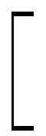10×3 000+$\frac{10×\text{(}10\text{-}1\text{)}}{2}$×800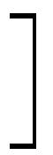=792 000 | T=12(b₁+b₂+…+b₁₀)=12×$\frac{4 000\text{(}1\text{-}1\text{.}05^{10}\text{)}}{1\text{-}1\text{.}05}$≈604 800

因此,小王选择A公司.


在利用数列解决实际中的问题时,首先要认真审题,深刻理解问题的实际背景,弄清蕴含在问题中的数学关系,把应用问题转化为数学中的等差数列、等比数列问题,分别利用相关知识求解,做出比较,进行决策.
【变式训练2】 某企业进行技术改造,有两种方案,甲方案:一次性贷款10万元,第一年便可获利1万元,以后每年比前一年增加30%的利润;乙方案:每年贷款1万元,第一年可获利1万元,以后每年比前一年增加5 000元;两种方案的使用期都是10年,到期一次性归还本息.若银行两种形式的贷款都按年息5%的复利计算,试比较两种方案中,哪种获利更多.
(参考数据:1.05¹⁰≈1.6,1.3¹⁰≈13.8,1.5¹⁰≈57.7)
解 甲种方案获利:1+(1+30%)+(1+30%)²+…+(1+30%)⁹=$\frac{1\text{.}3^{10}\text{-}1}{0\text{.}3}$≈42.7(万元).
银行贷款本息和:10×(1+5%)¹⁰≈16(万元),
故甲种方案获利:42.7-16=26.7(万元).
乙种方案获利:1+(1+0.5)+(1+2×0.5)+…+(1+9×0.5)=10×1+$\frac{10×9}{2}$×0.5=32.5(万元).
银行贷款本息和:1.05×[1+(1+5%)+(1+5%)²+…+(1+5%)⁹]=1.05×$\frac{1\text{.}05^{10}\text{-}1}{0\text{.}05}$≈12.6(万元),
故乙种方案获利:32.5-12.6=19.9(万元).
综上,由26.7>19.9可得,甲方案获利更多.
探究三等差数列、等比数列的综合应用
【例3】 已知等差数列{a_{n}}的前5项和为105,且a₁₀=2a₅.
(1)求数列{a_{n}}的通项公式;
(2)对任意m∈N*,将数列{a_{n}}中不大于7^{2m}的项的个数记为b_{m}.求数列{b_{m}}的前m项和S_{m}.
解 (1)设数列{a_{n}}的公差为d,前n项和为T_{n}.
由T₅=105,a₁₀=2a₅,得$\left\{\begin{matrix}5a_{1}+\frac{5×\text{(}5\text{-}1\text{)}}{2}d=105\text{,} \\ a_{1}+9d=2\text{(}a_{1}+4d\text{),}\end{matrix}\right.$
解得a₁=7,d=7.
因此a_{n}=a₁+(n-1)d=7+7(n-1)=7n.
(2)对m∈N*,若a_{n}=7n≤7^{2m},则n≤7^{2m-1}.
因此b_{m}=7^{2m-1}.
故数列{b_{m}}是首项为7,公比为49的等比数列,
S_{m}=$\frac{7×\text{(}1\text{-}49^{m}\text{)}}{1\text{-}49}=\frac{7×\text{(}7^{2m}\text{-}1\text{)}}{48}=\frac{7^{2m+1}\text{-}7}{48}$.


解决等差数列和等比数列的综合问题,一般不能直接套用公式,要先对已知条件转化变形,使之符合等差数列或等比数列的形式,再利用公式求解.同时,要注意在题设条件下,寻求等差数列和等比数列之间的内在联系,以便它们之间的相互转化.
【变式训练3】 设数列{a_{n}}的前n项和为S_{n},且S_{n}=2a_{n}-2.
(1)求证:数列{a_{n}}为等比数列;
(2)设数列{$a_{n}^{2}$}的前n项和为T_{n},求证:$\frac{S_{2n}}{T_{n}}$为定值.
证明 (1)∵S_{n}=2a_{n}-2,∴S_{n-1}=2a_{n-1}-2,n≥2,
∴a_{n}=2a_{n}-2a_{n-1},n≥2,
a_{n}=2a_{n-1},n≥2.
∵a₁=S₁=2a₁-2,∴a₁=2.
又$\frac{a_{n}}{a_{n\text{-}1}}$=2,n≥2,
∴数列{a_{n}}是首项为2,公比为2的等比数列.
(2)由(1)知,a_{n}=2^{n},∴$a_{n}^{2}$=4^{n}.∴$\frac{a_{n+1}^{2}}{a_{n}^{2}}=\frac{4^{n+1}}{4^{n}}$=4,
∴数列{$a_{n}^{2}$}是首项为4,公比为4的等比数列,
∴T_{n}=$\frac{4\text{(}1\text{-}4^{n}\text{)}}{1\text{-}4}=\frac{4}{3}$(4^{n}-1).
又S_{2n}=$\frac{2\text{(}1\text{-}2^{2n}\text{)}}{1\text{-}2}$=2(4^{n}-1),
∴$\frac{S_{2n}}{T_{n}}=\frac{2\text{(}4^{n}\text{-}1\text{)}}{\frac{4}{3}\text{(}4^{n}\text{-}1\text{)}}=\frac{3}{2}$.即$\frac{S_{2n}}{T_{n}}$为定值.
规范解答
数列的通项与求和
【典例】 已知数列{a_{n}}的前n项和S_{n}=3n²+8n,{b_{n}}是等差数列,且a_{n}=b_{n}+b_{n+1}.
(1)求数列{b_{n}}的通项公式;
(2)令c_{n}=$\frac{\text{(}a_{n}+1{\text{)}}^{n+1}}{\text{(}b_{n}+2{\text{)}}^{n}}$,求数列{c_{n}}的前n项和T_{n}.
审题策略 (1)先求出数列{a_{n}}的通项公式,再求数列{b_{n}}的通项公式;
(2)先求出数列{c_{n}}的通项公式,再利用错位相减法求数列{c_{n}}的前n项和T_{n}.
规范展示 解:(1)由题意知当n≥2时,a_{n}=S_{n}-S_{n-1}=6n+5,
当n=1时,a₁=S₁=11,所以a_{n}=6n+5.
设数列{b_{n}}的公差为d.
由$\left\{\begin{matrix}a_{1}=b_{1}+b_{2}\text{,} \\ a_{2}=b_{2}+b_{3}\text{,}\end{matrix}\right.即\left\{\begin{matrix}11=2b_{1}+d\text{,} \\ 17=2b_{1}+3d\text{,}\end{matrix}\right.$
可解得b₁=4,d=3.所以b_{n}=3n+1.
(2)由(1)知c_{n}=$\frac{\text{(}6n+6{\text{)}}^{n+1}}{\text{(}3n+3{\text{)}}^{n}}$=3(n+1)·2^{n+1}.
所以T_{n}=c₁+c₂+…+c_{n}=3×[2×2²+3×2³+…+(n+1)×2^{n+1}],
2T_{n}=3×[2×2³+3×2⁴+…+(n+1)×2^{n+2}],
两式作差,得-T_{n}=3×[2×2²+2³+2⁴+…+2^{n+1}-(n+1)×2^{n+2}]=3×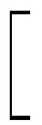4+$\frac{4\text{(}1\text{-}2^{n}\text{)}}{1\text{-}2}$-(n+1)×2^{n+2}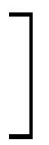=-3n·2^{n+2},
所以T_{n}=3n·2^{n+2}.
答题模版
第1步:由数列{a_{n}}中a_{n}与S_{n}的关系求a_{n}.
第2步:由数列{b_{n}}的递推关系求b_{n}.
第3步:求出数列{c_{n}}的通项公式.
第4步:用错位相减法求出数列{c_{n}}的前n项和T_{n}.


造成失分的原因如下
(1)由数列{a_{n}}中a_{n}与S_{n}的关系求a_{n}时漏掉当n=1时的情况.
(2)不会利用a_{n}=b_{n}+b_{n+1}求出等差数列{b_{n}}的公差和首项.
(3)错位相减法求数列{c_{n}}的前n项和T_{n}时不知道错位对齐相减,弄错正负号失分.
随堂练习
1.已知数列{a_{n}}满足3a_{n+1}+a_{n}=0,a₂=-$\frac{4}{3}$,则{a_{n}}的前10项和等于( )

A.-6(1-3⁻¹⁰) B.$\frac{1}{9}$(1-3¹⁰)
C.3(1-3⁻¹⁰) D.3(1+3⁻¹⁰)
解析 由3a_{n+1}+a_{n}=0,得$\frac{a_{n+1}}{a_{n}}$=-$\frac{1}{3}$,故数列{a_{n}}是公比q=-$\frac{1}{3}$的等比数列.又a₂=-$\frac{4}{3}$,可得a₁=4.故数列{a_{n}}的前10项和S₁₀=$\frac{4×\left[1\text{-}{\left(\text{-}\frac{1}{3}\right)}^{10}\right]}{1\text{-}\left(\text{-}\frac{1}{3}\right)}$=3(1-3⁻¹⁰).
答案 C
2.已知等比数列{a_{n}}的前k项和为12,前2k项和为48,则前4k项的和为( )
A.324 B.480 C.108 D.156
解析 由等比数列的前n项和及其性质,可得(48-12)²=12×(${S_{3}}_{k}$-48),解得S_{3k}=156.
(156-48)²=(48-12)×(S_{4k}-156),解得S_{4k}=480.
答案 B
3.如果lg x+lg x²+…+lg x¹⁰=110,那么lg x+(lg x)²+…+(lg x)¹⁰= .
解析 ∵(1+2+…+10)lg x=110,
∴55lg x=110,∴lg x=2.
∴lg x+(lg x)²+…+(lg x)¹⁰=2+2²+…+2¹⁰=2¹¹-2=2 046.
答案 2 046
4.某住宅小区计划植树不少于100棵,若第一天植树2棵,以后每天植树的棵数是前一天的2倍,则需要的最少天数n(n∈N*)等于 .
解析 每天植树的棵数构成以2为首项,2为公比的等比数列,其前n项和S_{n}=$\frac{2\text{(}1\text{-}2^{n}\text{)}}{1\text{-}2}$=2^{n+1}-2.
由2^{n+1}-2≥100,得2^{n+1}≥102.
由于2⁶=64,2⁷=128,则n+1≥7,
即n≥6.
答案 6
5.在等差数列{a_{n}}中,a₂=9,a₅=21.
(1)求{a_{n}}的通项公式;
(2)令b_{n}=$2^{a_{n}}$,求数列{b_{n}}的前n项和S_{n}.
解 (1)设等差数列{a_{n}}的公差为d,
依题意得方程组$\left\{\begin{matrix}a_{1}+d=9\text{,} \\ a_{1}+4d=21\text{,}\end{matrix}\right.$
解得$\left\{\begin{matrix}a_{1}=5\text{,} \\ d=4\text{,}\end{matrix}\right.$
故数列{a_{n}}的通项公式为a_{n}=4n+1.
(2)由a_{n}=4n+1,得b_{n}=2^{4n+1},
{b_{n}}是首项为b₁=2⁵,公比为q=2⁴的等比数列,
数列{b_{n}}的前n项和S_{n}=$\frac{2^{5}\text{(}1\text{-}2^{4n}\text{)}}{1\text{-}2^{4}}=\frac{32\text{(}2^{4n}\text{-}1\text{)}}{15}$.
课后训练巩固提升
1.已知等比数列{a_{n}}的前n项和为S_{n}=3^{n}+a,则数列{$a_{n}^{2}$}的前n项和为( )

A.$\frac{9^{n}\text{-}1}{2}$ B.$\frac{9^{n}\text{-}1}{4}$ C.$\frac{9^{n}\text{-}1}{8}$ D.9^{n}-1
解析 因为等比数列{a_{n}}的前n项和为S_{n}=3^{n}+a,
所以a₁=3+a,a₂=(9+a)-(3+a)=6,a₃=(27+a)-(9+a)=18,所以由$a_{2}^{2}$=a₁a₃,得a=-1,
所以a₁=2,公比q=3,
所以数列{$a_{n}^{2}$}的首项为4,公比为9.
所以数列{$a_{n}^{2}$}的前n项和T_{n}=$\frac{4×\text{(}1\text{-}9^{n}\text{)}}{1\text{-}9}=\frac{9^{n}\text{-}1}{2}$.
答案 A
2.已知{a_{n}}为等比数列,S_{n}为其前n项和,若S₆=-7S₃,a₂+a₄=10,则a₁等于( )
A.3 B.-1 C.2 D.-2
解析 ∵{a_{n}}为等比数列,S₆=-7S₃,a₂+a₄=10,
且a₁≠0,q≠1,∴$\left\{\begin{matrix}a_{1}\text{(}q+q^{3}\text{)}=10\text{,} \\ \frac{a_{1}\text{(}1\text{-}q^{6}\text{)}}{1\text{-}q}=\text{-}7×\frac{a_{1}\text{(}1\text{-}q^{3}\text{)}}{1\text{-}q}\text{,}\end{matrix}\right.$
∴1+q³=-7,∴q=-2,a₁=-1.
答案 B
3.一弹性球从100米高处自由落下,每次着地后又跳回到原来高度的一半再落下,则第10次着地时所经过的路程和是(结果保留到个位)( )
A.300米 B.299米 C.199米 D.166米
解析 小球10次着地共经过的路程为100+100+100×$\frac{1}{2}$+…+100×${\left(\frac{1}{2}\right)}^{8}$=299$\frac{39}{64}$≈300(米).
答案 A
4.已知公比为q的等比数列{a_{n}}的前n项和为S_{n},则下列说法一定成立的是( )

A.若a₁>0,则a₈₆₉<0 B.若a₂>0,则a₈₆₈<0
C.若a₁>0,则S₈₆₉>0 D.若a₂>0,则S₈₆₈>0
解析 若a₁>0,则q=1时,S₈₆₉>0,a₈₆₉>0;q≠1时,S₈₆₉=$\frac{a_{1}\text{(}1\text{-}q^{869}\text{)}}{1\text{-}q}$>0,a₈₆₉=a₁·q⁸⁶⁸>0,因此C正确,A不正确.
若a₂>0,则q=1时,S₈₆₈>0,a₈₆₈>0;q≠1时,S₈₆₈=$\frac{\frac{a_{2}}{q}\text{(}1\text{-}q^{868}\text{)}}{1\text{-}q}$,与0的大小关系与q的取值有关系,a₈₆₈=a₂·q⁸⁶⁶>0,因此B不正确,D不一定成立,因此不正确.
答案 C
5.(多选题)已知数列{a_{n}}是等比数列,则下列结论中正确的是( )
A.数列{$a_{n}^{2}$}是等比数列
B.若a₃=2,a₇=32,则a₅=±8
C.若a₁<a₂<a₃,则数列{a_{n}}是递增数列
D.若数列{a_{n}}的前n项和S_{n}=3^{n-1}+r,则r=-1
解析 由数列{a_{n}}是等比数列,知
在A中,∵$a_{n}^{2}=a_{1}^{2}$q^{2n-2},∴$\frac{a_{n+1}^{2}}{a_{n}^{2}}=\frac{a_{1}^{2}q^{2n}}{a_{1}^{2}q^{2n\text{-}2}}$=q²是常数,∴数列{$a_{n}^{2}$}是等比数列,故A正确;
在B中,若a₃=2,a₇=32,则a₅=$\sqrt{2×32}$=8,故B错误;
在C中,a₁<a₂<a₃,当a₁>0时,q>1,数列{a_{n}}是递增数列,当a₁<0时,0<q<1,数列{a_{n}}是递增数列,故C正确;
在D中,若数列{a_{n}}的前n项和S_{n}=3^{n-1}+r,
则a₁=S₁=1+r,
a₂=S₂-S₁=(3+r)-(1+r)=2,
a₃=S₃-S₂=(9+r)-(3+r)=6,
∵a₁,a₂,a₃成等比数列,∴$a_{2}^{2}$=a₁a₃,∴4=6(1+r),
解得r=-$\frac{1}{3}$,故D错误.
答案 AC
6.已知等比数列{a_{n}}的前n项和为S_{n},a_{n}>0,a₁=256,S₃=448,T_{n}为数列{a_{n}}的前n项之积,则当T_{n}取得最大值时,n等于( )
A.8或9 B.9
C.8 D.8.5
解析 设等比数列{a_{n}}的公比为q,
∵a_{n}>0,∴q>0.
∵a₁=256,S₃=448,∴256(1+q+q²)=448,
解得q=$\frac{1}{2}$.∴a_{n}=256×${\left(\frac{1}{2}\right)}^{n\text{-}1}$=2^{9-n}.
T_{n}=2⁸×2⁷×…×2^{9-n}=2^{8+7+…+9-n}=$2^{\frac{n\text{(}8+9\text{-}n\text{)}}{2}}=2^{\frac{\text{-}\left[{\left(n\text{-}\frac{17}{2}\right)}^{2}\text{-}\frac{289}{4}\right]}{2}}$,
∴当n=8或9时,T_{n}取得最大值.
答案 A
7.一座七层的塔,每层所点的灯的盏数都等于上面一层的2倍,一共点了381盏灯,则底层所点灯的盏数是 .
解析 设底层所点灯的盏数为x,则x+$\frac{x}{2}+\frac{x}{2^{2}}$+…+$\frac{x}{2^{6}}$=381,即x·$\frac{1\text{-}{\left(\frac{1}{2}\right)}^{7}}{1\text{-}\frac{1}{2}}$=381,解得x=192.
答案 192
8.记S_{n}为等比数列{a_{n}}的前n项和,若3S₄=2S₃+S₅,a₂=4,则a₆= .
解析 ∵在等比数列{a_{n}}中,3S₄=2S₃+S₅,
∴2S₄-2S₃=S₅-S₄,∴2a₄=a₅,
∴q=2.∵a₂=4,∴a₁=2,
则a₆=2×2⁵=64.
答案 64
9.在等比数列{a_{n}}中,若a₁=$\frac{1}{2}$,a₄=-4,则公比q= ,|a₁|+|a₂|+…+|a_{n}|= .
解析 设等比数列{a_{n}}的公比为q,则a₄=a₁q³,即-4=$\frac{1}{2}$q³,解得q=-2.等比数列{|a_{n}|}的公比为|q|=2,则|a_{n}|=$\frac{1}{2}$×2^{n-1},故|a₁|+|a₂|+…+|a_{n}|=$\frac{1}{2}$(1+2+2²+…+2^{n-1})=$\frac{1}{2}$(2^{n}-1)=2^{n-1}-$\frac{1}{2}$.
答案 -2 2^{n-1}-$\frac{1}{2}$
10.有纯酒精a L(a>1),从中取出1 L,用水加满,然后取出1 L,再用水加满,如此反复进行,则第九次和第十次共取出纯酒精 L.
解析 用{a_{n}}表示每次取出的纯酒精,a₁=1,加水后浓度为$\frac{a\text{-}1}{a}$=1-$\frac{1}{a}$,a₂=1-$\frac{1}{a}$,加水后浓度为$\left(1\text{-}\frac{1}{a}\right)\left(\frac{a\text{-}1}{a}\right)={\left(1\text{-}\frac{1}{a}\right)}^{2}$,a₃=${\left(1\text{-}\frac{1}{a}\right)}^{2}$,
依次类推,a₉=${\left(1\text{-}\frac{1}{a}\right)}^{8}$,a₁₀=${\left(1\text{-}\frac{1}{a}\right)}^{9}$.
故${\left(1\text{-}\frac{1}{a}\right)}^{8}+{\left(1\text{-}\frac{1}{a}\right)}^{9}={\left(1\text{-}\frac{1}{a}\right)}^{8}\left(2\text{-}\frac{1}{a}\right)$.
答案 ${\left(1\text{-}\frac{1}{a}\right)}^{8}\left(2\text{-}\frac{1}{a}\right)$
11.已知各项均为正数的等比数列{a_{n}}满足a₁=1,a₂a₆a₇=$\frac{1}{16}$a₁a₉,则a_{n}= ,数列{log₂a_{n}}的前n项和为 .
解析 ∵各项均为正数的等比数列{a_{n}}满足a₁=1,a₂a₆a₇=$\frac{1}{16}$a₁a₉,∴q·q⁵·q⁶=$\frac{1}{16}$q⁸,且q>0,
∴q=$\frac{1}{2}$,∴a_{n}=${\left(\frac{1}{2}\right)}^{n\text{-}1}$=2^{-n+1}.
log₂a_{n}=log₂2^{-n+1}=-n+1,∴数列{log₂a_{n}}是首项为0,公差为-1的等差数列.∴数列{log₂a_{n}}的前n项和S_{n}=n·0+$\frac{n\text{(}n\text{-}1\text{)}\text{·}\text{(-}1\text{)}}{2}$=-$\frac{n\text{(}n\text{-}1\text{)}}{2}$.
答案 2^{-n+1} -$\frac{n\text{(}n\text{-}1\text{)}}{2}$
12.已知S_{n}为等比数列{a_{n}}的前n项和,公比q=2,且S₂=3,等差数列{b_{n}}满足b₂=a₃,b₃=-b₅.
(1)求数列{a_{n}}的通项公式;
(2)设T_{n}是数列{b_{n}}的前n项和,求T_{n}的最大值.
解 (1)∵S_{n}为等比数列{a_{n}}的前n项和,公比q=2,且S₂=3,
∴S₂=$\frac{a_{1}\text{(}1\text{-}2^{2}\text{)}}{1\text{-}2}$=3,解得a₁=1,
∴数列{a_{n}}的通项公式为a_{n}=2^{n-1}.
(2)设数列{b_{n}}的公差为d.
∵等差数列{b_{n}}满足b₂=a₃=2³⁻¹=4,b₃=-b₅,
∴4+d=-(4+3d),
解得d=-2,b₁=b₂-d=4+2=6,
∴T_{n}=6n+$\frac{n\text{(}n\text{-}1\text{)}}{2}$×(-2)=-n²+7n=-${\left(n\text{-}\frac{7}{2}\right)}^{2}+\frac{49}{4}$.
∴当n=3或n=4时,T_{n}取最大值T₃=T₄=12.
13.如图,作边长为a的正三角形的内切圆,在这个圆内作内接正三角形,再作新三角形的内切圆.如此下去,求前n个内切圆的面积和.
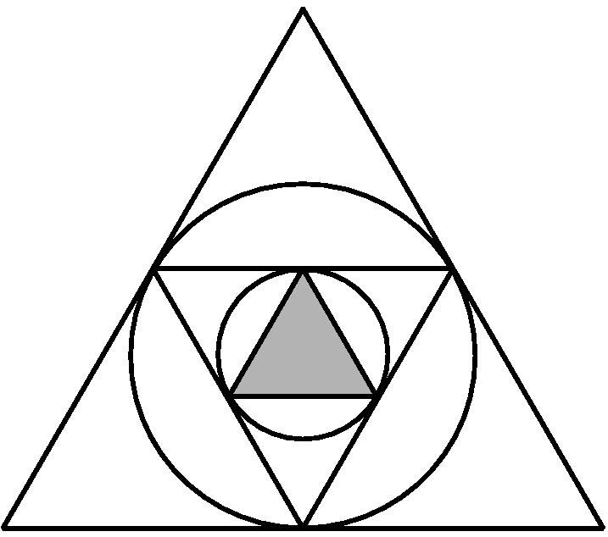
解 设第n个正三角形的内切圆的半径为a_{n},因为从第2个正三角形开始,每一个正三角形的边长是前一个正三角形边长的$\frac{1}{2}$,所以每一个正三角形内切圆的半径也是前一个正三角形内切圆半径的$\frac{1}{2}$.
结合题意可知a₁=$\frac{1}{2}$atan 30°=$\frac{\sqrt{3}}{6}$a,a_{n}=$\frac{1}{2}$a_{n-1},
故前n个内切圆的面积和为
π($a_{1}^{2}+a_{2}^{2}$+…+$a_{n}^{2}$)=π·$a_{1}^{2}$1+$\frac{1}{4}+{\left(\frac{1}{4}\right)}^{2}$+…+${\left(\frac{1}{4}\right)}^{n\text{-}1}$=$\frac{πa^{2}}{12}×\frac{1\text{-}{\left(\frac{1}{4}\right)}^{n}}{1\text{-}\frac{1}{4}}=\frac{πa^{2}}{9}\left(1\text{-}\frac{1}{4^{n}}\right)$.
14.已知S_{n}为等比数列{a_{n}}的前n项和,a₄=9a₂,S₃=13,且公比q>0.
(1)求a_{n}及S_{n};
(2)是否存在常数λ,使得数列{S_{n}+λ}是等比数列?若存在,求λ的值;若不存在,请说明理由.
解 (1)由题意可得$\left\{\begin{matrix}a_{1}q^{3}=9a_{1}q\text{,} \\ \frac{a_{1}\text{(}1\text{-}q^{3}\text{)}}{1\text{-}q}=13\text{,} \\ q>0\text{,}\end{matrix}\right.$解得a₁=1,q=3,
∴a_{n}=3^{n-1},S_{n}=$\frac{1\text{-}3^{n}}{1\text{-}3}=\frac{3^{n}\text{-}1}{2}$.
(2)假设存在常数λ,使得数列{S_{n}+λ}是等比数列,
∵S₁+λ=λ+1,S₂+λ=λ+4,S₃+λ=λ+13,
∴(λ+4)²=(λ+1)(λ+13),解得λ=$\frac{1}{2}$.
此时S_{n}+$\frac{1}{2}=\frac{1}{2}$×3^{n},则$\frac{S_{n+1}+\frac{1}{2}}{S_{n}+\frac{1}{2}}$=3,
故存在常数λ=$\frac{1}{2}$,使得数列{S_{n}+λ}是等比数列.
习题课——数列求和
课标定位  素养阐释 | 1.掌握裂项相消求和的方法.  2.掌握分组求和的方法.  3.掌握错位相减求和的方法.  4.提升数学建模能力与数据分析能力,提升数学运算的基本素养.

自主预习新知导学
一、裂项相消法
1.等差数列{a_{n}}的前n项和公式是S_{n}=$\frac{n\text{(}a_{1}+a_{n}\text{)}}{2}$=na₁+$\frac{n\text{(}n\text{-}1\text{)}}{2}$d;
等比数列{a_{n}}的前n项和公式是S_{n}=$\left\{\begin{matrix}na_{1}\text{,}q=1\text{,} \\ \frac{a_{1}\text{(}1\text{-}q^{n}\text{)}}{1\text{-}q}\text{,}q≠1\end{matrix}\right.$.
2.是不是所有的数列求和都可以直接用这两个公式求解?
提示 不是.
3.将数列中的每项分解,然后重新组合,使之能消去一些项,最终达到求和的目的的方法叫做裂项相消法.
4.已知数列{a_{n}}的前n项和为S_{n},若a_{n}=$\frac{1}{n\text{(}n+1\text{)}}$,则S₅等于( )

A.1 B.$\frac{5}{6}$
C.$\frac{1}{6}$ D.$\frac{1}{30}$
解析 ∵a_{n}=$\frac{1}{n\text{(}n+1\text{)}}=\frac{1}{n}-\frac{1}{n+1}$,
∴S₅=$\left(1\text{-}\frac{1}{2}\right)+\left(\frac{1}{2}\text{-}\frac{1}{3}\right)$+…+$\left(\frac{1}{5}\text{-}\frac{1}{6}\right)$=1-$\frac{1}{6}=\frac{5}{6}$.
答案 B
二、错位相减法
1.等比数列的前n项和公式的推导方法叫做错位相减法.
2.什么情况下可以用错位相减法求和?
提示 当一个数列的各项是由一个等差数列和一个等比数列的对应项之积构成时可以用错位相减法求和.
3.已知数列{a_{n}}的前n项和为S_{n},且a_{n}=n·2^{n},则S_{n}= .
解析 ∵a_{n}=n·2^{n},
∴S_{n}=1×2¹+2×2²+3×2³+…+n×2^{n},①
∴2S_{n}=1×2²+2×2³+…+(n-1)×2^{n}+n×2^{n+1}.②
①-②,得-S_{n}=2+2²+2³+…+2^{n}-n·2^{n+1}=$\frac{2\text{(}1\text{-}2^{n}\text{)}}{1\text{-}2}$-n·2^{n+1}=2^{n+1}-2-n·2^{n+1}=(1-n)2^{n+1}-2.
∴S_{n}=(n-1)2^{n+1}+2.
答案 (n-1)2^{n+1}+2
【思考辨析】
判断下列说法是否正确,正确的在后面的括号里画“√”,错误的画“×”.
(1)已知等差数列的通项公式,则在求其前n项和时使用公式S_{n}=$\frac{n\text{(}a_{1}+a_{n}\text{)}}{2}$较为合理. (√)
(2)若数列{a_{n}}为等比数列,且公比不等于1,则其前n项和S_{n}=$\frac{a_{1}\text{-}a_{n+1}}{1\text{-}q}$. (√)
(3)如果数列{a_{n}}是周期为k的周期数列,那么S_{km}=mS_{k}(m,k为大于1的正整数). (√)
合作探究释疑解惑
探究一裂项相消法求数列的和
【例1】 在等差数列{a_{n}}中,a₁=3,公差d=2,S_{n}为前n项和,求$\frac{1}{S_{1}}+\frac{1}{S_{2}}$+…+$\frac{1}{S_{n}}$.
解 ∵等差数列{a_{n}}的首项a₁=3,公差d=2,
∴前n项和S_{n}=na₁+$\frac{n\text{(}n\text{-}1\text{)}}{2}$d=3n+$\frac{n\text{(}n\text{-}1\text{)}}{2}$×2=n²+2n,
∴$\frac{1}{S_{n}}=\frac{1}{n^{2}+2n}=\frac{1}{n\text{(}n+2\text{)}}=\frac{1}{2}\left(\frac{1}{n}\text{-}\frac{1}{n+2}\right)$,
∴$\frac{1}{S_{1}}+\frac{1}{S_{2}}$+…+$\frac{1}{S_{n}}$
=$\frac{1}{2}\left(1\text{-}\frac{1}{3}\right)+\left(\frac{1}{2}\text{-}\frac{1}{4}\right)+\left(\frac{1}{3}\text{-}\frac{1}{5}\right)$+…+$\left(\frac{1}{n\text{-}1}\text{-}\frac{1}{n+1}\right)+\left(\frac{1}{n}\text{-}\frac{1}{n+2}\right)$
=$\frac{1}{2}\left(1+\frac{1}{2}\text{-}\frac{1}{n+1}\text{-}\frac{1}{n+2}\right)$
=$\frac{3}{4}-\frac{2n+3}{2\text{(}n+1\text{)(}n+2\text{)}}$.


1.若数列{a_{n}}是各项均不为零的等差数列,公差为d(d≠0),则和式T_{n}=$\frac{1}{a_{1}a_{2}}+\frac{1}{a_{2}a_{3}}+\frac{1}{a_{3}a_{4}}$+…+$\frac{1}{a_{n\text{-}1}a_{n}}$可用裂项相消法求出.
2.常用到的裂项公式有如下形式:
(1)$\frac{1}{n\text{(}n+k\text{)}}=\frac{1}{k}\left(\frac{1}{n}\text{-}\frac{1}{n+k}\right)$;
(2)$\frac{1}{\sqrt{n+k}+\sqrt{n}}=\frac{1}{k}(\sqrt{n+k}-\sqrt{n}$).
【变式训练1】 已知数列{a_{n}}的前n项和为S_{n}=n².
(1)求数列{a_{n}}的通项公式;
(2)设数列b_{n}=a_{n}·a_{n+1},求数列$\left\{\frac{1}{b_{n}}\right\}$的前n项和T_{n}.
解 (1)当n=1时,S₁=a₁=1;
当n≥2时,a_{n}=S_{n}-S_{n-1}=n²-(n-1)²=2n-1,
此时n=1也满足上式,故a_{n}=2n-1.
(2)∵b_{n}=a_{n}·a_{n+1},
∴b_{n}=(2n-1)(2n+1),
∴$\frac{1}{b_{n}}=\frac{1}{\text{(}2n\text{-}1\text{)(}2n+1\text{)}}=\frac{1}{2}\left(\frac{1}{2n\text{-}1}\text{-}\frac{1}{2n+1}\right)$,
∴T_{n}=$\frac{1}{2}$1-$\frac{1}{3}+\frac{1}{3}-\frac{1}{5}$+…+$\frac{1}{2n\text{-}1}-\frac{1}{2n+1}$=$\frac{n}{2n+1}$.
探究二分组求和法
【例2】 已知数列{a_{n}},a₁,(a₂-a₁),…,(a_{n}-a_{n-1}),…构成首项为1,公比为$\frac{1}{3}$的等比数列.
(1)求数列{a_{n}}的通项公式;
(2)求数列{a_{n}}的前n项和S_{n}.
解 (1)a_{n}=a₁+(a₂-a₁)+(a₃-a₂)+…+(a_{n}-a_{n-1})
=1+$\frac{1}{3}+{\left(\frac{1}{3}\right)}^{2}$+…+${\left(\frac{1}{3}\right)}^{n\text{-}1}$
=$\frac{3}{2}$1-${\left(\frac{1}{3}\right)}^{n}$.
(2)S_{n}=a₁+a₂+a₃+…+a_{n}
=$\frac{3}{2}\left(1\text{-}\frac{1}{3}\right)+\frac{3}{2}\left[1\text{-}{\left(\frac{1}{3}\right)}^{2}\right]$+…+$\frac{3}{2}$1-${\left(\frac{1}{3}\right)}^{n}$
=$\frac{3}{2}$n-$\frac{3}{4}\left[1\text{-}{\left(\frac{1}{3}\right)}^{n}\right]$
=$\frac{3}{4}$(2n-1)+$\frac{1}{4}·{\left(\frac{1}{3}\right)}^{n\text{-}1}$.


具有以下特点的数列{a_{n}}常用分组求和法求和.
(1)数列{a_{n}}满足a_{n}=b_{n}±c_{n},其中{b_{n}},{c_{n}}为等差数列或等比数列.
(2)数列{a_{n}}满足a_{n}=$\left\{\begin{matrix}b_{n}\text{,}n\text{为奇数}\text{,} \\ c_{n}\text{,}n\text{为偶数}\text{,}\end{matrix}\right.$其中{b_{n}},{c_{n}}为等差数列或等比数列.

若将数列改为“1,1+2,1+2+2²,…,1+2+2²+…+2^{n-1},…”,如何求其前n项和?
解 设数列的第n项为a_{n},则
a_{n}=1+2+2²+…+2^{n-1}=$\frac{1\text{-}2^{n}}{1\text{-}2}$=2^{n}-1.
则数列的前n项和
S_{n}=(2¹-1)+(2²-1)+(2³-1)+…+(2^{n}-1)=(2+2²+…+2^{n})-n=$\frac{2\text{(}1\text{-}2^{n}\text{)}}{1\text{-}2}$-n=2^{n+1}-n-2.
【变式训练2】 已知数列{a_{n}}是公比为2的等比数列,且a₂,a₃+1,a₄成等差数列.
(1)求数列{a_{n}}的通项公式;
(2)记b_{n}=a_{n}+log₂a_{n}+1,求数列{b_{n}}的前n项和T_{n}.
解 (1)由题意可得2(a₃+1)=a₂+a₄,
即2(4a₁+1)=2a₁+8a₁,
解得a₁=1,
故数列{a_{n}}的通项公式为a_{n}=2^{n-1}.
(2)因为b_{n}=a_{n}+log₂a_{n}+1=2^{n-1}+n,
所以T_{n}=b₁+b₂+b₃+…+b_{n}=(1+2+3+…+n)+(2⁰+2¹+2²+…+2^{n-1})=$\frac{n\text{(}n+1\text{)}}{2}+\frac{1\text{-}2^{n}}{1\text{-}2}=\frac{n\text{(}n+1\text{)}}{2}$+2^{n}-1.
探究三用错位相减法求数列的和
【例3】 求和:S_{n}=x+2x²+3x³+…+nx^{n}(n∈N*).
解 (1)当x=0时,S_{n}=0.
(2)当x=1时,S_{n}=$\frac{n\text{(}n+1\text{)}}{2}$.
(3)当x≠0,且x≠1时,
S_{n}=x+2x²+3x³+…+(n-1)x^{n-1}+nx^{n},①
xS_{n}=x²+2x³+…+(n-1)x^{n}+nx^{n+1},②
①-②,得(1-x)S_{n}=x+x²+x³+…+x^{n}-nx^{n+1}=$\frac{x\text{(}1\text{-}x^{n}\text{)}}{1\text{-}x}$-nx^{n+1},
∴S_{n}=$\frac{x}{\text{(}1\text{-}x{\text{)}}^{2}}$[nx^{n+1}-(n+1)x^{n}+1],
∴S_{n}=$\left\{\begin{matrix}\frac{n\text{(}n+1\text{)}}{2}\text{,}x=1\text{,} \\ 0\text{,}x=0\text{,} \\ \frac{x}{\text{(}1\text{-}x{\text{)}}^{2}}\text{[}nx^{n+1}\text{-(}n+1\text{)}x^{n}+1\text{],}x≠0\text{,}x≠1\text{.}\end{matrix}\right.$

若已知数列{(2n-1)a^{n-1}}(a≠0,n∈N*),求它的前n项和S_{n}.
解 当a=1时,数列变成1,3,5,7,…,(2n-1),…,
则S_{n}=$\frac{n\text{[}1+\text{(}2n\text{-}1\text{)]}}{2}$=n²;
当a≠1时,有S_{n}=1+3a+5a²+7a³+…+(2n-1)a^{n-1},①
aS_{n}=a+3a²+5a³+7a⁴+…+(2n-1)a^{n}.②
①-②,得S_{n}-aS_{n}=1+2a+2a²+2a³+…+2a^{n-1}-(2n-1)a^{n}.
(1-a)S_{n}=1-(2n-1)a^{n}+2(a+a²+a³+a⁴+…+a^{n-1})=1-(2n-1)a^{n}+2·$\frac{a\text{(}1\text{-}a^{n\text{-}1}\text{)}}{1\text{-}a}$=1-(2n-1)a^{n}+$\frac{2\text{(}a\text{-}a^{n}\text{)}}{1\text{-}a}$,又1-a≠0,
所以S_{n}=$\frac{1\text{-(}2n\text{-}1\text{)}a^{n}}{1\text{-}a}+\frac{2\text{(}a\text{-}a^{n}\text{)}}{\text{(}1\text{-}a{\text{)}}^{2}}$,
故S_{n}=$\left\{\begin{matrix}n^{2}\text{,}a=1\text{,} \\ \frac{1\text{-(}2n\text{-}1\text{)}a^{n}}{1\text{-}a}+\frac{2\text{(}a\text{-}a^{n}\text{)}}{\text{(}1\text{-}a{\text{)}}^{2}}\text{,}a≠1\text{.}\end{matrix}\right.$


1.一般地,若数列{a_{n}}是等差数列,{b_{n}}是等比数列且公比为q(q≠1),求数列{a_{n}b_{n}}的前n项和时,可采用错位相减法.
2.运用等比数列前n项和公式时,必须注意公比q是否等于1.若不能确定公比q是否等于1,应分类讨论.
3.在写S_{n}和qS_{n}的表达式时,应特别注意“错项对齐”,以便于下一步准确写出S_{n}.
【变式训练3】 已知各项均为正数的等差数列{a_{n}}的前n项和为S_{n},若S₃=12,且2a₁,a₂,a₃+1成等比数列.
(1)求{a_{n}}的通项公式;
(2)记b_{n}=$\frac{a_{n}}{3^{n}}$的前n项和为T_{n},求T_{n}.
解 (1)设等差数列{a_{n}}的公差为d,
∵2a₁,a₂,a₃+1成等比数列,
∴$a_{2}^{2}$=2a₁(a₃+1),
∴(a₁+d)²=2a₁(a₁+2d+1).
则有$\left\{\begin{matrix}\text{(}a_{1}+d{\text{)}}^{2}=2a_{1}\text{(}a_{1}+2d+1\text{),} \\ 3a_{1}+\frac{3×\text{(}3\text{-}1\text{)}}{2}d=12\text{,}\end{matrix}\right.$
解得a₁=1,d=3或a₁=8,d=-4(舍去),
∴a_{n}=a₁+(n-1)d=1+3(n-1)=3n-2.
(2)由(1)知b_{n}=$\frac{a_{n}}{3^{n}}=\frac{3n\text{-}2}{3^{n}}$,
于是T_{n}=1×$\frac{1}{3}$+4×$\frac{1}{3^{2}}$+7×$\frac{1}{3^{3}}$+…+(3n-2)×$\frac{1}{3^{n}}$. ①
①×$\frac{1}{3}$,得
$\frac{1}{3}$T_{n}=1×$\frac{1}{3^{2}}$+4×$\frac{1}{3^{3}}$+7×$\frac{1}{3^{4}}$+…+(3n-5)×$\frac{1}{3^{n}}$+(3n-2)×$\frac{1}{3^{n+1}}$, ②
①-②,得
$\frac{2}{3}$T_{n}=$\frac{1}{3}$+3×$\frac{1}{3^{2}}$+3×$\frac{1}{3^{3}}$+3×$\frac{1}{3^{4}}$+…+3×$\frac{1}{3^{n}}$-(3n-2)×$\frac{1}{3^{n+1}}=\frac{1}{3}$+3×$\frac{\frac{1}{3^{2}}\left(1\text{-}\frac{1}{3^{n\text{-}1}}\right)}{1\text{-}\frac{1}{3}}$-(3n-2)×$\frac{1}{3^{n+1}}=\frac{5}{6}-\frac{1}{2}×\frac{1}{3^{n\text{-}1}}$-(3n-2)×$\frac{1}{3^{n+1}}$.
故T_{n}=$\frac{5}{4}-\frac{1}{4}×\frac{1}{3^{n\text{-}2}}-\frac{3n\text{-}2}{2}×\frac{1}{3^{n}}=\frac{5}{4}-\frac{6n+5}{4}×\frac{1}{3^{n}}$.
思想方法
用分段求和的思想解决问题
【典例】 在数列{a_{n}}中,a_{n}=$\left\{\begin{matrix}2n\text{-}1\text{,}n\text{为奇数}\text{,} \\ 3^{n}\text{,}n\text{为偶数}\text{,}\end{matrix}\right.$求其前n项和S_{n}.
解 当n=2m(m∈N*)时,S_{n}=1+5+…+(4m-3)+9+9²+…+9^{m}=$\frac{m\text{(}4m\text{-}2\text{)}}{2}+\frac{9×\text{(}1\text{-}9^{m}\text{)}}{1\text{-}9}=\frac{n\text{(}n\text{-}1\text{)}}{2}+\frac{9}{8}$(3^{n}-1);
当n为奇数时,n-1为偶数,
则S_{n}=S_{n-1}+a_{n}=$\frac{\text{(}n\text{-}1\text{)(}n\text{-}2\text{)}}{2}+\frac{9}{8}$(3^{n-1}-1)+2n-1=$\frac{n\text{(}n+1\text{)}}{2}+\frac{9}{8}$(3^{n-1}-1).
综上可知,S_{n}=$\left\{\begin{matrix}\frac{n\text{(}n\text{-}1\text{)}}{2}+\frac{9}{8}\text{(}3^{n}\text{-}1\text{),}n\text{为偶数}\text{,} \\ \frac{n\text{(}n+1\text{)}}{2}+\frac{9}{8}\text{(}3^{n\text{-}1}\text{-}1\text{),}n\text{为奇数}\text{.}\end{matrix}\right.$


类似典例中的分段数列求和问题,一般是转化为等差数列与等比数列问题求解,解题时需要对数列的项数及奇数项、偶数项的项数进行分类讨论说明,需要特别说明的是在分段数列中,规律是隔项成等差数列或成等比数列.
【变式训练】 已知数列{a_{n}}满足a_{n}=$\left\{\begin{matrix}n\text{,}n\text{为奇数}\text{,} \\ 2^{n}\text{,}n\text{为偶数}\text{,}\end{matrix}\right.$求数列{a_{n}}的前2n项和S_{2n}.
解 因为2n为偶数,所以奇数项与偶数项各有n项.所以S_{2n}=[1+3+5+…+(2n-1)]+(2²+2⁴+2⁶+…+2^{2n})=$\frac{n\text{[}1+\text{(}2n\text{-}1\text{)]}}{2}+\frac{4×\text{(}1\text{-}4^{n}\text{)}}{1\text{-}4}$=n²+$\frac{4}{3}$(4^{n}-1).
随堂练习
1.已知数列{a_{n}}的通项公式是a_{n}=$\frac{1}{\sqrt{n}+\sqrt{n+1}}$,若其前n项和为10,则n的值为( )

A.11 B.99 C.120 D.121
解析 ∵a_{n}=$\frac{1}{\sqrt{n}+\sqrt{n+1}}=\sqrt{n+1}-\sqrt{n}$,
∴前n项和S_{n}=a₁+a₂+…+a_{n}=($\sqrt{2}$-1)+($\sqrt{3}-\sqrt{2}$)+…+($\sqrt{n+1}-\sqrt{n}$)=$\sqrt{n+1}$-1,
由$\sqrt{n+1}$-1=10,得n=120.
答案 C
2.已知数列{a_{n}}的通项公式为a_{n}=2n+1,由b_{n}=$\frac{a_{1}+a_{2}+a_{3}+\text{…}+a_{n}}{n}$所确定的数列{b_{n}}的前n项和是( )
A.n(n+2) B.$\frac{1}{2}$n(n+4)
C.$\frac{1}{2}$n(n+5) D.$\frac{1}{2}$n(n+7)
解析 ∵a₁+a₂+…+a_{n}=$\frac{n}{2}$(2n+4)=n²+2n,
∴b_{n}=n+2,
∴数列{b_{n}}的前n项和S_{n}=$\frac{n\text{(}n+5\text{)}}{2}$.
答案 C
3.已知等比数列{a_{n}}中,a₁=3,a₄=81.若数列{b_{n}}满足b_{n}=log₃a_{n},则数列$\left\{\frac{1}{b_{n}b_{n+1}}\right\}$的前4 024项的和为 .
解析 设数列{a_{n}}的公比为q.
∵$\frac{a_{4}}{a_{1}}$=q³=27,∴q=3.
∴a_{n}=a₁·q^{n-1}=3×3^{n-1}=3^{n}.∴b_{n}=log₃a_{n}=n.
∴$\frac{1}{b_{n}b_{n+1}}=\frac{1}{n\text{(}n+1\text{)}}=\frac{1}{n}-\frac{1}{n+1}$,
∴数列$\left\{\frac{1}{b_{n}b_{n+1}}\right\}$的前4 024项的和为$\left(1\text{-}\frac{1}{2}\right)+\left(\frac{1}{2}\text{-}\frac{1}{3}\right)$+…+$\left(\frac{1}{4 024}\text{-}\frac{1}{4 025}\right)$=1-$\frac{1}{4 025}=\frac{4 024}{4 025}$.
答案 $\frac{4 024}{4 025}$
4.设数列{a_{n}}的前n项和为S_{n},且S₂=4,a_{n+1}=2S_{n}+1.
(1)求数列{a_{n}}的通项公式;
(2)求数列{|a_{n}-n-2|}的前n项和.
解 (1)由题意得$\left\{\begin{matrix}a_{1}+a_{2}=4\text{,} \\ a_{2}=2a_{1}+1\text{,}\end{matrix}\right.则\left\{\begin{matrix}a_{1}=1\text{,} \\ a_{2}=3\text{.}\end{matrix}\right.$
又当n≥2时,由a_{n+1}-a_{n}=(2S_{n}+1)-(2S_{n-1}+1)=2a_{n},得a_{n+1}=3a_{n}.
故数列{a_{n}}的通项公式为a_{n}=3^{n-1}.
(2)设b_{n}=|3^{n-1}-n-2|,则b₁=2,b₂=1.
当n≥3时,由于3^{n-1}>n+2,
故当n≥3时,b_{n}=3^{n-1}-n-2.
设数列{b_{n}}的前n项和为T_{n},
则T₁=2,T₂=3.
当n≥3时,T_{n}=3+$\frac{9\text{(}1\text{-}3^{n\text{-}2}\text{)}}{1\text{-}3}-\frac{\text{(}n+7\text{)(}n\text{-}2\text{)}}{2}=\frac{3^{n}\text{-}n^{2}\text{-}5n+11}{2}$,
故T_{n}=$\left\{\begin{matrix}2\text{,}n=1\text{,} \\ \frac{3^{n}\text{-}n^{2}\text{-}5n+11}{2}\text{,}n≥2\text{.}\end{matrix}\right.$
课后训练巩固提升
A组
1.已知数列{a_{n}}的通项公式a_{n}=$\frac{2^{n}\text{-}1}{2^{n}}$,其前n项和S_{n}=$\frac{321}{64}$,则项数n等于( )

A.13 B.10 C.9 D.6
解析 ∵a_{n}=$\frac{2^{n}\text{-}1}{2^{n}}$=1-${\left(\frac{1}{2}\right)}^{n}$,
∴S_{n}=n-$\frac{\frac{1}{2}\left(1\text{-}\frac{1}{2^{n}}\right)}{1\text{-}\frac{1}{2}}$=n-1+$\frac{1}{2^{n}}=\frac{321}{64}$=5+$\frac{1}{64}$,
∴n=6.
答案 D
2.已知S_{n}=1-2+3-4+…+(-1)^{n-1}n,则S₁₇+S₃₃+S₅₀等于( )
A.0 B.1 C.-1 D.2
解析 因为S₁₇=(1-2)+(3-4)+…+(15-16)+17=9,
S₃₃=(1-2)+(3-4)+…+(31-32)+33=17,
S₅₀=(1-2)+(3-4)+…+(49-50)=-25,
所以S₁₇+S₃₃+S₅₀=1.
答案 B
3.已知数列{a_{n}}:$\frac{1}{2},\frac{1}{3}+\frac{2}{3},\frac{1}{4}+\frac{2}{4}+\frac{3}{4},\frac{1}{5}+\frac{2}{5}+\frac{3}{5}+\frac{4}{5}$,…,则满足b_{n}=$\frac{1}{a_{n}a_{n+1}}$的数列{b_{n}}的前n项的和为( )
A.4$\left(1\text{-}\frac{1}{n+1}\right)$ B.4$\left(\frac{1}{2}\text{-}\frac{1}{n+1}\right)$
C.1-$\frac{1}{n+1}$ D.$\frac{1}{2}-\frac{1}{n+1}$
解析 ∵a_{n}=$\frac{1+2+3+\text{…}+n}{n+1}=\frac{\frac{n\text{(}n+1\text{)}}{2}}{n+1}=\frac{n}{2}$,
∴b_{n}=$\frac{1}{a_{n}a_{n+1}}=\frac{4}{n\text{(}n+1\text{)}}$=4$\left(\frac{1}{n}\text{-}\frac{1}{n+1}\right)$.
∴数列{b_{n}}的前n项和S_{n}=41-$\frac{1}{2}+\frac{1}{2}-\frac{1}{3}+\frac{1}{3}-\frac{1}{4}$+…+$\frac{1}{n}-\frac{1}{n+1}$=4$\left(1\text{-}\frac{1}{n+1}\right)$.
答案 A
4.数列1$\frac{1}{2}$,2$\frac{1}{4}$,3$\frac{1}{8}$,4$\frac{1}{16}$,…的前n项和为( )
A.$\frac{1}{2}$(n²+n+2)-$\frac{1}{2^{n}}$
B.$\frac{1}{2}$n(n+1)+1-$\frac{1}{2^{n\text{-}1}}$
C.$\frac{1}{2}$(n²-n+2)-$\frac{1}{2^{n}}$
D.$\frac{1}{2}$n(n+1)+2$\left(1\text{-}\frac{1}{2^{n}}\right)$
解析 1$\frac{1}{2}$+2$\frac{1}{4}$+3$\frac{1}{8}$+…+$\left(n+\frac{1}{2^{n}}\right)$=(1+2+…+n)+$\left(\frac{1}{2}+\frac{1}{4}+\text{…}+\frac{1}{2^{n}}\right)=\frac{n\text{(}n+1\text{)}}{2}+\frac{\frac{1}{2}×\left(1\text{-}\frac{1}{2^{n}}\right)}{1\text{-}\frac{1}{2}}=\frac{1}{2}$(n²+n)+1-$\frac{1}{2^{n}}=\frac{1}{2}$(n²+n+2)-$\frac{1}{2^{n}}$.
答案 A
5.数列$\frac{1}{2},\frac{2}{4},\frac{3}{8}$,…,$\frac{n}{2^{n}}$,…的前n项和为 .
解析 令S_{n}=$\frac{1}{2}+\frac{2}{2^{2}}+\frac{3}{2^{3}}$+…+$\frac{n}{2^{n}}$, ①
则$\frac{1}{2}$S_{n}=$\frac{1}{2^{2}}+\frac{2}{2^{3}}$+…+$\frac{n\text{-}1}{2^{n}}+\frac{n}{2^{n+1}}$. ②
①-②,得$\frac{1}{2}$S_{n}=$\frac{1}{2}+\frac{1}{2^{2}}+\frac{1}{2^{3}}$+…+$\frac{1}{2^{n}}-\frac{n}{2^{n+1}}=\frac{\frac{1}{2}\left[1\text{-}{\left(\frac{1}{2}\right)}^{n}\right]}{1\text{-}\frac{1}{2}}-\frac{n}{2^{n+1}}$=1-$\frac{1}{2^{n}}-\frac{n}{2^{n+1}}$,故S_{n}=2-$\frac{1}{2^{n\text{-}1}}-\frac{n}{2^{n}}$.
答案 2-$\frac{1}{2^{n\text{-}1}}-\frac{n}{2^{n}}$
6.已知a_{n}=ln$\left(1+\frac{1}{n}\right)$(n∈N*),则数列{a_{n}}的前n项和S_{n}= .
解析 ∵a_{n}=ln$\frac{n+1}{n}$=ln(n+1)-ln n,∴S_{n}=(ln 2-ln 1)+(ln 3-ln 2)+(ln 4-ln 3)+…+[ln(n+1)-ln n]=ln(n+1)-ln 1=ln(n+1).
答案 ln(n+1)
7.在100以内所有能被3整除但不能被7整除的正整数之和是 .
解析 100以内所有能被3整除的正整数的和为S₁=3+6+…+99=$\frac{33×\text{(}3+99\text{)}}{2}$=1 683.
100以内所有能被21整除的正整数的和为S₂=21+42+63+84=210.
故100以内能被3整除不能被7整除的所有正整数之和为S₁-S₂=1 683-210=1 473.
答案 1 473

8.已知各项均为正数的数列{a_{n}}满足$a_{n}^{2}$-(2n-1)a_{n}-2n=0.
(1)求数列{a_{n}}的通项公式;
(2)令b_{n}=$\frac{1}{\text{(}n+1\text{)}a_{n}}$,求数列{b_{n}}的前n项和T_{n}.
解 (1)由$a_{n}^{2}$-(2n-1)a_{n}-2n=0,
得(a_{n}-2n)(a_{n}+1)=0.
因为{a_{n}}是各项均为正数的数列,所以a_{n}=2n.
(2)由a_{n}=2n,b_{n}=$\frac{1}{\text{(}n+1\text{)}a_{n}}$,
则b_{n}=$\frac{1}{2n\text{(}n+1\text{)}}=\frac{1}{2}\left(\frac{1}{n}\text{-}\frac{1}{n+1}\right)$,
T_{n}=$\frac{1}{2}$1-$\frac{1}{2}+\frac{1}{2}-\frac{1}{3}$+…+$\frac{1}{n\text{-}1}-\frac{1}{n}+\frac{1}{n}-\frac{1}{n+1}$=$\frac{1}{2}\left(1\text{-}\frac{1}{n+1}\right)=\frac{n}{2\text{(}n+1\text{)}}$.
9.已知数列{a_{n}}的前n项和为S_{n},且S_{n}=2n²+n,n∈N*,数列{b_{n}}满足a_{n}=4log₂b_{n}+3,n∈N*.
(1)求a_{n},b_{n};
(2)求数列{a_{n}b_{n}}的前n项和T_{n}.
解 (1)由S_{n}=2n²+n,得当n=1时,a₁=S₁=3;
当n≥2时,a_{n}=S_{n}-${S_{n\text{-}}}_{1}$=4n-1.
当n=1时也适合上式,所以a_{n}=4n-1,n∈N*.
由4n-1=a_{n}=4log₂b_{n}+3,得b_{n}=2^{n-1},n∈N*.
(2)由(1)知a_{n}b_{n}=(4n-1)·2^{n-1},n∈N*.
所以T_{n}=3+7×2+11×2²+…+(4n-1)·2^{n-1},2T_{n}=3×2+7×2²+…+(4n-5)·2^{n-1}+(4n-1)·2^{n},所以2T_{n}-T_{n}=(4n-1)·2^{n}-[3+4(2+2²+…+2^{n-1})]=(4n-5)·2^{n}+5.
故T_{n}=(4n-5)·2^{n}+5,n∈N*.
B组
1.若数列{a_{n}}的通项公式为a_{n}=2^{n}+2n-1,则数列{a_{n}}的前n项和为( )
A.2^{n}+n²-1 B.2^{n+1}+n²-1
C.2^{n+1}+n²-2 D.2^{n}+n-2
解析 S_{n}=(2+2²+…+2^{n})+(1+3+5+…+2n-1)=$\frac{2\text{(}1\text{-}2^{n}\text{)}}{1\text{-}2}+\frac{\text{(}1+2n\text{-}1\text{)}n}{2}$=2^{n+1}+n²-2.
答案 C
2.已知数列{a_{n}}的通项公式为a_{n}=ncos$\frac{nπ}{2}$,其前n项和为S_{n},则S₄ ₀₂₂等于( )
A.-2 012 B.4 022 C.1 006 D.0
解析 ∵函数y=cos$\frac{nπ}{2}$(n∈N*)的周期T=$\frac{2π}{\frac{π}{2}}$=4,
∴可分四组求和:
a₁+a₅+…+a ₄ ₀₂₁=0,
a₂+a₆+…+a₄ ₀₂₂=-2-6-…-4 022=-1 006×2 012,
a₃+a₇+…+a₄ ₀₁₉=0,
a₄+a₈+…+a₄ ₀₂₀=4+8+…+4 020=1 005×2 012.
故S₄ ₀₂₂=0-1 006×2 012+0+1 005×2 012=-2 012.
答案 A
3.已知函数f(n)=$\left\{\begin{matrix}n^{2}\text{,}n\text{为奇数}\text{,} \\ \text{-}n^{2}\text{,}n\text{为偶数}\text{,}\end{matrix}\right.$且a_{n}=f(n)+f(n+1),则a₁+a₂+a₃+…+a₁₀₀等于( )
A.0 B.100
C.-100 D.10 200
解析 由题意,得a₁+a₂+a₃+…+a₁₀₀=1²-2²-2²+3²+3²-4²-4²+5²+…+99²-100²-100²+101²=-(1+2)+(3+2)-(4+3)+…-(99+100)+(101+100)=-(1+2+…+99+100)+(2+3+…+100+101)=-50×101+50×103=100.故选B.
答案 B
4.(多选题)已知数列{a_{n}}满足a₁=1,a_{n}+a_{n+1}=2n+1,n∈N*,S_{n}是数列$\left\{\frac{1}{a_{n}}\right\}$的前n项和,则下列结论正确的是( )
A.S_{2n-1}=(2n-1)·$\frac{1}{a_{n}}$ B.S_{2n}=$\frac{1}{2}$S_{n}
C.S_{2n}≥$\frac{3}{2}-\frac{1}{2^{n}}+\frac{1}{2}$S_{n} D.S_{2n}≥S_{n}+$\frac{1}{2}$
解析 易知a₂=2,由a_{n}+a_{n+1}=2n+1,a_{n+1}+a_{n+2}=2n+3,两式相减,得a_{n+2}-a_{n}=2,
即此数列每隔一项成等差数列,由a₁=1,可得数列{a_{n}}的奇数项为1,3,5,…,
由a₂=2,可得其偶数项为2,4,6,…,故a_{n}=n.
A.令n=2,S_{2n-1}=S₃=$\frac{11}{6}$,(2n-1)·$\frac{1}{a_{n}}=\frac{3}{2}$,S_{2n-1}≠(2n-1)·$\frac{1}{a_{n}}$,A错误;
B.令n=1,S_{2n}=S₂=1+$\frac{1}{2}=\frac{3}{2},\frac{1}{2}$S_{n}=$\frac{1}{2}$S₁=$\frac{1}{2}$,S_{2n}≠$\frac{1}{2}$S_{n},B错误;
C.∵S_{2n}-$\frac{1}{2}$S_{n}=1+$\frac{1}{3}+\frac{1}{5}$+…+$\frac{1}{2n\text{-}1}$,又2^{n}>2n-1,∴$\frac{1}{2n\text{-}1}>\frac{1}{2^{n}}$,
∴1+$\frac{1}{3}+\frac{1}{5}$+…+$\frac{1}{2n\text{-}1}$≥1+$\frac{1}{4}+\frac{1}{8}$+…+$\frac{1}{2^{n}}=\frac{3}{2}-\frac{1}{2^{n}}$,故C正确;
D.S_{2n}-S_{n}=$\frac{1}{n+1}+\frac{1}{n+2}$+…+$\frac{1}{2n}$,设f(n)=$\frac{1}{n+1}+\frac{1}{n+2}$+…+$\frac{1}{2n}$,
则f(n+1)-f(n)=$\frac{1}{2n+1}+\frac{1}{2n+2}-\frac{1}{n+1}=\frac{1}{2n+1}-\frac{1}{2n+2}$>0,
∴f(n+1)>f(n),∴f(n)单调递增,
∴f(n)≥f(1)=$\frac{1}{2}$,∴S_{2n}-S_{n}≥$\frac{1}{2}$,
∴S_{2n}≥S_{n}+$\frac{1}{2}$,故D正确.
答案 CD
5.已知等比数列{a_{n}}的各项都为正数,且当n≥3时,a₄·a_{2n-4}=10^{2n},则数列lg a₁,2lg a₂,2²lg a₃,2³lg a₄,…,2^{n-1}lg a_{n}的前n项和S_{n}= .
解析 ∵{a_{n}}是等比数列,
∴a₄a_{2n-4}=$a_{n}^{2}$=10^{2n},又数列{a_{n}}的各项都为正数,
∴a_{n}=10^{n},∴2^{n-1}lg a_{n}=n·2^{n-1}.
利用错位相减法,求得S_{n}=1+(n-1)·2^{n}.
答案 1+(n-1)·2^{n}
6.设数列{a_{n}}满足a₁=2,a_{n+1}-a_{n}=3·2^{2n-1}.
(1)求数列{a_{n}}的通项公式;
(2)令b_{n}=na_{n},求数列{b_{n}}的前n项和S_{n}.
解 (1)由已知,当n≥1时,a_{n+1}=[(a_{n+1}-a_{n})+(a_{n}-a_{n-1})+…+(a₂-a₁)]+a₁=3(2^{2n-1}+2^{2n-3}+…+2)+2=2^{2(n+1)-1}.
而a₁=2符合上式,故数列{a_{n}}的通项公式为a_{n}=2^{2n-1}.
(2)由b_{n}=na_{n}=n·2^{2n-1},知
S_{n}=1×2+2×2³+3×2⁵+…+n·2^{2n-1}, ①
从而2²·S_{n}=1×2³+2×2⁵+3×2⁷+…+n·2^{2n+1}. ②
①-②,得(1-2²)S_{n}=2+2³+2⁵+…+2^{2n-1}-n·2^{2n+1},即S_{n}=$\frac{1}{9}$[(3n-1)2^{2n+1}+2].
7.已知等差数列{a_{n}}满足a₃=7,a₅+a₇=26,{a_{n}}的前n项和为S_{n}.
(1)求a_{n}及S_{n};
(2)令b_{n}=$\frac{1}{a_{n}^{2}\text{-}1}$(n∈N*),求数列{b_{n}}的前n项和T_{n}.
解 (1)设等差数列{a_{n}}的公差为d.
因为a₃=7,a₅+a₇=26,所以$\left\{\begin{matrix}a_{1}+2d=7\text{,} \\ 2a_{1}+10d=26\text{,}\end{matrix}\right.$
解得$\left\{\begin{matrix}a_{1}=3\text{,} \\ d=2\text{.}\end{matrix}\right.$所以a_{n}=3+2(n-1)=2n+1,S_{n}=3n+$\frac{n\text{(}n\text{-}1\text{)}}{2}$×2=n²+2n,
即a_{n}=2n+1,S_{n}=n²+2n.
(2)由(1)知a_{n}=2n+1,
所以b_{n}=$\frac{1}{a_{n}^{2}\text{-}1}=\frac{1}{\text{(}2n+1{\text{)}}^{2}\text{-}1}=\frac{1}{4}·\frac{1}{n\text{(}n+1\text{)}}=\frac{1}{4}\left(\frac{1}{n}\text{-}\frac{1}{n+1}\right)$,
所以T_{n}=$\frac{1}{4}\left(1\text{-}\frac{1}{2}+\frac{1}{2}\text{-}\frac{1}{3}+\text{…}+\frac{1}{n}\text{-}\frac{1}{n+1}\right)=\frac{1}{4}\left(1\text{-}\frac{1}{n+1}\right)=\frac{n}{4\text{(}n+1\text{)}}$,
即数列{b_{n}}的前n项和T_{n}=$\frac{n}{4\text{(}n+1\text{)}}$.
4.4* 数学归纳法
课标定位  素养阐释 | 1.了解数学归纳法的原理.  2.能用数学归纳法证明一些简单的数学命题.  3.体会逻辑推理的过程,提升数学建模和数据分析的素养.

自主预习新知导学
数学归纳法
1.问题1:根据观察,今天第一个到教室的是男同学,第二个到教室的是男同学,第三个到教室的也是男同学,于是得出结论:第四个到教室的是男同学.
问题2:已知数列1,2,4,8,则它的通项公式为a_{n}=2n-1(n≤4,n∈N*).
请问:以上两个结论正确吗?为什么?
提示 不正确.问题1是不完全归纳,第四名同学的到来与前面的同学没有关系.问题2中当n=1时成立,当n=2,3,4时不成立.
2.在学校,我们经常会看到一种现象:紧密排成一排的自行车,如果一名同学将第一辆自行车不小心弄倒了,那么整排自行车就会倒下.试想:假设让整排自行车倒下,则需要具备哪几个条件?
提示 需具备以下两个条件:(1)第一辆自行车倒下;(2)任意相邻的两辆自行车,前一辆倒下一定导致后一辆倒下.
3.数学归纳法的定义
一般地,证明一个与正整数n有关的命题,可按下列步骤进行:
(1)(归纳奠基)证明当n=n₀(n₀∈N*)时,命题成立;
(2)(归纳递推)以“当n=k(k∈N*,k≥n₀)时命题成立”为条件,推出“当n=k+1时命题也成立”.
只要完成这两个步骤,就可以断定命题对从n₀开始的所有正整数n都成立.这种证明方法称为数学归纳法.
4.用数学归纳法证明3^{n}≥n³(n≥3,n∈N*),第一步验证( )

A.n=1 B.n=2 C.n=3 D.n=4
解析 由题知,n的最小值为3,故第一步验证当n=3时是否成立.
答案 C
【思考辨析】
判断下列说法是否正确,正确的在后面的括号里画“√”,错误的画“×”.
(1)与正整数n有关的数学命题的证明只能用数学归纳法. (×)
(2)数学归纳法的第一步n₀的初始值一定为1. (×)
(3)数学归纳法的两个步骤缺一不可. (√)
(4)在用数学归纳法证明问题时,归纳假设可以不用. (×)
合作探究释疑解惑
探究一数学归纳法的原理
【例1】 已知f(n)=$\frac{1}{n}+\frac{1}{n+1}+\frac{1}{n+2}$+…+$\frac{1}{n^{2}}$,则( )
A.f(n)共有n项,当n=2时,f(2)=$\frac{1}{2}+\frac{1}{3}$
B.f(n)共有(n+1)项,当n=2时,f(2)=$\frac{1}{2}+\frac{1}{3}+\frac{1}{4}$
C.f(n)共有(n²-n)项,当n=2时,f(2)=$\frac{1}{2}+\frac{1}{3}$
D.f(n)共有(n²-n+1)项,当n=2时,f(2)=$\frac{1}{2}+\frac{1}{3}+\frac{1}{4}$
解析 结合f(n)中各项的特征可知,分子均为1,分母为n,n+1,…,n²的连续自然数,共有(n²-n+1)项,且f(2)=$\frac{1}{2}+\frac{1}{3}+\frac{1}{4}$.
答案 D


1.验证是基础
找准起点,有些问题中验证的初始值不一定是1.
2.递推是关键
数学归纳法的实质在于递推,故从“k”到“k+1”的过程中,要正确分析式子项数的变化.关键是弄清等式两边的构成规律,弄清由n=k到n=k+1时,等式的两边会增加多少项、增加怎样的项.
【变式训练1】 用数学归纳法证明1+2+3+…+n²=$\frac{n^{4}+n^{2}}{2}$(n∈N,n≥2),验证当n=2时,左端的式子为 ;当n=k+1(k∈N,k≥2)时左端应在n=k的基础上加上的项为 .
解析 1+2+3+…+n²=$\frac{n^{4}+n^{2}}{2}$(n∈N,n≥2),当n=2时,左端的式子为1+2+3+4.
当n=k(k∈N,k≥2)时,等式左端=1+2+…+k²,当n=k+1时,等式左端=1+2+…+k²+(k²+1)+(k²+2)+…+(k+1)²,增加的项为(k²+1)+(k²+2)+(k²+3)+…+(k+1)².
答案 1+2+3+4 (k²+1)+(k²+2)+(k²+3)+…+(k+1)²
探究二用数学归纳法证明等式问题
【例2】 用数学归纳法证明:1×4+2×7+3×10+…+n(3n+1)=n(n+1)²(其中n∈N*).
证明 (1)当n=1时,左边=1×4=4,右边=1×2²=4,左边=右边,等式成立.
(2)假设当n=k(k∈N*)时等式成立,即1×4+2×7+3×10+…+k(3k+1)=k(k+1)².
那么当n=k+1时,1×4+2×7+3×10+…+k(3k+1)+(k+1)[3(k+1)+1]=k(k+1)²+(k+1)[3(k+1)+1]=(k+1)(k²+4k+4)=(k+1)[(k+1)+1]²,即当n=k+1时等式也成立.
根据(1)和(2)可知,等式对任何n∈N*都成立.


在用数学归纳法证题时,利用假设是核心.
在第二步证明当n=k+1命题成立时,一定要利用归纳假设,即把归纳假设“当n=k时命题成立”作为条件来导出“当n=k+1时命题成立”,在书写f(k+1)时,要把包含f(k)的式子写出来,尤其是f(k)中的最后一项,这是数学归纳法的核心,不用归纳假设的证明就不是数学归纳法.

若例2中等式为1-$\frac{1}{2}+\frac{1}{3}-\frac{1}{4}$+…+$\frac{1}{2n\text{-}1}-\frac{1}{2n}=\frac{1}{n+1}+\frac{1}{n+2}$+…+$\frac{1}{2n}$(n∈N*).试用数学归纳法证明.
证明 (1)当n=1时,左边=1-$\frac{1}{2}=\frac{1}{2}$,右边=$\frac{1}{2}$,即n=1时等式成立.
(2)假设当n=k(k∈N*)时等式成立,即1-$\frac{1}{2}+\frac{1}{3}-\frac{1}{4}$+…+$\frac{1}{2k\text{-}1}-\frac{1}{2k}=\frac{1}{k+1}+\frac{1}{k+2}$+…+$\frac{1}{2k}$.
则当n=k+1时,1-$\frac{1}{2}+\frac{1}{3}-\frac{1}{4}$+…+$\frac{1}{2k\text{-}1}-\frac{1}{2k}+\frac{1}{2k+1}-\frac{1}{2k+2}=\frac{1}{k+1}+\frac{1}{k+2}$+…+$\frac{1}{2k}+\frac{1}{2k+1}-\frac{1}{2k+2}=\frac{1}{k+2}+\frac{1}{k+3}$+…+$\frac{1}{2k+1}+\left(\frac{1}{k+1}\text{-}\frac{1}{2k+2}\right)=\frac{1}{k+2}+\frac{1}{k+3}$+…+$\frac{1}{2k+1}+\frac{1}{2k+2}$,
即当n=k+1时,等式成立.
由(1)和(2)知,等式对任何n∈N*都成立.
【变式训练2】 用数学归纳法证明:
$\left(1\text{-}\frac{1}{3}\right)\left(1\text{-}\frac{1}{4}\right)\left(1\text{-}\frac{1}{5}\right)$·…·1-$\frac{1}{n+2}$=$\frac{2}{n+2}$(n∈N*).
证明 (1)当n=1时,左边=1-$\frac{1}{3}=\frac{2}{3}$,右边=$\frac{2}{1+2}=\frac{2}{3}$,故等式成立.
(2)假设当n=k(k∈N*)时等式成立,
即$\left(1\text{-}\frac{1}{3}\right)\left(1\text{-}\frac{1}{4}\right)\left(1\text{-}\frac{1}{5}\right)$·…·$\left(1\text{-}\frac{1}{k+2}\right)=\frac{2}{k+2}$.
则当n=k+1时,$\left(1\text{-}\frac{1}{3}\right)\left(1\text{-}\frac{1}{4}\right)\left(1\text{-}\frac{1}{5}\right)$·…·$\left(1\text{-}\frac{1}{k+2}\right)\left(1\text{-}\frac{1}{k+3}\right)=\frac{2}{k+2}·\left(1\text{-}\frac{1}{k+3}\right)=\frac{2\text{(}k+2\text{)}}{\text{(}k+2\text{)(}k+3\text{)}}=\frac{2}{k+3}$,
故当n=k+1时等式成立.
由(1)(2)可知,对任何n∈N*等式都成立.
探究三用数学归纳法证明不等式问题
【例3】 已知S_{n}=1+$\frac{1}{2}+\frac{1}{3}$+…+$\frac{1}{n}$(n>1,n∈N*),求证:$S_{2^{n}}$>1+$\frac{n}{2}$(n∈N*,n≥2).
证明 (1)当n=2时,$S_{2^{n}}$=1+$\frac{1}{2}+\frac{1}{3}+\frac{1}{4}=\frac{25}{12}$>1+$\frac{2}{2}$,即当n=2时不等式成立.
(2)设当n=k(k∈N*,k≥2)时不等式成立,即$S_{2^{k}}$=1+$\frac{1}{2}+\frac{1}{3}$+…+$\frac{1}{2^{k}}$>1+$\frac{k}{2}$,
则当n=k+1时,$S_{2^{k+1}}$=1+$\frac{1}{2}+\frac{1}{3}$+…+$\frac{1}{2^{k}}+\frac{1}{2^{k}+1}$+…+$\frac{1}{2^{k+1}}$>1+$\frac{k}{2}+\overset{2^{k}\text{项}}{\overbrace{\frac{1}{2^{k}+1}+\frac{1}{2^{k}+2}+\text{…}+\frac{1}{2^{k+1}}}}$>1+$\frac{k}{2}+\frac{2^{k}}{2^{k}+2^{k}}$=1+$\frac{k}{2}+\frac{1}{2}$=1+$\frac{k+1}{2}$,故当n=k+1时,不等式也成立.
由(1)(2)可知,当n∈N*,n≥2时,不等式$S_{2^{n}}$>1+$\frac{n}{2}$都成立.


用数学归纳法证明不等式往往比证明恒等式难度更大些,方法更灵活些,用数学归纳法证明的第二步,即已知f(k)>g(k),求证f(k+1)>g(k+1)时应注意灵活运用证明不等式的一般方法(比较法、分析法、综合法).具体证明过程中要注意以下两点:
(1)先凑假设,作等价变换.
(2)瞄准当n=k+1时的递推目标,有目的地放缩、分析,直到凑出结论.
【变式训练3】 证明不等式1+$\frac{1}{\sqrt{2}}+\frac{1}{\sqrt{3}}$+…+$\frac{1}{\sqrt{n}}$<2$\sqrt{n}$(n∈N*).
证明 (1)当n=1时,左边=1,右边=2.左边<右边,不等式成立.
(2)假设当n=k(k∈N*)时,不等式成立,
即1+$\frac{1}{\sqrt{2}}+\frac{1}{\sqrt{3}}$+…+$\frac{1}{\sqrt{k}}$<2$\sqrt{k}$.
则当n=k+1时,1+$\frac{1}{\sqrt{2}}+\frac{1}{\sqrt{3}}$+…+$\frac{1}{\sqrt{k}}+\frac{1}{\sqrt{k+1}}$<2$\sqrt{k}+\frac{1}{\sqrt{k+1}}=\frac{2\sqrt{k}\text{·}\sqrt{k+1}+1}{\sqrt{k+1}}<\frac{\text{(}\sqrt{k}{\text{)}}^{2}+\text{(}\sqrt{k+1}{\text{)}}^{2}+1}{\sqrt{k+1}}=\frac{2\text{(}k+1\text{)}}{\sqrt{k+1}}$=2$\sqrt{k+1}$.
故当n=k+1时,不等式成立.
由(1)(2)可知,原不等式对任意n∈N*都成立.
探究四归纳—猜想—证明
【例4】 已知数列{a_{n}}的前n项和为S_{n},其中a_{n}=$\frac{S_{n}}{n\text{(}2n\text{-}1\text{)}}$,且a₁=$\frac{1}{3}$.
(1)求a₂,a₃.
(2)猜想数列{a_{n}}的通项公式,并证明.
解 (1)由题意可知,a₂=$\frac{S_{2}}{2×\text{(}2×2\text{-}1\text{)}}=\frac{a_{1}+a_{2}}{6}$,
又a₁=$\frac{1}{3}$,则a₂=$\frac{1}{15}$.类似地,求得a₃=$\frac{1}{35}$.
(2)由a₁=$\frac{1}{1×3}$,a₂=$\frac{1}{3×5}$,a₃=$\frac{1}{5×7}$猜想:
a_{n}=$\frac{1}{\text{(}2n\text{-}1\text{)(}2n+1\text{)}}$.
证明:①当n=1时,显然成立;
②假设当n=k(k∈N*)时猜想成立,即a_{k}=$\frac{1}{\text{(}2k\text{-}1\text{)(}2k+1\text{)}}$,
那么当n=k+1时,由题设a_{n}=$\frac{S_{n}}{n\text{(}2n\text{-}1\text{)}}$,得a_{k}=$\frac{S_{k}}{k\text{(}2k\text{-}1\text{)}}$,a_{k+1}=$\frac{S_{k+1}}{\text{(}k+1\text{)(}2k+1\text{)}}$,所以S_{k}=k(2k-1)a_{k}=k(2k-1)·$\frac{1}{\text{(}2k\text{-}1\text{)(}2k+1\text{)}}=\frac{k}{2k+1}$,S_{k+1}=(k+1)(2k+1)a_{k+1},
a_{k+1}=S_{k+1}-S_{k}=(k+1)(2k+1)a_{k+1}-$\frac{k}{2k+1}$.
因此,k(2k+3)a_{k+1}=$\frac{k}{2k+1}$,所以a_{k+1}=$\frac{1}{\text{(}2k+1\text{)(}2k+3\text{)}}=\frac{1}{\text{[}2\text{(}k+1\text{)-}1\text{][}2\text{(}k+1\text{)}+1\text{]}}$.
即当n=k+1时猜想成立.
由①②可知,猜想对任何n∈N*都成立.


1.本题中由当n=k时命题成立证明当n=k+1命题成立时,利用a_{k+1}=S_{k+1}-S_{k}来寻找a_{k+1}与a_{k}的关系是证明的关键.
2.在证明与数列有关的问题时,一般要用到a_{k+1}与a_{k}或S_{k+1}与S_{k}的关系,在寻找它们之间的关系时,往往要用到已知条件和a_{k+1}=S_{k+1}-S_{k}来建立等量关系.
【变式训练4】 设数列{a_{n}}满足a₁=3,a_{n+1}=$a_{n}^{2}$-2na_{n}+2(n∈N*).
(1)求a₂,a₃的值,并猜想数列{a_{n}}的通项公式;
(2)利用数学归纳法证明上述猜想.
(1)解 ∵数列{a_{n}}满足a₁=3,a_{n+1}=$a_{n}^{2}$-2na_{n}+2(n∈N*),
∴a₂=9-2×1×3+2=5,a₃=25-2×2×5+2=7.
由此猜想数列{a_{n}}的通项公式为a_{n}=2n+1.
(2)证明 用数学归纳法证明如下:
①当n=1时,a₁=2×1+1=3,成立;
②假设当n=k(k∈N*)时猜想成立,
即a_{k}=2k+1,
则当n=k+1时,有a_{k+1}=$a_{k}^{2}$-2ka_{k}+2=(2k+1)²-2k(2k+1)+2=2k+3=2(k+1)+1,成立.
由①②可得,a_{n}=2n+1(n∈N*).
易错辨析
未应用归纳假设而致错
【典例】 用数学归纳法证明$\frac{1}{2}+\frac{1}{2^{2}}+\frac{1}{2^{3}}$+…+$\frac{1}{2^{n\text{-}1}}+\frac{1}{2^{n}}$=1-$\frac{1}{2^{n}}$(n∈N*).
错解 (1)当n=1时,左边=$\frac{1}{2}$,右边=1-$\frac{1}{2}=\frac{1}{2}$,等式成立.
(2)假设当n=k(k∈N*)时,等式成立,即$\frac{1}{2}+\frac{1}{2^{2}}+\frac{1}{2^{3}}$+…+$\frac{1}{2^{k\text{-}1}}+\frac{1}{2^{k}}$=1-$\frac{1}{2^{k}}$,
那么当n=k+1时,左边=$\frac{1}{2}+\frac{1}{2^{2}}+\frac{1}{2^{3}}$+…+$\frac{1}{2^{k\text{-}1}}+\frac{1}{2^{k}}+\frac{1}{2^{k+1}}=\frac{\frac{1}{2}\left[1\text{-}{\left(\frac{1}{2}\right)}^{k+1}\right]}{1\text{-}\frac{1}{2}}$=1-$\frac{1}{2^{k+1}}$.
这就是说,当n=k+1时等式也成立.
根据(1)和(2)可知,等式对任意n∈N*都成立.
以上解答过程中都有哪些错误?出错的原因是什么?你如何改正?你如何防范?
提示 错误的原因在第(2)步,它直接利用等比数列的求和公式求出“当n=k+1时,式子$\frac{1}{2}+\frac{1}{2^{2}}$+…+$\frac{1}{2^{k\text{-}1}}+\frac{1}{2^{k}}+\frac{1}{2^{k+1}}$的值”,而没有利用“归纳假设”,这是在用数学归纳法证明时极易犯的错误.
正解 (1)当n=1时,左边=$\frac{1}{2}$,右边=1-$\frac{1}{2}=\frac{1}{2}$,等式成立.
(2)假设当n=k(k∈N*)时,等式成立,有$\frac{1}{2}+\frac{1}{2^{2}}+\frac{1}{2^{3}}$+…+$\frac{1}{2^{k\text{-}1}}+\frac{1}{2^{k}}$=1-$\frac{1}{2^{k}}$.
那么当n=k+1时,
左边=$\frac{1}{2}+\frac{1}{2^{2}}+\frac{1}{2^{3}}$+…+$\frac{1}{2^{k\text{-}1}}+\frac{1}{2^{k}}+\frac{1}{2^{k+1}}$=1-$\frac{1}{2^{k}}+\frac{1}{2^{k+1}}$=1-$\frac{2\text{-}1}{2^{k+1}}$=1-$\frac{1}{2^{k+1}}$=右边.
这就是说,当n=k+1时等式也成立.
根据(1)和(2)可知,等式对任何n∈N*都成立.


数学归纳法的第二步证明了一个递推关系,即当n=k时命题成立,当n=k+1时命题也成立,因此在证明当n=k+1命题成立时,要用上归纳假设才能说明“当n=k时命题成立则有当n=k+1时命题也成立”.
【变式训练】 已知n∈N*,求证:1×2²-2×3²+…+(2n-1)·(2n)²-2n·(2n+1)²=-n(n+1)(4n+3).
证明 (1)当n=1时,左边=4-18=-14=-1×2×7=右边.
(2)假设当n=k(k∈N*)时等式成立,即1×2²-2×3²+…+(2k-1)·(2k)²-2k·(2k+1)²=-k(k+1)(4k+3).
则当n=k+1时,1×2²-2×3²+…+(2k-1)·(2k)²-2k·(2k+1)²+(2k+1)·(2k+2)²-(2k+2)·(2k+3)²=-k(k+1)(4k+3)+(2k+2)[(2k+1)(2k+2)-(2k+3)²]=-k(k+1)(4k+3)+2(k+1)(-6k-7)=-(k+1)(k+2)(4k+7)=-(k+1)[(k+1)+1][4(k+1)+3],即当n=k+1时等式也成立.
由(1)(2)可知,对一切n∈N*等式成立.
随堂练习
1.用数学归纳法证明1+a+a²+…+a^{n+1}=$\frac{1\text{-}a^{n+2}}{1\text{-}a}$(a≠1,n∈N*),在验证n=1成立时,左边的项是( )

A.1
B.1+a
C.1+a+a²
D.1+a+a²+a³
解析 当n=1时,左边=1+a+a¹⁺¹=1+a+a²,故C正确.
答案 C
2.证明“$\frac{n+2}{2}$<1+$\frac{1}{2}+\frac{1}{3}+\frac{1}{4}$+…+$\frac{1}{2^{n}}$<n+1(n>1,n∈N*)”,当n=2时,中间的式子为( )
A.1
B.1+$\frac{1}{2}$
C.1+$\frac{1}{2}+\frac{1}{3}$
D.1+$\frac{1}{2}+\frac{1}{3}+\frac{1}{4}$
解析 当n=2时,中间的式子为1+$\frac{1}{2}+\frac{1}{3}+\frac{1}{2^{2}}$=1+$\frac{1}{2}+\frac{1}{3}+\frac{1}{4}$.
故选D.
答案 D
3.观察不等式:1+$\frac{1}{2}+\frac{1}{3}$<2,1+$\frac{1}{2}+\frac{1}{3}$+…+$\frac{1}{7}$<3,1+$\frac{1}{2}+\frac{1}{3}$+…+$\frac{1}{15}$<4,1+$\frac{1}{2}+\frac{1}{3}$+…+$\frac{1}{31}$<5,……由此归纳第n(n∈N*)个不等式为 ;要用数学归纳法证明该不等式,由当n=k(k∈N*)时不等式成立,推证当n=k+1时,左边应增加的项数为 .
答案 1+$\frac{1}{2}+\frac{1}{3}$+…+$\frac{1}{2^{n+1}\text{-}1}$<n+1 2^{k+1}
4.观察以下三个等式:
(1)1×3=$\frac{1×2×9}{6}$;
(2)1×3+2×4=$\frac{2×3×11}{6}$;
(3)1×3+2×4+3×5=$\frac{3×4×13}{6}$,
请归纳出一般的结论,并用数学归纳法证明.
解 一般的结论:1×3+2×4+3×5+…+n(n+2)=$\frac{n\text{(}n+1\text{)(}2n+7\text{)}}{6}$(n∈N*).
证明:①当n=1时,左边=3,右边=3,所以左边=右边.
②假设当n=k(k∈N*)时,等式成立,即1×3+2×4+3×5+…+k(k+2)=$\frac{k\text{(}k+1\text{)(}2k+7\text{)}}{6}$,
则当n=k+1时,1×3+2×4+…+k(k+2)+(k+1)(k+3)=$\frac{k\text{(}k+1\text{)(}2k+7\text{)}}{6}$+(k+1)(k+3)=$\frac{k+1}{6}$(2k²+7k+6k+18)=$\frac{k+1}{6}$(2k²+13k+18)=$\frac{\text{(}k+1\text{)(}k+2\text{)(}2k+9\text{)}}{6}$,
所以当n=k+1时等式成立.
由①②知,对一切n∈N*,结论成立.
课后训练巩固提升
A组
1.用数学归纳法证明1+$\frac{1}{2^{2}}+\frac{1}{3^{2}}$+…+$\frac{1}{\text{(}2^{n}\text{-}1{\text{)}}^{2}}$<2-$\frac{1}{2^{n}\text{-}1}$(n≥2,n∈N*)时,第一步需要证明( )

A.1<2-$\frac{1}{2\text{-}1}$
B.1+$\frac{1}{2^{2}}$<2-$\frac{1}{2^{2}\text{-}1}$
C.1+$\frac{1}{2^{2}}+\frac{1}{3^{2}}$<2-$\frac{1}{2^{2}\text{-}1}$
D.1+$\frac{1}{2^{2}}+\frac{1}{3^{2}}+\frac{1}{4^{2}}$<2-$\frac{1}{2^{2}\text{-}1}$
解析 第一步需验证第一个n值,应为n=2,此时不等式为1+$\frac{1}{2^{2}}+\frac{1}{3^{2}}$<2-$\frac{1}{2^{2}\text{-}1}$.
答案 C
2.已知f(n)=2+4+6+…+2^{n}(n∈N*),则f(n+1)比f(n)多了( )
A.1项
B.n项
C.(n+1)项
D.2^{n-1}项
解析 由题意,f(n)=2+4+6+…+2^{n}(n∈N*),f(n+1)=2+4+6+…+2^{n}+(2^{n}+2)+…+2^{n+1},则f(n+1)-f(n)=(2^{n}+2)+(2^{n}+4)+…+2^{n+1},f(n+1)比f(n)多了2^{n-1}项.
答案 D
3.已知一个命题p(k),k=2n(n∈N*),若当n=1,2,…,1 000时,p(k)成立,且当n=1 001时,p(k)也成立,则下列判断中正确的是( )
A.p(k)对k=2 004成立
B.p(k)对每一个自然数k都成立
C.p(k)对每一个正偶数k都成立
D.p(k)对某些偶数可能不成立
解析 由题意,知p(k)对k=2,4,6,…,2 002成立,当k取其他值时不能确定p(k)是否成立.故选D.
答案 D
4.若存在常数a,b,使等式1×2²+2×3²+…+n(n+1)²=$\frac{n\text{(}n+1\text{)(}n+2\text{)}}{12}$·(an+b)对n∈N*都成立,则a,b的值分别为 , .
解析 因为存在常数a,b,使等式对所有的正整数都成立,
所以当n=1,2时等式都成立,
所以得a+b=8,2a+b=11,
解得a=3,b=5.
答案 3 5
5.用数学归纳法证明1+$\frac{1}{2}+\frac{1}{3}$+…+$\frac{1}{2^{n}\text{-}1}$<n(n∈N,且n>1),第一步要证明的不等式是 .
解析 当n=2时,左边为1+$\frac{1}{2}+\frac{1}{2^{2}\text{-}1}$=1+$\frac{1}{2}+\frac{1}{3}$,右边为2.
故应填1+$\frac{1}{2}+\frac{1}{3}$<2.
答案 1+$\frac{1}{2}+\frac{1}{3}$<2
6.用数学归纳法证明$\frac{1}{2^{2}}+\frac{1}{3^{2}}$+…+$\frac{1}{\text{(}n+1{\text{)}}^{2}}>\frac{1}{2}-\frac{1}{n+2}$.假设当n=k(k∈N*)时,不等式成立,则当n=k+1时,应推证的目标不等式是 .
解析 观察不等式中各项的分母变化知,当n=k+1时,$\frac{1}{2^{2}}+\frac{1}{3^{2}}$+…+$\frac{1}{k^{2}}+\frac{1}{\text{(}k+1{\text{)}}^{2}}+\frac{1}{\text{(}k+2{\text{)}}^{2}}>\frac{1}{2}-\frac{1}{k+3}$.
答案 $\frac{1}{2^{2}}+\frac{1}{3^{2}}$+…+$\frac{1}{k^{2}}+\frac{1}{\text{(}k+1{\text{)}}^{2}}+\frac{1}{\text{(}k+2{\text{)}}^{2}}>\frac{1}{2}-\frac{1}{k+3}$
7.用数学归纳法证明:1+4+7+…+(3n-2)=$\frac{1}{2}$n(3n-1)(n∈N*).
证明 (1)当n=1时,左边=1,右边=1,左边=右边,等式成立.
(2)假设当n=k(k∈N*)时等式成立,即1+4+7+…+(3k-2)=$\frac{1}{2}$k(3k-1).
那么当n=k+1时,1+4+7+…+(3k-2)+[3(k+1)-2]=$\frac{1}{2}$k(3k-1)+(3k+1)=$\frac{1}{2}$(3k²+5k+2)=$\frac{1}{2}$(k+1)(3k+2)=$\frac{1}{2}$(k+1)[3(k+1)-1],
即当n=k+1时等式也成立.
根据(1)和(2),可知等式对任何n∈N*都成立.
8.由下列式子:
1>$\frac{1}{2}$,
1+$\frac{1}{2}+\frac{1}{3}$>1,
1+$\frac{1}{2}+\frac{1}{3}+\frac{1}{4}+\frac{1}{5}+\frac{1}{6}+\frac{1}{7}>\frac{3}{2}$,
1+$\frac{1}{2}+\frac{1}{3}$+…+$\frac{1}{15}$>2,
……
猜想第n(n∈N*)个表达式,并用数学归纳法给予证明.
解 猜想:1+$\frac{1}{2}+\frac{1}{3}$+…+$\frac{1}{2^{n}\text{-}1}>\frac{n}{2}$(n∈N*).
证明:(1)当n=1时,不等式成立;
(2)假设当n=k(k∈N*)时,不等式成立,
即1+$\frac{1}{2}+\frac{1}{3}$+…+$\frac{1}{2^{k}\text{-}1}>\frac{k}{2}$,
则当n=k+1时,左边=1+$\frac{1}{2}+\frac{1}{3}$+…+$\frac{1}{2^{k}\text{-}1}+\frac{1}{2^{k}}$+…+$\frac{1}{2^{k+1}\text{-}1}>\frac{k}{2}+\frac{1}{2^{k}}$+…+$\frac{1}{2^{k+1}\text{-}1}$,
其中$\frac{1}{2^{k}}+\frac{1}{2^{k}+1}$+…+$\frac{1}{2^{k+1}\text{-}1}$共有2^{k}项,$\frac{1}{2^{k}}+\frac{1}{2^{k}+1}$+…+$\frac{1}{2^{k+1}\text{-}1}>\frac{2^{k}}{2^{k+1}\text{-}1}>\frac{2^{k}}{2^{k+1}}=\frac{1}{2}$,
所以1+$\frac{1}{2}+\frac{1}{3}$+…+$\frac{1}{2^{k}\text{-}1}+\frac{1}{2^{k}}$+…+$\frac{1}{2^{k+1}\text{-}1}>\frac{k}{2}+\frac{1}{2^{k}}$+…+$\frac{1}{2^{k+1}\text{-}1}>\frac{k+1}{2}$,
即当n=k+1时,不等式成立,
由(1)(2)可知,对任意n∈N*,不等式成立.
B组
1.某个命题与正整数n有关,如果当n=k+1(k∈N*)时命题成立,那么可推得当n=k时命题也成立.现已知当n=5 019时该命题不成立,那么可推得( )
A.当n=5 020时该命题不成立
B.当n=5 020时该命题成立
C.当n=5 018时该命题不成立
D.当n=5 018时该命题成立
答案 A
2.(多选题)用数学归纳法证明不等式$\frac{1}{n+1}+\frac{1}{n+2}+\frac{1}{n+3}$+…+$\frac{1}{n+n}>\frac{13}{24}$的过程中,下列说法正确的是( )
A.使不等式成立的第一个自然数n₀=1
B.使不等式成立的第一个自然数n₀=2
C.由n=k(k≥n₀,k∈N*)到n=k+1推理时,不等式的左边增加的式子是$\frac{1}{\text{(}2k+1\text{)(}2k+2\text{)}}$
D.由n=k(k≥n₀,k∈N*)到n=k+1推理时,不等式的左边增加的式子是$\frac{1}{\text{(}2k+2\text{)(}2k+3\text{)}}$
解析 当n=1时,$\frac{1}{1+1}>\frac{13}{24}$不成立,当n=2时,$\frac{1}{2+1}+\frac{1}{2+2}>\frac{13}{24}$成立,所以A错误,B正确;
当n=k(k≥n₀,k∈N*)时,左边的代数式为$\frac{1}{k+1}+\frac{1}{k+2}$+…+$\frac{1}{2k}$,当n=k+1时,左边的代数式为$\frac{1}{k+2}+\frac{1}{k+3}$+…+$\frac{1}{2k+2}$,
故用n=k+1时左边的代数式减去n=k时左边的代数式,得$\frac{1}{2k+1}-\frac{1}{2k+2}=\frac{1}{\text{(}2k+1\text{)(}2k+2\text{)}}$,为不等式的左边增加的项,故C正确,D错误.
故选BC.
答案 BC
3.设平面内有k(k∈N,k≥3)条直线,其中任何两条不平行,任何三条不共点,设k条直线的交点个数为f(k),则f(k+1)与f(k)的关系是( )
A.f(k+1)=f(k)+k+1
B.f(k+1)=f(k)+k-1
C.f(k+1)=f(k)+k
D.f(k+1)=f(k)+k+2
解析 当n=k+1时,任取其中1条直线记为l,则除l外的其他k条直线的交点的个数为f(k).
因为已知任何两条直线不平行,
所以直线l必与平面内其他k条直线都相交(有k个交点);
又因为任何三条直线不过同一点,所以上面的k个交点两两不相同,且与平面内其他的f(k)个交点也两两不相同,
从而当n=k+1时交点的个数是f(k+1)=f(k)+k.
答案 C
4.利用数学归纳法证明“1+$\frac{1}{2}+\frac{1}{3}$+…+$\frac{1}{2^{n}\text{-}1}$<n(n∈N*,n>1)”的过程中,由假设“当n=k(k∈N*,k>1)时不等式成立”,推导“当n=k+1时不等式也成立”时,左边应增加的项数是( )
A.k B.k+1 C.2^{k} D.2^{k}+1
解析 当n=k(k>1,k∈N*)时不等式成立,即有1+$\frac{1}{2}+\frac{1}{3}$+…+$\frac{1}{2^{k}\text{-}1}$<k,当n=k+1时,即证1+$\frac{1}{2}+\frac{1}{3}$+…+$\frac{1}{2^{k}\text{-}1}+\frac{1}{2^{k}}+\frac{1}{2^{k}+1}$+…+$\frac{1}{2^{k+1}\text{-}1}$<k+1,由此可得不等式左边增加了$\frac{1}{2^{k}}+\frac{1}{2^{k}+1}$+…+$\frac{1}{2^{k+1}\text{-}1}$,共2^{k+1}-1-2^{k}+1=2^{k}项.
答案 C
5.用数学归纳法证明等式:1+2+3+…+n³=$\frac{n^{6}+n^{3}}{2}$(n∈N*),则从n=k(k∈N*)到n=k+1对等式进行推理时左边应添加的项为 .
解析 用数学归纳法证明等式1+2+3+…+n³=$\frac{n^{6}+n^{3}}{2}$(n∈N*),当n=1时,左边的项是1;
假设当n=k(k∈N*)时等式成立,左边为1+2+3+…+k³,
则当n=k+1时,左边为1+2+3+…+k³+(k³+1)+…+(k+1)³,
故由n=k到n=k+1时需增添的项是(k³+1)+(k³+2)+…+(k+1)³.
答案 (k³+1)+(k³+2)+…+(k+1)³
6.已知数列{a_{n}}的前n项和为S_{n},a₁=-$\frac{2}{3}$,且S_{n}+$\frac{1}{S_{n}}$+2=a_{n}(n≥2),则S₃= ;S_{n}= .
解析 由于a₁=-$\frac{2}{3}$,满足S_{n}+$\frac{1}{S_{n}}$+2=a_{n}(n≥2),令n=2,则S₂+$\frac{1}{S_{2}}$+2=a₂,化为a₁+$\frac{1}{S_{2}}$+2=0,故-$\frac{2}{3}+\frac{1}{S_{2}}$+2=0,解得S₂=-$\frac{3}{4}$.
令n=3,S₃+$\frac{1}{S_{3}}$+2=a₃,化为S₂+$\frac{1}{S_{3}}$+2=0,即-$\frac{3}{4}+\frac{1}{S_{3}}$+2=0.
解得S₃=-$\frac{4}{5}$.
猜想:S_{n}=-$\frac{n+1}{n+2}$.
下面用数学归纳法证明:
(1)当n=1时,S₁=-$\frac{2}{3}$,结论成立;
(2)假设当n=k(k∈N*)时结论成立,即S_{k}=-$\frac{k+1}{k+2}$,当n=k+1时,S_{k+1}+$\frac{1}{S_{k+1}}$+2=a_{k+1}=S_{k+1}-S_{k},S_{k+1}=-$\frac{1}{S_{k}+2}$=-$\frac{k+2}{k+3}$=-$\frac{\text{(}k+1\text{)}+1}{\text{(}k+1\text{)}+2}$.
即当n=k+1时,结论也成立.
由(1)(2)可得,对任意的正整数n,结论都成立.
答案 -$\frac{4}{5}$ -$\frac{n+1}{n+2}$
7.已知函数f(n)=-1+3-5+…+(-1)^{n}·(2n-1)(n∈N*).
(1)求f(n+1)-f(n);
(2)用数学归纳法证明f(n)=(-1)^{n}·n.
(1)解 ∵f(n)=-1+3-5+…+(-1)^{n}·(2n-1)(n∈N*),∴f(n+1)-f(n)=(-1)^{n+1}(2n+1).
(2)证明 ①当n=1时,f(1)=-1,成立.
②假设当n=k(k∈N*)时成立,即f(k)=(-1)^{k}·k,则当n=k+1时,f(k+1)=f(k)+(-1)^{k+1}·(2k+1)=(-1)^{k}·k+(-1)^{k+1}·(2k+1)=(-1)^{k+1}·(2k+1-k)=(-1)^{k+1}·(k+1).
故当n=k+1时等式也成立.
综上可得,对于任意n∈N*,f(n)=(-1)^{n}·n.
8.已知数列{a_{n}}的前n项和为S_{n},a_{n}≥1,且4S_{n}=(a_{n}+1)²,n∈N*.
(1)求a₁,a₂,a₃的值;
(2)猜想数列{a_{n}}的通项公式,并用数学归纳法予以证明.
解 (1)∵a_{n}≥1,且4S_{n}=(a_{n}+1)²,
∴当n=1时,(a₁-1)²=0,∴a₁=1,
当n=2时,4(1+a₂)=(a₂+1)²,
∴a₂=3或a₂=-1(舍),
当n=3时,4(4+a₃)=(a₃+1)²,
∴a₃=5或a₃=-3(舍),
∴a₁=1,a₂=3,a₃=5.
(2)由(1)猜想a_{n}=2n-1,下面用数学归纳法证明:
①当n=1时,由(1)知成立,
②假设当n=k(k∈N*)时,结论成立,即a_{k}=2k-1,
则当n=k+1时,由4S_{k}=(a_{k}+1)²,有4a_{k+1}=4(S_{k+1}-S_{k})=(a_{k+1}+1)²-(a_{k}+1)²,
∴$a_{k+1}^{2}$-2a_{k+1}-4k²+1=(a_{k+1}-2k-1)(a_{k+1}+2k-1)=0,
∴a_{k+1}=2k+1或a_{k+1}=-2k+1(舍),
∴n=k+1时结论成立.
由①②知,当n∈N*时,a_{n}=2n-1均成立.

第四章测评

(时间:120分钟 满分:150分)
一、选择题(本大题共8小题,每小题5分,共40分.在每小题给出的四个选项中,只有一项是符合题目要求的)
1.若x+1与y-1的等差中项为5,则x+y等于( )

A.5 B.10
C.20 D.不确定
解析 ∵x+1与y-1的等差中项为5,
∴x+1+y-1=2×5,则x+y=10.
答案 B
2.若数列{a_{n}}的前n项和S_{n}=2n²-3n(n∈N*),则a₄等于( )
A.11 B.15 C.17 D.20
解析 a₄=S₄-S₃=20-9=11.
答案 A
3.设等差数列{a_{n}}的前n项和为S_{n},若a₂+a₈=15-a₅,则S₉等于( )
A.18 B.36 C.45 D.60
解析 ∵a₂+a₈=15-a₅,∴a₅=5,∴S₉=$\frac{9}{2}$×2a₅=45.
答案 C
4.在等差数列{a_{n}}中,S_{n}为它的前n项和,若a₁>0,S₂₀>0,S₂₁<0,则当n=( )时,S_{n}最大.
A.8 B.9 C.10 D.11
解析 等差数列{a_{n}}中,前n项和为S_{n},且S₂₀>0,S₂₁<0,即a₁₀+a₁₁>0,并且a₁₁<0,故a₁₀>0,数列{a_{n}}的前10项和最大.
答案 C
5.用数学归纳法证明$\frac{1}{n+1}+\frac{1}{n+2}$+…+$\frac{1}{2^{n}}>\frac{13}{24}$(n≥2,n∈N*)的过程中,设f(k)=$\frac{1}{k+1}+\frac{1}{k+2}$+…+$\frac{1}{2^{k}}$(k≥2,k∈N*),从n=k到n=k+1对不等式进行推理时,不等式的左边为( )
A.f(k)+$\frac{1}{2^{k+1}}$
B.f(k)+$\frac{1}{2^{k}+1}+\frac{1}{2^{k+1}}$
C.f(k)+$\frac{1}{2^{k}+1}$+…+$\frac{1}{2^{k+1}}-\frac{1}{k+1}$
D.f(k)+$\frac{1}{2^{k+1}}-\frac{1}{k+1}$
解析 当n=k(k≥2,k∈N*)时,左边=$\frac{1}{k+1}+\frac{1}{k+2}$+…+$\frac{1}{2^{k}}$,
当n=k+1时,左边=$\frac{1}{k+2}+\frac{1}{k+3}$+…+$\frac{1}{2^{k}}+\frac{1}{2^{k}+1}$+…+$\frac{1}{2^{k+1}}$,故由n=k到n=k+1时不等式左边的变化是增加了$\frac{1}{2^{k}+1}$+…+$\frac{1}{2^{k+1}}-\frac{1}{k+1}$.
答案 C
6.已知数列{a_{n}}是各项均为正数的等比数列,且$\frac{2}{a_{3}}+\frac{2}{a_{7}}$=1,则a₅的值不可能是( )
A.3 B.4 C.5 D.6
解析 根据题意,数列{a_{n}}是各项均为正数的等比数列,设其公比为q,则q>0,则$\frac{2}{a_{3}}+\frac{2}{a_{7}}=\frac{2}{\frac{a_{5}}{q^{2}}}+\frac{2}{a_{5}q^{2}}=\frac{2}{a_{5}}\left(q^{2}+\frac{1}{q^{2}}\right)≥\frac{4}{a_{5}}$,当且仅当q=1时,等号成立,
又由$\frac{2}{a_{3}}+\frac{2}{a_{7}}$=1,则有1≥$\frac{4}{a_{5}}$,变形可得a₅≥4,
分析选项可知A不符合.故选A.
答案 A
7.已知等差数列{a_{n}}的首项为1,公差d≠0,若a₂,a₃,a₆成等比数列,则数列{a_{n}}的前10项和为( )
A.-80 B.80 C.-24 D.24
解析 ∵等差数列{a_{n}}的首项为1,公差不为0,
a₂,a₃,a₆成等比数列,∴$a_{3}^{2}$=a₂a₆,
∴(1+2d)²=(1+d)(1+5d),解得d=-2,
∴数列{a_{n}}的前10项的和S₁₀=10×1+$\frac{10×9}{2}$×(-2)=-80.故选A.
答案 A
8.已知各项均为正数的等比数列{a_{n}}满足a₆₈₅=a₆₈₄+2a₆₈₃,若存在两项a_{m},a_{n},使得$\sqrt{a_{m}a_{n}}$=2a₁,则$\frac{1}{m}+\frac{4}{n}$的最小值为( )
A.9 B.$\frac{7}{3}$ C.$\frac{9}{4}$ D.$\frac{13}{3}$
解析 设等比数列{a_{n}}的公比为q.
因为a₆₈₅=a₆₈₄+2a₆₈₃,所以a₁q⁶⁸⁴=a₁q⁶⁸³+2a₁q⁶⁸²,
即q²-q-2=0,解得q=2或q=-1.
因为数列{a_{n}}的各项均为正数,
所以q=2,所以a_{n}=a₁·2^{n-1}.
因为$\sqrt{a_{m}a_{n}}=\sqrt{a_{1}q^{m\text{-}1}\text{·}a_{1}q^{n\text{-}1}}=\sqrt{\text{(}a_{1}{\text{)}}^{2}\text{·}2^{m+n\text{-}2}}$=2a₁,所以m+n=4,即$\frac{m+n}{4}$=1,
所以$\frac{1}{m}+\frac{4}{n}=\left(\frac{1}{m}+\frac{4}{n}\right)·\frac{m+n}{4}=\frac{5}{4}+\frac{n}{4m}+\frac{m}{n}≥\frac{5}{4}$+2$\sqrt{\frac{n}{4m}\text{·}\frac{m}{n}}=\frac{9}{4}$,
当且仅当n=2m=$\frac{8}{3}$时等号成立,故等号不成立.
当m=1,n=3时,$\frac{1}{m}+\frac{4}{n}=\frac{7}{3}$,
当m=n=2时,$\frac{1}{m}+\frac{4}{n}=\frac{5}{2}$,
当m=3,n=1时,$\frac{1}{m}+\frac{4}{n}=\frac{13}{3}$,故选B.
答案 B
二、选择题(本大题共3小题,每小题6分,共18分.在每小题给出的四个选项中,有多项符合题目要求.全部选对的得6分,部分选对的得部分分,有选错的得0分)
9.已知数列{a_{n}}的前n项、前2n项、前3n项的和分别为a,b,c,则下列说法正确的是( )
A.若{a_{n}}是等差数列,则3b-3a=c
B.若{a_{n}}是等差数列,则a,b-a,c-b也为等差数列
C.若{a_{n}}是等比数列,且公比q≠-1,则a²+b²=ab+bc
D.若{a_{n}}是等比数列,且公比q≠-1,则a,b-a,c-b也为等比数列
解析 根据题意,数列{a_{n}}的前n项、前2n项、前3n项的和分别为a,b,c,由等差数列的前n项和的性质,可得a,b-a,c-b也成等差数列,则有2(b-a)=a+c-b,即3b-3a=c,故A,B正确;
当公比q≠-1时,由等比数列的前n项和的性质,可得a,b-a,c-b也成等比数列,则(b-a)²=a(c-b),即a²+b²=ab+ac,故C错误,D正确.故选ABD.
答案 ABD
10.在数列{a_{n}}中,若$\frac{a_{n+2}\text{-}a_{n+1}}{a_{n+1}\text{-}a_{n}}$=k(k为常数),则称{a_{n}}为“等差比数列”,下列对“等差比数列”的判断正确的为( )
A.k不可能为0
B.等差数列一定是“等差比数列”
C.等比数列一定是“等差比数列”
D.“等差比数列”中可以有无数项为0
解析 对于A,k不可能为0,正确;
对于B,a_{n}=1时,{a_{n}}为等差数列,但不是“等差比数列”,错误;
对于C,a_{n}=2时,{a_{n}}为等比数列,但不是“等差比数列”,错误;
对于D,数列0,1,0,1,0,1,…,0,1是“等差比数列”,且有无数项为0,正确.故选AD.
答案 AD
11.已知S_{n}是等差数列{a_{n}}(n∈N*)的前n项和,且S₈>S₉>S₇,有下列说法,其中正确的是( )
A.公差d<0
B.在所有S_{n}<0中,S₁₇最大
C.a₈>a₉
D.满足S_{n}>0的n的个数为15
解析 ∵S₈>S₉,且S₉=S₈+a₉,
∴S₈>S₈+a₉,即a₉<0.
又S₈>S₇,S₈=S₇+a₈,∴S₇+a₈>S₇,即a₈>0,
∴d=a₉-a₈<0,故选项A,C正确.
∵S₉>S₇,S₉=S₇+a₈+a₉,
∴S₇+a₈+a₉>S₇,即a₈+a₉>0.
∵a₁+a₁₅=2a₈,
∴S₁₅=$\frac{15\text{(}a_{1}+a_{15}\text{)}}{2}$=15a₈>0.
又a₁+a₁₆=a₈+a₉,
∴S₁₆=$\frac{16\text{(}a_{1}+a_{16}\text{)}}{2}$=8(a₈+a₉)>0.
又a₁+a₁₇=2a₉,
∴S₁₇=$\frac{17\text{(}a_{1}+a_{17}\text{)}}{2}$=17a₉<0.
故选项B正确,选项D错误.
答案 ABC
三、填空题(本大题共3小题,每小题5分,共15分.把答案写在题中的横线上)
12.已知中位数为1 013的一组数构成等差数列,其最后一项为2 025,则该数列的首项为 .
解析 设该组数构成的等差数列的首项为a₁.
由题意知,1 013为数列首项a₁与2 025的等差中项,故$\frac{a_{1}+2 025}{2}$=1 013,解得a₁=1.
答案 1
13.已知等比数列{a_{n}}的各项均为正数,其前n项和为S_{n},若a₂a₄=1,S₃=7,则S₅= .
解析 设等比数列{a_{n}}的公比为q(q>0),
∵a₂a₄=1,S₃=7,
∴$a_{1}^{2}$q⁴=1,即a₁q²=1,a₁(1+q+q²)=7,解得a₁=4,q=$\frac{1}{2}$.
则S₅=$\frac{4×\left[1\text{-}{\left(\frac{1}{2}\right)}^{5}\right]}{1\text{-}\frac{1}{2}}=\frac{31}{4}$.
答案 $\frac{31}{4}$
14.如图所示,由若干个点组成形如三角形的图形,每条边(包括两个端点)有n(n>1,n∈N)个点,每个图形总的点数记为a_{n},则a₆= ;$\frac{9}{a_{2}a_{3}}+\frac{9}{a_{3}a_{4}}+\frac{9}{a_{4}a_{5}}$+…+$\frac{9}{a_{1 547}a_{1 548}}$= .
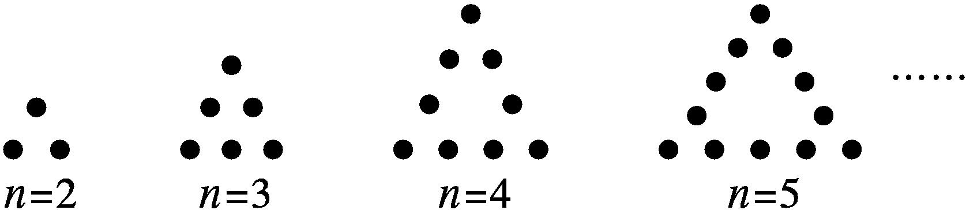
解析 每条边有n(n>1,n∈N)个点,把每条边的点数相加得3n,这样角上的点数被重复计算了一次,故a_{n}=3n-3,a₆=15;$\frac{9}{a_{2}a_{3}}+\frac{9}{a_{3}a_{4}}+\frac{9}{a_{4}a_{5}}$+…+$\frac{9}{a_{1 547}a_{1 548}}=\frac{9}{3×6}+\frac{9}{6×9}+\frac{9}{9×12}$+…+$\frac{9}{4 638×4 641}$=3×$\frac{1}{3}-\frac{1}{6}+\frac{1}{6}-\frac{1}{9}+\frac{1}{9}-\frac{1}{12}$+…+$\frac{1}{4 638}-\frac{1}{4 641}$=3×$\left(\frac{1}{3}\text{-}\frac{1}{4 641}\right)=\frac{1 546}{1 547}$.
答案 15 $\frac{1 546}{1 547}$
四、解答题(本大题共5小题,共77分.解答应写出文字说明、证明过程或演算步骤)
15.(13分)已知等差数列{a_{n}}满足a₁=1,a₅=a₂+6.
(1)求数列{a_{n}}的通项公式;
(2)若{a_{n}}的前n项和为S_{n},求数列$\left\{\frac{S_{n}}{n}\right\}$与数列{a_{n}}的前100项中的所有相同项的和.
解 (1)设等差数列{a_{n}}的公差为d,
∵a₁=1,a₅=a₂+6,
∴a₁+4d=a₁+d+6,
解得d=2.
∴a_{n}=1+2(n-1)=2n-1.
(2)∵S_{n}=1+3+5+…+(2n-1)=$\frac{n\text{(}2n\text{-}1+1\text{)}}{2}$=n²,∴$\frac{S_{n}}{n}=\frac{n^{2}}{n}$=n.
数列$\left\{\frac{S_{n}}{n}\right\}$与数列{a_{n}}的前100项中的所有相同的项为1,3,5,7,…,99,故所要求的和T=1+3+…+99=$\frac{50×\text{(}99+1\text{)}}{2}$=2 500.
16.(15分)已知{a_{n}}是各项均为正数的等比数列,a₁=16,2a₃+3a₂=32.
(1)求{a_{n}}的通项公式;
(2)设b_{n}=3log₂a_{n},求数列{b_{n}}的前n项和S_{n},并求S_{n}的最大值.
解 (1)设{a_{n}}的公比为q,因为a₁=16,2a₃+3a₂=32,
所以2q²+3q-2=0.解得q=-2(舍去)或q=$\frac{1}{2}$.
因此{a_{n}}的通项公式为a_{n}=16×${\left(\frac{1}{2}\right)}^{n\text{-}1}$=2^{5-n}.
(2)由(1)得b_{n}=3(5-n)log₂2=15-3n.
当n≥2时,b_{n}-b_{n-1}=-3,故{b_{n}}是首项b₁=12,公差为-3的单调递减的等差数列.
则S_{n}=12n+$\frac{1}{2}$n(n-1)(-3)=-$\frac{3}{2}$(n²-9n).
因为b₅=0,所以数列{b_{n}}的前4项为正数,
所以当n=4或5时,S_{n}取得最大值,且最大值为S₄=S₅=30.
17.(15分)已知等比数列{a_{n}}满足a_{n+1}=λS_{n}+1,其中λ≠-1,S_{n}为数列{a_{n}}的前n项和,n∈N*.
(1)求a₁;
(2)设λ=4,∀n∈N*,$\frac{1}{a_{1}}+\frac{1}{a_{2}}$+…+$\frac{1}{a_{n}}$<m恒成立,求m的最小值.
解 (1)由a_{n+1}=λS_{n}+1知a_{n}=λS_{n-1}+1(n≥2),
两式相减,得a_{n+1}=(λ+1)a_{n},于是公比q=λ+1,
故a₂=λa₁+1=(λ+1)a₁,解得a₁=1.
(2)由(1)可得q=5,a_{n+1}=5a_{n},所以a_{n}=5^{n-1}.
所以$\frac{1}{a_{n}}=\frac{1}{5^{n\text{-}1}}$,所以$\frac{1}{a_{1}}+\frac{1}{a_{2}}$+…+$\frac{1}{a_{n}}$=1+$\frac{1}{5}$+…+$\frac{1}{5^{n\text{-}1}}=\frac{1\text{-}\frac{1}{5^{n}}}{1\text{-}\frac{1}{5}}=\frac{5}{4}\left(1\text{-}\frac{1}{5^{n}}\right)<\frac{5}{4}$.
因为∀n∈N*,$\frac{1}{a_{1}}+\frac{1}{a_{2}}$+…+$\frac{1}{a_{n}}$<m恒成立,
所以m的最小值为$\frac{5}{4}$.
18.(17分)已知函数f(x)满足f(x+y)=f(x)·f(y),且f(1)=$\frac{1}{2}$.
(1)当n∈N*时,求f(n)的表达式;
(2)设a_{n}=n·f(n),n∈N*,求证:a₁+a₂+a₃+…+a_{n}<2.
(1)解 已知函数f(x)满足f(x+y)=f(x)·f(y),且f(1)=$\frac{1}{2}$,令x=n,y=1,得f(n+1)=f(n)·f(1)=$\frac{1}{2}$f(n),
∴数列{f(n)}是以f(1)=$\frac{1}{2}$为首项,$\frac{1}{2}$为公比的等比数列,
∴f(n)=$\frac{1}{2}·{\left(\frac{1}{2}\right)}^{n\text{-}1}={\left(\frac{1}{2}\right)}^{n}$.
(2)证明 设T_{n}=a₁+a₂+…+a_{n}.
∵a_{n}=n·f(n)=n·${\left(\frac{1}{2}\right)}^{n}$(n∈N*),
∴T_{n}=$\frac{1}{2}$+2×${\left(\frac{1}{2}\right)}^{2}$+3×${\left(\frac{1}{2}\right)}^{3}$+…+n·${\left(\frac{1}{2}\right)}^{n}$,①
$\frac{1}{2}$T_{n}=${\left(\frac{1}{2}\right)}^{2}$+2×${\left(\frac{1}{2}\right)}^{3}$+3×${\left(\frac{1}{2}\right)}^{4}$+…+n·${\left(\frac{1}{2}\right)}^{n+1}$,②
①②两式相减,得$\frac{1}{2}$T_{n}=$\frac{1}{2}+{\left(\frac{1}{2}\right)}^{2}$+…+${\left(\frac{1}{2}\right)}^{n}$-n·${\left(\frac{1}{2}\right)}^{n+1}=\frac{\frac{1}{2}\left[1\text{-}{\left(\frac{1}{2}\right)}^{n}\right]}{1\text{-}\frac{1}{2}}$-n·${\left(\frac{1}{2}\right)}^{n+1}$=1-${\left(\frac{1}{2}\right)}^{n}$-n·${\left(\frac{1}{2}\right)}^{n+1}$=1-$\frac{2+n}{2^{n+1}}$,
∴T_{n}=2-$\frac{2+n}{2^{n}}$<2.
19.(17分)已知数列{a_{n}}的前n项和为S_{n},且S_{n}-2a_{n}+2=0,函数f(x)对任意的x∈R都有f(x)+f(1-x)=1,数列{b_{n}}满足b_{n}=f(0)+f$\left(\frac{1}{n}\right)$+f$\left(\frac{2}{n}\right)$+…+f$\left(\frac{n\text{-}1}{n}\right)$+f(1).
(1)求数列{a_{n}},{b_{n}}的通项公式.
(2)若数列{c_{n}}满足c_{n}=a_{n}·b_{n},T_{n}是数列{c_{n}}的前n项和,是否存在正实数k,对于任意n∈N*,不等式k(n²-9n+26)T_{n}>4nc_{n}恒成立?若存在,请求出k的取值范围;若不存在,请说明理由.
解 (1)∵S_{n}-2a_{n}+2=0,即S_{n}=2a_{n}-2,当n=1时,a₁=S₁=2a₁-2,∴a₁=2.
当n≥2时,S_{n-1}=2a_{n-1}-2,
∴a_{n}=S_{n}-S_{n-1}=2a_{n}-2a_{n-1},即a_{n}=2a_{n-1},
∴{a_{n}}是等比数列,首项为a₁=2,公比为2,
∴a_{n}=2^{n}.
∵f(x)+f(1-x)=1,
b_{n}=f(0)+f$\left(\frac{1}{n}\right)$+f$\left(\frac{2}{n}\right)$+…+f$\left(\frac{n\text{-}1}{n}\right)$+f(1),
b_{n}=f(1)+f$\left(\frac{n\text{-}1}{n}\right)$+f$\left(\frac{n\text{-}2}{n}\right)$+…+f$\left(\frac{1}{n}\right)$+f(0),
∴2b_{n}=n+1,
∴b_{n}=$\frac{n+1}{2}$.
(2)∵c_{n}=a_{n}·b_{n}=(n+1)·2^{n-1},
∴T_{n}=2·2⁰+3·2¹+4·2²+…+(n+1)·2^{n-1},①
2T_{n}=2·2¹+3·2²+4·2³+…+n·2^{n-1}+(n+1)·2^{n},②
①-②,得-T_{n}=2+2¹+2²+…+2^{n-1}-(n+1)·2^{n}=1+$\frac{1\text{-}2^{n}}{1\text{-}2}$-(n+1)·2^{n},即T_{n}=n·2^{n}.
∵(n²-9n+26)T_{n}>0恒成立,
∴要使得不等式k(n²-9n+26)T_{n}>4nc_{n}恒成立,则k>$\frac{4nc_{n}}{\text{(}n^{2}\text{-}9n+26\text{)}T_{n}}$对于一切的n∈N*恒成立,即k>$\frac{2\text{(}n+1\text{)}}{n^{2}\text{-}9n+26}$对于一切的n∈N*恒成立,令g(n)=$\frac{2\text{(}n+1\text{)}}{n^{2}\text{-}9n+26}$(n∈N*),
则g(n)=$\frac{2\text{(}n+1\text{)}}{\text{(}n+1{\text{)}}^{2}\text{-}11\text{(}n+1\text{)}+36}$=
$\frac{2}{\text{(}n+1\text{)-}11+\frac{36}{n+1}}≤\frac{2}{2\sqrt{\text{(}n+1\text{)}\text{·}\frac{36}{n+1}}\text{-}11}$=2,当且仅当n=5时,等号成立,故g(n)_{max}=2.
故k的取值范围为(2,+∞).

第五章一元函数的导数及其应用

5.1 导数的概念及其意义
第1课时 变化率问题、导数的概念

课标定位  素养阐释 | 1.了解物理学和几何学中两类变化率问题,领会其中由“平均变化率”逼近“瞬时变化率”的思想方法.  2.理解函数平均变化率的含义,会求函数在某一点附近的平均变化率.  3.理解导数(瞬时变化率)的概念,会用导数的定义求函数在某点处的导数.  4.通过对平均变化率及导数的定义的理解与运用,提升数学运算、直观想象与数学抽象素养.

自主预习新知导学
一、平均速度与瞬时速度
1.某物体做自由落体运动,其下落的高度h与时间t之间的关系满足h(t)=$\frac{1}{2}$gt²(g为常数).
(1)试求物体在[3,3+Δt]这段时间内的平均速度.
提示 h(3+Δt)-h(3)=$\frac{1}{2}$g(3+Δt)²-$\frac{9}{2}$g=3gΔt+$\frac{1}{2}$g(Δt)²,平均速度$\overline{v}=\frac{h\text{(}3+Δt\text{)-}h\text{(}3\text{)}}{\text{(}3+Δt\text{)-}3}$=3g+$\frac{1}{2}$gΔt.
(2)当Δt趋近于0时,问题(1)中的平均速度趋近于多少?怎样理解这一速度?
提示 当Δt趋近于0时,$\overline{v}$趋近于3g,即平均速度趋近于物体在t=3时的瞬时速度.
2.(1)平均速度
设物体运动位移与时间的关系是s=f(t),在t₀到t₀+Δt这段时间内,物体的平均速度是$\overline{v}=\frac{f\text{(}t_{0}+Δt\text{)-}f\text{(}t_{0}\text{)}}{Δt}=\frac{Δs}{Δt}$.
(2)瞬时速度
我们把物体在某一时刻的速度称为瞬时速度.
3.如果质点A沿直线运动,位移s(单位:m)与时间t(单位:s)之间的关系为s(t)=3t²,那么质点A在t₀=3时的瞬时速度为( )m/s.

A.6 B.18
C.54 D.81
解析 ∵s(t)=3t²,t₀=3,
∴s(t₀+Δt)-s(t₀)=3(3+Δt)²-3×3²=18Δt+3(Δt)².
∴$\frac{s\text{(}t_{0}+Δt\text{)-}s\text{(}t_{0}\text{)}}{Δt}$=18+3Δt.
∴$\lim_{Δt\text{→}0}$(18+3Δt)=18.
故选B.
答案 B
二、函数y=f(x)从x₀到x₀+Δx的平均变化率
1.假设一座山的剖面图如图所示,建立平面直角坐标系.设A是出发点,H是山的最高处,爬山路线用函数y=f(x)表示.
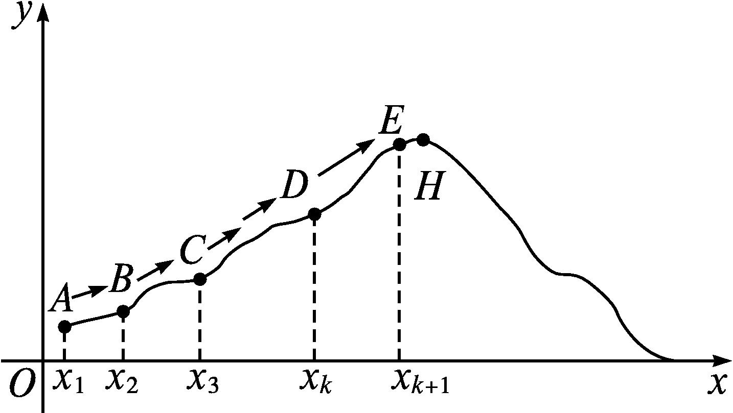
自变量x表示某游客的水平位置,函数值y=f(x)表示此时游客所在的高度,则点A的坐标为(x₁,y₁),点B的坐标为(x₂,y₂).
(1)该游客从点A到点B,自变量x和函数值y的变化量分别是多少?
提示 自变量x的变化量为x₂-x₁,记作Δx;函数值的变化量为y₂-y₁,记作Δy.
(2)由y的变化量的大小能否判断山路的陡峭程度?
提示 不能.山路的陡峭程度也与自变量x的变化量有关.
(3)怎样用数量刻画弯曲山路的陡峭程度?
提示 对山路AB来说,用$\frac{Δy}{Δx}=\frac{y_{2}\text{-}y_{1}}{x_{2}\text{-}x_{1}}$可近似地刻画其陡峭程度.
2.对于函数y=f(x),设自变量x从x₀变化到x₀+Δx,相应地,函数值y就从f(x₀)变化到f(x₀+Δx).这时,x的变化量为Δx,y的变化量为Δy=f(x₀+Δx)-f(x₀).
我们把比值$\frac{Δy}{Δx}$,即$\frac{Δy}{Δx}=\frac{f\text{(}x_{0}+Δx\text{)-}f\text{(}x_{0}\text{)}}{Δx}$叫做函数y=f(x)从x₀到x₀+Δx的平均变化率.
(1)定义式:$\frac{Δy}{Δx}=\frac{f\text{(}x_{0}+Δx\text{)-}f\text{(}x_{0}\text{)}}{Δx}$;
(2)实质:函数值的变化量与自变量变化量的比值;
(3)作用:刻画函数值在区间[x₀,x₀+Δx]上变化的快慢.
3.函数平均变化率的几何意义:
已知P₀(x₀,f(x₀)),P(x₀+Δx,f(x₀+Δx))是函数y=f(x)的图象上的两点,则平均变化率$\frac{Δy}{Δx}=\frac{f\text{(}x_{0}+Δx\text{)-}f\text{(}x_{0}\text{)}}{Δx}$表示割线P₀P的斜率.
4.平均变化率可以是零吗?举例说明.
提示 可以为零,如常数函数f(x)=a(a为常数).
5.如图,函数y=f(x)在区间[x₁,x₂],[x₂,x₃],[x₃,x₄]上,平均变化率最大的一个区间是 .
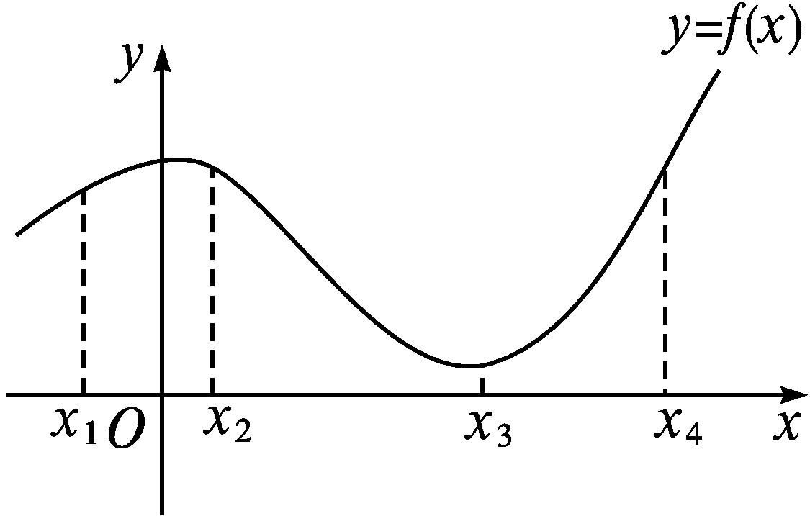
解析 由平均变化率的定义可知,函数y=f(x)在区间[x₁,x₂],[x₂,x₃],[x₃,x₄]上的平均变化率分别为$\frac{f\text{(}x_{2}\text{)-}f\text{(}x_{1}\text{)}}{x_{2}\text{-}x_{1}},\frac{f\text{(}x_{3}\text{)-}f\text{(}x_{2}\text{)}}{x_{3}\text{-}x_{2}},\frac{f\text{(}x_{4}\text{)-}f\text{(}x_{3}\text{)}}{x_{4}\text{-}x_{3}}$,结合图象可以发现函数y=f(x)的平均变化率最大的一个区间是[x₃,x₄].
答案 [x₃,x₄]
三、函数f(x)在x=x₀处的导数
1.(1)函数在某点处的导数是一个变量还是一个定值?
提示 是一个定值,是函数在该点的函数值的变化量与自变量的变化量比值的极限,不是变量.
(2)函数y=f(x)的导数处处为0,是否说明函数y=f(x)为常数函数?
提示 是.
2.对于函数y=f(x),自变量x从x₀变化到x₀+Δ x.若Δx→0,平均变化率$\frac{Δy}{Δx}$无限趋近于一个确定的值,即$\frac{Δy}{Δx}$有极限,则称y=f(x)在x=x₀处可导,并把这个确定的值叫做y=f(x)在x=x₀处的导数(也称为瞬时变化率),记作f'(x₀)或y'${\text{|}}_{x=x_{0}}$,即f'(x₀)=$\lim_{Δx\text{→}0}\frac{Δy}{Δx}=\lim_{Δx\text{→}0}\frac{f\text{(}x_{0}+Δx\text{)-}f\text{(}x_{0}\text{)}}{Δx}$.
3.已知f(x)=x²-3x,则f'(0)=( )
A.Δx-3 B.(Δx)²-3Δx
C.-3 D.0
解析 f'(0)=$\lim_{Δx\text{→}0}\frac{\text{(}0+Δx{\text{)}}^{2}\text{-}3\text{(}0+Δx\text{)-}0^{2}+3×0}{Δx}=\lim_{Δx\text{→}0}\frac{\text{(}Δx{\text{)}}^{2}\text{-}3Δx}{Δx}=\lim_{Δx\text{→}0}$(Δx-3)=-3.故选C.
答案 C
【思考辨析】
判断下列说法是否正确,正确的在后面的括号里画“√”,错误的画“×”.
(1)在平均变化率公式$\frac{Δy}{Δx}=\frac{f\text{(}x_{1}+Δx\text{)-}f\text{(}x_{1}\text{)}}{Δx}$中,Δy是变量,不能为零. (×)
(2)若物体以10 m/s的速度匀速前进,则在t=10 s时的瞬时速度也是10 m/s. (√)
(3)函数在x₀处的导数f'(x₀)与x₀和Δx都有关. (×)
(4)f'(x₀)是函数y=f(x)在x=x₀附近的平均变化率. (×)
合作探究释疑解惑
探究一瞬时速度
【例1】 以初速度v₀(v₀>0)垂直上抛的物体,t s时的高度(单位:m)为y=h(t)=v₀t-$\frac{1}{2}$gt²(g为常数),求物体在t₀时刻的瞬时速度.
解 因为Δy=v₀(t₀+Δt)-$\frac{1}{2}$g·(t₀+Δt)²-v₀t₀-$\frac{1}{2}gt_{0}^{2}$=(v₀-gt₀)·Δt-$\frac{1}{2}$g(Δt)²,所以$\frac{Δy}{Δt}$=v₀-gt₀-$\frac{1}{2}$gΔt,所以当Δt无限趋近于0时,$\frac{Δy}{Δt}$无限趋近于v₀-gt₀,即$\lim_{Δt\text{→}0}\frac{Δy}{Δt}$=v₀-gt₀.
故物体在t₀时刻的瞬时速度为(v₀-gt₀)m/s.

若把例题中的“v₀”改为“v₀=20 m/s”,求物体在t=3 s时的瞬时速度.
解 因为Δy=20(3+Δt)-$\frac{1}{2}$g(3+Δt)²-20×3-$\frac{1}{2}$×3²g=(20-3g)Δt-$\frac{1}{2}$g(Δt)²,所以$\frac{Δy}{Δt}$=20-3g-$\frac{1}{2}$gΔt,所以当Δt无限趋近于0时,$\frac{Δy}{Δt}$无限趋近于20-3g,故物体在t=3 s时的瞬时速度为(20-3g)m/s.


已知运动物体的位移s与时间t的关系满足y=s(t),求运动物体瞬时速度的三个步骤
第一步,求时间变化量Δt和位置变化量Δy=s(t₀+Δt)-s(t₀).
第二步,求平均速度.
第三步,求瞬时速度,当Δt无限趋近于0时,$\frac{Δy}{Δt}$无限趋近于常数v,即为瞬时速度.
【变式训练1】 若一物体运动的位移s(单位:m)与时间t(单位:s)之间的函数关系是s=$\left\{\begin{matrix}3t^{2}+2\text{,}t≥3\text{,} \\ 29+3\text{(}t\text{-}3{\text{)}}^{2}\text{,}0≤t<3\text{.}\end{matrix}\right.$
求:(1)物体在3≤t≤5这段时间内的平均速度;
(2)物体的初速度v₀;
(3)物体在t=1 s时的瞬时速度.
解 (1)因为物体在3≤t≤5这段时间内的时间变化量为Δt=5-3=2,物体在3≤t≤5这段时间内的位移变化量为Δs=3×5²+2-(3×3²+2)=3×(5²-3²)=48,
所以$\frac{Δs}{Δt}=\frac{48}{2}$=24,所以物体在3≤t≤5这段时间内的平均速度为24 m/s.
(2)求物体的初速度v₀,即求物体在t=0时的瞬时速度.
因为物体在t=0附近的平均速度为$\frac{Δs}{Δt}=\frac{29+3\text{[(}0+Δt\text{)-}3{\text{]}}^{2}\text{-}29\text{-}3×\text{(}0\text{-}3{\text{)}}^{2}}{Δt}$=3Δt-18,
所以物体在t=0时的瞬时速度为$\lim_{Δt\text{→}0}\frac{Δs}{Δt}=\lim_{Δt\text{→}0}$(3Δt-18)=-18,即物体的初速度v₀为-18 m/s.
(3)物体在t=1 s时的瞬时速度即为函数在t=1处的瞬时变化率.
因为物体在t=1 s附近的平均速度为$\frac{Δs}{Δt}=\frac{29+3\text{[(}1+Δt\text{)-}3{\text{]}}^{2}\text{-}29\text{-}3×\text{(}1\text{-}3{\text{)}}^{2}}{Δt}$=3Δt-12,
所以$\lim_{Δt\text{→}0}=\frac{Δs}{Δt}=\lim_{Δt\text{→}0}$(3Δt-12)=-12.
即物体在t=1 s时的瞬时速度为-12 m/s.
探究二平均变化率
【例2】 分别求函数f(x)=x²在x=1,2,3附近的平均变化率,取Δx都为$\frac{1}{3}$,判断函数在x=1,2,3这三处中的哪一处附近的平均变化率最大.
解 f(x)在x=1附近的平均变化率为
k₁=$\frac{f\text{(}1+Δx\text{)-}f\text{(}1\text{)}}{Δx}=\frac{\text{(}1+Δx{\text{)}}^{2}\text{-}1^{2}}{Δx}$=2+Δx;
在x=2附近的平均变化率为
k₂=$\frac{f\text{(}2+Δx\text{)-}f\text{(}2\text{)}}{Δx}=\frac{\text{(}2+Δx{\text{)}}^{2}\text{-}2^{2}}{Δx}$=4+Δx;
在x=3附近的平均变化率为
k₃=$\frac{f\text{(}3+Δx\text{)-}f\text{(}3\text{)}}{Δx}=\frac{\text{(}3+Δx{\text{)}}^{2}\text{-}3^{2}}{Δx}$=6+Δx.
若Δx=$\frac{1}{3}$,则k₁=2+$\frac{1}{3}=\frac{7}{3}$,k₂=4+$\frac{1}{3}=\frac{13}{3}$,k₃=6+$\frac{1}{3}=\frac{19}{3}$.
由于k₁<k₂<k₃,故函数在x=3附近的平均变化率最大.


求函数y=f(x)从x₁到x₂的平均变化率的三个步骤
(1)求自变量的变化量,Δx=x₂-x₁.
(2)求函数值的变化量,Δy=f(x₂)-f(x₁).
(3)作商求函数的平均变化率,$\frac{Δy}{Δx}=\frac{f\text{(}x_{2}\text{)-}f\text{(}x_{1}\text{)}}{x_{2}\text{-}x_{1}}$.
【变式训练2】 分别求函数y=sin x从0到$\frac{π}{6}$和从$\frac{π}{3}到\frac{π}{2}$的平均变化率,并比较它们的大小.
解 自变量x从0变到$\frac{π}{6}$,函数y=sin x的平均变化率为$\frac{sin \frac{π}{6}\text{-}sin0}{\frac{π}{6}\text{-}0}=\frac{3}{π}$,自变量x从$\frac{π}{3}$变到$\frac{π}{2}$,函数y=sin x的平均变化率为$\frac{sin \frac{π}{2}\text{-}sin \frac{π}{3}}{\frac{π}{2}\text{-}\frac{π}{3}}=\frac{3\text{(}2\text{-}\sqrt{3}\text{)}}{π}$.
∵2-$\sqrt{3}$<1,∴$\frac{3}{π}>\frac{3\text{(}2\text{-}\sqrt{3}\text{)}}{π}$.
∴自变量x从0变到$\frac{π}{6}$,函数y=sin x的平均变化率为$\frac{3}{π}$,自变量x从$\frac{π}{3}$变到$\frac{π}{2}$,函数y=sin x的平均变化率为$\frac{3\text{(}2\text{-}\sqrt{3}\text{)}}{π}$,且当自变量x从0变到$\frac{π}{6}$时,函数y=sin x的平均变化率较大.
探究三函数在某点处的导数
【例3】 已知函数y=f(x)=x²+3.求:
(1)f(x)在x=1处的导数;
(2)f(x)在x=a处的导数.
解 (1)因为$\frac{Δy}{Δx}=\frac{f\text{(}1+Δx\text{)-}f\text{(}1\text{)}}{Δx}$
=$\frac{\text{(}1+Δx{\text{)}}^{2}+3\text{-(}1^{2}+3\text{)}}{Δx}$=2+Δx,
所以f'(1)=$\lim_{Δx\text{→}0}\frac{Δy}{Δx}=\lim_{Δx\text{→}0}$(2+Δx)=2.
(2)因为$\frac{Δy}{Δx}=\frac{f\text{(}a+Δx\text{)-}f\text{(}a\text{)}}{Δx}$
=$\frac{\text{(}a+Δx{\text{)}}^{2}+3\text{-(}a^{2}+3\text{)}}{Δx}$=2a+Δx,
所以f'(a)=$\lim_{Δx\text{→}0}\frac{Δy}{Δx}=\lim_{Δx\text{→}0}$(2a+Δx)=2a.


利用导数的定义求函数y=f(x)在x=x₀处导数的三个步骤
(1)求函数的变化量Δy=f(x₀+Δx)-f(x₀).
(2)求平均变化率$\frac{Δy}{Δx}=\frac{f\text{(}x_{0}+Δx\text{)-}f\text{(}x_{0}\text{)}}{Δx}$.
(3)取极限,得导数f'(x₀)=$\lim_{Δx\text{→}0}\frac{Δy}{Δx}$.
简记为:一差,二比,三趋近.
【变式训练3】 求函数y=f(x)=3x²+ax+b在x=1处的导数.
解 ∵Δy=f(1+Δx)-f(1)=[3(1+Δx)²+a(1+Δx)+b]-(3+a+b)=3(Δx)²+(6+a)Δx,
∴$\frac{Δy}{Δx}=\frac{3\text{(}Δx{\text{)}}^{2}+\text{(}6+a\text{)}Δx}{Δx}$=3Δx+6+a,
∴$\lim_{Δx\text{→}0}\frac{Δy}{Δx}=\lim_{Δx\text{→}0}$(3Δx+6+a)=6+a.∴f'(1)=6+a.
易错辨析
对导数的概念理解不清而致错
【典例】 已知f'(x₀)=4,则$\lim_{Δx\text{→}0}\frac{f\text{(}x_{0}+2Δx\text{)-}f\text{(}x_{0}\text{)}}{Δx}$的值为( )

A.4 B.2 C.8 D.16
错解 $\lim_{Δx\text{→}0}\frac{f\text{(}x_{0}+2Δx\text{)-}f\text{(}x_{0}\text{)}}{Δx}$=f'(x₀)=4,故选A.
答案 A
以上解答过程中都有哪些错误?出错的原因是什么?你如何改正?你如何防范?
提示 平均变化率$\frac{Δy}{Δx}$中的Δy是在自变量的变化量为Δx时的变化量,它们是相对应的,若不一致,则会导致出错,如本例中自变量的变化量是(x₀+2Δx)-x₀=2Δx.
正解 $\lim_{Δx\text{→}0}\frac{f\text{(}x_{0}+2Δx\text{)-}f\text{(}x_{0}\text{)}}{Δx}$
=2$\lim_{Δx\text{→}0}\frac{f\text{(}x_{0}+2Δx\text{)-}f\text{(}x_{0}\text{)}}{2Δx}$
=2f'(x₀)
=8.
答案 C


1.注意分子与分母的整体形式,注意整体调配.
2.提升数据分析和数学运算素养.
【变式训练】 已知f'(1)=-2,则
$\lim_{Δx\text{→}0}\frac{f\text{(}1\text{-}2Δx\text{)-}f\text{(}1\text{)}}{Δx}$的值为( )
A.-2 B.2 C.-4 D.4
解析 $\lim_{Δx\text{→}0}\frac{f\text{(}1\text{-}2Δx\text{)-}f\text{(}1\text{)}}{Δx}$=-2$\lim_{Δx\text{→}0}\frac{f\text{(}1\text{-}2Δx\text{)-}f\text{(}1\text{)}}{\text{-}2Δx}$=-2f'(1)=4.故选D.
答案 D
随堂练习
1.已知函数y=f(x)=x²+1,则在x=2,Δx=0.1时,Δy的值为( )

A.0.42 B.0.41 C.0.43 D.0.44
解析 Δy=f(2.1)-f(2)=0.41.故选B.
答案 B
2.函数f(x)=x²-1从x₀到x₀+Δx的平均变化率为( )
A.2x₀-1 B.2x₀+Δx
C.2x₀Δx+(Δx)² D.(Δx)²-Δx+1
解析 根据定义,平均变化率为$\frac{f\text{(}x_{0}+Δx\text{)-}f\text{(}x_{0}\text{)}}{Δx}=\frac{\text{(}x_{0}+Δx{\text{)}}^{2}\text{-}1\text{-}x_{0}^{2}+1}{Δx}$=2x₀+Δx.故选B.
答案 B
3.函数y=f(x)=x²+3x在x=2处的导数为 .
解析 ∵y=f(x)=x²+3x,
∴$\frac{Δy}{Δx}=\frac{\text{(}2+Δx{\text{)}}^{2}+3\text{(}2+Δx\text{)-}10}{Δx}$=Δx+7,
∴当Δx无限趋近于0时,$\frac{Δy}{Δx}$无限趋近于常数7,从而函数在x=2处的导数为7.
答案 7
4.一个物体沿直线运动,位移s(单位:m)与时间t(单位:s)之间的关系为s=1-t+t²,则物体在t=3 s时的瞬时速度为 .
解析 $\lim_{Δt\text{→}0}\frac{1\text{-(}3+Δt\text{)}+\text{(}3+Δt{\text{)}}^{2}\text{-(}1\text{-}3+3^{2}\text{)}}{Δt}=\lim_{Δt\text{→}0}$(Δt+5)=5.故物体在t=3 s时的瞬时速度为5 m/s.
答案 5 m/s
5.已知函数y=x²+$\frac{1}{x}$+5,若该函数在x=a处的导数为0,试求实数a的值.
解 函数在x=a附近的平均变化率为$\frac{Δy}{Δx}=\frac{\text{(}a+Δx{\text{)}}^{2}+\frac{1}{a+Δx}+5\text{-}\left(a^{2}+\frac{1}{a}+5\right)}{Δx}$
=$\frac{2aΔx+\text{(}Δx{\text{)}}^{2}+\frac{\text{-}Δx}{a\text{(}a+Δx\text{)}}}{Δx}$
=2a+Δx-$\frac{1}{a\text{(}a+Δx\text{)}}$,
所以y'|_{x=a}=$\lim_{Δx\text{→}0}\frac{Δy}{Δx}=\lim_{Δx\text{→}0}$2a+Δx-$\frac{1}{a\text{(}a+Δx\text{)}}$=2a-$\frac{1}{a^{2}}$.
因为2a-$\frac{1}{a^{2}}$=0,
所以a=$\frac{\sqrt[3]{4}}{2}$.
课后训练巩固提升
A组
1.已知函数f(x)的图象如图所示,则当自变量x从1变到3时,f(x)的平均变化率是( )

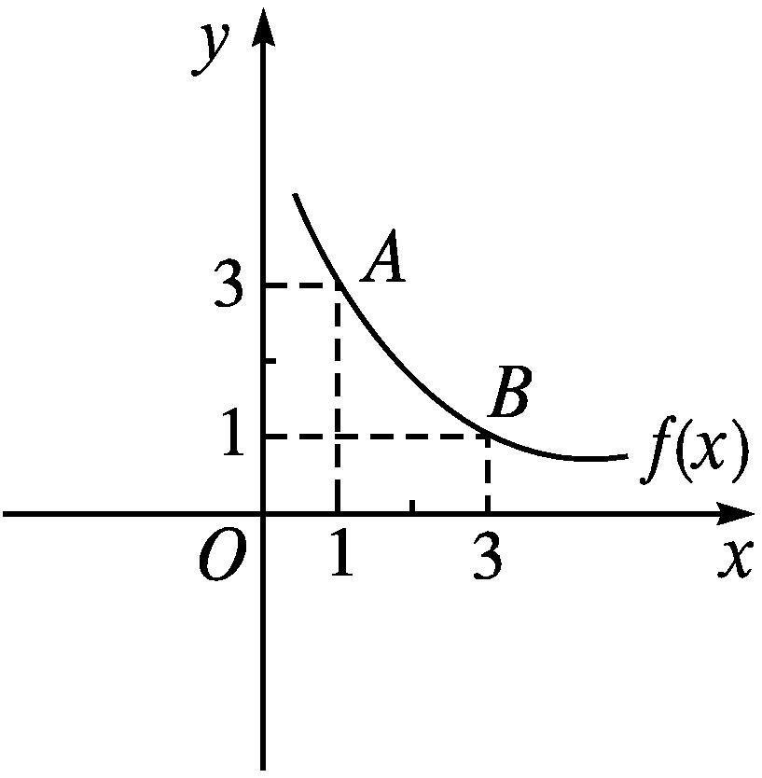
A.1 B.-1 C.2 D.-2
解析 $\frac{f\text{(}3\text{)-}f\text{(}1\text{)}}{3\text{-}1}=\frac{1\text{-}3}{2}$=-1.故选B.
答案 B
2.如果质点A运动的位移s(单位:m)与时间t(单位:s)之间的函数关系是y=s(t)=-$\frac{2}{t}$,那么该质点在t=3 s时的瞬时速度为( )
A.-$\frac{2}{3}$ B.$\frac{2}{3}$ C.-$\frac{2}{9}$ D.$\frac{2}{9}$
解析 Δy=s(3+Δt)-s(3)=-$\frac{2}{3+Δt}+\frac{2}{3}=\frac{2Δt}{9+3Δt},\frac{Δy}{Δt}=\frac{2}{9+3Δt}$,该质点在t=3 s时的瞬时速度为$\lim_{Δt\text{→}0}\frac{Δy}{Δt}=\lim_{Δt\text{→}0}\frac{2}{9+3Δt}=\frac{2}{9}$.故选D.
答案 D
3.设函数f(x)在点x₀附近有定义,且有f(x₀+Δx)-f(x₀)=aΔx+b(Δx)²(a,b为常数),则( )
A.f'(x)=a B.f'(x)=b
C.f'(x₀)=a D.f'(x₀)=b
解析 $\frac{f\text{(}x_{0}+Δx\text{)-}f\text{(}x_{0}\text{)}}{Δx}$=a+b·Δx,
f'(x₀)=$\lim_{Δx\text{→}0}$(a+b·Δx)=a.故选C.
答案 C
4.若可导函数f(x)的图象过原点,且满足$\lim_{Δx\text{→}0}\frac{f\text{(}Δx\text{)}}{Δx}$=-1,则f'(0)=( )
A.-2 B.-1 C.1 D.2
解析 ∵f(x)的图象过原点,∴f(0)=0.
∴f'(0)=$\lim_{Δx\text{→}0}\frac{f\text{(}0+Δx\text{)-}f\text{(}0\text{)}}{Δx}=\lim_{Δx\text{→}0}\frac{f\text{(}Δx\text{)}}{Δx}$=-1.故选B.
答案 B
5.已知点P(x₀,y₀)是抛物线y=3x²+6x+1上的一点,且y'${\text{|}}_{x=x_{0}}$=0,则点P的坐标为( )
A.(1,10) B.(-1,-2)
C.(1,-2) D.(-1,10)
解析 ∵Δy=3(x₀+Δx)²+6(x₀+Δx)+1-3$x_{0}^{2}$-6x₀-1=6x₀·Δx+3(Δx)²+6Δx,y'${\text{|}}_{x=x_{0}}$=0,
∴$\lim_{Δx\text{→}0}\frac{Δy}{Δx}$=6x₀+3Δx+6=6x₀+6=0,
∴x₀=-1,于是y₀=-2.故选B.
答案 B
6.设函数f(x)=x²+2x在x=x₀处的导数等于0,则x₀= .
解析 该函数在x=x₀处的导数是f'(x₀)=$\lim_{Δx\text{→}0}\frac{\text{(}x_{0}+Δx{\text{)}}^{2}+2\text{(}x_{0}+Δx\text{)-}x_{0}^{2}\text{-}2x_{0}}{Δx}$=2x₀+2,因为2x₀+2=0,所以x₀=-1.
答案 -1
7.过曲线y=f(x)=x²+1上两点P(1,2)和Q(1+Δx,2+Δy)作曲线的割线,当Δx=0.1时,割线的斜率k= .
解析 ∵Δy=(1+Δx)²+1-(1²+1)=2Δx+(Δx)²,
∴$\frac{Δy}{Δx}$=2+Δx.
∴割线PQ的斜率为2+Δx.
当Δx=0.1时,割线PQ的斜率k=2+0.1=2.1.
答案 2.1
8.已知f(x)=(x-1)²,求f'(x₀),f'(0).
解 令y=f(x).∵Δy=(x₀+Δx-1)²-(x₀-1)²=2x₀·Δx-2Δx+(Δx)²,
∴$\frac{Δy}{Δx}=\frac{2x_{0}\text{·}Δx\text{-}2Δx+\text{(}Δx{\text{)}}^{2}}{Δx}$=2x₀-2+Δx.
∴f'(x₀)=$\lim_{Δx\text{→}0}\frac{Δy}{Δx}=\lim_{Δx\text{→}0}$(2x₀-2+Δx)=2x₀-2.
把x₀=0代入上式,得f'(0)=2×0-2=-2.
9.已知f(x)=x²,g(x)=x³,求满足f'(x₀)+2=g'(x₀)的x₀的值.
解 由导数的定义知,f'(x₀)=$\lim_{Δx\text{→}0}\frac{\text{(}x_{0}+Δx{\text{)}}^{2}\text{-}x_{0}^{2}}{Δx}$=2x₀,g'(x₀)=$\lim_{Δx\text{→}0}\frac{\text{(}x_{0}+Δx{\text{)}}^{3}\text{-}x_{0}^{3}}{Δx}$=3$x_{0}^{2}$.
因为f'(x₀)+2=g'(x₀),所以2x₀+2=3$x_{0}^{2}$,即3$x_{0}^{2}$-2x₀-2=0.
解得x₀=$\frac{1\text{-}\sqrt{7}}{3}$或x₀=$\frac{1+\sqrt{7}}{3}$.
B组
1.已知函数f(x)=x²,当自变量x从x₀变到x₀+Δx时,函数的平均变化率为k₁,当自变量x从x₀-Δx变到x₀时,函数的平均变化率为k₂,则k₁,k₂的大小关系是( )
A.k₁<k₂ B.k₁>k₂
C.k₁=k₂ D.无法确定
解析 由已知得k₁=$\frac{f\text{(}x_{0}+Δx\text{)-}f\text{(}x_{0}\text{)}}{Δx}$=2x₀+Δx,k₂=$\frac{f\text{(}x_{0}\text{)-}f\text{(}x_{0}\text{-}Δx\text{)}}{Δx}$=2x₀-Δx.
∵Δx可正可负且不为零,∴k₁,k₂的大小关系不确定.
答案 D
2.设f(x)在x=x₀处可导,且$\lim_{Δx\text{→}0}\frac{f\text{(}x_{0}+3Δx\text{)-}f\text{(}x_{0}\text{)}}{Δx}$=1,则f'(x₀)=( )
A.1 B.3 C.$\frac{1}{3}$ D.0
解析 ∵$\lim_{Δx\text{→}0}\frac{f\text{(}x_{0}+3Δx\text{)-}f\text{(}x_{0}\text{)}}{Δx}$
=3$\lim_{Δx\text{→}0}\frac{f\text{(}x_{0}+3Δx\text{)-}f\text{(}x_{0}\text{)}}{3Δx}$
=3f'(x₀)
=1,
∴f'(x₀)=$\frac{1}{3}$.故选C.
答案 C
3.已知f(x)=$\frac{2}{x}$,且f'(m)=-$\frac{1}{2}$,则m的值为( )
A.-4 B.2 C.-2 D.±2
解析 f'(x)=$\lim_{Δx\text{→}0}\frac{f\text{(}x+Δx\text{)-}f\text{(}x\text{)}}{Δx}=\lim_{Δx\text{→}0}\frac{\frac{2}{x+Δx}\text{-}\frac{2}{x}}{Δx}=\lim_{Δx\text{→}0}\frac{\frac{\text{-}2Δx}{x\text{(}x+Δx\text{)}}}{Δx}=\lim_{Δx\text{→}0}\frac{\text{-}2}{x\text{(}x+Δx\text{)}}$=-$\frac{2}{x^{2}}$,
于是有-$\frac{2}{m^{2}}$=-$\frac{1}{2}$,解得m=±2.
答案 D
4.若函数y=f(x)在区间(a,b)内可导,且x₀∈(a,b),若f'(x₀)=4,则$\lim_{h\text{→}0}\frac{f\text{(}x_{0}\text{)-}f\text{(}x_{0}\text{-}2h\text{)}}{h}$的值为 .
解析 $\lim_{h\text{→}0}\frac{f\text{(}x_{0}\text{)-}f\text{(}x_{0}\text{-}2h\text{)}}{h}$
=2$\lim_{h\text{→}0}\frac{f\text{(}x_{0}\text{)-}f\text{(}x_{0}\text{-}2h\text{)}}{2h}$
=2$\lim_{\text{-}2h\text{→}0}\frac{f\text{[}x_{0}+\text{(-}2h\text{)]-}f\text{(}x_{0}\text{)}}{\text{-}2h}$
=2f'(x₀)
=8.
答案 8
5.设函数y=f(x)=mx³+2,若f'(-1)=3,则m= .
解析 ∵Δy=f(-1+Δx)-f(-1)=m(-1+Δx)³+m=3m·Δx-3m(Δx)²+m(Δx)³,
∴$\frac{Δy}{Δx}$=3m-3m·Δx+m(Δx)².
∴f'(-1)=$\lim_{Δx\text{→}0}$[3m-3mΔx+m(Δx)²]=3m.
由f'(-1)=3,即3m=3,得m=1.
答案 1
6.已知函数y=f(x)=x+$\frac{k}{x}$,f'(1)=-2,则k= .
解析 Δy=f(1+Δx)-f(1)=(1+Δx)+$\frac{k}{1+Δx}$-1-k=Δx-$\frac{kΔx}{1+Δx}$,则$\frac{Δy}{Δx}$=1-$\frac{k}{1+Δx}$.
∵f'(1)=-2,∴$\lim_{Δx\text{→}0}\frac{Δy}{Δx}$=1-k=-2.∴k=3.
答案 3
7.建造一栋面积为x(单位:m²)的房屋需要成本y(单位:万元),且y是x的函数,y=f(x)=$\frac{x}{10}+\frac{\sqrt{x}}{10}$+0.3.求f'(100),并解释它的实际意义.
解 根据导数的定义,得f'(100)=$\lim_{Δx\text{→}0}\frac{Δy}{Δx}$
=$\lim_{Δx\text{→}0}\frac{f\text{(}100+Δx\text{)-}f\text{(}100\text{)}}{Δx}$
=$\lim_{Δx\text{→}0}\left[\frac{100+Δx+\sqrt{100+Δx}+3}{10Δx}\text{-}\frac{\text{(}100+\sqrt{100}+3\text{)}}{10Δx}\right]$
=$\lim_{Δx\text{→}0}\frac{1}{10}+\frac{\sqrt{100+Δx}\text{-}10}{10Δx}$
=$\lim_{Δx\text{→}0}\frac{1}{10}+\frac{1}{10\text{(}\sqrt{100+Δx}+10\text{)}}$=0.105(万元/m²).
f'(100)=0.105表示当房屋的面积为100 m²时,成本增加的速度为1 050元/m²,也就是说当房屋的面积为100 m²时,面积每增加1 m²,成本就要增加1 050元.
8.柏油路是用沥青混合其他材料铺成的,铺路工人铺路时需要对沥青加热使之由固体变成黏稠的液体.如果开始加热后第x h时,沥青的温度(单位:℃)为y=f(x)=$\left\{\begin{matrix}80x^{2}+20\text{(}0≤x≤1\text{),} \\ \text{-}\frac{20}{49}\text{(}x^{2}\text{-}2x\text{-}244\text{)(}1<x≤8\text{)}\text{.}\end{matrix}\right.$求开始加热后第15 min和第4 h时沥青温度的瞬时变化率.
解 ∵15 min=0.25 h,且当0≤x≤1时,f(x)=80x²+20,
∴$\frac{Δy}{Δx}=\frac{f\text{(}0\text{.}25+Δx\text{)-}f\text{(}0\text{.}25\text{)}}{Δx}$
=$\frac{80\text{(}0\text{.}25+Δx{\text{)}}^{2}+20\text{-(}80×0\text{.}25^{2}+20\text{)}}{Δx}$
=$\frac{80\text{[}0\text{.}5Δx+\text{(}Δx{\text{)}}^{2}\text{]}}{Δx}$
=40+80Δx.
∴f'(0.25)=$\lim_{Δx\text{→}0}\frac{Δy}{Δx}=\lim_{Δx\text{→}0}$(40+80Δx)=40.
当1<x≤8时,f(x)=-$\frac{20}{49}$(x²-2x-244),
同理可得,f'(4)=-$\frac{120}{49}$.
∴在开始加热后第15 min和第4 h时,沥青温度的瞬时变化率分别为40 ℃/h和-$\frac{120}{49}$ ℃/h.
第2课时 导数的几何意义

课标定位  素养阐释 | 1.了解导函数的概念,理解导数的几何意义.  2.会求导函数.  3.根据导数的几何意义,会求曲线上某点处的切线方程.  4.正确理解曲线“过某点”和“在某点”处的切线,并会求其方程.  5.通过对导数几何意义的理解与运用,进一步提升直观想象与数学运算素养.

自主预习新知导学
一、导数的几何意义
1.如图,点P,P₁,P₂,P₃,P₀均在曲线y=f(x)上,且点P(x,f(x)),P₀(x₀,f(x₀)).
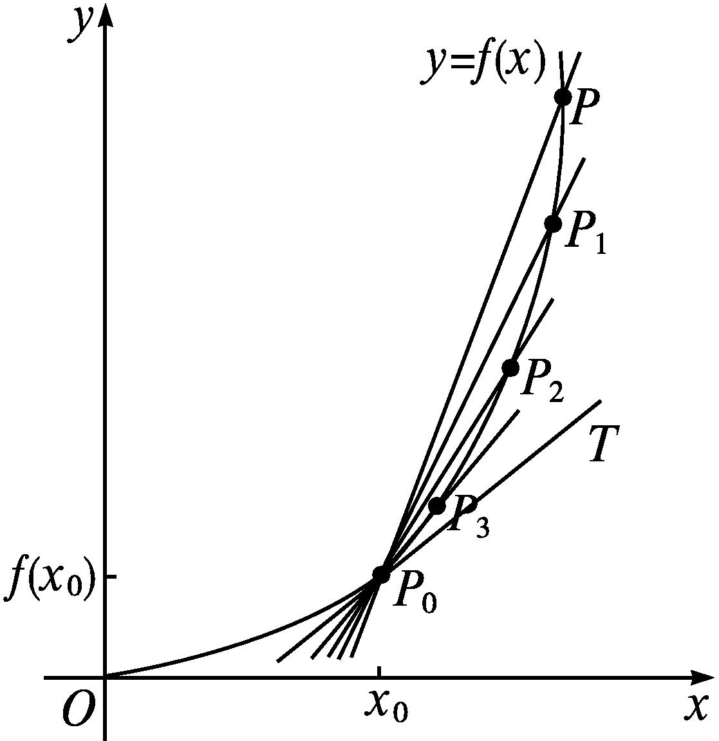
(1)割线P₀P的斜率k是多少?
提示 割线P₀P的斜率k=$\frac{f\text{(}x\text{)-}f\text{(}x_{0}\text{)}}{x\text{-}x_{0}}$.
(2)割线P₀P,P₀P₁,P₀P₂,P₀P₃,哪条割线的斜率与P₀T的斜率最接近?
提示 割线P₀P₃.
2.导数的几何意义.
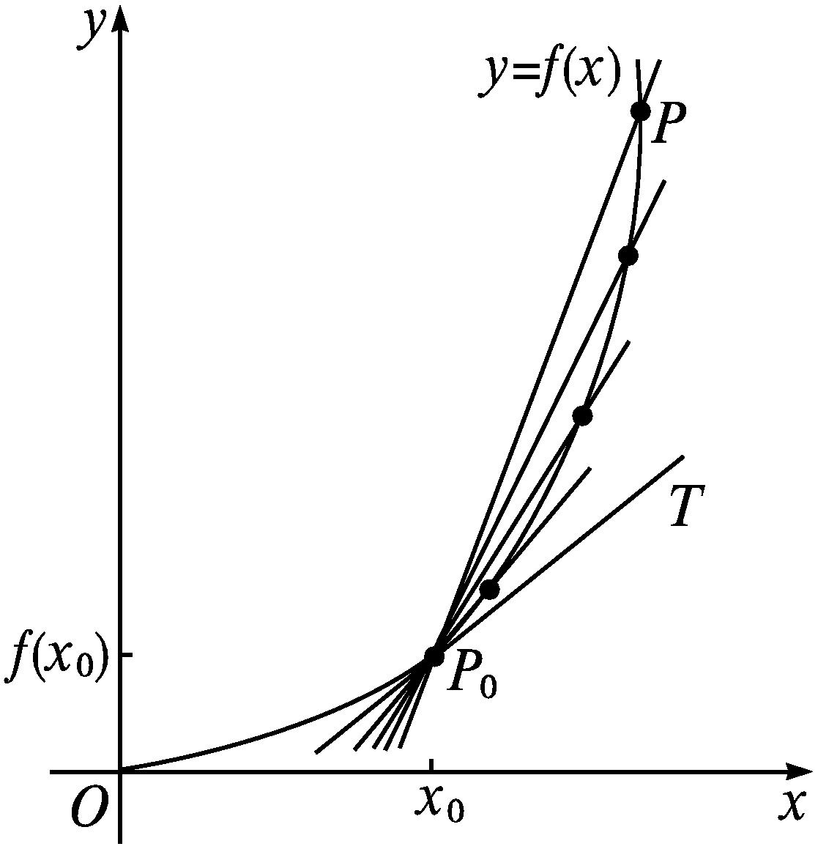
(1)如图,在曲线y=f(x)上任取一点P(x,f(x)),如果当点P(x,f(x))沿着曲线y=f(x)无限趋近于点P₀(x₀,f(x₀))时,割线P₀P无限趋近于一个确定的位置,这个确定位置的直线P₀T称为曲线y=f(x)在点P₀处的切线.
(2)函数y=f(x)在x=x₀处的导数f'(x₀)就是切线P₀T的斜率k₀,即k₀=$\lim_{Δx\text{→}0}\frac{f\text{(}x_{0}+Δx\text{)-}f\text{(}x_{0}\text{)}}{Δx}$=f'(x₀).这就是导数的几何意义.
3.已知曲线y=f(x)在点(1,f(1))处的切线方程为2x-y+2=0,则f'(1)=( )

A.4 B.-4 C.-2 D.2
解析 由导数的几何意义,知f'(1)=2,故选D.
答案 D
二、导函数的概念
1.函数f(x)在x=x₀处的导数f'(x₀)与它的导函数f'(x)相同吗?它们有什么区别与联系?
提示 不相同.(1)两者的区别:f'(x₀)是一个确定的数,而f'(x)是一个函数.
(2)两者的联系:函数f(x)在x=x₀处的导数f'(x₀)是其导函数f'(x)在x=x₀处的函数值.
2.从求函数y=f(x)在x=x₀处导数的过程可以看到,当x=x₀时,f'(x₀)是一个唯一确定的数.这样,当x变化时,y=f'(x)就是x的函数,我们称它为y=f(x)的导函数(简称导数).y=f(x)的导函数有时也记作y',即f'(x)=y'=$\lim_{Δx\text{→}0}\frac{f\text{(}x+Δx\text{)-}f\text{(}x\text{)}}{Δx}$.
3.求函数y=f(x)=$\sqrt{x^{2}+1}$的导数,并求f'(-1)的值.
解 ∵f'(x)=$\lim_{Δx\text{→}0}\frac{Δy}{Δx}=\lim_{Δx\text{→}0}\frac{f\text{(}x+Δx\text{)-}f\text{(}x\text{)}}{Δx}$
=$\lim_{Δx\text{→}0}\frac{\sqrt{\text{(}x+Δx{\text{)}}^{2}+1}\text{-}\sqrt{x^{2}+1}}{Δx}$
=$\lim_{Δx\text{→}0}\frac{2x\text{·}Δx+\text{(}Δx{\text{)}}^{2}}{Δx\text{[}\sqrt{\text{(}x+Δx{\text{)}}^{2}+1}+\sqrt{x^{2}+1}\text{]}}$
=$\lim_{Δx\text{→}0}\frac{2x+Δx}{\sqrt{\text{(}x+Δx{\text{)}}^{2}+1}+\sqrt{x^{2}+1}}$
=$\frac{x}{\sqrt{x^{2}+1}}$,
∴f'(-1)=$\frac{\text{-}1}{\sqrt{1+1}}$=-$\frac{\sqrt{2}}{2}$.
【思考辨析】
判断下列说法是否正确,正确的在后面的括号里画“√”,错误的画“×”.
(1)f'(x₀)与[f(x₀)]'表示的意义相同. (×)
(2)若f'(x₀)=0,则曲线y=f(x)在点(x₀,f(x₀))处的切线不存在. (×)
(3)y=f'(x)在x=x₀处的函数值就是函数y=f(x)在x=x₀处的导数值. (√)
(4)曲线的切线不一定与曲线只有一个公共点. (√)
(5)与曲线只有一个公共点的直线一定是曲线的切线. (×)
合作探究释疑解惑
探究一导数的几何意义与函数图象
【例1】 若函数y=f(x)的导函数在区间[a,b]上单调递增,则函数y=f(x)在区间[a,b]上的大致图象可能是 ( )
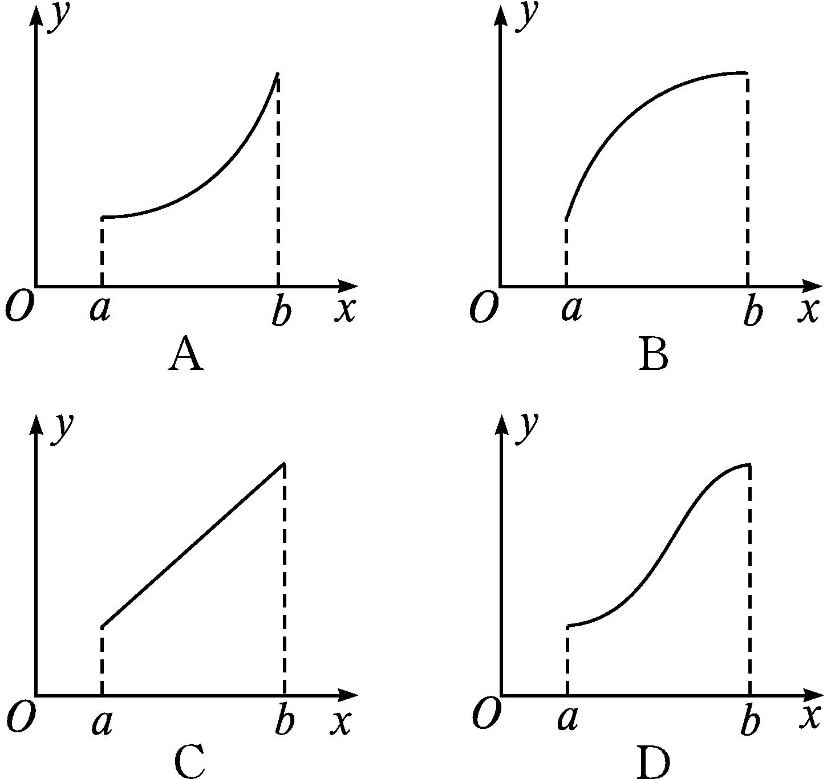
解析 已知函数y=f(x)的导函数y=f'(x)在区间[a,b]上单调递增,由导数的几何意义可知,函数y=f(x)的图象在区间[a,b]上各点处的切线的斜率是逐渐增大的,只有A选项符合.
答案 A


若f'(x)在区间[a,b]上单调递增,则函数f(x)在区间[a,b]上的图象是向下凸的,如例1选项A中图象.若f'(x)在区间[a,b]上单调递减,则函数f(x)在区间[a,b]上的图象是向上凸的,如例1选项B中图象.若f'(x)在区间[a,b]上是常数函数,则函数f(x)在区间[a,b]上的图象是一条线段.
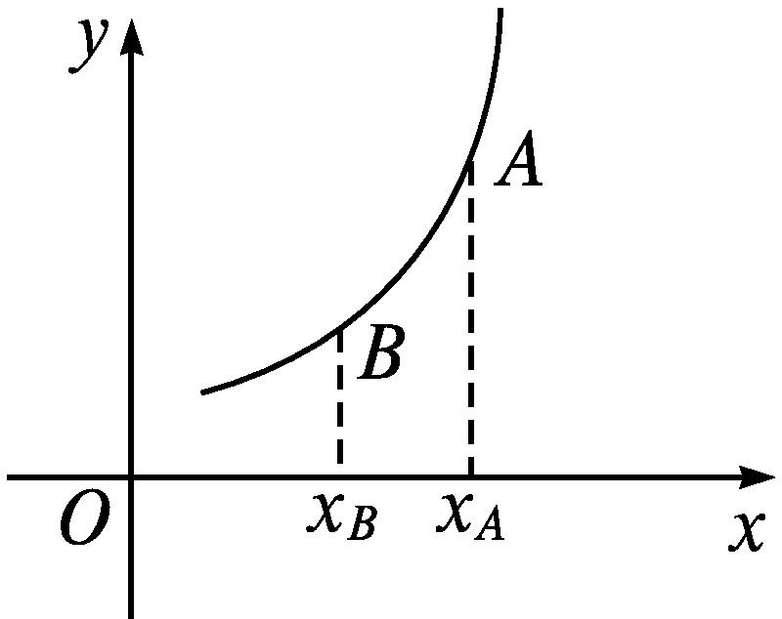
【变式训练1】 已知函数y=f(x)的图象如图所示,则f'(x_{A})与f'(x_{B})的大小关系是( )
A.f'(x_{A})>f'(x_{B})
B.f'(x_{A})=f'(x_{B})
C.f'(x_{A})<f'(x_{B})
D.f'(x_{A})与f'(x_{B})大小不能确定
解析 由题中y=f(x)的图象可知,曲线y=f(x)在点A处的切线斜率大于在点B处的切线斜率.
根据导数的几何意义有f'(x_{A})>f'(x_{B}).故选A.
答案 A
探究二求曲线的切线方程
【例2】 求曲线y=$\frac{1}{x}$在点A$\left(\frac{1}{2}\text{,}2\right)$处的切线的斜率,并写出切线方程.
解 ∵Δy=$\frac{2}{1+2Δx}$-2=$\frac{\text{-}4Δx}{1+2Δx}$,
∴$\frac{Δy}{Δx}=\frac{\text{-}4}{1+2Δx}$.
∴切线的斜率k=y'${\text{|}}_{x=\frac{1}{2}}=\lim_{Δx\text{→}0}\frac{\text{-}4}{1+2Δx}$=-4.
∴切线方程为y-2=-4$\left(x\text{-}\frac{1}{2}\right)$,
即4x+y-4=0.


求曲线y=f(x)在点(x₀,y₀)处的切线方程的方法
(1)求函数f(x)在x₀处的导数f'(x₀),即得切线的斜率k=f'(x₀).
(2)由直线的点斜式方程得出切线方程.
【例3】 求过点(-1,0)与曲线y=x²相切的直线方程.
解 y'=$\lim_{Δx\text{→}0}\frac{\text{(}x+Δx{\text{)}}^{2}\text{-}x^{2}}{Δx}$=2x.
由题意可得,点(-1,0)不在曲线上.设切点的坐标为(x₀,$x_{0}^{2}$),则切线的斜率k=2x₀.
切线方程为y-$x_{0}^{2}$=2x₀(x-x₀),将点(-1,0)的坐标代入,得-$x_{0}^{2}$=2x₀(-1-x₀),解得x₀=0或x₀=-2.
当x₀=0时,切线的斜率k=0,过点(-1,0)的切线方程为y=0;
当x₀=-2时,切线的斜率k=-4,过点(-1,0)的切线方程为y-0=-4(x+1),即4x+y+4=0.
故所求切线方程为y=0或4x+y+4=0.


求曲线y=f(x)过某点的切线方程的方法
(1)设切点M(x₀,f(x₀)),求函数f(x)在x₀处的导数f'(x₀),得切线的斜率k=f'(x₀).
(2)写出过切点M的切线方程y-f(x₀)=f'(x₀)(x-x₀),将已知点的坐标代入切线方程,列出关于x₀的方程,求出x₀的值.
(3)根据x₀的值求得切线方程.
【变式训练2】 曲线y=x²+x+1在点(1,3)处的切线方程是 .
解析 y'=$\lim_{Δx\text{→}0}\frac{\text{(}x+Δx{\text{)}}^{2}+\text{(}x+Δx\text{)}+1\text{-(}x^{2}+x+1\text{)}}{Δx}$=2x+1,
∵点(1,3)在曲线上,
∴切线的斜率k=y'|_{x=1}=2×1+1=3.
∴所求切线方程为y-3=3(x-1),
即3x-y=0.
答案 3x-y=0
探究三求切点的坐标
【例4】 已知抛物线y=2x²+1.
(1)抛物线上哪一点处的切线的倾斜角为45°?
(2)抛物线上哪一点处的切线平行于直线4x-y-2=0?
解 y'=$\lim_{Δx\text{→}0}\frac{Δy}{Δx}$
=$\lim_{Δx\text{→}0}\frac{2\text{(}x+Δx{\text{)}}^{2}+1\text{-}2x^{2}\text{-}1}{Δx}$
=$\lim_{Δx\text{→}0}$(4x+2Δx)=4x.
(1)∵切线的倾斜角为45°,
∴切线的斜率为tan 45°=1.
设切点的坐标为(x₀,y₀),
则y'${\text{|}}_{x=x_{0}}$=4x₀=1,解得x₀=$\frac{1}{4}$,
∴该切点的坐标为$\frac{1}{4},\frac{9}{8}$.
(2)∵切线平行于直线4x-y-2=0,
∴切线的斜率为4.
设切点的坐标为(x₁,y₁),
则y'${\text{|}}_{x=x_{1}}$=4x₁=4,解得x₁=1,
∴该切点的坐标为(1,3).

本例中条件不变,求抛物线上哪一点处的切线垂直于直线x+8y-3=0?
解 ∵切线与直线x+8y-3=0垂直,
∴切线的斜率为8.
设切点的坐标为(x₂,y₂),则y'${\text{|}}_{x=x_{2}}$=4x₂=8,
∴x₂=2,y₂=9.
即所求点的坐标为(2,9).


根据切线斜率求切点坐标的步骤
(1)设切点坐标(x₀,y₀).
(2)求导函数f'(x).
(3)求切线的斜率f'(x₀).
(4)由斜率间的关系列出关于x₀的方程,解方程求x₀.
(5)点(x₀,y₀)在曲线f(x)上,将x₀代入曲线方程求出y₀得切点坐标.
【变式训练3】 设P₀为曲线f(x)=x³+x-2上一点,且曲线在点P₀处的切线平行于直线y=4x-1,求点P₀的坐标.
解 设P₀(x₀,f(x₀)).∵f'(x)=
$\lim_{Δx\text{→}0}\frac{\text{(}x+Δx{\text{)}}^{3}+\text{(}x+Δx\text{)-}2\text{-(}x^{3}+x\text{-}2\text{)}}{Δx}$=3x²+1,
∴f'(x₀)=3$x_{0}^{2}$+1.
∵曲线f(x)=x³+x-2在点P₀处的切线平行于直线y=4x-1,
∴f'(x₀)=3$x_{0}^{2}$+1=4,解得x₀=±1.
当x₀=1时,y₀=0;
当x₀=-1时,y₀=-4,
∴点P₀的坐标为(1,0)或(-1,-4).
规范解答
导数的几何意义的综合应用
【典例】 求曲线y=$\frac{1}{x}$和y=x²在它们交点处的两条切线与x轴所围成的三角形的面积.
解 联立两曲线方程,得$\left\{\begin{matrix}y=\frac{1}{x}\text{,} \\ y=x^{2}\text{,}\end{matrix}\right.$解得$\left\{\begin{matrix}x=1\text{,} \\ y=1\text{,}\end{matrix}\right.$
即交点坐标为(1,1).
曲线y=$\frac{1}{x}$在点(1,1)处的切线的斜率k₁=$\lim_{Δx\text{→}0}\frac{\frac{1}{1+Δx}\text{-}\frac{1}{1}}{Δx}=\lim_{Δx\text{→}0}\frac{\text{-}1}{1+Δx}$=-1,
故曲线y=$\frac{1}{x}$在点(1,1)处的切线方程为y-1=-(x-1),即y=-x+2.
曲线y=x²在点(1,1)处的切线斜率k₂=$\lim_{Δx\text{→}0}\frac{\text{(}1+Δx{\text{)}}^{2}\text{-}1^{2}}{Δx}=\lim_{Δx\text{→}0}\frac{2Δx+\text{(}Δx{\text{)}}^{2}}{Δx}=\lim_{Δx\text{→}0}$(2+Δx)=2,
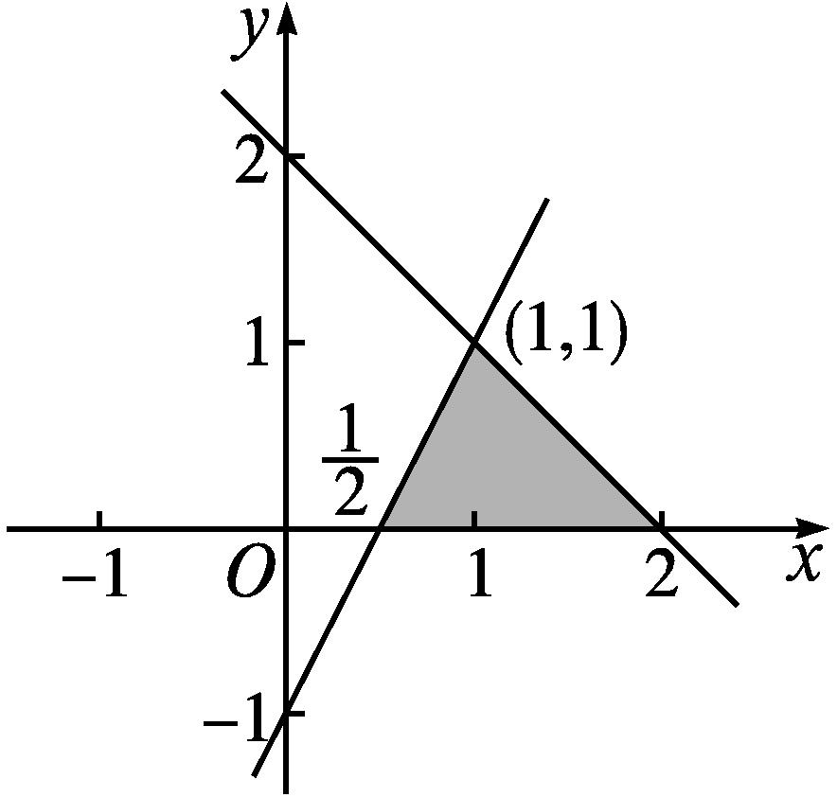
则曲线y=x²在点(1,1)处的切线方程为y-1=2(x-1),即y=2x-1.
两条切线y=-x+2,y=2x-1与x轴所围成的图形如图阴影部分所示,
故所求三角形的面积为S=$\frac{1}{2}$×1×$\left(2\text{-}\frac{1}{2}\right)=\frac{3}{4}$.


导数的几何意义的综合应用
(1)导数的几何意义是曲线在某点处的切线的斜率,已知切点可以求斜率,已知斜率也可以求切点.
(2)涉及导数的几何意义的综合应用题的解题关键是求函数在某点处的导数,即切线的斜率.
【变式训练】 已知直线l₁为曲线y=x²+x-2在点(1,0)处的切线,l₂为该曲线的另一条切线,且l₁⊥l₂.求:
(1)直线l₂的方程;
(2)由直线l₁,l₂和x轴所围成的三角形的面积.
解 (1)y'=$\lim_{Δx\text{→}0}\frac{Δy}{Δx}$=
$\lim_{Δx\text{→}0}\frac{\text{(}x+Δx{\text{)}}^{2}+\text{(}x+Δx\text{)-}2\text{-(}x^{2}+x\text{-}2\text{)}}{Δx}$=2x+1.
因为直线l₁为曲线y=x²+x-2在点(1,0)处的切线,所以直线l₁的斜率k₁=y'|_{x=1}=3,可得直线l₁的方程为y=3x-3.
设直线l₂与曲线y=x²+x-2相切于点B(b,b²+b-2),则l₂的方程为y-(b²+b-2)=(2b+1)(x-b).
因为l₁⊥l₂,所以直线l₂的斜率k₂=2b+1=-$\frac{1}{3}$,解得b=-$\frac{2}{3}$.
所以直线l₂的方程为y=-$\frac{1}{3}$x-$\frac{22}{9}$.
(2)解方程组$\left\{\begin{matrix}y=3x\text{-}3\text{,} \\ y=\text{-}\frac{1}{3}x\text{-}\frac{22}{9}\text{,}\end{matrix}\right.得\left\{\begin{matrix}x=\frac{1}{6}\text{,} \\ y=\text{-}\frac{5}{2}\text{.}\end{matrix}\right.$
所以直线l₁,l₂的交点坐标为$\left(\frac{1}{6}\text{,-}\frac{5}{2}\right)$.
直线l₁,l₂与x轴交点的坐标分别为(1,0),$\left(\text{-}\frac{22}{3}\text{,}0\right)$.
故所求三角形的面积S=$\frac{1}{2}×\frac{25}{3}×\left|\text{-}\frac{5}{2}\right|=\frac{125}{12}$.
随堂练习
1.函数f(x)在x=x₀处的导数f'(x₀)是( )
A.在x=x₀处的函数值的增量与自变量增量的比
B.一个函数
C.导函数f'(x)在x=x₀处的函数值,是一个常数
D.函数f(x)在x=x₀点与它附近一点之间的平均变化率
解析 由导数的定义知,应选C.
答案 C
2.曲线y=$\frac{1}{3}$x³-2在点$\left(1\text{,-}\frac{5}{3}\right)$处切线的倾斜角为( )

A.1 B.$\frac{π}{4}$ C.$\frac{5π}{4}$ D.-$\frac{π}{4}$
解析 ∵y'=$\lim_{Δx\text{→}0}\frac{\left[\frac{1}{3}\text{(}x+Δx{\text{)}}^{3}\text{-}2\right]\text{-}\left(\frac{1}{3}x^{3}\text{-}2\right)}{Δx}$=x²,
∴切线的斜率k=y'|_{x=1}=1.
∴切线的倾斜角为$\frac{π}{4}$.故选B.
答案 B
3.抛物线y=2x²在点P(1,2)处的切线l的斜率为 .
解析 由题意可得,y'=4x,故所求斜率为y'|_{x=1}=4.
答案 4
4.已知函数y=f(x)的图象在点M(1,f(1))处的切线方程为y=$\frac{1}{2}$x+2,则f(1)= ,f'(1)= .
解析 由题意得f(1)=$\frac{1}{2}$×1+2=$\frac{5}{2}$.由导数的几何意义得f'(1)=$\frac{1}{2}$.
答案 $\frac{5}{2} \frac{1}{2}$
5.已知曲线y=$\frac{1}{3}$x³+$\frac{4}{3}$.求:
(1)曲线在点P(2,4)处的切线方程;
(2)曲线过点P(2,4)的切线方程;
(3)曲线的斜率为4的切线方程.
解 (1)∵y'=$\lim_{Δx\text{→}0}\frac{Δy}{Δx}$
=$\lim_{Δx\text{→}0}\frac{\frac{1}{3}\text{(}x+Δx{\text{)}}^{3}+\frac{4}{3}\text{-}\frac{1}{3}x^{3}\text{-}\frac{4}{3}}{Δx}$=x²,
∴曲线在点P(2,4)处的切线的斜率为y'|_{x=2}=4,
∴曲线在点P(2,4)处的切线方程为y-4=4(x-2),即4x-y-4=0.
(2)设曲线y=$\frac{1}{3}$x³+$\frac{4}{3}$与过点P(2,4)的切线相切于点A$\left(x_{0}\text{,}\frac{1}{3}x_{0}^{3}+\frac{4}{3}\right)$,则切线的斜率为y'${\text{|}}_{x=x_{0}}=x_{0}^{2}$,
∴切线方程为y-$\left(\frac{1}{3}x_{0}^{3}+\frac{4}{3}\right)=x_{0}^{2}$(x-x₀),即y=$x_{0}^{2}$·x-$\frac{2}{3}x_{0}^{3}+\frac{4}{3}$.
∵点P(2,4)在切线上,∴4=2$x_{0}^{2}-\frac{2}{3}x_{0}^{3}+\frac{4}{3}$,
即$x_{0}^{3}$-3$x_{0}^{2}$+4=0,∴$x_{0}^{3}+x_{0}^{2}$-4$x_{0}^{2}$+4=0,
∴(x₀+1)(x₀-2)²=0,解得x₀=-1或x₀=2.
当x₀=-1时,切点为(-1,1),切线斜率为1,因而切线方程为x-y+2=0;当x₀=2时,切点为(2,4),切线斜率为4,因而切线方程为4x-y-4=0.
故所求的切线方程为x-y+2=0或4x-y-4=0.
(3)设切点为(x₁,y₁),则切线的斜率为$x_{1}^{2}$=4,解得x₁=±2.
当x₁=-2时,切点为$\left(\text{-}2\text{,-}\frac{4}{3}\right)$,切线方程为y+$\frac{4}{3}$=4(x+2),即12x-3y+20=0;当x₁=2时,切点为(2,4),切线方程为y-4=4(x-2),即4x-y-4=0.
故所求的切线方程为4x-y-4=0或12x-3y+20=0.
课后训练巩固提升
A组
1.如果曲线y=f(x)在点(2,3)处的切线过点(-1,2),那么有( )

A.f'(2)<0 B.f'(2)=0
C.f'(2)>0 D.f'(2)不存在
解析 由题意知切线过点(2,3),(-1,2),所以切线的斜率k=f'(2)=$\frac{2\text{-}3}{\text{-}1\text{-}2}=\frac{\text{-}1}{\text{-}3}=\frac{1}{3}$>0.故选C.
答案 C
2.
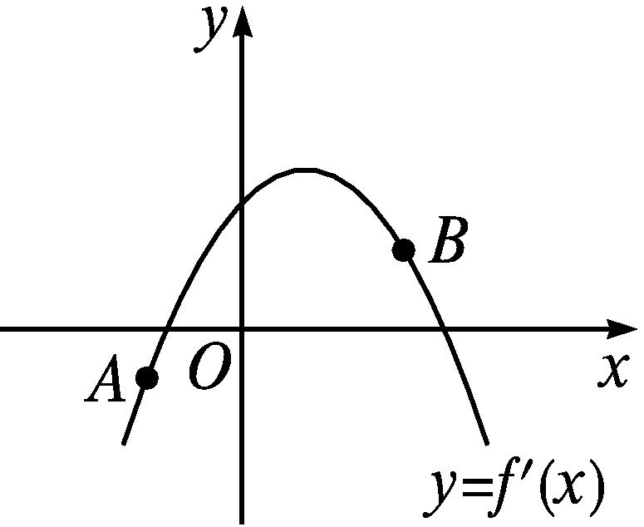
已知函数f(x)的导函数y=f'(x)的图象如图所示,则在f(x)的图象上A,B的对应点附近,有( )
A.A处下降,B处上升
B.A处上升,B处下降
C.A处下降,B处下降
D.A处上升,B处上升
解析 ∵题中所给图象是导函数的图象,且点A处f'(x)<0,点B处f'(x)>0,
∴函数f(x)的图象在点A处的切线斜率小于0,在点B处的切线斜率大于0.故选A.
答案 A
3.已知曲线y=f(x)=$\frac{1}{2}$x²+2x在某点处的切线的斜率是4,则该切点的横坐标为( )
A.-2 B.-1 C.1 D.2
解析 ∵Δy=f(x+Δx)-f(x)=$\frac{1}{2}$(x+Δx)²+2(x+Δx)-$\frac{1}{2}$x²-2x=x·Δx+$\frac{1}{2}$(Δx)²+2Δx,
∴$\frac{Δy}{Δx}$=x+$\frac{1}{2}$Δx+2.
∴f'(x)=$\lim_{Δx\text{→}0}\frac{Δy}{Δx}$=x+2.
设切点的坐标为(x₀,y₀),则f'(x₀)=x₀+2.
由已知x₀+2=4,得x₀=2.故选D.
答案 D
4.若直线y=kx+1与曲线y=x³+ax+b相切于点P(1,3),则b等于( )
A.3 B.-3 C.5 D.-5
解析 ∵点P(1,3)既在直线上又在曲线上,
∴3=k+1,3=1+a+b,解得k=2,a+b=2.
∵y=x³+ax+b的导数为y'=3x²+a,
∴3×1²+a=k=2,∴a=-1,b=3.故选A.
答案 A
5.若曲线y=x²+ax+b在点(0,b)处的切线方程是x-y+1=0,则( )
A.a=1,b=1 B.a=-1,b=1
C.a=1,b=-1 D.a=-1,b=-1
解析 由y'=
$$\lim_{Δx\text{→}0}\frac{\text{(}x+Δx{\text{)}}^{2}+a\text{(}x+Δx\text{)}+b\text{-}x^{2}\text{-}ax\text{-}b}{Δx}$$
=$\lim_{Δx\text{→}0}\frac{\text{(}Δx{\text{)}}^{2}+2x\text{·}Δx+aΔx}{Δx}$
=$\lim_{Δx\text{→}0}$(Δx+2x+a)=2x+a,
得y'|_{x=0}=a.
因为切线的斜率为1,所以y'|_{x=0}=a=1.
又因为点(0,b)在直线x-y+1=0上,所以b=1.
故选A.
答案 A
6.设f(x)是偶函数,若曲线y=f(x)在点(1,f(1))处的切线的斜率为1,则该曲线在点(-1,f(-1))处的切线的斜率为 .
解析 由偶函数的图象和性质可知应为-1.
答案 -1
7.曲线y=f(x)=3x+x²在点(1,f(1))处的切线方程为 .
解析 曲线y=f(x)在点(1,f(1))处的切线的斜率k=$\lim_{Δx\text{→}0}\frac{3\text{(}1+Δx\text{)}+\text{(}1+Δx{\text{)}}^{2}\text{-}3\text{-}1^{2}}{Δx}$=5.
∵f(1)=4,
∴切线方程为y-4=5(x-1),即y=5x-1.
答案 y=5x-1
8.已知P是抛物线y=x²上一点,且在点P处的切线与直线y=-$\frac{1}{2}$x+1垂直,则在点P处的切线方程为 .
解析 设点P(x₀,$x_{0}^{2}$).由已知得在点P处的切线的斜率k=y'${\text{|}}_{x=x_{0}}$=2x₀=2,故x₀=1,从而点P(1,1).
因此,在点P处的切线方程为y-1=2(x-1),即y=2x-1.
答案 y=2x-1
9.已知函数y=f(x),y=g(x),y=h(x)的大致图象如图所示,
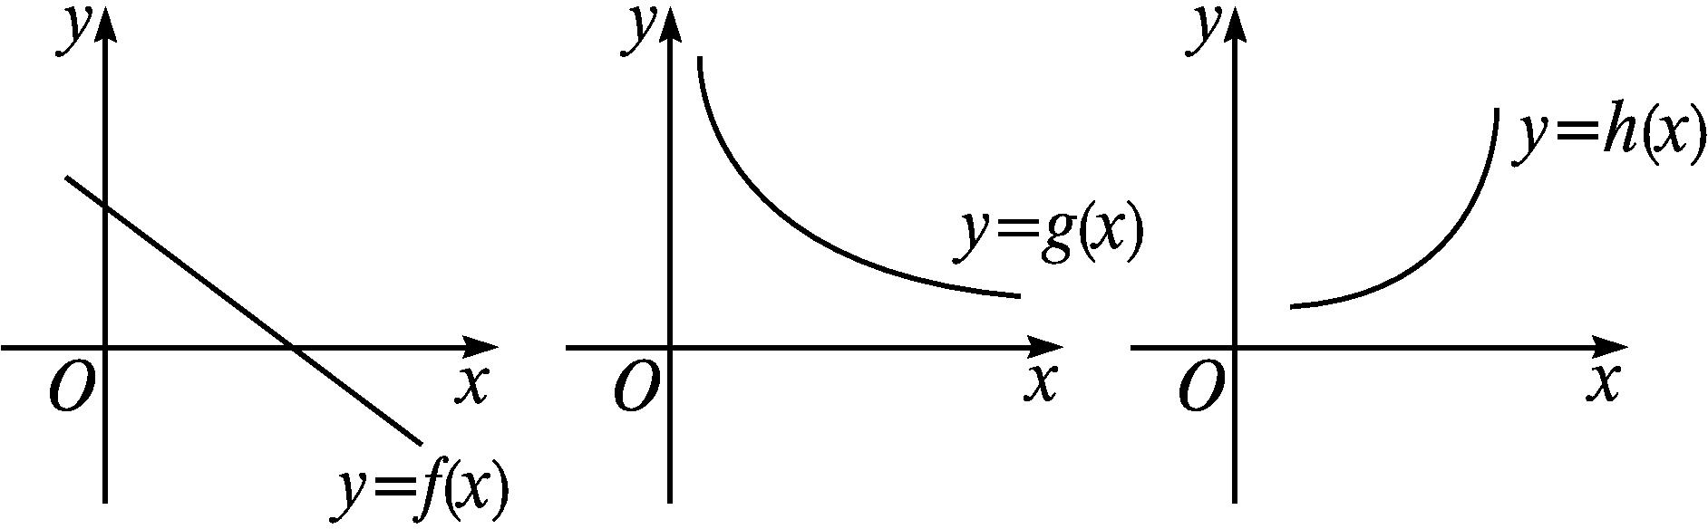
其导数的大致图象如图所示,
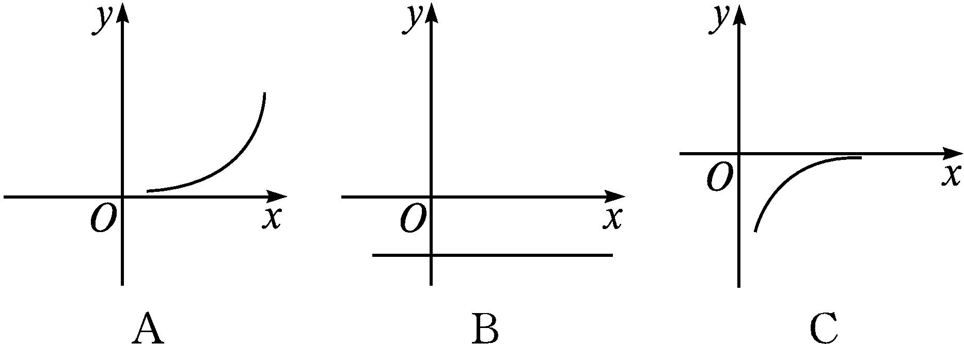
则y=f(x)对应 ;y=g(x)对应 ;y=h(x)对应 .(填序号)
解析 根据导数的几何意义求解.由于曲线y=f(x)在任一点处的切线斜率均小于0且保持不变,故y=f(x)对应B.
曲线y=g(x)在任一点处的切线斜率均小于0,且随x的增大,切线的斜率增大,且趋近于0.
故y=g(x)对应C.
曲线y=h(x)在任一点处的切线的斜率均大于0,且随x的增大,切线的斜率增大,故y=h(x)对应A.
答案 B C A
10.如果曲线y=f(x)=x²+x-3的某一条切线与直线y=3x+4平行,求切点的坐标与切线方程.
解 ∵切线与直线y=3x+4平行,∴切线的斜率为3.
设切点的坐标为(x₀,y₀),
则y'${\text{|}}_{x=x_{0}}=\lim_{Δx\text{→}0}\frac{f\text{(}x_{0}+Δx\text{)-}f\text{(}x_{0}\text{)}}{Δx}$
=$\lim_{Δx\text{→}0}\frac{\text{(}x_{0}+Δx{\text{)}}^{2}+\text{(}x_{0}+Δx\text{)-}3\text{-}x_{0}^{2}\text{-}x_{0}+3}{Δx}$
=$\lim_{Δx\text{→}0}\frac{\text{(}Δx{\text{)}}^{2}+2x_{0}Δx+Δx}{Δx}$
=$\lim_{Δx\text{→}0}$(Δx+2x₀+1)=2x₀+1,
∴2x₀+1=3,可得x₀=1.
将x₀=1代入y=x²+x-3,得y₀=-1,
∴切点的坐标为(1,-1).
∴切线的方程为y+1=3(x-1),即3x-y-4=0.
11.已知曲线y=$\frac{1}{3}$x³上一点P$\left(2\text{,}\frac{8}{3}\right)$,求:
(1)曲线在点P处的切线的斜率;
(2)曲线在点P处的切线方程.
解 (1)由y=$\frac{1}{3}$x³,得
y'=$\lim_{Δx\text{→}0}\frac{Δy}{Δx}=\lim_{Δx\text{→}0}\frac{\frac{1}{3}\text{(}x+Δx{\text{)}}^{3}\text{-}\frac{1}{3}x^{3}}{Δx}$
=$\frac{1}{3}\lim_{Δx\text{→}0}\frac{3x^{2}\text{·}Δx+3x\text{·}\text{(}Δx{\text{)}}^{2}+\text{(}Δx{\text{)}}^{3}}{Δx}$
=$\frac{1}{3}\lim_{Δx\text{→}0}$[3x²+3x·Δx+(Δx)²]
=x².
所以y'|_{x=2}=2²=4,
所以曲线在点P处的切线的斜率等于4.
(2)曲线在点P处的切线方程为y-$\frac{8}{3}$=4(x-2),即12x-3y-16=0.
B组
1.已知函数f(x)的图象如图所示,f'(x)是函数f(x)的导函数,则下列数值大小比较正确的是( )
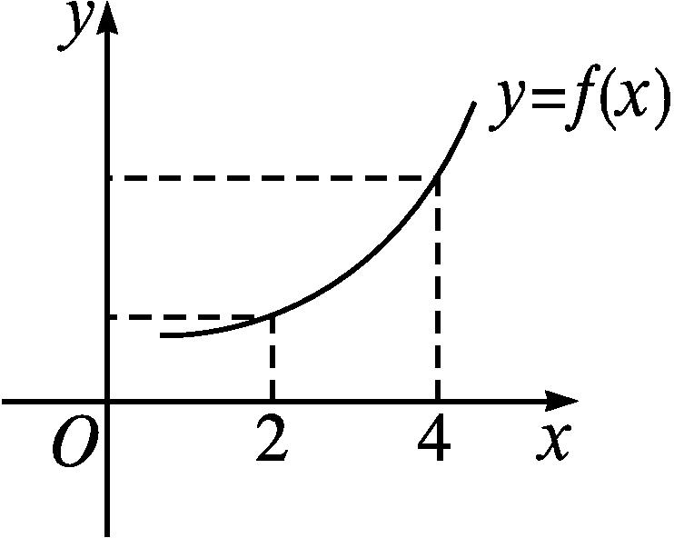
A.2f'(2)<f(4)-f(2)<2f'(4)
B.2f'(4)<2f'(2)<f(4)-f(2)
C.2f'(2)<2f'(4)<f(4)-f(2)
D.f(4)-f(2)<2f'(4)<2f'(2)
解析 由导数的几何意义知,f'(2)为曲线y=f(x)在点(2,f(2))处的切线斜率,f'(4)为曲线y=f(x)在点(4,f(4))处的切线斜率,过点(2,f(2)),(4,f(4))的割线的斜率为$\frac{f\text{(}4\text{)-}f\text{(}2\text{)}}{4\text{-}2}$.
由题中函数f(x)的图象易知f'(2)<$\frac{f\text{(}4\text{)-}f\text{(}2\text{)}}{4\text{-}2}$<f'(4),即2f'(2)<f(4)-f(2)<2f'(4).故选A.
答案 A
2.若曲线y=f(x)=x³在点(a,a³)(a≠0)处的切线与x轴、直线x=a所围成的三角形的面积为$\frac{1}{6}$,则a=( )
A.2 B.1 C.-1 D.±1
解析 ∵f'(a)=$\lim_{Δx\text{→}0}\frac{\text{(}a+Δx{\text{)}}^{3}\text{-}a^{3}}{Δx}$=3a²,
∴曲线在点(a,a³)处的切线方程为y-a³=3a²(x-a).∴切线与x轴的交点为$\left(\frac{2}{3}a\text{,}0\right)$.
∴三角形的面积为$\frac{1}{2}\left|a\text{-}\frac{2}{3}a\right|$·|a³|=$\frac{1}{6}$,
解得a=±1.
答案 D
3.过点(-1,0)作抛物线y=x²+x+1的切线,则其中一条切线的方程为( )
A.2x+y+3=0 B.3x-y+5=0
C.2x+y+1=0 D.x-y+1=0
解析 由于点(-1,0)不在抛物线y=x²+x+1上,故设切点坐标为(x₀,y₀).
∵y'=2x+1,∴切线的斜率为2x₀+1.
又y₀=$x_{0}^{2}$+x₀+1,∴切线方程为y-$x_{0}^{2}$-x₀-1=(2x₀+1)(x-x₀).将点(-1,0)的坐标代入切线方程,得x₀=0或x₀=-2.
当x₀=0时,y₀=1,切线方程为x-y+1=0;当x₀=-2时,y₀=3,切线方程为3x+y+3=0.
结合选项知,只有D符合.
答案 D
4.下列点中,在曲线y=f(x)=x²上,且在该点处的切线的倾斜角为$\frac{π}{4}$的是( )
A.(0,0) B.(2,4)
C.$\frac{1}{4},\frac{1}{16}$ D.$\frac{1}{2},\frac{1}{4}$
解析 设该切点的坐标为(x₀,f(x₀)),则f'(x₀)=$\lim_{Δx\text{→}0}\frac{f\text{(}x_{0}+Δx\text{)-}f\text{(}x_{0}\text{)}}{Δx}=\lim_{Δx\text{→}0}$(2x₀+Δx)=2x₀=tan$\frac{π}{4}$=1,可得x₀=$\frac{1}{2}$,故该切点为$\left(\frac{1}{2}\text{,}\frac{1}{4}\right)$.故选D.
答案 D
5.已知曲线y=x³在点(2,8)处的切线方程为12x-ay-b=0,则实数a的值为 .
解析 y'|_{x=2}=$\lim_{Δx\text{→}0}\frac{\text{(}2+Δx{\text{)}}^{3}\text{-}2^{3}}{Δx}$
=$\lim_{Δx\text{→}0}\frac{6\text{(}Δx{\text{)}}^{2}+\text{(}Δx{\text{)}}^{3}+12Δx}{Δx}$
=$\lim_{Δx\text{→}0}$[6Δx+(Δx)²+12]=12.
由题意知a≠0,从而$\frac{12}{a}$=12,得a=1.
答案 1
6.过点P(-1,2)且与曲线y=3x²-4x+2在点M(1,1)处的切线平行的直线方程是 .
解析 ∵y'|_{x=1}=
$\lim_{Δx\text{→}0}\frac{3\text{(}1+Δx{\text{)}}^{2}\text{-}4\text{(}1+Δx\text{)}+2\text{-(}3×1^{2}\text{-}4×1+2\text{)}}{Δx}=\lim_{Δx\text{→}0}$(2+3Δx)=2,
∴所求直线的斜率k=2.
∴直线方程为y-2=2(x+1),
即2x-y+4=0.
答案 2x-y+4=0
7.如图,曲线y=f(x)在点P处的切线方程为y=-2x+5,则f(2)+f'(2)= .
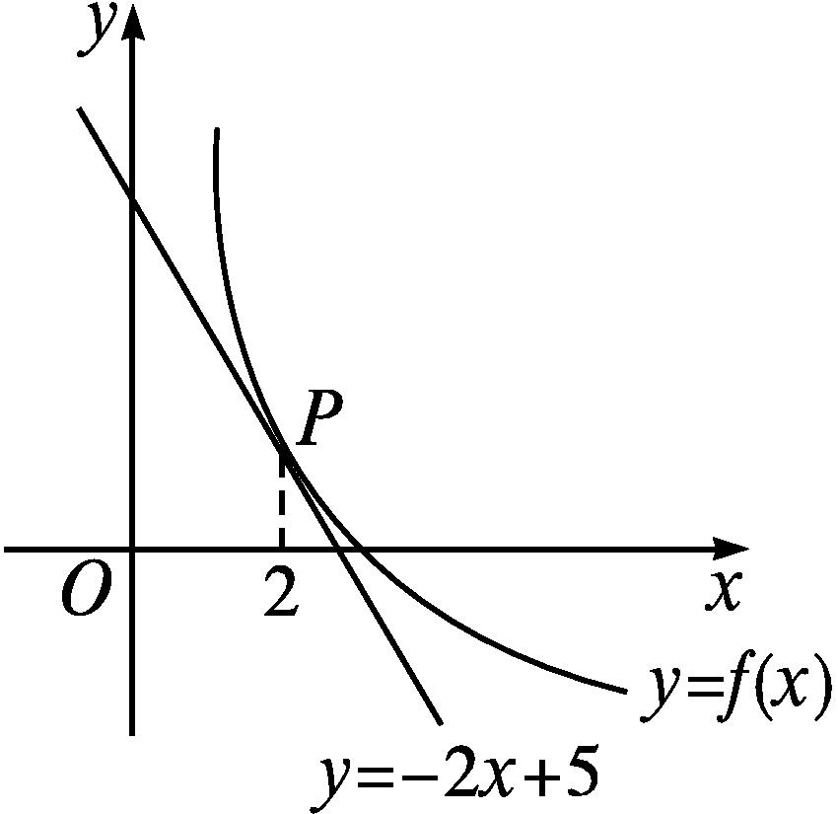
解析 ∵曲线y=f(x)在点(2,f(2))处的切线方程是y=-2x+5,
∴f'(2)=-2,f(2)=-4+5=1,
∴f(2)+f'(2)=1+(-2)=-1.
答案 -1
8.求过点P(3,5),且与曲线y=x²相切的直线方程.
解 y'=$\lim_{Δx\text{→}0}\frac{Δy}{Δx}=\lim_{Δx\text{→}0}\frac{\text{(}x+Δx{\text{)}}^{2}\text{-}x^{2}}{Δx}$=2x.
由于点P不在曲线上,故设切点为A(x₀,$x_{0}^{2}$),x₀≠3,则切线的斜率为y'${\text{|}}_{x=x_{0}}$=2x₀.
∵所求切线过P(3,5)和A(x₀,$x_{0}^{2}$)两点,
∴y'${\text{|}}_{x=x_{0}}$=k_{PA},
即2x₀=$\frac{x_{0}^{2}\text{-}5}{x_{0}\text{-}3}$,
解得x₀=1或x₀=5.
从而切点A的坐标为(1,1)或(5,25).
当切点为(1,1)时,切线的斜率k₁=2x₀=2;
当切点为(5,25)时,切线的斜率k₂=2x₀=10.
∴所求的切线有两条,切线方程分别为y-1=2(x-1),y-25=10(x-5),
即y=2x-1,y=10x-25.
9.已知直线l:y=x+a(a≠0)和曲线C:y=x³-x²+1相切,求a的值及切点的坐标.
解 设直线l与曲线C相切于点P(x₀,y₀).
设函数f(x)=y=x³-x²+1,
则f'(x)=$\lim_{Δx\text{→}0}\frac{f\text{(}x+Δx\text{)-}f\text{(}x\text{)}}{Δx}$
=$\lim_{Δx\text{→}0}\frac{\text{(}x+Δx{\text{)}}^{3}\text{-(}x+Δx{\text{)}}^{2}+1\text{-(}x^{3}\text{-}x^{2}+1\text{)}}{Δx}$
=3x²-2x.
由题意知,切线的斜率k=1,
即3$x_{0}^{2}$-2x₀=1,
解得x₀=-$\frac{1}{3}$或x₀=1.
于是切点的坐标为$\left(\text{-}\frac{1}{3}\text{,}\frac{23}{27}\right)$或(1,1).
当切点为$\left(\text{-}\frac{1}{3}\text{,}\frac{23}{27}\right)$时,由$\frac{23}{27}$=-$\frac{1}{3}$+a,得a=$\frac{32}{27}$.
当切点为(1,1)时,由1=1+a,得a=0(舍去).
故a的值为$\frac{32}{27}$,切点坐标为$\left(\text{-}\frac{1}{3}\text{,}\frac{23}{27}\right)$.
5.2 导数的运算
5.2.1 基本初等函数的导数

课标定位  素养阐释 | 1.掌握几个常用函数的导数,并能进行简单的应用.  2.掌握基本初等函数的导数公式,并能进行简单的应用.  3.通过基本初等函数的导数公式的简单应用,提升数学运算素养.

自主预习新知导学
一、几个常用函数的导数
1.(1)请同学们回忆,根据导数的定义求导数的步骤.
提示 以求函数y=f(x)的导数为例.
第一步,求Δy=f(x+Δx)-f(x);
第二步,求$\frac{Δy}{Δx}=\frac{f\text{(}x+Δx\text{)-}f\text{(}x\text{)}}{Δx}$;
第三步,取极限f'(x)=$\lim_{Δx\text{→}0}\frac{f\text{(}x+Δx\text{)-}f\text{(}x\text{)}}{Δx}$.
(2)如何用定义求函数y=f(x)=c(c为常数)的导数?
提示 ∵$\frac{Δy}{Δx}=\frac{f\text{(}x+Δx\text{)-}f\text{(}x\text{)}}{Δx}=\frac{c\text{-}c}{Δx}$=0,
∴y'=$\lim_{Δx\text{→}0}\frac{Δy}{Δx}=\lim_{Δx\text{→}0}$0=0.
2.
函数 | 导数
f(x)=c(c为常数) | f'(x)=0
f(x)=x | f'(x)=1
f(x)=x² | f'(x)=2x
f(x)=x³ | f'(x)=3x²
f(x)=$\frac{1}{x}$ | f'(x)=-$\frac{1}{x^{2}}$
f(x)=$\sqrt{x}$ | f'(x)=$\frac{1}{2\sqrt{x}}$

3.正比例函数的图象有什么特点?与其导数的关系是什么?
提示 正比例函数的图象是过原点的直线,其斜率为常数,故正比例函数的导数为常数,该常数是直线的斜率.
4.设y=e³,则y'等于( )

A.3e² B.e²
C.0 D.以上都不是
解析 ∵y=e³是一个常数,∴y'=0.故选C.
答案 C
二、基本初等函数的导数公式
1.利用函数y=x,y=x²的导数,猜想函数y=x^{α}(α∈R,且α≠0)的导数是什么?
提示 函数y=x^{α}(α∈R,且α≠0)的导数是y'=αx^{α-1}.
2.基本初等函数的导数公式:
(1)若f(x)=c(c为常数),则f'(x)=0.
(2)若f(x)=x^{α}(α∈R,且α≠0),则f'(x)=αx^{α-1}.
(3)若f(x)=sin x,则f'(x)=cos x.
(4)若f(x)=cos x,则f'(x)=-sin x.
(5)若f(x)=a^{x}(a>0,且a≠1),则f'(x)=a^{x}ln a;特别地,若f(x)=e^{x},则f'(x)=e^{x}.
(6)若f(x)=log_{a}x(a>0,且a≠1),则f'(x)=$\frac{1}{xlna}$;特别地,若f(x)=ln x,则f'(x)=$\frac{1}{x}$.
3.函数y=lg x的导数为( )
A.y'=$\frac{1}{x}$ B.y'=$\frac{1}{x}$ln 10
C.y'=$\frac{1}{xln10}$ D.y'=$\frac{1}{xlg e}$
答案 C
【思考辨析】
判断下列说法是否正确,正确的在后面的括号里画“√”,错误的画“×”.
(1)常数函数的导数是它本身. (×)
(2)求f'(x₀)时,可先求f(x₀),再求f'(x₀). (×)
合作探究释疑解惑
探究一利用导数公式求函数的导数
【例1】 求下列函数的导数.
(1)y=x⁸;(2)y=$\sqrt[3]{x}$;(3)y=2^{x}.
解 (1)y'=(x⁸)'=8x⁸⁻¹=8x⁷.
(2)y'=($\sqrt[3]{x}$)'=($x^{\frac{1}{3}}$)'=$\frac{1}{3}x^{\frac{1}{3}\text{-}1}=\frac{1}{3}x^{\text{-}\frac{2}{3}}$.
(3)y'=(2^{x})'=2^{x}ln 2.


求基本初等函数的导数有两种基本方法
(1)用导数的定义求导,但运算比较繁杂.
(2)用导数公式求导,可以简化运算过程、降低运算难度.解题时根据所给问题的特征,先将题中函数的结构进行调整,再选择合适的求导公式.
【变式训练1】 求下列函数的导数.
(1)y=$\frac{1}{x^{5}}$;(2)y=$\sqrt[5]{x^{3}}$;(3)y=2sin $\frac{x}{2}$cos $\frac{x}{2}$;(4)y=5^{x}.
解 (1)y'=$\left(\frac{1}{x^{5}}\right)$'=(x⁻⁵)'=-5x⁻⁶=-$\frac{5}{x^{6}}$.
(2)y'=($\sqrt[5]{x^{3}}$)'=($x^{\frac{3}{5}}$)'=$\frac{3}{5}x^{\text{-}\frac{2}{5}}=\frac{3}{5\sqrt[5]{x^{2}}}$.
(3)y'=$\left(2sin \frac{x}{2}cos \frac{x}{2}\right)$'=(sin x)'=cos x.
(4)y'=(5^{x})'=5^{x}ln 5.
探究二利用导数公式求切线方程
【例2】 已知曲线y=$\sqrt{x}$,求过曲线上某点与直线y=2x-4平行的切线方程.
解 设切点坐标为(x₀,y₀),由y=$\sqrt{x}$,得y'${\text{|}}_{x=x_{0}}=\frac{1}{2\sqrt{x_{0}}}$.
∵切线与直线y=2x-4平行,
∴$\frac{1}{2\sqrt{x_{0}}}$=2,
解得x₀=$\frac{1}{16}$,
从而y₀=$\frac{1}{4}$.
∴所求切线方程为y-$\frac{1}{4}$=2$\left(x\text{-}\frac{1}{16}\right)$,
即16x-8y+1=0.


1.曲线y=f(x)在点P处的切线只有一条,但过点P求曲线y=f(x)的切线时,点P不一定是切点,故应设出切点坐标,并求出切点坐标,有几个切点就有几条切线.
2.解决此类问题应充分利用切点满足的三个关系:一是切点坐标满足曲线方程;二是切点坐标满足对应切线的方程;三是切线的斜率是曲线所对应的函数在此切点的横坐标处的导数值.
【变式训练2】 已知曲线y=$\frac{1}{x}$.求:
(1)曲线在点P(1,1)处的切线方程;
(2)曲线过点Q(1,0)处的切线方程.
解 因为y=$\frac{1}{x}$,所以y'=-$\frac{1}{x^{2}}$.
(1)所以曲线在点P(1,1)处的切线斜率k=y'|_{x=1}=-1.
所以曲线在点P(1,1)处的切线方程为y-1=-(x-1),即y=-x+2.
(2)因为点Q(1,0)不在曲线y=$\frac{1}{x}$上,所以可设过该点的切线与曲线相切于点A$\left(a\text{,}\frac{1}{a}\right)$,则该切线的斜率k₁=y'|_{x=a}=-$\frac{1}{a^{2}}$.
于是切线方程为y-$\frac{1}{a}$=-$\frac{1}{a^{2}}$(x-a).
将点Q的坐标(1,0)代入切线方程,得0-$\frac{1}{a}$=-$\frac{1}{a^{2}}$(1-a),解得a=$\frac{1}{2}$.
从而可得切线方程为y=-4x+4.
探究三导数的简单综合应用
【例3】 某质点沿直线运动,位移y(单位:m)与时间t(单位:s)之间的关系为y(t)=sin t,则质点在t=$\frac{π}{3}$ s时的速度为 m/s;质点运动的加速度为 m/s².
解析 ∵v(t)=y'(t)=cos t,∴v$\left(\frac{π}{3}\right)$=cos $\frac{π}{3}=\frac{1}{2}$.
即质点在t=$\frac{π}{3}$ s时的速度为$\frac{1}{2}$ m/s.
∵v(t)=cos t,
∴加速度a(t)=v'(t)=(cos t)'=-sin t(m/s²).
答案 $\frac{1}{2}$ -sin t
【变式训练3】 已知两条曲线y=sin x,y=cos x,是否存在这两条曲线的一个公共点,使在这一点处两条曲线的切线互相垂直?并说明理由.
解 不存在.理由如下:假设存在这两条曲线的一个公共点,其坐标为P(x₀,y₀),则这两条曲线在P(x₀,y₀)处的切线的斜率分别为k₁=cos x₀,k₂=-sin x₀.
若两条切线互相垂直,则cos x₀·(-sin x₀)=-1,即sin x₀·cos x₀=1,也就是sin 2x₀=2,这是不可能的.
故两条曲线不存在公共点,使在这一点处的两条曲线的切线互相垂直.
易错辨析
因导数公式特征不明确而致错
【典例】 下列说法:
①若y=$\sqrt[3]{x}$,则y'=$\frac{1}{3}\sqrt[3]{x}$;②若y=x³,则y'=3x²;③若f(x)=x²,则f'(3)=9.其中正确的是 .(填序号)
错解 ①②③
以上解答过程中都有哪些错误?出错的原因是什么?你如何改正?你如何防范?
提示 求导时易出现的错误是解析式化简出错,符号处理不清,理解不到位,从而出错.
正解 ∵y=$\sqrt[3]{x}$,
∴y'=($\sqrt[3]{x}$)'=($x^{\frac{1}{3}}$)'=$\frac{1}{3}x^{\text{-}\frac{2}{3}}=\frac{1}{3\sqrt[3]{x^{2}}}$,故①错误;
∵f(x)=x²,∴f'(x)=2x,
∴f'(3)=2×3=6,故③错误;易知②正确.
答案 ②


对用根式形式表示的函数要先化成指数形式,再利用基本初等函数的求导公式求解.
【变式训练】 给出下列说法:
①若y=ln 2,则y'=$\frac{1}{2}$;②若y=$\sqrt[5]{x}$,则y'|_{x=1}=$\frac{1}{5}$;③若y=2^{x},则y'=2^{x}ln 2;④若y=log₂x,则y'=$\frac{1}{xln2}$.
其中正确的个数为( )

A.1 B.2 C.3 D.4
解析 对于①,y'=0,故①错误;
对于②,∵y'=$\frac{1}{5}x^{\text{-}\frac{4}{5}}$,∴y'|_{x=1}=$\frac{1}{5}$,故②正确;
显然③④正确,故选C.
答案 C
随堂练习
1.已知f(x)=log₅x,则f(1)+f'(1)=( )

A.1 B.-$\frac{1}{ln5}$ C.0 D.$\frac{1}{ln5}$
解析 ∵f'(x)=$\frac{1}{xln5}$,∴f'(1)=$\frac{1}{ln5}$.
又f(1)=0,∴f(1)+f'(1)=$\frac{1}{ln5}$.
答案 D
2.已知函数f(x)=sin x,则f'(6π)= .
解析 因为f'(x)=cos x,所以f'(6π)=1.
答案 1
3.已知①y=f(x),②y=g(x),③y=h(x)都是物体运动的位移y关于时间x的函数,且f'(x)=1,g'(x)=2,h'(x)=3,则运动速度最快的是 .(填序号)
解析 由导数的几何意义知,①中,物体的瞬时速度为1,②中,物体的瞬时速度为2,③中,物体的瞬时速度为3,且都是匀速运动,故最快的是③.
答案 ③
4.已知P(-1,1),Q(2,4)是曲线y=x²上的两点,求与直线PQ平行的曲线y=x²的切线方程.
解 ∵y=x²,∴y'=(x²)'=2x.
设切点为M(x₀,y₀),则切线的斜率为y'${\text{|}}_{x=x_{0}}$=2x₀.
∵直线PQ的斜率k=$\frac{4\text{-}1}{2+1}$=1,且直线PQ与切线平行,∴2x₀=1,即x₀=$\frac{1}{2}$.
∴切点为M$\left(\frac{1}{2}\text{,}\frac{1}{4}\right)$,切线的斜率为1.
∴所求的切线方程为y-$\frac{1}{4}$=x-$\frac{1}{2}$,
即4x-4y-1=0.
课后训练巩固提升
A组
1.若函数y=10^{x},则y'|_{x=1}等于( )

A.$\frac{1}{10}$ B.10
C.10ln 10 D.$\frac{1}{10ln10}$
解析 ∵y'=10^{x}ln 10,∴y'|_{x=1}=10ln 10.
答案 C
2.已知函数f(x)=x^{n}(n∈Q,且n≠0),且f'(-1)=-4,则n等于( )
A.4 B.-4 C.5 D.-5
解析 ∵f'(x)=nx^{n-1},f'(-1)=-4,
∴f'(-1)=n(-1)^{n-1}=-4.
若(-1)^{n-1}=-1,则n=4,此时满足(-1)^{n-1}=-1;
若(-1)^{n-1}=1,则n=-4,此时不满足(-1)^{n-1}=1.
∴n=4.
答案 A
3.已知曲线y=x³在某点处的切线的斜率等于3,则曲线在该点处的切线有( )
A.1条 B.2条 C.3条 D.不确定
解析 由y'=3x²=3,得x=±1,则切点有两个,故切线有2条.
答案 B
4.曲线y=e^{x}在点A(0,1)处的切线斜率为( )
A.1 B.2 C.e D.$\frac{1}{e}$
解析 由已知得y'=e^{x}.根据导数的几何意义,可得切线斜率k=y'|_{x=0}=e⁰=1.
答案 A
5.曲线y=f(x)=sin x在点(0,f(0))处的切线的倾斜角是( )
A.$\frac{π}{2}$ B.$\frac{π}{3}$ C.$\frac{π}{6}$ D.$\frac{π}{4}$
解析 ∵y'=cos x,∴y'|_{x=0}=cos 0=1.
设此切线的倾斜角为α,则tan α=1.
∵α∈[0,π),∴α=$\frac{π}{4}$.故选D.
答案 D
6.已知曲线y=$\frac{1}{x}$上一点P,且在点P处的切线的斜率为-4,则点P的坐标为( )
A.$\left(\frac{1}{2}\text{,}2\right)$ B.$\left(\frac{1}{2}\text{,}2\right)或\left(\text{-}\frac{1}{2}\text{,-}2\right)$
C.$\left(\text{-}\frac{1}{2}\text{,-}2\right)$ D.$\left(\frac{1}{2}\text{,-}2\right)$
解析 由已知得y'=-$\frac{1}{x^{2}}$.令-$\frac{1}{x^{2}}$=-4,得x=±$\frac{1}{2}$,则点P的坐标为$\left(\frac{1}{2}\text{,}2\right),\left(\text{-}\frac{1}{2}\text{,-}2\right)$.故选B.
答案 B
7.在曲线y=$\frac{1}{x^{2}}$上求一点P,使得曲线在该点处的切线的倾斜角为135°,则点P的坐标为 .
解析 y'=$\left(\frac{1}{x^{2}}\right)$'=-2x⁻³,设点P(x₀,y₀),则-2$x_{0}^{\text{-}3}$=tan 135°=-1,解得x₀=$2^{\frac{1}{3}}$,从而y₀=$2^{\text{-}\frac{2}{3}}$.
故点P的坐标为($2^{\frac{1}{3}},2^{\text{-}\frac{2}{3}}$).
答案 ($2^{\frac{1}{3}},2^{\text{-}\frac{2}{3}}$)
8.在曲线y=$\frac{1}{x}$(x<0)上求一点P,使得点P到直线x+2y-4=0的距离最小.
解 由题意知,平行于直线x+2y-4=0的直线与曲线y=$\frac{1}{x}$(x<0)相切的切点即为所求.
设切点P(x₀,y₀),由y'=-$\frac{1}{x^{2}}$,得y'${\text{|}}_{x=x_{0}}$=-$\frac{1}{x_{0}^{2}}$.
∵直线x+2y-4=0的斜率为-$\frac{1}{2}$,
∴-$\frac{1}{x_{0}^{2}}$=-$\frac{1}{2}$,解得x₀=$\sqrt{2}$或x₀=-$\sqrt{2}$.
∵x<0,∴x₀=-$\sqrt{2}$,从而y₀=-$\frac{1}{\sqrt{2}}$=-$\frac{\sqrt{2}}{2}$.
∴点P的坐标为$\left(\text{-}\sqrt{2}\text{,-}\frac{\sqrt{2}}{2}\right)$.
9.证明:在曲线y=$\frac{1}{x}$(x>0)上的任一点P(x₀,y₀)处的切线与两坐标轴围成的三角形的面积是一个常数.
证明 由y=$\frac{1}{x}$,得y'=-$\frac{1}{x^{2}}$.
所以在曲线y=$\frac{1}{x}$(x>0)上的点P(x₀,y₀)处的切线的斜率k=y'${\text{|}}_{x=x_{0}}$=-$\frac{1}{x_{0}^{2}}$(x₀>0).
所以在点P(x₀,y₀)处的切线方程为y-y₀=-$\frac{1}{x_{0}^{2}}$(x-x₀)(x₀>0).
因为y₀=$\frac{1}{x_{0}}$,所以令x=0,得y=y₀+$\frac{1}{x_{0}}=\frac{2}{x_{0}}$;
令y=0,得x=2x₀.
因此在点P(x₀,y₀)(x₀>0)处的切线与两坐标轴围成的三角形的面积S=$\frac{1}{2}$·2x₀·$\frac{2}{x_{0}}$=2,是一个常数.
B组
1.若函数f(x)=log_{a}x(a>0,且a≠1)的图象与直线y=$\frac{1}{3}$x相切,则a的值为( )
A.$e^{\frac{e}{2}}$ B.$e^{\frac{3}{e}}$ C.$\frac{5}{e^{e}}$ D.$e^{\frac{e}{4}}$
解析 设切点坐标为(x₀,y₀).由f(x)=log_{a}x(a>0,且a≠1),得f'(x)=$\frac{1}{xlna}$.
根据题意有$\left\{\begin{matrix}y_{0}=\frac{1}{3}x_{0}\text{,} \\ y_{0}=log_{a}x_{0}\text{,} \\ \frac{1}{3}=\frac{1}{x_{0}lna}\text{,}\end{matrix}\right.$解得x₀=e,a=$e^{\frac{3}{e}}$.
故选B.
答案 B
2.(多选题)直线y=$\frac{1}{2}$x+b能作为下列函数图象的切线的是( )
A.f(x)=$\frac{1}{x}$ B.f(x)=x⁴
C.f(x)=sin x D.f(x)=e^{x}
解析 A中,f(x)=$\frac{1}{x}$,故f'(x)=-$\frac{1}{x^{2}}$,令-$\frac{1}{x^{2}}=\frac{1}{2}$,无解,故A不符合;B中,f(x)=x⁴,故f'(x)=4x³,令4x³=$\frac{1}{2}$,得x=$\frac{1}{2}$,即曲线在点$\left(\frac{1}{2}\text{,}\frac{1}{16}\right)$处的切线方程为y=$\frac{1}{2}$x-$\frac{3}{16}$,B符合;C中,f(x)=sin x,故f'(x)=cos x,令cos x=$\frac{1}{2}$,取x=$\frac{π}{3}$,故曲线在点$\left(\frac{π}{3}\text{,}\frac{\sqrt{3}}{2}\right)$处的切线方程为y=$\frac{1}{2}$x-$\frac{π}{6}+\frac{\sqrt{3}}{2}$,C符合;D中,f(x)=e^{x},故f'(x)=e^{x},令e^{x}=$\frac{1}{2}$,得x=-ln 2,曲线在点$\left(\text{-}ln2\text{,}\frac{1}{2}\right)$处的切线方程为y=$\frac{1}{2}$x+$\frac{1}{2}$ln 2+$\frac{1}{2}$,D符合.故选BCD.
答案 BCD
3.若直线y=$\frac{1}{2}$x+b是曲线y=ln x(x>0)的一条切线,则实数b= .
解析 设切点坐标为(x₀,y₀),则y₀=ln x₀.
∵y'=(ln x)'=$\frac{1}{x}$,∴y'${\text{|}}_{x=x_{0}}=\frac{1}{x_{0}}$.
由题意知$\frac{1}{x_{0}}=\frac{1}{2}$,∴x₀=2,y₀=ln 2.
由ln 2=$\frac{1}{2}$×2+b,得b=ln 2-1.
答案 ln 2-1
4.已知函数f(x)=a²(a为常数),g(x)=ln x,若2x[f'(x)+1]-g'(x)=1,则x= .
解析 因为f'(x)=0,g'(x)=$\frac{1}{x}$,
所以2x[f'(x)+1]-g'(x)=2x-$\frac{1}{x}$=1,
解得x=1或x=-$\frac{1}{2}$.又x>0,所以x=1.
答案 1
5.若曲线y=$\sqrt{x}$在点P(a,$\sqrt{a}$)处的切线与两坐标轴围成的三角形的面积为2,则实数a的值是 .
解析 由题意可得y'=$\frac{1}{2\sqrt{x}}$,
则切线方程为y-$\sqrt{a}=\frac{1}{2\sqrt{a}}$(x-a).
令x=0,得y=$\frac{\sqrt{a}}{2}$;令y=0,得x=-a.
由题意知a>0,$\frac{1}{2}·\frac{\sqrt{a}}{2}$·a=2,解得a=4.
答案 4
6.已知坐标平面上的抛物线C:y=x²,点(a,a²),抛物线C在点(a,a²)处的切线为直线l,则直线l与y轴的交点Q的坐标为 .
解析 显然点(a,a²)在抛物线C:y=x²上.
∵y'=2x,∴y'|_{x=a}=2a.
∴直线l的方程为y-a²=2a(x-a).
令x=0,得y=-a²,
∴直线l与y轴的交点Q的坐标为(0,-a²).
答案 (0,-a²)
7.设曲线y=f(x)=x^{n+1}(n∈N*)在点(1,1)处的切线与x轴的交点的横坐标为x_{n},令a_{n}=lg x_{n},则a₁+a₂+…+a₉₉的值为 .
解析 ∵f(x)=x^{n+1}(n∈N*),
∴f'(1)=n+1,∴曲线在点(1,1)处的切线方程为y=(n+1)(x-1)+1.
令y=0,得x_{n}=$\frac{n}{n+1}$,∴a_{n}=lg n-lg(n+1).
∴a₁+a₂+…+a₉₉=lg 1-lg 100=-2.
答案 -2
8.设曲线y=e^{x}在点(0,1)处的切线与曲线y=$\frac{1}{x}$(x>0)在点P处的切线垂直,求点P的坐标.
解 设y=f(x)=e^{x},则f'(x)=e^{x},所以f'(0)=1.
因此曲线y=f(x)=e^{x}在点(0,1)处的切线的斜率为1.
设y=g(x)=$\frac{1}{x}$(x>0),则g'(x)=-$\frac{1}{x^{2}}$.
设点P的坐标为(x_{P},y_{P}),且x_{P}>0.
由题意可得g'(x_{P})=-$\frac{1}{x_{P}^{2}}$=-1,解得x_{P}=1,
则y_{P}=$\frac{1}{x_{P}}$=1.所以点P的坐标为(1,1).
9.已知直线x-2y-4=0与抛物线y²=x相交于A,B两点,O为坐标原点.试在曲线段AOB上求一点P,使△ABP的面积最大.
解 ∵|AB|为定值,
∴三角形面积最大,只需点P到边AB的距离最大.
∴点P是平行于边AB的直线与抛物线相切的切点.
设点P(x₀,y₀),作出抛物线的大致图象,如下图,知点P在抛物线位于x轴上方的图象上,即点P在曲线y=$\sqrt{x}$上,∴y'=$\frac{1}{2\sqrt{x}}$.
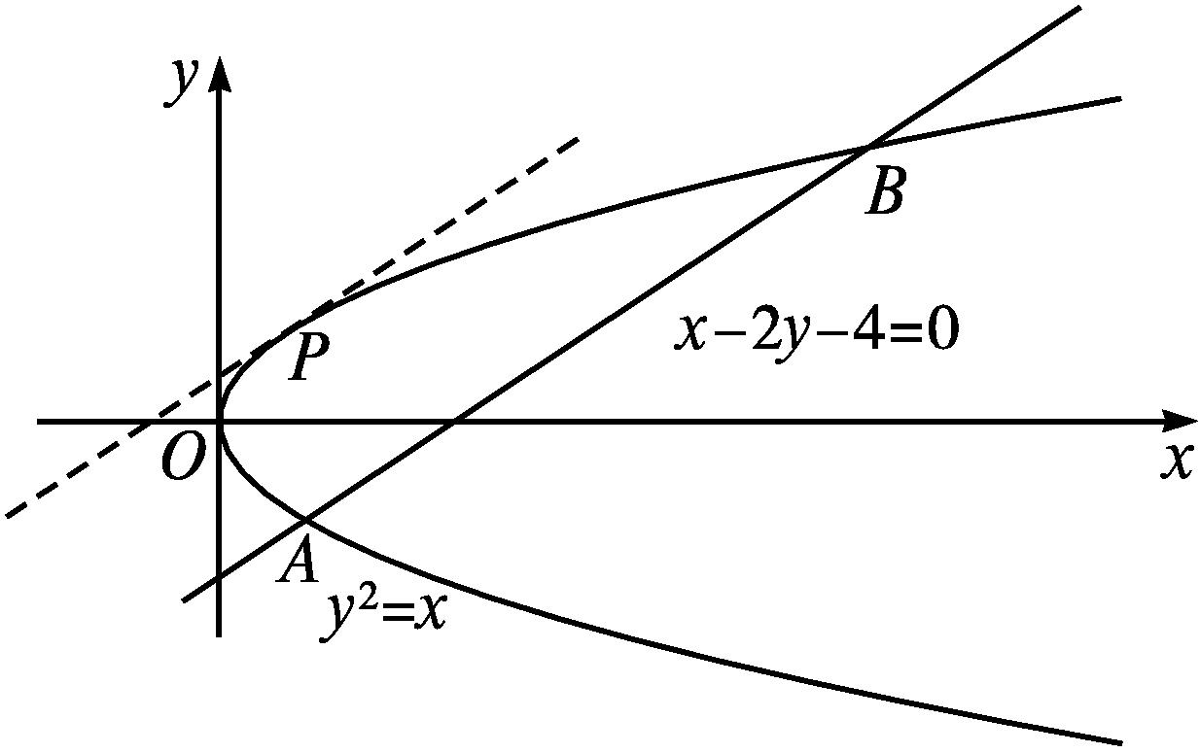
又直线AB的斜率k_{AB}=$\frac{1}{2}$,
∴$\frac{1}{2\sqrt{x_{0}}}=\frac{1}{2}$,解得x₀=1,∴y₀=1.
因此点P(1,1).
5.2.2 导数的四则运算法则

课标定位  素养阐释 | 1.能利用导数的运算法则求函数的导数.  2.通过导数的四则运算法则的应用,提升数学运算素养.

自主预习新知导学
导数的运算法则
1.已知函数f(x)=x,g(x)=ln x.
(1)求f'(x),g'(x).
提示 f'(x)=1,g'(x)=$\frac{1}{x}$.
(2)如何求函数Q(x)=x+ln x,H(x)=x-ln x的导数?跟问题(1)的结果有什么关系?
提示 Q'(x)=1+$\frac{1}{x}$,H'(x)=1-$\frac{1}{x}$.Q'(x)=f'(x)+g'(x),H'(x)=f'(x)-g'(x).
2.(1)一般地,对于两个函数f(x)和g(x)的和(或差)的导数,我们有如下法则:
[f(x)±g(x)]'=f'(x)±g'(x).
(2)对于两个函数f(x)和g(x)的乘积(或商)的导数,我们有如下法则:
[f(x)g(x)]'=f'(x)g(x)+f(x)g'(x);
$\left[\frac{f\text{(}x\text{)}}{g\text{(}x\text{)}}\right]$'=$\frac{f\text{'(}x\text{)}g\text{(}x\text{)-}f\text{(}x\text{)}g\text{'(}x\text{)}}{\text{[}g\text{(}x\text{)}{\text{]}}^{2}}$(g(x)≠0).
由函数的乘积的导数法则可以得出:常数与函数的积的导数,等于常数与函数的导数的积,即[cf(x)]'=cf'(x).
3.下列运算正确的是( )
A.$\left(\frac{e^{x}}{x}\right)$'=$\frac{xe^{x}\text{-}e^{x}}{x^{2}}$
B.(3^{x}+1)'=3^{x}log₃e
C.(3lg x)'=$\frac{3}{xlg e}$
D.(x²cos x)'=-2xsin x
解析 对于A,$\left(\frac{e^{x}}{x}\right)$'=$\frac{\text{(}e^{x}\text{)'}x\text{-}e^{x}\text{(}x\text{)'}}{x^{2}}=\frac{xe^{x}\text{-}e^{x}}{x^{2}}$,故正确;
对于B,(3^{x}+1)'=3^{x}ln 3,故错误;
对于C,(3lg x)'=$\frac{3}{xln10}$,故错误;
对于D,(x²cos x)'=(x²)'cos x+x²(cos x)'=2xcos x-x²sin x,故错误.
答案 A
【思考辨析】
判断下列说法是否正确,正确的在后面的括号里画“√”,错误的画“×”.
(1)和的导数等于导数的和,差的导数等于导数的差. (√)
(2)积的导数等于导数的积,商的导数等于导数的商. (×)
(3)若f(x)=f'(a)x²+ln x(a>0),则f'(x)=2f'(a)x+$\frac{1}{x}$. (√)
合作探究释疑解惑
探究一导数的四则运算
【例1】 求下列函数的导数:
(1)f(x)=(x+2)(x-3);
(2)f(x)=lg x-3^{x};
(3)f(x)=$\frac{1}{1\text{-}\sqrt{x}}+\frac{1}{1+\sqrt{x}}$;
(4)f(x)=$\frac{sinx}{1+sinx}$.
解 (1)∵f(x)=x²-x-6,
∴f'(x)=(x²-x-6)'=2x-1.
(2)f'(x)=(lg x)'-(3^{x})'=$\frac{1}{xln10}$-3^{x}ln 3.
(3)∵f(x)=$\frac{1}{1\text{-}\sqrt{x}}+\frac{1}{1+\sqrt{x}}=\frac{1+\sqrt{x}+1\text{-}\sqrt{x}}{\text{(}1\text{-}\sqrt{x}\text{)(}1+\sqrt{x}\text{)}}=\frac{2}{1\text{-}x}$,∴f'(x)=$\left(\frac{2}{1\text{-}x}\right)$'=$\frac{\text{-}2\text{(}1\text{-}x\text{)'}}{\text{(}1\text{-}x{\text{)}}^{2}}=\frac{2}{\text{(}1\text{-}x{\text{)}}^{2}}$.
(4)∵f(x)=$\frac{sinx}{1+sinx}$=1-$\frac{1}{1+sinx}$,
∴f'(x)=1'-$\left(\frac{1}{1+sinx}\right)$'=-$\frac{\text{-(}1+sinx\text{)'}}{\text{(}1+sinx{\text{)}}^{2}}=\frac{cosx}{\text{(}1+sinx{\text{)}}^{2}}$.


函数求导一般遵循先化简再求导的基本原则.在化简时,要注意化简的等价性,避免不必要的运算失误.
【变式训练1】 求下列函数的导数:
(1)y=x⁵-3x³-5x²+6;
(2)y=(2x²+3)(3x-2);
(3)y=$\frac{x\text{-}1}{x+1}$;
(4)y=-sin $\frac{x}{2}\left(1\text{-}2cos^{2}\frac{x}{4}\right)$.
解 (1)y'=(x⁵-3x³-5x²+6)'=(x⁵)'-(3x³)'-(5x²)'+6'=5x⁴-9x²-10x.
(2)(方法一)y'=(2x²+3)'(3x-2)+(2x²+3)(3x-2)'=4x(3x-2)+3(2x²+3)=18x²-8x+9.
(方法二)∵y=(2x²+3)(3x-2)=6x³-4x²+9x-6,∴y'=18x²-8x+9.
(3)(方法一)y'=$\left(\frac{x\text{-}1}{x+1}\right)$'
=$\frac{\text{(}x\text{-}1\text{)'(}x+1\text{)-(}x\text{-}1\text{)(}x+1\text{)'}}{\text{(}x+1{\text{)}}^{2}}$
=$\frac{\text{(}x+1\text{)-(}x\text{-}1\text{)}}{\text{(}x+1{\text{)}}^{2}}=\frac{2}{\text{(}x+1{\text{)}}^{2}}$.
(方法二)∵y=$\frac{x\text{-}1}{x+1}=\frac{x+1\text{-}2}{x+1}$=1-$\frac{2}{x+1}$,
∴y'=$\left(1\text{-}\frac{2}{x+1}\right)$'=$\left(\text{-}\frac{2}{x+1}\right)$'
=-$\frac{2\text{'(}x+1\text{)-}2\text{(}x+1\text{)'}}{\text{(}x+1{\text{)}}^{2}}$
=$\frac{2}{\text{(}x+1{\text{)}}^{2}}$.
(4)∵y=-sin $\frac{x}{2}\left(1\text{-}2cos^{2}\frac{x}{4}\right)$=-sin $\frac{x}{2}·\left(\text{-}cos \frac{x}{2}\right)=\frac{1}{2}$sin x,
∴y'=$\left(\frac{1}{2}sinx\right)$'=$\frac{1}{2}$(sin x)'=$\frac{1}{2}$cos x.
探究二导数的运算及其几何意义
【例2】 (1)若直线y=kx+1与曲线y=x³+ax+b相切于点A(1,3),则2a+b= .
解析 函数y=x³+ax+b的导数y'=3x²+a.
由题意得$\left\{\begin{matrix}1^{3}+a+b=3\text{,} \\ 3×1^{2}+a=k\text{,} \\ k+1=3\text{,}\end{matrix}\right.$解得$\left\{\begin{matrix}k=2\text{,} \\ a=\text{-}1\text{,} \\ b=3\text{.}\end{matrix}\right.$
故2a+b=1.
答案 1
(2)求过点(1,-1)且与曲线y=x³-2x相切的直线方程.
解 设P(x₀,y₀)为切点,则切线的斜率k=y'${\text{|}}_{x=x_{0}}$=3$x_{0}^{2}$-2.
故切线方程为y-y₀=(3$x_{0}^{2}$-2)(x-x₀).①
∵点P(x₀,y₀)在曲线上,∴y₀=$x_{0}^{3}$-2x₀.②
又点(1,-1)在切线上,∴将点(1,-1)的坐标代入①式,得-1-y₀=(3$x_{0}^{2}$-2)(1-x₀).③
联立②③,解得$\left\{\begin{matrix}x_{0}=\text{-}\frac{1}{2}\text{,} \\ y_{0}=\frac{7}{8}\end{matrix}\right.或\left\{\begin{matrix}x_{0}=1\text{,} \\ y_{0}=\text{-}1\text{.}\end{matrix}\right.$
∴点P的坐标为(1,-1)或$\left(\text{-}\frac{1}{2}\text{,}\frac{7}{8}\right)$.当点P的坐标为(1,-1)时,所求直线方程为y+1=x-1,即x-y-2=0;当点P的坐标为-$\frac{1}{2},\frac{7}{8}$时,所求直线方程为y-$\frac{7}{8}$=-$\frac{5}{4}\left(x+\frac{1}{2}\right)$,即5x+4y-1=0.
故所求的直线方程为x-y-2=0或5x+4y-1=0.

若将本例(2)改为求曲线y=x³-2x在点A(1,-1)处的切线方程,结果会怎样?
解 ∵y'=3x²-2,∴y'|_{x=1}=1,即切线的斜率k=1.
∴曲线在点A处的切线方程为y+1=x-1,即x-y-2=0.


1.求曲线的切线方程问题一定要注意已知点是不是切点,若不是,则要先设出切点的坐标,根据已知求出切点的坐标,再求切线方程.
2.例2(2)中点(1,-1)虽然在曲线上,但经过该点的切线不一定只有一条,即该点可能是切点,也可能是切线与曲线的交点.
【变式训练2】 设函数f(x)=$\frac{1}{3}$x³-$\frac{a}{2}$x²+bx+c,其中a>0,曲线y=f(x)在点P(0,f(0))处的切线方程为y=1,求实数b,c的值.
解 由题意,得f'(x)=x²-ax+b,
所以f'(0)=b=0.
由切点P(0,f(0))在切线y=1上,得c=1.
综上所述,b=0,c=1.
探究三导数运算法则的综合应用
【例3】 在抛物线y=-x²上求一点,使之到直线4x+3y-8=0的距离最小.
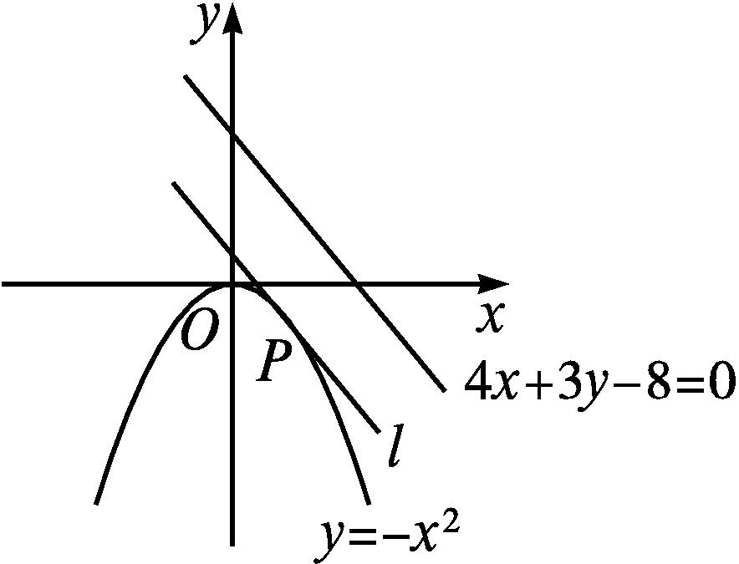
解 如图所示,作与直线4x+3y-8=0平行的直线l,当l与抛物线y=-x²相切时,切点P到直线4x+3y-8=0的距离最小.
设切点P(x₀,-$x_{0}^{2}$),
∵y'=(-x²)'=-2x,∴-2x₀=-$\frac{4}{3}$,
解得x₀=$\frac{2}{3}$,从而y₀=-$x_{0}^{2}$=-$\frac{4}{9}$.
∴点P$\left(\frac{2}{3}\text{,-}\frac{4}{9}\right)$即为抛物线y=-x²上到直线4x+3y-8=0的距离最小的点.


导数的几何意义为导数和解析几何的联系搭建了桥梁,很多综合应用问题我们可以数形结合,巧妙利用导数的几何意义,即切线的斜率,建立相应的含有未知参数的方程来解决.
【变式训练3】 已知点P是曲线y=x²-ln x上任意一点,求点P到直线y=x-2的最小距离.
解 作与直线y=x-2平行且与曲线y=x²-ln x相切的直线,则当点P位于切点P₀处时,此时点P到直线y=x-2的距离最小.
设点P₀(x₀,$x_{0}^{2}$-ln x₀).由y'${\text{|}}_{x=x_{0}}$=2x₀-$\frac{1}{x_{0}}$=1,
解得x₀=1或x₀=-$\frac{1}{2}$(舍去),
所以点P₀的坐标为(1,1),则点P到直线y=x-2的最小距离为$\frac{\text{|}1\text{-}1\text{-}2\text{|}}{\sqrt{1+1}}=\sqrt{2}$.
规范解答
求导公式及运算法则的综合应用
【典例】 已知函数f(x)=x³+(1-a)x²-a(a+2)x+b(a,b∈R).若函数f(x)的图象过原点,且在原点处的切线斜率是-3,求a,b的值.
解 因为f(x)=x³+(1-a)x²-a(a+2)x+b.
所以f'(x)=3x²+2(1-a)x-a(a+2),又函数f(x)的图象过原点,且在原点处的切线斜率是-3,所以$\left\{\begin{matrix}f\text{(}0\text{)}=b=0\text{,} \\ f\text{'(}0\text{)}=\text{-}a\text{(}a+2\text{)}=\text{-}3\text{,}\end{matrix}\right.$
解得b=0,a=1或b=0,a=-3.


函数f(x)在x=x₀处的导数就是函数的图象在点P(x₀,f(x₀))处的切线的斜率,即k_{切线}=f'(x₀),其中,切点既在曲线上又在切线上,如本例的原点即切点.
【变式训练】 (1)求曲线y=xe^{x}+2x+1在点(0,1)处的切线方程;
(2)在平面直角坐标系中,点P在曲线C:y=x³-10x+3上,且在第二象限内,已知曲线C在点P处的切线斜率为2,求点P的坐标.
解 (1)∵y'=e^{x}+xe^{x}+2,
∴曲线在点(0,1)处的切线斜率k=e⁰+0+2=3,
∴所求切线方程为y-1=3x,即y=3x+1.
(2)设点P的坐标为(x₀,y₀),
∵y'=3x²-10,∴3$x_{0}^{2}$-10=2,解得x₀=±2.
又点P在第二象限内,∴x₀=-2.
∵点P在曲线C上,
∴y₀=(-2)³-10×(-2)+3=15.
∴点P的坐标为(-2,15).
随堂练习
1.已知函数f(x)=ax²+c,且f'(1)=2,则a的值为( )

A.1 B.$\sqrt{2}$ C.-1 D.0
解析 ∵f(x)=ax²+c,∴f'(x)=2ax.
又f'(1)=2,∴2a=2,∴a=1.
故选A.
答案 A
2.函数y=xln x的导数是( )
A.y'=x B.y'=$\frac{1}{x}$
C.y'=ln x+1 D.y'=ln x+x
解析 y'=x'·ln x+x·(ln x)'=ln x+x·$\frac{1}{x}$=ln x+1.故选C.
答案 C
3.曲线y=2ln x在点(1,0)处的切线方程为 .
解析 由y=2ln x,得y'=$\frac{2}{x}$,则曲线y=2ln x在点(1,0)处的切线的斜率k=y'|_{x=1}=2.
故所求的切线方程为y-0=2(x-1),即y=2x-2.
答案 y=2x-2
4.已知曲线y₁=2-$\frac{1}{x}$与y₂=x³-x²+2x在横坐标为x₀的点处切线的斜率的乘积为3,则x₀= .
解析 因为y₁'=$\frac{1}{x^{2}}$,y₂'=3x²-2x+2,所以两条曲线在横坐标为x₀的点处切线的斜率分别为$\frac{1}{x_{0}^{2}}$,3$x_{0}^{2}$-2x₀+2,所以$\frac{3x_{0}^{2}\text{-}2x_{0}+2}{x_{0}^{2}}$=3,解得x₀=1.
答案 1
5.已知偶函数f(x)=ax⁴+bx³+cx²+dx+e的图象过点P(0,1),且在点(1,f(1))处的切线方程为y=x-2,求f(x)的解析式.
解 ∵f(x)的图象过点P(0,1),∴e=1.
又f(x)为偶函数,∴f(-x)=f(x),即ax⁴+bx³+cx²+dx+e=ax⁴-bx³+cx²-dx+e.
∴b=0,d=0.∴f(x)=ax⁴+cx²+1.
∵函数f(x)的图象在点(1,f(1))处的切线方程为y=x-2,∴切点为(1,-1).
∴a+c+1=-1.①
∵切线的斜率为1,且f'(1)=4a+2c,∴4a+2c=1.②
联立①②,解得a=$\frac{5}{2}$,c=-$\frac{9}{2}$.
∴函数f(x)的解析式为f(x)=$\frac{5}{2}$x⁴-$\frac{9}{2}$x²+1.
课后训练巩固提升
A组
1.下列运算中正确的是( )
A.(ax²+bx+c)'=a(x²)'+b(x)'
B.(sin x-2x²)'=(sin x)'-2'(x²)'
C.$\left(\frac{sinx}{x^{2}}\right)$'=$\frac{\text{(}sinx\text{)'-(}x^{2}\text{)'}}{x^{2}}$
D.(cos x·sin x)'=(sin x)'cos x+(cos x)'cos x
答案 A
2.若函数f(x)=ax⁴+bx²+c满足f'(1)=2,则f'(-1)等于( )

A.-1 B.-2 C.2 D.0
解析 ∵f'(x)=4ax³+2bx为奇函数,
∴f'(-1)=-f'(1)=-2.
答案 B
3.已知函数f(x)的导函数为f'(x),且满足f(x)=2xf'(e)+ln x,则f'(e)=( )
A.$\frac{1}{e}$ B.-1 C.-$\frac{1}{e}$ D.-e
解析 ∵f(x)=2xf'(e)+ln x,
∴f'(x)=2f'(e)+$\frac{1}{x}$.
∴f'(e)=2f'(e)+$\frac{1}{e}$,解得f'(e)=-$\frac{1}{e}$.故选C.
答案 C
4.若函数f(x)=x²-2x-4ln x,则f'(x)>0的解集为( )
A.(0,+∞) B.(-1,0)∪(2,+∞)
C.(2,+∞) D.(-1,0)
解析 ∵f(x)=x²-2x-4ln x,
∴f'(x)=2x-2-$\frac{4}{x}$.
由f'(x)>0,得$\frac{\text{(}x+1\text{)(}x\text{-}2\text{)}}{x}$>0.
∵f(x)的定义域为(0,+∞),∴x>2.故选C.
答案 C
5.已知一物体沿直线运动,位移s(单位:m)与时间t(单位:s)之间的关系为s(t)=t²+$\frac{3}{t}$,则该物体在t=2 s时的瞬时速度为( )
A.$\frac{19}{4}$ B.$\frac{17}{4}$ C.$\frac{15}{4}$ D.$\frac{13}{4}$
解析 ∵s'(t)=2t-$\frac{3}{t^{2}}$,∴s'(2)=4-$\frac{3}{4}=\frac{13}{4}$.
答案 D
6.已知曲线y=ae^{x}+xln x在点(1,ae)处的切线方程为y=2x+b,则( )
A.a=e,b=-1 B.a=e,b=1
C.a=$\frac{1}{e}$,b=1 D.a=$\frac{1}{e}$,b=-1
解析 由题意得y'=ae^{x}+ln x+1,
则y'|_{x=1}=ae+1=2,因而ae=1,故a=$\frac{1}{e}$.
将点(1,1)的坐标代入y=2x+b,得b=-1.
答案 D
7.(多选题)若函数f(x)的导函数f'(x)的图象关于y轴对称,则f(x)的解析式可能为( )
A.f(x)=3cos x B.f(x)=x³+x
C.f(x)=x+$\frac{1}{x}$ D.f(x)=e^{x}+x
解析 对于A,f(x)=3cos x,其导数f'(x)=-3sin x为奇函数,图象不关于y轴对称,不符合题意;
对于B,f(x)=x³+x,其导数f'(x)=3x²+1为偶函数,图象关于y轴对称,符合题意;
对于C,f(x)=x+$\frac{1}{x}$,其导数f'(x)=1-$\frac{1}{x^{2}}$为偶函数,图象关于y轴对称,符合题意;
对于D,f(x)=e^{x}+x,其导数f'(x)=e^{x}+1不是偶函数,图象不关于y轴对称,不符合题意.故选BC.
答案 BC
8.已知函数f(x)=f'$\left(\frac{π}{4}\right)$cos x+sin x,则f$\left(\frac{π}{4}\right)$的值为 .
解析 ∵f'(x)=-f'$\left(\frac{π}{4}\right)$sin x+cos x,
∴f'$\left(\frac{π}{4}\right)$=-f'$\left(\frac{π}{4}\right)×\frac{\sqrt{2}}{2}+\frac{\sqrt{2}}{2}$,得f'$\left(\frac{π}{4}\right)=\sqrt{2}$-1.
∴f(x)=($\sqrt{2}$-1)cos x+sin x.∴f$\left(\frac{π}{4}\right)$=1.
答案 1
9.已知函数f(x)=ax+be^{x}的图象在点P(-1,2)处的切线与直线y=-3x平行,则函数f(x)的解析式是 .
解析 由题意知f'(-1)=-3,即a+be⁻¹=-3.①
由题意知f(-1)=2,即-a+be⁻¹=2.②
由①②联立,解得a=-$\frac{5}{2}$,b=-$\frac{1}{2}$e.
故f(x)=-$\frac{5}{2}$x-$\frac{1}{2}$e^{x+1}.
答案 f(x)=-$\frac{5}{2}$x-$\frac{1}{2}$e^{x+1}
10.已知曲线y=x⁴+ax²+1在点(-1,a+2)处切线的斜率为8,则a= .
解析 y'=4x³+2ax,因为曲线在点(-1,a+2)处切线的斜率为8,所以y'|_{x=-1}=-4-2a=8,解得a=-6.
答案 -6
11.求下列函数的导数:
(1)y=xe^{x};
(2)y=(x+1)(x+2)(x+3);
(3)y=$\frac{2x}{x^{2}+1}$;
(4)y=xsin x-$\frac{2}{cosx}$.
解 (1)y'=x'·e^{x}+x·(e^{x})'=e^{x}+xe^{x}=(1+x)e^{x}.
(2)因为(x+1)(x+2)(x+3)=(x²+3x+2)(x+3)=x³+6x²+11x+6,
所以y'=[(x+1)(x+2)(x+3)]'=(x³+6x²+11x+6)'=3x²+12x+11.
(3)y'=$\left(\frac{2x}{x^{2}+1}\right)$'=$\frac{\text{(}2x\text{)'(}x^{2}+1\text{)-}2x\text{(}x^{2}+1\text{)'}}{\text{(}x^{2}+1{\text{)}}^{2}}=\frac{2\text{(}x^{2}+1\text{)-}4x^{2}}{\text{(}x^{2}+1{\text{)}}^{2}}=\frac{2\text{-}2x^{2}}{\text{(}x^{2}+1{\text{)}}^{2}}$.
(4)y'=(xsin x)'-$\left(\frac{2}{cosx}\right)$'=sin x+xcos x-$\frac{2sinx}{cos^{2}x}$.
B组
1.在一次降雨过程中,某地的降雨量y(单位:mm)与时间t(单位:min)的函数关系可近似地表示为y=f(t)=$\sqrt{10t}$,则在t=40 min时的瞬时降雨强度(降雨量的导数)为( )
A.20 mm B.400 mm
C.$\frac{1}{2}$ mm/min D.$\frac{1}{4}$ mm/min
解析 ∵f'(t)=$\frac{\sqrt{10}}{2\sqrt{t}}$,∴f'(40)=$\frac{\sqrt{10}}{2\sqrt{40}}=\frac{1}{4}$.
答案 D
2.设函数f(x)=x³+(a-1)x²+ax,若f(x)为奇函数,则曲线y=f(x)在点(0,0)处的切线方程为( )
A.y=-2x B.y=-x
C.y=2x D.y=x
解析 ∵f(x)为奇函数,
∴f(-x)=-f(x),得a=1.
∴f(x)=x³+x.∴f'(x)=3x²+1.
∴f'(0)=1.
∴切线方程为y=x.
答案 D
3.
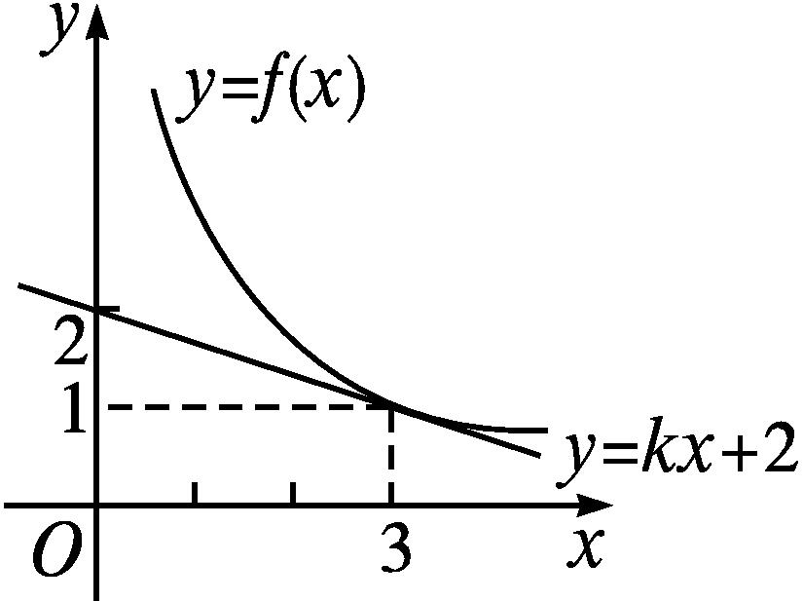
已知函数f(x)的图象如图所示,直线y=kx+2是曲线y=f(x)在点(3,f(3))处的切线,令g(x)=xf(x),g'(x)是g(x)的导函数,则g'(3)= ( )
A.-1 B.0 C.2 D.4
解析 由题图可知曲线y=f(x)在点(3,f(3))处切线的斜率为$\frac{2\text{-}1}{0\text{-}3}$=-$\frac{1}{3}$,所以f'(3)=-$\frac{1}{3}$.
因为g(x)=xf(x),所以g'(x)=f(x)+xf'(x).
所以g'(3)=f(3)+3f'(3).
又由题图可知f(3)=1,
所以g'(3)=1+3×$\left(\text{-}\frac{1}{3}\right)$=0.
答案 B
4.设函数f(x)=$\frac{sinθ}{3}$x³+$\frac{\sqrt{3}cosθ}{2}$x²+tan θ,其中θ∈$\left[0\text{,}\frac{5π}{12}\right]$,则导数f'(1)的取值范围是( )
A.[-2,2] B.[$\sqrt{2},\sqrt{3}$]
C.[$\sqrt{3}$,2] D.[$\sqrt{2}$,2]
解析 由题意得f'(x)=sin θ·x²+$\sqrt{3}$cos θ·x,
∴f'(1)=sin θ+$\sqrt{3}$cos θ=2sin$\left(θ+\frac{π}{3}\right)$.
∵θ∈$\left[0\text{,}\frac{5π}{12}\right]$,∴sin$\left(θ+\frac{π}{3}\right)∈\left[\frac{\sqrt{2}}{2}\text{,}1\right]$.
∴2sin$\left(θ+\frac{π}{3}\right)$∈[$\sqrt{2}$,2].
答案 D
5.设点P是曲线y=e^{x}-$\sqrt{3}$x+$\frac{2}{3}$上的任意一点,曲线在点P处的切线的倾斜角为α,则角α的取值范围为( )
A.$\left[\frac{2π}{3}\text{,}π\right)$ B.$\left[\frac{π}{2}\text{,}\frac{5π}{6}\right)$
C.$\left(0\text{,}\frac{π}{2}\right)$ D.$\left[0\text{,}\frac{π}{2}\right)∪\left(\frac{2π}{3}\text{,}π\right)$
解析 y=e^{x}-$\sqrt{3}$x+$\frac{2}{3}$的导数为y'=e^{x}-$\sqrt{3}$.
由e^{x}>0,可得切线的斜率k>-$\sqrt{3}$.由tan α>-$\sqrt{3}$,且0≤α<π,得0≤α<$\frac{π}{2}或\frac{2π}{3}$<α<π.
答案 D
6.曲线y=3(x²+x)e^{x}在点(0,0)处的切线方程为 .
解析 ∵y'=3(2x+1)e^{x}+3(x²+x)e^{x}=3(x²+3x+1)e^{x},∴k=y'|_{x=0}=3.
∴曲线y=3(x²+x)e^{x}在点(0,0)处的切线方程为y=3x.
答案 y=3x
7.若曲线y=x^{α}+1(α∈Q,且α≠0)在点(1,2)处的切线经过坐标原点,则α= .
解析 由题意得y'=αx^{α-1},则曲线在点(1,2)处的切线的斜率k=y'|_{x=1}=α.
因为切线经过坐标原点,所以k=α=$\frac{2\text{-}0}{1\text{-}0}$=2.
答案 2
8.曲线y=cos x-$\frac{x}{2}$在点(0,1)处的切线方程为 .
解析 由y'=-sin x-$\frac{1}{2}$,得y'|_{x=0}=-$\frac{1}{2}$.故切线方程为y-1=-$\frac{1}{2}$x,即x+2y-2=0.
答案 x+2y-2=0
9.已知曲线y=f(x)=x³+ax+b在点P(2,-6)处的切线方程是13x-y-32=0.
(1)求a,b的值;
(2)如果曲线y=f(x)在某点处的切线与直线l:y=-$\frac{1}{4}$x+3垂直,求切点坐标与切线的方程.
解 (1)f(x)=x³+ax+b的导数f'(x)=3x²+a.
由题意可得f'(2)=12+a=13,f(2)=8+2a+b=-6,从而可得a=1,b=-16.
(2)因为切线与直线y=-$\frac{1}{4}$x+3垂直,
所以切线的斜率k=4.
设切点的坐标为(x₀,y₀),
则f'(x₀)=3$x_{0}^{2}$+1=4,解得x₀=±1.
当x₀=1时,y₀=1+1-16=-14,切点的坐标为(1,-14),切线方程为y=4x-18;当x₀=-1时,y₀=-1-1-16=-18,切点坐标为(-1,-18),切线方程为y=4x-14.
10.已知曲线C:y=x²-2x+3,直线l:x-y-4=0,在曲线C上求一点P,使点P到直线l的距离最短,并求出最短距离.
解 作出曲线C与直线l的图象(图略)可知它们无公共点,所以平移直线l,使之与曲线C相切的切点即为所要求的点P.
设点P的坐标为(x₀,y₀).
∵y=x²-2x+3,∴y'=2x-2.
由题意知y'${\text{|}}_{x=x_{0}}$=2x₀-2=1,解得x₀=$\frac{3}{2}$,
∴y₀=$x_{0}^{2}$-2x₀+3=$\frac{9}{4}$.∴点P$\left(\frac{3}{2}\text{,}\frac{9}{4}\right)$.
∴所求最短距离d=$\frac{\left|\frac{3}{2}\text{-}\frac{9}{4}\text{-}4\right|}{\sqrt{2}}=\frac{19\sqrt{2}}{8}$.
5.2.3 简单复合函数的导数

课标定位  素养阐释 | 1.理解并能应用复合函数的求导法则求导.  2.通过复合函数的求导法则的应用,提升数学运算素养.

自主预习新知导学
一、复合函数的概念
1.已知函数y=2x+$\frac{π}{6}$+sin x,y=sin2x+$\frac{π}{6}$,y=ln(x+2),这三个函数都是复合函数吗?
提示 函数y=sin$\left(2x+\frac{π}{6}\right)$,y=ln(x+2)是复合函数,函数y=2x+$\frac{π}{6}$+sin x不是复合函数.
2.一般地,对于两个函数y=f(u)和u=g(x),如果通过中间变量u,y可以表示成x的函数,那么称这个函数为函数y=f(u)和u=g(x)的复合函数,记作y=f(g(x)).
3.下列函数是复合函数的是( )

A.f(x)=${\left(\frac{1}{3}\right)}^{x}$ B.f(x)=cos x+1
C.f(x)=log₄(x+1) D.f(x)=4ln x
解析 f(x)=log₄(x+1)是复合函数,它由y=log₄u和u=x+1(x>-1)复合而成.
选项A,B,D中的函数不是复合函数.
答案 C
二、复合函数的求导法则
1.函数y=sin$\left(2x+\frac{π}{6}\right)$是如何复合的?如何求出其导数?
提示 设u=2x+$\frac{π}{6}$,则y=sin u,从而y=sin$\left(2x+\frac{π}{6}\right)$可以看成是由y=sin u和u=2x+$\frac{π}{6}$经过“复合”得到的,即y可以通过中间变量u表示为自变量x的函数.根据复合函数的求导法则,有y_{x}'=y_{u}'·u_{x}'=(sin u)'·$\left(2x+\frac{π}{6}\right)$'=cos u×2=2cos$\left(2x+\frac{π}{6}\right)$.
2.一般地,对于由函数y=f(u)和u=g(x)复合而成的函数y=f(g(x)),它的导数与函数y=f(u),u=g(x)的导数间的关系为y_{x}'=y_{u}'·u_{x}'.
即y对x的导数等于y对u的导数与u对x的导数的乘积.
3.若y=f(x)=(2x+a)²,且f'(2)=20,则a= .
解析 函数y=f(x)=(2x+a)²可以看作函数y=u²和u=2x+a的复合函数,根据复合函数的求导法则,有y_{x}'=y_{u}'·u_{x}'=(u²)'·(2x+a)'=2u×2=4(2x+a)=8x+4a.
由f'(2)=16+4a=20,得a=1.
答案 1
【思考辨析】
判断下列说法是否正确,正确的在后面的括号里画“√”,错误的画“×”.
(1)函数f(x)=sin(-x)的导数是f'(x)=cos x. (×)
(2)函数y=ln(2x)不是复合函数,是对数函数. (×)
(3)复合函数y=cos$\left(3x\text{-}\frac{π}{4}\right)$的导数就是把3x-$\frac{π}{4}$作为一个整体u,对cos u求导数,即y'=-sin$\left(3x\text{-}\frac{π}{4}\right)$. (×)
合作探究释疑解惑
探究一复合函数的导数
【例1】 求下列复合函数的导数:
(1)y=(3x-2)⁵;
(2)y=xsin$\left(2x+\frac{π}{2}\right)$cos$\left(2x+\frac{π}{2}\right)$.
解 (1)设u=3x-2,则y=u⁵,
于是y_{x}'=y_{u}'·u_{x}'=(u⁵)'·(3x-2)'=5${\left(3x\text{-}2\right)}^{4}$×3=15(3x-2)⁴.
(2)∵y=xsin$\left(2x+\frac{π}{2}\right)$cos$\left(2x+\frac{π}{2}\right)=\frac{1}{2}$xsin(4x+π)=-$\frac{1}{2}$xsin 4x,
∴y_{x}'=-$\frac{1}{2}$sin 4x-$\frac{1}{2}$x·4cos 4x=-$\frac{1}{2}$sin 4x-2xcos 4x.


求复合函数的导数的步骤
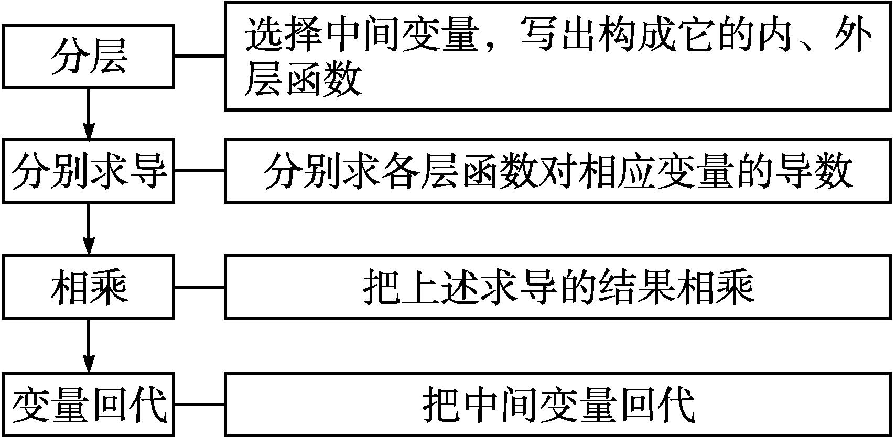
【变式训练1】 求下列函数的导数.
(1)y=(2x+3)²;
(2)y=sin(πx+φ)(φ为常数).
解 (1)函数y=(2x+3)²可以看作函数y=u²和u=2x+3的复合函数,则y_{x}'=y_{u}'·u_{x}'=(u²)'·(2x+3)'=2u×2=4(2x+3)=8x+12.
(2)函数y=sin(πx+φ)可以看作函数y=sin u和u=πx+φ的复合函数,则y_{x}'=y_{u}'·u_{x}'=(sin u)'·(πx+φ)'=cos u×π=πcos(πx+φ).
探究二复合函数导数的综合应用
【例2】 求曲线y=e^{2x+1}在点$\left(\text{-}\frac{1}{2}\text{,}1\right)$处的切线方程.
解 ∵y'=e^{2x+1}·(2x+1)'=2e^{2x+1},
∴y'${\text{|}}_{x=\text{-}\frac{1}{2}}$=2.
∴曲线y=e^{2x+1}在点$\left(\text{-}\frac{1}{2}\text{,}1\right)$处的切线方程为y-1=2$\left(x+\frac{1}{2}\right)$,即2x-y+2=0.

求曲线y=e^{2x+1}过点(1,0)的切线方程.
解 设切点为(x₀,$e^{2x_{0}+1}$).
∵y'=2e^{2x+1},∴y'${\text{|}}_{x=x_{0}}$=2$e^{2x_{0}+1}$.
∴切线方程为y-$e^{2x_{0}+1}$=2$e^{2x_{0}+1}$(x-x₀).
又切线过点(1,0),∴-$e^{2x_{0}+1}$=2$e^{2x_{0}+1}$(1-x₀),
解得x₀=$\frac{3}{2}$,从而$e^{2x_{0}+1}$=e⁴.
∴切点的坐标为$\left(\frac{3}{2}\text{,}e^{4}\right)$,切线的斜率为2e⁴.
∴切线方程为y-e⁴=2e⁴$\left(x\text{-}\frac{3}{2}\right)$,
即2e⁴x-y-2e⁴=0.


解决复合函数导数的应用问题,首先要正确求出复合函数的导数,因此熟练掌握复合函数的求导法则是关键.
【变式训练2】 已知曲线y=e^{3x}在点(0,1)处的切线与直线l平行,且与l的距离为$\sqrt{10}$,求直线l的方程.
解 因为y'=(e^{3x})'=3e^{3x},所以y'|_{x=0}=3.
故切线方程为y-1=3(x-0),即3x-y+1=0.
由题意知,直线l与切线平行,则可设直线l的方程为3x-y+c=0.两条平行直线之间的距离d=$\frac{\text{|}c\text{-}1\text{|}}{\sqrt{10}}=\sqrt{10}$,解得c=11或c=-9.
故直线l的方程为3x-y+11=0或3x-y-9=0.
易错辨析
对复合函数求导不完全而致错
【典例】 求函数y=xe^{1-2x}的导数.
错解1 y'=x'·(e^{1-2x})'=e^{1-2x}.
错解2 y'=x'·e^{1-2x}+x(e^{1-2x})'=e^{1-2x}+xe^{1-2x}=(1+x)e^{1-2x}.
以上解答过程中都有哪些错误?出错的原因是什么?你如何改正?你如何防范?
提示 错解1,求导公式用错;错解2,y=e^{1-2x}是复合函数,应按照复合函数的求导法则进行.
正解 y'=x'·e^{1-2x}+x·(e^{1-2x})'
=e^{1-2x}+x·e^{1-2x}·(1-2x)'
=(1-2x)e^{1-2x}.


复合函数对自变量的导数等于已知函数对中间变量的导数乘中间变量对自变量的导数,分步计算时,每一步都要明确是对哪个变量求导.
【变式训练】 (1)函数y=cos(5x+3)的导数是 .
(2)函数y=ln(7x-9)的导数为 .
解析 (1)∵y=cos(5x+3),
∴y'=-sin(5x+3)×5=-5sin(5x+3).
(2)y'=$\frac{1}{7x\text{-}9}$×7=$\frac{7}{7x\text{-}9}$.
答案 (1)y'=-5sin(5x+3) (2)y'=$\frac{7}{7x\text{-}9}$
随堂练习
1.函数y=cos(-x)的导数是( )

A.y'=cos x B.y'=-cos x
C.y'=-sin x D.y'=sin x
解析 y'=-sin(-x)(-x)'=-sin x.
答案 C
2.已知曲线y=ax-ln(x+1)在点(0,0)处的切线方程为y=2x,则a=( )
A.0 B.1 C.2 D.3
解析 y=ax-ln(x+1),则y'=a-$\frac{1}{x+1}$.
由题意知y'|_{x=0}=a-1=2,解得a=3.
答案 D
3.函数f(x)=$\frac{ln\text{(}3x\text{)}}{e^{x}}$的导数为 .
解析 f'(x)=$\frac{\frac{1}{3x}e^{x}\text{·}3\text{-}ln\text{(}3x\text{)}\text{·}e^{x}}{e^{2x}}=\frac{\frac{1}{x}\text{-}ln\text{(}3x\text{)}}{e^{x}}=\frac{1\text{-}xln\text{(}3x\text{)}}{xe^{x}}$.
答案 f'(x)=$\frac{1\text{-}xln\text{(}3x\text{)}}{xe^{x}}$
4.曲线y=sin 2x在点M(π,0)处的切线方程是 .
解析 由y'=(sin 2x)'=cos 2x·(2x)'=2cos 2x,得切线的斜率k=y'|_{x=π}=2.
因为切线过点(π,0),所以切线方程为y=2(x-π),
即2x-y-2π=0.
答案 2x-y-2π=0
5.求下列函数的导数:
(1)y=x³e^{8x+5};
(2)y=$\frac{1}{2}$ln(3x-1);
(3)y=sin 2xcos 3x.
解 (1)y'=(x³e^{8x+5})'=(x³)'·e^{8x+5}+x³·(e^{8x+5})'=3x²e^{8x+5}+x³·8e^{8x+5}=(8x³+3x²)e^{8x+5}.
(2)y'=$\frac{1}{2}·\frac{1}{3x\text{-}1}$·(3x-1)'=$\frac{3}{2\text{(}3x\text{-}1\text{)}}$.
(3)y'=(sin 2x)'·cos 3x+sin 2x·(cos 3x)'=2cos 2xcos 3x-3sin 2xsin 3x.
课后训练巩固提升
A组
1.函数y=log_{a}(2x-1)(a>0,且a≠1)的导数是( )

A.y'=$\frac{2}{\text{(}2x\text{-}1\text{)}lna}$ B.y'=$\frac{2}{2x\text{-}1}$
C.y'=$\frac{1}{\text{(}2x\text{-}1\text{)}lna}$ D.y'=$\frac{2x\text{-}1}{lna}$
解析 y'=[log_{a}(2x-1)]'=$\frac{1}{\text{(}2x\text{-}1\text{)}lna}$·2=$\frac{2}{\text{(}2x\text{-}1\text{)}lna}$.
答案 A
2.已知函数f(x)=ln(2x+1),则f'(0)=( )
A.0 B.1 C.2 D.$\frac{1}{2}$
解析 ∵f'(x)=[ln(2x+1)]'=$\frac{1}{2x+1}$·(2x+1)'=$\frac{2}{2x+1}$,∴f'(0)=2.
答案 C
3.函数y=cos(1+5x)的导数是( )
A.y'=5xsin(1+x) B.y'=-5sin(1+5x)
C.y'=-5xsin(1+x) D.y'=xsin(1+x)
解析 y'=-sin(1+5x)·(1+5x)'=-5sin(1+5x).
答案 B
4.函数y=cos 2x+sin$\frac{x}{2}$的导数为( )
A.y'=-2sin 2x+$\frac{1}{2}$cos$\frac{x}{2}$
B.y'=2sin 2x+$\frac{1}{2}$cos$\frac{x}{2}$
C.y'=-2sin 2x+$\frac{1}{2}$sin$\frac{x}{2}$
D.y'=2sin 2x-$\frac{1}{2}$cos$\frac{x}{2}$
解析 y'=cos 2x+sin $\frac{x}{2}$'=(cos 2x)'+sin$\frac{x}{2}$'=-sin 2x·(2x)'+cos $\frac{x}{2}$·$\frac{x}{2}$'=-2sin 2x+$\frac{1}{2}$cos$\frac{x}{2}$.
故选A.
答案 A
5.函数f(x)=(1-2x)¹⁰在x=0处的导数是( )
A.0 B.1 C.20 D.-20
解析 ∵f'(x)=10(1-2x)⁹·(1-2x)'=-20(1-2x)⁹,∴f'(0)=-20.
答案 D
6.曲线y=$e^{\frac{x}{2}}$在点(4,e²)处的切线与两坐标轴所围成的三角形的面积为( )
A.4e² B.2e² C.e² D.$\frac{1}{2}$e²
解析 因为y=$e^{\frac{x}{2}}$,所以y'=$\frac{1}{2}e^{\frac{x}{2}}$.由导数的几何意义知,曲线y=$e^{\frac{x}{2}}$在点(4,e²)处的切线的斜率k=y'|_{x=4}=$\frac{1}{2}$e²,所以切线方程为y-e²=$\frac{1}{2}$e²(x-4).
令x=0,则y=-e²;令y=0,则x=2.
故切线与两坐标轴所围成的三角形的面积S=$\frac{1}{2}$×2×|-e²|=e².
答案 C
7.函数f(x)=e^{2x}-2x,则$\frac{f\text{'(}x\text{)}}{e^{x}\text{-}1}$= .
解析 因为f'(x)=(e^{2x})'-(2x)'=2e^{2x}-2=2(e^{2x}-1),
所以$\frac{f\text{'(}x\text{)}}{e^{x}\text{-}1}=\frac{2\text{(}e^{2x}\text{-}1\text{)}}{e^{x}\text{-}1}$=2(e^{x}+1).
答案 2(e^{x}+1)
8.已知直线y=x+1与曲线y=ln(x+a)相切,则a的值为 .
解析 设切点的坐标为(x₀,y₀),则y₀=x₀+1,y₀=ln(x₀+a),则x₀+1=ln(x₀+a).①
∵y'=$\frac{1}{x+a}$,∴$\frac{1}{x_{0}+a}$=1.②
由①②,得x₀+1=ln 1=0.
∴x₀=-1.∴a=2.
答案 2
9.求曲线y=ln(2x-1)上的点到直线l:2x-y+3=0的最短距离.
解 作出直线l:2x-y+3=0和曲线y=ln(2x-1)的图象(图略),平移直线l,使之与曲线相切,则切点到直线l的距离就是曲线上的点到直线l的最短距离.
y'=$\frac{1}{2x\text{-}1}$(2x-1)'=$\frac{2}{2x\text{-}1}$.
设切点的坐标为P(x₀,y₀),
则$\frac{2}{2x_{0}\text{-}1}$=2,解得x₀=1,
从而y₀=ln(2×1-1)=0,即点P(1,0).
曲线y=ln(2x-1)上的点到直线l:2x-y+3=0的最短距离为点P(1,0)到直线l:2x-y+3=0的距离d=$\frac{\text{|}2×1\text{-}0+3\text{|}}{\sqrt{2^{2}+1^{2}}}=\frac{5}{\sqrt{5}}=\sqrt{5}$.
B组
1.曲线y=xe^{x-1}在点(1,1)处切线的斜率等于( )
A.2e B.e C.2 D.1
解析 设函数f(x)=y=xe^{x-1},则导数f'(x)=e^{x-1}+xe^{x-1}=(1+x)e^{x-1}.故f'(1)=2,即曲线y=xe^{x-1}在点(1,1)处切线的斜率k=f'(1)=2.故选C.
答案 C
2.曲线y=e^{-2x}+1在点(0,2)处的切线与直线y=0,y=x围成的三角形的面积为( )
A.$\frac{1}{3}$ B.$\frac{1}{2}$ C.$\frac{2}{3}$ D.1
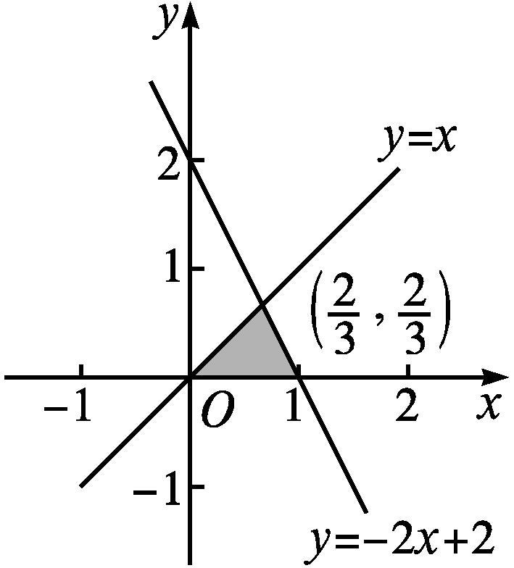
解析 ∵y'=(-2x)'e^{-2x}=-2e^{-2x},
∴y'|_{x=0}=-2e⁰=-2.
因此切线方程为y-2=-2(x-0),即y=-2x+2.
建立平面直角坐标系,分别作出三条直线,如图所示.
∵y=-2x+2与y=x的交点坐标为$\left(\frac{2}{3}\text{,}\frac{2}{3}\right)$,y=-2x+2与x轴的交点坐标为(1,0),
∴所求三角形的面积S=$\frac{1}{2}$×1×$\frac{2}{3}=\frac{1}{3}$.故选A.
答案 A
3.若点P是函数y=e^{x}-e^{-x}-3x-$\frac{1}{2}$≤x≤$\frac{1}{2}$图象上任意一点,且在点P处切线的倾斜角为α,则α的最小值是( )
A.$\frac{5π}{6}$ B.$\frac{3π}{4}$ C.$\frac{π}{4}$ D.$\frac{π}{6}$
解析 由导数的几何意义知,切线的斜率k=y'=e^{x}+e^{-x}-3≥2$\sqrt{e^{x}\text{·}e^{\text{-}x}}$-3=-1,即tan α≥-1,当且仅当x=0时,等号成立.
又因为-$\frac{1}{2}$≤x≤$\frac{1}{2}$,所以tan α=k=e^{x}+e^{-x}-3≤$\sqrt{e}+\frac{1}{\sqrt{e}}$-3<0.所以-1≤tan α<0.
因为α∈[0,π),所以α的最小值是$\frac{3π}{4}$.故选B.
答案 B
4.已知函数f(x)=e^{-x}+ax存在与直线2x-y=0平行的切线,则实数a的取值范围是 .
解析 f'(x)=-e^{-x}+a,由题意得-e^{-x}+a=2有解.则e^{-x}=a-2>0,得a>2.
答案 (2,+∞)
5.设曲线y=e^{ax}在点(0,1)处的切线与直线x+2y+1=0垂直,则a= .
解析 令y=f(x),则曲线y=e^{ax}在点(0,1)处的切线的斜率为f'(0).
因为切线与直线x+2y+1=0垂直,所以f'(0)=2.
因为f(x)=e^{ax},所以f'(x)=(e^{ax})'=e^{ax}·(ax)'=ae^{ax}.所以f'(0)=ae⁰=a=2.
答案 2
6.已知函数f(x)=cos($\sqrt{3}$x+φ)(0<φ<π),若f(x)+f'(x)是奇函数,则φ= .
解析 f'(x)=-$\sqrt{3}$sin($\sqrt{3}$x+φ),f(x)+f'(x)=cos($\sqrt{3}$x+φ)-$\sqrt{3}$sin($\sqrt{3}$x+φ)=2sin$\left(\frac{π}{6}\text{-}\sqrt{3}x\text{-}φ\right)$.
∵f(x)+f'(x)为奇函数,
∴f(0)+f'(0)=0,即2sin$\left(\frac{π}{6}\text{-}φ\right)$=0.
又φ∈(0,π),∴φ=$\frac{π}{6}$.
答案 $\frac{π}{6}$
7.已知f(x)为偶函数,当x≤0时,f(x)=e^{-x-1}-x,则曲线y=f(x)在点(1,2)处的切线方程是 .
解析 设x>0,则-x<0.因为当x≤0时,f(x)=e^{-x-1}-x,所以f(-x)=e^{x-1}+x.
又因为f(x)为偶函数,所以f(x)=f(-x)=e^{x-1}+x.所以f'(x)=e^{x-1}+1.所以f'(1)=e¹⁻¹+1=2.
所以切线方程为y-2=2(x-1),即2x-y=0.
答案 2x-y=0
8.已知曲线y=e^{2x}·cos 3x在点(0,1)处的切线与直线l平行,且到直线l的距离为$\sqrt{5}$,求直线l的方程.
解 ∵y'=(e^{2x})'·cos 3x+e^{2x}·(cos 3x)'=2e^{2x}·cos 3x-3e^{2x}·sin 3x,
∴y'|_{x=0}=2.
∴经过点(0,1)的切线方程为y-1=2(x-0),即y=2x+1.
设直线l的方程为y=2x+b.
由切线与直线l的距离d=$\frac{\text{|}b\text{-}1\text{|}}{\sqrt{5}}=\sqrt{5}$,得b=6或b=-4.∴直线l的方程为y=2x+6或y=2x-4.
9.若直线y=kx+b是曲线y=ln x+2的切线,也是曲线y=ln(x+1)的切线,求实数b的值.
解 设直线y=kx+b与曲线y=ln x+2和y=ln(x+1)的切点分别为(x₁,ln x₁+2)和(x₂,ln(x₂+1)).
切线的斜率分别为y'${\text{|}}_{x=x_{1}}=\frac{1}{x_{1}}$,y'${\text{|}}_{x=x_{2}}=\frac{1}{x_{2}+1}$,则切线方程分别为y-ln x₁-2=$\frac{1}{x_{1}}$(x-x₁),y-ln(x₂+1)=$\frac{1}{x_{2}+1}$(x-x₂),即y=$\frac{x}{x_{1}}$+ln x₁+1,y=$\frac{x}{x_{2}+1}-\frac{x_{2}}{x_{2}+1}$+ln(x₂+1).这两条直线表示同一条直线y=kx+b,
所以$\left\{\begin{matrix}\frac{1}{x_{1}}=\frac{1}{x_{2}+1}\text{,} \\ ln x_{1}+1=ln\text{(}x_{2}+1\text{)-}\frac{x_{2}}{x_{2}+1}\text{,}\end{matrix}\right.$解得$\left\{\begin{matrix}x_{1}=\frac{1}{2}\text{,} \\ x_{2}=\text{-}\frac{1}{2}\text{.}\end{matrix}\right.$
将x₁=$\frac{1}{2}$代入切线方程y=$\frac{x}{x_{1}}$+ln x₁+1,得y=2x+1-ln 2,则b=1-ln 2.
10.设函数f(x)=ln(x+1)+$\sqrt{x+1}$+ax+b(a,b∈R,且为常数),曲线y=f(x)与直线y=$\frac{3}{2}$x在点(0,0)处相切,求a,b的值.
解 由曲线y=f(x)过点(0,0),得ln 1+1+b=0,解得b=-1.
由f(x)=ln(x+1)+$\sqrt{x+1}$+ax+b,得f'(x)=$\frac{1}{x+1}+\frac{1}{2\sqrt{x+1}}$+a,则f'(0)=1+$\frac{1}{2}$+a=$\frac{3}{2}$+a,即曲线y=f(x)在点(0,0)处的切线的斜率为$\frac{3}{2}$+a.
由题意得$\frac{3}{2}$+a=$\frac{3}{2}$,解得a=0.
故a=0,b=-1.

5.3 导数在研究函数中的应用
5.3.1 函数的单调性

课标定位  素养阐释 | 1.理解导数与函数的单调性的关系.  2.掌握利用导数判断函数单调性的方法.  3.会用导数求函数的单调区间.  4.通过研究函数的单调性与导数的关系,提升逻辑推理和数学运算素养.

自主预习新知导学
一、函数的单调性与导数的关系
1.函数y₁=$\frac{1}{x}$,y₂=2^{x},y₃=x²的图象如图所示.
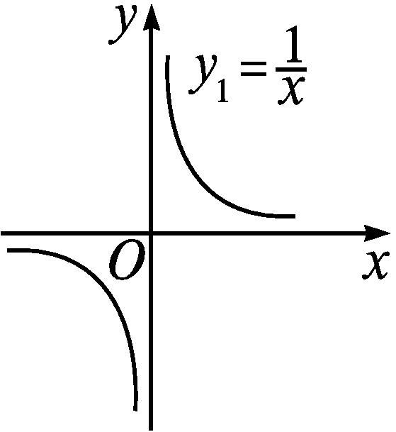
①
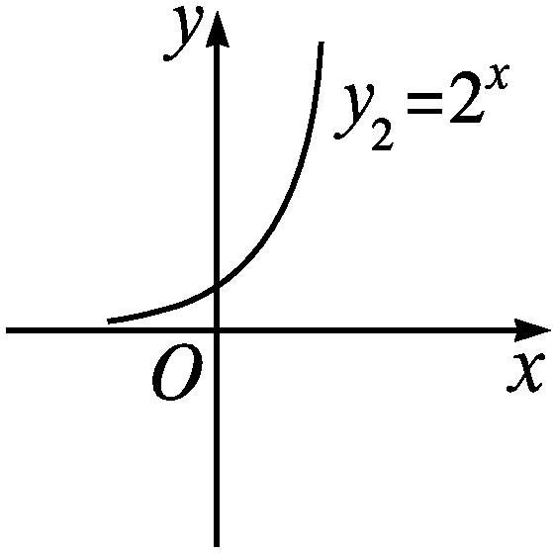
②
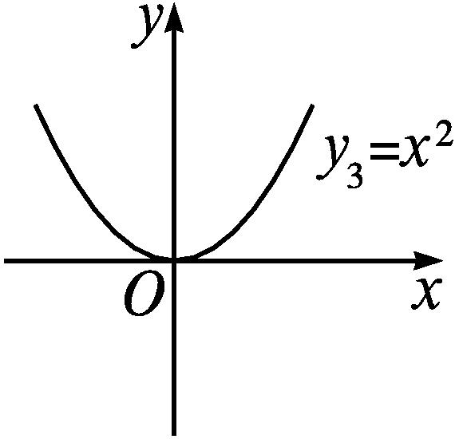
③
(1)结合图象写出以上三个函数的单调区间.
提示 函数y₁=$\frac{1}{x}$的单调递减区间为(-∞,0)和(0,+∞);函数y₂=2^{x}在R上单调递增;函数y₃=x²的单调递增区间为(0,+∞),单调递减区间为(-∞,0).
(2)判断以上三个函数的导数在其单调区间上的正负.
提示 当x∈(-∞,0)∪(0,+∞)时,y₁'=-$\frac{1}{x^{2}}$<0;y₂'=2^{x}ln 2>0对x∈R恒成立;当x∈(-∞,0)时,y₃'=2x<0,当x∈(0,+∞)时,y₃'=2x>0.
2.(1)一般地,函数y=f(x)的单调性与导函数f'(x)的正负之间具有如下的关系:
在某个区间(a,b)内,如果f'(x)>0,那么函数y=f(x)在区间(a,b)内单调递增;
在某个区间(a,b)内,如果f'(x)<0,那么函数y=f(x)在区间(a,b)内单调递减.
(2)函数图象的变化趋势与导数值大小的关系:
一般地,如果一个函数在某一范围内导数的绝对值较大,那么函数在这个范围内变化得较快,这时函数的图象就比较“陡峭”(向上或向下);反之,函数在这个范围内变化得较慢,函数的图象就比较“平缓”.
3.已知函数f(x)的图象如图所示,则导函数f'(x)的大致图象可能为( )
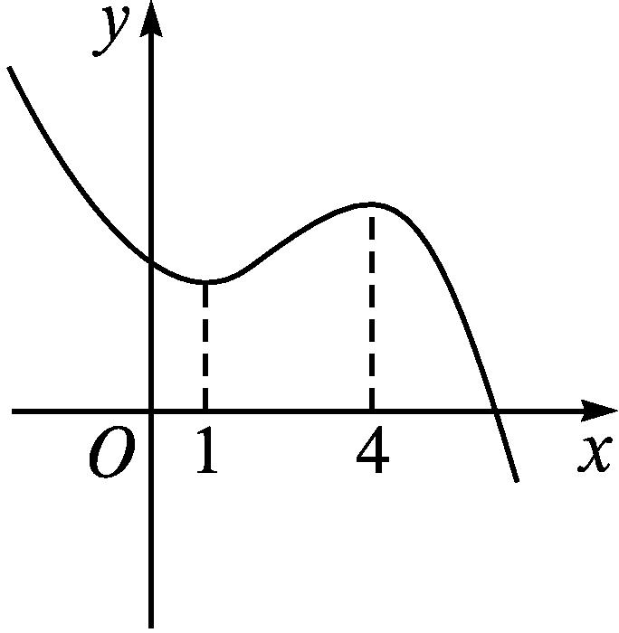
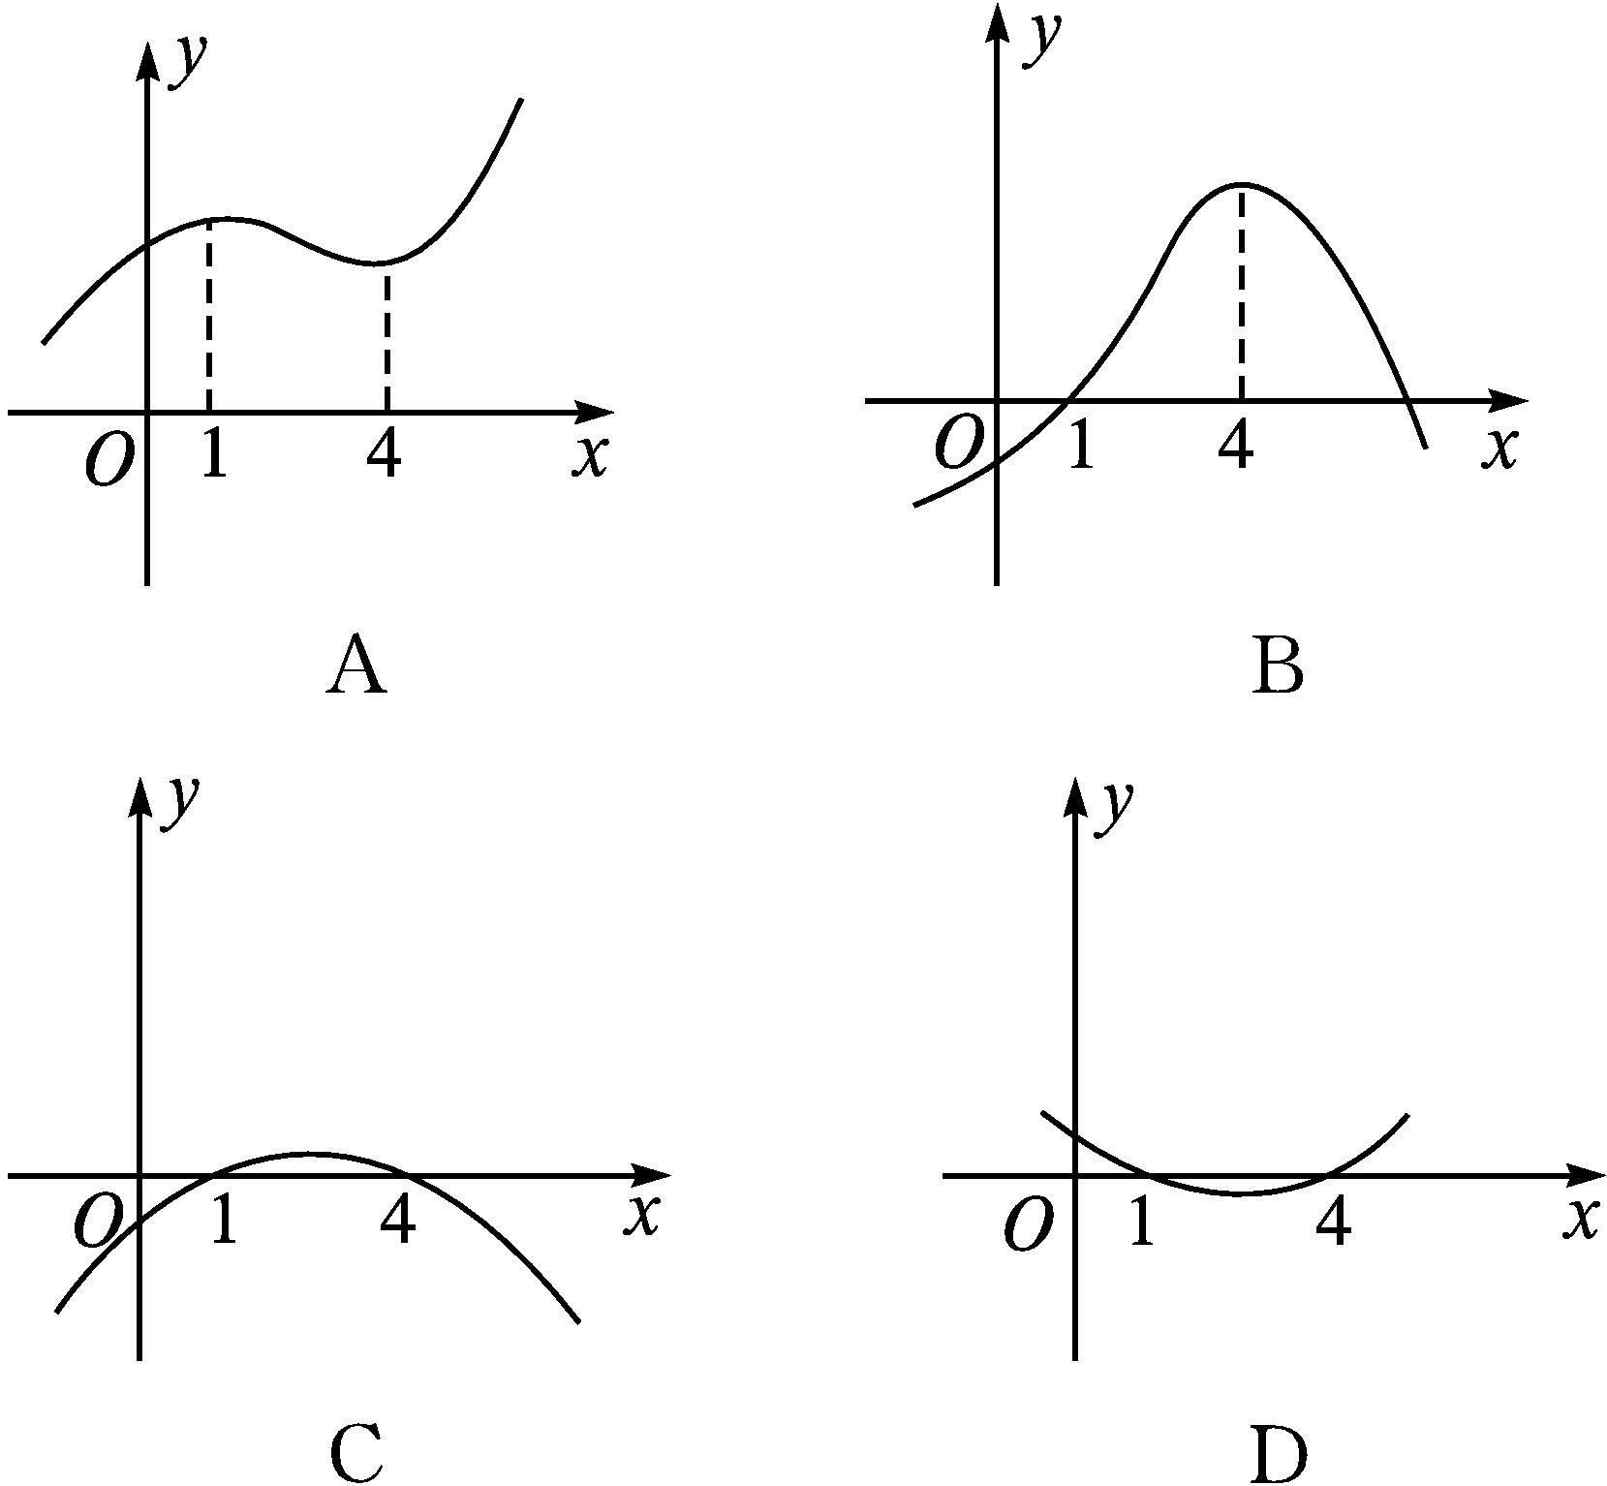
解析 由题中函数f(x)的图象可知,函数f(x)的单调递增区间为(1,4),单调递减区间为(-∞,1)和(4,+∞).
因此当x∈(1,4)时,f'(x)>0;当x∈(-∞,1)和x∈(4,+∞)时,f'(x)<0.故选C.
答案 C
二、利用导数判断函数y=f(x)的单调性的基本步骤
1.若函数y=f(x)是定义在R上的增函数,则f'(x)>0是否一定成立?
提示 不一定,如函数f(x)=x³在R上为增函数,但f'(x)>0不一定成立,因为当x=0时,f'(0)=0.
2.利用导数判断函数y=f(x)的单调性的基本步骤:
第1步,确定函数的定义域;
第2步,求出导数f'(x)的零点;
第3步,用f'(x)的零点将f(x)的定义域划分为若干个区间,列表给出f'(x)在各区间上的正负,由此得出函数y=f(x)在定义域内的单调性.
3.函数y=xln x在区间(0,5)内的单调性是( )
A.单调递增
B.单调递减
C.在区间$\left(0\text{,}\frac{1}{e}\right)$内单调递减,在区间$\left(\frac{1}{e}\text{,}5\right)$内单调递增
D.在区间$\left(0\text{,}\frac{1}{e}\right)$内单调递增,在区间$\left(\frac{1}{e}\text{,}5\right)$内单调递减
解析 函数的定义域为(0,+∞).
y'=ln x+1,令y'=0,解得x=$\frac{1}{e}$.
当x>$\frac{1}{e}$时,y'>0;当0<x<$\frac{1}{e}$时,y'<0.
所以,函数y=xln x在区间$\left(0\text{,}\frac{1}{e}\right)$内单调递减,在区间$\left(\frac{1}{e}\text{,}5\right)$内单调递增.
答案 C
【思考辨析】
判断下列说法是否正确,正确的在后面的括号里画“√”,错误的画“×”.
(1)如果函数f(x)在某个区间内恒有f'(x)=0,那么f(x)在此区间内不单调. (√)
(2)若函数f(x)在区间(x₁,x₂)内的导数比在区间(x₂,x₃)内的导数大,则函数在区间(x₁,x₂)比在区间(x₂,x₃)增长得快. (×)
(3)函数在某区间上变化越快,函数在这个区间上的导数的绝对值越大. (√)
合作探究释疑解惑
探究一导数与函数图象的关系
【例1】 函数y=f(x)在定义域-$\frac{3}{2}$,3内可导,其图象如图所示.记y=f(x)的导函数为y=f'(x),则不等式f'(x)<0的解集为 .
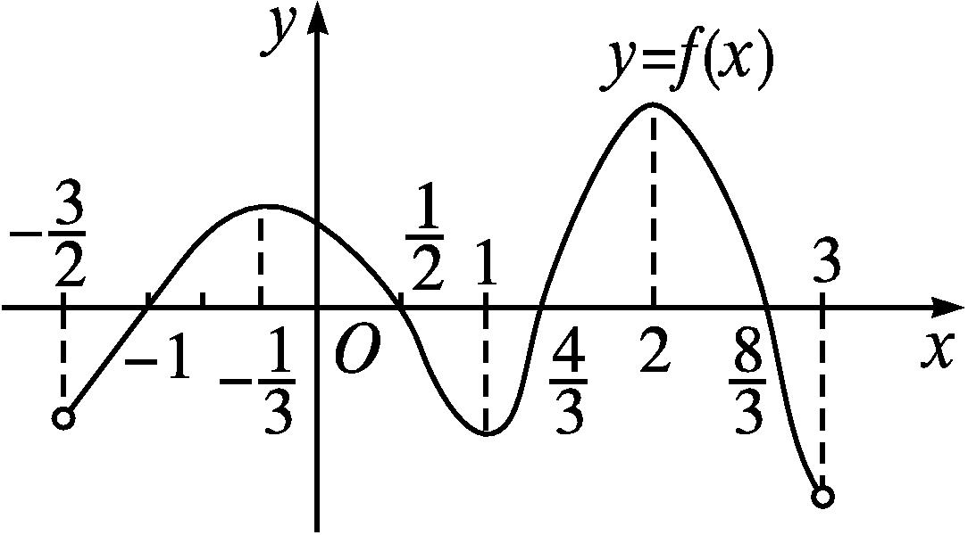
解析 因为函数y=f(x)在区间$\left(\text{-}\frac{1}{3}\text{,}1\right)$和区间(2,3)内单调递减,所以在区间$\left(\text{-}\frac{1}{3}\text{,}1\right)$和区间(2,3)内,y=f'(x)<0,所以f'(x)<0的解集为$\left(\text{-}\frac{1}{3}\text{,}1\right)$∪(2,3).
答案 $\left(\text{-}\frac{1}{3}\text{,}1\right)$∪(2,3)

1.若本例条件不变,求不等式f'(x)>0的解集.
解 由例1题图知,函数y=f(x)在区间$\left(\text{-}\frac{3}{2}\text{,-}\frac{1}{3}\right)$和区间(1,2)内单调递增,所以在区间$\left(\text{-}\frac{3}{2}\text{,-}\frac{1}{3}\right)$和区间(1,2)内,y=f'(x)>0,所以f'(x)>0的解集为$\left(\text{-}\frac{3}{2}\text{,-}\frac{1}{3}\right)$∪(1,2).
2.若本例条件不变,求不等式xf'(x)>0的解集.
解 由例1题图知,当x∈$\left(\text{-}\frac{1}{3}\text{,}0\right)$时,函数f(x)单调递减,则f'(x)<0,从而xf'(x)>0;
当x∈(1,2)时,函数f(x)单调递增,则f'(x)>0,从而xf'(x)>0.
综上可知,xf'(x)>0的解集为$\left(\text{-}\frac{1}{3}\text{,}0\right)$∪(1,2).


通过图象研究函数单调性的方法
(1)观察原函数的图象重在找出“上升”“下降”产生变化的点,分析函数值的变化趋势.
(2)观察导函数的图象重在找出导函数图象与x轴的交点,分析导数的正负.
特别提醒:函数的正负与导数的正负之间没有关系.
【变式训练1】 函数f(x)的导函数y=f'(x)的图象如图所示,则函数y=f(x)的大致图象最有可能的是( )
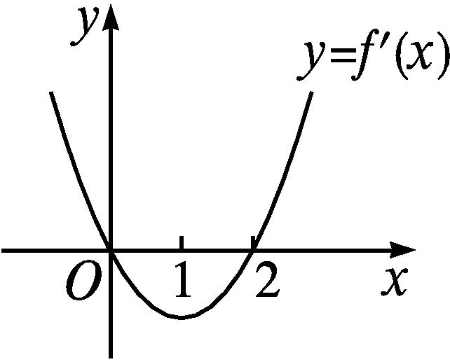
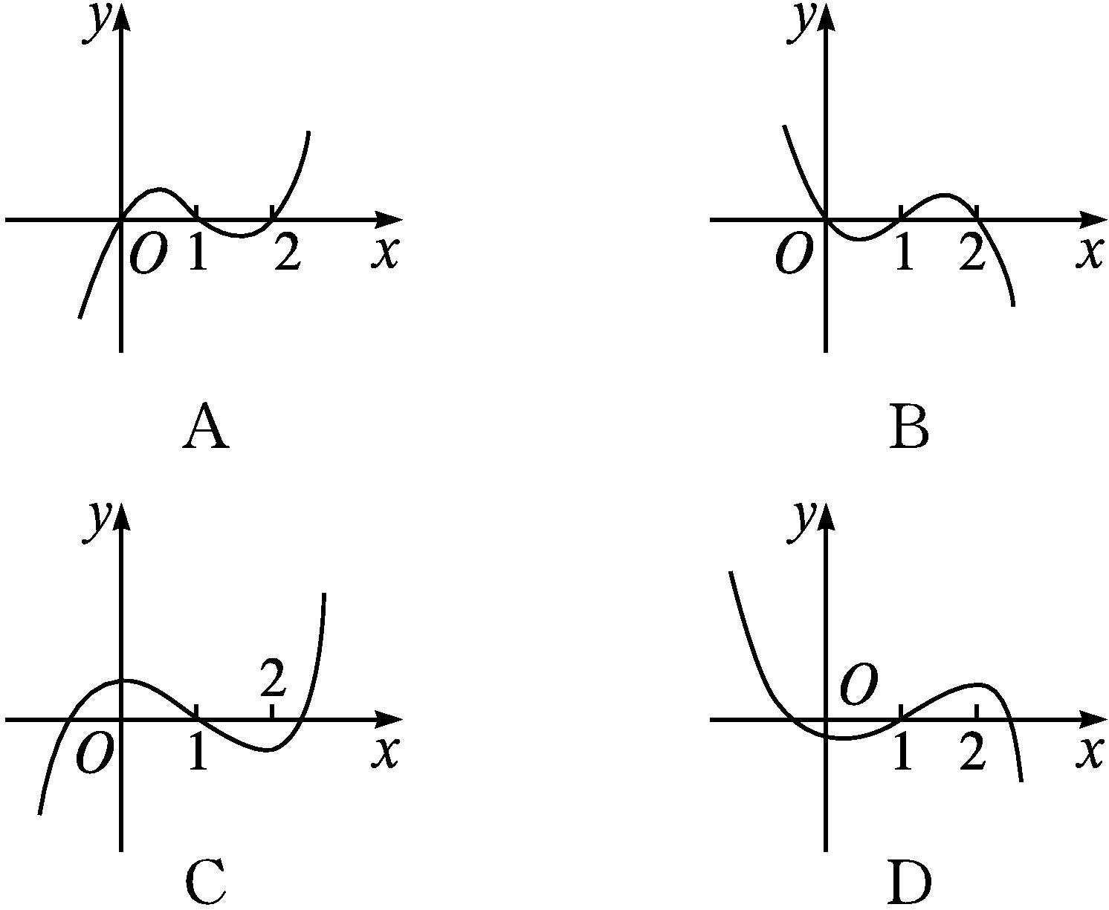
解析 由题中y=f'(x)的图象知,当x∈(-∞,0)∪(2,+∞)时,f'(x)>0,当x∈(0,2)时,f'(x)<0,则函数f(x)在区间(-∞,0)和(2,+∞)内单调递增,在区间(0,2)内单调递减.故选C.
答案 C
探究二不含参数的函数的单调性
【例2】 求证:函数f(x)=e^{x}+$\frac{1}{e^{x}}$在区间(0,+∞)内是增函数.
证明 ∵f(x)=e^{x}+$\frac{1}{e^{x}}$,
∴f'(x)=e^{x}-e^{-x}=e^{-x}(e^{2x}-1).
当x∈(0,+∞)时,e^{-x}>0,e^{2x}>1,∴f'(x)>0.
∴函数f(x)=e^{x}+$\frac{1}{e^{x}}$在区间(0,+∞)内是增函数.
【例3】 求函数f(x)=ln(2x+3)+x²的单调区间.
解 函数f(x)=ln(2x+3)+x²的定义域为$\left(\text{-}\frac{3}{2}\text{,}+\text{∞}\right)$.
f'(x)=$\frac{2}{2x+3}$+2x=$\frac{4x^{2}+6x+2}{2x+3}=\frac{2\text{(}2x+1\text{)(}x+1\text{)}}{2x+3}$.
令f'(x)=0,解得x=-$\frac{1}{2}$或x=-1.
x=-$\frac{1}{2}$和x=-1把函数的定义域划分成三个区间,f'(x)在各区间上的正负,以及f(x)的单调性如下表.
x | $$\left(\text{-}\frac{3}{2}\text{,-}1\right)$$ | -1 | $$\left(\text{-}1\text{,-}\frac{1}{2}\right)$$ | -$\frac{1}{2}$ | $$\left(\text{-}\frac{1}{2}\text{,}+\text{∞}\right)$$
f'(x) | + | 0 | - | 0 | +
f(x) | 单调递增 | 1 | 单调递减 | ln 2+$\frac{1}{4}$ | 单调递增

所以函数f(x)的单调递增区间为$\left(\text{-}\frac{3}{2}\text{,-}1\right)和\left(\text{-}\frac{1}{2}\text{,}+\text{∞}\right)$,单调递减区间为$\left(\text{-}1\text{,-}\frac{1}{2}\right)$.


特别提醒:(1)两个或两个以上的单调递增(递减)区间之间不能“并”,即不能用“∪”符号连接,只能用“,”或“和”隔开.
(2)导数法求得的单调区间一般用开区间表示.
【变式训练2】 求函数f(x)=x²e^{-x}的单调区间.
解 函数f(x)=x²e^{-x}的定义域为R.
导数f'(x)=(x²)'e^{-x}+x²(e^{-x})'=2xe^{-x}-x²e^{-x}=e^{-x}(2x-x²).
令f'(x)=0,由于e^{-x}>0,故x=0或x=2.
x=0和x=2把函数定义域划分成三个区间,f'(x)在各区间上的正负,以及f(x)的单调性如下表所示.
x | (-∞,0) | 0 | (0,2) | 2 | (2,+∞)
f'(x) | - | 0 | + | 0 | -
f(x) | 单调递减 | 0 | 单调递增 | $$\frac{4}{e^{2}}$$ | 单调递减

所以函数f(x)的单调递减区间为(-∞,0)和(2,+∞),单调递增区间为(0,2).
探究三含有参数的函数的单调性
【例4】 讨论函数f(x)=x²-aln x(a≥0)的单调性.
分析 根据判断函数单调性的步骤进行,注意对参数的讨论.
解 函数f(x)的定义域是(0,+∞),f'(x)=2x-$\frac{a}{x}=\frac{2x^{2}\text{-}a}{x}$.
设g(x)=2x²-a.
当a=0时,f'(x)=2x>0,函数f(x)在区间(0,+∞)内单调递增;
当a>0时,令g(x)=0,解得x=$\frac{\sqrt{2a}}{2}$或x=-$\frac{\sqrt{2a}}{2}$(舍去).
当x∈$\left(0\text{,}\frac{\sqrt{2a}}{2}\right)$时,g(x)<0,则f'(x)<0;
当x∈$\left(\frac{\sqrt{2a}}{2}\text{,}+\text{∞}\right)$时,g(x)>0,则f'(x)>0.
故当a>0时,函数f(x)在区间$\left(0\text{,}\frac{\sqrt{2a}}{2}\right)$内单调递减,在区间$\left(\frac{\sqrt{2a}}{2}\text{,}+\text{∞}\right)$内单调递增.
综上,当a=0时,函数f(x)在区间(0,+∞)内单调递增;
当a>0时,函数f(x)在区间$\left(0\text{,}\frac{\sqrt{2a}}{2}\right)$内单调递减,在区间$\left(\frac{\sqrt{2a}}{2}\text{,}+\text{∞}\right)$内单调递增.


解决含参数的函数的单调性问题常见的分类讨论标准
(1)方程f'(x)=0是否有根.
(2)若f'(x)=0有根,求出根后判断其是否在定义域内.
(3)若根在定义域内且有两个,比较根的大小分类讨论.
【变式训练3】 已知函数f(x)=$\frac{1}{2}$x²+aln x(a≠0),求f(x)的单调区间.
解 函数f(x)的定义域是(0,+∞).
∵f(x)=$\frac{1}{2}$x²+aln x,
∴f'(x)=x+$\frac{a}{x}$.
当a>0时,f'(x)=x+$\frac{a}{x}$>0,∴函数f(x)的单调递增区间为(0,+∞),无单调递减区间.
当a<0时,由f'(x)=x+$\frac{a}{x}$>0,得x>$\sqrt{\text{-}a}$;
由f'(x)=x+$\frac{a}{x}$<0,得0<x<$\sqrt{\text{-}a}$.
∴当a<0时,函数f(x)的单调递增区间是($\sqrt{\text{-}a}$,+∞),单调递减区间是(0,$\sqrt{\text{-}a}$).
综上所述,当a>0时,函数f(x)的单调递增区间是(0,+∞),无单调递减区间;
当a<0时,函数f(x)的单调递增区间是($\sqrt{\text{-}a}$,+∞),单调递减区间是(0,$\sqrt{\text{-}a}$).
易错辨析
讨论函数的单调性时因忽略其定义域致错
【典例】 已知函数f(x)=$\frac{x}{lnx}$,判断函数f(x)的单调性.
错解 f'(x)=$\frac{lnx\text{-}1}{\text{(}lnx{\text{)}}^{2}}$.由f'(x)=0,得x=e.
当x∈(-∞,e)时,f'(x)<0,则函数f(x)在区间(-∞,e)内单调递减;
当x∈(e,+∞)时,f'(x)>0,则函数f(x)在区间(e,+∞)内单调递增.
以上解答过程中都有哪些错误?出错的原因是什么?你如何改正?你如何防范?
提示 以上错解中忽略了函数的定义域,事实上x的取值范围为x>0,且x≠1.
正解 函数f(x)=$\frac{x}{lnx}$的定义域为(0,1)∪(1,+∞).对f(x)求导,得f'(x)=$\frac{lnx\text{-}1}{\text{(}lnx{\text{)}}^{2}}$.
令f'(x)=0,解得x=e.
当x∈(0,1)∪(1,e)时,f'(x)<0,则函数f(x)单调递减;
当x∈(e,+∞)时,f'(x)>0,则函数f(x)单调递增.
因此,函数f(x)在区间(0,1)和(1,e)内单调递减,在区间(e,+∞)内单调递增.


1.在解决函数问题时应优先考虑函数的定义域,未考虑定义域就讨论单调性是没有意义的.
2.注意培养逻辑推理和数学运算素养.
【变式训练】 已知函数f(x)=ln(x+1)-$\frac{x}{x+1}$,求f(x)的单调区间.
解 函数f(x)=ln(x+1)-$\frac{x}{x+1}$的定义域为(-1,+∞).
对f(x)求导数,得f'(x)=$\frac{1}{x+1}-\frac{1}{\text{(}x+1{\text{)}}^{2}}=\frac{x}{\text{(}x+1{\text{)}}^{2}}$.
由f'(x)>0,得x>0;由f'(x)<0,得-1<x<0,
所以函数f(x)的单调递增区间为(0,+∞),单调递减区间为(-1,0).
随堂练习
1.已知函数y=f(x)的导函数y=f'(x)的图象如图所示,则下列关于函数y=f(x)的单调性的说法中,正确的是( )
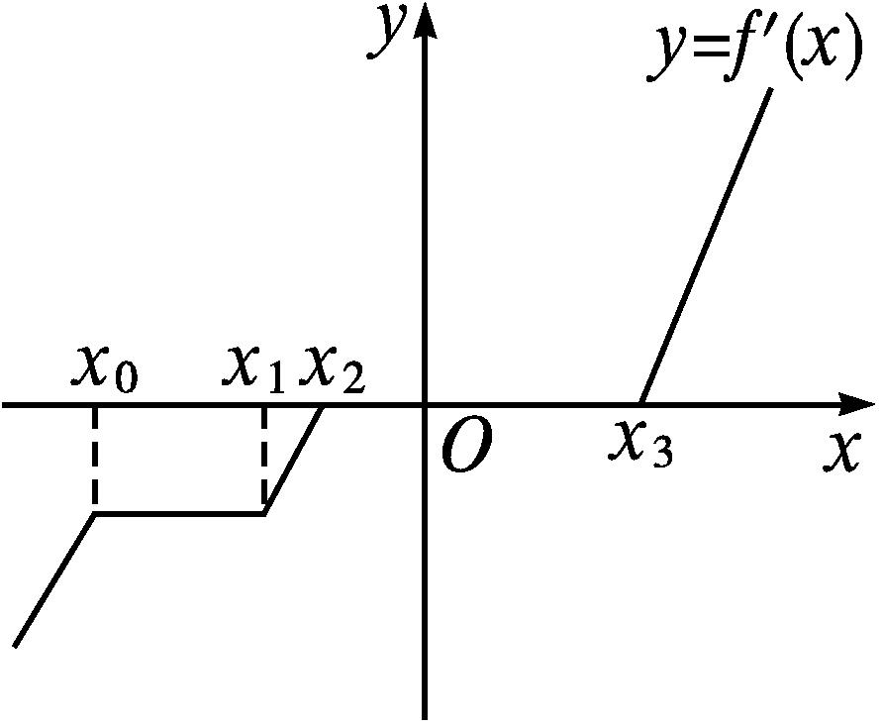
A.在区间(x₀,x₁)内f(x)是常数函数
B.在区间(-∞,x₂)内f(x)不是单调函数
C.在区间(x₂,x₃)内f(x)是常数函数
D.在区间(x₂,+∞)内f(x)单调递增
解析 当x∈(-∞,x₂)时,f'(x)<0,故f(x)在区间(-∞,x₂)内单调递减,故AB错误;当x∈(x₂,x₃)时,f'(x)=0恒成立,即函数f(x)的变化率为0,故为常数函数,故C正确,D错误.
答案 C
2.函数f(x)=3+xln x的单调递增区间是 .
解析 函数f(x)的定义域为(0,+∞),其导函数f'(x)=ln x+1,令f'(x)>0,即ln x+1>0,得x>$\frac{1}{e}$.
所以函数f(x)的单调递增区间为$\left(\frac{1}{e}\text{,}+\text{∞}\right)$.
答案 $\left(\frac{1}{e}\text{,}+\text{∞}\right)$
3.函数f(x)=cos x+$\frac{3}{2}$x的单调递增区间是 .
解析 函数f(x)的定义域为R.
因为f'(x)=-sin x+$\frac{3}{2}$>0,所以f(x)在R上为增函数.
答案 (-∞,+∞)
4.已知函数f(x)=ax³-3x²+1-$\frac{3}{a}$,讨论函数f(x)的单调性.
解 由题意知a≠0,函数f(x)的定义域为R.
对f(x)求导数,得f'(x)=3ax²-6x=3ax$\left(x\text{-}\frac{2}{a}\right)$.
令f'(x)=0,即3ax$\left(x\text{-}\frac{2}{a}\right)$=0,得x=0或x=$\frac{2}{a}$.
(1)若a>0,则$\frac{2}{a}$>0.
当x∈(-∞,0)时,f'(x)>0,则f(x)在区间(-∞,0)内单调递增;
当x∈$\left(0\text{,}\frac{2}{a}\right)$时,f'(x)<0,则f(x)在区间$\left(0\text{,}\frac{2}{a}\right)$内单调递减;
当x∈$\left(\frac{2}{a}\text{,}+\text{∞}\right)$时,f'(x)>0,则f(x)在区间$\left(\frac{2}{a}\text{,}+\text{∞}\right)$内单调递增.
(2)若a<0,则$\frac{2}{a}$<0.当x∈$\left(\text{-}\text{∞}\text{,}\frac{2}{a}\right)$时,f'(x)<0,则f(x)在区间$\left(\text{-}\text{∞}\text{,}\frac{2}{a}\right)$内单调递减;
当x∈$\left(\frac{2}{a}\text{,}0\right)$时,f'(x)>0,则f(x)在区间$\left(\frac{2}{a}\text{,}0\right)$内单调递增;
当x∈(0,+∞)时,f'(x)<0,则f(x)在区间(0,+∞)内单调递减.
综上,当a>0时,函数f(x)在区间(-∞,0)和$\left(\frac{2}{a}\text{,}+\text{∞}\right)$内单调递增,在区间$\left(0\text{,}\frac{2}{a}\right)$内单调递减;
当a<0时,函数f(x)在区间$\left(\text{-}\text{∞}\text{,}\frac{2}{a}\right)$和(0,+∞)内单调递减,在区间$\left(\frac{2}{a}\text{,}0\right)$内单调递增.
课后训练巩固提升
A组
1.若在区间(a,b)上有f'(x)>0,且f(a)≥0,则在区间(a,b)内有( )

A.f(x)>0 B.f(x)<0
C.f(x)=0 D.不能确定
解析 因为f'(x)>0,所以f(x)在区间(a,b)内单调递增,所以f(x)>f(a)≥0.
答案 A
2.函数f(x)=(x-3)e^{x}的单调递增区间是( )
A.(-∞,2) B.(0,3)
C.(1,4) D.(2,+∞)
解析 函数f(x)的定义域为R,导函数f'(x)=e^{x}+(x-3)e^{x}=e^{x}(x-2).
令f'(x)>0,即x-2>0,得x>2.
因此函数f(x)的单调递增区间为(2,+∞).
答案 D
3.已知函数y=x-ln x,则此函数在区间(0,1)内( )
A.单调递增 B.有增有减
C.单调递减 D.不确定
解析 函数y=x-ln x的定义域为(0,+∞),导函数y'=1-$\frac{1}{x}$.
当x∈(0,1)时,y'<0,则函数y=x-ln x在区间(0,1)内单调递减.
答案 C
4.函数f(x)=2x-sin x在区间(-∞,+∞)上( )
A.是增函数
B.是减函数
C.在(0,+∞)内单调递增,在(-∞,0)内单调递减
D.在(0,+∞)内单调递减,在(-∞,0)内单调递增
解析 函数f(x)的定义域为R,求导得f'(x)=2-cos x>0在区间(-∞,+∞)内恒成立.故选A.
答案 A
5.已知函数f(x),g(x)满足当x∈R时,f'(x)g(x)+f(x)g'(x)>0,若a>b,则有( )
A.f(a)g(a)=f(b)g(b)
B.f(a)g(a)>f(b)g(b)
C.f(a)g(a)<f(b)g(b)
D.f(a)g(a)与f(b)g(b)的大小关系不定
解析 由题意知[f(x)g(x)]'>0,即f(x)g(x)的导数在R上大于0,从而f(x)g(x)在R上是增函数,因为a>b,所以f(a)g(a)>f(b)g(b).
答案 B
6.已知函数f(x)在定义域内可导,y=f(x)的图象如图所示,则导函数y=f'(x)的图象可能为( )
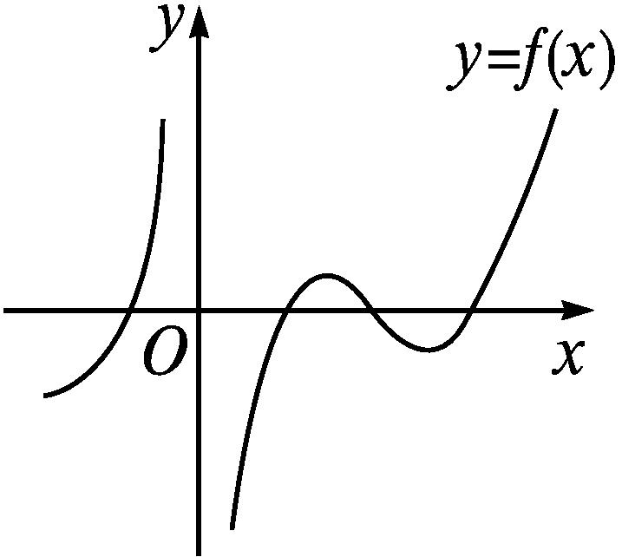
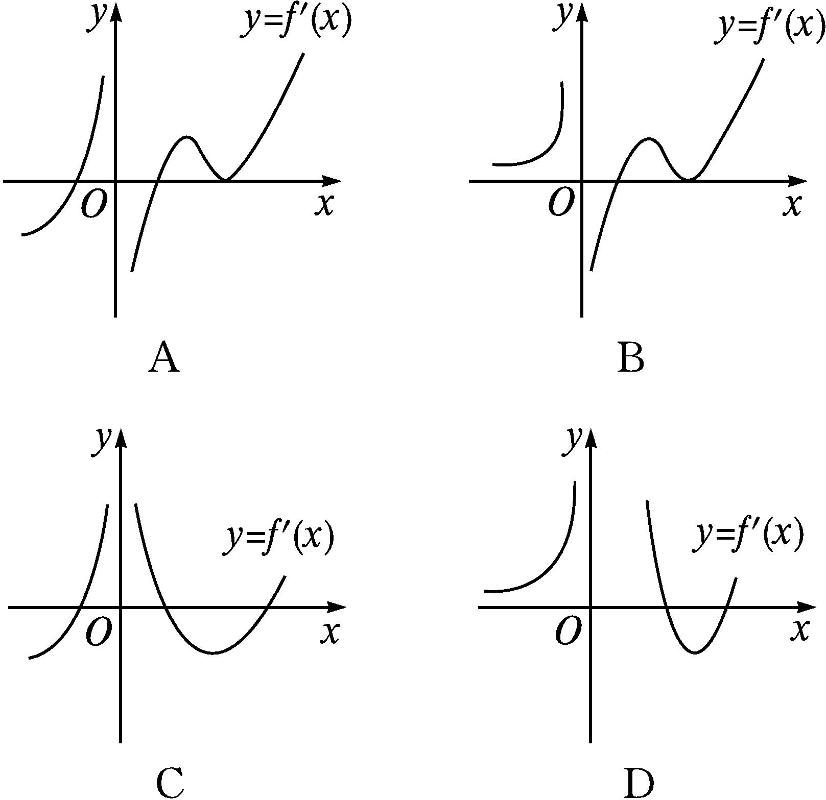
解析 由题中函数的图象知,当x<0时,函数单调递增,导数应为正;当x>0时,函数先单调递增后单调递减再单调递增,导数应先正后负再正,对照选项,只有D选项符合.
答案 D
7.(多选题)对任意x∈$\left(0\text{,}\frac{π}{2}\right)$,不等式sin x·f(x)<cos x·f'(x)恒成立,下列说法正确的是( )
A.f$\left(\frac{π}{3}\right)>\sqrt{2}f\left(\frac{π}{4}\right)$ B.f$\left(\frac{π}{3}\right)$>2cos 1·f(1)
C.f$\left(\frac{π}{4}\right)<\sqrt{2}$cos 1·f(1) D.f$\left(\frac{π}{4}\right)<\frac{\sqrt{6}}{2}f\left(\frac{π}{6}\right)$
解析 构造函数g(x)=f(x)cos x,x∈0,$\frac{π}{2}$,则g'(x)=cos x·f'(x)-sin x·f(x).
∵sin x·f(x)<cos x·f'(x),x∈$\left(0\text{,}\frac{π}{2}\right)$,
∴g'(x)=cos x·f'(x)-sin x·f(x)>0.
∴g(x)在区间$\left(0\text{,}\frac{π}{2}\right)$内单调递增.
∴g$\left(\frac{π}{3}\right)$>g$\left(\frac{π}{4}\right)$,即f$\left(\frac{π}{3}\right)$cos$\frac{π}{3}$>f$\left(\frac{π}{4}\right)$cos$\frac{π}{4}$,
即f$\left(\frac{π}{3}\right)>\sqrt{2}f\left(\frac{π}{4}\right)$,故A正确.
∴g(1)<g$\left(\frac{π}{3}\right)$,即f(1)cos 1<f$\left(\frac{π}{3}\right)$cos $\frac{π}{3}$,即f$\left(\frac{π}{3}\right)$>2cos 1·f(1),故B正确.
∴g(1)>g$\left(\frac{π}{4}\right)$,即f(1)cos 1>f$\left(\frac{π}{4}\right)$cos$\frac{π}{4}$,即$\sqrt{2}$f(1)cos 1>f$\left(\frac{π}{4}\right)$,故C正确.
∴g$\left(\frac{π}{6}\right)$<g$\left(\frac{π}{4}\right)$,即f$\left(\frac{π}{6}\right)$cos $\frac{π}{6}$<f$\left(\frac{π}{4}\right)$cos $\frac{π}{4}$,
即$\frac{\sqrt{3}}{2}f\left(\frac{π}{6}\right)<\frac{\sqrt{2}}{2}f\left(\frac{π}{4}\right)$,即$\frac{\sqrt{6}}{2}f\left(\frac{π}{6}\right)$<f$\left(\frac{π}{4}\right)$,故D错误.
故选ABC.
答案 ABC
8.函数f(x)=ln x-$\frac{1}{2}$x²的单调递增区间是 .
解析 函数f(x)的定义域为(0,+∞),f'(x)=$\frac{1}{x}$-x=$\frac{1\text{-}x^{2}}{x}$.
令f'(x)>0,即$\frac{1\text{-}x^{2}}{x}$>0,解得0<x<1,所以f(x)的单调递增区间为(0,1).
答案 (0,1)
9.函数y=ln(x²-x-2)的单调递减区间为 .
解析 函数y=ln(x²-x-2)的定义域为(-∞,-1)∪(2,+∞).对y求导数,得y'=$\frac{2x\text{-}1}{x^{2}\text{-}x\text{-}2}$.
令y'<0,解得x<-1.所以,函数y=ln(x²-x-2)的单调递减区间为(-∞,-1).
答案 (-∞,-1)
10.求下列函数的单调区间:
(1)f(x)=x³-3x+1;
(2)f(x)=x+$\frac{b}{x}$(b>0).
解 (1)函数f(x)的定义域为R,f'(x)=3x²-3.
令f'(x)>0,解得x>1或x<-1.
所以函数f(x)的单调递增区间为(-∞,-1)和(1,+∞).令f'(x)<0,解得-1<x<1.
所以函数f(x)的单调递减区间为(-1,1).
(2)函数f(x)的定义域为(-∞,0)∪(0,+∞),f'(x)=$\left(x+\frac{b}{x}\right)$'=1-$\frac{b}{x^{2}}$.
令f'(x)>0,即$\frac{1}{x^{2}}$(x+$\sqrt{b}$)(x-$\sqrt{b}$)>0,解得x>$\sqrt{b}$或x<-$\sqrt{b}$.
所以函数f(x)的单调递增区间为(-∞,-$\sqrt{b}$)和($\sqrt{b}$,+∞).
令f'(x)<0,即$\frac{1}{x^{2}}$(x+$\sqrt{b}$)(x-$\sqrt{b}$)<0,
解得-$\sqrt{b}$<x<$\sqrt{b}$,且x≠0.
所以函数f(x)的单调递减区间为(-$\sqrt{b}$,0)和(0,$\sqrt{b}$).
11.已知曲线y=f(x)=x³+ax²+bx(a,b∈R)过点P(1,2),且在点P处的切线斜率为8.
(1)求a,b的值;
(2)求函数f(x)的单调区间.
解 (1)∵曲线y=f(x)过点P(1,2),
∴f(1)=2,可得a+b=1.①
又曲线在点P(1,2)处的切线斜率为8,∴f'(1)=8.
又f'(x)=3x²+2ax+b,∴2a+b=5.②
解由①②组成的方程组,可得a=4,b=-3.
(2)由(1)得f(x)=x³+4x²-3x,函数f(x)的定义域为R,f'(x)=3x²+8x-3=(3x-1)(x+3).
令f'(x)>0,可得x<-3或x>$\frac{1}{3}$;
令f'(x)<0,可得-3<x<$\frac{1}{3}$.
故函数f(x)的单调递增区间为(-∞,-3)和$\left(\frac{1}{3}\text{,}+\text{∞}\right)$,单调递减区间为$\left(\text{-}3\text{,}\frac{1}{3}\right)$.
B组
1.已知f(x)是定义在R上的函数,它的图象上任意一点P(x₀,y₀)处的切线方程为y=($x_{0}^{2}$+x₀-2)x+(y₀-$x_{0}^{3}-x_{0}^{2}$+2x₀),那么函数f(x)的单调递减区间为( )
A.(-2,1) B.(-1,2)
C.(-∞,-2) D.(1,+∞)
解析 由图象上任意一点P(x₀,y₀)处的切线方程为y=($x_{0}^{2}$+x₀-2)x+(y₀-$x_{0}^{3}-x_{0}^{2}$+2x₀),知函数f(x)的导数为f'(x)=x²+x-2.
令f'(x)<0,解得-2<x<1.故选A.
答案 A
2.已知函数f(x)=x²(x-m),m∈R,若f'(-1)=-1,则函数f(x)的单调递增区间是( )
A.$\left(\text{-}\frac{4}{3}\text{,}0\right)$ B.$\left(0\text{,}\frac{4}{3}\right)$
C.$\left(\text{-}\text{∞}\text{,-}\frac{4}{3}\right)$,(0,+∞) D.$\left(\text{-}\text{∞}\text{,-}\frac{4}{3}\right)$∪(0,+∞)
解析 函数f(x)的定义域为R.
∵f'(x)=3x²-2mx,
∴f'(-1)=3+2m=-1,解得m=-2.
令f'(x)=3x²+4x>0,解得x<-$\frac{4}{3}$或x>0,
∴函数f(x)的单调递增区间是$\left(\text{-}\text{∞}\text{,-}\frac{4}{3}\right)$,(0,+∞).故选C.
答案 C
3.已知函数y=xf'(x)的图象如图所示(其中f'(x)是函数f(x)的导函数),则函数y=f(x)的图象可能为( )
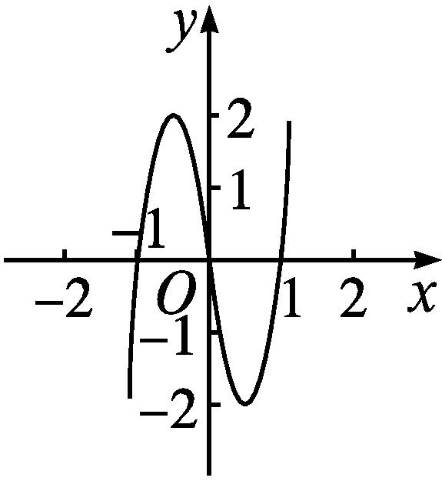
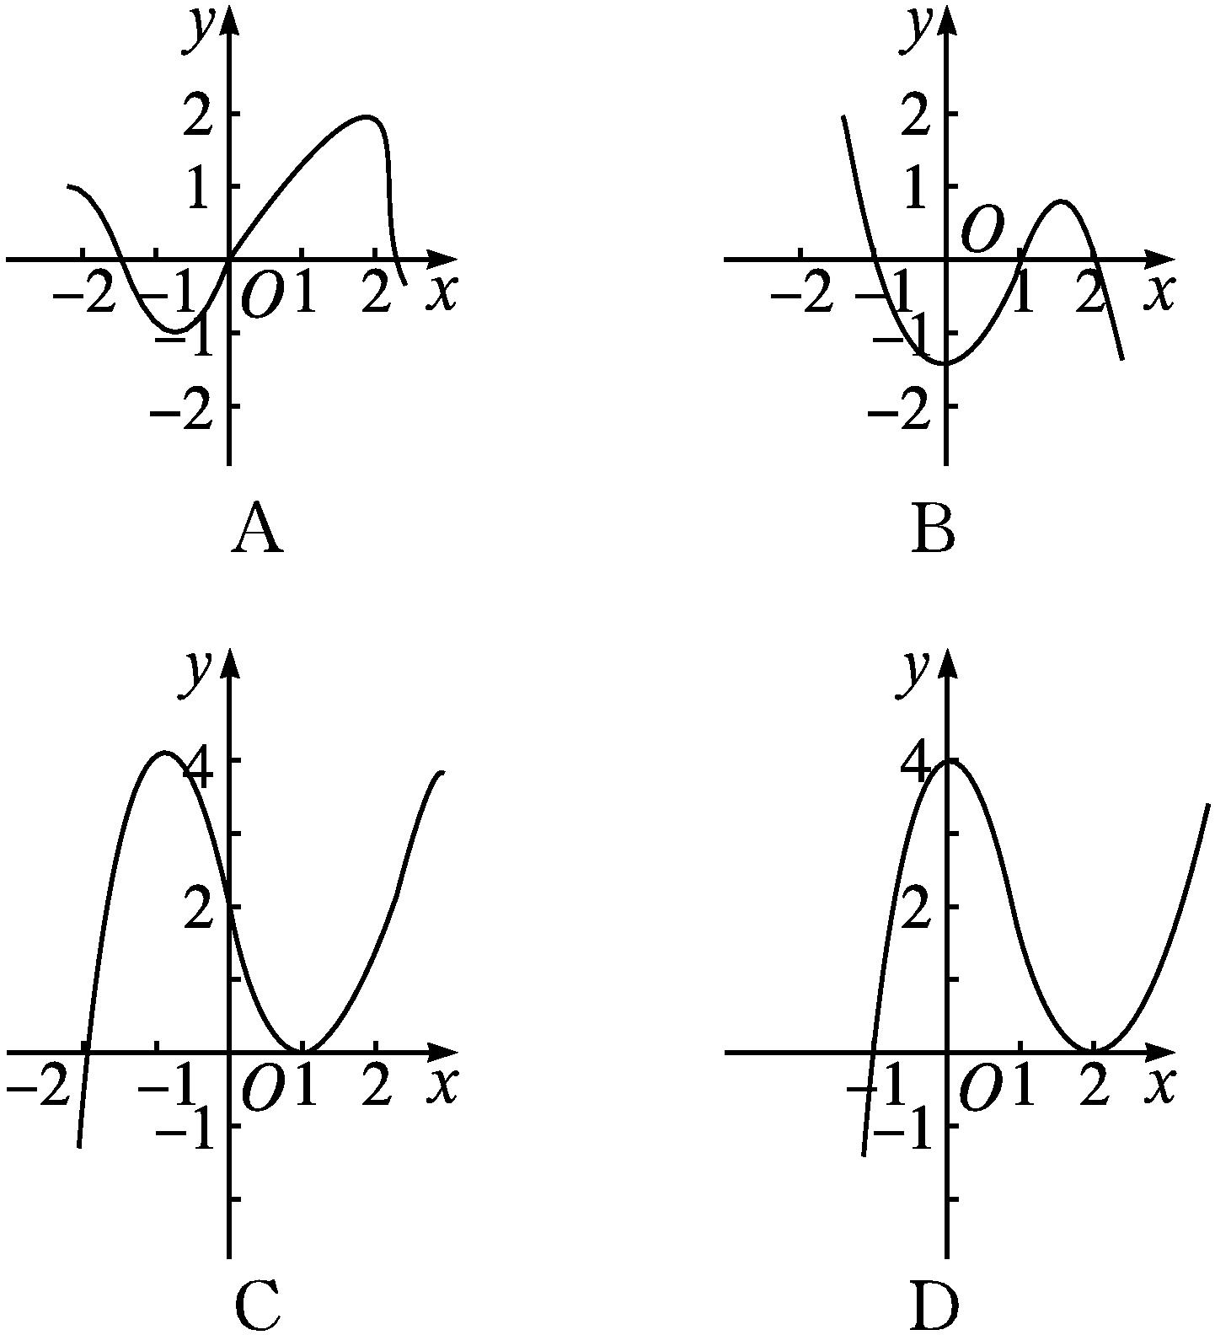
解析 由题图可知,当0<x<1时,xf'(x)<0,则f'(x)<0,故函数f(x)在区间(0,1)内单调递减;
当x>1时,xf'(x)>0,则f'(x)>0,故函数f(x)在区间(1,+∞)内单调递增;
当-1<x<0时,xf'(x)>0,则f'(x)<0,故函数f(x)在区间(-1,0)内单调递减.只有C选项中图象符合,故选C.
答案 C
4.定义在R上的函数f(x),若(x-1)f'(x)<0,则下列各选项正确的是( )
A.f(0)+f(2)>2f(1)
B.f(0)+f(2)=2f(1)
C.f(0)+f(2)<2f(1)
D.f(0)+f(2)与2f(1)大小不定
解析 当x>1时,f'(x)<0,则f(x)在区间(1,+∞)内单调递减,所以f(1)>f(2);
当x<1时,f'(x)>0,则f(x)在区间(-∞,1)内单调递增,所以f(0)<f(1).
因此f(0)+f(2)<2f(1).故选C.
答案 C
5.(多选题)已知函数f(x)的定义域为R,其导函数f'(x)的图象如图所示,则对于任意x₁,x₂∈R(x₁≠x₂),下列结论正确的是( )
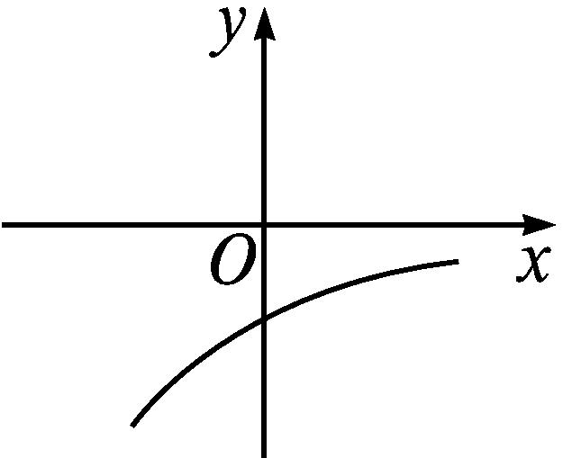
A.f(x)<0恒成立
B.(x₁-x₂)[f(x₁)-f(x₂)]<0
C.f$\left(\frac{x_{1}+x_{2}}{2}\right)>\frac{f\text{(}x_{1}\text{)}+f\text{(}x_{2}\text{)}}{2}$
D.f$\left(\frac{x_{1}+x_{2}}{2}\right)<\frac{f\text{(}x_{1}\text{)}+f\text{(}x_{2}\text{)}}{2}$
解析 由题图知,导函数f'(x)的图象在x轴下方,即f'(x)<0,故函数f(x)为减函数,并且递减的速度是由快变慢,所以f(x)的大致图象如图所示.
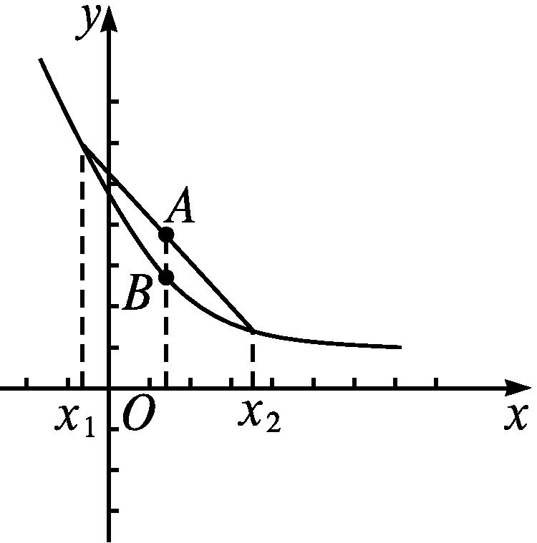
A中,f(x)<0恒成立,没有依据,故A不正确;
B表示(x₁-x₂)与[f(x₁)-f(x₂)]异号,即f(x)为减函数.故B正确;
C,D中不等式的左边为x₁,x₂的平均值对应的函数值,即图中点B的纵坐标,右边为x₁,x₂对应的函数值的平均值,即图中点A的纵坐标,显然左边的值小于右边的值,故C不正确,D正确.故选BD.
答案 BD
6.已知定义在区间(-π,π)内的函数f(x)=xsin x+cos x,则f(x)的单调递增区间是 .
解析 f'(x)=sin x+xcos x-sin x=xcos x.
令f'(x)=xcos x>0,
得x∈$\left(\text{-}π\text{,-}\frac{π}{2}\right)∪\left(0\text{,}\frac{π}{2}\right)$,
故函数f(x)的单调递增区间为$\left(\text{-}π\text{,-}\frac{π}{2}\right)和\left(0\text{,}\frac{π}{2}\right)$.
答案 $\left(\text{-}π\text{,-}\frac{π}{2}\right)和\left(0\text{,}\frac{π}{2}\right)$
7.函数f(x)=$\frac{bx}{x^{2}\text{-}1}$,x∈(-1,1),且b>0的单调递减区间为 .
解析 f'(x)=b·$\frac{x\text{'}\text{·}\text{(}x^{2}\text{-}1\text{)-}x\text{(}x^{2}\text{-}1\text{)'}}{\text{(}x^{2}\text{-}1{\text{)}}^{2}}$=-$\frac{b\text{(}x^{2}+1\text{)}}{\text{(}x^{2}\text{-}1{\text{)}}^{2}}$.
∵x∈(-1,1),
∴-$\frac{x^{2}+1}{\text{(}x^{2}\text{-}1{\text{)}}^{2}}$<0.
又b>0,
∴f'(x)<0.
∴函数f(x)的单调递减区间是(-1,1).
答案 (-1,1)
8.判断函数f(x)=$\frac{1}{2}$ax²+x-(a+1)ln x(a≥0)的单调性.
解 函数f(x)的定义域为(0,+∞),导数f'(x)=ax+1-$\frac{a+1}{x}=\frac{\text{(}ax+a+1\text{)(}x\text{-}1\text{)}}{x}$.
因为a≥0,x>0,所以ax+a+1>0.
所以当x∈(0,1)时,f'(x)<0;当x∈(1,+∞)时,f'(x)>0.
故函数f(x)在区间(0,1]内单调递减,在区间[1,+∞)内单调递增.
9.已知函数f(x)=ln(e^{x}+1)-ax(a>0),讨论函数f(x)的单调性.
解 函数f(x)的定义域为R.
对f(x)求导,得f'(x)=$\frac{e^{x}}{e^{x}+1}$-a=1-$\frac{1}{e^{x}+1}$-a.
①当a≥1时,f'(x)<0恒成立,所以,当a∈[1,+∞)时,函数f(x)在R上单调递减.
②当0<a<1时,令f'(x)>0,解得x>ln $\frac{a}{1\text{-}a}$;令f'(x)<0,解得x<ln $\frac{a}{1\text{-}a}$.
所以,当a∈(0,1)时,函数f(x)在区间$\left(ln \frac{a}{1\text{-}a}\text{,}+\text{∞}\right)$内单调递增,在区间$\left(\text{-}\text{∞}\text{,}ln \frac{a}{1\text{-}a}\right)$内单调递减.
综上,当a∈[1,+∞)时,函数f(x)在R上单调递减;
当a∈(0,1)时,函数f(x)在区间ln $\frac{a}{1\text{-}a}$,+∞内单调递增,在区间$\left(\text{-}\text{∞}\text{,}ln \frac{a}{1\text{-}a}\right)$内单调递减.
习题课——函数的单调性的应用
课标定位  素养阐释 | 1.利用函数的单调性比较大小及解不等式.  2.根据函数的单调性求参数.  3.进一步提升逻辑推理与数学运算素养.

自主预习新知导学
函数的单调性
1.函数单调性的逆向转化
(1)设函数y=f(x)在区间(a,b)内可导.
①如果f(x)在区间(a,b)内单调递增,那么f'(x)≥0在区间(a,b)内恒成立,且f'(x)在区间(a,b)的任意子区间内都不恒等于0;
②如果f(x)在区间(a,b)内单调递减,那么f'(x)≤0在区间(a,b)内恒成立,且f'(x)在区间(a,b)的任意子区间内都不恒等于0.
(2)恒成立问题的重要思路(f(x)的最大值与最小值均存在)
①m≥f(x)恒成立⇒m≥f(x)_{max};
②m≤f(x)恒成立⇒m≤f(x)_{min}.
2.(1)若函数y=a(x³-x)(a为常数)的单调递减区间为$\left(\text{-}\frac{\sqrt{3}}{3}\text{,}\frac{\sqrt{3}}{3}\right)$,则实数a的取值范围是( )

A.(0,+∞)
B.(-1,0)
C.(1,+∞)
D.(0,1)
(2)若函数f(x)=-$\frac{1}{2}$x²+bln(x+2)在区间(-1,+∞)内单调递减,则b的取值范围是 .
(3)若函数f(x)=$\frac{1}{3}$x³-$\frac{1}{2}$ax²+(a-1)x+1在区间(1,4)内单调递减,在区间(6,+∞)内单调递增,则实数a的取值范围为 .
解析 (1)y'=a(3x²-1)=3a$\left(x\text{-}\frac{\sqrt{3}}{3}\right)\left(x+\frac{\sqrt{3}}{3}\right)$.
当-$\frac{\sqrt{3}}{3}$<x<$\frac{\sqrt{3}}{3}$时,$\left(x\text{-}\frac{\sqrt{3}}{3}\right)\left(x+\frac{\sqrt{3}}{3}\right)$<0,要使函数y=a(x³-x)在区间$\left(\text{-}\frac{\sqrt{3}}{3}\text{,}\frac{\sqrt{3}}{3}\right)$内单调递减,即y'≤0,且不恒等于0,故只需a>0.
(2)f'(x)=-x+$\frac{b}{x+2}$.
由题意知f'(x)≤0在区间(-1,+∞)内恒成立,
即b≤x(x+2)对x∈(-1,+∞)恒成立.
因为当x∈(-1,+∞)时,x(x+2)>-1,
所以b≤-1.
(3)函数f(x)的导数f'(x)=x²-ax+a-1.
令f'(x)=0,解得x=1或x=a-1.
当a-1≤1,即a≤2时,函数f(x)在区间(1,+∞)内单调递增,不符合题意.
当a-1>1,即a>2时,函数f(x)在区间(-∞,1)内单调递增,在区间(1,a-1)内单调递减,在区间(a-1,+∞)内单调递增.
由题意知f(x)在区间(1,4)内单调递减,在区间(6,+∞)内单调递增.
所以4≤a-1≤6,解得5≤a≤7.
故a的取值范围为[5,7].
答案 (1)A (2)(-∞,-1] (3)[5,7]
【思考辨析】
判断下列说法是否正确,正确的在后面的括号里画“√”,错误的画“×”.
(1)在区间(a,b)内f'(x)≤0,且f'(x)=0的根有有限个,则f(x)在区间(a,b)内单调递减. (√)
(2)在某区间上f'(x)>0(f'(x)<0)是函数f(x)在此区间上为增(减)函数的充分不必要条件. (√)
合作探究释疑解惑
探究一利用单调性比较大小
【例1】 已知函数f(x)=xsin x,则f$\left(\frac{π}{7}\right)$,f(-1),f$\left(\text{-}\frac{π}{3}\right)$的大小关系为( )
A.f$\left(\text{-}\frac{π}{3}\right)$>f(-1)>f$\left(\frac{π}{7}\right)$
B.f(-1)>f$\left(\text{-}\frac{π}{3}\right)$>f$\left(\frac{π}{7}\right)$
C.f$\left(\frac{π}{7}\right)$>f(-1)>f$\left(\text{-}\frac{π}{3}\right)$
D.f$\left(\frac{π}{7}\right)$>f$\left(\text{-}\frac{π}{3}\right)$>f(-1)
解析 因为f(x)=xsin x是偶函数,所以f(-1)=f(1),f$\left(\text{-}\frac{π}{3}\right)$=f$\left(\frac{π}{3}\right)$.
又因为当x∈$\left(0\text{,}\frac{π}{2}\right)$时,f'(x)=sin x+xcos x>0,所以函数f(x)在区间$\left(0\text{,}\frac{π}{2}\right)$内单调递增,而$\frac{π}{7}$<1<$\frac{π}{3}$,故f$\left(\frac{π}{7}\right)$<f(-1)<f$\left(\text{-}\frac{π}{3}\right)$.
答案 A


比较大小与函数单调性的关系
(1)若函数f(x)在区间[a,b]内单调递增,则f(a)<f(b).
(2)若函数f(x)在区间[a,b]内单调递减,则f(a)>f(b).
处理此类问题时,常结合函数的性质(奇偶性、单调性、周期性等)解决.
【变式训练1】 已知函数f(x)=$\sqrt{x}$+ln x,则有( )

A.f(e)<f(3)<f(2) B.f(3)<f(e)<f(2)
C.f(e)<f(2)<f(3) D.f(2)<f(e)<f(3)
解析 函数f(x)的定义域为(0,+∞),导数f'(x)=$\frac{1}{2\sqrt{x}}+\frac{1}{x}$,
∵当x>0时,f'(x)>0,
∴f(x)在区间(0,+∞)内是增函数.
又2<e<3,∴f(2)<f(e)<f(3).
故选D.
答案 D
探究二利用单调性解不等式
【例2】 设f(x)是定义在R上的奇函数,f(2)=0,当x>0时,有$\frac{xf\text{'(}x\text{)-}f\text{(}x\text{)}}{x^{2}}$<0恒成立,则不等式x²f(x)>0的解集是 .
解析 ∵当x>0时,$\left[\frac{f\text{(}x\text{)}}{x}\right]$'=$\frac{xf\text{'(}x\text{)-}f\text{(}x\text{)}}{x^{2}}$<0,
∴φ(x)=$\frac{f\text{(}x\text{)}}{x}$在区间(0,+∞)内单调递减.
又φ(2)=0,∴当0<x<2时,φ(x)>0,即f(x)>0;
当x>2时,φ(x)<0,即f(x)<0.
又f(x)是定义在R上的奇函数,
∴在区间(-∞,-2)内恒有f(x)>0,在区间(-2,0)内恒有f(x)<0.
又不等式x²f(x)>0的解集即为不等式f(x)>0的解集,
∴不等式x²f(x)>0的解集是(-∞,-2)∪(0,2).
答案 (-∞,-2)∪(0,2)


利用函数的单调性解不等式的常用思路
(1)根据条件或所解不等式构造函数.
(2)判断所构造函数的单调性,利用单调性或函数图象解不等式.
【变式训练2】 已知定义在实数集R上的函数f(x)满足f(1)=3,且f(x)的导数f'(x)在R上恒有f'(x)<2(x∈R),则不等式f(x)<2x+1的解集为 .
解析 设g(x)=f(x)-2x-1,则g'(x)=f'(x)-2<0,故g(x)在R上为减函数.
因为g(1)=f(1)-2-1=0,
所以当x>1时,g(x)<0,即f(x)<2x+1.
所以不等式f(x)<2x+1的解集为(1,+∞).
答案 (1,+∞)
探究三根据函数的单调性求参数
【例3】 已知函数f(x)=x³-ax-1.若f(x)在R上为增函数,求实数a的取值范围.
解 因为f(x)在R上是增函数,所以f'(x)=3x²-a≥0在R上恒成立,即a≤3x²对x∈R恒成立.
因为3x²≥0,
所以只需a≤0.
又因为当a=0时,f'(x)=3x²≥0,当且仅当x=0时取等号,所以f(x)=x³-1在R上是增函数,所以a≤0,即a的取值范围是(-∞,0].

1.若f(x)在区间(-1,1)内单调递减,求a的取值范围.
解 由f'(x)=3x²-a≤0在区间(-1,1)内恒成立,得a≥3x²在区间(-1,1)内恒成立.
因为-1<x<1,所以3x²<3,所以a≥3.
即当a的取值范围是[3,+∞)时,函数f(x)在区间(-1,1)内单调递减.
2.若f(x)的单调递减区间为(-1,1),求a的值.
解 由题意可知,-1,1为方程f'(x)=0的两根,因为f'(x)=3x²-a,所以f'(1)=3-a=0,即a=3.
3.若f(x)在区间(-1,1)内不单调,求a的取值范围.
解 f'(x)=3x²-a.
当a≤0时,f'(x)≥0,且不恒等于0,则f(x)在区间(-1,1)内单调递增,不符合题意.故a>0.
令f'(x)=0,解得x=±$\frac{\sqrt{3a}}{3}$.
∵函数f(x)在区间(-1,1)内不单调,
∴0<$\frac{\sqrt{3a}}{3}$<1,得0<a<3,即a的取值范围是(0,3).


1.可导函数f(x)在区间(a,b)内单调递增(或单调递减)的充要条件是f'(x)≥0(或f'(x)≤0)在区间(a,b)内恒成立,且f'(x)在(a,b)的任何子区间内都不恒等于0.
2.已知f(x)在区间(a,b)内的单调性,求参数取值范围的方法
(1)利用集合的包含关系处理:f(x)在区间(a,b)内单调递增(减),则区间(a,b)是相应单调区间的子集.
(2)利用不等式的恒成立处理:f(x)在区间(a,b)内单调递增(减),则f'(x)≥0(f'(x)≤0)在区间(a,b)内恒成立,注意验证等号是否成立.
【变式训练3】 已知函数f(x)=2ax-x³,x∈(0,1],a>0,若f(x)在区间(0,1]内是增函数,求a的取值范围.
解 因为f'(x)=2a-3x²,a>0,所以方程f'(x)=0的实根为有限个,从而f(x)在区间(0,1]内为增函数等价于f'(x)=2a-3x²≥0对x∈(0,1]恒成立.即a≥$\frac{3}{2}$x²对x∈(0,1]恒成立,只需a≥${\left(\frac{3}{2}x^{2}\right)}_{max}$即可.
因为x∈(0,1],所以$\frac{3}{2}$x²∈$\left(0\text{,}\frac{3}{2}\right]$,从而a≥$\frac{3}{2}$.
所以a的取值范围为$\left[\frac{3}{2}\text{,}+\text{∞}\right)$.
规范解答
利用导数证明不等式
【典例】 当x>0时,证明不等式ln(x+1)>x-$\frac{1}{2}$x².
规范展示 证明:令f(x)=ln(x+1)-x+$\frac{1}{2}$x²,则f(x)的定义域为(-1,+∞),导数f'(x)=$\frac{1}{1+x}$-1+x=$\frac{x^{2}}{1+x}$.
∵当x∈(-1,+∞)时,f'(x)≥0,
∴f(x)在区间(-1,+∞)内是增函数.
∴当x>0时,f(x)>f(0)=0,∴当x>0时,不等式ln(x+1)>x-$\frac{1}{2}$x²恒成立.
答题模板 第一步 构造函数f(x)=ln(x+1)-x+$\frac{1}{2}$x²;
第二步 求f'(x),并判断函数f(x)的单调性;
第三步 将函数f(x)的函数值与f(0)比较;
第四步 说明原不等式成立.


本例中利用导数证明不等式成立,
(1)要构造函数f(x),而f(x)实际上就是不等式两边式子的差,即f(x)=ln(x+1)-x+$\frac{1}{2}$x².
(2)要证明原不等式成立,只要证明当x>0时,f(x)>0恒成立.
【变式训练】 当x>1时,ln x+$\frac{1}{x}$与1的大小关系为ln x+$\frac{1}{x}$ 1.(填“>”或“<”)
解析 设f(x)=ln x+$\frac{1}{x}$,则f(x)的定义域为(0,+∞),f'(x)=$\frac{1}{x}-\frac{1}{x^{2}}=\frac{x\text{-}1}{x^{2}}$.
∵当x≥1时,f'(x)≥0,且只有当x=1时f'(x)=0,
∴函数f(x)在区间[1,+∞)内单调递增.
故当x>1时,f(x)>f(1)=1,即ln x+$\frac{1}{x}$>1.
答案 >
随堂练习
1.函数y=ax³-x在R上是减函数,则( )

A.a≥$\frac{1}{3}$ B.a=1
C.a=2 D.a≤0
解析 因为y'=3ax²-1,所以函数y=ax³-x在R上是减函数等价于y'=3ax²-1≤0恒成立.
当x=0时,-1≤0成立,此时a∈R;
当x≠0时,由a≤$\frac{1}{3x^{2}}$,得a≤0.
综上,a≤0.故选D.
答案 D
2.已知定义在R上的函数f(x),其导函数f'(x)的大致图象如图所示,则下列大小关系正确的是( )
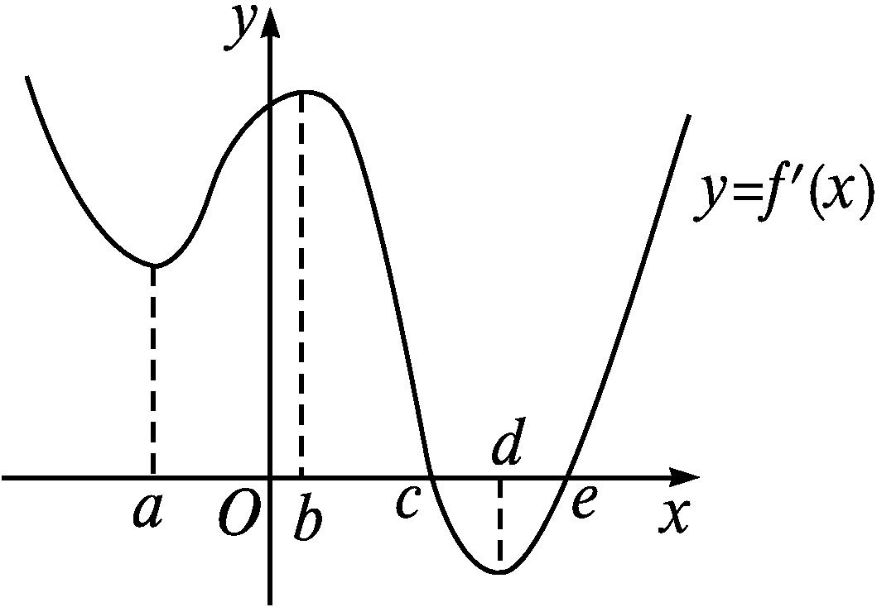
A.f(b)>f(c)>f(d) B.f(b)>f(a)>f(e)
C.f(c)>f(b)>f(a) D.f(c)>f(e)>f(d)
解析 由题图知,当x∈(-∞,c)时,f'(x)>0,
所以函数f(x)在区间(-∞,c)内单调递增.
因为a<b<c,所以f(c)>f(b)>f(a).故选C.
答案 C
3.若函数f(x)=x³+bx²+cx+d的单调递减区间为(-1,3),则b+c= .
解析 f'(x)=3x²+2bx+c,由题意知,(-1,3)是不等式3x²+2bx+c<0的解集,因此,-1,3是方程f'(x)=0的两个根,可得b=-3,c=-9,所以b+c=-12.
答案 -12
4.已知函数f(x)=x³-ax²-3x在区间[1,+∞)内单调递增,则实数a的取值范围是 .
解析 ∵f(x)=x³-ax²-3x,
∴f'(x)=3x²-2ax-3.
又f(x)=x³-ax²-3x在区间[1,+∞)内单调递增,且f'(x)=0的实根为有限个,∴f'(x)=3x²-2ax-3≥0在区间[1,+∞)上恒成立,
∴Δ≤0或$\left\{\begin{matrix}\frac{a}{3}≤1\text{,} \\ f\text{'(}1\text{)}=3×1^{2}\text{-}2a\text{-}3≥0\text{,}\end{matrix}\right.$解得a≤0.
答案 (-∞,0]
5.已知a≥0,函数f(x)=(x²-2ax)e^{x}.设f(x)在区间[-1,1]上是单调函数,求a的取值范围.
解 f'(x)=(2x-2a)e^{x}+(x²-2ax)e^{x}=e^{x}[x²+2(1-a)x-2a].
令f'(x)=0,即x²+2(1-a)x-2a=0,
解得x₁=a-1-$\sqrt{1+a^{2}}$,x₂=a-1+$\sqrt{1+a^{2}}$,
令f'(x)>0,得x>x₂或x<x₁;
令f'(x)<0,得x₁<x<x₂.
∵a≥0,∴x₁<-1,x₂≥0.
由此可得f(x)在区间[-1,1]上是单调函数的充要条件为x₂≥1,即a-1+$\sqrt{1+a^{2}}$≥1,解得a≥$\frac{3}{4}$.
故a的取值范围为$\left[\frac{3}{4}\text{,}+\text{∞}\right)$.
课后训练巩固提升
A组
1.若函数y=x³+x²+mx+1是R上的单调函数,则实数m的取值范围是( )

A.$\left(\frac{1}{3}\text{,}+\text{∞}\right)$ B.$\left(\text{-}\text{∞}\text{,}\frac{1}{3}\right]$
C.$\left[\frac{1}{3}\text{,}+\text{∞}\right)$ D.$\left(\text{-}\text{∞}\text{,}\frac{1}{3}\right)$
解析 由单调性可知函数的导数在R上恒非负或恒非正,且不恒等于0.当y'=3x²+2x+m≥0对所有x∈R成立时,此时应满足Δ=4-4×3m≤0,解得m≥$\frac{1}{3}$.
因为3>0,所以抛物线y'=3x²+2x+m开口向上,
所以y'≤0不可能恒成立.
因此满足条件的m的取值范围是$\left[\frac{1}{3}\text{,}+\text{∞}\right)$.
答案 C
2.已知函数f(x)=$\frac{1}{2}$x³+ax+4,则“a>0”是“f(x)在R上单调递增”的( )
A.充分不必要条件
B.必要不充分条件
C.充要条件
D.既不充分也不必要条件
解析 f'(x)=$\frac{3}{2}$x²+a,当a>0时,f'(x)>0在R上恒成立,所以当a>0时,函数f(x)在R上单调递增.
若函数f(x)在R上单调递增,则f'(x)=$\frac{3}{2}$x²+a≥0在R上恒成立,即a≥-$\frac{3}{2}$x²恒成立,从而a≥0.
故“a>0”是“函数f(x)在R上单调递增”的充分不必要条件.
答案 A
3.若函数f(x)=kx-ln x在区间(1,+∞)内单调递增,则k的取值范围是( )
A.(-∞,-2] B.(-∞,-1]
C.[2,+∞) D.[1,+∞)
解析 因为f(x)=kx-ln x,所以函数f(x)的定义域为(0,+∞),f'(x)=k-$\frac{1}{x}$.
因为函数f(x)在区间(1,+∞)内单调递增,所以当x>1时,f'(x)=k-$\frac{1}{x}$≥0恒成立,即k≥$\frac{1}{x}$在区间(1,+∞)内恒成立.
因为x>1,所以0<$\frac{1}{x}$<1,所以k≥1.故选D.
答案 D
4.已知函数f(x)在定义域R上可导,若f(x)=f(2-x),且当x∈(-∞,1)时,(x-1)f'(x)<0,设a=f(0),b=f$\left(\frac{1}{2}\right)$,c=f(3),则( )
A.a<b<c B.c<b<a
C.c<a<b D.b<c<a
解析 由题意得,当x<1时,f'(x)>0,所以f(x)在区间(-∞,1)内单调递增.
由题意得f(3)=f(-1),且-1<0<$\frac{1}{2}$<1,因此f(-1)<f(0)<f$\left(\frac{1}{2}\right)$,即f(3)<f(0)<f$\left(\frac{1}{2}\right)$,所以c<a<b.
答案 C
5.若函数f(x)=x³+bx²+cx+d的单调递增区间为(-∞,-1)和(2,+∞),则b= ,c= .
解析 f'(x)=3x²+2bx+c,由题意知x<-1或x>2是不等式3x²+2bx+c>0的解集,即-1,2是方程3x²+2bx+c=0的两个根,则-1+2=-$\frac{2b}{3}$,-1×2=$\frac{c}{3}$,解得b=-$\frac{3}{2}$,c=-6.
答案 -$\frac{3}{2}$ -6
6.若函数f(x)=$\frac{1}{4}$x+$\frac{3\text{-}k}{x}$+ln x在区间[1,2]上单调递增,则实数k的取值范围是 .
解析 ∵函数f(x)=$\frac{1}{4}$x+$\frac{3\text{-}k}{x}$+ln x在区间[1,2]上单调递增,∴f'(x)=$\frac{1}{4}+\frac{k\text{-}3}{x^{2}}+\frac{1}{x}$≥0在区间[1,2]上恒成立,∴k≥-$\frac{1}{4}$x²-x+3对x∈[1,2]恒成立.
设g(x)=-$\frac{1}{4}$x²-x+3,则函数g(x)图象的对称轴为直线x=-2,
∴g(x)=-$\frac{1}{4}$x²-x+3在区间[1,2]上单调递减.
∴在区间[1,2]上,g(x)_{max}=-$\frac{1}{4}$-1+3=$\frac{7}{4}$.
∴k≥$\frac{7}{4}$.
答案 $\left[\frac{7}{4}\text{,}+\text{∞}\right)$
7.若函数f(x)=x³-kx在区间(-3,-1)内不单调,则实数k的取值范围是 .
解析 f'(x)=3x²-k,当k≤0时,对x∈R,不等式f'(x)≥0恒成立,则f(x)在R上单调递增,不符合题意,所以k>0.
令f'(x)=0,得x=±$\sqrt{\frac{k}{3}}$.
因为函数f(x)在区间(-3,-1)内不单调,所以-3<-$\sqrt{\frac{k}{3}}$<-1,即3<k<27.
答案 (3,27)
8.已知函数f(x)=ax³+x在R上有三个单调区间,则a的取值范围是 .
解析 f(x)的导数f'(x)=3ax²+1.
若a>0,则f'(x)>0对x∈R恒成立,此时,f(x)只有一个单调区间,与已知矛盾;
若a=0,则f(x)=x,此时,f(x)也只有一个单调区间,亦与已知矛盾;
若a<0,则f'(x)=3a·x+$\frac{1}{\sqrt{\text{-}3a}}$·x-$\frac{1}{\sqrt{\text{-}3a}}$,f(x)有三个单调区间.故a<0.
答案 (-∞,0)
9.已知函数f(x)=x²+$\frac{a}{x}$(x≠0,常数a∈R),若函数f(x)在区间[2,+∞)内单调递增,求a的取值范围.
解 f'(x)=2x-$\frac{a}{x^{2}}=\frac{2x^{3}\text{-}a}{x^{2}}$.
若函数f(x)在区间[2,+∞)内单调递增,则f'(x)≥0当x∈[2,+∞)时恒成立,即2x³-a≥0当x∈[2,+∞)时恒成立,
∴a≤2x³当x∈[2,+∞)时恒成立.
∵y=2x³在区间[2,+∞)内单调递增,
∴(2x³)_{min}=16.∴a≤16.
当a=16时,只有f'(2)=0.
∴a的取值范围是(-∞,16].
10.已知函数f(x)=x³-ax-1.
(1)若f(x)在R上单调递增,求实数a的取值范围.
(2)是否存在实数a,使f(x)在区间(-1,1)内单调递减?若存在,请求出a的取值范围;若不存在,请说明理由.
解 (1)由已知得f'(x)=3x²-a.
∵函数f(x)在R上单调递增,∴f'(x)=3x²-a≥0在R上恒成立,即a≤3x²对x∈R恒成立.
∵3x²≥0,∴a≤0.
∴实数a的取值范围是(-∞,0].
(2)存在.证明如下:若函数f(x)在区间(-1,1)内单调递减,则对x∈(-1,1),不等式f'(x)=3x²-a≤0恒成立,即a≥3x²对x∈(-1,1)恒成立.
当x∈(-1,1)时,3x²<3,∴a≥3.
∴存在实数a,使函数f(x)在区间(-1,1)内单调递减,实数a的取值范围是[3,+∞).
B组
1.若函数f(x)=x³-ax²-x+6在区间(0,1)内单调递减,则实数a的取值范围是( )
A.[1,+∞) B.{1} C.(-∞,1] D.(0,1)
解析 f'(x)=3x²-2ax-1,∵函数f(x)在区间(0,1)内单调递减,∴不等式f'(x)=3x²-2ax-1≤0对x∈(0,1)恒成立.
∴f'(0)≤0,且f'(1)≤0,解得a≥1.故选A.
答案 A
2.已知函数f(x)(x∈R)满足f(1)=1,且f(x)的导函数f'(x)<$\frac{1}{2}$,则不等式f(x)<$\frac{x}{2}+\frac{1}{2}$的解集为( )
A.{x|-1<x<1} B.{x|x<-1}
C.{x|x<-1或x>1} D.{x|x>1}
解析 设g(x)=f(x)-$\frac{x}{2}-\frac{1}{2}$,则g'(x)=f'(x)-$\frac{1}{2}$<0,故g(x)在R上为减函数.
∵f(1)=1,∴g(1)=f(1)-$\frac{1}{2}-\frac{1}{2}$=0,
∴g(x)=f(x)-$\frac{x}{2}-\frac{1}{2}$<0=g(1)的解集为{x|x>1}.故选D.
答案 D
3.设函数f(x)的导函数为f'(x),且当x∈$\left[0\text{,}\frac{π}{2}\right)$时,f'(x)cos x+f(x)sin x<0,f(0)=0,则下列判断正确的是( )
A.f$\left(\frac{π}{6}\right)$>2f$\left(\frac{π}{3}\right)$ B.f$\left(\frac{π}{4}\right)<\sqrt{2}f\left(\frac{π}{3}\right)$
C.f(ln 2)>0 D.f$\left(\frac{π}{6}\right)<\sqrt{2}f\left(\frac{π}{4}\right)$
解析 设g(x)=$\frac{f\text{(}x\text{)}}{cosx}$,
则g'(x)=$\frac{f\text{'(}x\text{)}cosx+f\text{(}x\text{)}sinx}{cos^{2}x}$<0,
∴g(x)在区间$\left[0\text{,}\frac{π}{2}\right)$内单调递减.
∴$\frac{f\text{(}ln2\text{)}}{cos\text{(}ln2\text{)}}$=g(ln 2)<g(ln 1)=g(0)=0.
∴f(ln 2)<0.
∵0<$\frac{π}{6}<\frac{π}{4}<\frac{π}{3}<\frac{π}{2}$,
∴0>$\frac{f\left(\frac{π}{6}\right)}{cos \frac{π}{6}}>\frac{f\left(\frac{π}{4}\right)}{cos \frac{π}{4}}>\frac{f\left(\frac{π}{3}\right)}{cos \frac{π}{3}}$,
即0>$\frac{2}{\sqrt{3}}f\left(\frac{π}{6}\right)>\sqrt{2}f\left(\frac{π}{4}\right)$>2f$\left(\frac{π}{3}\right)$.
∴f$\left(\frac{π}{4}\right)>\sqrt{2}f\left(\frac{π}{3}\right)$,f$\left(\frac{π}{3}\right)$<0,f$\left(\frac{π}{4}\right)$<0.
∴f$\left(\frac{π}{6}\right)>\sqrt{3}f\left(\frac{π}{3}\right)$>2f$\left(\frac{π}{3}\right)$,f$\left(\frac{π}{6}\right)>\frac{\sqrt{3}}{\sqrt{2}}f\left(\frac{π}{4}\right)>\frac{2}{\sqrt{2}}f\left(\frac{π}{4}\right)$,即f$\left(\frac{π}{6}\right)>\sqrt{2}f\left(\frac{π}{4}\right)$.故选A.
答案 A
4.(多选题)若函数e^{x}f(x)(e为自然对数的底数)在f(x)的定义域上单调递增,则称函数f(x)具有M性质.给出下列函数,不具有M性质的为( )
A.f(x)=ln x B.f(x)=x²+1
C.f(x)=sin x D.f(x)=x³
解析 对于A,f(x)=ln x,令g(x)=e^{x}ln x,则g'(x)=e^{x}$\left(lnx+\frac{1}{x}\right)$,令h(x)=ln x+$\frac{1}{x}$,则h'(x)=$\frac{1}{x}-\frac{1}{x^{2}}=\frac{x\text{-}1}{x^{2}}$,则h(x)在区间(0,1)内单调递减,在区间(1,+∞)内单调递增,故h(x)≥h(1)=1,所以g'(x)>0,从而g(x)在f(x)的定义域(0,+∞)内单调递增,故f(x)=ln x具有M性质;
对于B,f(x)=x²+1,令g(x)=e^{x}f(x)=e^{x}(x²+1),则g'(x)=e^{x}(x²+1)+2xe^{x}=e^{x}(x+1)²≥0在R上恒成立,因此g(x)=e^{x}f(x)在f(x)的定义域R上单调递增,则f(x)=x²+1具有M性质;
对于C,f(x)=sin x,令g(x)=e^{x}sin x,则g'(x)=e^{x}(sin x+cos x)=$\sqrt{2}$e^{x}sin$\left(x+\frac{π}{4}\right)$,显然g(x)在f(x)的定义域R上不单调,故f(x)=sin x不具有M性质;
对于D,f(x)=x³,令g(x)=e^{x}f(x)=e^{x}x³,则g'(x)=e^{x}x³+3e^{x}x²=e^{x}x²(x+3),当x<-3时,g'(x)<0,当x>-3时,g'(x)≥0,因此g(x)=e^{x}f(x)在f(x)的定义域R上先单调递减后单调递增,故f(x)=x³不具有M性质.故选CD.
答案 CD
5.已知函数f(x)=x³+ax²+(2a-3)x-1.
(1)若f(x)的单调递减区间为(-1,1),则a的取值集合为 ;
(2)若f(x)在区间(-1,1)内单调递减,则a的取值范围为 .
解析 函数f(x)的导数f'(x)=3x²+2ax+2a-3=(x+1)(3x+2a-3).
(1)∵函数f(x)的单调递减区间为(-1,1),
∴-1和1是方程f'(x)=0的两根,将x=1代入3x+2a-3=0,解得a=0,∴a的取值集合为{0}.
(2)∵f(x)在区间(-1,1)内单调递减,
∴f'(x)≤0对x∈(-1,1)恒成立.
又二次函数y=f'(x)的图象开口向上,一个零点为-1,∴$\frac{3\text{-}2a}{3}$≥1,解得a≤0.
∴a的取值范围为{a|a≤0}.
答案 (1){0} (2){a|a≤0}
6.若函数f(x)=$\frac{1}{2}$x²-aln x在其定义域内的一个子区间(a-2,a+2)内不单调,则实数a的取值范围是 .
解析 函数f(x)的定义域是(0,+∞),故a-2≥0,解得a≥2,而f'(x)=x-$\frac{a}{x}$,令x-$\frac{a}{x}$=0,解得x=$\sqrt{a}$.
由题意得a-2<$\sqrt{a}$<a+2,解得0≤a<4.
因此,a∈[2,4).
答案 [2,4)
7.已知函数f(x)=2ax-x³,x∈(0,1],a>0,若f(x)在区间(0,1]内是增函数,则a的取值范围是 .
解析 由题意知f'(x)=2a-3x²≥0对x∈(0,1]恒成立,所以a≥$\frac{3}{2}$x²对x∈(0,1]恒成立.
因为x∈(0,1],所以$\frac{3}{2}$x²∈$\left(0\text{,}\frac{3}{2}\right]$.所以a≥$\frac{3}{2}$.
故a的取值范围是$\left[\frac{3}{2}\text{,}+\text{∞}\right)$.
答案 $\left[\frac{3}{2}\text{,}+\text{∞}\right)$
8.设函数f'(x)是奇函数f(x)(x∈R)的导函数,f(-1)=0,当x>0时,xf'(x)-f(x)<0,则使得f(x)>0成立的x的取值范围是 .
解析 ∵f(x)(x∈R)为奇函数,且f(-1)=0,
∴f(0)=0,f(1)=-f(-1)=0.
当x≠0时,令g(x)=$\frac{f\text{(}x\text{)}}{x}$,则g(x)为偶函数,g(1)=g(-1)=0.
∵当x>0时,xf'(x)-f(x)<0,∴g'(x)=$\left[\frac{f\text{(}x\text{)}}{x}\right]$'=$\frac{xf\text{'(}x\text{)-}f\text{(}x\text{)}}{x^{2}}$<0,
∴g(x)在区间(0,+∞)内单调递减,在区间(-∞,0)内单调递增.
∴当x>0时,要使f(x)>0,则g(x)>0,故0<x<1;当x<0时,要使f(x)>0,则g(x)<0,故x<-1.
综上,使得f(x)>0成立的x的取值范围是(-∞,-1)∪(0,1).
答案 (-∞,-1)∪(0,1)
9.已知函数f(x)=$\frac{3x}{a}$-2x²+ln x(a≠0)在区间[1,2]上为单调函数,求a的取值范围.
解 函数f(x)的导数f'(x)=$\frac{3}{a}$-4x+$\frac{1}{x}$(a≠0).
若函数f(x)在区间[1,2]上为单调函数,则当x∈[1,2]时,f'(x)=$\frac{3}{a}$-4x+$\frac{1}{x}$≥0或f'(x)=$\frac{3}{a}$-4x+$\frac{1}{x}$≤0,即$\frac{3}{a}$≥4x-$\frac{1}{x}或\frac{3}{a}$≤4x-$\frac{1}{x}$对x∈[1,2]恒成立.设h(x)=4x-$\frac{1}{x}$,则h'(x)=4+$\frac{1}{x^{2}}$.
因为h'(x)=4+$\frac{1}{x^{2}}$>0对x∈[1,2]恒成立,所以函数h(x)在区间[1,2]上单调递增.
所以$\frac{3}{a}$≥h(2)或$\frac{3}{a}$≤h(1),即$\frac{3}{a}≥\frac{15}{2}或\frac{3}{a}$≤3,
解得a<0或0<a≤$\frac{2}{5}$或a≥1.
故a的取值范围是(-∞,0)∪$\left(0\text{,}\frac{2}{5}\right]$∪[1,+∞).
10.已知函数f(x)=ln x,g(x)=$\frac{1}{2}$ax²+2x(a≠0).
(1)若函数h(x)=f(x)-g(x)存在单调递减区间,求a的取值范围;
(2)若函数h(x)=f(x)-g(x)在区间[1,4]上单调递减,求a的取值范围.
解 (1)h(x)=ln x-$\frac{1}{2}$ax²-2x(a≠0),则定义域为(0,+∞),h'(x)=$\frac{1}{x}$-ax-2.
因为h(x)在定义域(0,+∞)内存在单调递减区间,
所以h'(x)<0在区间(0,+∞)内有解,即ax²+2x-1>0在区间(0,+∞)内有解.
当a>0时,显然不等式有解;
当a<0时,因为抛物线的对称轴x=-$\frac{1}{a}$>0,所以只需满足Δ=4+4a>0,得a>-1.
因此a的取值范围为(-1,0)∪(0,+∞).
(2)因为h(x)在区间[1,4]上单调递减,所以当x∈[1,4]时,h'(x)=$\frac{1}{x}$-ax-2≤0恒成立,即a≥$\frac{1}{x^{2}}-\frac{2}{x}$恒成立.
设φ(x)=$\frac{1}{x^{2}}-\frac{2}{x}={\left(\frac{1}{x}\text{-}1\right)}^{2}$-1.
因为x∈[1,4],所以$\frac{1}{x}∈\left[\frac{1}{4}\text{,}1\right]$.
所以当$\frac{1}{x}=\frac{1}{4}$时,φ(x)_{max}=φ(4)=-$\frac{7}{16}$.
所以a≥-$\frac{7}{16}$.
又因为a≠0,
所以a的取值范围是$\left[\text{-}\frac{7}{16}\text{,}0\right)$∪(0,+∞).
5.3.2 函数的极值与最大(小)值

第1课时 函数的极值

课标定位  素养阐释 | 1.了解函数的极大值、极小值的概念.  2.了解函数在某点取得极值的必要条件和充分条件.  3.会用导数求函数的极大值、极小值.  4.会根据函数的极值求参数.  5.通过利用导数研究函数的极值,提升直观想象、数学运算与逻辑推理素养.

自主预习新知导学
一、极值点与极值
1.如图,观察函数y=f(x)的图象,函数f(x)在x=d,e,f,g,h,i等点处的函数值与这些点附近的函数值大小关系是什么?y=f(x)在这些点的导数值是多少?在这些点附近,y=f(x)的导数的符号有什么规律?
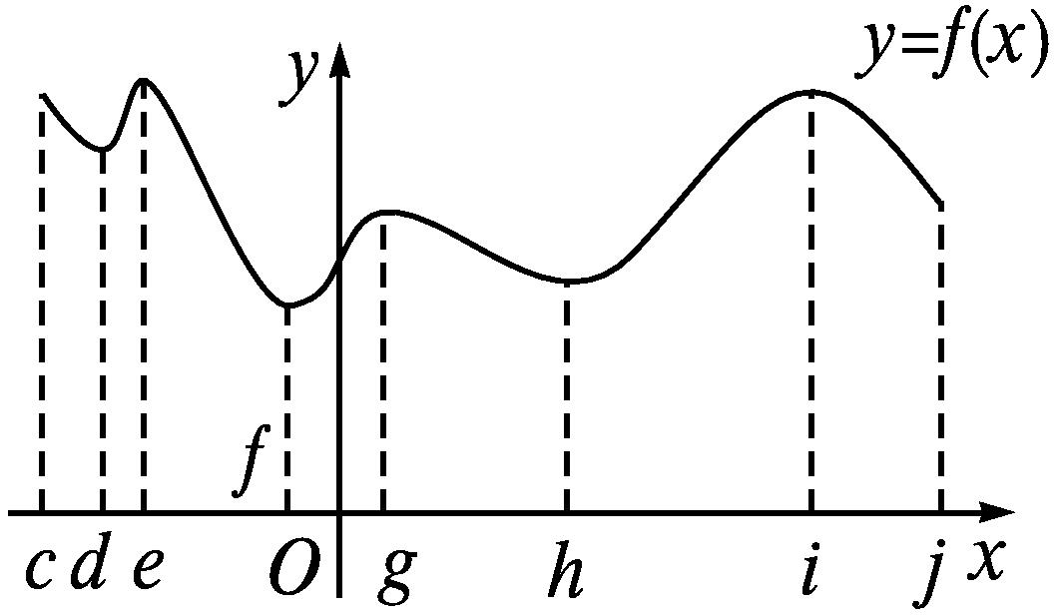
提示 以x=d,e两点为例,函数y=f(x)在点x=d处的函数值f(d)比它在点x=d附近其他点的函数值都小,f'(d)=0;而且在点x=d附近的左侧f'(x)<0,右侧f'(x)>0.类似地,函数y=f(x)在点x=e处的函数值f(e)比它在点x=e附近其他点的函数值都大,f'(e)=0;而且在点x=e附近的左侧f'(x)>0,右侧f'(x)<0.
2.(1)极小值点与极小值
若函数y=f(x)在点x=a处的函数值f(a)比它在点x=a附近其他点处的函数值都小,f'(a)=0,而且在点x=a附近的左侧f'(x)<0,右侧f'(x)>0,就把a叫做函数y=f(x)的极小值点,f(a)叫做函数y=f(x)的极小值.
(2)极大值点与极大值
若函数y=f(x)在点x=b处的函数值f(b)比它在点x=b附近其他点处的函数值都大,f'(b)=0,而且在点x=b附近的左侧f'(x)>0,右侧f'(x)<0,就把b叫做函数y=f(x)的极大值点,f(b)叫做函数y=f(x)的极大值.
(3)极小值点、极大值点统称为极值点,极小值和极大值统称为极值.
3.(1)导数为0的点一定是极值点吗?
提示 不一定.如函数f(x)=x³,虽然f'(x)=3x²=0,解得x=0,但是在点x=0的左右两侧恒有f'(x)=3x²>0,即函数f(x)在R上是增函数.故0不是函数f(x)=x³的极值点.
(2)极大值一定比极小值大吗?
提示 极大值与极小值之间无确定的大小关系.在某一点的极小值可能大于另一点的极大值.
4.函数f(x)的定义域为开区间(a,b),其导函数f'(x)在区间(a,b)内的图象如图所示,则函数f(x)在开区间(a,b)内有极小值点( )
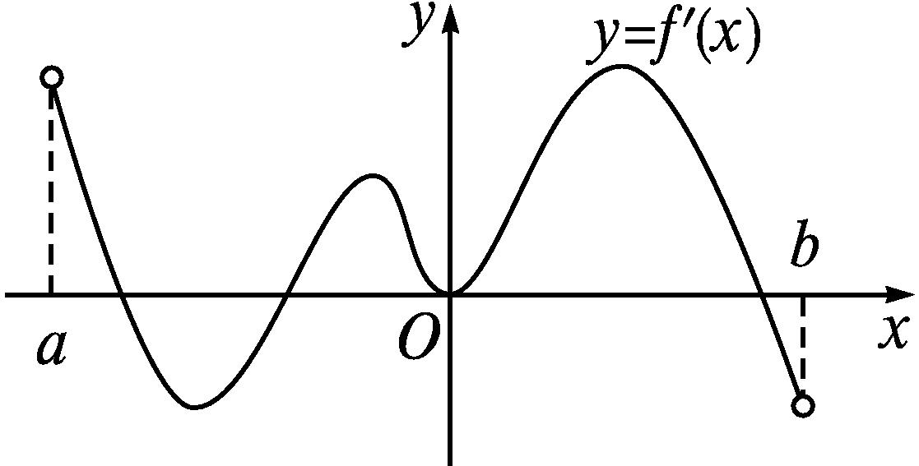

A.1个 B.2个
C.3个 D.4个
解析 根据极小值的定义,在极小值点的左右两侧,导函数的图象分别在x轴的下方和上方,由题图知,有1个点符合,故选A.
答案 A
二、函数极值的求法
1.函数的极值与函数的单调性有什么联系?
提示 极值点两侧函数的单调性相反,欲研究函数的极值,需先研究函数的单调性.
2.求函数y=f(x)的极值
解方程f'(x)=0,当f'(x₀)=0时,
(1)如果在x₀附近的左侧f'(x)>0,右侧f'(x)<0,那么f(x₀)是极大值;
(2)如果在x₀附近的左侧f'(x)<0,右侧f'(x)>0,那么f(x₀)是极小值.
3.函数f(x)=1+3x-x³有( )
A.极小值-1,极大值1
B.极小值-2,极大值3
C.极小值-2,极大值2
D.极小值-1,极大值3
解析 f'(x)=3-3x²,令f'(x)=3-3x²=0,解得x=±1.
当x变化时,f'(x),f(x)的变化情况如下表所示.
x | (-∞,-1) | -1 | (-1,1) | 1 | (1,+∞)
f'(x) | - | 0 | + | 0 | -
f(x) | 单调递减 | 极小值 | 单调递增 | 极大值 | 单调递减

所以,当x=-1时,函数f(x)有极小值-1;
当x=1时,函数f(x)有极大值3.
答案 D
【思考辨析】
判断下列说法是否正确,正确的在后面的括号里画“√”,错误的画“×”.
(1)函数在某区间上或定义域内极大值是唯一的. (×)
(2)可导函数f(x)在区间(a,b)内一定有极值. (×)
(3)若可导函数f(x)在区间(a,b)内有极值,则方程f'(x)=0在区间(a,b)内一定有解. (√)
(4)函数f(x)=x³+ax²+bx+c有极值的充要条件是f'(x)=3x²+2ax+b=0有解,即Δ≥0. (×)

合作探究释疑解惑
探究一求函数的极值
【例1】 求函数f(x)=$\frac{3}{x}$+3ln x的极值.
解 函数f(x)=$\frac{3}{x}$+3ln x的定义域为(0,+∞),f'(x)=-$\frac{3}{x^{2}}+\frac{3}{x}=\frac{3\text{(}x\text{-}1\text{)}}{x^{2}}$.
令f'(x)=0,解得x=1.
当x变化时,f'(x),f(x)的变化情况如下表.
x | (0,1) | 1 | (1,+∞)
f'(x) | - | 0 | +
f(x) | 单调递减 | 3 | 单调递增

因此,当x=1时,f(x)有极小值,并且极小值为f(1)=3,无极大值.


求解函数的极值和极值点的步骤
(1)确定函数的定义域.
(2)求方程f'(x)=0的实根.
(3)用方程f'(x)=0的实根顺次将函数的定义域分成若干个开区间,并列表格.
(4)由f'(x)在方程f'(x)=0的实根左右的符号,来判断f(x)在这个实根处取极值的情况.
【例2】 已知a>0,函数f(x)=$\frac{1}{2}$x²-(a+1)x+a(1+ln x).求函数f(x)的极值点和极值.
解 函数f(x)的定义域为(0,+∞),f'(x)=x-(a+1)+$\frac{a}{x}=\frac{x^{2}\text{-(}a+1\text{)}x+a}{x}=\frac{\text{(}x\text{-}1\text{)(}x\text{-}a\text{)}}{x}$.
①若0<a<1,则当x∈(0,a)时,f'(x)>0,则函数f(x)单调递增;
当x∈(a,1)时,f'(x)<0,则函数f(x)单调递减;
当x∈(1,+∞)时,f'(x)>0,则函数f(x)单调递增.
此时x=a是f(x)的极大值点,x=1是f(x)的极小值点,函数f(x)的极大值是f(a)=-$\frac{1}{2}$a²+aln a,极小值是f(1)=-$\frac{1}{2}$.
②若a=1,则f'(x)=$\frac{\text{(}x\text{-}1{\text{)}}^{2}}{x}$≥0,当且仅当x=1时取等号,所以函数f(x)在定义域(0,+∞)内单调递增,此时f(x)无极值点,故无极值.
③若a>1,则当x∈(0,1)时,f'(x)>0,则函数f(x)单调递增;当x∈(1,a)时,f'(x)<0,则函数f(x)单调递减;
当x∈(a,+∞)时,f'(x)>0,则函数f(x)单调递增.
此时x=1是f(x)的极大值点,x=a是f(x)的极小值点,函数f(x)的极大值是f(1)=-$\frac{1}{2}$,极小值是f(a)=-$\frac{1}{2}$a²+aln a.


求含参数函数的极值注意事项
(1)分类讨论,根据参数的取值范围,讨论函数的单调性.
(2)在某区间上的单调函数不存在极值.
【变式训练1】 设函数f(x)=x³+ax²-9x的导函数为f'(x),且f'(2)=15.
(1)求函数f(x)的图象在点(0,f(0))处的切线方程;
(2)求函数f(x)的极值.
解 (1)∵f'(x)=3x²+2ax-9,且f'(2)=15,
∴12+4a-9=15,解得a=3.
∴f(x)=x³+3x²-9x,
∴f'(x)=3x²+6x-9.
∵f(0)=0,f'(0)=-9,
∴函数f(x)的图象在点(0,f(0))处的切线方程为y=-9x.
(2)令f'(x)=0,得x=-3或x=1.
当x变化时,f(x)与f'(x)的变化情况如下表.
x | (-∞,-3) | -3 | (-3,1) | 1 | (1,+∞)
f'(x) | + | 0 | - | 0 | +
f(x) | 单调递增 | 27 | 单调递减 | -5 | 单调递增

因此,当x=-3时,f(x)有极大值27;当x=1时,f(x)有极小值-5.
【变式训练2】 已知函数f(x)=ln(x+1)+a(x²-x),其中a≤0.讨论函数f(x)极值点的个数,并说明理由.
解 函数f(x)的定义域为(-1,+∞),导数f'(x)=$\frac{1}{x+1}$+a(2x-1)=$\frac{2ax^{2}+ax\text{-}a+1}{x+1}$.
设g(x)=2ax²+ax-a+1.
①当a=0时,g(x)=1,此时f'(x)>0,函数f(x)在区间(-1,+∞)内单调递增,无极值点.
②当a<0时,Δ=a²-8a(1-a)=a(9a-8)>0,设方程2ax²+ax-a+1=0的两根为x₁,x₂(x₁<x₂),
因为函数g(x)图象的对称轴为直线x=$\frac{x_{1}+x_{2}}{2}$=-$\frac{1}{4}$,且g(-1)=1>0,抛物线开口朝下,
所以x₁<-1,x₂>-$\frac{1}{4}$.
当x∈(-1,x₂)时,g(x)>0,f'(x)>0,函数f(x)单调递增;
当x∈(x₂,+∞)时,g(x)<0,f'(x)<0,函数f(x)单调递减.所以函数f(x)有一个极值点.
综上,当a<0时,函数f(x)有一个极值点;
当a=0时,函数f(x)无极值点.
探究二已知函数极值求参数
【例3】 已知函数f(x)=x³+ax²+bx+c,x=1与x=-$\frac{2}{3}$均为函数f(x)的极值点.
(1)求a,b的值;
(2)若f(-1)=$\frac{3}{2}$,求f(x)的单调区间和极值.
解 (1)∵f(x)=x³+ax²+bx+c,
∴f'(x)=3x²+2ax+b.
由题意知f'(1)=0,f'-$\frac{2}{3}$=0,
即$\left\{\begin{matrix}3+2a+b=0\text{,} \\ \frac{4}{3}\text{-}\frac{4}{3}a+b=0\text{,}\end{matrix}\right.$
解得a=-$\frac{1}{2}$,b=-2.
经验证a=-$\frac{1}{2}$,b=-2符合题意.
(2)由(1)知f(x)=x³-$\frac{1}{2}$x²-2x+c,
由f(-1)=-1-$\frac{1}{2}$+2+c=$\frac{3}{2}$,
得c=1.
∴f(x)=x³-$\frac{1}{2}$x²-2x+1.
∴f'(x)=3x²-x-2.
令f'(x)=0,解得x=-$\frac{2}{3}$,或x=1.
当x变化时,f'(x),f(x)的变化情况如下表.
x | $$\left(\text{-}\text{∞}\text{,-}\frac{2}{3}\right)$$ | -$\frac{2}{3}$ | $$\left(\text{-}\frac{2}{3}\text{,}1\right)$$ | 1 | (1,+∞)
f'(x) | + | 0 | - | 0 | +
f(x) | 单调递增 | $$\frac{49}{27}$$ | 单调递减 | -$\frac{1}{2}$ | 单调递增

∴f(x)的单调递增区间为$\left(\text{-}\text{∞}\text{,-}\frac{2}{3}\right)$和(1,+∞),单调递减区间为$\left(\text{-}\frac{2}{3}\text{,}1\right)$.
当x=-$\frac{2}{3}$时,f(x)有极大值为f$\left(\text{-}\frac{2}{3}\right)=\frac{49}{27}$;
当x=1时,f(x)有极小值为f(1)=-$\frac{1}{2}$.

若本例变为:已知函数f(x)=x³+ax²+bx+c,x=1与x=-$\frac{2}{3}$均为函数f(x)的极值点,且f(x)的极小值为-$\frac{1}{2}$,求f(-1).
解 由例3(1)知a=-$\frac{1}{2}$,b=-2.
∴f(x)=x³-$\frac{1}{2}$x²-2x+c,f'(x)=3x²-x-2.
令f'(x)=0,解得x=-$\frac{2}{3}$,或x=1.
当x变化时,f'(x),f(x)的变化情况如下表.
x | $$\left(\text{-}\text{∞}\text{,-}\frac{2}{3}\right)$$ | -$\frac{2}{3}$ | $$\left(\text{-}\frac{2}{3}\text{,}1\right)$$ | 1 | (1,+∞)
f'(x) | + | 0 | - | 0 | +
f(x) | 单调递增 | $\frac{22}{27}$+c | 单调递减 | -$\frac{3}{2}$+c | 单调递增

当x=1时,f(x)有极小值为f(1)=-$\frac{3}{2}$+c.
由题意知-$\frac{3}{2}$+c=-$\frac{1}{2}$,解得c=1.
∴f(x)=x³-$\frac{1}{2}$x²-2x+1.
∴f(-1)=-1-$\frac{1}{2}$+2+1=$\frac{3}{2}$.


已知函数极值的情况逆向应用确定函数的解析式时,应注意以下两点
(1)根据极值点处导数为0和极值情况列方程(组),利用待定系数法求解.
(2)因为导数值等于零不是此点为极值点的充要条件,所以利用待定系数法求解后必须验证是否满足题意.
【变式训练3】 已知函数f(x)=ax⁵-bx³+c(a>0)在x=±1处有极值,且极大值为4,极小值为0,试确定a,b,c的值.
解 函数f(x)的导数f'(x)=5ax⁴-3bx²=x²(5ax²-3b).
由题意知,x=±1是方程f'(x)=0的根,
故5a=3b,
于是f'(x)=5ax²(x²-1).
令f'(x)=0,解得x=0或x=1或x=-1.
已知a>0,当x变化时,f'(x),f(x)的变化情况如下表.
x | (-∞,-1) | -1 | (-1,0) | 0 | (0,1) | 1 | (1,+∞)
f'(x) | + | 0 | - | 0 | - | 0 | +
f(x) | 单调递增 | 极大值 | 单调递减 | 无极值 | 单调递减 | 极小值 | 单调递增

由题意及表可知$\left\{\begin{matrix}f\text{(-}1\text{)}=\text{-}a+b+c=4\text{,} \\ f\text{(}1\text{)}=a\text{-}b+c=0\text{.}\end{matrix}\right.$
又5a=3b,
解得a=3,b=5,c=2.
探究三函数极值的综合应用
【例4】 已知函数f(x)=x³+bx²+cx+2.
(1)若f(x)在x=1处有极值-1,求b,c的值;
(2)在(1)的条件下,若函数y=f(x)的图象与直线y=k恰有三个不同的交点,求实数k的取值范围.
解 (1)∵f(x)=x³+bx²+cx+2,
∴f'(x)=3x²+2bx+c.
由已知得f'(1)=0,f(1)=-1,
即$\left\{\begin{matrix}3+2b+c=0\text{,} \\ 1+b+c+2=\text{-}1\text{,}\end{matrix}\right.$解得b=1,c=-5.
经验证,b=1,c=-5符合题意.
(2)由(1)知f(x)=x³+x²-5x+2,f'(x)=3x²+2x-5.
令f'(x)=0,解得x=-$\frac{5}{3}$,或x=1.
当x变化时,f'(x),f(x)的变化情况如下表.
x | $$\left(\text{-}\text{∞}\text{,-}\frac{5}{3}\right)$$ | -$\frac{5}{3}$ | $$\left(\text{-}\frac{5}{3}\text{,}1\right)$$ | 1 | (1,+∞)
f'(x) | + | 0 | - | 0 | +
f(x) | 单调递增 | 极大值 | 单调递减 | 极小值 | 单调递增

当x=-$\frac{5}{3}$时,函数f(x)取得极大值,且极大值为f$\left(\text{-}\frac{5}{3}\right)=\frac{229}{27}$;当x=1时,函数取得极小值,且极小值为f(1)=-1.
函数f(x)=x³+x²-5x+2的大致图象如图所示.
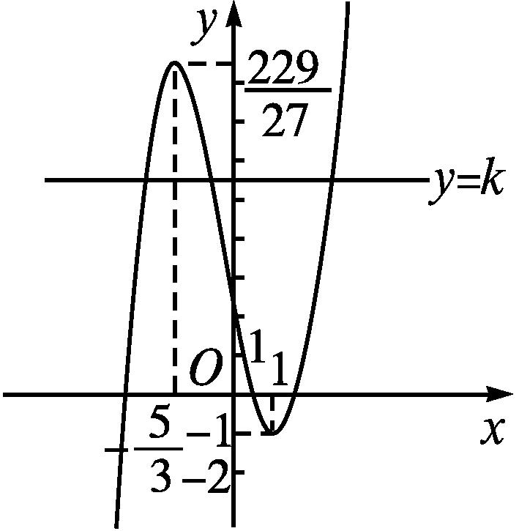
根据题意及函数图象可知k的取值范围是$\left(\text{-}1\text{,}\frac{229}{27}\right)$.

将本例中的条件“恰有三个不同的交点”变为“恰有一个交点”,此时实数k的取值范围是什么?
解 由例题知函数f(x)的极大值为f$\left(\text{-}\frac{5}{3}\right)=\frac{229}{27}$,极小值为f(1)=-1,根据函数图象,要使函数f(x)的图象与直线y=k恰有一个交点,只需k>$\frac{229}{27}$或k<-1.


1.方程根的问题可以转化为相应函数的图象问题,一般地,方程f(x)=0的根就是函数f(x)的图象与x轴交点的横坐标,方程f(x)=g(x)的根就是函数f(x)与g(x)的图象的交点的横坐标.
2.事实上利用导数可以判断函数的单调性,研究函数的极值情况,并能在此基础上画出函数的大致图象,从直观上判断函数的图象与x轴的交点或两个函数图象的交点的个数,从而为研究方程根的个数问题提供了方便.
【变式训练4】 已知a为实数,函数f(x)=-x³+3x+a.
(1)求函数f(x)的极值,并画出其大致图象.
(2)当a为何值时,方程f(x)=0恰有两个实数根?
解 (1)由f(x)=-x³+3x+a,得f'(x)=-3x²+3,令f'(x)=0,得x=1或x=-1.
当x变化时,f'(x),f(x)的变化情况如下表所示.
x | (-∞,-1) | -1 | (-1,1) | 1 | (1,+∞)
f'(x) | - | 0 | + | 0 | -
f(x) | 单调递减 | a-2 | 单调递增 | a+2 | 单调递减

由表可知函数f(x)的极小值为f(-1)=a-2,极大值为f(1)=a+2.
由函数f(x)的单调性、极值可画出函数f(x)的大致图象,如图所示.
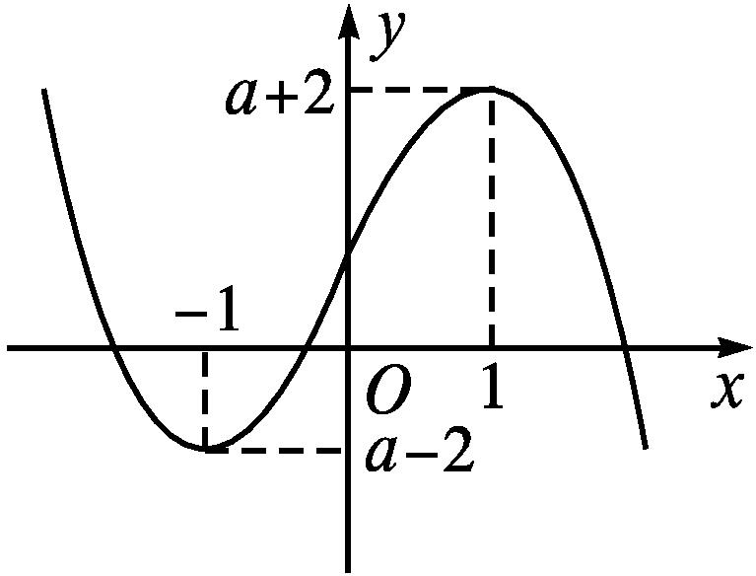
(2)结合图象,当极大值a+2=0时,极小值a-2<0,此时曲线f(x)与x轴恰有两个交点,即方程f(x)=0恰有两个实数根,所以a=-2满足条件;
当极小值a-2=0时,极大值a+2>0,此时曲线f(x)与x轴恰有两个交点,即方程f(x)=0恰有两个实数根,所以a=2满足条件.
综上,当a=±2时,方程f(x)=0恰有两个实数根.
易错辨析
对函数取极值的充要条件把握不准致错
【典例】 已知函数f(x)=x³+ax²+bx+a²在x=1处取得极值10,求f(2)的值.
错解 f'(x)=3x²+2ax+b.
由题意得$\left\{\begin{matrix}f\text{(}1\text{)}=10\text{,} \\ f\text{'(}1\text{)}=0\text{,}\end{matrix}\right.$
即$\left\{\begin{matrix}a^{2}+a+b+1=10\text{,} \\ 2a+b+3=0\text{,}\end{matrix}\right.$
解得$\left\{\begin{matrix}a=4\text{,} \\ b=\text{-}11\end{matrix}\right.或\left\{\begin{matrix}a=\text{-}3\text{,} \\ b=3\text{.}\end{matrix}\right.$
当a=4,b=-11时,f(2)=18.
当a=-3,b=3时,f(2)=11.
故f(2)=11或18.
以上解答过程中都有哪些错误?出错的原因是什么?你如何改正?你如何防范?
提示 应注意f'(x₀)=0是可导函数f(x)在x=x₀处有极值的必要不充分条件.如函数f(x)=x³,f'(x)=3x²,尽管f'(0)=0,但由于f(x)在R上是增函数,故f(x)在x=0处不存在极值.
正解 f'(x)=3x²+2ax+b.
由题意,得$\left\{\begin{matrix}f\text{(}1\text{)}=10\text{,} \\ f\text{'(}1\text{)}=0\text{,}\end{matrix}\right.即\left\{\begin{matrix}a^{2}+a+b+1=10\text{,} \\ 2a+b+3=0\text{,}\end{matrix}\right.$
解得$\left\{\begin{matrix}a=4\text{,} \\ b=\text{-}11\end{matrix}\right.或\left\{\begin{matrix}a=\text{-}3\text{,} \\ b=3\text{.}\end{matrix}\right.$
当a=4,b=-11时,令f'(x)=0,得x=1或x=-$\frac{11}{3}$.
当x变化时,f'(x),f(x)的变化情况如下表.
x | -∞,  -$\frac{11}{3}$ | -$\frac{11}{3}$ | -$\frac{11}{3}$,  1 | 1 | (1,+∞)
f'(x) | + | 0 | - | 0 | +
f(x) | 单调  递增 | 极大值 | 单调  递减 | 极小值 | 单调  递增

显然函数f(x)在x=1处取极小值10,与题意相符,此时f(2)=18.
当a=-3,b=3时,f'(x)=3x²-6x+3=3(x-1)²≥0,故f(x)没有极值,与题意不符.因此f(2)=18.


在根据函数的极值条件求参数的值的问题中,应按照函数在这一点处取得极值所对应的条件进行检验,检验每一组解对应的函数在该点处是否取得极值,从而进行取舍.
【变式训练】 已知f(x)=x³+ax²+bx+b²在x=-1处取得极值8,则a+b= .
解析 由f(x)=x³+ax²+bx+b²,得f'(x)=3x²+2ax+b,
则$\left\{\begin{matrix}f\text{'(-}1\text{)}=0\text{,} \\ f\text{(-}1\text{)}=8\text{,}\end{matrix}\right.$
即$\left\{\begin{matrix}\text{-}2a+b+3=0\text{,} \\ b^{2}+a\text{-}b\text{-}1=8\text{.}\end{matrix}\right.$解得$\left\{\begin{matrix}a=\frac{1}{4}\text{,} \\ b=\text{-}\frac{5}{2}\end{matrix}\right.或\left\{\begin{matrix}a=3\text{,} \\ b=3\text{.}\end{matrix}\right.$
当a=3,b=3时,f'(x)=3x²+6x+3=3(x+1)²≥0,故f(x)在R上为增函数,从而f(x)无极值,应舍去.
当a=$\frac{1}{4}$,b=-$\frac{5}{2}$时,f'(x)=3x²+$\frac{1}{2}$x-$\frac{5}{2}=\frac{1}{2}$(x+1)(6x-5).
当x<-1时,f'(x)>0;当-1<x<$\frac{5}{6}$时,f'(x)<0,故函数f(x)在x=-1的两侧导数值异号,此时,函数f(x)在x=-1处有极值.
所以a=$\frac{1}{4}$,b=-$\frac{5}{2}$,于是a+b=-$\frac{9}{4}$.
答案 -$\frac{9}{4}$
随堂练习
1.已知函数f(x)的定义域为R,其导函数f'(x)的图象如图所示,则函数f(x)( )
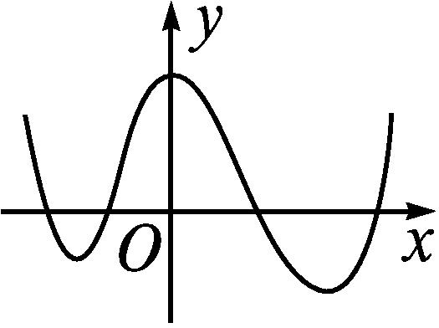
A.无极大值点,有四个极小值点
B.有三个极大值点,两个极小值点
C.有两个极大值点,两个极小值点
D.有四个极大值点,无极小值点
解析 由导数与函数极值的关系知,f'(x₀)=0,而且在点x₀的左侧f'(x)>0,右侧f'(x)<0,则f(x)在x=x₀处取得极大值;若在点x₀的左侧f'(x)<0,右侧f'(x)>0,则f(x)在x=x₀处取得极小值,设f'(x)的图象与x轴的交点从左到右横坐标依次为x₁,x₂,x₃,x₄,则f(x)在x=x₁,x=x₃处取得极大值,在x=x₂,x=x₄处取得极小值.
答案 C
2.若函数f(x)=x³-3x+m的极小值为-1,则函数f(x)的极大值为( )

A.3 B.-1 C.$\frac{1}{3}$ D.2
解析 函数f(x)=x³-3x+m,则f'(x)=3x²-3.
令f'(x)=0,解得x=-1或x=1.
由函数f(x)的单调性,得当x=-1时,f(x)取得极大值;当x=1时,f(x)取得极小值.
由题意知f(1)=1-3+m=-1,解得m=1,所以函数的极大值为f(-1)=-1+3+1=3.故选A.
答案 A
3.设x=1与x=2是函数f(x)=aln x+bx²+x的两个极值点,则常数a= .
解析 f'(x)=$\frac{a}{x}$+2bx+1.
由题意得$\left\{\begin{matrix}a+2b+1=0\text{,} \\ \frac{a}{2}+4b+1=0\text{,}\end{matrix}\right.$解得a=-$\frac{2}{3}$,b=-$\frac{1}{6}$.
经验证,a=-$\frac{2}{3}$,b=-$\frac{1}{6}$符合题意.
答案 -$\frac{2}{3}$
4.设方程x³-3x=k有3个不等的实根,则实数k的取值范围是 .
解析 设f(x)=x³-3x-k,则f'(x)=3x²-3.
令f'(x)=0,得x=±1,由函数f(x)的单调性,得f(x)在x=-1处取得极大值,在x=1处取得极小值,且f(1)=-2-k,f(-1)=2-k.由题意知f(x)的图象与x轴有3个交点,故$\left\{\begin{matrix}2\text{-}k>0\text{,} \\ \text{-}2\text{-}k<0\text{,}\end{matrix}\right.$解得-2<k<2.
答案 (-2,2)
5.求函数f(x)=$\frac{2x}{x^{2}+1}$-2的极值.
解 函数f(x)的定义域为R.
f'(x)=$\frac{2\text{(}x^{2}+1\text{)-}4x^{2}}{\text{(}x^{2}+1{\text{)}}^{2}}$=-$\frac{2\text{(}x\text{-}1\text{)(}x+1\text{)}}{\text{(}x^{2}+1{\text{)}}^{2}}$.
令f'(x)=0,得x=-1或x=1.
当x变化时,f'(x),f(x)的变化情况如下表.
x | (-∞,-1) | -1 | (-1,1) | 1 | (1,+∞)
f'(x) | - | 0 | + | 0 | -
f(x) | 单调递减 | 极小值 | 单调递增 | 极大值 | 单调递减

所以,当x=-1时,f(x)取得极小值,并且极小值为f(-1)=-$\frac{2}{2}$-2=-3;
当x=1时,f(x)取得极大值,并且极大值为f(1)=$\frac{2}{2}$-2=-1.
课后训练巩固提升
A组
1.设函数f(x)=$\frac{2}{x}$+ln x,则( )

A.x=$\frac{1}{2}$为f(x)的极大值点
B.x=$\frac{1}{2}$为f(x)的极小值点
C.x=2为f(x)的极大值点
D.x=2为f(x)的极小值点
解析 函数f(x)的定义域为(0,+∞),f'(x)=-$\frac{2}{x^{2}}+\frac{1}{x}=\frac{1}{x}\left(1\text{-}\frac{2}{x}\right)$.
令f'(x)=0,解得x=2.
当0<x<2时,f'(x)<0,函数f(x)单调递减;
当x>2时,f'(x)>0,函数f(x)单调递增.
故x=2为f(x)的极小值点.
答案 D
2.已知函数f(x)=ax³+bx在x=1处有极值-2,则a,b的值分别为( )
A.1,-3 B.1,3
C.-1,3 D.-1,-3
解析 f'(x)=3ax²+b.
由题意知f'(1)=0,f(1)=-2,即$\left\{\begin{matrix}3a+b=0\text{,} \\ a+b=\text{-}2\text{,}\end{matrix}\right.$解得a=1,b=-3.经检验,符合题意.
答案 A
3.已知函数f(x)=2x³+ax²+36x-24在x=2处有极值,则该函数的一个单调递增区间是( )
A.(2,3) B.(3,+∞)
C.(2,+∞) D.(-∞,3)
解析 f'(x)=6x²+2ax+36.
由题意知f'(2)=0,解得a=-15,经检验,符合题意.
令f'(x)=6x²-30x+36>0,解得x>3或x<2.
结合选项知,函数f(x)的一个单调递增区间是(3,+∞).
答案 B
4.若函数f(x)=x³-3bx+3b在区间(0,1)内有极小值,则( )
A.0<b<1 B.b<0 C.b>0 D.b<$\frac{1}{2}$
解析 f'(x)=3x²-3b,若f(x)在区间(0,1)内有极小值,则$\left\{\begin{matrix}f\text{'(}0\text{)}<0\text{,} \\ f\text{'(}1\text{)}>0\text{,}\end{matrix}\right.即\left\{\begin{matrix}\text{-}3b<0\text{,} \\ 3\text{-}3b>0\text{,}\end{matrix}\right.$解得0<b<1.故选A.
答案 A
5.设函数f(x)=$\frac{1}{3}$x-ln x(x>0),则f(x)( )
A.在区间$\left(\frac{1}{e}\text{,}1\right)$,(1,e)内均有零点
B.在区间$\left(\frac{1}{e}\text{,}1\right)$,(1,e)内均无零点
C.在区间$\left(\frac{1}{e}\text{,}1\right)$内有零点,在区间(1,e)内无零点
D.在区间$\left(\frac{1}{e}\text{,}1\right)$内无零点,在区间(1,e)内有零点
解析 f'(x)=$\frac{1}{3}-\frac{1}{x}=\frac{x\text{-}3}{3x}$.
当0<x<3时,f'(x)<0,故函数f(x)在区间(0,3)内单调递减.
由于f$\left(\frac{1}{e}\right)=\frac{1}{3e}$+1>0,f(1)=$\frac{1}{3}$,f(e)=$\frac{e}{3}$-1<0,故函数f(x)在区间$\left(\frac{1}{e}\text{,}1\right)$内无零点,在区间(1,e)内有零点.故选D.
答案 D
6.函数f(x)=2x³-15x²+36x-24的极小值为 .
解析 f'(x)=6x²-30x+36=6(x²-5x+6)=6(x-2)(x-3).令f'(x)=0,解得x=2或x=3.
当x<2时,f'(x)>0,函数f(x)单调递增;当2<x<3时,f'(x)<0,函数f(x)单调递减;当x>3时,f'(x)>0,函数f(x)单调递增.
所以当x=3时,函数f(x)有极小值,极小值为f(3)=2×3³-15×3²+36×3-24=3.
答案 3
7.
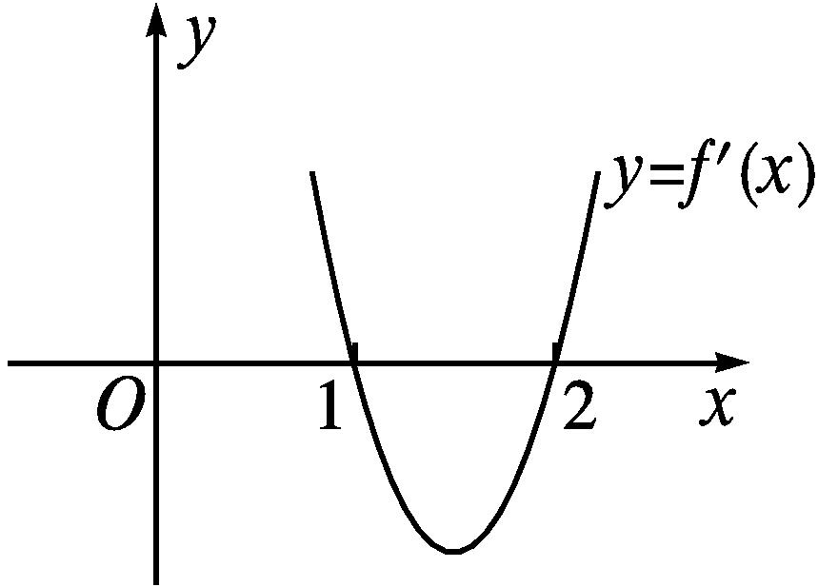
已知函数f(x)=ax³+bx²+cx,其导函数y=f'(x)的图象经过点(1,0),(2,0),如图所示.则下列说法不正确的是 .(填序号)
①当x=$\frac{3}{2}$时,函数f(x)取得极小值;
②f(x)有两个极值点;
③当x=2时,函数取得极小值;
④当x=1时,函数取得极大值.
解析 由题中图象可知,x=1,2是函数的两个极值点,故②正确;由于在区间(-∞,1)和(2,+∞)内,f'(x)>0,则f(x)单调递增;在区间(1,2)内,f'(x)<0,则f(x)单调递减,故x=1是极大值点,x=2是极小值点,故③④正确.
答案 ①
8.若函数f(x)=ax²+bx在x=$\frac{1}{a}$处有极值,则b的值为 .
解析 f'(x)=2ax+b,∵函数f(x)在x=$\frac{1}{a}$处有极值,
∴f'$\left(\frac{1}{a}\right)$=2a·$\frac{1}{a}$+b=0,解得b=-2.
经检验,符合题意.
答案 -2
9.已知函数f(x)=e^{x}-2x+2a,a∈R,求f(x)的单调区间与极值.
解 f(x)=e^{x}-2x+2a,则f(x)的定义域为R,f'(x)=e^{x}-2.
令f'(x)=0,解得x=ln 2.
当x变化时,f'(x),f(x)的变化情况如下表.
x | (-∞,ln 2) | ln 2 | (ln 2,+∞)
f'(x) | - | 0 | +
f(x) | 单调递减 | 2(1-ln 2+a) | 单调递增

故函数f(x)的单调递减区间是(-∞,ln 2),单调递增区间是(ln 2,+∞),且函数f(x)在x=ln 2处取得极小值,极小值为f(ln 2)=2(1-ln 2+a),无极大值.
10.已知函数f(x)=e^{x}(ax+b)-x²-4x,曲线y=f(x)在点(0,f(0))处的切线方程为y=4x+4.
(1)求a,b的值;
(2)讨论f(x)的单调性,并求f(x)的极大值.
解 (1)f'(x)=e^{x}(ax+a+b)-2x-4.
由已知得f(0)=4,f'(0)=4,即b=4,a+b-4=4.
解得a=4,b=4.
(2)由(1)知,f(x)=4e^{x}(x+1)-x²-4x,f'(x)=4e^{x}(x+2)-2x-4=4(x+2)$\left(e^{x}\text{-}\frac{1}{2}\right)$.
令f'(x)=0,解得x=-ln 2或x=-2.
当x变化时,f'(x),f(x)的变化情况如下表.
x | (-∞,-2) | -2 | (-2,-ln 2) | -ln 2 | (-ln 2,  +∞)
f'(x) | + | 0 | - | 0 | +
f(x) | 单调递增 | 极大值 | 单调递减 | 极小值 | 单调递增

当x=-2时,函数f(x)取得极大值,极大值为f(-2)=4(1-e⁻²).
11.已知f(x)=ax³+bx²+cx(a≠0)在x=±1时取得极值,且f(1)=-1.
(1)试求常数a,b,c的值;
(2)试判断在x=±1时函数取得极小值还是极大值,并说明理由.
解 (1)f'(x)=3ax²+2bx+c.
由已知得f'(-1)=f'(1)=0,即3a+2b+c=0,①
3a-2b+c=0.②
因为f(1)=-1,所以a+b+c=-1.③
联立①②③,解得a=$\frac{1}{2}$,b=0,c=-$\frac{3}{2}$.
经检验,符合题意.
(2)由(1)知f(x)=$\frac{1}{2}$x³-$\frac{3}{2}$x,则f'(x)=$\frac{3}{2}$x²-$\frac{3}{2}=\frac{3}{2}$(x-1)(x+1).
令f'(x)=0,得x=-1或x=1.
当x<-1或x>1时,f'(x)>0;当-1<x<1时,f'(x)<0,
因此,函数f(x)在区间(-∞,-1)和(1,+∞)内单调递增,在区间(-1,1)内单调递减.
故当x=-1时,函数f(x)取得极大值f(-1)=1;
当x=1时,函数f(x)取得极小值f(1)=-1.
12.已知函数f(x)=x³-3ax-1(a≠0),若函数f(x)在x=-1处取得极值,直线y=m与y=f(x)的图象有三个不同的交点,求m的取值范围.
解 因为f'(x)=3x²-3a,且f(x)在x=-1处取得极值,所以f'(-1)=3×(-1)²-3a=0,解得a=1.
所以f(x)=x³-3x-1,f'(x)=3x²-3.
令f'(x)=0,解得x=-1或x=1.
当x<-1时,f'(x)>0;
当-1<x<1时,f'(x)<0;
当x>1时,f'(x)>0.
由f(x)的单调性可知,函数f(x)在x=-1处取得极大值f(-1)=1,在x=1处取得极小值f(1)=-3.
作出f(x)的大致图象如图所示.
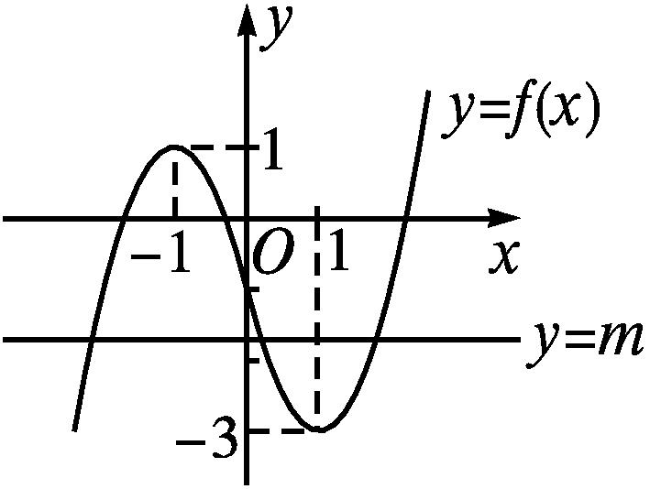
已知直线y=m与函数y=f(x)的图象有三个不同的交点,结合f(x)的图象可知,m的取值范围是(-3,1).
B组
1.设函数f(x)在R上可导,其导函数为f'(x),且函数f(x)在x=-2处取得极小值,则函数y=xf'(x)的图象可能是( )
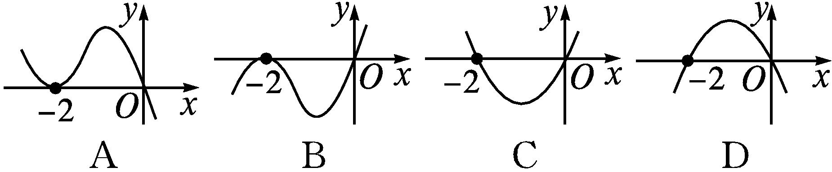
解析 由题意可得f'(-2)=0,而且在x=-2左侧附近,f'(x)<0,此时xf'(x)>0.故排除B,D.
在x=-2右侧附近,f'(x)>0,xf'(x)<0,故排除A.
故选C.
答案 C
2.已知函数f(x)=x³+ax²+(a+6)x+1有极大值和极小值,则a的取值范围是( )
A.(-1,2) B.(-3,6)
C.(-∞,-3)∪(6,+∞) D.(-∞,-1)∪(2,+∞)
解析 f'(x)=3x²+2ax+a+6.
∵函数f(x)有极大值与极小值,
∴f'(x)=0有两个不等实根.
∴Δ=4a²-12(a+6)>0,
解得a<-3或a>6.
答案 C
3.若函数y=e^{x}+ax,a∈R有大于零的极值点,则( )
A.a<-1 B.a>-1
C.a<-$\frac{1}{e}$ D.a>-$\frac{1}{e}$
解析 ∵y=e^{x}+ax,∴y'=e^{x}+a.
由题意知y'=e^{x}+a=0有大于0的实根.
∴a=-e^{x},其中x>0.∴a<-1.
答案 A
4.已知函数f(x)=e^{x}(sin x-cos x),x∈(0,4 021π),则函数f(x)的极大值之和为( )
A.$\frac{e^{2π}\text{(}1\text{-}e^{4 018π}\text{)}}{e^{2π}\text{-}1}$ B.$\frac{e^{π}\text{(}1\text{-}e^{4 020π}\text{)}}{1\text{-}e^{2π}}$
C.$\frac{e^{π}\text{(}1\text{-}e^{4 018π}\text{)}}{1\text{-}e^{2π}}$ D.$\frac{e^{π}\text{(}1\text{-}e^{4 020π}\text{)}}{1\text{-}e^{π}}$
解析 f'(x)=2e^{x}sin x.
令f'(x)=0,即sin x=0,得x=kπ(k∈Z).
当2kπ<x<2kπ+π(k∈Z)时,f'(x)>0,函数f(x)单调递增;当2kπ+π<x<2kπ+2π(k∈Z)时,f'(x)<0,函数f(x)单调递减.
∴当x=(2k+1)π(k∈Z)时,f(x)取得极大值.
∵x∈(0,4 021π),∴0<(2k+1)π<4 021π(k∈Z).
∴0≤k<2 010,k∈Z.
∴f(x)的极大值之和为S=f(π)+f(3π)+f(5π)+…+f(4 019π)=e^{π}+e^{3π}+e^{5π}+…+e^{4 019π}=$\frac{e^{π}\text{[}1\text{-(}e^{2π}{\text{)}}^{2 010}\text{]}}{1\text{-}e^{2π}}=\frac{e^{π}\text{(}1\text{-}e^{4 020π}\text{)}}{1\text{-}e^{2π}}$.故选B.
答案 B
5.(多选题)如果函数y=f(x)的导函数y=f'(x)的图象如图所示,那么以下关于函数y=f(x)的判断正确的是( )
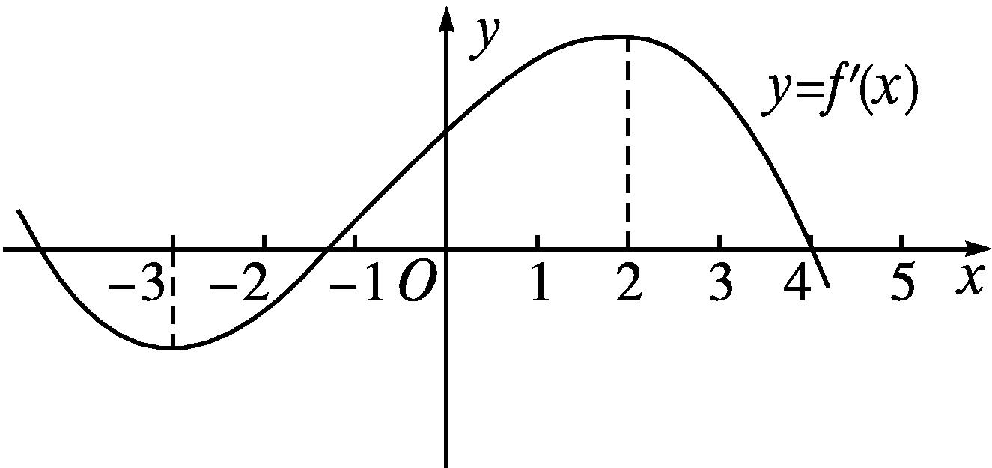
A.在区间(2,4)内单调递减
B.在区间(2,3)内单调递增
C.x=-3是极小值点
D.x=4是极大值点
解析 当x∈(2,4)时,f'(x)>0,因此函数y=f(x)在区间(2,4)内单调递增,故A不正确,B正确;
由题图知,当x=-3时,函数f'(x)取得极小值,但是函数y=f(x)没有取得极小值,故C错误;
当x=4时,f'(x)=0;当2<x<4时,f'(x)>0,f(x)单调递增;当x>4时,f'(x)<0,f(x)单调递减.
因此,x=4是函数y=f(x)的极大值点.故D正确.
综上,选BD.
答案 BD
6.若函数f(x)=$\frac{x^{2}+a}{x+1}$在x=1处取得极值,则a= .
解析 f'(x)=$\frac{2x\text{(}x+1\text{)-(}x^{2}+a\text{)}}{\text{(}x+1{\text{)}}^{2}}=\frac{x^{2}+2x\text{-}a}{\text{(}x+1{\text{)}}^{2}}$.
由题意知f'(1)=0,即1+2-a=0,解得a=3.
经验证,当a=3时,f(x)在x=1处取得极值.
答案 3
7.若函数f(x)=x³+x²-ax-4在区间(-1,1)内恰有一个极值点,则实数a的取值范围为 .
解析 f'(x)=3x²+2x-a.
函数f(x)在区间(-1,1)内恰有一个极值点,即f'(x)=0在区间(-1,1)内恰有一个根.
又f'(x)=3x²+2x-a的图象的对称轴为直线x=-$\frac{1}{3}$,
所以$\left\{\begin{matrix}f\text{'(-}1\text{)}≤0\text{,} \\ f\text{'(}1\text{)}>0\text{,}\end{matrix}\right.即\left\{\begin{matrix}3\text{-}2\text{-}a≤0\text{,} \\ 3+2\text{-}a>0\text{,}\end{matrix}\right.$
解得1≤a<5.
故实数a的取值范围为[1,5).
答案 [1,5)
8.若直线y=a与函数f(x)=x³-3x的图象有三个公共点,则实数a的取值范围是 .
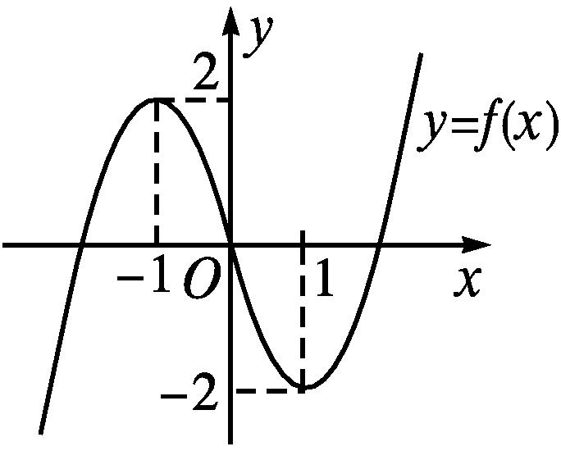
解析 令f'(x)=3x²-3=0,得x=±1.
根据函数f(x)的单调性,可得函数f(x)的极大值为f(-1)=2,极小值为f(1)=-2.
作出函数f(x)的大致图象如图所示,观察知,当-2<a<2时,直线y=a与函数f(x)的图象有三个公共点.
答案 (-2,2)
9.若函数f(x)=$\frac{1}{3}$x³+x²-3x-a有两个零点,则实数a= .
解析 f'(x)=x²+2x-3=(x-1)(x+3).
令f'(x)=0,解得x=1或x=-3.
由f(x)的单调性可知,当x=-3时,函数f(x)取得极大值f(-3)=9-a;当x=1时,函数f(x)取得极小值f(1)=-$\frac{5}{3}$-a.
因为函数f(x)有两个零点,即f(x)的图象与x轴有两个交点,且当x→-∞时,f(x)→-∞,当x→+∞时,f(x)→+∞.所以9-a=0或-$\frac{5}{3}$-a=0,解得a=9或a=-$\frac{5}{3}$.
答案 9或-$\frac{5}{3}$
10.已知函数f(x)=x-1+$\frac{a}{e^{x}}$(a∈R,e为自然对数的底数).
(1)若曲线y=f(x)在点(1,f(1))处的切线平行于x轴,求a的值;
(2)求函数f(x)的极值.
解 (1)由f(x)=x-1+$\frac{a}{e^{x}}$,得f'(x)=1-$\frac{a}{e^{x}}$.
∵曲线y=f(x)在点(1,f(1))处的切线平行于x轴,∴f'(1)=0,即1-$\frac{a}{e}$=0,解得a=e.
(2)由(1)知,f'(x)=1-$\frac{a}{e^{x}}$,
①当a≤0时,f'(x)>0,函数f(x)为R上的单调递增函数,故函数f(x)无极值.
②当a>0时,令f'(x)=0,即e^{x}=a,得x=ln a.
当x∈(-∞,ln a)时,f'(x)<0,函数f(x)单调递减;
当x∈(ln a,+∞)时,f'(x)>0,函数f(x)单调递增.
故f(x)在x=ln a处取得极小值,且极小值为f(ln a)=ln a,无极大值.
综上,当a≤0时,函数f(x)无极值;当a>0时,f(x)在x=ln a处取得极小值ln a,无极大值.
11.已知函数f(x)=ax³-6ax²+3bx+b,其图象在点(2,f(2))处的切线方程为3x+y-11=0.
(1)求函数f(x)的解析式;
(2)若函数y=f(x)的图象与y=$\frac{1}{3}$f'(x)+5x+m的图象有三个不同的交点,求实数m的取值范围.
解 (1)f'(x)=3ax²-12ax+3b.
由题意得f'(2)=-3,且f(2)=5,
即$\left\{\begin{matrix}12a\text{-}24a+3b=\text{-}3\text{,} \\ 8a\text{-}24a+6b+b=5\text{,}\end{matrix}\right.$
解得a=1,b=3.
所以f(x)=x³-6x²+9x+3.
(2)由(1)知f(x)=x³-6x²+9x+3,f'(x)=3x²-12x+9,从而y=$\frac{1}{3}$f'(x)+5x+m=$\frac{1}{3}$(3x²-12x+9)+5x+m=x²+x+3+m.
由题意得方程x³-6x²+9x+3=x²+x+3+m有三个不相等的实根,
即函数g(x)=x³-7x²+8x-m的图象与x轴有三个不同的交点.
g'(x)=3x²-14x+8=(3x-2)(x-4),
令g'(x)=0,解得x=$\frac{2}{3}$或x=4.
当x变化时,g(x),g'(x)的变化情况如下表:
x | $$\left(\text{-}\text{∞}\text{,}\frac{2}{3}\right)$$ | $$\frac{2}{3}$$ | $$\left(\frac{2}{3}\text{,}4\right)$$ | 4 | (4,+∞)
g'(x) | + | 0 | - | 0 | +
g(x) | 单调递增 | $\frac{68}{27}$-m | 单调递减 | -16-m | 单调递增

故函数g(x)的极大值为g$\left(\frac{2}{3}\right)=\frac{68}{27}$-m,极小值为g(4)=-16-m.
故$\left\{\begin{matrix}g\left(\frac{2}{3}\right)=\frac{68}{27}\text{-}m>0\text{,} \\ g\text{(}4\text{)}=\text{-}16\text{-}m<0\text{,}\end{matrix}\right.$解得-16<m<$\frac{68}{27}$.
故实数m的取值范围为$\left(\text{-}16\text{,}\frac{68}{27}\right)$.
第2课时 函数的最值

课标定位  素养阐释 | 1.理解函数的最值的概念.  2.了解函数的最值与极值的区别与联系.  3.会用导数求在给定区间上函数的最值.  4.通过利用导数研究函数的最值,进一步提升直观想象、逻辑推理与数学运算素养.

自主预习新知导学
一、函数f(x)在区间[a,b]上的最值
1.如图,观察函数y=f(x)在区间[a,b]上的图象,你能找出f(x)在区间[a,b]上的最大值与最小值吗?
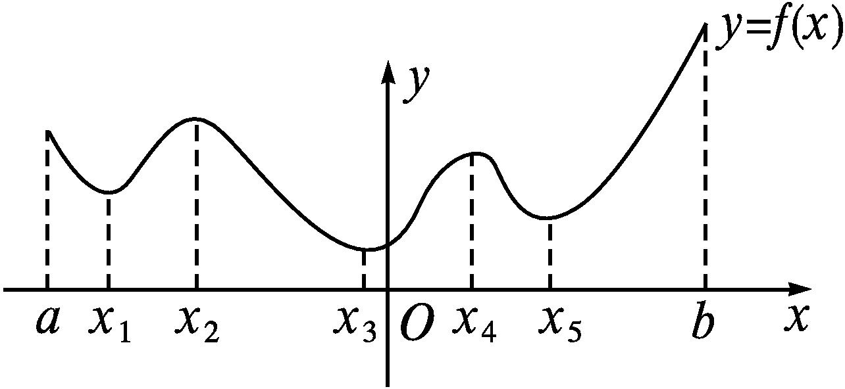
提示 能,函数y=f(x)在区间[a,b]上的最小值是f(x₃),最大值是f(b).
2.一般地,如果在区间[a,b]上函数y=f(x)的图象是一条连续不断的曲线,那么它必有最大值和最小值.
二、求函数y=f(x)在闭区间[a,b]上最值的步骤
1.函数y=f(x),x∈[a,b]的图象如图所示.
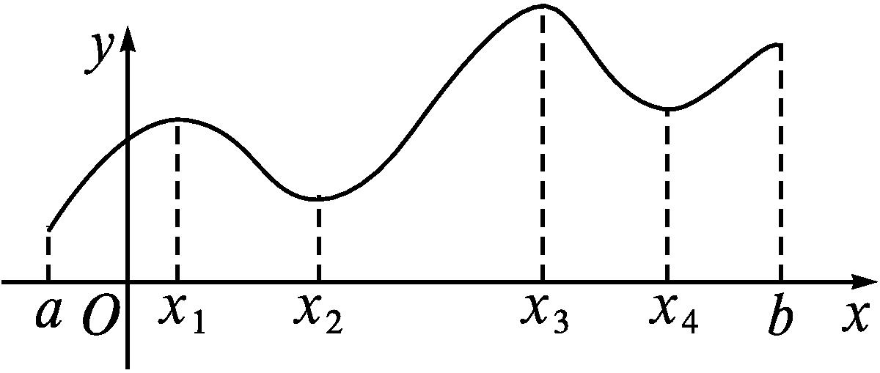
(1)观察函数y=f(x)的图象,试找出它的极大值、极小值.
提示 极大值为f(x₁),f(x₃),极小值为f(x₂),f(x₄).
(2)结合图象判断函数y=f(x)在区间[a,b]上是否存在最大值、最小值?若存在,分别是多少?
提示 存在,函数y=f(x)在区间[a,b]上的最小值是f(a),最大值是f(x₃).
(3)函数y=f(x)在区间[a,b]上的最大值或最小值一定是某极值吗?
提示 不一定,也可能是区间端点处的函数值.
(4)怎样确定函数f(x)在区间[a,b]上的最小值和最大值?
提示 比较极值与区间端点处的函数值,最大的是最大值,最小的是最小值.
2.求函数y=f(x)在区间[a,b]上的最大值与最小值的步骤:
(1)求函数y=f(x)在区间(a,b)内的极值;
(2)将函数y=f(x)的各极值与端点处的函数值f(a),f(b)比较,其中最大的一个是最大值,最小的一个是最小值.
3.如果函数f(x)在开区间(a,b)内只有一个极值,且为极小值,那么函数在开区间(a,b)内有最值吗?
提示 有最小值,无最大值.设x₀是函数f(x)的极小值点,则函数f(x)在区间(a,x₀)内单调递减,在区间(x₀,b)内单调递增,故函数f(x)在x₀处取得最小值.
4.函数y=2x³-3x²-12x+5在区间[-2,1]上的最大值、最小值分别是( )

A.12,-8 B.1,-8
C.12,-15 D.5,-16
解析 y'=6x²-6x-12.
令y'=0,解得x=-1或x=2(舍去).
当x=-2时,y=1;
当x=-1时,y=12;
当x=1时,y=-8,所以y_{max}=12,y_{min}=-8.
故选A.
答案 A
【思考辨析】
判断下列说法是否正确,正确的在后面的括号里画“√”,错误的画“×”.
(1)闭区间上的函数一定有最值. (×)
(2)函数的极值只能在区间内取得,而函数的最值可以在区间端点处取得. (√)
(3)函数的最大值一定是极大值,函数的最小值也一定是极小值. (×)
合作探究释疑解惑
探究一求函数在闭区间上的最值
【例1】 求函数f(x)=-x⁴+2x²+3在区间[-3,2]上的最大值与最小值.
解 因为f(x)=-x⁴+2x²+3,
所以f'(x)=-4x³+4x.
令f'(x)=-4x(x+1)(x-1)=0,解得x=-1或x=0或x=1.
在区间[-3,2]上,当x变化时,f'(x),f(x)的变化情况如下表所示.
x | -3 | (-3,-1) | -1 | (-1,0) | 0 | (0,1) | 1 | (1,2) | 2
f'(x) |  | + | 0 | - | 0 | + | 0 | -
f(x) | -60 | 单调  递增 | 极大  值4 | 单调  递减 | 极小  值3 | 单调  递增 | 极大  值4 | 单调  递减 | -5

所以,函数f(x)在区间[-3,2]上的最大值是4,最小值是-60.

把本例中“区间[-3,2]”改为“区间[0,2]”求相应问题.
解 令f'(x)=0,解得x=-1(舍去)或x=0或x=1.
在区间[0,2]上,当x变化时,f'(x),f(x)的变化情况如下表所示.
x | 0 | (0,1) | 1 | (1,2) | 2
f'(x) |  | + | 0 | -
f(x) | 3 | 单调递增 | 极大值4 | 单调递减 | -5

所以函数f(x)在区间[0,2]上的最大值是4,最小值是-5.


求解函数在固定区间上的最值,需注意以下几点
(1)对函数进行准确求导,并检验f'(x)=0的根是否在给定区间内.
(2)研究函数的单调性,正确确定函数的极值和端点处函数值.
(3)比较函数的极值与端点处函数值大小,确定最值.
【变式训练1】 求函数f(x)=e^{-x}-e^{x}在区间[0,a]上的最大值与最小值,其中a>0,且为常数.
解 f'(x)=$\left(\frac{1}{e^{x}}\right)$'-(e^{x})'=-$\frac{1}{e^{x}}$-e^{x}=-$\frac{1+e^{2x}}{e^{x}}$.
当x∈[0,a]时,f'(x)<0恒成立,
则函数f(x)在区间[0,a]上单调递减.
故当x=a时,f(x)有最小值f(a)=e^{-a}-eª.
当x=0时,f(x)有最大值f(0)=0.
探究二求含参数的函数的最值
【例2】 已知函数f(x)=(x-k)e^{x},k为常数.
(1)求f(x)的单调区间;
(2)求f(x)在区间[0,1]上的最小值.
解 (1)函数f(x)的定义域为R.
由f(x)=(x-k)e^{x},
得f'(x)=(x-k+1)e^{x}.
令f'(x)=0,解得x=k-1.
当x变化时,f(x)与f'(x)的变化情况如下表.
x | (-∞,k-1) | k-1 | (k-1,+∞)
f'(x) | - | 0 | +
f(x) | 单调递减 | -e^{k-1} | 单调递增

所以函数f(x)的单调递减区间是(-∞,k-1);单调递增区间是(k-1,+∞).
(2)当k-1≤0,即k≤1时,函数f(x)在区间[0,1]上单调递增,所以f(x)在区间[0,1]上的最小值为f(0)=-k;
当0<k-1<1,即1<k<2时,由(1)知f(x)在区间[0,k-1)内单调递减,在区间(k-1,1]内单调递增,所以f(x)在区间[0,1]上的最小值为f(k-1)=-e^{k-1};
当k-1≥1,即k≥2时,函数f(x)在区间[0,1]上单调递减,所以函数f(x)在区间[0,1]上的最小值为f(1)=(1-k)e.
综上可知,当k≤1时,f(x)_{min}=f(0)=-k;
当1<k<2时,f(x)_{min}=f(k-1)=-e^{k-1};
当k≥2时,f(x)_{min}=f(1)=(1-k)e.


对含参数的导函数进行讨论,其实质是讨论导函数大于0、等于0、小于0三种情况.若导函数恒不等于0,则函数在已知区间上是单调函数,最值在端点处取得;若导函数可能等于0,则求出极值点后求极值,再与端点处函数值比较后确定最值.
【变式训练2】 已知函数f(x)=$\frac{1\text{-}x}{x}$+kln x,k<$\frac{1}{e}$,求函数f(x)在区间$\left[\frac{1}{e}\text{,}e\right]$上的最大值和最小值.
解 f'(x)=$\frac{\text{-}x\text{-(}1\text{-}x\text{)}}{x^{2}}+\frac{k}{x}=\frac{kx\text{-}1}{x^{2}}$.
①若k=0,则f'(x)=-$\frac{1}{x^{2}}$,在区间$\left[\frac{1}{e}\text{,}e\right]$上恒有f'(x)<0,
所以函数f(x)在区间$\left[\frac{1}{e}\text{,}e\right]$上单调递减;
②若k≠0,则f'(x)=$\frac{kx\text{-}1}{x^{2}}=\frac{k\left(x\text{-}\frac{1}{k}\right)}{x^{2}}$.
若k<0,则在区间$\left[\frac{1}{e}\text{,}e\right]$上恒有f'(x)=$\frac{k\left(x\text{-}\frac{1}{k}\right)}{x^{2}}$<0.
所以函数f(x)在区间$\left[\frac{1}{e}\text{,}e\right]$上单调递减;
若k>0,由k<$\frac{1}{e}$,得$\frac{1}{k}$>e,
则x-$\frac{1}{k}$<0在区间$\left[\frac{1}{e}\text{,}e\right]$上恒成立,
从而f'(x)=$\frac{k\left(x\text{-}\frac{1}{k}\right)}{x^{2}}$<0在区间$\left[\frac{1}{e}\text{,}e\right]$上恒成立,
所以函数f(x)在区间$\left[\frac{1}{e}\text{,}e\right]$上单调递减.
综上,当k<$\frac{1}{e}$时,函数f(x)在区间$\left[\frac{1}{e}\text{,}e\right]$上单调递减,所以函数f(x)在区间$\left[\frac{1}{e}\text{,}e\right]$上的最大值为f$\left(\frac{1}{e}\right)$=e-k-1,最小值为f(e)=$\frac{1}{e}$+k-1.
探究三由函数的最值求参数的值或取值范围
【例3】 已知函数f(x)=ax³-6ax²+b,问是否存在实数a,b,使f(x)在区间[-1,2]上取得最大值3,最小值-29?若存在,求出a,b的值;若不存在,请说明理由.
解 存在.显然a≠0,f'(x)=3ax²-12ax=3ax(x-4).
令f'(x)=0,解得x=0或x=4(舍去).
若a>0,在区间[-1,2]上当x变化时,f'(x),f(x)的变化情况如下表.
x | [-1,0) | 0 | (0,2]
f'(x) | + | 0 | -
f(x) | 单调递增 | 极大值 | 单调递减

所以当x=0时,函数f(x)取得最大值3,
即f(0)=b=3.
又因为f(2)=-16a+3,f(-1)=-7a+3,
所以f(-1)>f(2),
所以当x=2时,函数f(x)取得最小值-29,
即f(2)=-16a+3=-29,解得a=2.
若a<0,在区间[-1,2]上当x变化时,f'(x),f(x)的变化情况如下表.
x | [-1,0) | 0 | (0,2]
f'(x) | - | 0 | +
f(x) | 单调递减 | 极小值 | 单调递增

所以当x=0时,函数f(x)取得最小值-29,
即f(0)=b=-29.
又因为f(2)=-16a-29,f(-1)=-7a-29,
所以f(2)>f(-1).
所以当x=2时,函数f(x)取得最大值3,
即f(2)=-16a-29=3,解得a=-2.
综上所述,a=2,b=3或a=-2,b=-29.


已知函数的最值求参数的值(取值范围)的思路
已知函数在某区间上的最值求参数的值是求函数最值的逆向思维,一般先求导数,利用导数研究函数的单调性及极值点,探索最值点,根据已知最值列方程(不等式)解决问题.
【变式训练3】 已知函数f(x)=-x³+3x²+9x+a.
(1)求f(x)的单调递减区间;
(2)若f(x)在区间[-2,2]上的最大值为20,求它在该区间上的最小值.
解 (1)∵f'(x)=-3x²+6x+9.
令f'(x)<0,解得x<-1或x>3.
∴函数f(x)的单调递减区间为(-∞,-1),(3,+∞).
(2)∵f(-2)=8+12-18+a=2+a,
f(2)=-8+12+18+a=22+a,
∴f(2)>f(-2).
由(1)知f'(x)=-3x²+6x+9,令f'(x)=0,
解得x=-1或x=3(舍去).
∵当x∈[-2,-1)时,f'(x)<0,
∴函数f(x)在区间[-2,-1)内单调递减.
又当x∈(-1,2]时,f'(x)>0,
∴函数f(x)在区间(-1,2]内单调递增.
∴f(2)和f(-1)分别是函数f(x)在区间[-2,2]上的最大值和最小值.
于是f(2)=22+a=20,解得a=-2.
∴f(x)=-x³+3x²+9x-2.
∴f(-1)=1+3-9-2=-7,
即函数f(x)在区间[-2,2]上的最小值为-7.
易错辨析
求最值时忽视“端点值”而致错
【典例】 已知函数f(x)=(x²+1)(x+a)(a∈R),且f'(-1)=0,则函数y=f(x)在区间$\left[\text{-}\frac{3}{2}\text{,}1\right]$上的最大值为 ,最小值为 .
错解 f(x)=x³+ax²+x+a,f'(x)=3x²+2ax+1.
f'(-1)=3-2a+1=0,解得a=2.
f'(x)=3x²+4x+1=3$\left(x+\frac{1}{3}\right)$(x+1).
由f'(x)=3(x+1)$\left(x+\frac{1}{3}\right)$>0,得x<-1或x>-$\frac{1}{3}$.
由f'(x)=3(x+1)$\left(x+\frac{1}{3}\right)$<0,得-1<x<-$\frac{1}{3}$.
所以函数f(x)的单调递增区间是$\left[\text{-}\frac{3}{2}\text{,-}1\right),\left(\text{-}\frac{1}{3}\text{,}1\right]$,函数f(x)的单调递减区间是$\left(\text{-}1\text{,-}\frac{1}{3}\right)$.
又f(-1)=2,f$\left(\text{-}\frac{1}{3}\right)=\frac{50}{27}$,
所以函数f(x)在区间$\left[\text{-}\frac{3}{2}\text{,}1\right]$上的最大值为2,最小值为$\frac{50}{27}$.
答案 2 $\frac{50}{27}$
以上解答过程中都有哪些错误?出错的原因是什么?你如何改正?你如何防范?
提示 漏掉端点值f$\left(\text{-}\frac{3}{2}\right)$,f(1)而致错.
正解 f(x)=x³+ax²+x+a,f'(x)=3x²+2ax+1.
f'(-1)=3-2a+1=0,可得a=2.
f'(x)=3x²+4x+1=3$\left(x+\frac{1}{3}\right)$(x+1).
令f'(x)=0,解得x=-$\frac{1}{3}$或x=-1.
在区间$\left[\text{-}\frac{3}{2}\text{,}1\right]$上,当x变化时,f'(x),f(x)的变化情况如下表所示.
x | -$\frac{3}{2}$ | -$\frac{3}{2}$,  -1 | -1 | -1,  -$\frac{1}{3}$ | -$\frac{1}{3}$ | -$\frac{1}{3}$,  1 | 1
f'(x) |  | + | 0 | - | 0 | +
f(x) | $$\frac{13}{8}$$ | 单调  递增 | 2 | 单调  递减 | $$\frac{50}{27}$$ | 单调  递增 | 6

所以函数f(x)在区间$\left[\text{-}\frac{3}{2}\text{,}1\right]$上的最大值为6,最小值为$\frac{13}{8}$.
答案 6 $\frac{13}{8}$


求函数的最值时,若函数的定义域是闭区间,则需比较极值与端点处的函数值的大小;如本例中需比较极值与端点处函数值的大小才能确定出最值.若函数的定义域是开区间,且只有一个极值点,则该极值点就是最值点.
【变式训练】 函数y=x+2cos x在区间$\left[0\text{,}\frac{π}{2}\right]$上取得最大值时,x的值为( )

A.0 B.$\frac{π}{6}$ C.$\frac{π}{3}$ D.$\frac{π}{2}$
解析 y'=1-2sin x.
令y'=0,得sin x=$\frac{1}{2}$.
∵x∈$\left[0\text{,}\frac{π}{2}\right]$,∴x=$\frac{π}{6}$.
当x∈0,$\frac{π}{6}$时,y'>0;
当x∈$\frac{π}{6},\frac{π}{2}$时,y'<0,∴函数y=x+2cos x在区间$\left[0\text{,}\frac{π}{6}\right)$内单调递增,在区间$\left(\frac{π}{6}\text{,}\frac{π}{2}\right]$内单调递减.
∴在区间0,$\frac{π}{2}$上,当x=$\frac{π}{6}$时,函数y=x+2cos x取得极大值也是最大值.故选B.
答案 B
随堂练习
1.函数y=$\frac{lnx}{x}$的最大值为( )

A.$\frac{1}{e}$ B.e C.e² D.$\frac{10}{3}$
解析 函数的定义域为(0,+∞).
令y'=$\frac{1\text{-}lnx}{x^{2}}$=0,解得x=e.
当x∈(0,e)时,y'>0,则函数在区间(0,e)内单调递增;
当x∈(e,+∞)时,y'<0,则函数在区间(e,+∞)内单调递减.
所以,当x=e时,函数取得极大值也是最大值$\frac{1}{e}$.
故选A.
答案 A
2.若函数f(x)=x³-x²-x+a在区间[0,2]上的最大值是3,则a等于( )
A.3 B.1 C.2 D.-1
解析 f'(x)=3x²-2x-1,令f'(x)=0,
解得x=-$\frac{1}{3}$(舍去)或x=1.
因为f(0)=a,f(1)=a-1,f(2)=a+2,
所以f(2)最大,即a+2=3,解得a=1.
答案 B
3.已知f(x)=-x²+mx+1在区间[-2,-1]上的最大值就是函数f(x)的极大值,则m的取值范围是 .
解析 f'(x)=m-2x,
令f'(x)=0,得x=$\frac{m}{2}$.
由题意得-2<$\frac{m}{2}$<-1,故m∈(-4,-2).
答案 (-4,-2)
4.已知函数f(x)=-x³+ax²-4在x=2处取得极值,若m∈[-1,1],则f(m)的最小值为 .
解析 f'(x)=-3x²+2ax.
由函数f(x)在x=2处取得极值知f'(2)=0,
即-3×4+2a×2=0,解得a=3.
经验证,a=3符合题意.
故f(x)=-x³+3x²-4,f'(x)=-3x²+6x.
f'(0)=0,且函数f(x)在区间(-1,0)内单调递减,在区间(0,1)内单调递增,
所以当m∈[-1,1]时,f(m)_{min}=f(0)=-4.
答案 -4
5.已知函数f(x)=x-ln(x+a)的最小值为0,其中a>0.求a的值.
解 函数f(x)的定义域为(-a,+∞).
f'(x)=1-$\frac{1}{x+a}=\frac{x+a\text{-}1}{x+a}$.
令f'(x)=0,解得x=1-a>-a.
当-a<x<1-a时,f'(x)<0,函数f(x)在区间(-a,1-a)内单调递减;
当x>1-a时,f'(x)>0,函数f(x)在区间(1-a,+∞)内单调递增.
因此函数f(x)在x=1-a处取得极小值,也是最小值.
由题意知f(1-a)=1-a=0,故a=1.
课后训练巩固提升
A组
1.函数f(x)=ln x-x在区间(0,e)内的最大值为( )

A.1-e B.-1 C.-e D.0
解析 函数f(x)的定义域为(0,+∞),f'(x)=$\frac{1}{x}$-1.
令f'(x)=0,解得x=1.
当x∈(0,1)时,f'(x)>0,函数f(x)单调递增;
当x∈(1,e)时,f'(x)<0,函数f(x)单调递减.
故x=1是函数f(x)的极大值点,也是最大值点.
f(x)_{max}=f(1)=-1.故选B.
答案 B
2.函数y=$\frac{4x}{x^{2}+1}$( )
A.有最大值2,无最小值
B.无最大值,有最小值-2
C.最大值为2,最小值为-2
D.无最值
解析 y'=$\frac{4\text{(}x^{2}+1\text{)-}4x\text{(}2x+0\text{)}}{\text{(}x^{2}+1{\text{)}}^{2}}=\frac{4\text{(}x+1\text{)(}1\text{-}x\text{)}}{\text{(}x^{2}+1{\text{)}}^{2}}$.
令y'=0,解得x=1或x=-1.
当-1<x<1时,y'>0,函数在区间(-1,1)内单调递增;
当x<-1或x>1时,y'<0,函数在区间(-∞,-1),(1,+∞)内单调递减.
因此函数在x=-1处取得极小值-2,在x=1处取得极大值2,且当x→-∞时,y→0,当x→+∞时,y→0.作出函数的大致图象(图略),结合图象可知y=$\frac{4x}{x^{2}+1}$的最大值为2,最小值为-2.故选C.
答案 C
3.函数y=xe^{x}的最小值是( )
A.-1 B.-e
C.-$\frac{1}{e}$ D.不存在
解析 y'=e^{x}+xe^{x}.
令y'=0,解得x=-1.由函数的单调性,知x=-1是函数的唯一极小值点,即为最小值点.
所以当x=-1时,y_{min}=-$\frac{1}{e}$.
故选C.
答案 C
4.已知函数f(x)=ax³+c,且f'(1)=6,若函数在区间[1,2]上的最大值为20,则c的值为( )
A.1 B.4 C.-1 D.0
解析 由题意得f'(x)=3ax²,f'(1)=3a=6,解得a=2.
当x∈[1,2]时,f'(x)=6x²>0,
故f(x)在区间[1,2]上是增函数,
所以f(x)_{max}=f(2)=2×2³+c=20,解得c=4.
答案 B
5.下列关于函数f(x)=(2x-x²)e^{x}的判断正确的是( )
①f(x)>0的解集是{x|0<x<2};
②f(-$\sqrt{2}$)是极小值,f($\sqrt{2}$)是极大值;
③f(x)没有最小值,也没有最大值.
A.①③ B.①②③ C.② D.①②
解析 由f(x)>0,得0<x<2,故①正确.
f'(x)=(2-x²)e^{x}.
令f'(x)=0,解得x=±$\sqrt{2}$.
由函数的单调性,知当x=-$\sqrt{2}$时,f(x)取得极小值,当x=$\sqrt{2}$时,f(x)取得极大值,故②正确.
当x→-∞时,f(x)→0;
当x→+∞时,f(x)→-∞.
结合函数的单调性与极值作出函数的大致图象如图所示.
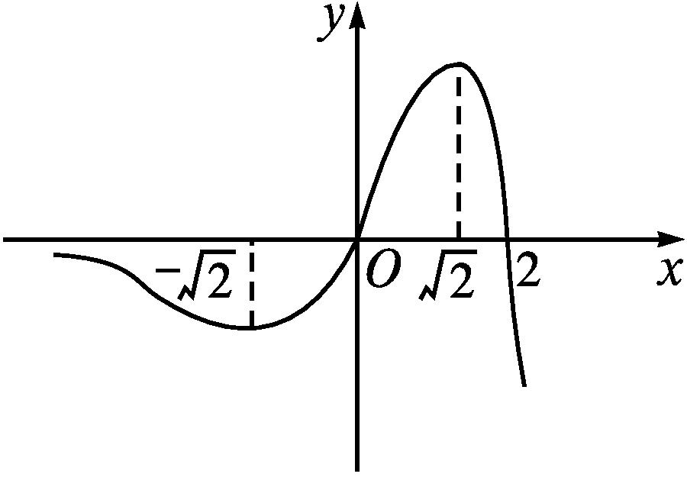
所以函数f(x)有最大值无最小值,故③不正确.
答案 D
6.(多选题)已知函数y=f(x)的导函数y=f'(x)的图象如图所示,则下列结论错误的是( )
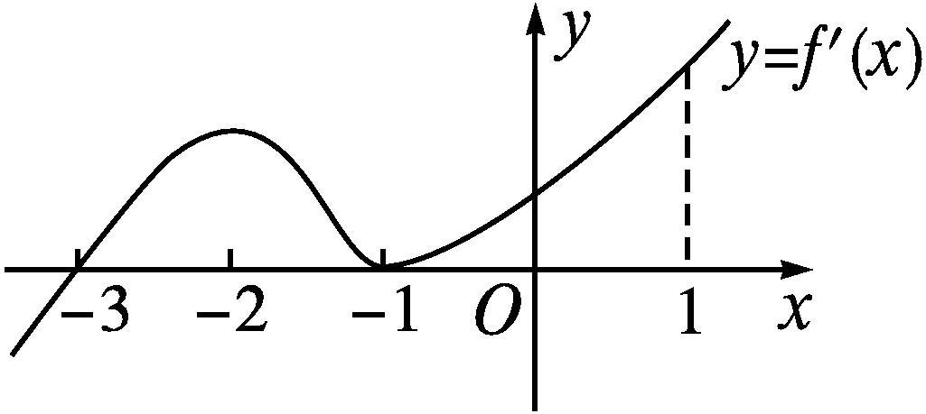
A.-3是函数y=f(x)的极值点
B.-1是函数y=f(x)的最小值点
C.y=f(x)在区间(-3,1)内单调递增
D.y=f(x)的图象在点(0,f(0))处的切线斜率小于0
解析 由题中导函数图象可知,f'(-3)=0,
当x∈(-∞,-3)时,f'(x)<0,当x∈(-3,1)时,f'(x)≥0,当且仅当x=-1时,f'(x)=0,
∴函数y=f(x)在区间(-∞,-3)内单调递减,在区间(-3,1)内单调递增,从而-3是函数y=f(x)的极小值点,故C正确,A正确;
∵y=f(x)在区间(-3,1)内单调递增,
∴-1不是函数y=f(x)的最小值点,故B错误;
∵函数y=f(x)在x=0处的导数大于0,
∴切线的斜率大于0,故D错误;
综上,选BD.
答案 BD
7.函数f(x)=$\frac{1}{x+1}$+x(x∈[1,3])的值域为 .
解析 因为f'(x)=-$\frac{1}{\text{(}x+1{\text{)}}^{2}}$+1=$\frac{x^{2}+2x}{\text{(}x+1{\text{)}}^{2}}$,所以对x∈[1,3],f'(x)>0恒成立.
故函数f(x)在区间[1,3]上单调递增.
所以函数f(x)的最大值是f(3)=$\frac{13}{4}$,最小值是f(1)=$\frac{3}{2}$.
故函数f(x)的值域为$\left[\frac{3}{2}\text{,}\frac{13}{4}\right]$.
答案 $\left[\frac{3}{2}\text{,}\frac{13}{4}\right]$
8.已知函数f(x)=x³-x²,则f(x)在区间[-1,1]上的最小值是 .
解析 由函数f(x)=x³-x²,得f'(x)=3x²-2x.
令3x²-2x=0,解得x=0或x=$\frac{2}{3}$.
∵f(0)=0,f$\left(\frac{2}{3}\right)$=-$\frac{4}{27}$,f(1)=0,f(-1)=-2,
∴函数f(x)=x³-x²在区间[-1,1]上的最小值为-2.
答案 -2
9.函数f(x)=$\frac{1}{2}$x+cos x在区间$\left[0\text{,}\frac{π}{2}\right]$上的最小值为 .
解析 f'(x)=$\frac{1}{2}$-sin x.
已知x∈$\left[0\text{,}\frac{π}{2}\right]$,令f'(x)=0,可得x=$\frac{π}{6}$.
当x∈$\left(0\text{,}\frac{π}{6}\right)$时,f'(x)>0,函数f(x)单调递增;
当x∈$\left(\frac{π}{6}\text{,}\frac{π}{2}\right)$时,f'(x)<0,函数f(x)单调递减.
因此函数f(x)在区间$\left[0\text{,}\frac{π}{2}\right]$上先单调递增后单调递减,则f(x)的最小值在区间端点处取得.
∵f(0)=1,f$\left(\frac{π}{2}\right)=\frac{π}{4}$,
∴f(x)_{min}=f$\left(\frac{π}{2}\right)=\frac{π}{4}$.
答案 $\frac{π}{4}$
10.已知函数f(x)=ax³+bx+c在x=2处取得极值c-16.
(1)求a,b的值;
(2)若f(x)有极大值28,求f(x)在区间[-3,3]上的最小值.
解 (1)因为f(x)=ax³+bx+c,
所以f'(x)=3ax²+b.
由于函数f(x)在x=2处取得极值c-16,
故有$\left\{\begin{matrix}f\text{'(}2\text{)}=0\text{,} \\ f\text{(}2\text{)}=c\text{-}16\text{,}\end{matrix}\right.即\left\{\begin{matrix}12a+b=0\text{,} \\ 8a+2b+c=c\text{-}16\text{,}\end{matrix}\right.$
解得$\left\{\begin{matrix}a=1\text{,} \\ b=\text{-}12\text{.}\end{matrix}\right.$
(2)由(1)知f(x)=x³-12x+c,
f'(x)=3x²-12=3(x-2)(x+2).
令f'(x)=0,解得x=-2或x=2.
当x变化时,f'(x),f(x)的变化情况如下表:
x | (-∞,-2) | -2 | (-2,2) | 2 | (2,+∞)
f'(x) | + | 0 | - | 0 | +
f(x) | 单调递增 | 极大值 | 单调递减 | 极小值 | 单调递增

所以函数f(x)在x=-2处取得极大值f(-2)=16+c,f(x)在x=2处取得极小值f(2)=c-16.
由题意知16+c=28,得c=12.
因为f(-3)=9+c=21,f(3)=-9+c=3,f(2)=c-16=-4,
所以函数f(x)在区间[-3,3]上的最小值为f(2)=-4.
11.已知函数f(x)=ln x+$\frac{a}{x}$,若函数f(x)在区间[1,e]上的最小值是$\frac{3}{2}$,求a的值.
解 函数f(x)的定义域为(0,+∞),
f'(x)=$\frac{1}{x}-\frac{a}{x^{2}}=\frac{x\text{-}a}{x^{2}}$.
令f'(x)=0,解得x=a.
当a≤1时,x∈[1,e],f'(x)≥0,函数f(x)在区间[1,e]上单调递增,所以f(x)_{min}=f(1)=ln 1+a=$\frac{3}{2}$,解得a=$\frac{3}{2}$.
由于a=$\frac{3}{2}$∉(-∞,1],故舍去.
当1<a<e时,可得函数f(x)在区间[1,a)内单调递减,在区间(a,e]内单调递增,
所以f(x)_{min}=f(a)=ln a+$\frac{a}{a}=\frac{3}{2}$,
解得a=$\sqrt{e}$.
由于a=$\sqrt{e}$∈(1,e),故符合题意.
当a≥e时,x∈[1,e],f'(x)≤0,函数f(x)在区间[1,e]上单调递减,所以f(x)_{min}=f(e)=ln e+$\frac{a}{e}=\frac{3}{2}$,解得a=$\frac{e}{2}$.
由于a=$\frac{e}{2}$∉[e,+∞),故舍去.
综上所述,a=$\sqrt{e}$.
B组
1.已知函数f(x),g(x)的导函数分别为f'(x),g'(x),且f'(x)<g'(x),则f(x)-g(x)在区间[a,b]上的最大值为( )

A.f(a)-g(a) B.f(b)-g(b)
C.f(a)-g(b) D.f(b)-g(a)
解析 设F(x)=f(x)-g(x).
则F'(x)=f'(x)-g'(x)<0,
∴F(x)在区间[a,b]上是减函数.∴F(x)在区间[a,b]上的最大值为F(a)=f(a)-g(a).
故选A.
答案 A
2.设直线x=t与函数f(x)=x²,g(x)=ln x的图象分别交于点M,N,则当|MN|达到最小值时t的值为( )
A.1 B.$\frac{1}{2}$ C.$\frac{\sqrt{5}}{2}$ D.$\frac{\sqrt{2}}{2}$
解析 由题意可得,函数f(x)的图象始终在函数g(x)图象的上方,|MN|=f(t)-g(t)=t²-ln t(t>0).
设h(x)=x²-ln x,则h(x)的定义域为(0,+∞),h'(x)=2x-$\frac{1}{x}=\frac{2x^{2}\text{-}1}{x}$.
令h'(x)=$\frac{2x^{2}\text{-}1}{x}$=0,解得x=$\frac{\sqrt{2}}{2}$.
所以h(x)在区间$\left(0\text{,}\frac{\sqrt{2}}{2}\right)$内单调递减,在区间$\left(\frac{\sqrt{2}}{2}\text{,}+\text{∞}\right)$内单调递增,
所以当x=$\frac{\sqrt{2}}{2}$时有极小值也是最小值,故t=$\frac{\sqrt{2}}{2}$.
故选D.
答案 D
3.若函数f(x)=$\frac{1}{3}$x³+x²-$\frac{2}{3}$在区间(a,a+5)内存在最小值,则实数a的取值范围是( )
A.[-5,0) B.(-5,0) C.[-3,0) D.(-3,0)
解析 f'(x)=x²+2x=x(x+2).
令f'(x)=0,解得x=0或x=-2.
可得f(x)在区间(-∞,-2),(0,+∞)内单调递增,在区间(-2,0)内单调递减,故f(x)在x=-2处取得极大值f(-2)=$\frac{2}{3}$,在x=0处取得极小值f(0)=-$\frac{2}{3}$.作出函数f(x)的大致图象如图所示.
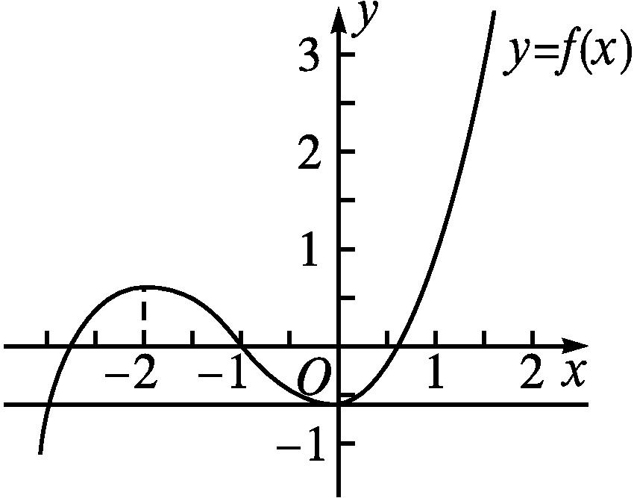
令$\frac{1}{3}$x³+x²-$\frac{2}{3}$=-$\frac{2}{3}$,得x=0或x=-3,
由题意和图象得$\left\{\begin{matrix}\text{-}3≤a<0\text{,} \\ a+5>0\text{,}\end{matrix}\right.$
解得-3≤a<0,
即a∈[-3,0).
故选C.
答案 C
4.(多选题)已知函数f(x)的定义域为[-1,5],部分对应值如表所示,f(x)的导函数y=f'(x)的图象如图所示,则下列关于函数f(x)的结论正确的是( )
x | -1 | 0 | 4 | 5
f(x) | 1 | 2 | 2 | 1

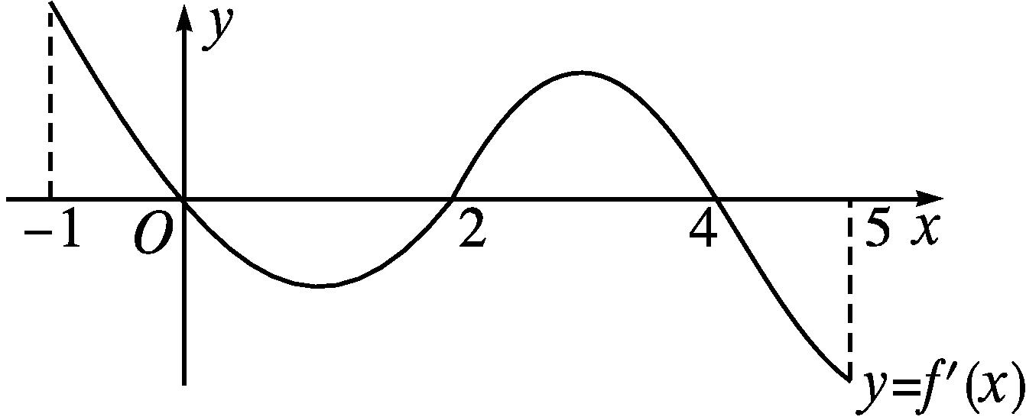
A.函数f(x)的极大值点有2个
B.函数f(x)在区间[0,2]上单调递减
C.若x∈[-1,t],f(x)的最大值是2,则t的最大值为4
D.当1<a<2时,函数y=f(x)-a有4个零点
解析 由题中f'(x)的图象知,当-1≤x<0或2<x<4时,f'(x)>0,函数f(x)单调递增;当0<x<2或4<x≤5时,f'(x)<0,函数f(x)单调递减.故当x=0时,函数f(x)取得极大值,当x=4时,函数f(x)取得极大值,即函数f(x)有两个极大值点,故A正确;
函数f(x)在区间[0,2]上单调递减,故B正确,
作出f(x)的大致图象如图①所示.
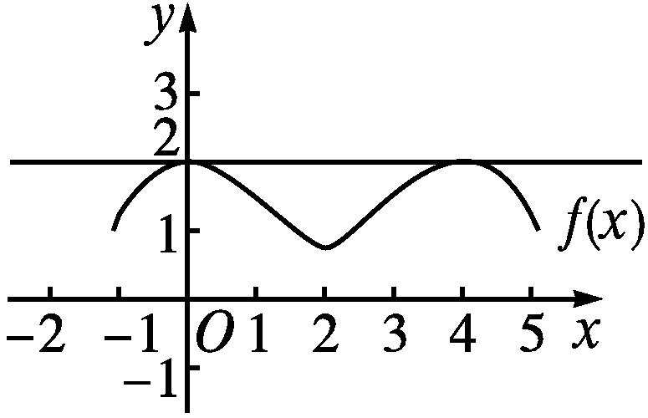
①
若x∈[-1,t],f(x)的最大值是2,
则t满足0≤t≤5,即t的最大值是5,故C错误,
由y=f(x)-a=0,得f(x)=a.
函数f(x)在x=2处取得极小值f(2).
若f(2)≤1,当1<a<2时,f(x)=a有四个根,如图②所示.
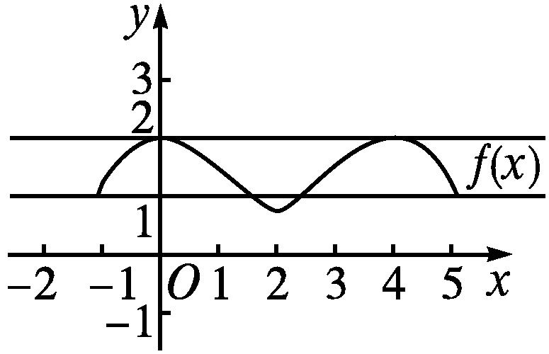
②
若1<f(2)<2,当1<a<2时,f(x)=a不一定有四个根,有可能是2个,如图③所示.故函数y=f(x)-a有4个零点不一定正确,故D错误.
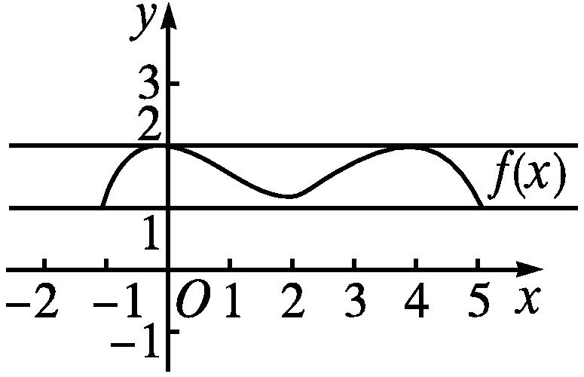
③
故选AB.
答案 AB
5.若函数f(x)=2x³-6x²+m在区间[-2,2]上有最大值3,则f(x)在区间[-2,2]上的最小值为 .
解析 f'(x)=6x²-12x.
令f'(x)=0,解得x=0或x=2.
∵f(-2)=m-40,f(0)=m,f(2)=m-8,
∴f(0)=m为最大值.
由题意知m=3,函数f(x)的最小值为f(-2)=-37.
答案 -37
6.函数y=$\frac{1}{3}$x³-x²-3x+1,x∈[-2,4]的最大值为 .
解析 已知函数y=$\frac{1}{3}$x³-x²-3x+1,x∈[-2,4],
则y'=x²-2x-3=(x-3)(x+1),x∈[-2,4].
由函数的单调性可知,当x=-1时,函数取得极大值;当x=3时,函数取得极小值.
由于f(-1)=-$\frac{1}{3}$-1+3+1=$\frac{8}{3}$,f(4)=$\frac{64}{3}$-16-12+1=-$\frac{17}{3}$,故函数在区间[-2,4]上的最大值为$\frac{8}{3}$.
答案 $\frac{8}{3}$
7.已知函数f(x)=ln x-ax$\left(a>\frac{1}{2}\right)$,当x∈(0,2)时,f(x)的最大值为-1,则a= .
解析 令f'(x)=$\frac{1}{x}$-a=0,解得x=$\frac{1}{a}$.
因为a>$\frac{1}{2}$,所以0<$\frac{1}{a}$<2.
当0<x<$\frac{1}{a}$时,f'(x)>0,f(x)在区间$\left(0\text{,}\frac{1}{a}\right)$内单调递增;当$\frac{1}{a}$<x<2时,f'(x)<0,f(x)在区间$\left(\frac{1}{a}\text{,}2\right)$内单调递减.
所以f(x)_{max}=f$\left(\frac{1}{a}\right)$=-ln a-1=-1,解得a=1.
因为a=1>$\frac{1}{2}$,所以a=1符合.
答案 1
8.设函数f(x)=ln x+ln(2-x)+ax(a>0).
(1)当a=1时,求f(x)的单调区间;
(2)若f(x)在区间(0,1]内的最大值为$\frac{1}{2}$,求a的值.
解 函数f(x)的定义域为(0,2),f'(x)=$\frac{1}{x}-\frac{1}{2\text{-}x}$+a.
(1)当a=1时,f'(x)=$\frac{\text{-}x^{2}+2}{x\text{(}2\text{-}x\text{)}}$.令f'(x)=0,解得x=$\sqrt{2}$.
当x∈(0,$\sqrt{2}$)时,f'(x)>0;当x∈($\sqrt{2}$,2)时,f'(x)<0.
所以函数f(x)的单调递增区间为(0,$\sqrt{2}$),单调递减区间为($\sqrt{2}$,2).
(2)当x∈(0,1]时,f'(x)=$\frac{2\text{-}2x}{x\text{(}2\text{-}x\text{)}}$+a>0,
则函数f(x)在区间(0,1]内单调递增,
故函数f(x)在区间(0,1]内的最大值为f(1)=a,
因此a=$\frac{1}{2}$.
9.已知函数f(x)=ax³-$\frac{3}{2}$x²+b(x∈R).
(1)若曲线y=f(x)在点(2,f(2))处的切线方程为y=6x-8,求a,b的值;
(2)若a>0,b=2,当x∈[-1,1]时,求f(x)的最小值.
解 (1)f'(x)=3ax²-3x.
由题意得f'(2)=6,f(2)=4,
解得a=1,b=2.
(2)f(x)=ax³-$\frac{3}{2}$x²+2,a>0.
f'(x)=3ax²-3x=3x(ax-1).
令f'(x)=0,
解得x=0或x=$\frac{1}{a}$.
分以下两种情况讨论:
①若$\frac{1}{a}$≥1,即0<a≤1,当x变化时,f'(x),f(x)的变化情况如下表.
x | (-1,0) | 0 | (0,1)
f'(x) | + | 0 | -
f(x) | 单调递增 | 极大值 | 单调递减

因为f(-1)=$\frac{1}{2}$-a,f(1)=a+$\frac{1}{2}$,
所以f(x)_{min}=f(-1)=$\frac{1}{2}$-a.
②若0<$\frac{1}{a}$<1,即a>1,当x变化时,f'(x),f(x)的变化情况如下表.
x | (-1,0) | 0 | $$\left(0\text{,}\frac{1}{a}\right)$$ | $$\frac{1}{a}$$ | $$\left(\frac{1}{a}\text{,}1\right)$$
f'(x) | + | 0 | - | 0 | +
f(x) | 单调递增 | 极大值 | 单调递减 | 极小值 | 单调递增

因为f(-1)=$\frac{1}{2}$-a,f$\left(\frac{1}{a}\right)$=2-$\frac{1}{2a^{2}}$,
f$\left(\frac{1}{a}\right)$-f(-1)=2-$\frac{1}{2a^{2}}-\left(\frac{1}{2}\text{-}a\right)=\frac{3}{2}$+a-$\frac{1}{2a^{2}}$>0,
所以f(x)_{min}=f(-1)=$\frac{1}{2}$-a.
综上,f(x)_{min}=f(-1)=$\frac{1}{2}$-a.
10.设a,b∈R,函数f(x)=$\frac{1}{3}$x³+ax²+bx在区间(0,1)内单调递增,在区间(1,2)内单调递减.
(1)若a=-2,求b的值;
(2)求函数f(x)在区间[1,4]上的最小值(用b表示).
解 (1)∵函数f(x)=$\frac{1}{3}$x³+ax²+bx,
∴f'(x)=x²+2ax+b.
∵函数f(x)在区间(0,1)内单调递增,在区间(1,2)内单调递减,
∴f'(1)=1+2a+b=0.
∵a=-2,
∴b=3.
(2)由(1)知f'(1)=1+2a+b=0,
即2a=-b-1.
∴f(x)=$\frac{1}{3}$x³-$\frac{b+1}{2}$x²+bx.
∴f'(x)=x²-(b+1)x+b=(x-b)(x-1).
当b≤1时,f'(x)=(x-b)(x-1)>0在区间(1,+∞)内恒成立,
此时,函数f(x)在区间(1,+∞)内单调递增,与题意不符.
当b>1时,当x变化时,f'(x)与f(x)的变化情况如下表.
x | (-∞,1) | 1 | (1,b) | b | (b,+∞)
f'(x) | + | 0 | - | 0 | +
f(x) | 单调递增 | 极大值 | 单调递减 | 极小值 | 单调递增

∵函数f(x)在区间(1,2)内单调递减,∴b≥2.
当2≤b<4时,函数f(x)在区间[1,4]上的最小值为f(b)=-$\frac{1}{6}$b³+$\frac{1}{2}$b²;
当b≥4时,函数f(x)在区间[1,4]上的最小值为f(4)=$\frac{40}{3}$-4b.
综上,当2≤b<4时,f(x)在区间[1,4]上的最小值为-$\frac{1}{6}$b³+$\frac{1}{2}$b²;
当b≥4时,f(x)在区间[1,4]上的最小值为$\frac{40\text{-}12b}{3}$.
习题课——函数最值的应用
课标定位  素养阐释 | 1.会求含参数的函数的最值.  2.掌握利用导数证明不等式的方法.  3.会利用导数解决不等式中的恒成立问题.  4.会用导数解决一些实际问题.  5.通过研究函数最值的应用,提升直观想象、逻辑推理与数学运算素养.

自主预习新知导学
一、利用导数证明不等式的方法
1.(1)证明f(x)<g(x),x∈(a,b),可以构造函数F(x)=f(x)-g(x),当F(x)的最大值存在时,利用F(x)的单调性求最大值,证明F(x)_{max}<0.
(2)证明f(x)>g(x),x∈(a,b),可以构造函数F(x)=f(x)-g(x),当F(x)的最小值存在时,利用F(x)的单调性求最小值,证明F(x)_{min}>0.
2.证明不等式:e^{x}≥1+x.
证明 设函数f(x)=e^{x}-1-x,则f'(x)=e^{x}-1.
令f'(x)=0,得x=0.
当x>0时,f'(x)>0,函数f(x)在区间(0,+∞)内单调递增;
当x<0时,f'(x)<0,函数f(x)在区间(-∞,0)内单调递减.
所以函数f(x)在x=0处取得极小值,也是最小值.
故f(x)≥f(0)=0,从而e^{x}≥1+x.
二、利用导数解决不等式的恒成立问题的策略
1.(1)构造函数法,利用导数求出所构造的函数的最大(小)值,转化为关于最大(小)值的不等式,求出参数的取值范围.
(2)分离参数法,把参数(或关于参数的代数式)分离到不等式的一边,另一边构造函数,求出所构造函数的最大(小)值,解关于参数的不等式即可.
2.设函数f(x)=$\frac{1}{2}$x²e^{x},当x∈[-2,2]时,不等式f(x)>m恒成立,则实数m的取值范围是 .
解析 f'(x)=xe^{x}+$\frac{1}{2}$x²e^{x}=$\frac{e^{x}}{2}$·x·(x+2),
令f'(x)=0,得x=0或x=-2.
当x变化时,f'(x),f(x)随x的变化情况如下表.
x | (-2,0) | 0 | (0,2)
f'(x) | - | 0 | +
f(x) | 单调递减 | 极小值 | 单调递增

因此,当x=0时,f(x)_{min}=f(0)=0,要使f(x)>m对x∈[-2,2]恒成立,只需m<f(x)_{min},即m<0.
答案 (-∞,0)
三、解决实际问题的基本思路
1.实际问题→用函数表示的数学问题
↓
实际问题的答案←用导数解决数学问题
2.(1)要做一个圆锥形漏斗,其母线长为20 cm,若使其体积最大,则高应为( )

A.$\frac{20\sqrt{3}}{3}$ cm B.100 cm C.20 cm D.$\frac{20}{3}$ cm
(2)用长为18 m的钢条围成一个长方体形状的框架,要求长方体的长与宽之比为2∶1,则该长方体的最大体积是 .
解析 (1)设高为h cm,0<h<20,体积为V cm³,
则底面半径的平方r²=20²-h²=400-h².
因此V=$\frac{1}{3}$πr²h=$\frac{π}{3}$(400h-h³),V'=$\frac{π}{3}$(400-3h²).
令V'=0,解得h=$\frac{20\sqrt{3}}{3}$或h=-$\frac{20\sqrt{3}}{3}$(舍去).
当h∈$\left(0\text{,}\frac{20\sqrt{3}}{3}\right)$时,V'>0,V=$\frac{π}{3}$(400h-h³)在区间$\left(0\text{,}\frac{20\sqrt{3}}{3}\right)$内单调递增;
当h∈$\left(\frac{20\sqrt{3}}{3}\text{,}20\right)$时,V'<0,V=$\frac{π}{3}$(400h-h³)在区间$\frac{20\sqrt{3}}{3}$,20内单调递减.所以当h=$\frac{20\sqrt{3}}{3}$时,V取得最大值.
(2)设长方体的宽为x m,则长为(2x)m,高为$\left(\frac{9}{2}\text{-}3x\right)$ m$\left(0<x<\frac{3}{2}\right)$,故体积V=2x²$\left(\frac{9}{2}\text{-}3x\right)$=-6x³+9x²,V'=-18x²+18x.
令V'=0,得x=0(舍去)或x=1.
根据V=-6x³+9x²的单调性,可知V=-6x³+9x²在x=1处取得极大值也是最大值.
故当该长方体的长、宽、高分别为2 m,1 m,1.5 m时,体积最大,最大体积为3 m³.
答案 (1)A (2)3 m³
【思考辨析】
判断下列说法是否正确,正确的在后面的括号里画“√”,错误的画“×”.
(1)函数f(x)=$\frac{k}{x}$(k≠0)在闭区间[-1,1]上有最值. (×)
(2)一次函数y=ax+b(ab≠0)在闭区间[m,n]上一定有最大值和最小值. (√)
(3)要证明2ax+e^{x}≥x+1恒成立,可转化为证明a≥$\frac{x+1\text{-}e^{x}}{2x}$恒成立. (×)
合作探究释疑解惑
探究一证明不等式
【例1】 当x>0时,证明不等式:1+2x<e^{2x}.
证明 设f(x)=1+2x-e^{2x},
则f'(x)=2-2e^{2x}=2(1-e^{2x}).
∵当x>0时,f'(x)=2(1-e^{2x})<0,
∴函数f(x)=1+2x-e^{2x}在区间(0,+∞)内单调递减.∴当x>0时,f(x)<f(0)=0,
即1+2x-e^{2x}<0,即1+2x<e^{2x}.


利用导数法证明不等式的思路
(1)若f(x)的最小值存在,要证明f(x)>a成立,只需证明f(x)_{min}>a即可.
(2)若要证明f(x)>g(x)在区间D上成立,基本方法是先构造函数h(x)=f(x)-g(x)(h(x)在区间D上存在最小值),再根据函数h(x)在区间D上的单调性证明h(x)_{min}>0(x∈D).
【变式训练1】 证明不等式ln x<x<e^{x}(x>0).
证明 先证ln x<x(x>0).
设f(x)=x-ln x(x>0),则f'(x)=1-$\frac{1}{x}=\frac{x\text{-}1}{x}$.
令f'(x)=0,解得x=1.
当0<x<1时,f'(x)<0,函数f(x)在区间(0,1)内单调递减;
当x>1时,f'(x)>0,函数f(x)在区间(1,+∞)内单调递增.
所以当x=1时,函数f(x)有极小值,也是最小值,最小值为f(1)=1>0.
所以f(x)=x-ln x>0,从而x>ln x.
再证x<e^{x}(x>0).
设g(x)=e^{x}-x,则g'(x)=e^{x}-1.
当x>0时,g'(x)>0,所以g(x)在区间(0,+∞)内为增函数.
所以g(x)>g(0)=1>0,即e^{x}-x>0,即e^{x}>x.
综上,ln x<x<e^{x}(x>0).
探究二不等式恒成立问题
【例2】 已知函数f(x)=x³-$\frac{1}{2}$x²-2x+c,若对x∈[-1,2],不等式f(x)<c²恒成立,求c的取值范围.
解 ∵f(x)=x³-$\frac{1}{2}$x²-2x+c,x∈[-1,2],
∴f'(x)=3x²-x-2=(3x+2)(x-1).
令f'(x)=0,得x=-$\frac{2}{3}$或x=1.
由函数f(x)的单调性,知当x=-$\frac{2}{3}$时,f(x)取得极大值,并且极大值为f$\left(\text{-}\frac{2}{3}\right)=\frac{22}{27}$+c;
当x=1时,函数f(x)取得极小值.
又f(2)=2+c,∴函数f(x)在区间[-1,2]上的最大值为f(2)=2+c.
要使f(x)<c²对x∈[-1,2]恒成立,
只需c²>f(2)=2+c,解得c<-1或c>2.
∴c的取值范围是(-∞,-1)∪(2,+∞).

本例中若把条件改为f(x)≥2c恒成立,求实数c的取值范围.
解 由例2知函数f(x)=x³-$\frac{1}{2}$x²-2x+c,x∈[-1,2].
当x=1时,函数f(x)有极小值f(1)=c-$\frac{3}{2}$.
∵f(-1)=c+$\frac{1}{2}$,∴函数f(x)在区间[-1,2]上的最小值为f(1)=c-$\frac{3}{2}$.
要使f(x)≥2c对x∈[-1,2]恒成立,只需c-$\frac{3}{2}$≥2c,解得c≤-$\frac{3}{2}$.
∴c的取值范围是$\left(\text{-}\text{∞}\text{,-}\frac{3}{2}\right]$.


不等式恒成立问题常用的解题方法
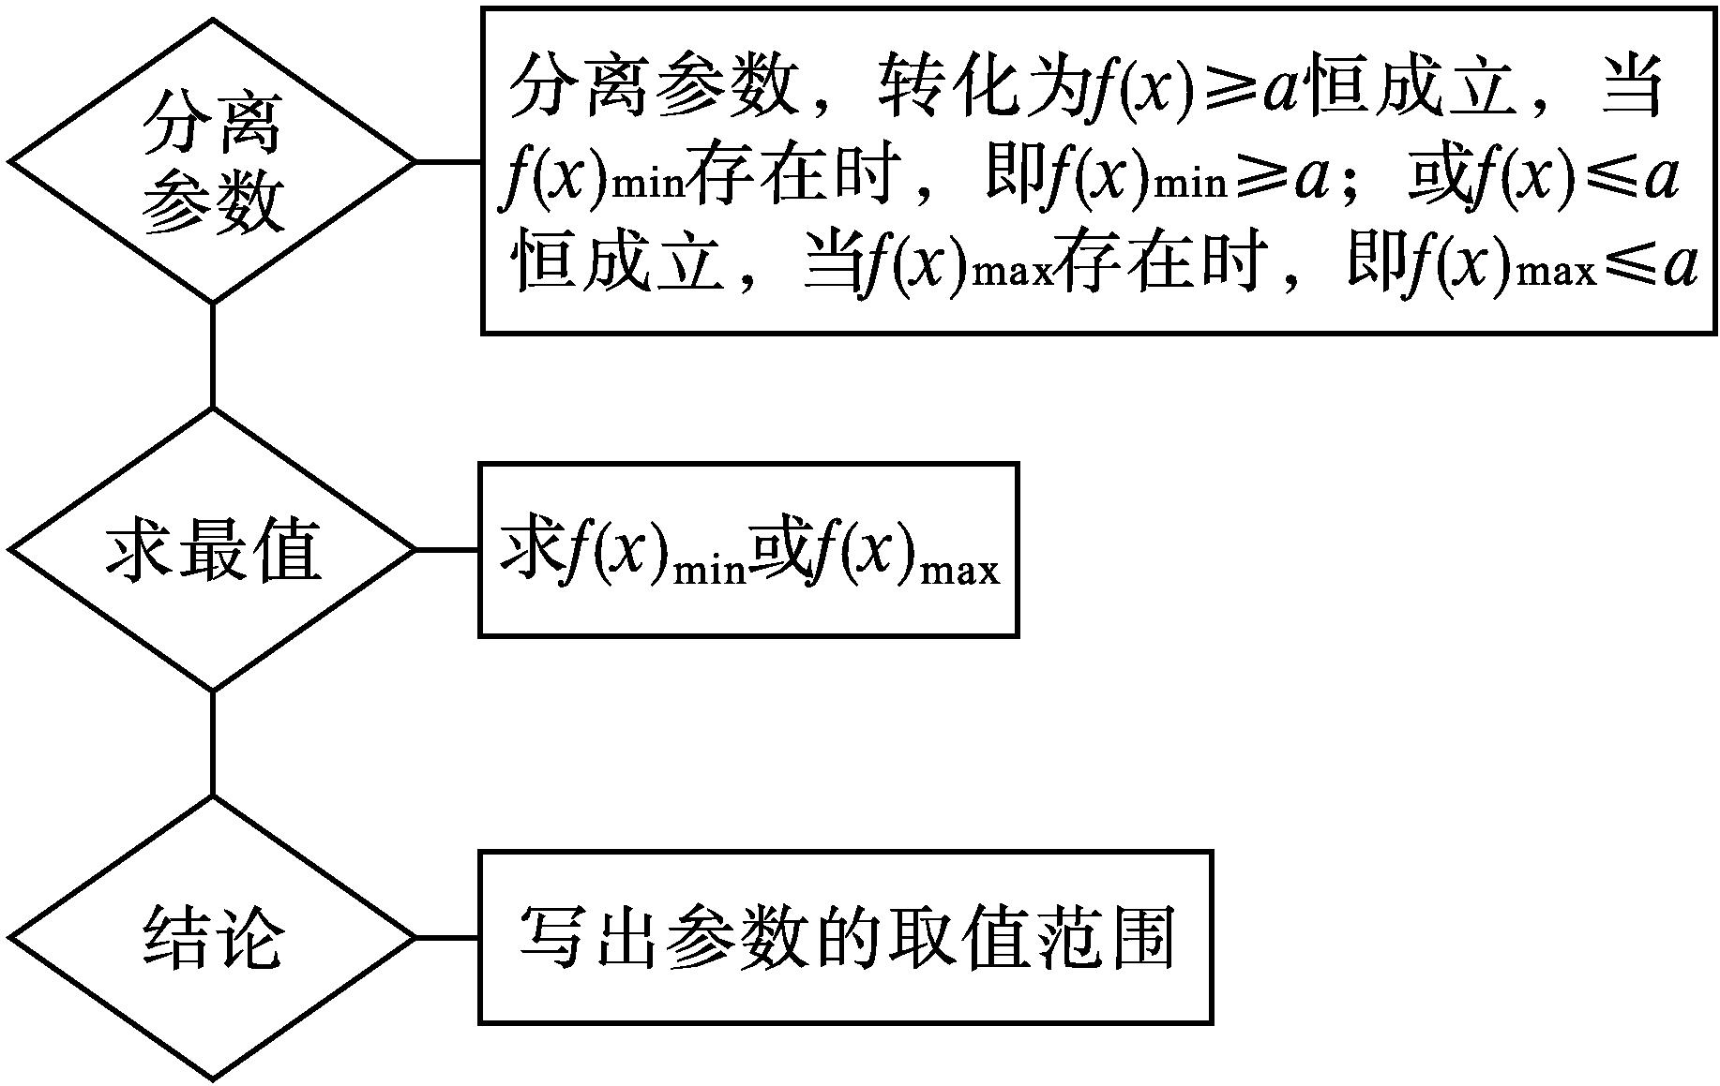
【变式训练2】 设函数f(x)=tx²+2t²x+t-1(x∈R,t>0).
(1)求f(x)的最小值h(t);
(2)若h(t)<-2t+m对t∈(0,2)恒成立,求实数m的取值范围.
解 (1)∵f(x)=t(x+t)²-t³+t-1(x∈R,t>0),
∴当x=-t时,f(x)取最小值f(-t)=-t³+t-1,
即h(t)=-t³+t-1.
(2)设g(t)=h(t)-(-2t+m)=-t³+3t-1-m,则g'(t)=-3t²+3.
令g'(t)=0,解得t=1或t=-1(舍去).
在区间(0,2)内,当t变化时,g'(t),g(t)的变化情况如下表.
t | (0,1) | 1 | (1,2)
g'(t) | + | 0 | -
g(t) | 单调递增 | 极大值1-m | 单调递减

∴g(t)在区间(0,2)内有极大值也是最大值g(1)=1-m.
h(t)<-2t+m对t∈(0,2)恒成立等价于g(t)<0对t∈(0,2)恒成立,即1-m<0,解得m>1,
∴m的取值范围为(1,+∞).
探究三导数在实际问题中的应用
【例3】 某商场销售某种商品的经验表明,该商品每日的销售量y(单位:千克)与销售价格x(单位:元/千克)满足关系式y=$\frac{a}{x\text{-}3}$+10(x-6)².其中3<x<6,a为常数.已知销售价格为5元/千克时,每日可售出该商品11千克.
(1)求a的值;
(2)若该商品的成本为3元/千克,试确定销售价格x的值,使商场每日销售该商品所获得的利润最大.
解 (1)因为当x=5时,y=11,
所以$\frac{a}{2}$+10=11,解得a=2.
(2)由(1)可知,该商品每日的销售量y=$\frac{2}{x\text{-}3}$+10(x-6)²(3<x<6).
所以商场每日销售该商品所获得的利润f(x)=(x-3)$\left[\frac{2}{x\text{-}3}+10\text{(}x\text{-}6{\text{)}}^{2}\right]$=2+10(x-3)(x-6)²,其中3<x<6.
从而f'(x)=10[(x-6)²+2(x-3)(x-6)]=30(x-4)(x-6).
令f'(x)=0,得x=4或x=6(舍去).
当x变化时,f'(x),f(x)的变化情况如下表.
x | (3,4) | 4 | (4,6)
f'(x) | + | 0 | -
f(x) | 单调递增 | 极大值42 | 单调递减

由上表可知,x=4是函数f(x)在区间(3,6)内的极大值点,也是最大值点.所以当x=4时,函数f(x)取得最大值,且最大值等于42.
故当销售价格为4元/千克时,商场每日销售该商品所获得的利润最大.


利用导数解决实际问题中的最值的一般步骤
(1)分析实际问题中各量之间的关系,建立实际问题的数学模型,写出实际问题中变量之间的函数解析式y=f(x).
(2)求函数的导数f'(x),解方程f'(x)=0.
(3)比较函数在区间端点和极值点处的函数值大小,求出最大值或最小值.
(4)把所得数学结论回归到数学问题中,看是否符合实际情况并下结论.
【变式训练3】 某工厂生产某种产品,已知该产品的月生产量x(单位:吨)与产品的价格p(单位:元/吨)之间的函数解析式为p=24 200-$\frac{1}{5}$x²,且生产x吨产品的成本为R=50 000+200x.问:该厂每月生产多少吨产品才能使利润达到最大?最大利润是多少?
解 依题意知,每月生产x(x>0)吨产品时的利润为f(x)=24 200-$\frac{1}{5}$x²x-(50 000+200x)=-$\frac{1}{5}$x³+24 000x-50 000,
则f'(x)=-$\frac{3}{5}$x²+24 000.
令f'(x)=0,得x₁=200,x₂=-200(舍去).
∵在区间(0,+∞)内只有一个极值点x=200,且x=200是极大值点,
∴200就是函数f(x)的最大值点,且最大值为f(200)=-$\frac{1}{5}$×200³+24 000×200-50 000=3 150 000(元).
故每月生产200吨产品时,利润达到最大,最大利润为315万元.
规范解答
两个函数中的存在性、任意性问题
【典例】 已知f(x)=x+$\frac{a^{2}}{x}$,g(x)=x+ln x,其中a>0.
(1)若对任意的x₁,x₂∈[1,e],都有f(x₁)≥g(x₂)成立,求实数a的取值范围;
(2)若存在x₁,x₂∈[1,e],使得f(x₁)<g(x₂),求实数a的取值范围.
解 (1)当x∈[1,e]时,g'(x)=1+$\frac{1}{x}$>0,所以g(x)在区间[1,e]上单调递增,所以g(x)_{max}=g(e)=e+1.
只需证明f(x)≥e+1,即x+$\frac{a^{2}}{x}$≥e+1,
即a²≥(e+1)x-x²对x∈[1,e]恒成立.
设h(x)=(e+1)x-x²,
则h(x)=(e+1)x-x²=-${\left(x\text{-}\frac{e+1}{2}\right)}^{2}+{\left(\frac{e+1}{2}\right)}^{2}$.
当x∈[1,e]时,h(x)的最大值为h$\left(\frac{e+1}{2}\right)={\left(\frac{e+1}{2}\right)}^{2}$.
所以a²≥${\left(\frac{e+1}{2}\right)}^{2}$.
又因为a>0,所以a≥$\frac{e+1}{2}$.
故实数a的取值范围是$\left[\frac{e+1}{2}\text{,}+\text{∞}\right)$.
(2)存在x₁,x₂∈[1,e],使得f(x₁)<g(x₂),等价于当x∈[1,e]时,f(x)_{min}<g(x)_{max}.
当x∈[1,e]时,g'(x)=1+$\frac{1}{x}$>0,所以g(x)在区间[1,e]上单调递增,所以g(x)_{max}=g(e)=e+1.因为f(x)=x+$\frac{a^{2}}{x}$(a>0),所以f'(x)=1-$\frac{a^{2}}{x^{2}}=\frac{x^{2}\text{-}a^{2}}{x^{2}}$.
令f'(x)=0,解得x=a或x=-a(舍去),可得f(x)在区间(0,a)内单调递减,在区间(a,+∞)内单调递增.
当0<a<1时,f(x)在区间[1,e]上单调递增,f(x)_{min}=f(1)=1+a²<1+e,符合题意;
当1≤a≤e时,f(x)在区间[1,a)内单调递减,在区间(a,e]内单调递增,f(x)_{min}=f(a)=2a.
令2a<1+e,得1≤a<$\frac{1+e}{2}$;
当a>e时,f(x)在区间[1,e]上单调递减,f(x)_{min}=f(e)=e+$\frac{a^{2}}{e}$.
令e+$\frac{a^{2}}{e}$<1+e,得0<a<$\sqrt{e}$,这与a>e矛盾,不符合题意.
综上可知,实数a的取值范围是$\left(0\text{,}\frac{e+1}{2}\right)$.


两个函数中的存在性、任意性问题
(1)解决不等式的恒成立、能成立问题时,可转化为最值问题,注意分清转化为最大值还是最小值.
(2)当x₁∈[a,b],x₂∈[c,d]时,f(x)和g(x)的最大值和最小值均存在.
①∀x₁∈[a,b],x₂∈[c,d],f(x₁)>g(x₂)⇔[f(x)]_{min}>[g(x)]_{max}.
②∃x₁∈[a,b],x₂∈[c,d],f(x₁)>g(x₂)⇔[f(x)]_{max}>[g(x)]_{min}.
③∀x₁∈[a,b],∃x₂∈[c,d],f(x₁)>g(x₂)⇔[f(x)]_{min}>[g(x)]_{min}.
④∃x₁∈[a,b],∀x₂∈[c,d],f(x₁)>g(x₂)⇔[f(x)]_{max}>[g(x)]_{max}.
⑤∃x₁∈[a,b],当x₂∈[c,d]时,f(x₁)=g(x₂)⇔f(x)的值域与g(x)的值域交集不为⌀.
【变式训练】 已知函数f(x)=(x²-ax)e^{x},其图象在点(1,f(1))处的切线与x轴平行.
(1)讨论方程f(x)=m(m∈R)实根的个数;
(2)设g(x)=b$\left(\frac{lnx}{x}+1\right)$,若对于任意的x₁∈(0,2),总存在x₂∈[1,e],使得f(x₁)≥g(x₂)成立,求实数b的取值范围.
解 (1)f'(x)=(2x-a)e^{x}+(x²-ax)·e^{x}=[x²+(2-a)x-a]e^{x}.
由题意,知f'(1)=0,即(3-2a)e=0,解得a=$\frac{3}{2}$.
故f(x)=$\left(x^{2}\text{-}\frac{3}{2}x\right)$e^{x},f'(x)=$\frac{1}{2}$(2x²+x-3)e^{x}=$\frac{1}{2}$(2x+3)(x-1)e^{x}.
令f'(x)=0,解得x=-$\frac{3}{2}$或x=1.
当x变化时,f'(x),f(x)的变化情况如下表.
x | $$\left(\text{-}\text{∞}\text{,-}\frac{3}{2}\right)$$ | -$\frac{3}{2}$ | $$\left(\text{-}\frac{3}{2}\text{,}1\right)$$ | 1 | (1,+∞)
f'(x) | + | 0 | - | 0 | +
f(x) | 单调递增 | 极大值$\frac{9\sqrt{e}}{2e^{2}}$ | 单调递减 | 极小值-$\frac{e}{2}$ | 单调递增

且当x→-∞时,f(x)→0;当x→+∞时,f(x)→+∞.
作出函数f(x)的大致图象(图略),方程f(x)=m实根的个数为函数f(x)的图象与直线y=m的交点个数.
所以,当m<-$\frac{e}{2}$时,方程无实根;
当m=-$\frac{e}{2}$或m>$\frac{9\sqrt{e}}{2e^{2}}$时,方程有一个实根;
当-$\frac{e}{2}$<m≤0或m=$\frac{9\sqrt{e}}{2e^{2}}$时,方程有两个实根;
当0<m<$\frac{9\sqrt{e}}{2e^{2}}$时,方程有三个实根.
(2)由题意知,当f(x)_{min},g(x)_{min}存在时,只需f(x)_{min}≥g(x)_{min},
由(1)知,当x∈(0,2)时,f(x)_{min}=-$\frac{e}{2}$,
而g'(x)=b·$\frac{1\text{-}lnx}{x^{2}}$,当x∈[1,e]时,1-ln x≥0,且不恒等于0,
当b>0时,g'(x)≥0,且不恒等于0,g(x)在区间[1,e]上单调递增,g(x)_{min}=g(1)=b.令b≤-$\frac{e}{2}$,因为b>0,所以无解.
当b=0时,g(x)=0,无解.
当b<0时,g'(x)≤0,且不恒等于0,g(x)在区间[1,e]上单调递减,g(x)_{min}=g(e)=b$\left(\frac{1}{e}+1\right)$.
令b$\left(\frac{1}{e}+1\right)$≤-$\frac{e}{2}$,解得b≤-$\frac{e^{2}}{2\text{(}e+1\text{)}}$.
综上,实数b的取值范围是$\left(\text{-}\text{∞}\text{,-}\frac{e^{2}}{2\text{(}e+1\text{)}}\right]$.
随堂练习
1.若函数f(x)=ln x+$\frac{a}{x}$(a≤1),则函数f(x)在区间[1,e]上的最小值是( )

A.1 B.a C.1+$\frac{a}{e}$ D.e
解析 f'(x)=$\frac{1}{x}-\frac{a}{x^{2}}=\frac{x\text{-}a}{x^{2}}$,因为a≤1,x∈[1,e],所以f'(x)≥0,所以函数f(x)在区间[1,e]上单调递增,从而f(x)_{min}=f(1)=ln 1+a=a.故选B.
答案 B
2.已知函数f(x)=$\frac{1}{2}$x⁴-2x³+3m,若f(x)+9≥0恒成立,则实数m的取值范围是( )
A.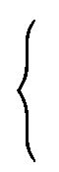m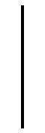m≥$\frac{3}{2}$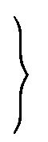 B.mm>$\frac{3}{2}$
C.mm≤$\frac{3}{2}$ D.mm<$\frac{3}{2}$
解析 f'(x)=2x³-6x²=2x²(x-3),令f'(x)=0,解得x=0或x=3.
由函数f(x)的单调性,结合函数的图象(图略)可得x=3是函数的最小值点.
故f(x)_{min}=f(3)=3m-$\frac{27}{2}$.
因为f(x)+9≥0恒成立,即f(x)≥-9恒成立,
所以3m-$\frac{27}{2}$≥-9,解得m≥$\frac{3}{2}$.故选A.
答案 A
3.函数f(x)=$\frac{1}{3}$x³-x²-3x-1的图象与x轴的交点个数是 .
解析 f'(x)=x²-2x-3=(x+1)(x-3),令f'(x)=0,解得x=-1或x=3.
函数f(x)在区间(-∞,-1)和(3,+∞)上单调递增,在区间(-1,3)上单调递减.
由f(x)_{极小值}=f(3)=-10<0,f(x)_{极大值}=f(-1)=$\frac{2}{3}$>0,且x→-∞时,f(x)→-∞,x→+∞时,f(x)→+∞,知函数f(x)的图象与x轴的交点个数为3.
答案 3
4.某工厂要围建一个面积为128 m²的矩形堆料场,一边可以用原有的墙壁,其他三边要砌新的墙壁,要使砌墙所用的材料最省,则堆料场的长、宽应分别是多少?
解 设矩形堆料场的宽为x m,则长为$\frac{128}{x}$ m,
要使砌墙所用的材料最省,则要求新砌的墙壁的总长最短,此时新墙总长度y=2x+$\frac{128}{x}$(x>0).
y'=2-$\frac{128}{x^{2}}$,令y'=0,解得x=8(负值舍去).
因为当0<x<8时,y'<0;当x>8时,y'>0.
所以当x=8时,y取得最小值,此时宽为8 m,长为16 m.
故当矩形堆料场的长为16 m,宽为8 m时,可使砌墙所用材料最省.
课后训练巩固提升
1.函数f(x)=$\frac{ax}{e^{x}}$(a<0)在区间[2,4]上的最小值为( )

A.0 B.$\frac{2a}{e^{2}}$
C.$\frac{4a}{e^{4}}$ D.不确定
解析 f'(x)=a$\left[\frac{e^{x}\text{-}xe^{x}}{\text{(}e^{x}{\text{)}}^{2}}\right]$=a·$\frac{1\text{-}x}{e^{x}}$.
∵a<0,x∈[2,4],∴f'(x)>0.
∴函数f(x)在区间[2,4]上单调递增.故当x=2时,函数f(x)在区间[2,4]上有最小值$\frac{2a}{e^{2}}$.故选B.
答案 B
2.函数f(x)=x³-3ax+a(a>0)在区间(0,+∞)内的最小值为( )
A.1 B.1-2a
C.a(1+2$\sqrt{a}$) D.a(1-2$\sqrt{a}$)
解析 f'(x)=3x²-3a=3(x²-a)=3(x-$\sqrt{a}$)·(x+$\sqrt{a}$).
当x∈(0,$\sqrt{a}$)时,f'(x)<0,f(x)在区间(0,$\sqrt{a}$)内单调递减;当x∈($\sqrt{a}$,+∞)时,f'(x)>0,f(x)在区间($\sqrt{a}$,+∞)内单调递增.所以f(x)_{min}=f($\sqrt{a}$)=a(1-2$\sqrt{a}$).故选D.
答案 D
3.函数f(x)=-$\frac{1}{3}$x³+ax²-a²x+3在区间[-1,3]上的最大值为( )
A.a²+a+$\frac{10}{3}$ B.-3a²+9a-6
C.3-$\frac{1}{3}$a³ D.3
解析 因为f'(x)=-x²+2ax-a²=-(x-a)²≤0在R上恒成立,所以函数f(x)在区间[-1,3]上单调递减.所以函数f(x)_{max}=f(-1)=a²+a+$\frac{10}{3}$.故选A.
答案 A
4.函数f(x)=x³-3x-1,若对于区间[-3,2]上的任意x₁,x₂,都有|f(x₁)-f(x₂)|≤t,则实数 t的取值范围为( )
A.{t|t≥20} B.{t|t<20}
C.{t|t≥-20} D.{t|t<-20}
解析 f'(x)=3x²-3=3(x-1)(x+1).
令f'(x)=0,得x=±1.
根据函数的单调性,可得-1,1为函数f(x)的极值点.
因为f(-3)=-19,f(-1)=1,f(1)=-3,f(2)=1,所以在区间[-3,2]上,f(x)_{max}=1,f(x)_{min}=-19.
由题意知,在区间[-3,2]上,f(x)_{max}-f(x)_{min}≤t,
从而t≥20.故选A.
答案 A
5.(多选题)对于函数f(x)=$\frac{lnx}{x}$,下列说法正确的是( )
A.f(x)在x=e处取得极大值$\frac{1}{e}$
B.f(x)有两个不同的零点
C.f(2)<f(π)<f(3)
D.若f(x)<k-$\frac{1}{x}$在区间(0,+∞)内恒成立,则k>1
解析 函数f(x)的定义域为(0,+∞),导数f'(x)=$\frac{1\text{-}lnx}{x^{2}}$.
令f'(x)=0,解得x=e.易知函数f(x)在区间(0,e)内单调递增,在区间(e,+∞)内单调递减.所以,当x=e时,函数f(x)取得极大值,极大值为f(e)=$\frac{1}{e}$,故A正确;
由f(x)=0,即ln x=0,得x=1,所以函数f(x)只有一个零点,故B错误;
因为函数f(x)在区间(e,+∞)内单调递减,所以f(3)>f(π)>f(4),又因为f(2)=f(4),所以f(2)<f(π)<f(3),故C正确;
若f(x)<k-$\frac{1}{x}$在区间(0,+∞)内恒成立,则k>$\frac{lnx}{x}+\frac{1}{x}$.
设h(x)=$\frac{lnx}{x}+\frac{1}{x}$(x>0),则h'(x)=-$\frac{lnx}{x^{2}}$.
令h'(x)=0,解得x=1.由h(x)的单调性可得,当x=1时,函数h(x)取得极大值也是最大值h(1)=1,所以k>1,故D正确.
答案 ACD
6.函数f(x)=kln x-$\frac{1}{x}$(k>0)在区间(0,1]内的最大值为 .
解析 f'(x)=$\frac{k}{x}+\frac{1}{x^{2}}=\frac{kx+1}{x^{2}}$.
∵k>0,x∈(0,1],
∴kx+1>0,即f'(x)>0.
∴函数f(x)在区间(0,1]内是增函数.
∴当x=1时,函数f(x)取得最大值f(1)=-1.
答案 -1
7.已知函数f(x)=ax³-3x+1对x∈(0,1]f(x)≥0恒成立,求实数a的取值范围.
解 当x∈(0,1]时,不等式ax³-3x+1≥0恒成立,
即a≥$\frac{3x\text{-}1}{x^{3}}$.
设g(x)=$\frac{3x\text{-}1}{x^{3}}$,x∈(0,1],
则g'(x)=$\frac{3x^{3}\text{-(}3x\text{-}1\text{)}\text{·}3x^{2}}{x^{6}}$=-$\frac{6\left(x\text{-}\frac{1}{2}\right)}{x^{4}}$.
令g'(x)=0,解得x=$\frac{1}{2}$.
当x∈$\left(0\text{,}\frac{1}{2}\right)$时,g'(x)>0,函数g(x)在区间$\left(0\text{,}\frac{1}{2}\right)$内单调递增;
当x∈$\left(\frac{1}{2}\text{,}1\right)$时,g'(x)<0,函数g(x)在区间$\left(\frac{1}{2}\text{,}1\right]$内单调递减.
所以,当x=$\frac{1}{2}$时,函数g(x)取得最大值g(x)_{max}=g$\left(\frac{1}{2}\right)$=4.
所以实数a的取值范围是[4,+∞).
8.设f(x)=ln x,g(x)=f(x)+f'(x).
(1)求g(x)的单调区间和最小值;
(2)求a的取值范围,使得g(a)-g(x)<$\frac{1}{a}$对任意x>0成立.
解 (1)函数f(x)=ln x的定义域为(0,+∞).
由f(x)=ln x,得f'(x)=$\frac{1}{x}$,
则g(x)=ln x+$\frac{1}{x}$.
g(x)的定义域为(0,+∞),g'(x)=$\frac{x\text{-}1}{x^{2}}$.
令g'(x)=0,得x=1.
当x∈(0,1)时,g'(x)<0,故函数g(x)在区间(0,1)内单调递减;
当x∈(1,+∞)时,g'(x)>0,故函数g(x)在区间(1,+∞)内单调递增.
因此,x=1是g(x)在区间(0,+∞)内的唯一极值点,且为极小值点,故g(x)_{min}=g(1)=1.
综上,函数g(x)的单调递减区间是(0,1),单调递增区间是(1,+∞),g(x)的最小值是1.
(2)由(1)知函数g(x)的最小值为1,g(a)=ln a+$\frac{1}{a}$.
g(a)-g(x)<$\frac{1}{a}$,对任意x>0成立等价于g(a)-1<$\frac{1}{a}$,即ln a<1,解得0<a<e.
故a的取值范围是(0,e).
9.某工厂生产某种产品,次品率p与日产量x(单位:万件)间的关系为p=$\left\{\begin{matrix}\frac{1}{6\text{-}x}\text{,}0<x≤c\text{,} \\ \frac{2}{3}\text{,}x>c\end{matrix}\right.$(c为常数,且0<c<6).已知每生产1件合格产品盈利3元,每出现1件次品亏损$\frac{3}{2}$元.
(1)将日盈利额y(单位:万元)表示为日产量x(单位:万件)的函数;
(2)为使日盈利额最大,日产量应为多少万件?注:次品率=$\frac{\text{次品数}}{\text{产品总数}}$×100%
解 (1)当x>c时,p=$\frac{2}{3}$,y=$\left(1\text{-}\frac{2}{3}\right)$·x·3-$\frac{2}{3}$·x·$\frac{3}{2}$=0;
当0<x≤c时,p=$\frac{1}{6\text{-}x}$,y=$\left(1\text{-}\frac{1}{6\text{-}x}\right)$·x·3-$\frac{1}{6\text{-}x}$·x·$\frac{3}{2}=\frac{3x\text{(}9\text{-}2x\text{)}}{2\text{(}6\text{-}x\text{)}}$.
∴日盈利额y(单位:万元)与日产量x(单位:万件)的函数关系为y=f(x)=$\left\{\begin{matrix}\frac{3x\text{(}9\text{-}2x\text{)}}{2\text{(}6\text{-}x\text{)}}\text{,}0<x≤c\text{,} \\ 0\text{,}x>c\end{matrix}\right.$(c为常数,且0<c<6).
(2)由(1)知,当x>c时,日盈利额为0.
当0<x≤c时,∵y=$\frac{3x\text{(}9\text{-}2x\text{)}}{2\text{(}6\text{-}x\text{)}}$,
∴y'=$\frac{3}{2}·\frac{\text{(}9\text{-}4x\text{)(}6\text{-}x\text{)}+9x\text{-}2x^{2}}{\text{(}6\text{-}x{\text{)}}^{2}}=\frac{3\text{(}x\text{-}3\text{)(}x\text{-}9\text{)}}{\text{(}6\text{-}x{\text{)}}^{2}}$.
令y'=0,得x=3或x=9(舍去).
若0<c<3,∵y'>0,∴函数在区间(0,c]内单调递增,∴当x=c时,y_{最大值}=$\frac{3c\text{(}9\text{-}2c\text{)}}{2\text{(}6\text{-}c\text{)}}$.
若3≤c<6,∵当x∈(0,3)时,y'>0,当x∈(3,c)时,y'<0,∴函数在区间(0,3)内单调递增,在区间(3,c)内单调递减.
∴当x=3时,y_{最大值}=$\frac{9}{2}$.
综上,若0<c<3,则当日产量为c万件时,日盈利额最大;若3≤c<6,则当日产量为3万件时,日盈利额最大.
10.已知函数f(x)=ln x-ax+$\frac{1\text{-}a}{x}$-1(a∈R).设g(x)=x²-2bx+4,当a=$\frac{1}{4}$时,若对∀x₁∈(0,2),∃x₂∈[1,2],使f(x₁)≥g(x₂),求实数b的取值范围.
解 函数f(x)的定义域为(0,+∞),
f'(x)=$\frac{1}{x}$-a+$\frac{a\text{-}1}{x^{2}}=\frac{\text{-}ax^{2}+x+\text{(}a\text{-}1\text{)}}{x^{2}}=\frac{\text{(}x\text{-}1\text{)(-}ax\text{-}a+1\text{)}}{x^{2}}$,
当a=$\frac{1}{4}$时,令f'(x)=0,得x=1或x=3(舍去).
易知函数f(x)在区间(0,1)内单调递减,在区间(1,2)内单调递增,所以,当x=1时,函数f(x)在区间(0,2)内取得极小值也是最小值f(1)=-$\frac{1}{2}$.
“对∀x₁∈(0,2),∃x₂∈[1,2],使f(x₁)≥g(x₂)”等价于“g(x)在区间[1,2]上的最小值不大于f(x)在区间(0,2)内的最小值f(1)=-$\frac{1}{2}$”.
g(x)=(x-b)²+4-b²,x∈[1,2].
①当b<1时,g(x)_{min}=g(1)=5-2b>0,不符合题意;
②当b∈[1,2]时,g(x)_{min}=g(b)=4-b²≥0,不符合题意;
③当b∈(2,+∞)时,g(x)_{min}=g(2)=8-4b,
解不等式8-4b≤-$\frac{1}{2}$,得b≥$\frac{17}{8}$.
综上,实数b的取值范围是$\left[\frac{17}{8}\text{,}+\text{∞}\right)$.

第五章测评

(时间:120分钟 满分:150分)
一、选择题(本大题共8小题,每小题5分,共40分.在每小题给出的四个选项中,只有一项是符合题目要求的)
1.函数f(x)=x²-ln x的单调递减区间是( )

A.$\left(0\text{,}\frac{\sqrt{2}}{2}\right]$
B.$\left[\frac{\sqrt{2}}{2}\text{,}+\text{∞}\right)$
C.$\left(\text{-}\text{∞}\text{,-}\frac{\sqrt{2}}{2}\right],\left(0\text{,}\frac{\sqrt{2}}{2}\right)$
D.$\left[\text{-}\frac{\sqrt{2}}{2}\text{,}0\right),\left(0\text{,}\frac{\sqrt{2}}{2}\right]$
解析 函数f(x)的定义域是(0,+∞),
f'(x)=2x-$\frac{1}{x}=\frac{2x^{2}\text{-}1}{x}$.
令f'(x)≤0,解得0<x≤$\frac{\sqrt{2}}{2}$.
故函数f(x)的单调递减区间为$\left(0\text{,}\frac{\sqrt{2}}{2}\right]$.
答案 A
2.函数f(x)=3x-4x³(x∈[0,1])的最大值是( )
A.1 B.$\frac{1}{2}$ C.0 D.-1
解析 f'(x)=3-12x².
令f'(x)=0,
解得x=-$\frac{1}{2}$(舍去)或x=$\frac{1}{2}$.
∵f(0)=0,f(1)=-1,f$\left(\frac{1}{2}\right)=\frac{3}{2}-\frac{1}{2}$=1,
∴函数f(x)在区间[0,1]上的最大值为1.
答案 A
3.已知函数f(x)=x³+ax²+3x-9,且f(x)在x=-3处取得极值,则a=( )
A.2 B.3 C.4 D.5
解析 f'(x)=3x²+2ax+3.
由题意知f'(-3)=0,
即3×(-3)²+2a×(-3)+3=0,解得a=5.
经检验a=5满足题意.
答案 D
4.已知函数f(x)=x²-2cos x,则f(2$\sqrt{2}$),f(lo$g_{\frac{1}{3}}$2),f(log₂3)的大小关系是( )
A.f(lo$g_{\frac{1}{3}}$2)<f(log₂3)<f(2$\sqrt{2}$)
B.f(lo$g_{\frac{1}{3}}$2)<f(2$\sqrt{2}$)<f(log₂3)
C.f(log₂3)<f(lo$g_{\frac{1}{3}}$2)<f(2$\sqrt{2}$)
D.f(2$\sqrt{2}$)<f(log₂3)<f(lo$g_{\frac{1}{3}}$2)
解析 因为函数f(x)=x²-2cos x,
所以f(-x)=(-x)²-2cos(-x)=x²-2cos x=f(x),又x∈R,所以函数f(x)为偶函数.
f'(x)=2x+2sin x,因为当x∈(0,2π)时,f'(x)>0恒成立,
所以函数f(x)在区间(0,2π)内单调递增.
因为|lo$g_{\frac{1}{3}}$2|=|log₃2|<1<log₂3<2<2$\sqrt{2}$,
所以f$\left(log_{\frac{1}{3}}2\right)$<f(log₂3)<f(2$\sqrt{2}$).故选A.
答案 A
5.已知函数f(x)的导函数f'(x)的图象如图所示,则函数f(x)的大致图象可能是( )
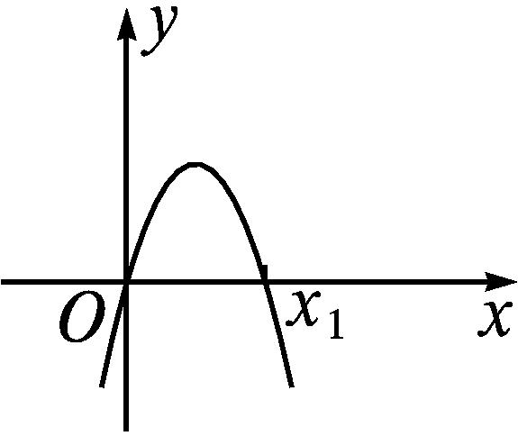
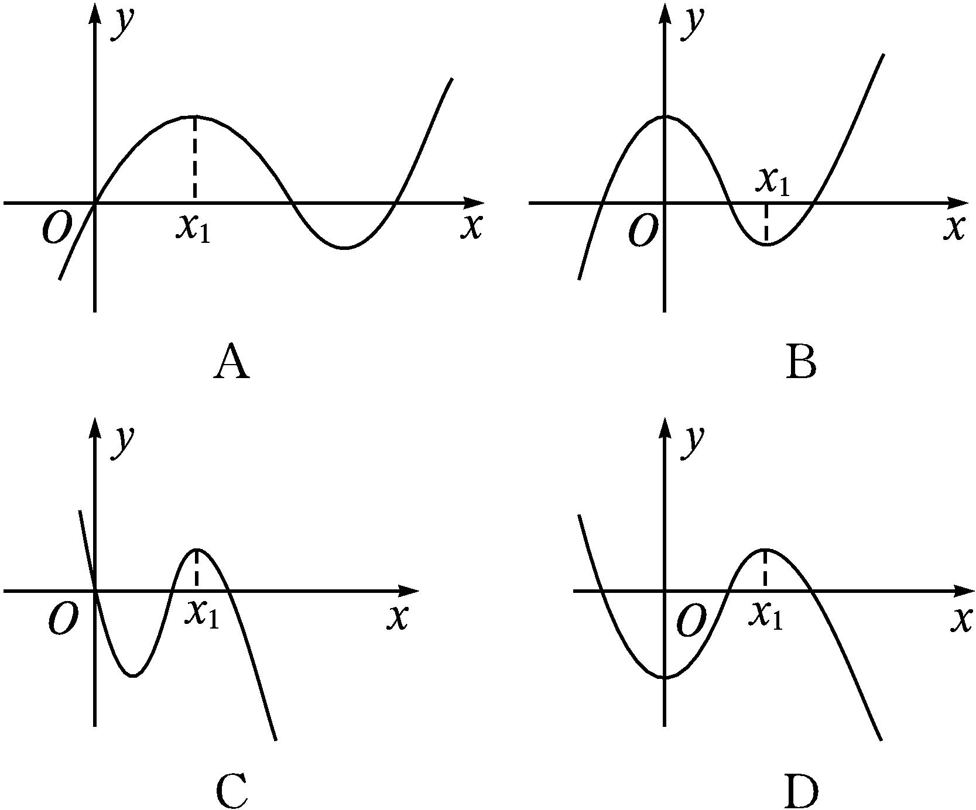
解析 由题中导函数的图象,可知f'(0)=0,当x<0时,f'(x)<0,则函数f(x)在区间(-∞,0)内单调递减,排除A,B;当0<x<x₁时,f'(x)>0,则函数f(x)在区间(0,x₁)内单调递增.因此当x=0时,f(x)取得极小值.故选D.
答案 D
6.某商场从生产厂家以每件20元购进一批商品,若该商品零售价定为P(单位:元),销售量为Q(单位:件),且销售量Q与零售价P满足关系式:Q=8 300-170P-P²,则销售该批商品的最大毛利润为(毛利润=销售收入-进货支出)( )
A.30元 B.60元
C.28 000元 D.23 000元
解析 设毛利润为L(P),由题意知L(P)=P·Q-20Q=Q(P-20)=(8 300-170P-P²)(P-20)=-P³-150P²+11 700P-166 000,则L'(P)=-3P²-300P+11 700.令L'(P)=0,解得P=30或-130(舍),此时L(30)=23 000.因为P大于0,所以在P=30的左侧L'(P)>0,右侧L'(P)<0,所以L(30)是极大值也是最大值,即当零售价定为每件30元时,有最大毛利润23 000元.
答案 D
7.若函数f(x)=$\frac{sinx}{x}$,且0<x₁<x₂<1,设a=$\frac{sin x_{1}}{x_{1}}$,b=$\frac{sin x_{2}}{x_{2}}$,则a,b的大小关系是( )
A.a>b
B.a<b
C.a=b
D.a,b的大小不能确定
解析 f'(x)=$\frac{xcosx\text{-}sinx}{x^{2}}$.
设g(x)=xcos x-sin x,
则g'(x)=-xsin x+cos x-cos x=-xsin x.
当0<x<1时,
∵g'(x)<0,
∴函数g(x)在区间(0,1)内单调递减.
∴g(x)<g(0)=0.∴f'(x)<0.
∴函数f(x)在区间(0,1)内单调递减.
∴a>b.
故选A.
答案 A
8.已知函数f(x)在R上可导,导函数为f'(x),满足f'(x)<f(x),且f(x+5)为偶函数,f(10)=1,则不等式f(x)<e^{x}的解集为( )
A.(0,+∞) B.(1,+∞)
C.(5,+∞) D.(10,+∞)
解析 设g(x)=$\frac{f\text{(}x\text{)}}{e^{x}}$,
则g'(x)=$\frac{f\text{'(}x\text{)-}f\text{(}x\text{)}}{e^{x}}$.
∵f'(x)<f(x),
∴g'(x)<0.
∴g(x)在R上单调递减.
∵函数f(x+5)是偶函数,
∴函数f(x+5)的图象关于直线x=0对称.
∴函数f(x)的图象关于直线x=5对称.
∴f(0)=f(10)=1.
原不等式等价为g(x)<1.
∵g(0)=$\frac{f\text{(}0\text{)}}{e^{0}}$=1,且g(x)在R上单调递减,
∴g(x)<1,即g(x)<g(0)的解集为{x|x>0}.
∴不等式f(x)<e^{x}的解集为(0,+∞).
故选A.
答案 A
二、选择题(本大题共3小题,每小题6分,共18分.在每小题给出的四个选项中,有多项符合题目要求.全部选对的得6分,部分选对的得部分分,有选错的得0分)
9.下列说法中正确的是( )
A.命题“∃x∈R,使得x²-2x+1<0”的否定是真命题
B.x≤1,且y≤1是“x+y≤2”的充要条件
C.已知f'(x)是f(x)的导函数,若∀x∈R,f'(x)≥0,则f(1)<f(2)一定成立
D.已知a,b都是正数,且$\frac{a+1}{b+1}>\frac{a}{b}$,则a<b
解析 命题“∃x∈R,使得x²-2x+1<0”的否定是“∀x∈R,都有x²-2x+1≥0”,
由x∈R,x²-2x+1=(x-1)²≥0恒成立,知A正确;
当x≤1,且y≤1时,x+y≤2成立,则充分性成立,
当x+y≤2时,x≤1,且y≤1不一定成立,则必要性不成立,故B错误;
若f(x)是常数函数,则f(1)<f(2)不成立,故C错误;
a,b都是正数,且$\frac{a+1}{b+1}>\frac{a}{b}$,
则ab+b>ab+a,即a<b,故D正确.
故选AD.
答案 AD
10.已知函数f(x)=x³-2x²-4x-7,其导函数为f'(x),下列说法正确的为( )
A.f(x)的单调递减区间是$\left(\frac{2}{3}\text{,}2\right)$
B.f(x)的极小值是-15
C.当a>2时,对任意的x>2,且x≠a,恒有f(x)<f(a)+f'(a)(x-a)
D.函数f(x)有且只有一个零点
解析 f(x)=x³-2x²-4x-7,
其导函数为f'(x)=3x²-4x-4.
令f'(x)=0,
解得x=-$\frac{2}{3}$或x=2.
当x变化时,f'(x),f(x)的变化情况如下表:
x | $$\left(\text{-}\text{∞}\text{,-}\frac{2}{3}\right)$$ | -$\frac{2}{3}$ | $$\left(\text{-}\frac{2}{3}\text{,}2\right)$$ | 2 | (2,+∞)
f'(x) | + | 0 | - | 0 | +
f(x) | 单调递增 | 极大值 | 单调递减 | 极小值 | 单调递增

所以当x=-$\frac{2}{3}$时,函数f(x)有极大值,极大值为f$\left(\text{-}\frac{2}{3}\right)$<0,
当x=2时,函数f(x)有极小值,极小值为f(2)=-15.
故函数f(x)只有一个零点.故A错误,BD正确;
设g(x)=f'(x),则g'(x)=6x-4.当x>2时,g'(x)>0,故g(x)即f'(x)在区间(2,+∞)内单调递增.设G(x)=f(x)-f(a)-f'(a)(x-a)(x>2),
则G'(x)=f'(x)-f'(a).
令G'(x)=0,得x=a.
所以G(x)在区间(2,a)内单调递减,在区间(a,+∞)内单调递增,
所以函数G(x)在x=a处取得极小值也是最小值G(a)=0.
故当a>2时,对任意的x>2,且x≠a,恒有G(x)>0,即f(x)>f(a)+f'(a)(x-a).
故C错误.故选BD.
答案 BD
11.对于函数f(x)=$\frac{lnx}{x^{2}}$,下列说法正确的是( )
A.f(x)在x=$\sqrt{e}$处取得极大值$\frac{1}{2e}$
B.f(x)有两个不同的零点
C.f($\sqrt{2}$)<f($\sqrt{π}$)<f($\sqrt{3}$)
D.若f(x)<k-$\frac{1}{x^{2}}$在(0,+∞)内恒成立,则k>$\frac{e}{2}$
解析 函数f(x)定义域为(0,+∞),f'(x)=$\frac{\text{(}lnx\text{)'}\text{·}x^{2}\text{-}lnx\text{·}\text{(}x^{2}\text{)'}}{x^{4}}=\frac{x\text{-}2xlnx}{x^{4}}=\frac{1\text{-}2lnx}{x^{3}}$.
令f'(x)=0,解得x=$\sqrt{e}$.
当0<x<$\sqrt{e}$时,f'(x)>0,f(x)在区间(0,$\sqrt{e}$)内单调递增;当x>$\sqrt{e}$时,f'(x)<0,f(x)在区间($\sqrt{e}$,+∞)内单调递减.
所以函数f(x)在x=$\sqrt{e}$处取得极大值f($\sqrt{e}$)=$\frac{1}{2e}$.
因为函数f(x)在区间($\sqrt{e}$,+∞)内单调递减,f($\sqrt{2}$)=f(2),2>$\sqrt{π}>\sqrt{3}$,所以f(2)<f($\sqrt{π}$)<f($\sqrt{3}$),即f($\sqrt{2}$)<f($\sqrt{π}$)<f($\sqrt{3}$).
故A,C正确.
令f(x)=$\frac{lnx}{x^{2}}$=0,解得x=1,
故函数f(x)有一个零点.
故B错误.
由f(x)<k-$\frac{1}{x^{2}}$,得k>$\frac{1+lnx}{x^{2}}$.
设g(x)=$\frac{1+lnx}{x^{2}}$,x>0,则g'(x)=-$\frac{1+2lnx}{x^{3}}$.
令g'(x)=0,解得x=$e^{\text{-}\frac{1}{2}}$.
所以g(x)在区间(0,$e^{\text{-}\frac{1}{2}}$)内单调递增,在区间($e^{\text{-}\frac{1}{2}}$,+∞)内单调递减,
所以g(x)_{max}=g($e^{\text{-}\frac{1}{2}}$)=$\frac{e}{2}$,则k>$\frac{e}{2}$.故D正确.
故选ACD.
答案 ACD
三、填空题(本大题共3小题,每小题5分,共15分.把答案写在题中的横线上)
12.已知函数y=f(x)=x³+3ax²+3bx+c在x=2处有极值,其图象在点(1,f(1))处的切线平行于直线6x+2y+5=0,则f(x)的极大值与极小值之差为 .
解析 f'(x)=3x²+6ax+3b.
由题意得$\left\{\begin{matrix}f\text{'(}2\text{)}=0\text{,} \\ f\text{'(}1\text{)}=\text{-}3\text{,}\end{matrix}\right.$
即$\left\{\begin{matrix}3×2^{2}+6a×2+3b=0\text{,} \\ 3×1^{2}+6a×1+3b=\text{-}3\text{,}\end{matrix}\right.$解得$\left\{\begin{matrix}a=\text{-}1\text{,} \\ b=0\text{.}\end{matrix}\right.$
所以f'(x)=3x²-6x.
令f'(x)=0,解得x=0或x=2.
由函数的单调性,可得函数f(x)的极大值点是x=0,极小值点是x=2.
所以f(x)_{极大值}-f(x)_{极小值}=f(0)-f(2)=4.
答案 4
13.已知函数f(x)=4ln x+ax²-6x(a为常数),若x=2为f(x)的一个极值点,则f'(2)= ,a= .
解析 函数f(x)=4ln x+ax²-6x(a为常数),
则f'(x)=$\frac{4}{x}$+2ax-6.
∵x=2为f(x)的一个极值点,
∴f'(2)=2+4a-6=0,解得a=1.
经检验,符合题意.
答案 0 1
14.若函数f(x)=$\frac{4x}{x^{2}+1}$在区间(m,2m+1)内单调递增,则实数m的取值范围是 .
解析 f(x)的定义域为R,f'(x)=$\frac{4\text{-}4x^{2}}{\text{(}x^{2}+1{\text{)}}^{2}}$.
令f'(x)>0,得-1<x<1,
则函数f(x)的单调递增区间为(-1,1).
因为f(x)在区间(m,2m+1)内单调递增,
所以$\left\{\begin{matrix}m≥\text{-}1\text{,} \\ m<2m+1\text{,} \\ 2m+1≤1\text{.}\end{matrix}\right.$
解得-1<m≤0.
答案 (-1,0]
四、解答题(本大题共5小题,共77分.解答应写出文字说明、证明过程或演算步骤)
15.(13分)已知a,b是实数,1和-1是函数f(x)=x³+ax²+bx的两个极值点.
(1)求a和b的值;
(2)设函数g(x)的导函数g'(x)=f(x)+2,求g(x)的极值点.
解 (1)f'(x)=3x²+2ax+b.
由题意知f'(-1)=3-2a+b=0,f'(1)=3+2a+b=0,
解得a=0,b=-3.
经检验a=0,b=-3符合题意.
(2)由(1)知f(x)=x³-3x.
因为g'(x)=f(x)+2=(x-1)²(x+2),
所以g'(x)=0的根为x₁=x₂=1,x₃=-2.
于是函数g(x)的极值点只可能是1或-2.
当x<-2时,g'(x)<0;
当-2<x<1时,g'(x)>0,故-2是g(x)的极值点.
当-2<x<1或x>1时,g'(x)>0,
故1不是g(x)的极值点.
所以g(x)的极值点为-2.
16.(15分)设函数f(x)=xe^{a-x}+bx,曲线y=f(x)在点(2,f(2))处的切线方程为y=(e-1)x+4.
(1)求a,b的值;
(2)求f(x)的单调区间.
解 (1)因为f(x)=xe^{a-x}+bx,
所以f'(x)=(1-x)e^{a-x}+b.
由题意得$\left\{\begin{matrix}f\text{(}2\text{)}=2e+2\text{,} \\ f\text{'(}2\text{)}=e\text{-}1\text{,}\end{matrix}\right.$
即$\left\{\begin{matrix}2e^{a\text{-}2}+2b=2e+2\text{,} \\ \text{-}e^{a\text{-}2}+b=e\text{-}1\text{,}\end{matrix}\right.$
解得$\left\{\begin{matrix}a=2\text{,} \\ b=e\text{.}\end{matrix}\right.$
(2)由(1)知f(x)=xe^{2-x}+ex,f(x)的定义域为R.
f'(x)=e^{2-x}(1-x+e^{x-1}).
因为e^{2-x}>0,
所以f'(x)与1-x+e^{x-1}同号.
设g(x)=1-x+e^{x-1},则g'(x)=-1+e^{x-1}.
令g'(x)=0,解得x=1.
当x∈(-∞,1)时,g'(x)<0,
则函数g(x)在区间(-∞,1)内单调递减;
当x∈(1,+∞)时,g'(x)>0,
则g(x)在区间(1,+∞)内单调递增.
故g(1)=1是函数g(x)在区间(-∞,+∞)内的极小值也是最小值,
从而g(x)>0在R上恒成立.
所以f'(x)>0在R上恒成立.
故函数f(x)的单调递增区间为(-∞,+∞),无单调递减区间.
17.(15分)某集团为获得更大的收益,每年要投入一定的资金用于广告促销.经调查,每年投入广告费t(单位:百万元),可增加销售额约为-t²+5t(单位:百万元)(0≤t≤3).
(1)若该公司将当年的广告费控制在3百万元之内,则应投入多少广告费,才能使该公司获得的收益最大?
(2)现该公司准备共投入3百万元,分别用于广告促销和技术改造.经预测,每投入技术改造费x(单位:百万元),可增加的销售额为-$\frac{1}{3}$x³+x²+3x(单位:百万元).请设计一个资金分配方案,使该公司获得的收益最大.(注:收益=销售额-投入)
解 (1)设投入t(单位:百万元)的广告费后增加的收益为f(t)(单位:百万元),
则f(t)=(-t²+5t)-t=-t²+4t=-(t-2)²+4(0≤t≤3).
所以当t=2时,f(t)取得最大值4,即投入2百万元的广告费时,该公司获得的收益最大.
(2)设用于技术改造的资金为x(单位:百万元),则用于广告促销的资金为(3-x)(单位:百万元),由此获得收益是g(x)(单位:百万元),则g(x)=-$\frac{1}{3}$x³+x²+3x+[-(3-x)²+5(3-x)]-3=-$\frac{1}{3}$x³+4x+3(0≤x≤3),所以g'(x)=-x²+4.
令g'(x)=0,解得x=-2(舍去)或x=2.
因为当0≤x<2时,g'(x)>0,函数g(x)在区间[0,2)内单调递增;
当2<x≤3时,g'(x)<0,函数g(x)在区间(2,3]上单调递减.
所以当x=2时,g(x)取得极大值也是最大值,即将2百万元用于技术改造,1百万元用于广告促销,该公司由此获得的收益最大.
18.(17分)已知函数f(x)=ln x-ax(a∈R).
(1)求函数f(x)的单调区间;
(2)当a>0时,求函数f(x)在区间[1,2]上的最小值.
解 (1)函数f(x)的定义域为(0,+∞),
对f(x)求导,得f'(x)=$\frac{1}{x}$-a.
①当a≤0时,f'(x)=$\frac{1}{x}$-a>0,所以函数f(x)的单调递增区间为(0,+∞),无单调递减区间.
②当a>0时,令f'(x)=$\frac{1}{x}$-a=0,解得x=$\frac{1}{a}$.
当0<x<$\frac{1}{a}$时,f'(x)=$\frac{1\text{-}ax}{x}$>0;
当x>$\frac{1}{a}$时,f'(x)=$\frac{1\text{-}ax}{x}$<0,
故函数f(x)的单调递增区间为$\left(0\text{,}\frac{1}{a}\right)$,单调递减区间为$\left(\frac{1}{a}\text{,}+\text{∞}\right)$.
综上可知,当a≤0时,函数f(x)的单调递增区间为(0,+∞),无单调递减区间;
当a>0时,函数f(x)的单调递增区间为$\left(0\text{,}\frac{1}{a}\right)$,单调递减区间为$\left(\frac{1}{a}\text{,}+\text{∞}\right)$.
(2)①当a≥1,即$\frac{1}{a}$≤1时,函数f(x)在区间[1,2]上单调递减,所以f(x)的最小值是f(2)=ln 2-2a.
②当0<a≤$\frac{1}{2}$,即$\frac{1}{a}$≥2时,函数f(x)在区间[1,2]上单调递增,所以f(x)的最小值是f(1)=-a.
③当$\frac{1}{2}$<a<1,即1<$\frac{1}{a}$<2时,函数f(x)在区间$\left[1\text{,}\frac{1}{a}\right)$内单调递增,在区间$\left(\frac{1}{a}\text{,}2\right]$上单调递减.
因为f(2)-f(1)=ln 2-a,所以当$\frac{1}{2}$<a<ln 2时,最小值是f(1)=-a;
当ln 2≤a<1时,最小值为f(2)=ln 2-2a.
综上可知,当0<a<ln 2时,函数f(x)的最小值是f(1)=-a;
当a≥ln 2时,函数f(x)的最小值是f(2)=ln 2-2a.
19.(17分)已知函数f(x)=(x-2)e^{x}+a(x-1)²有两个零点.
(1)求a的取值范围;
(2)设x₁,x₂是f(x)的两个零点,证明x₁+x₂<2.
(1)解 f'(x)=(x-1)e^{x}+2a(x-1)=(x-1)(e^{x}+2a).
①若a=0,则f(x)=(x-2)e^{x},函数f(x)只有一个零点.
②若a>0,则当x∈(-∞,1)时,f'(x)<0,f(x)在区间(-∞,1)内单调递减;
当x∈(1,+∞)时,f'(x)>0,函数f(x)在区间(1,+∞)内单调递增.
所以函数f(x)在x=1处取得极小值也是最小值f(1)=-e<0.
因为f(2)=a>0,取b满足b<0,且b<ln$\frac{a}{2}$,
则f(b)>$\frac{a}{2}$(b-2)+a(b-1)²=a$\left(b^{2}\text{-}\frac{3}{2}b\right)$>0,
所以函数f(x)存在两个零点.
③若a<0,令f'(x)=0,
解得x=1或x=ln(-2a).
若a≥-$\frac{e}{2}$,则ln(-2a)≤1,
故当x∈(1,+∞)时,f'(x)>0,
函数f(x)在区间(1,+∞)内单调递增.
因为当x≤1时,f(x)<0,
所以f(x)不存在两个零点.
若a<-$\frac{e}{2}$,则ln(-2a)>1,
故当x∈(1,ln(-2a))时,f'(x)<0;
当x∈(ln(-2a),+∞)时,f'(x)>0.
因此函数f(x)在区间(1,ln(-2a))内单调递减,在区间(ln(-2a),+∞)内单调递增.
又当x≤1时,f(x)<0,
所以函数f(x)不存在两个零点.
综上,a的取值范围为(0,+∞).
(2)证明 不妨设x₁<x₂,由(1)知,x₁∈(-∞,1),x₂∈(1,+∞),2-x₂∈(-∞,1),
又函数f(x)在区间(-∞,1)内单调递减,
所以x₁+x₂<2,即x₁<2-x₂等价于f(x₁)>f(2-x₂),即f(2-x₂)<0.
因为f(2-x₂)=-x₂$e^{2\text{-}x_{2}}$+a(x₂-1)²,
而f(x₂)=(x₂-2)$e^{x_{2}}$+a(x₂-1)²=0,
所以f(2-x₂)=-x₂$e^{2\text{-}x_{2}}$-(x₂-2)$e^{x_{2}}$.
设g(x)=-xe^{2-x}-(x-2)e^{x},
则g'(x)=(x-1)(e^{2-x}-e^{x}).
当x>1时,g'(x)<0,
函数g(x)在区间(1,+∞)内单调递减.
而g(1)=0,故当x>1时,g(x)<0.
从而g(x₂)=f(2-x₂)<0,故x₁+x₂<2.

复习课

第1课时 数列
知识梳理构建体系
知识网络
数列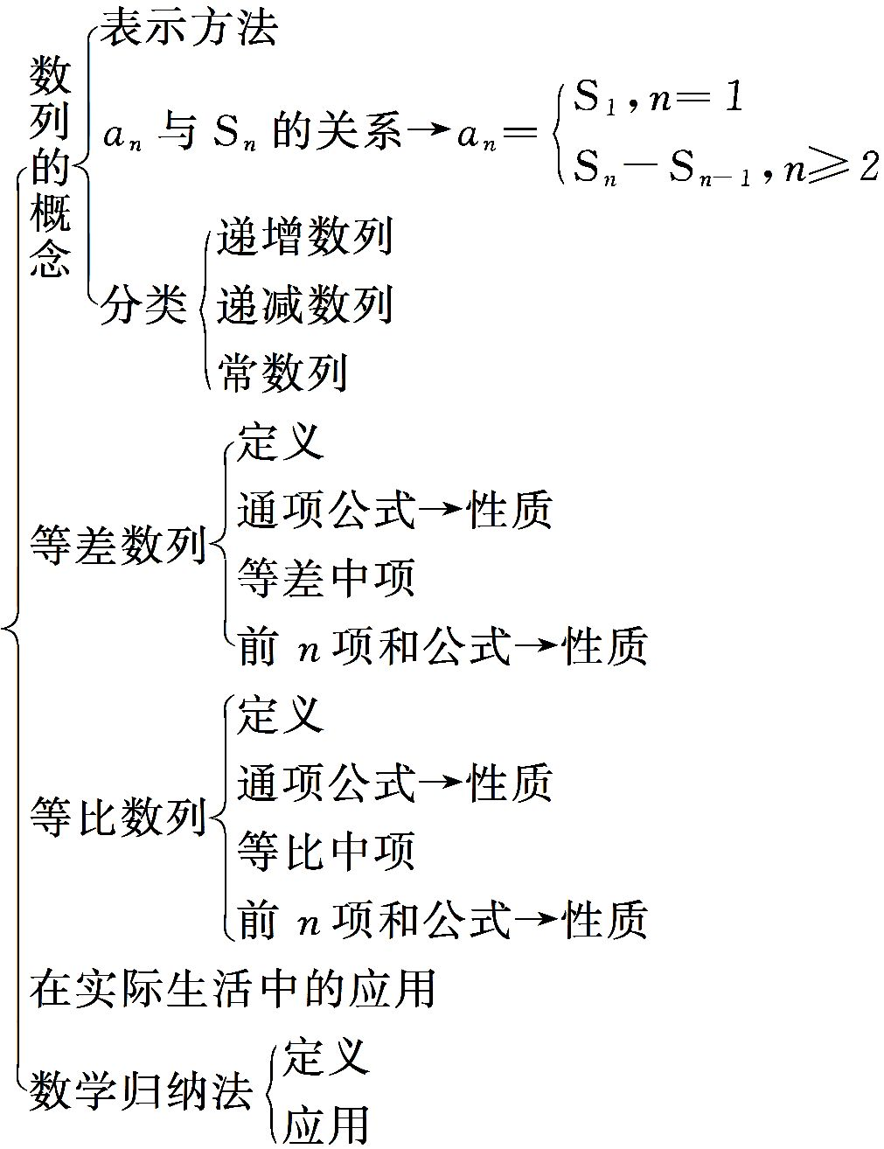
要点梳理
1.数列的分类:按项数
$$\left\{\begin{matrix}\boxed{\text{有穷数列}}\text{→}\boxed{\text{项数}\underline{\text{有限}}\text{的数列}} \\ \boxed{\text{无穷数列}}\text{→}\boxed{\text{项数}\underline{\text{无限}}\text{的数列}}\end{matrix}\right.$$
2.利用数列的递推公式求数列中的项需具备的两个条件
(1)已知数列的首项(或前n项);
(2)已知递推公式.
3.等差数列的通项公式
以a₁为首项,以d为公差的等差数列{a_{n}}的通项公式a_{n}=a₁+(n-1)d.
4.等差数列的前n项和公式
已知量 | 首项a₁、第n项a_{n}  与项数n | 首项a₁、公差d  与项数n
求和  公式 | S_{n}=$\frac{n\text{(}a_{1}+a_{n}\text{)}}{2}$ | S_{n}=na₁+$\frac{n\text{(}n\text{-}1\text{)}}{2}$d

5.等比数列的通项公式
已知等比数列{a_{n}}的首项为a₁,公比为q,则通项公式为a_{n}=a₁·q^{n-1}(a₁≠0,q≠0).
6.等比数列与等差数列的区别与联系:
项目 | 等差数列 | 等比数列
不  同  点 | (1)强调每一项与前一项的差;  (2)a₁和d可以为零;  (3)等差中项唯一 | (1)强调每一项与前一项的比;  (2)a₁与q均不为零;  (3)等比中项有时有两个值
相  同  点 | (1)都强调每一项与前一项的关系;  (2)结果都必须是常数;  (3)数列都可以由a₁,d或a₁,q确定
联  系 | (1)若{a_{n}}为各项均为正数的等比数列,则{log_{a}a_{n}}(a>0,且a≠1)为等差数列;  (2)若{a_{n}}为等差数列,则{$b^{a_{n}}$}(b≠0)为等比数列

7.等差数列与等比数列性质的比较
等差数列 | 等比数列
在等差数列{a_{n}}中,a_{n}=a_{m}+(n-m)d(m,n∈N*) | 在等比数列{a_{n}}中,a_{n}=a_{m}q^{n-m}(m,n∈N*)
在等差数列{a_{n}}中,若m+n=p+q(m,n,p,q∈N*),则a_{m}+a_{n}=a_{p}+a_{q} | 在等比数列{a_{n}}中,若m+n=p+s(m,n,p,s∈N*),则a_{m}a_{n}=a_{p}a_{s}
在等差数列{a_{n}}中,若m+n=2k(m,n,k∈N*),则a_{m}+a_{n}=2a_{k} | 在等比数列{a_{n}}中,若m+n=2k(m,n,k∈N*),则a_{m}a_{n}=$a_{k}^{2}$

续 表
等差数列 | 等比数列
若数列{a_{n}}是公差为d的等差数列,c是非零常数,则数列{ca_{n}}是公差为cd的等差数列 | 若数列{a_{n}}是公比为q的等比数列,c是非零常数,则数列{ca_{n}}是公比为q的等比数列
若数列{a_{n}},数列{b_{n}}是公差分别为d₁,d₂的等差数列,则数列{a_{n}±b_{n}}是公差为d₁±d₂的等差数列 | 若数列{a_{n}},数列{b_{n}}是公比分别为q₁,q₂的等比数列,则数列{a_{n}·b_{n}},$\left\{\frac{a_{n}}{b_{n}}\right\}$是公比分别为q₁·q₂,$\frac{q_{1}}{q_{2}}$的等比数列
若数列{a_{n}}是公差为d的等差数列,则下标成等差数列且公差为m的项a_{k},a_{k+m},a_{k+2m},…(k,m∈N*)组成公差为md的等差数列 | 若数列{a_{n}}是公比为q的等比数列,则下标成等差数列且公差为m的项a_{k},a_{k+m},a_{k+2m},…(k,m∈N*)组成公比为q^{m}的等比数列
若数列{a_{n}}是公差为d的等差数列,则去掉{a_{n}}中的前面若干项后余下的项仍组成公差为d的等差数列 | 若数列{a_{n}}是公比为q的等比数列,则去掉{a_{n}}中的前面若干项后余下的项仍成公比为q的等比数列

8.(1)等差数列前n项和的性质
在等差数列{a_{n}}中,其前n项和为S_{n},则{a_{n}}中连续的n项和构成的数列S_{n},S_{2n}-S_{n},S_{3n}-S_{2n},S_{4n}-S_{3n},…构成等差数列.
(2)等差数列{a_{n}}的公差为d,前n项和为S_{n}
①若a₁<0,d>0,则数列的前面若干项为负数项(或0),则将这些项相加即得S_{n}的最小值.
②若a₁>0,d<0,则数列的前面若干项为正数项(或0),则将这些项相加即得S_{n}的最大值.
特别地,若a₁>0,d>0,则S₁是S_{n}的最小值;若a₁<0,d<0,则S₁是S_{n}的最大值.
9.等比数列前n项和的性质
设等比数列{a_{n}}的公比为q,S_{n}为其前n项和,则有
(1)S_{n+m}=S_{n}+q^{n}S_{m};
(2)在等比数列{a_{n}}中,若项数为2n(n∈N*),则$\frac{S_{\text{偶}}}{S_{\text{奇}}}$=q;
(3)S_{n},S_{2n}-S_{n},S_{3n}-S_{2n},…(S_{n},S_{2n}-S_{n},S_{3n}-S_{2n},…均不为0)成等比数列;
(4)一般地,如果a₁,q(q≠1)确定,那么S_{n}=$\frac{a_{1}\text{(}1\text{-}q^{n}\text{)}}{1\text{-}q}=\frac{a_{1}}{1\text{-}q}-\frac{a_{1}}{1\text{-}q}$q^{n},设A=$\frac{a_{1}}{1\text{-}q}$,则上式可以写成S_{n}=A-Aq^{n}(q≠1).由此得出,对于数列的前n项和S_{n}=aq^{n}+b,当且仅当满足a=-b≠0,q≠1时,该数列是等比数列,否则不是等比数列.
10.求数列前n项和的方法有倒序相加法、错位相减法、裂项相消法、分组求和法、并项求和法等.
【思考辨析】
判断下列说法是否正确,正确的在后面的括号里画“√”,错误的画“×”.
(1)数列1,0,1,0,1,0,…是常数列. (×)
(2)在数列{a_{n}}中,若满足a_{n+1}=a_{n},则数列a_{n}为常数列. (√)
(3)在等差数列{a_{n}}中,已知a₃+a₈=10,则3a₅+a₇=20. (√)
(4)在等差数列{a_{n}}中,其前n项和为S_{n},若a₁=2,a₉=10,则S₉=45. (×)
(5)在等差数列{a_{n}}中,S_{n}是其前n项和,则有S_{2n-1}=(2n-1)a_{n}. (√)
(6)在公比为q的等比数列{a_{n}}中,当q>1时,该数列为递增数列. (×)
(7)等比数列{2^{n}}(n∈N*)的前n项和为2^{n}-2. (×)
(8)若S_{n}为等比数列{a_{n}}的前n项和,则S₃,S₆,S₉成等比数列. (×)
专题归纳核心突破
专题整合
专题一 等差、等比数列的判定
【例1】 已知数列{a_{n}}是等差数列,则满足下列条件的数列{b_{n}}必为等差数列的是( )

A.b_{n}=|a_{n}|
B.b_{n}=$a_{n}^{2}$
C.b_{n}=$\frac{1}{a_{n}}$
D.b_{n}=-$\frac{a_{n}}{2}$
解析 数列{a_{n}}是等差数列,数列{b_{n}}满足b_{n}=|a_{n}|,b_{n}=$a_{n}^{2}$,b_{n}=$\frac{1}{a_{n}}$不一定为等差数列,例如a_{n}=2n-9.
数列{b_{n}}满足b_{n}=-$\frac{a_{n}}{2}$,则{b_{n}}必为等差数列,
设a_{n}=pn+q(p,q为常数),则b_{n}=-$\frac{1}{2}$pn-$\frac{1}{2}$q,{b_{n}}一定为等差数列.
答案 D


1.定义法
a_{n+1}-a_{n}=d(常数)⇔{a_{n}}是等差数列.
$\frac{a_{n+1}}{a_{n}}$=q(非零常数)⇔{a_{n}}是等比数列.
2.中项公式法
2a_{n+1}=a_{n}+a_{n+2}(n∈N*)⇔{a_{n}}是等差数列.
$a_{n+1}^{2}$=a_{n}a_{n+2}(a_{n}a_{n+1}a_{n+2}≠0)⇔{a_{n}}为等比数列.
3.通项公式法
a_{n}=pn+q(p,q为常数)⇔{a_{n}}是等差数列.
a_{n}=c·q^{n}(c,q均为非零常数)⇔{a_{n}}是等比数列.
4.前n项和公式法
S_{n}=An²+Bn(A,B均为常数)⇔{a_{n}}是等差数列.
S_{n}=kq^{n}-k(k为非零常数,且q≠0,1)⇔{a_{n}}是等比数列.
【变式训练1】 已知数列{a_{n}}是等差数列,若b_{n}=2a_{n}+3a_{n+1},试问:数列{b_{n}}是不是等差数列?
解 设等差数列{a_{n}}的公差为d,则a_{n+1}-a_{n}=d(d为常数).
∵n≥2时,b_{n}-b_{n-1}=(2a_{n}+3a_{n+1})-(2a_{n-1}+3a_{n})=2(a_{n}-a_{n-1})+3(a_{n+1}-a_{n})=2d+3d=5d(常数),
∴数列{b_{n}}是等差数列.
专题二 等差(比)数列的基本运算
【例2】 已知等差数列{a_{n}}的前n项和为S_{n},且S₂=-18,S₁₁=0.
(1)求数列{a_{n}}的通项公式;
(2)若b_{n}=$\frac{S_{n}}{n}$,求证:数列{b_{n}}是等差数列.
分析 (1)设出数列的公差,利用已知条件列出方程组求解首项与公差,即可得到通项公式.
(2)求出等差数列的前n项和,化简b_{n}=$\frac{S_{n}}{n}$可得证.
(1)解 设等差数列{a_{n}}的公差为d,
可得$\left\{\begin{matrix}2a_{1}+d=\text{-}18\text{,} \\ 11a_{1}+55d=0\text{,}\end{matrix}\right.$解得$\left\{\begin{matrix}a_{1}=\text{-}10\text{,} \\ d=2\text{,}\end{matrix}\right.$故a_{n}=2n-12.
(2)证明 S_{n}=$\frac{\text{(-}10+2n\text{-}12\text{)}n}{2}$=n(n-11),b_{n}=$\frac{S_{n}}{n}$=n-11,从而b_{n+1}-b_{n}=1(常数),故数列{b_{n}}是等差数列.


1.在等差(等比)数列的通项公式和前n项和公式中,含有5个基本量,即a₁,d(q),a_{n},n,S_{n}.知道其中的三个,可以求出其余的两个,即“知三求二”.在解决等差(等比)数列的问题中,往往是化为基本量的运算,有时也可灵活使用等差(等比)数列的性质解题.
2.解决此类问题的关键是熟练掌握数列的有关公式,并灵活运用,在运算过程中,还应善于运用整体代换思想简化运算的过程.
【变式训练2】 在等比数列{a_{n}}中,已知a₁=2,a₄=16.
(1)求数列{a_{n}}的通项公式;
(2)若a₃,a₅分别为等差数列{b_{n}}的第3项和第5项,试求数列{b_{n}}的通项公式及前n项和S_{n}.
解 (1)设等比数列{a_{n}}的公比为q(q≠0),由已知得16=2q³,解得q=2.
故a_{n}=2×2^{n-1}=2^{n}.
(2)由(1)得a₃=8,a₅=32,
则b₃=8,b₅=32.
设等差数列{b_{n}}的公差为d,
则有$\left\{\begin{matrix}b_{1}+2d=8\text{,} \\ b_{1}+4d=32\text{,}\end{matrix}\right.$解得$\left\{\begin{matrix}b_{1}=\text{-}16\text{,} \\ d=12\text{,}\end{matrix}\right.$
故b_{n}=-16+12(n-1)=12n-28.
所以数列{b_{n}}的前n项和
S_{n}=$\frac{n\text{(-}16+12n\text{-}28\text{)}}{2}$=6n²-22n.
专题三 数列通项公式的求法
【例3】 写出下列数列的一个通项公式:
(1)1,$\frac{5}{2}$,5,$\frac{17}{2}$,13,…;
(2)2,-4,6,-8,10,…;
(3)a,b,a,b,a,b,….
解 (1)数列的项有的是分数,有的是整数,可将各项都统一成分数再观察:$\frac{2}{2},\frac{5}{2},\frac{10}{2},\frac{17}{2},\frac{26}{2}$,…,所以它的一个通项公式为a_{n}=$\frac{n^{2}+1}{2}$.
(2)数列各项的绝对值为2,4,6,8,10,…,是连续的正偶数,考虑(-1)^{n+1}具有转换符号的作用,所以数列的一个通项公式为a_{n}=(-1)^{n+1}2n.
(3)此数列的一个通项公式是a_{n}=$\left\{\begin{matrix}a\text{,}n\text{为奇数}\text{,} \\ b\text{,}n\text{为偶数}\text{.}\end{matrix}\right.$


根据所给数列的前几项求其通项公式时,需仔细观察分析,抓住以下几方面的特征
(1)分式中分子、分母的特征.
(2)相邻项的变化特征.
(3)拆项后的特征.
(4)各项的符号特征.
【变式训练3】 数列1,-3,5,-7,9,…的一个通项公式为( )
A.a_{n}=2n-1
B.a_{n}=(-1)^{n}(1-2n)
C.a_{n}=(-1)^{n}(2n-1)
D.a_{n}=(-1)^{n}(2n+1)
解析 各项的绝对值为1,3,5,7,9,…,其通项公式为2n-1,而符号为先正再负的规律,故应为(-1)^{n+1},观察四个选项,只有选项B可以变形为(-1)^{n+1}(2n-1).
答案 B
【例4】 已知数列{a_{n}}满足a_{n+1}=$\frac{n}{n+1}$a_{n},且a₁=1,求数列{a_{n}}的通项公式.
分析 仔细观察题中所给条件,可将a_{n+1}=$\frac{n}{n+1}$a_{n}变形为$\frac{a_{n+1}}{a_{n}}=\frac{n}{n+1}$进行求解.
解 由a_{n+1}=$\frac{n}{n+1}$a_{n},得$\frac{a_{n+1}}{a_{n}}=\frac{n}{n+1}$,∴当n≥2时,$\frac{a_{2}}{a_{1}}·\frac{a_{3}}{a_{2}}·\frac{a_{4}}{a_{3}}$·…·$\frac{a_{n}}{a_{n\text{-}1}}=\frac{1}{2}×\frac{2}{3}×\frac{3}{4}$×…×$\frac{n\text{-}1}{n}=\frac{1}{n}$,即$\frac{a_{n}}{a_{1}}=\frac{1}{n}$.
又a₁=1,∴当n≥2时,a_{n}=$\frac{1}{n}$.
∵a₁=1也适合a_{n}=$\frac{1}{n}$,∴{a_{n}}的通项公式为a_{n}=$\frac{1}{n}$.


1.累加法:对于a_{n+1}-a_{n}=f(n)型的递推公式,用累加法.
方法如下:由a_{n+1}-a_{n}=f(n),得
当n≥2时,a_{n}-a_{n-1}=f(n-1),a_{n-1}-a_{n-2}=f(n-2),…,a₃-a₂=f(2),a₂-a₁=f(1).
将以上(n-1)个等式累加,得a_{n}-a₁=f(n-1)+f(n-2)+…+f(2)+f(1),故a_{n}=a₁+$\overset{n\text{-}1}{\underset{k=1}{\text{∑}}}$f(k).
2.累乘法(也叫叠乘法)
对于形如$\frac{a_{n+1}}{a_{n}}$=f(n)型的递推公式,求通项公式的常用方法是累乘法.
(1)当f(n)为常数时,即$\frac{a_{n+1}}{a_{n}}$=q(其中q是不为0的常数),此时数列为等比数列,a_{n}=a₁·q^{n-1};
(2)当f(n)为关于n的函数时,a_{n}=$\frac{a_{n}}{a_{n\text{-}1}}·\frac{a_{n\text{-}1}}{a_{n\text{-}2}}$·…·$\frac{a_{2}}{a_{1}}$·a₁=f(n-1)·f(n-2)·…·f(1)·a₁.
【变式训练4】 已知数列{a_{n}}满足a_{n+1}=a_{n}+3n+2,且a₁=2,求a_{n}.
解 当n≥2时,∵a₂-a₁=3×1+2,
a₃-a₂=3×2+2,
a₄-a₃=3×3+2,
……
a_{n}-a_{n-1}=3×(n-1)+2.
以上各式相加,得a_{n}-a₁=3[1+2+3+…+(n-1)]+2(n-1)=3·$\frac{\text{(}n\text{-}1\text{)}\text{·}n}{2}$+2n-2=$\frac{3n^{2}+n}{2}$-2,∴a_{n}=$\frac{3n^{2}+n}{2}$.
把n=1代入a_{n}=$\frac{3n^{2}+n}{2}$,得a₁=2.∴a_{n}=$\frac{3n^{2}+n}{2}$.
【例5】 已知数列{a_{n}}的前n项和S_{n}=2a_{n}+1,求证:{a_{n}}是等比数列,并求出其通项公式.
分析 要证明数列是等比数列,关键是看a_{n}与a_{n-1}之比是不是常数;由题设可利用a_{n}=S_{n}-S_{n-1}(n≥2)求a_{n}.
证明 ∵S_{n}=2a_{n}+1,∴S_{n+1}=2a_{n+1}+1.
∴S_{n+1}-S_{n}=a_{n+1}=(2a_{n+1}+1)-(2a_{n}+1)=2a_{n+1}-2a_{n},∴a_{n+1}=2a_{n}(n≥1).∴$\frac{a_{n+1}}{a_{n}}$=2(n≥1).
又a₁=2a₁+1,∴a₁=-1.
∴{a_{n}}为等比数列,以-1为首项,2为公比,
则a_{n}=(-1)·2^{n-1}=-2^{n-1}.


当已知条件中给出S_{n}与a_{n}的关系式时,一般要利用a_{n}=$\left\{\begin{matrix}S_{1}\text{,}n=1\text{,} \\ S_{n}\text{-}S_{n\text{-}1}\text{,}n≥2\text{,}\end{matrix}\right.$可先求出a₁,若a₁适合n≥2时a_{n}的关系式,则可合并为一个关系式,若不适合则要分段,若能判断数列是等差数列或等比数列,则直接用相应的公式求解.
【变式训练5】 已知数列{a_{n}}的前n项和为S_{n},若a_{n}=5S_{n}-3,求{a_{n}}的通项公式.
解 当n=1时,a₁=5S₁-3=5a₁-3,得a₁=$\frac{3}{4}$,
当n≥2时,由已知a_{n}=5S_{n}-3,得a_{n-1}=5S_{n-1}-3,
两式作差,得a_{n}-a_{n-1}=5(S_{n}-S_{n-1})=5a_{n},
∴a_{n}=-$\frac{1}{4}$a_{n-1}.
∴数列{a_{n}}是首项a₁=$\frac{3}{4}$,公比q=-$\frac{1}{4}$的等比数列.
∴a_{n}=a₁·q^{n-1}=$\frac{3}{4}·{\left(\text{-}\frac{1}{4}\right)}^{n\text{-}1}$.
【例6】 已知数列{a_{n}}满足a_{n+1}=2a_{n}+3·2^{n},a₁=2,求数列{a_{n}}的通项公式.
分析 两边同除以2^{n+1},即可转化为b_{n+1}=b_{n}+t的形式,即{b_{n}}为等差数列.
解 a_{n+1}=2a_{n}+3·2^{n}两边同除以2^{n+1},得$\frac{a_{n+1}}{2^{n+1}}=\frac{a_{n}}{2^{n}}+\frac{3}{2}$,则$\frac{a_{n+1}}{2^{n+1}}-\frac{a_{n}}{2^{n}}=\frac{3}{2}$.故数列$\left\{\frac{a_{n}}{2^{n}}\right\}$是以$\frac{a_{1}}{2^{1}}=\frac{2}{2}$=1为首项,以$\frac{3}{2}$为公差的等差数列.
由等差数列的通项公式,得$\frac{a_{n}}{2^{n}}$=1+$\frac{3}{2}$(n-1)=$\frac{3}{2}$n-$\frac{1}{2}$,故数列{a_{n}}的通项公式为a_{n}=$\left(\frac{3}{2}n\text{-}\frac{1}{2}\right)$2^{n}.


对于递推关系为a_{n+1}=pa_{n}+q^{n}形式的,一般地,要先在递推公式两边同除以q^{n+1},得$\frac{a_{n+1}}{q^{n+1}}=\frac{p}{q}·\frac{a_{n}}{q^{n}}+\frac{1}{q}$,引入辅助数列{b_{n}}其中b_{n}=$\frac{a_{n}}{q^{n}}$,得b_{n+1}=$\frac{p}{q}$·b_{n}+$\frac{1}{q}$,再用待定系数法解决.
【变式训练6】 (1)已知数列{a_{n}}满足a_{n+1}=2a_{n}+1(n∈N*),a₁=1,求数列{a_{n}}的通项公式.
(2)已知数列{a_{n}}中,a₁=1,a_{n+1}=$\frac{2a_{n}}{a_{n}+2}$(n∈N*),求数列{a_{n}}的通项公式.
解 (1)a_{n+1}=2a_{n}+1可变为a_{n+1}+1=2(a_{n}+1),令b_{n}=a_{n}+1,则b_{n+1}=2b_{n},且b₁=a₁+1=2,
∴{b_{n}}是以2为首项,以2为公比的等比数列.
∴b_{n}=2·2^{n-1}=2^{n},∴a_{n}=b_{n}-1=2^{n}-1.
(2)∵a_{n+1}=$\frac{2a_{n}}{a_{n}+2}$,a₁=1,
∴a_{n}≠0,∴$\frac{1}{a_{n+1}}=\frac{1}{a_{n}}+\frac{1}{2}$,即$\frac{1}{a_{n+1}}-\frac{1}{a_{n}}=\frac{1}{2}$.
又a₁=1,则$\frac{1}{a_{1}}$=1,
∴$\left\{\frac{1}{a_{n}}\right\}$是以1为首项,$\frac{1}{2}$为公差的等差数列.
∴$\frac{1}{a_{n}}$=1+(n-1)×$\frac{1}{2}=\frac{n}{2}+\frac{1}{2}$,∴a_{n}=$\frac{2}{n+1}$.
专题四 数列求和的常用方法
【例7】 在等比数列{a_{n}}中,公比q∈(0,1),且满足a₃=2,a₁a₃+2a₂a₄+a₃a₅=25.
(1)求数列{a_{n}}的通项公式;
(2)设b_{n}=log₂a_{n},数列{b_{n}}的前n项和为S_{n},当S₁+$\frac{S_{2}}{2}$+…+$\frac{S_{n}}{n}$取最大值时,求n的值.
分析 (1)由条件判断a_{n}>0,再由等比数列的性质和通项公式得到关于首项和公比的方程,解方程可得首项和公比,进而得到所求通项公式;
(2)求得b_{n}=log₂a_{n}=log₂2^{4-n}=4-n,可得S_{n}=$\frac{7n\text{-}n^{2}}{2},\frac{S_{n}}{n}=\frac{7\text{-}n}{2}$,再由等差数列的求和公式和配方法,可得求取最大值时n的值.
解 (1)由a₁a₃+2a₂a₄+a₃a₅=25,
可得$a_{2}^{2}$+2a₂a₄+$a_{4}^{2}$=(a₂+a₄)²=25.
由a₃=2,即a₁q²=2,①得a₁>0,由0<q<1,得a_{n}>0,可得a₂+a₄=5,即a₁q+a₁q³=5.②
由①②解得q=$\frac{1}{2}$(q=2舍去),a₁=8,
则a_{n}=8·${\left(\frac{1}{2}\right)}^{n\text{-}1}$=2^{4-n}.
(2)b_{n}=log₂a_{n}=log₂2^{4-n}=4-n,
可得S_{n}=$\frac{1}{2}$n(3+4-n)=$\frac{7n\text{-}n^{2}}{2},\frac{S_{n}}{n}=\frac{7\text{-}n}{2}$,
则S₁+$\frac{S_{2}}{2}$+…+$\frac{S_{n}}{n}$=3+$\frac{5}{2}$+…+$\frac{7\text{-}n}{2}=\frac{1}{2}n\left(3+\frac{7\text{-}n}{2}\right)=\frac{13n\text{-}n^{2}}{4}$=-$\frac{1}{4}{\left(n\text{-}\frac{13}{2}\right)}^{2}+\frac{169}{16}$.
可得n=6或7时,S₁+$\frac{S_{2}}{2}$+…+$\frac{S_{n}}{n}$取最大值$\frac{21}{2}$.
则n的值为6或7.


若一个数列的每一项是由几个独立的项组合而成,并且各独立项也可组成等差数列或等比数列,则该数列的前n项和可考虑拆项后利用公式求解.
【变式训练7】 已知在等比数列{a_{n}}中,a₁=1,且a₂是a₁和a₃-1的等差中项.
(1)求数列{a_{n}}的通项公式;
(2)若数列{b_{n}}满足b_{n}=2n-1+a_{n}(n∈N*),求数列{b_{n}}的前n项和S_{n}.
解 (1)设等比数列{a_{n}}的公比为q,∵a₂是a₁和a₃-1的等差中项,∴2a₂=a₁+a₃-1,∴2q=1+q²-1,
解得q=2或q=0(舍).
∴数列{a_{n}}的通项公式为a_{n}=2^{n-1}.
(2)由(1)知,b_{n}=2n-1+2^{n-1},
∴S_{n}=$\frac{n\text{(}1+2n\text{-}1\text{)}}{2}+\frac{1\text{-}2^{n}}{1\text{-}2}$=n²+2^{n}-1.
【例8】 已知数列{a_{n}}的前n项和S_{n},且满足S_{n}=2a_{n}-1,n∈N*.
(1)求数列{a_{n}}的通项公式;
(2)若b_{n}=2n+1,求数列{a_{n}·b_{n}}的前n项和T_{n}.
分析 (1)求出数列的首项,推出{a_{n}}是以1为首项,2为公比的等比数列,然后求解通项公式.
(2)利用错位相减法,求解数列的和.
解 (1)依题意,当n=1时,有S₁=2a₁-1.
又S₁=a₁,故a₁=1,由S_{n}=2a_{n}-1,①
当n≥2时,有S_{n-1}=2a_{n-1}-1.②
①-②得S_{n}-S_{n-1}=a_{n}=2a_{n}-2a_{n-1},得a_{n}=2a_{n-1},故{a_{n}}是以1为首项,2为公比的等比数列,a_{n}=2^{n-1}.
(2)a_{n}b_{n}=(2n+1)·2^{n-1},
T_{n}=3×2⁰+5×2¹+7×2²+…+(2n+1)×2^{n-1},
2T_{n}=3×2¹+5×2²+…+(2n-1)×2^{n-1}+(2n+1)×2^{n}.
两式相减,得-T_{n}=3×2⁰+2×(2¹+2²+…+2^{n-1})-(2n+1)×2^{n}=3+2×$\frac{2×\text{(}1\text{-}2^{n\text{-}1}\text{)}}{1\text{-}2}$-(2n+1)×2^{n}=(1-2n)·2^{n}-1,故T_{n}=1+(2n-1)×2^{n}.


等比数列前n项和公式的推导方法,即首先将数列中的各项乘一个适当的数(式),然后错开一位相减,使数列中的一些项相互抵消或形成规律,从而得出数列的前n项和.此种方法也常用于求数列{a_{n}·b_{n}}的前n项和,其中{a_{n}}为等差数列,{b_{n}}为等比数列.
【变式训练8】 在等差数列{a_{n}}中,已知a₁+a₂+a₃=9,a₂+a₄+a₆=21.
(1)求数列{a_{n}}的通项公式;
(2)设b_{n}=2^{n}·a_{n},求数列{b_{n}}的前n项和S_{n}.
解 (1)在等差数列{a_{n}}中,设公差为d.
由a₁+a₂+a₃=3a₂=9,得a₂=a₁+d=3,又由a₂+a₄+a₆=3a₄=21,得a₄=a₁+3d=7.
故a₁=1,d=2,则数列{a_{n}}的通项公式为a_{n}=2n-1.
(2)∵b_{n}=2^{n}·a_{n}=(2n-1)·2^{n},
∴S_{n}=1×2+3×2²+5×2³+…+(2n-1)·2^{n},①
2S_{n}=1×2²+3×2³+5×2⁴+…+(2n-3)·2^{n}+(2n-1)·2^{n+1}.②
①-②,得-S_{n}=2+2(2²+2³+…+2^{n})-(2n-1)·2^{n+1},得S_{n}=-2-$\frac{8\text{(}1\text{-}2^{n\text{-}1}\text{)}}{1\text{-}2}$+(2n-1)·2^{n+1}=6+(2n-3)·2^{n+1}.
【例9】 已知等差数列{a_{n}}的前n项和为S_{n},公差d≠0,且S₃+S₅=50,a₁,a₄,a₁₃成等比数列.
(1)求数列{a_{n}}的通项公式;
(2)设b_{n}=$\frac{4}{\text{(}a_{n}\text{-}1\text{)(}a_{n+2}\text{-}1\text{)}}$,求数列{b_{n}}的前n项和T_{n}.
分析 (1)由等差数列的通项公式和求和公式,结合等比中项的性质得到关于首项a₁和公差d的方程,解方程可得首项和公差,即可得到所求通项公式;
(2)求得b_{n}=$\frac{1}{n\text{(}n+2\text{)}}=\frac{1}{2}\left(\frac{1}{n}\text{-}\frac{1}{n+2}\right)$,由数列的裂项相消法求和,即先化简再求和.
解 (1)由等差数列{a_{n}}的前n项和为S_{n},公差d≠0,且S₃+S₅=50,可得3a₁+3d+5a₁+10d=50,
即8a₁+13d=50,①
由a₁,a₄,a₁₃成等比数列,可得a₁a₁₃=$a_{4}^{2}$,
即a₁(a₁+12d)=(a₁+3d)²,
化简得2a₁=3d.②
由①②可得a₁=3,d=2,
故数列{a_{n}}的通项公式为a_{n}=3+2(n-1)=2n+1.
(2)b_{n}=$\frac{4}{\text{(}a_{n}\text{-}1\text{)(}a_{n+2}\text{-}1\text{)}}=\frac{4}{2n\text{·}2\text{(}n+2\text{)}}=\frac{1}{2}\frac{1}{n}-\frac{1}{n+2}$,前n项和T_{n}=$\frac{1}{2}$1-$\frac{1}{3}+\frac{1}{2}-\frac{1}{4}+\frac{1}{3}-\frac{1}{5}$+…+$\frac{1}{n\text{-}1}-\frac{1}{n+1}+\frac{1}{n}-\frac{1}{n+2}$=$\frac{1}{2}$1+$\frac{1}{2}-\frac{1}{n+1}-\frac{1}{n+2}$=$\frac{3}{4}-\frac{2n+3}{2\text{(}n+1\text{)(}n+2\text{)}}$.


掌握一些常见的裂项技巧:
(1)$\frac{1}{n\text{(}n+k\text{)}}=\frac{1}{k}\left(\frac{1}{n}\text{-}\frac{1}{n+k}\right)$.
(2)$\frac{1}{\sqrt{n+k}+\sqrt{n}}=\frac{1}{k}(\sqrt{n+k}-\sqrt{n}$).
(3)$\frac{1}{\text{(}2n\text{-}1\text{)(}2n+1\text{)}}=\frac{1}{2}\frac{1}{2n\text{-}1}-\frac{1}{2n+1}$.
(4)$\frac{1}{n\text{(}n+1\text{)(}n+2\text{)}}=\frac{1}{2}\frac{1}{n\text{(}n+1\text{)}}-\frac{1}{\text{(}n+1\text{)(}n+2\text{)}}$.
此外,需注意裂项之后相消的过程中容易出现丢项或多项的问题.
【变式训练9】 已知各项均为正数的数列{a_{n}}的前n项和S_{n}满足$S_{n}^{2}$-(n²+n-1)S_{n}-(n²+n)=0.
(1)求数列{a_{n}}的通项公式;
(2)令b_{n}=$\frac{n+1}{\text{(}n+2{\text{)}}^{2}a_{n}^{2}}$,数列{b_{n}}的前n项和为T_{n},证明:对于任意的n∈N*,都有T_{n}<$\frac{5}{64}$.
(1)解 由$S_{n}^{2}$-(n²+n-1)S_{n}-(n²+n)=0,得[S_{n}-(n²+n)](S_{n}+1)=0.
因为数列{a_{n}}是各项均为正数的数列,
所以S_{n}>0,S_{n}=n²+n.
于是a₁=S₁=2,当n≥2时,
a_{n}=S_{n}-S_{n-1}=n²+n-(n-1)²-(n-1)=2n.
显然当n=1时,也满足上式.
综上可知,数列{a_{n}}的通项公式为a_{n}=2n.
(2)证明 由于a_{n}=2n,b_{n}=$\frac{n+1}{\text{(}n+2{\text{)}}^{2}a_{n}^{2}}$,
则b_{n}=$\frac{n+1}{4n^{2}\text{(}n+2{\text{)}}^{2}}=\frac{1}{16}\left[\frac{1}{n^{2}}\text{-}\frac{1}{\text{(}n+2{\text{)}}^{2}}\right]$.
T_{n}=$\frac{1}{16}$1-$\frac{1}{3^{2}}+\frac{1}{2^{2}}-\frac{1}{4^{2}}+\frac{1}{3^{2}}-\frac{1}{5^{2}}$+…+$\frac{1}{\text{(}n\text{-}1{\text{)}}^{2}}-\frac{1}{\text{(}n+1{\text{)}}^{2}}+\frac{1}{n^{2}}-\frac{1}{\text{(}n+2{\text{)}}^{2}}$=$\frac{1}{16}$1+$\frac{1}{2^{2}}-\frac{1}{\text{(}n+1{\text{)}}^{2}}-\frac{1}{\text{(}n+2{\text{)}}^{2}}$<$\frac{1}{16}\left(1+\frac{1}{2^{2}}\right)=\frac{5}{64}$.
专题五 函数与方程思想
【例10】 设数列{a_{n}}的前n项和为S_{n},且满足S_{n}+a_{n}=n(n∈N*),b_{n}=a_{n}-1.
(1)求数列{b_{n}}的通项公式;
(2)若c_{n}=n(2-n)(a_{n}-1),求数列{c_{n}}的最大项.
分析 (1)直接利用数列的递推关系式求出数列的通项公式;
(2)利用上一步的结论,进一步利用递推关系式求出数列的最大项.
解 (1)数列{a_{n}}的前n项和为S_{n},且满足S_{n}+a_{n}=n(n∈N*),①
当n=1时,解得a₁=$\frac{1}{2}$,当n≥2时,S_{n-1}+a_{n-1}=n-1.②
①-②得a_{n}=$\frac{1}{2}$a_{n-1}+$\frac{1}{2}$,整理得a_{n}-1=$\frac{1}{2}$(a_{n-1}-1).
因为b_{n}=a_{n}-1,所以b_{n}=$\frac{1}{2}$b_{n-1},所以数列{b_{n}}是以a₁-1=-$\frac{1}{2}$为首项,$\frac{1}{2}$为公比的等比数列.所以b_{n}=-$\frac{1}{2^{n}}$.
(2)因为b_{n}=-$\frac{1}{2^{n}}$,所以a_{n}=1-$\frac{1}{2^{n}}$,
所以c_{n}=n(2-n)(a_{n}-1)=n(2-n)·$\left(\text{-}\frac{1}{2^{n}}\right)$,
故c_{n+1}-c_{n}=$\frac{\text{-(}n^{2}\text{-}4n+1\text{)}}{2^{n+1}}$.
当n=1,2,3时,c_{n+1}-c_{n}>0,即c₁<c₂<c₃<c₄,
当n≥4时,c_{n+1}-c_{n}<0,即c₄>c₅>c₆>…,
所以最大项为c₄=$\frac{1}{2}$.


数列是特殊的函数,其特殊性主要体现在定义域I⊆N*,因此在研究数列时,常借助函数的思想来分析,如本章中等差数列的单调性同一次函数单调性的关系,等比数列的有关性质同指数函数性质间的关系等.因此对于数列问题,可以类比函数的一些性质来研究,例如数列中求某项的取值范围问题,某个参数的取值范围问题就可以利用函数的思想,转化成求函数的值域或解不等式问题.
在等差数列、等比数列中,已知五个基本量中的几个,来求另几个时,往往是设基本量,建立方程或方程组来解决问题.
【变式训练10】 已知数列{a_{n}},a₁=2,点(a_{n},a_{n+1})(n∈N*)在函数f(x)=x²+2x的图象上.
(1)求证:数列{lg(1+a_{n})}是等比数列;
(2)设T_{n}=(1+a₁)(1+a₂)·…·(1+a_{n}),求T_{n}及数列{a_{n}}的通项公式;
(3)记b_{n}=$\frac{1}{a_{n}}+\frac{1}{a_{n}+2}$,求数列{b_{n}}的前n项和S_{n},并说明S_{n}+$\frac{2}{3T_{n}\text{-}1}$=1.
分析 对于(1),由条件知a_{n+1}=$a_{n}^{2}$+2a_{n},变形为a_{n+1}+1=(a_{n}+1)²,两边取对数即可得证.对于(3),由条件知a_{n+1}=$a_{n}^{2}$+2a_{n}=a_{n}(a_{n}+2),变形得$\frac{1}{a_{n+1}}=\frac{1}{2}\frac{1}{a_{n}}-\frac{1}{a_{n}+2}$,即得$\frac{1}{a_{n}+2}=\frac{1}{a_{n}}-\frac{2}{a_{n+1}}$,故b_{n}=2$\frac{1}{a_{n}}-\frac{1}{a_{n+1}}$,由此可求S_{n}.
(1)证明 由已知得a_{n+1}=$a_{n}^{2}$+2a_{n},
∴a_{n+1}+1=(a_{n}+1)².①
又a₁=2,∴a_{n}+1>1,
①式两边取对数,得lg(1+a_{n+1})=2lg(1+a_{n}),即$\frac{lg\text{(}1+a_{n+1}\text{)}}{lg\text{(}1+a_{n}\text{)}}$=2.∴数列{lg(1+a_{n})}是公比为2的等比数列.
(2)解 由(1)知lg(1+a_{n})=2^{n-1}·lg(1+a₁)=2^{n-1}·lg 3=lg $3^{2^{n\text{-}1}}$,∴1+a_{n}=$3^{2^{n\text{-}1}}$.(*)
∴T_{n}=(1+a₁)(1+a₂)·…·(1+a_{n})=$3^{2^{0}}×3^{2^{1}}×3^{2^{2}}$·…·$3^{2^{n\text{-}1}}=3^{1+2+2^{2}+\text{…}+2^{n\text{-}1}}=3^{2^{n}\text{-}1}$.
由(*)式得a_{n}=$3^{2^{n\text{-}1}}$-1.
(3)解 ∵a_{n+1}=$a_{n}^{2}$+2a_{n},∴a_{n+1}=a_{n}(a_{n}+2),
∴$\frac{1}{a_{n+1}}=\frac{1}{2}\left(\frac{1}{a_{n}}\text{-}\frac{1}{a_{n}+2}\right)$,∴$\frac{1}{a_{n}+2}=\frac{1}{a_{n}}-\frac{2}{a_{n+1}}$.
∵b_{n}=$\frac{1}{a_{n}}+\frac{1}{a_{n}+2}$,∴b_{n}=2$\left(\frac{1}{a_{n}}\text{-}\frac{1}{a_{n+1}}\right)$,
∴S_{n}=b₁+b₂+…+b_{n}=2$\frac{1}{a_{1}}-\frac{1}{a_{2}}+\frac{1}{a_{2}}-\frac{1}{a_{3}}$+…+$\frac{1}{a_{n}}-\frac{1}{a_{n+1}}$=2$\left(\frac{1}{a_{1}}\text{-}\frac{1}{a_{n+1}}\right)$.∵a_{n}=$3^{2^{n\text{-}1}}$-1,∴a_{n+1}=$3^{2^{n}}$-1.
又a₁=2,∴S_{n}=1-$\frac{2}{3^{2^{n}}\text{-}1}$.
∵T_{n}=$3^{2^{n}\text{-}1}$,∴S_{n}+$\frac{2}{3T_{n}\text{-}1}$=1-$\frac{2}{3^{2^{n}}\text{-}1}+\frac{2}{3^{2^{n}}\text{-}1}$=1.
专题六 数学归纳法
【例11】 已知f(n)=1+$\frac{1}{2^{3}}+\frac{1}{3^{3}}+\frac{1}{4^{3}}$+…+$\frac{1}{n^{3}}$,g(n)=$\frac{3}{2}-\frac{1}{2n^{2}}$,n∈N*.
(1)当n=1,2,3时,试比较f(n)与g(n)的大小关系;
(2)猜想f(n)与g(n)的大小关系,并给出证明.
分析 (1)由已知f(n)=1+$\frac{1}{2^{3}}+\frac{1}{3^{3}}+\frac{1}{4^{3}}$+…+$\frac{1}{n^{3}}$,g(n)=$\frac{3}{2}-\frac{1}{2n^{2}}$,n∈N*,易得当n=1,2,3时,两个函数值的大小关系;
(2)由(1)可以归纳推理得到猜想f(n)≤g(n).归纳推理的结论不一定正确,我们可用数学归纳法进行证明,由(1)知,不等式f(n)≤g(n)当n=1,2,3时成立,再假设不等式f(n)<g(n)当n=k(k≥3,k∈N*)时成立,进而证明当n=k+1时,不等式f(n)<g(n)也成立,最后得到不等式f(n)≤g(n)对于所有的正整数n成立.
解 (1)当n=1时,f(1)=1,g(1)=1,所以f(1)=g(1);当n=2时,f(2)=$\frac{9}{8}$,g(2)=$\frac{11}{8}$,所以f(2)<g(2);当n=3时,f(3)=$\frac{251}{216}$,g(3)=$\frac{312}{216}$,所以f(3)<g(3).
(2)由(1),猜想f(n)≤g(n),下面用数学归纳法给出证明:
①当n=1,2,3时,不等式显然成立.
②假设当n=k(k≥3,k∈N*)时,
1+$\frac{1}{2^{3}}+\frac{1}{3^{3}}$+…+$\frac{1}{k^{3}}<\frac{3}{2}-\frac{1}{2k^{2}}$,则当n=k+1时,f(k+1)=f(k)+$\frac{1}{\text{(}k+1{\text{)}}^{3}}<\frac{3}{2}-\frac{1}{2k^{2}}+\frac{1}{\text{(}k+1{\text{)}}^{3}}$.
因为$\frac{1}{2\text{(}k+1{\text{)}}^{2}}-\left[\frac{1}{2k^{2}}\text{-}\frac{1}{\text{(}k+1{\text{)}}^{3}}\right]=\frac{k+3}{2\text{(}k+1{\text{)}}^{3}}-\frac{1}{2k^{2}}=\frac{\text{-}3k\text{-}1}{2\text{(}k+1{\text{)}}^{3}k^{2}}$<0,所以f(k+1)<$\frac{3}{2}-\frac{1}{2\text{(}k+1{\text{)}}^{2}}$=g(k+1).
由①②可知,对一切n∈N*,都有f(n)≤g(n)成立.


对于数学归纳法的两点关注
(1)用数学归纳法证明等式或不等式问题是数学归纳法的常见题型,其关键点在于“先看项”,弄清等式或不等式两边的构成规律,等式或不等式两边各有多少项,初始值n₀是多少.
(2)由n=k到n=k+1时,除等式或不等式两边变化的项外,还要利用n=k时的式子,即利用假设,正确写出归纳证明的步骤,从而使问题得以证明.
【变式训练11】 设数列{a_{n}}的前n项和S_{n}=$\frac{n\text{(}a_{n}+1\text{)}}{2}$(n∈N*),a₂=2.
(1)求a₁,a₃;
(2)猜想{a_{n}}的通项公式,并证明.
解 (1)由S_{n}=$\frac{n\text{(}a_{n}+1\text{)}}{2}$,得a₁=1,
又由a₂=2,得a₃=3.
(2)猜想:a_{n}=n.
证明如下:①当n=1时,猜想成立.
②假设当n=k(k≥2,k∈N*)时,猜想成立,即a_{k}=k,则当n=k+1时,a_{k+1}=S_{k+1}-S_{k}=$\frac{\text{(}k+1\text{)(}a_{k+1}+1\text{)}}{2}-\frac{k\text{(}a_{k}+1\text{)}}{2}=\frac{\text{(}k+1\text{)(}a_{k+1}+1\text{)}}{2}-\frac{k\text{(}k+1\text{)}}{2}$,故a_{k+1}=$\frac{k^{2}}{k\text{-}1}-\frac{1}{k\text{-}1}$=k+1,即当n=k+1时,猜想也成立.
根据①②知,对任意n∈N*,都有a_{n}=n.
高考体验
考点一 等差(等比)数列的判定
1.(2021·全国乙高考)记S_{n}为数列{a_{n}}的前n项和,b_{n}为数列{S_{n}}的前n项积,已知$\frac{2}{S_{n}}+\frac{1}{b_{n}}$=2.
(1)证明:数列{b_{n}}是等差数列;
(2)求{a_{n}}的通项公式.
(1)证明 当n=1时,b₁=S₁,易得b₁=$\frac{3}{2}$.
当n≥2时,$\frac{b_{n}}{b_{n\text{-}1}}$=S_{n},代入$\frac{2}{S_{n}}+\frac{1}{b_{n}}$=2消去S_{n},得$\frac{2b_{n\text{-}1}}{b_{n}}+\frac{1}{b_{n}}$=2,化简得b_{n}-b_{n-1}=$\frac{1}{2}$.
故{b_{n}}是以$\frac{3}{2}$为首项,$\frac{1}{2}$为公差的等差数列.
(2)解 易得a₁=S₁=b₁=$\frac{3}{2}$.
由(1)可得b_{n}=$\frac{n+2}{2}$,由$\frac{2}{S_{n}}+\frac{1}{b_{n}}$=2,得S_{n}=$\frac{n+2}{n+1}$.当n≥2时,a_{n}=S_{n}-S_{n-1}=$\frac{n+2}{n+1}-\frac{n+1}{n}$=-$\frac{1}{n\text{(}n+1\text{)}}$,显然a₁不满足该式.故a_{n}=$\left\{\begin{matrix}\frac{3}{2}\text{,}n=1\text{,} \\ \text{-}\frac{1}{n\text{(}n+1\text{)}}\text{,}n≥2\text{.}\end{matrix}\right.$
2.(2021·全国甲高考)已知数列{a_{n}}的各项均为正数,记S_{n}为{a_{n}}的前n项和,从下面①②③中选取两个作为条件,证明另外一个成立.
①数列{a_{n}}是等差数列;②数列{$\sqrt{S_{n}}$}是等差数列;③a₂=3a₁.
解 若选①②⇒③
设数列{a_{n}}的公差为d₁,数列{$\sqrt{S_{n}}$}的公差为d₂.
∵当n∈N*时,a_{n}>0,∴d₁>0,d₂>0.
∴S_{n}=na₁+$\frac{n\text{(}n\text{-}1\text{)}d_{1}}{2}=\frac{d_{1}}{2}$n²+$\left(a_{1}\text{-}\frac{d_{1}}{2}\right)$n.
又$\sqrt{S_{n}}=\sqrt{S_{1}}$+(n-1)d₂=$\sqrt{a_{1}}$+(n-1)d₂,
∴S_{n}=a₁+$d_{2}^{2}$(n-1)²+2$\sqrt{a_{1}}$d₂(n-1)=$d_{2}^{2}$n²+(2$\sqrt{a_{1}}$d₂-2$d_{2}^{2}$)n+$d_{2}^{2}$-2$\sqrt{a_{1}}$d₂+a₁,
∴$\frac{d_{1}}{2}=d_{2}^{2}$,a₁-$\frac{d_{1}}{2}$=2$\sqrt{a_{1}}$d₂-2$d_{2}^{2},d_{2}^{2}$-2$\sqrt{a_{1}}$d₂+a₁=0,∴$d_{2}^{2}=\frac{d_{1}}{2}$,d₂=$\sqrt{a_{1}}$,即d₁=2a₁,∴a₂=a₁+d₁=3a₁.
若选①③⇒②
设等差数列{a_{n}}的公差为d.
∵a₂=3a₁,∴a₁+d=3a₁,∴d=2a₁,∴S_{n}=na₁+$\frac{n\text{(}n\text{-}1\text{)}}{2}$d=na₁+n(n-1)a₁=n²a₁,∴当n≥2时,$\sqrt{S_{n}}-\sqrt{S_{n\text{-}1}}$=n$\sqrt{a_{1}}$-(n-1)$\sqrt{a_{1}}=\sqrt{a_{1}}$.
∴{$\sqrt{S_{n}}$}是首项为$\sqrt{a_{1}}$,公差为$\sqrt{a_{1}}$的等差数列.
若选②③⇒①
设数列{$\sqrt{S_{n}}$}的公差为d,则$\sqrt{S_{2}}-\sqrt{S_{1}}$=d,
即$\sqrt{a_{1}+a_{2}}-\sqrt{a_{1}}$=d.
∵a₂=3a₁,∴$\sqrt{4a_{1}}-\sqrt{a_{1}}$=d,即d=$\sqrt{a_{1}}$,
∴$\sqrt{S_{n}}=\sqrt{S_{1}}$+(n-1)d=$\sqrt{a_{1}}$+(n-1)$\sqrt{a_{1}}$=n$\sqrt{a_{1}}$,即S_{n}=n²a₁,当n≥2时,a_{n}=S_{n}-S_{n-1}=n²a₁-(n-1)²a₁=(2n-1)a₁,当n=1时,a_{n}=(2n-1)a₁也成立,∴a_{n}=(2n-1)a₁,n∈N*.
又a_{n+1}-a_{n}=(2n+1)a₁-(2n-1)a₁=2a₁,
∴数列{a_{n}}是等差数列.
考点二 等差(比)数列的基本运算
3.(2022·新高考Ⅱ)中国的古建筑不仅是挡风遮雨的住处,更是美学和哲学的体现.如图1是某古建筑物中的举架结构,AA',BB',CC',DD'是桁,相邻桁的水平距离称为步,垂直距离称为举.图2是某古代建筑屋顶截面的示意图.其中DD₁,CC₁,BB₁,AA₁是举,OD₁,DC₁,CB₁,BA₁是相等的步,相邻桁的举步的比分别为$\frac{DD_{1}}{OD_{1}}$=0.5,$\frac{CC_{1}}{DC_{1}}$=k₁,$\frac{BB_{1}}{CB_{1}}$=k₂,$\frac{AA_{1}}{BA_{1}}$=k₃,若k₁,k₂,k₃是公差为0.1的等差数列,直线OA的斜率为0.725,则k₃=( )
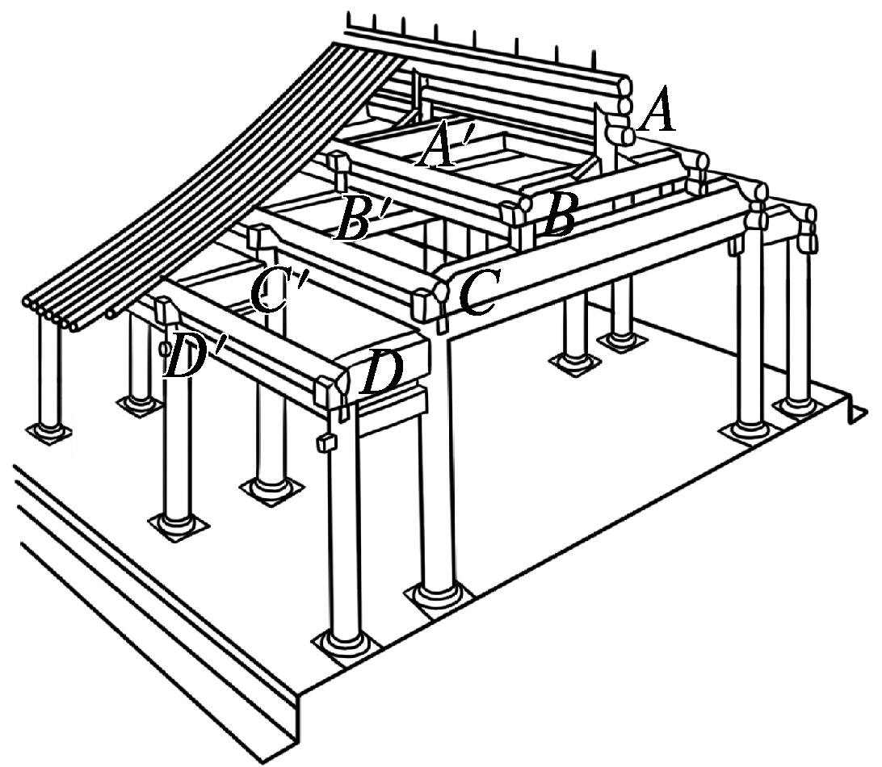
图1
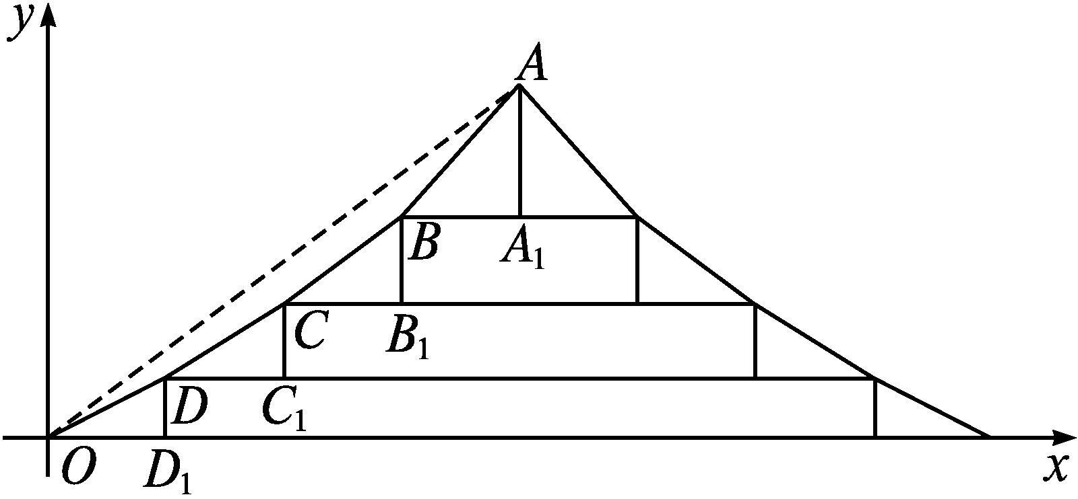
图2
A.0.75 B.0.8 C.0.85 D.0.9
解析 不妨设OD₁=DC₁=CB₁=BA₁=1,则DD₁=0.5,CC₁=k₁,BB₁=k₂,AA₁=k₃.
由题意得$\frac{DD_{1}+CC_{1}+BB_{1}+AA_{1}}{OD_{1}+DC_{1}+CB_{1}+BA_{1}}$=0.725,
即$\frac{0\text{.}5+k_{1}+k_{2}+k_{3}}{4}$=0.725.
∵k₁=k₃-0.2,k₂=k₃-0.1,
∴$\frac{0\text{.}5+k_{3}\text{-}0\text{.}2+k_{3}\text{-}0\text{.}1+k_{3}}{4}$=0.725.
解得k₃=0.9.故选D.
答案 D
4.(2019·北京高考)设等差数列{a_{n}}的前n项和为S_{n}.若a₂=-3,S₅=-10,则a₅= ,S_{n}的最小值为 .
解析 等差数列{a_{n}}中,由S₅=5a₃=-10,得a₃=-2,又a₂=-3,公差d=a₃-a₂=1,a₅=a₃+2d=0,由等差数列{a_{n}}的性质,得当n≤5时,a_{n}≤0,当n≥6时,a_{n}大于0,所以S_{n}的最小值为S₄或S₅,即为-10.
答案 0 -10
5.(2022·新高考Ⅱ)已知{a_{n}}为等差数列,{b_{n}}为公比为2的等比数列,且a₂-b₂=a₃-b₃=b₄-a₄.
(1)证明:a₁=b₁;
(2)求集合{k|b_{k}=a_{m}+a₁,1≤m≤500}中元素的个数.
(1)证明 设等差数列的公差为d,由a₂-b₂=a₃-b₃,得a₁+d-2b₁=a₁+2d-4b₁,得d=2b₁.
由a₂-b₂=b₄-a₄,可得a₁+d-2b₁=8b₁-(a₁+3d),可得a₁+2b₁-2b₁=8b₁-(a₁+6b₁),整理可得a₁=b₁,得证.
(2)解 由(1)知d=2b₁=2a₁,由b_{k}=a_{m}+a₁,可得b₁·2^{k-1}=a₁+(m-1)d+a₁,即b₁·2^{k-1}=b₁+(m-1)·2b₁+b₁,得2^{k-1}=2m.∵1≤m≤500,∴2≤2^{k-1}≤1 000.∴2≤k≤10.又k∈Z,故集合{k|b_{k}=a_{m}+a₁,1≤m≤500}中元素的个数为9.
考点三 数列的通项公式
6.(2019·全国Ⅰ高考)记S_{n}为等差数列{a_{n}}的前n项和.已知S₄=0,a₅=5,则( )
A.a_{n}=2n-5 B.a_{n}=3n-10
C.S_{n}=2n²-8n D.S_{n}=$\frac{1}{2}$n²-2n
解析 设等差数列{a_{n}}的公差为d.由题意可知$\left\{\begin{matrix}S_{4}=4a_{1}+\frac{4×3}{2}\text{·}d=0\text{,} \\ a_{5}=a_{1}+4d=5\text{,}\end{matrix}\right.$解得$\left\{\begin{matrix}a_{1}=\text{-}3\text{,} \\ d=2\text{.}\end{matrix}\right.$故a_{n}=2n-5,S_{n}=n²-4n.故选A.
答案 A
7.(2021·浙江高考)已知数列{a_{n}}的前n项和为S_{n},a₁=-$\frac{9}{4}$,且4S_{n+1}=3S_{n}-9(n∈N*).
(1)求数列{a_{n}}的通项公式;
(2)设数列{b_{n}}满足3b_{n}+(n-4)a_{n}=0(n∈N*),记{b_{n}}的前n项和为T_{n},若T_{n}≤λb_{n}对任意n∈N*恒成立,求实数λ的取值范围.
解 (1)由4S_{n+1}=3S_{n}-9,得4S_{n}=3S_{n-1}-9(n≥2),
则4a_{n+1}=3a_{n}(n≥2).又4(a₁+a₂)=3a₁-9,因为a₁=-$\frac{9}{4}$,所以4a₂=3a₁.所以数列{a_{n}}是以-$\frac{9}{4}$为首项,以$\frac{3}{4}$为公比的等比数列.因此a_{n}=-3×${\left(\frac{3}{4}\right)}^{n}$.
(2)由题意得b_{n}=(n-4)×${\left(\frac{3}{4}\right)}^{n}$.
则T_{n}=(-3)×$\frac{3}{4}$+(-2)×${\left(\frac{3}{4}\right)}^{2}$+…+(n-4)×${\left(\frac{3}{4}\right)}^{n},\frac{3}{4}$T_{n}=(-3)×${\left(\frac{3}{4}\right)}^{2}$+(-2)×${\left(\frac{3}{4}\right)}^{3}$+…+(n-4)×${\left(\frac{3}{4}\right)}^{n+1}$.
两式相减,得$\frac{1}{4}$T_{n}=(-3)×$\frac{3}{4}+{\left(\frac{3}{4}\right)}^{2}+{\left(\frac{3}{4}\right)}^{3}$+…+${\left(\frac{3}{4}\right)}^{n}$-(n-4)×${\left(\frac{3}{4}\right)}^{n+1}$,所以T_{n}=-4n×${\left(\frac{3}{4}\right)}^{n+1}$.
由题意得-4n×${\left(\frac{3}{4}\right)}^{n+1}$≤λ(n-4)×${\left(\frac{3}{4}\right)}^{n}$对n∈N*恒成立,所以(λ+3)n-4λ≥0对n∈N*恒成立,
记f(n)=(λ+3)n-4λ(n∈N*),
所以$\left\{\begin{matrix}λ+3≥0\text{,} \\ f\text{(}1\text{)}≥0\text{,}\end{matrix}\right.$解得-3≤λ≤1.
8.(2023·新高考Ⅰ)设等差数列{a_{n}}的公差为d,且d>1.令b_{n}=$\frac{n^{2}+n}{a_{n}}$,记S_{n},T_{n}分别为数列{a_{n}},{b_{n}}的前n项和.
(1)若3a₂=3a₁+a₃,S₃+T₃=21,求{a_{n}}的通项公式;
(2)若{b_{n}}为等差数列,且S₉₉-T₉₉=99,求d.
解 (1)由3a₂=3a₁+a₃,得3(a₂-a₁)=a₃,
即3d=a₁+2d,得a₁=d,
从而a_{n}=nd,故b_{n}=$\frac{n^{2}+n}{nd}=\frac{n+1}{d}$.
易知S₃=a₁+a₂+a₃=6d,T₃=$\frac{2+3+4}{d}=\frac{9}{d}$.
由题意得6d+$\frac{9}{d}$=21,从而2d²-7d+3=0.
整理得(2d-1)(d-3)=0,解得d=3或d=$\frac{1}{2}$(舍去).故a_{n}=3n,n∈N*.
(2)由题意,n∈N*,d>1,
在等差数列{b_{n}}中,b_{n}=$\frac{n^{2}+n}{a_{n}}$,前n项和为T_{n},
a₂=a₁+d,a₃=a₁+2d,b₁=$\frac{2}{a_{1}}$,b₂=$\frac{6}{a_{2}}$,b₃=$\frac{12}{a_{3}}$,
∵2b₂=b₁+b₃,即2×$\frac{6}{a_{2}}=\frac{2}{a_{1}}+\frac{12}{a_{3}}$,
∴2×$\frac{6}{a_{1}+d}=\frac{2}{a_{1}}+\frac{12}{a_{1}+2d}$,解得a₁=d或a₁=2d.
当a₁=d时,a_{n}=a₁+(n-1)d=d+d(n-1)=nd,b_{n}=$\frac{n^{2}+n}{nd}=\frac{n+1}{d}=\frac{2}{d}+\frac{1}{d}$(n-1),
此时{b_{n}}是以$\frac{2}{d}$为首项,$\frac{1}{d}$为公差的等差数列.
S₉₉=$\frac{99\text{(}a_{1}+a_{99}\text{)}}{2}=\frac{99\text{(}2a_{1}+98d\text{)}}{2}=\frac{99\text{(}2d+98d\text{)}}{2}$=99×50d,
T₉₉=$\frac{99\text{(}b_{1}+b_{99}\text{)}}{2}=\frac{99(2b_{1}+98×\frac{1}{d})}{2}=\frac{99(2×\frac{2}{d}+98×\frac{1}{d})}{2}$=99×$\frac{51}{d}$.
S₉₉-T₉₉=99×50d-99×$\frac{51}{d}$=99,解得d=a₁=$\frac{51}{50}$或d=-1<0(舍去).
当a₁=2d时,a_{n}=a₁+(n-1)d=2d+d(n-1)=(n+1)d,
b_{n}=$\frac{n^{2}+n}{\text{(}n+1\text{)}d}=\frac{n}{d}=\frac{1}{d}+\frac{1}{d}$(n-1),此时{b_{n}}是以$\frac{1}{d}$为首项,$\frac{1}{d}$为公差的等差数列,
S₉₉=$\frac{99\text{(}a_{1}+a_{99}\text{)}}{2}=\frac{99\text{(}2a_{1}+98d\text{)}}{2}=\frac{99\text{(}4d+98d\text{)}}{2}$=99×51d,
T₉₉=$\frac{99\text{(}b_{1}+b_{99}\text{)}}{2}=\frac{99(2b_{1}+98×\frac{1}{d})}{2}=\frac{99(2×\frac{1}{d}+98×\frac{1}{d})}{2}$=99×$\frac{50}{d}$,
S₉₉-T₉₉=99×51d-99×$\frac{50}{d}$=99,解得d=-$\frac{50}{51}$<0(舍去)或d=1(舍去),∴a₁≠2d.综上,d=$\frac{51}{50}$.
考点四 数列的前n项和
9.(2023·新高考Ⅱ)记S_{n}为等比数列{a_{n}}的前n项和,若S₄=-5,S₆=21S₂,则S₈=( )
A.120 B.85 C.-85 D.-120
解析 若q=1,则S₆=6a₁,S₂=2a₁,而a₁≠0,所以S₆≠21S₂,所以q≠1.若q=-1,则S₄=0≠-5,所以q≠-1.由S₆=21S₂得$\frac{a_{1}\text{(}1\text{-}q^{6}\text{)}}{1\text{-}q}$=21$\frac{a_{1}\text{(}1\text{-}q^{2}\text{)}}{1\text{-}q}$,所以1-q⁶=(1-q²)(1+q²+q⁴)=21(1-q²),则q⁴+q²-20=0,解得q²=4或q²=-5(舍去).由已知S₄=$\frac{a_{1}\text{(}1\text{-}q^{4}\text{)}}{1\text{-}q}$=-5,则S₈=$\frac{a_{1}\text{(}1\text{-}q^{8}\text{)}}{1\text{-}q}=\frac{a_{1}\text{(}1\text{-}q^{4}\text{)(}1+q^{4}\text{)}}{1\text{-}q}$=-85.故选C.
答案 C
10.(2019·全国Ⅲ高考)记S_{n}为等差数列{a_{n}}的前n项和.若a₁≠0,a₂=3a₁,则$\frac{S_{10}}{S_{5}}$= .
解析 设等差数列{a_{n}}的公差为d.
∵a₁≠0,a₂=3a₁,∴a₁+d=3a₁,即d=2a₁.
∴$\frac{S_{10}}{S_{5}}=\frac{10a_{1}+\frac{10×9}{2}d}{5a_{1}+\frac{5×4}{2}d}=\frac{100a_{1}}{25a_{1}}$=4.
答案 4
11.(2021·新高考Ⅰ)已知数列{a_{n}}满足a₁=1,a_{n+1}=$\left\{\begin{matrix}a_{n}+1\text{,}n\text{为奇数}\text{,} \\ a_{n}+2\text{,}n\text{为偶数}\text{.}\end{matrix}\right.$
(1)记b_{n}=a_{2n},写出b₁,b₂,并求数列{b_{n}}的通项公式;
(2)求{a_{n}}的前20项和.
解 (1)b₁=a₂=a₁+1=2,b₂=a₄=a₃+1=a₂+2+1=5.由b_{n+1}=a_{2n+2}=a_{2n+1}+1=a_{2n}+2+1=a_{2n}+3,得b_{n+1}-b_{n}=a_{2n}+3-a_{2n}=3.所以$\left\{b_{n}\right\}$是首项为2,公差为3的等差数列,所以b_{n}=2+(n-1)×3=3n-1.
(2)由(1)知,数列$\left\{a_{n}\right\}$的偶数项组成的数列是以3为公差的等差数列,由已知得a_{n}=a_{n+1}-1,n为奇数,所以数列{a_{n}}的奇数项组成的数列也是以3为公差的等差数列.
设数列$\left\{a_{n}\right\}$的前n项和为S_{n},则S₂₀=(a₁+a₃+a₅+…+a₁₉)+(a₂+a₄+…+a₂₀)=10+$\frac{10×9}{2}$×3+20+$\frac{10×9}{2}$×3=300,所以$\left\{a_{n}\right\}$的前20项和为300.
12.(2023·新高考Ⅱ)已知{a_{n}}为等差数列,b_{n}=$\left\{\begin{matrix}a_{n}\text{-}6\text{,}n\text{为奇数}\text{,} \\ 2a_{n}\text{,}n\text{为偶数}\text{.}\end{matrix}\right.$记S_{n},T_{n}分别为数列{a_{n}},{b_{n}}的前n项和,S₄=32,T₃=16.
(1)求{a_{n}}的通项公式;
(2)证明:当n>5时,T_{n}>S_{n}.
(1)解 设等差数列{a_{n}}的公差为d.由b_{n}=$\left\{\begin{matrix}a_{n}\text{-}6\text{,}n\text{为奇数}\text{,} \\ 2a_{n}\text{,}n\text{为偶数}\text{,}\end{matrix}\right.$得b₁=a₁-6,b₂=2a₂=2(a₁+d),b₃=a₃-6=a₁+2d-6.则由S₄=32,T₃=16,得$\left\{\begin{matrix}4a_{1}+\frac{4×3}{2}×d=32\text{,} \\ \text{(}a_{1}\text{-}6\text{)}+2\text{(}a_{1}+d\text{)}+\text{(}a_{1}+2d\text{-}6\text{)}=16\text{,}\end{matrix}\right.$
解得$\left\{\begin{matrix}a_{1}=5\text{,} \\ d=2\text{.}\end{matrix}\right.$所以a_{n}=a₁+(n-1)d=2n+3.
(2)证明 由(1)可得S_{n}=$\frac{n\text{[}5+\text{(}2n+3\text{)]}}{2}$=n²+4n.
当n为奇数时,T_{n}=a₁-6+2a₂+a₃-6+2a₄+a₅-6+2a₆+…+a_{n-2}-6+2a_{n-1}+a_{n}-6=(-1+14)+(3+22)+(7+30)+…+[(2n-7)+(4n+2)]+2n-3=[-1+3+…+(2n-7)+(2n-3)]+[14+22+…+(4n+2)]=$\frac{\frac{n+1}{2}\text{(-}1+2n\text{-}3\text{)}}{2}+\frac{\frac{n\text{-}1}{2}\text{(}14+4n+2\text{)}}{2}=\frac{3n^{2}+5n\text{-}10}{2}$.
当n>5时,T_{n}-S_{n}=$\frac{3n^{2}+5n\text{-}10}{2}$-(n²+4n)=$\frac{n^{2}\text{-}3n\text{-}10}{2}=\frac{\text{(}n\text{-}5\text{)(}n+2\text{)}}{2}$>0,所以T_{n}>S_{n}.当n为偶数时,T_{n}=a₁-6+2a₂+a₃-6+2a₄+a₅-6+2a₆+…+a_{n-1}-6+2a_{n}=(-1+14)+(3+22)+(7+30)+…+[(2n-5)+(4n+6)]=[-1+3+…+(2n-5)]+[14+22+…+(4n+6)]=$\frac{\frac{n}{2}\text{(-}1+2n\text{-}5\text{)}}{2}+\frac{\frac{n}{2}\text{(}14+4n+6\text{)}}{2}=\frac{3n^{2}+7n}{2}$.当n>5时,T_{n}-S_{n}=$\frac{3n^{2}+7n}{2}$-(n²+4n)=$\frac{n^{2}\text{-}n}{2}=\frac{n\text{(}n\text{-}1\text{)}}{2}$>0,所以T_{n}>S_{n}.
综上可知,当n>5时,T_{n}>S_{n}.
考点五 数学归纳法
13.(2019·浙江高考)设等差数列{a_{n}}的前n项和为S_{n},a₃=4,a₄=S₃.数列{b_{n}}满足:对每个n∈N*,S_{n}+b_{n},S_{n+1}+b_{n},S_{n+2}+b_{n}成等比数列.
(1)求数列{a_{n}},{b_{n}}的通项公式;
(2)记c_{n}=$\sqrt{\frac{a_{n}}{2b_{n}}}$,n∈N*,证明:c₁+c₂+…+c_{n}<2$\sqrt{n}$,n∈N*.
解 (1)设等差数列{a_{n}}的公差为d,由题意得a₁+2d=4,a₁+3d=3a₁+3d,解得a₁=0,d=2.
从而a_{n}=2n-2,n∈N*.所以S_{n}=n²-n,n∈N*.
由S_{n}+b_{n},S_{n+1}+b_{n},S_{n+2}+b_{n}成等比数列,得(S_{n+1}+b_{n})²=(S_{n}+b_{n})(S_{n+2}+b_{n}).
解得b_{n}=$\frac{1}{d}(S_{n+1}^{2}$-S_{n}S_{n+2}).所以b_{n}=n²+n,n∈N*.
(2)c_{n}=$\sqrt{\frac{a_{n}}{2b_{n}}}=\sqrt{\frac{2n\text{-}2}{2n\text{(}n+1\text{)}}}=\sqrt{\frac{n\text{-}1}{n\text{(}n+1\text{)}}}$,n∈N*.
我们用数学归纳法证明c₁+c₂+…+c_{n}<2$\sqrt{n}$(n∈N*).
①当n=1时,c₁=0<2,不等式成立;
②假设n=k(k∈N*)时不等式成立,即
c₁+c₂+…+c_{k}<2$\sqrt{k}$.
那么,当n=k+1时,c₁+c₂+…+c_{k}+c_{k+1}<2$\sqrt{k}+\sqrt{\frac{k}{\text{(}k+1\text{)(}k+2\text{)}}}$<2$\sqrt{k}+\sqrt{\frac{1}{k+1}}$<2$\sqrt{k}+\frac{2}{\sqrt{k+1}+\sqrt{k}}$=2$\sqrt{k}$+2($\sqrt{k+1}-\sqrt{k}$)=2$\sqrt{k+1}$,
即当n=k+1时不等式也成立.
根据①和②,不等式c₁+c₂+…+c_{n}<2$\sqrt{n}$对任意n∈N*均成立.
课后训练巩固提升
1.数列$\frac{1}{6},\frac{1}{3},\frac{1}{2},\frac{2}{3}$,…的一个通项公式为( )

A.a_{n}=$\frac{1}{n}$ B.a_{n}=$\frac{n}{6}$ C.a_{n}=$\frac{n}{3}$ D.a_{n}=$\frac{n}{4}$
解析 数列$\frac{1}{6},\frac{1}{3},\frac{1}{2},\frac{2}{3}即\frac{1}{6},\frac{2}{6},\frac{3}{6},\frac{4}{6}$,其一个通项公式为a_{n}=$\frac{n}{6}$,故选B.
答案 B
2.已知a,b,c不全相等,若lg a,lg b,lg c成等差数列,则( )
A.b=$\frac{a+c}{2}$ B.b²=ac
C.2b=ac D.2lg b=lg(a+c)
解析 若lg a,lg b,lg c成等差数列,则2lg b=lg a+lg c=lg ac,即b²=ac,故选B.
答案 B
3.我国古代数学著作《九章算术》中有如下问题:“今有金棰,长五尺,斩本一尺,重四斤,斩末一尺,重二斤,问次一尺各重几何?”意思是:“现有一根金杖,长5尺,一头粗,一头细,在粗的一端截下1尺,质量为4斤;在细的一端截下1尺,质量为2斤.问依次每一尺的质量各为多少斤.”设该金杖由粗到细是均匀变化的,其质量为M斤,现将该金杖截成长度相等的10段,记第i段的质量为a_{i}(i=1,2,…,10),且a₁<a₂<a₃<…<a₁₀,若80a_{i}=7M,则i等于( )(尺、斤非国际通用单位,1米=3尺,1斤=500克)
A.4 B.5 C.6 D.7
解析 由题意知,由细到粗每段的质量成等差数列,设公差为d,则$\left\{\begin{matrix}a_{1}+a_{2}=2\text{,} \\ a_{9}+a_{10}=4\text{,}\end{matrix}\right.$可以求得a₁=$\frac{15}{16}$,d=$\frac{1}{8}$,所以金杖总质量M=10×$\frac{15}{16}+\frac{10×9}{2}×\frac{1}{8}$=15.因为80a_{i}=7M,所以80×$\left[\frac{15}{16}+\frac{1}{8}\text{(}i\text{-}1\text{)}\right]$=105,解得i=4.故选A.
答案 A
4.用数学归纳法证明不等式“1+$\frac{1}{2}+\frac{1}{3}$+…+$\frac{1}{2^{n}}>\frac{n+2}{2}$(n≥2,n∈N*)”的过程中,由n=k(k∈N*)不等式成立推导n=k+1不等式成立时,不等式的左边增加的式子是( )
A.$\frac{1}{2^{k+1}}$
B.$\frac{1}{2^{k}+1}$
C.$\frac{1}{2^{k}+1}+\frac{1}{2^{k}+2}$+…+$\frac{1}{2^{k}+k}$
D.$\frac{1}{2^{k}+1}+\frac{1}{2^{k}+2}$+…+$\frac{1}{2^{k+1}}$
解析 当n=k时,左边=1+$\frac{1}{2}+\frac{1}{3}$+…+$\frac{1}{2^{k}}$,当n=k+1时,左边=1+$\frac{1}{2}+\frac{1}{3}$+…+$\frac{1}{2^{k}}+\frac{1}{2^{k}+1}$+…+$\frac{1}{2^{k+1}}$,故增加的式子为$\frac{1}{2^{k}+1}$+…+$\frac{1}{2^{k+1}}$.故选D.
答案 D
5.已知等差数列{a_{n}}的前n项和S_{n}有最大值,且$\frac{a_{7}}{a_{6}}$<-1,则满足S_{n}>0的最大正整数n的值为( )
A.6 B.7 C.11 D.12
解析 因为等差数列{a_{n}}的前n项和S_{n}有最大值,所以公差d<0,因为$\frac{a_{7}}{a_{6}}$<-1,所以a₆>0,a₇<0.
又因为$\frac{a_{6}+a_{7}}{a_{6}}$<0,所以a₆+a₇<0,所以S₁₁=$\frac{11\text{(}a_{1}+a_{11}\text{)}}{2}$=11a₆>0,S₁₂=$\frac{12\text{(}a_{1}+a_{12}\text{)}}{2}$=6(a₆+a₇)<0,所以满足S_{n}>0的最大正整数n的值为11.
答案 C
6.定义在(-∞,0)∪(0,+∞)内的函数f(x),若对于任意给定的等比数列{a_{n}},{f(a_{n})}仍是等比数列,则称f(x)为“保等比数列函数”.现有定义在(-∞,0)∪(0,+∞)内的如下函数:
①f(x)=x²;②f(x)=e^{x};③f(x)=$\sqrt{\text{|}x\overset{ }{\text{|}}}$;④f(x)=ln|x|.
则其中是“保等比数列函数”的是( )
A.①② B.③④ C.①③ D.②④
解析 根据题意,由等比数列的性质,知a_{n}·a_{n+2}=$a_{n+1}^{2}$,
①f(x)=x²,f(a_{n})f(a_{n+2})=$a_{n}^{2}a_{n+2}^{2}$=($a_{n+1}^{2}$)²=f²(a_{n+1}),故①是“保等比数列函数”;
②f(x)=e^{x},当a_{n}=2^{n-1}时,f(a_{n})f(a_{n+2})=$e^{a_{n}}·e^{a_{n+2}}=e^{a_{n}+a_{n+2}}$≠($e^{a_{n+1}}$)²=f²(a_{n+1}),故②不是“保等比数列函数”;
③f(x)=$\sqrt{\text{|}x\overset{ }{\text{|}}}$,f(a_{n})f(a_{n+2})=$\sqrt{\text{|}a_{n}\text{||}a_{n+2}\overset{ }{\text{|}}}$=($\sqrt{\text{|}a_{n+1}\overset{ }{\text{|}}}$)²=f²(a_{n+1}),故③是“保等比数列函数”;
④f(x)=ln|x|,当a_{n}=2^{n-1}时,f(a_{n})f(a_{n+2})=ln|a_{n}|·ln|a_{n+2}|≠(ln|a_{n+1}|)²=f²(a_{n+1}),故④不是“保等比数列函数”.故选C.
答案 C
7.(多选题)已知数列{a_{n}}的前n项和为S_{n},S_{n}=2a_{n}-3,若存在两项a_{m},a_{n},使得$\frac{a_{m}}{a_{n}}$=128,则下列结论正确的是( )
A.数列{a_{n}}为等比数列
B.数列{a_{n}}的通项公式为a_{n}=2^{n}
C.m-n为定值
D.设数列{b_{n}}的前n项和为T_{n},b_{n}=log₂a_{n},则数列$\left\{\frac{T_{n}}{n}\right\}$为等差数列
解析 数列{a_{n}}的前n项和为S_{n},S_{n}=2a_{n}-3,当n=1时,解得a₁=3,当n≥2时,S_{n-1}=2a_{n-1}-3,所以a_{n}=S_{n}-S_{n-1}=2a_{n}-2a_{n-1},整理得a_{n}=2a_{n-1},即$\frac{a_{n}}{a_{n\text{-}1}}$=2(常数),所以数列{a_{n}}是以3为首项,2为公比的等比数列.
所以a_{n}=3·2^{n-1},故选项A正确,选项B错误.
由于a_{n}=3·2^{n-1},故存在两项a_{m},a_{n},使得$\frac{a_{m}}{a_{n}}$=128,即2^{m-n}=2⁷,故m-n=7.故选项C正确.
因为b_{n}=log₂a_{n}=log₂3+(n-1),所以T_{n}=nlog₂3+$\frac{n\text{(}n\text{-}1\text{)}}{2}$,所以$\frac{T_{n}}{n}$=log₂3+$\frac{n\text{-}1}{2}$,故数列$\left\{\frac{T_{n}}{n}\right\}$为等差数列.
故选项D正确.故选ACD.
答案 ACD
8.设S_{n}为等比数列{a_{n}}的前n项和,8a₂-a₅=0,则公比q= ,$\frac{S_{4}}{S_{2}}$= .
解析 ∵在等比数列{a_{n}}中,8a₂-a₅=0,∴$\frac{a_{5}}{a_{2}}=\frac{a_{1}q^{4}}{a_{1}q}$=q³=8,∴q=2,∴$\frac{S_{4}}{S_{2}}=\frac{\frac{a_{1}\text{(}1\text{-}q^{4}\text{)}}{1\text{-}q}}{\frac{a_{1}\text{(}1\text{-}q^{2}\text{)}}{1\text{-}q}}=\frac{1\text{-}2^{4}}{1\text{-}2^{2}}$=2²+1=5.
答案 2 5
9.已知等比数列{a_{n}}的前n项和为S_{n},若S₁₀=10,S₃₀=30,则S₂₀= .
解析 根据题意,在等比数列{a_{n}}中,设其公比为q,若S₁₀=10,则有S₁₀=a₁+a₂+a₃+…+a₁₀=10,S₃₀=30,则有S₃₀=a₁+a₂+a₃+…+a₃₀=(a₁+a₂+a₃+…+a₁₀)+(a₁₁+a₁₂+a₁₃+…+a₂₀)+(a₂₁+a₂₂+a₂₃+…+a₃₀)=(1+q¹⁰+q²⁰)(a₁+a₂+a₃+…+a₁₀)=30,则有1+q¹⁰+q²⁰=3,解得q¹⁰=1或-2(舍),则S₂₀=a₁+a₂+a₃+…+a₂₀=(a₁+a₂+a₃+…+a₁₀)+(a₁₁+a₁₂+a₁₃+…+a₂₀)=(1+q¹⁰)(a₁+a₂+a₃+…+a₁₀)=20.
答案 20
10.若数列{a_{n}}满足$\frac{a_{n+2}}{a_{n+1}}+\frac{a_{n+1}}{a_{n}}$=q(q为常数),则称数列{a_{n}}为等比和数列,q称为公比和,已知数列{a_{n}}是以3为公比和的等比和数列,其中a₁=1,a₂=2,则a₅ ₀₂₂= .
解析 由题意可得a₁=1,a₂=2,$\frac{a_{3}}{a_{2}}+\frac{a_{2}}{a_{1}}$=3,故a₃=2,又$\frac{a_{4}}{a_{3}}+\frac{a_{3}}{a_{2}}$=3,所以a₄=4,同理,a₅=4,a₆=8,a₇=8,……,总结规律:当n=2k-1(k∈N*)时,a_{n}=2^{k-1},当n=2k(k∈N*)时,a_{n}=2^{k},故当n=5 022时,k=2 511,a₅ ₀₂₂=2² ⁵¹¹.
答案 2² ⁵¹¹
11.已知S_{n}为数列{a_{n}}的前n项和,2S_{n}+2n=3a_{n}(n∈N*).
(1)求数列{a_{n}}的通项公式;
(2)设b_{n}=$\frac{1+a_{n}}{a_{n}\text{·}a_{n+1}}$,数列{b_{n}}的前n项和为T_{n},证明T_{n}<$\frac{1}{4}$.
(1)解 ∵2S_{n}+2n=3a_{n},∴2S_{n+1}+2(n+1)=3a_{n+1},两式相减得a_{n+1}=3a_{n}+2,
∴a_{n+1}+1=3(a_{n}+1).
∵2S₁+2=3a₁,∴a₁=2.
∴数列{a_{n}+1}是以3为首项,3为公比的等比数列,∴a_{n}+1=3^{n},∴a_{n}=3^{n}-1.
(2)证明 ∵b_{n}=$\frac{3^{n}}{\text{(}3^{n}\text{-}1\text{)(}3^{n+1}\text{-}1\text{)}}=\frac{1}{2}\frac{1}{3^{n}\text{-}1}-\frac{1}{3^{n+1}\text{-}1}$,∴T_{n}=$\frac{1}{2}\frac{1}{3\text{-}1}-\frac{1}{3^{2}\text{-}1}+\frac{1}{3^{2}\text{-}1}-\frac{1}{3^{3}\text{-}1}$+…+$\frac{1}{3^{n}\text{-}1}-\frac{1}{3^{n+1}\text{-}1}$=$\frac{1}{4}-\frac{1}{2}·\frac{1}{3^{n+1}\text{-}1}<\frac{1}{4}$.
12.若各项均为正数的数列{a_{n}}的前n项和S_{n}满足$a_{n+1}^{2}$=2S_{n}+n+2(n∈N*),且a₃+a₅=10.
(1)判断数列{a_{n}}是不是等差数列,并说明理由;
(2)求数列{a_{n}}的通项公式;
(3)若b_{n}=2^{n}a_{n},求数列{b_{n}}的前n项和T_{n}.
解 (1)数列{a_{n}}不是等差数列.
理由如下:因为$a_{n+1}^{2}$=2S_{n}+n+2,
所以当n≥2时,$a_{n}^{2}$=2S_{n-1}+(n-1)+2,
所以$a_{n+1}^{2}-a_{n}^{2}$=2a_{n}+1,即$a_{n+}^{2}$1=$a_{n}^{2}$+2a_{n}+1=(a_{n}+1)².
因为a_{n}>0,所以a_{n+1}=a_{n}+1,即a_{n+1}-a_{n}=1,
所以当n≥2时,{a_{n}}是公差d=1的等差数列.
因为a₃+a₅=10,所以a₄=5,所以a₂=3.
当n=1时,$a_{2}^{2}$=2a₁+1+2,
所以a₁=3,
因为a₂-a₁=0≠1,
所以数列{a_{n}}不是等差数列.
(2)由(1)知,数列{a_{n}}从第2项开始是等差数列,
当n≥2时,a_{n}=n+1,
故数列{a_{n}}的通项公式a_{n}=$\left\{\begin{matrix}3\text{,}n=1\text{,} \\ n+1\text{,}n≥2\text{.}\end{matrix}\right.$
(3)由(2)得b_{n}=$\left\{\begin{matrix}6\text{,}n=1\text{,} \\ \text{(}n+1\text{)}\text{·}2^{n}\text{,}n≥2\text{,}\end{matrix}\right.$
当n≥2时,T_{n}=6+3×2²+4×2³+…+n·2^{n-1}+(n+1)·2^{n},①
2T_{n}=12+3×2³+4×2⁴+…+n·2^{n}+(n+1)·2^{n+1},②
①-②得,-T_{n}=6+2³+2⁴+…+2^{n}-(n+1)·2^{n+1},所以T_{n}=-6-(2³+2⁴+…+2^{n})+(n+1)·2^{n+1}=(n+1)·2^{n+1}-$\frac{2^{3}\text{(}1\text{-}2^{n\text{-}2}\text{)}}{1\text{-}2}$-6=n·2^{n+1}+2.
当n=1时,T₁=6,满足上式,故T_{n}=n·2^{n+1}+2.
13.已知函数f(x)=$\frac{x}{3\text{-}2x}$,在数列{a_{n}}中,若a_{n+1}=f(a_{n}),且a₁=$\frac{1}{4}$.
(1)求证:数列$\left\{\frac{1}{a_{n}}\text{-}1\right\}$是等比数列;
(2)设数列{a_{n}}的前n项和为S_{n},求证:S_{n}<$\frac{1}{2}$.
证明 (1)由题意,可知a_{n+1}=$\frac{a_{n}}{3\text{-}2a_{n}}$,可得$\frac{1}{a_{n+1}}=\frac{3\text{-}2a_{n}}{a_{n}}=\frac{3}{a_{n}}$-2,∴$\frac{1}{a_{n+1}}$-1=$\frac{3}{a_{n}}$-2-1=3$\left(\frac{1}{a_{n}}\text{-}1\right)$.
∵$\frac{1}{a_{1}}$-1=3,∴数列$\left\{\frac{1}{a_{n}}\text{-}1\right\}$是以3为首项,3为公比的等比数列.
(2)由(1)可知,$\frac{1}{a_{n}}$-1=3^{n},∴a_{n}=$\frac{1}{3^{n}+1}$,n∈N*.
∵当n∈N*时,不等式$\frac{1}{3^{n}+1}<\frac{1}{3^{n}}$成立,
∴S_{n}=a₁+a₂+…+a_{n}=$\frac{1}{3^{1}+1}+\frac{1}{3^{2}+1}$+…+$\frac{1}{3^{n}+1}<\frac{1}{3^{1}}+\frac{1}{3^{2}}$+…+$\frac{1}{3^{n}}=\frac{\frac{1}{3}×\left(1\text{-}\frac{1}{3^{n}}\right)}{1\text{-}\frac{1}{3}}=\frac{1}{2}-\frac{1}{2}·\frac{1}{3^{n}}<\frac{1}{2}$,∴S_{n}<$\frac{1}{2}$.
第2课时 一元函数的导数及其应用
知识梳理构建体系
知识网络
导数$\left\{\begin{matrix}\text{导数的概念}\left\{\begin{matrix}\text{瞬时变化率} \\ \text{瞬时速度} \\ \text{导数的几何意义}\end{matrix}\right. \\ \text{导数的运算}\left\{\begin{matrix}\text{基本初等函数的导数} \\ \text{导数的四则运算法则} \\ \text{简单复合函数的导数}\end{matrix}\right. \\ \text{导数的应用}\left\{\begin{matrix}\text{函数的单调性研究} \\ \text{函数的极值与最大}\text{(}\text{小}\text{)}\text{值} \\ \text{解决实际问题}\end{matrix}\right.\end{matrix}\right.$
要点梳理
1.函数y=f(x)从x₀到x₀+Δx的平均变化率的表达式是什么?
$$\frac{Δy}{Δx}=\frac{f\text{(}x_{0}+Δx\text{)-}f\text{(}x_{0}\text{)}}{Δx}$$
2.函数y=f(x)在x=x₀处的导数(也称为瞬时变化率)的表达式是什么?
f'(x₀)=$\lim_{Δx\text{→}0}\frac{Δy}{Δx}=\lim_{Δx\text{→}0}\frac{f\text{(}x_{0}+Δx\text{)-}f\text{(}x_{0}\text{)}}{Δx}$
3.导数的几何意义是什么?
导数f'(x₀)的几何意义是曲线y=f(x)在点P(x₀,f(x₀))处的切线的斜率.
4.基本初等函数的导数公式有哪些?
c'(c为常数)=0;(x^{α})'(α∈R,且α≠0)=αx^{α-1};(sin x)'=cos x;(cos x)'=-sin x;(a^{x})'(a>0,且a≠1)=a^{x}ln a;(e^{x})'=e^{x};(log_{a}x)'(a>0,且a≠1)=$\frac{1}{xlna}$;(ln x)'=$\frac{1}{x}$.
5.导数的运算法则有哪些?
[f(x)±g(x)]'=f'(x)±g'(x);
[f(x)g(x)]'=f'(x)g(x)+f(x)g'(x);
$\left[\frac{f\text{(}x\text{)}}{g\text{(}x\text{)}}\right]$'=$\frac{f\text{'(}x\text{)}g\text{(}x\text{)-}f\text{(}x\text{)}g\text{'(}x\text{)}}{\text{[}g\text{(}x\text{)}{\text{]}}^{2}}$(g(x)≠0);
[cf(x)]'(c为常数)=cf'(x).
6.函数y=f(x)的单调性与导函数f'(x)的正负之间具有怎样的关系?
在某个区间(a,b)内,如果f'(x)>0,那么函数y=f(x)在区间(a,b)内单调递增;
在某个区间(a,b)内,如果f'(x)<0,那么函数y=f(x)在区间(a,b)内单调递减.
7.函数的极值与极值点的概念是什么?一般用什么方法求函数y=f(x)的极值?
(1)函数y=f(x)在点x=a处的函数值f(a)比它在点x=a附近其他点处的函数值都小,f'(a)=0;而且在点x=a附近的左侧f'(x)<0,右侧f'(x)>0,则a叫做函数y=f(x)的极小值点,f(a)叫做函数y=f(x)的极小值.
类似地,函数y=f(x)在点x=b处的函数值f(b)比它在点x=b附近其他点处的函数值都大,f'(b)=0;而且在点x=b附近的左侧f'(x)>0,右侧f'(x)<0,则b叫做函数y=f(x)的极大值点,f(b)叫做函数y=f(x)的极大值.
极小值点、极大值点统称为极值点,极小值和极大值统称为极值.
(2)一般地,可按如下方法求函数y=f(x)的极值
解方程f'(x)=0,当f'(x)=0时:
①如果在x₀附近的左侧f'(x)>0,右侧f'(x)<0,那么f(x₀)是极大值;
②如果在x₀附近的左侧f'(x)<0,右侧f'(x)>0,那么f(x₀)是极小值.
8.求函数y=f(x)在区间[a,b]上的最大值与最小值的步骤是怎样的?
(1)求函数y=f(x)在区间(a,b)内的极值;
(2)将函数y=f(x)的各极值与区间端点处的函数值f(a),f(b)比较,其中最大的一个是最大值,最小的一个是最小值.
9.解决实际问题的基本思路
实际问题→用函数表示的数学问题
↓
实际问题的答案←用导数解决数学问题
【思考辨析】
判断下列说法是否正确,正确的在后面的括号里画“√”,错误的画“×”.
(1)函数在闭区间上的极大值就是最大值. (×)
(2)在闭区间[a,b]上连续的函数f(x)必存在最大值与最小值. (√)
(3)在开区间(a,b)内连续的函数f(x)若只有某一点处存在极大值(或极小值),则函数f(x)在该点处取得最大值(或最小值). (√)
专题归纳核心突破
专题整合
专题一 导数的几何意义及其应用
【例1】 已知函数y=x³-x,求函数的图象
(1)在点(1,0)处的切线方程;
(2)过点(1,0)的切线方程.
解 (1)因为y=x³-x,所以y'=3x²-1.函数的图象在点(1,0)处的切线斜率为y'|_{x=1}=2,
所以函数的图象在点(1,0)处的切线方程为y=2x-2.
(2)设切点的坐标为P(x₀,$x_{0}^{3}$-x₀),则切线的斜率为${\left.y\text{'}\right|}_{x=x_{0}}$=3$x_{0}^{2}$-1.所以切线方程为y-($x_{0}^{3}$-x₀)=(3$x_{0}^{2}$-1)(x-x₀).由于切线经过点(1,0),故0-($x_{0}^{3}$-x₀)=(3$x_{0}^{2}$-1)(1-x₀),整理得(x₀-1)²(2x₀+1)=0.解得x₀=1或x₀=-$\frac{1}{2}$.所以点P的坐标为(1,0)或$\left(\text{-}\frac{1}{2}\text{,}\frac{3}{8}\right)$.
所以切线方程为y=2x-2或y=-$\frac{1}{4}$x+$\frac{1}{4}$.


1.明确“过点P(x₀,y₀)的曲线y=f(x)的切线方程”与“在点P(x₀,y₀)处的曲线y=f(x)的切线方程”的异同.
2.围绕切点有三个关系:一是切点在曲线上;二是切点在切线上;三是曲线所对应的函数在切点的横坐标处的导数等于切线的斜率.这三个关系在求解与切线有关的参数问题中经常用到.
【变式训练1】 设函数f(x)=4x²-ln x+2,求曲线y=f(x)在点(1,f(1))处的切线方程.
解 因为f'(x)=8x-$\frac{1}{x}$,所以曲线在点(1,f(1))处切线的斜率k=f'(1)=7.又因为f(1)=4+2=6,所以切点的坐标为(1,6),所以切线的方程为y-6=7(x-1),即y=7x-1.
专题二 利用导数判断函数的单调性
【例2】 求函数f(x)=ln(1+x)-x+$\frac{k}{2}$x²(k≥0)的单调区间.
分析 先求f'(x),再分k=0,0<k<1,k=1和k>1四种情况讨论.
解 函数f(x)的定义域为(-1,+∞).对f(x)求导,得f'(x)=$\frac{1}{1+x}$-1+kx=$\frac{x\text{(}kx+k\text{-}1\text{)}}{1+x}$.当k=0时,f'(x)=-$\frac{x}{1+x}$.所以,在区间(-1,0)内,f'(x)>0;在区间(0,+∞)内,f'(x)<0.故函数f(x)的单调递增区间是(-1,0),单调递减区间是(0,+∞).
当0<k<1时,令f'(x)=$\frac{kx\left(x\text{-}\frac{1\text{-}k}{k}\right)}{1+x}$=0,
解得x=0或x=$\frac{1\text{-}k}{k}$>0,
所以,在区间(-1,0)和$\left(\frac{1\text{-}k}{k}\text{,}+\text{∞}\right)$内,f'(x)>0;在区间$\left(0\text{,}\frac{1\text{-}k}{k}\right)$内,f'(x)<0.故函数f(x)的单调递增区间是(-1,0)和$\left(\frac{1\text{-}k}{k}\text{,}+\text{∞}\right)$,单调递减区间是$\left(0\text{,}\frac{1\text{-}k}{k}\right)$.
当k=1时,f'(x)=$\frac{x^{2}}{1+x}$≥0恒成立,当且仅当x=0时等号成立.故函数f(x)的单调递增区间是(-1,+∞).
当k>1时,令f'(x)=$\frac{kx\left(x\text{-}\frac{1\text{-}k}{k}\right)}{1+x}$=0,
解得x=$\frac{1\text{-}k}{k}$∈(-1,0)或x=0.
所以在区间$\left(\text{-}1\text{,}\frac{1\text{-}k}{k}\right)$和(0,+∞)内,f'(x)>0;在区间$\left(\frac{1\text{-}k}{k}\text{,}0\right)$内,f'(x)<0,故函数f(x)的单调递增区间是$\left(\text{-}1\text{,}\frac{1\text{-}k}{k}\right)$和(0,+∞),单调递减区间是$\left(\frac{1\text{-}k}{k}\text{,}0\right)$.


借助导数研究函数的单调性是近几年高考的一个重点,集分类讨论、数形结合于一体.
【变式训练2】 讨论函数f(x)=x-$\frac{2}{x}$+a(2-ln x)(a>0)的单调性.
解 函数f(x)的定义域是(0,+∞),
f'(x)=1+$\frac{2}{x^{2}}-\frac{a}{x}=\frac{x^{2}\text{-}ax+2}{x^{2}}$.
设g(x)=x²-ax+2,则一元二次方程g(x)=0的判别式Δ=a²-8.
①当Δ<0,即0<a<2$\sqrt{2}$时,对于任意的x>0都有f'(x)>0.故f(x)在区间(0,+∞)内单调递增.
②当Δ=0,即a=2$\sqrt{2}$时,仅当x=$\sqrt{2}$时,
有f'(x)=0,对其余的x>0都有f'(x)>0.
故函数f(x)在区间(0,+∞)内单调递增.
③当Δ>0,即a>2$\sqrt{2}$时,方程g(x)=0有两个不同的实根,即f'(x)=0有两个不同的实根,x₁=$\frac{a\text{-}\sqrt{a^{2}\text{-}8}}{2}$,x₂=$\frac{a+\sqrt{a^{2}\text{-}8}}{2}$,0<x₁<x₂.
当x变化时,f'(x),f(x)的变化情况如下表.
x | (0,x₁) | x₁ | (x₁,x₂) | x₂ | (x₂,+∞)
f'(x) | + | 0 | - | 0 | +
f(x) | 单调递增 | 极大值 | 单调递减 | 极小值 | 单调递增

故函数f(x)在区间$\left(0\text{,}\frac{a\text{-}\sqrt{a^{2}\text{-}8}}{2}\right)$内单调递增,
在区间$\left(\frac{a\text{-}\sqrt{a^{2}\text{-}8}}{2}\text{,}\frac{a+\sqrt{a^{2}\text{-}8}}{2}\right)$内单调递减,
在区间$\left(\frac{a+\sqrt{a^{2}\text{-}8}}{2}\text{,}+\text{∞}\right)$内单调递增.
【例3】 已知函数f(x)=x²+$\frac{a}{x}$(x≠0,a∈R),若f(x)在区间[2,+∞)内单调递增,求a的取值范围.
解 f'(x)=2x-$\frac{a}{x^{2}}$,∵函数f(x)在区间[2,+∞)内单调递增,∴f'(x)≥0在区间[2,+∞)内恒成立,即a≤2x³在区间[2,+∞)内恒成立,则a≤(2x³)_{min}=16.∴实数a的取值范围是(-∞,16].


已知函数的单调性求参数的取值范围的两种思路
(1)转化为不等式在某区间上的恒成立问题,即f'(x)≥0(或≤0)恒成立,用分离参数求最值或函数的性质求解,注意验证使f'(x)=0的参数是否符合题意.
(2)构造关于参数的不等式求解,即令f'(x)>0(或<0)求得用参数表示的单调区间,结合所给区间,利用区间端点列不等式求参数的取值范围.
【变式训练3】 若函数f(x)=$\frac{2x\text{-}a}{x^{2}+2}$(x∈R)在区间[-1,1]上单调递增,求实数a的取值范围.
解 f'(x)=2·$\frac{\text{-}x^{2}+ax+2}{\text{(}x^{2}+2{\text{)}}^{2}}$,∵f(x)在区间[-1,1]上单调递增,∴f'(x)=2·$\frac{\text{-}x^{2}+ax+2}{\text{(}x^{2}+2{\text{)}}^{2}}$≥0对x∈[-1,1]恒成立.
∵(x²+2)²>0,∴x²-ax-2≤0对x∈[-1,1]恒成立.
设g(x)=x²-ax-2,则g(x)为二次函数,其图象为一开口向上的抛物线.则$\left\{\begin{matrix}g\text{(-}1\text{)}≤0\text{,} \\ g\text{(}1\text{)}≤0\text{,}\end{matrix}\right.即\left\{\begin{matrix}1+a\text{-}2≤0\text{,} \\ 1\text{-}a\text{-}2≤0\text{,}\end{matrix}\right.$解得-1≤a≤1.故a的取值范围是[-1,1].
专题三 利用导数求函数的极值和最值
【例4】 已知函数f(x)=x³-3ax²-9a²x+a³.
(1)设a=1,求函数f(x)的极值;
(2)若a>$\frac{1}{4}$,且当x∈[1,4a]时,|f'(x)|≤12a恒成立,试确定a的取值范围.
解 (1)当a=1时,f(x)=x³-3x²-9x+1,则f'(x)=3x²-6x-9.令f'(x)=0,解得x=-1或x=3.
当x变化时,f'(x),f(x)的变化情况如下表所示.
x | (-∞,-1) | -1 | (-1,3) | 3 | (3,+∞)
f'(x) | + | 0 | - | 0 | +
f(x) | 单调递增 | 极大值 | 单调递减 | 极小值 | 单调递增

所以函数f(x)的极大值是f(-1)=6,极小值是f(3)=-26.
(2)f'(x)=3x²-6ax-9a²的图象是一条开口向上,且对称轴为直线x=a的抛物线,因此,
若$\frac{1}{4}$<a≤1,则f'(x)在区间[1,4a]上单调递增,
所以f'(x)在区间[1,4a]上的最小值为f'(1)=3-6a-9a²,最大值为f'(4a)=15a².
由|f'(x)|≤12a,得-12a≤3x²-6ax-9a²≤12a,
于是$\left\{\begin{matrix}f\text{'(}1\text{)}=3\text{-}6a\text{-}9a^{2}≥\text{-}12a\text{,} \\ f\text{'(}4a\text{)}=15a^{2}≤12a\text{,} \\ \frac{1}{4}<a≤1\text{,}\end{matrix}\right.$解得$\frac{1}{4}$<a≤$\frac{4}{5}$.
若a>1,则|f'(a)|=12a²>12a,
故当x∈[1,4a]时,|f'(x)|≤12a不恒成立.
所以使|f'(x)|≤12a(x∈[1,4a])恒成立的a的取值范围为$\left(\frac{1}{4}\text{,}\frac{4}{5}\right]$.


1.极值和最值是两个不同的概念,前者是函数的“局部”性质,而后者是函数的“整体”性质.另函数有极值未必有最值,反之亦然.
2.判断函数“极值”是否存在时,务必把握以下原则:
(1)确定函数f(x)的定义域.
(2)求方程f'(x)=0的根.
(3)检验f'(x)=0的根的两侧f'(x)的符号.
若左正右负,则f(x)在此根处取得极大值;
若左负右正,则f(x)在此根处取得极小值.
【变式训练4】 已知函数f(x)=x³+ax²+b的图象上一点P(1,0),且在点P处的切线与直线3x+y=0平行.
(1)求函数f(x)的解析式;
(2)求函数f(x)在区间[0,t](0<t<3)上的最大值和最小值;
(3)在(1)的结论下,关于x的方程f(x)=c在区间[1,3]上恰有两个相异的实根,求实数c的取值范围.
解 (1)因为f'(x)=3x²+2ax,所以曲线y=f(x)在点P(1,0)处的切线斜率为f'(1)=3+2a.
由题意知3+2a=-3,解得a=-3.
又因为函数f(x)的图象过点P(1,0),
所以f(1)=-2+b=0,解得b=2.
所以a=-3,b=2,从而f(x)=x³-3x²+2.
(2)由f(x)=x³-3x²+2,得f'(x)=3x²-6x.
令f'(x)=0,解得x=0或x=2.
①当0<t≤2时,在区间[0,t]上f'(x)≤0,且不恒等于0,故函数f(x)在区间[0,t]上单调递减,
所以f(x)_{max}=f(0)=2,f(x)_{min}=f(t)=t³-3t²+2.
②当2<t<3时,当x变化时,f'(x),f(x)的变化情况如下表.
x | 0 | (0,2) | 2 | (2,t) | t
f'(x) |  | - | 0 | +
f(x) | 2 | 单调递减 | -2 | 单调递增 | t³-3t²+2

f(x)_{min}=f(2)=-2,f(x)_{max}为f(0)与f(t)中较大的一个.
f(t)-f(0)=t³-3t²=t²(t-3)<0.
所以f(x)_{max}=f(0)=2.
(3)设g(x)=f(x)-c=x³-3x²+2-c,
则g'(x)=3x²-6x=3x(x-2).
令g'(x)=0,解得x=2或x=0(舍去).
当x∈[1,2)时,g'(x)<0,g(x)在区间[1,2)内单调递减;
当x∈(2,3]时,g'(x)>0,g(x)在区间(2,3]内单调递增.
故x=2是g(x)的极小值点.要使g(x)=0在区间[1,3]上恰有两个相异的实根,则$\left\{\begin{matrix}g\text{(}1\text{)}≥0\text{,} \\ g\text{(}2\text{)}<0\text{,} \\ g\text{(}3\text{)}≥0\text{,}\end{matrix}\right.$解得-2<c≤0.
故实数c的取值范围为(-2,0].
专题四 利用导数证明不等式
【例5】 已知函数f(x)=$\frac{alnx}{x+1}+\frac{b}{x}$,曲线y=f(x)在点(1,f(1))处的切线方程为x+2y-3=0,
(1)求a,b的值;
(2)证明:当x>0,且x≠1时,f(x)>$\frac{lnx}{x\text{-}1}$.
分析 (1)先求f'(x),再根据f'(1)与f(1)列方程组求解.
(2)作差,构造函数,利用导数证明.
(1)解 函数f(x)的定义域为(0,+∞),导数f'(x)=$\frac{a\left(\frac{x+1}{x}\text{-}lnx\right)}{\text{(}x+1{\text{)}}^{2}}-\frac{b}{x^{2}}$.由题意知$\left\{\begin{matrix}f\text{(}1\text{)}=1\text{,} \\ f\text{'(}1\text{)}=\text{-}\frac{1}{2}\text{,}\end{matrix}\right.$
即$\left\{\begin{matrix}b=1\text{,} \\ \frac{a}{2}\text{-}b=\text{-}\frac{1}{2}\text{,}\end{matrix}\right.$解得a=b=1.
(2)证明 由(1)知f(x)=$\frac{lnx}{x+1}+\frac{1}{x}$,
所以f(x)-$\frac{lnx}{x\text{-}1}=\frac{1}{1\text{-}x^{2}}\left(2lnx\text{-}\frac{x^{2}\text{-}1}{x}\right)$.
设h(x)=2ln x-$\frac{x^{2}\text{-}1}{x}$,
则h(x)的定义域为(0,+∞),h'(x)=$\frac{\text{-(}x\text{-}1{\text{)}}^{2}}{x^{2}}$.
当x≠1时,h'(x)<0,从而h(x)在区间(0,1),(1,+∞)内单调递减,而h(1)=0.
故当x∈(0,1)时,h(x)>0,从而$\frac{1}{1\text{-}x^{2}}$h(x)>0;当x∈(1,+∞)时,h(x)<0,从而$\frac{1}{1\text{-}x^{2}}$h(x)>0.于是,当x>0,且x≠1时,f(x)-$\frac{lnx}{x\text{-}1}$>0,即f(x)>$\frac{lnx}{x\text{-}1}$.


利用导数解决不等式问题(如:证明不等式,比较大小等),其实质就是利用导数研究函数的单调性,而证明不等式(或比较大小)常与函数的最值问题有关.因此,解决该类问题通常是先构造一个函数,再考察这个函数的单调性,最后结合给定的区间和函数在该区间端点的函数值使问题得以解决.
【变式训练5】 当x∈$\left(0\text{,}\frac{π}{2}\right)$时,证明:tan x>x.
证明 设f(x)=tan x-x,x∈$\left(0\text{,}\frac{π}{2}\right)$,
则f'(x)=$\left(\frac{sinx}{cosx}\right)$'-1=$\frac{cos^{2}x+sin^{2}x}{cos^{2}x}$-1=$\frac{sin^{2}x}{cos^{2}x}$=tan²x>0.∴f(x)在区间$\left(0\text{,}\frac{π}{2}\right)$内是增函数.
又f(0)=0,∴当x∈$\left(0\text{,}\frac{π}{2}\right)$时,f(x)>f(0)恒成立,即当x∈$\left(0\text{,}\frac{π}{2}\right)$时,tan x>x.
高考体验
考点一 导数的几何意义的应用1.(2021·新高考Ⅰ)若过点(a,b)可以作曲线y=e^{x}的两条切线,则( )

A.e^{b}<a B.eª<b C.0<a<e^{b} D.0<b<eª
解析 设切点(x₀,y₀),因为y'=e^{x},所以切线的斜率k=$e^{x_{0}}$,则切线方程为y-$e^{x_{0}}=e^{x_{0}}$(x-x₀).因为切线过点(a,b),所以b-$e^{x_{0}}=e^{x_{0}}$(a-x₀),即方程$e^{x_{0}}$(a-x₀+1)-b=0有两个解.
设g(x)=e^{x}(a-x+1),则函数g(x)的图象与直线y=b有两个交点.由g'(x)=e^{x}(a-x)=0,解得x=a.
所以g(x)在区间(-∞,a)内单调递增,在区间(a,+∞)内单调递减.所以g(x)在x=a处取得极大值也即最大值g(a)=eª,且当x→-∞时,g(x)→0,当x→+∞时,g(x)→-∞.在同一直角坐标系内作出函数g(x)的图象与直线y=b(图略),由图可知0<b<eª.故选D.
答案 D
2.(2020·全国Ⅰ高考)函数f(x)=x⁴-2x³的图象在点(1,f(1))处的切线方程为( )
A.y=-2x-1 B.y=-2x+1
C.y=2x-3 D.y=2x+1
解析 对函数f(x)求导,得f'(x)=4x³-6x².由导数的几何意义知在点(1,f(1))处的切线的斜率k=f'(1)=-2.又因为f(1)=-1,所以切线方程为y-(-1)=-2(x-1),化简得y=-2x+1.
答案 B
3.(2022·新高考Ⅰ)若曲线y=(x+a)e^{x}有两条过坐标原点的切线,则a的取值范围是 .
解析 由题意可得,y'=e^{x}+(x+a)e^{x}=(1+x+a)e^{x}.
设切点为(x₀,(x₀+a)$e^{x_{0}}$),则切线方程为y-(x₀+a)$e^{x_{0}}$=(1+x₀+a)$e^{x_{0}}$(x-x₀).又切线过原点,
∴-(x₀+a)$e^{x_{0}}$=-x₀(1+x₀+a)$e^{x_{0}}$,整理得$x_{0}^{2}$+ax₀-a=0.∵曲线y=(x+a)e^{x}有两条过坐标原点的切线,∴$x_{0}^{2}$+ax₀-a=0有2个不同实数解,
∴Δ=a²+4a>0,解得a>0或a<-4.
故a的取值范围是(-∞,-4)∪(0,+∞).
答案 (-∞,-4)∪(0,+∞)
4.(2022·新高考Ⅱ)曲线y=ln|x|经过坐标原点的两条切线方程分别为 , .
解析 当x>0时,y=ln x,点(x₁,ln x₁)(x₁>0)上的切线为y-ln x₁=$\frac{1}{x_{1}}$(x-x₁).若该切线经过原点,则ln x₁-1=0,解得x₁=e,此时切线方程为y=$\frac{x}{e}$.当x<0时,y=ln(-x),点(x₂,ln(-x₂))(x₂<0)上的切线为y-ln(-x₂)=$\frac{1}{x_{2}}$(x-x₂).若该切线经过原点,则ln(-x₂)-1=0,解得x₂=-e,此时切线方程为y=-$\frac{x}{e}$.
答案 y=$\frac{x}{e}$ y=-$\frac{x}{e}$
5.(2021·全国甲高考)曲线y=$\frac{2x\text{-}1}{x+2}$在点(-1,-3)处的切线方程为 .
解析 由y=$\frac{2x\text{-}1}{x+2}$,得y'=$\frac{5}{\text{(}x+2{\text{)}}^{2}}$,则曲线在点(-1,-3)处的切线的斜率为5,所以切线方程为y+3=5(x+1),即5x-y+2=0.
答案 5x-y+2=0
考点二 利用导数判断函数的单调性
6.(2022·新高考Ⅱ)已知函数f(x)=xe^{ax}-e^{x}.
(1)当a=1时,讨论f(x)的单调性;
(2)当x>0时,f(x)<-1,求实数a的取值范围;
(3)设n∈N*,证明:$\frac{1}{\sqrt{1^{2}+1} }+\frac{1}{\sqrt{2^{2}+2} }$+…+$\frac{1}{\sqrt{n^{2}+n} }$>ln(n+1).
(1)解 当a=1时,f(x)=xe^{x}-e^{x},f'(x)=xe^{x}.
当x∈(-∞,0)时,f'(x)<0,函数f(x)单调递减;
当x∈(0,+∞)时,f'(x)>0,函数f(x)单调递增.
故函数f(x)在(0,+∞)内单调递增,在(-∞,0)内单调递减.
(2)解 函数g(x)=f(x)+1=xe^{ax}-e^{x}+1(x≥0),g(x)≤g(0)=0对∀x≥0恒成立.
又g'(x)=e^{ax}+axe^{ax}-e^{x},g'(0)=0.
令h(x)=g'(x),h'(x)=ae^{ax}+a(e^{ax}+axe^{ax})-e^{x}=a(2e^{ax}+axe^{ax})-e^{x},则h'(0)=2a-1.
①若h'(0)=2a-1>0,即a>$\frac{1}{2}$时,h'(0)=$\lim_{x\text{→}0^{+}}\frac{g\text{'(}x\text{)-}g\text{'(}0\text{)}}{x\text{-}0}=\lim_{x\text{→}0^{+}}\frac{g\text{'(}x\text{)}}{x}$>0,
所以∃x₀>0,使得当x∈(0,x₀)时,有$\frac{g\text{'(}x\text{)}}{x}$>0⇒g'(x)>0⇒g(x)单调递增⇒g(x₀)>g(0)=0矛盾;
②若h'(0)=2a-1≤0,即a≤$\frac{1}{2}$时,g'(x)=e^{ax}+axe^{ax}-e^{x}=e^{ax+ln(1+ax)}-e^{x}≤$e^{\frac{1}{2}x+ln\left(1+\frac{1}{2}x\right)}$-e^{x}≤$e^{\frac{1}{2}x+\frac{1}{2}x}$-e^{x}=0⇒g(x)在[0,+∞)内单调递减,g(x)≤g(0)=0,符合题意.
综上所述,实数a的取值范围为a≤$\frac{1}{2}$.
(3)证明 求导易得t-$\frac{1}{t}$>2ln t(t>1).令t=$\sqrt{1+\frac{1}{n}}$,则$\sqrt{1+\frac{1}{n}}-\frac{1}{\sqrt{1+\frac{1}{n}}}$>2ln$\sqrt{1+\frac{1}{n}}⇒\frac{\frac{1}{n}}{\sqrt{1+\frac{1}{n}}}$>ln$\left(1+\frac{1}{n}\right)⇒\frac{1}{\sqrt{n^{2}+n}}$>ln$\frac{n+1}{n}$.
故$\overset{n}{\underset{k=1}{\text{∑}}}\frac{1}{\sqrt{k^{2}+k}}>\overset{n}{\underset{k=1}{\text{∑}}}$ln$\frac{k+1}{k}$=ln$\frac{2}{1}×\frac{3}{2}×\frac{4}{3}$×…×$\frac{n+1}{n}$=ln(n+1),
即$\frac{1}{\sqrt{1^{2}+1}}+\frac{1}{\sqrt{2^{2}+2}}$+…+$\frac{1}{\sqrt{n^{2}+n}}$>ln(n+1).
得证.
7.(2021·全国甲高考)已知a>0,且a≠1,函数f(x)=$\frac{x^{a}}{a^{x}}$(x>0).
(1)当a=2时,求f(x)的单调区间;
(2)若曲线y=f(x)与直线y=1有且仅有两个交点,求a的取值范围.
解 (1)当a=2时,f(x)=$\frac{x^{2}}{2^{x}}$.
f'(x)=$\frac{2x\text{·}2^{x}\text{-}2^{x}ln2\text{·}x^{2}}{\text{(}2^{x}{\text{)}}^{2}}=\frac{x\text{(}2\text{-}xln2\text{)}}{2^{x}}=\frac{ln2\text{·}x\left(\frac{2}{ln2}\text{-}x\right)}{2^{x}}$.
当x∈$\left(0\text{,}\frac{2}{ln2}\right)$时,f'(x)>0,f(x)单调递增,
当x∈$\left(\frac{2}{ln2}\text{,}+\text{∞}\right)$时,f'(x)<0,f(x)单调递减.
故f(x)的单调递增区间为$\left(0\text{,}\frac{2}{ln2}\right)$,单调递减区间为$\left(\frac{2}{ln2}\text{,}+\text{∞}\right)$.
(2)由题知方程f(x)=1在区间(0,+∞)内有两个不相等的根.由f(x)=1得xª=a^{x},即aln x=xln a,即$\frac{lnx}{x}=\frac{lna}{a}$.
令g(x)=$\frac{lnx}{x}$,则g'(x)=$\frac{1\text{-}lnx}{x^{2}}$,由g'(x)>0,得0<x<e;由g'(x)<0,得x>e.所以g(x)在区间(0,e)内单调递增,在区间(e,+∞)内单调递减.
所以g(x)_{max}=g(e)=$\frac{1}{e}$.
又当0<x≤1时,g(x)≤0,当x>1时,g(x)>0,
所以0<$\frac{lna}{a}<\frac{1}{e}$,即a>1且a≠e.
8.(2023·新高考Ⅰ)已知函数f(x)=a(e^{x}+a)-x.
(1)讨论f(x)的单调性;
(2)证明:当a>0时,f(x)>2ln a+$\frac{3}{2}$.
(1)解 f'(x)=ae^{x}-1,x∈R.
①当a≤0时,f'(x)<0对任意x∈R恒成立,所以f(x)在定义域R上为减函数.
②当a>0时,令f'(x)=0,得x=ln$\frac{1}{a}$=-ln a.
随x的变化,f'(x),f(x)的变化如下表.
x | (-∞,-ln a) | -ln a | (-ln a,+∞)
f'(x) | - | 0 | +
f(x) | 单调递减 | 极小值 | 单调递增

所以函数f(x)在区间(-ln a,+∞)内单调递增,在区间(-∞,-ln a)内单调递减.
综上,当a≤0时,f(x)在定义域R上为减函数;
当a>0时,f(x)在区间(-ln a,+∞)内单调递增,在区间(-∞,-ln a)内单调递减.
(2)证明 当a>0时,要证f(x)>2ln a+$\frac{3}{2}$恒成立,即证f(x)_{min}>2ln a+$\frac{3}{2}$成立.
当a>0时,由(1)知,f(x)的极小值同时也是最小值,是f(-ln a),
下面证明f(-ln a)>2ln a+$\frac{3}{2}$.
f(-ln a)=a(e^{-ln a}+a)-(-ln a)=1+a²+ln a.
令g(a)=f(-ln a)-2ln a-$\frac{3}{2}$=a²-ln a-$\frac{1}{2}$,a∈(0,+∞),则g'(a)=2a-$\frac{1}{a}=\frac{2a^{2}\text{-}1}{a}$,
令g'(a)=0,得a=$\frac{\sqrt{2}}{2}$.
随a的变化,g'(a),g(a)的变化如下表.
a | 0,$\frac{\sqrt{2}}{2}$ | $$\frac{\sqrt{2}}{2}$$ | $\frac{\sqrt{2}}{2}$,+∞
g'(a) | - | 0 | +
g(a) | 单调递减 | 极小值 | 单调递增

所以当a=$\frac{\sqrt{2}}{2}$时,g(a)取最小值.
g(a)_{min}=g$\frac{\sqrt{2}}{2}$=$\frac{1}{2}$-ln$\frac{\sqrt{2}}{2}-\frac{1}{2}$=-ln$\frac{1}{\sqrt{2}}$=ln $\sqrt{2}$>ln 1=0.
因此f(-ln a)>2ln a+$\frac{3}{2}$成立.
因此当a>0时,f(x)>2ln a+$\frac{3}{2}$.
考点三 利用导数判断函数的极值
9.(2021·全国乙高考)设a≠0,若x=a为函数f(x)=a(x-a)²(x-b)的极大值点,则( )
A.a<b B.a>b C.ab<a² D.ab>a²
解析 因为f(x)=a(x-a)²(x-b),
所以f'(x)=2a(x-a)(x-b)+a(x-a)²=a(x-a)[(2x-2b)+(x-a)] =a(x-a)[3x-(a+2b)]=3a(x-a)x-$\frac{a+2b}{3}$.
由f'(x)=0,解得x=a或x=$\frac{a+2b}{3}$.
若a<0,则由x=a为函数f(x)的极大值点,可得$\frac{a+2b}{3}$<a,化简得b<a.
此时在区间-∞,$\frac{a+2b}{3}$和(a,+∞)内,f'(x)<0,函数f(x)单调递减;在区间$\frac{a+2b}{3}$,a内,f'(x)>0,函数f(x)单调递增.
此时a(a-b)<0,即a²<ab.
若a>0,则由x=a为函数的极大值点可得a<$\frac{a+2b}{3}$,化简得a<b.
此时在区间(-∞,a)和$\frac{a+2b}{3}$,+∞内,f'(x)>0,函数f(x)单调递增;在区间a,$\frac{a+2b}{3}$内,f'(x)<0,函数f(x)单调递减.此时a(a-b)<0,即a²<ab.
综上可得a²<ab.故选D.
答案 D
10.(多选题)(2022·新高考Ⅰ)已知函数f(x)=x³-x+1,则( )
A.f(x)有两个极值点
B.f(x)有三个零点
C.点(0,1)是曲线y=f(x)的对称中心
D.直线y=2x是曲线y=f(x)的切线
解析 ∵f(x)=x³-x+1,∴f'(x)=3x²-1.由3x²-1=0,得x=$\frac{\sqrt{3}}{3}$或x=-$\frac{\sqrt{3}}{3}$.∴f(x)有2个极值点-$\frac{\sqrt{3}}{3}与\frac{\sqrt{3}}{3}$,且在区间-∞,-$\frac{\sqrt{3}}{3}$内单调递增,在区间-$\frac{\sqrt{3}}{3},\frac{\sqrt{3}}{3}$内单调递减,在区间$\frac{\sqrt{3}}{3}$,+∞内单调递增.又f$\left(\frac{\sqrt{3}}{3}\right)$=1-$\frac{2\sqrt{3}}{9}$>0,当x=-2时,f(-2)=-5<0,而f$\left(\text{-}\frac{\sqrt{3}}{3}\right)$>f$\left(\frac{\sqrt{3}}{3}\right)$>0,∴f(x)只在区间-2,-$\frac{\sqrt{3}}{3}$内存在一个零点,∴f(x)只有一个零点.
∵f(x)+f(-x)=2,∴点(0,1)是曲线y=f(x)的对称中心.
由f'(x)=3x²-1=2,解得x=±1,∴曲线y=f(x)在点(1,1)处的切线方程为y-1=2(x-1),即y=2x-1;
曲线y=f(x)在点(-1,1)处的切线方程为y-1=2(x+1),即y=2x+3.
∴直线y=2x与曲线y=f(x)不相切.故选AC.答案 AC
11.(多选题)(2023·新高考Ⅱ)若函数f(x)=aln x+$\frac{b}{x}+\frac{c}{x^{2}}$(a≠0)既有极大值也有极小值,则( )
A.bc>0 B.ab>0
C.b²+8ac>0 D.ac<0
解析 函数f(x)的定义域为(0,+∞),f'(x)=$\frac{a}{x}-\frac{b}{x^{2}}-\frac{2c}{x^{3}}=\frac{ax^{2}\text{-}bx\text{-}2c}{x^{3}}$.
因为函数f(x)既有极大值也有极小值,所以g(x)=ax²-bx-2c在区间(0,+∞)上有两个不同的零点,即一元二次方程ax²-bx-2c=0有两个不同的正实数根,设为x₁,x₂,所以$\left\{\begin{matrix}Δ=b^{2}+8ac>0\text{,} \\ x_{1}+x_{2}=\frac{b}{a}>0\text{,} \\ x_{1}x_{2}=\text{-}\frac{2c}{a}>0\text{,}\end{matrix}\right.$
所以b²+8ac>0,且ab>0,ac<0,bc<0,
所以A不正确,B,C,D正确.故选BCD.
答案 BCD
12.(2019·全国Ⅰ高考)已知函数f(x)=sin x-ln(1+x),f'(x)为f(x)的导数.证明:
(1)f'(x)在区间$\left(\text{-}1\text{,}\frac{π}{2}\right)$存在唯一极大值点;
(2)f(x)有且仅有2个零点.
解 (1)设g(x)=f'(x),则g(x)=cos x-$\frac{1}{1+x}$,g'(x)=-sin x+$\frac{1}{\text{(}1+x{\text{)}}^{2}}$.
当x∈$\left(\text{-}1\text{,}\frac{π}{2}\right)$时,g'(x)单调递减,
而g'(0)>0,g'$\left(\frac{π}{2}\right)$<0,可得g'(x)在区间$\left(\text{-}1\text{,}\frac{π}{2}\right)$内有唯一零点,设为α,则0<α<$\frac{π}{2}$.
则当x∈(-1,α)时,g'(x)>0;
当x∈$\left(α\text{,}\frac{π}{2}\right)$时,g'(x)<0.
所以g(x)在区间(-1,α)内单调递增,在区间$\left(α\text{,}\frac{π}{2}\right)$内单调递减,故g(x)在区间$\left(\text{-}1\text{,}\frac{π}{2}\right)$内存在唯一极大值点,即f'(x)在区间$\left(\text{-}1\text{,}\frac{π}{2}\right)$内存在唯一极大值点.
(2)f(x)的定义域为(-1,+∞).
当x∈(-1,0]时,由(1)知,f'(x)在区间(-1,0)内单调递增,而f'(0)=0,所以当x∈(-1,0)时,f'(x)<0,故f(x)在区间(-1,0)内单调递减.
又f(0)=0,从而x=0是f(x)在区间(-1,0]内的唯一零点.
当x∈$\left(0\text{,}\frac{π}{2}\right]$时,由(1)知,f'(x)在区间(0,α)内单调递增,在区间$\left(α\text{,}\frac{π}{2}\right)$内单调递减,而f'(0)=0,f'$\left(\frac{π}{2}\right)$<0,所以存在β∈$\left(α\text{,}\frac{π}{2}\right)$,使得f'(β)=0,且当x∈(0,β)时,f'(x)>0;当x∈$\left(β\text{,}\frac{π}{2}\right)$时,f'(x)<0.
故f(x)在区间(0,β)内单调递增,在区间$\left(β\text{,}\frac{π}{2}\right)$内单调递减.
又f(0)=0,f$\left(\frac{π}{2}\right)$=1-ln$\left(1+\frac{π}{2}\right)$>0,
所以当x∈$\left(0\text{,}\frac{π}{2}\right]$时,f(x)>0.
从而,f(x)在区间$\left(0\text{,}\frac{π}{2}\right]$内没有零点.
当x∈$\left(\frac{π}{2}\text{,}π\right]$时,f'(x)<0,所以f(x)在区间$\left(\frac{π}{2}\text{,}π\right)$内单调递减.而f$\left(\frac{π}{2}\right)$>0,f(π)<0,所以f(x)在区间$\left(\frac{π}{2}\text{,}π\right]$内有唯一零点.
当x∈(π,+∞)时,ln(x+1)>1,所以f(x)<0,从而f(x)在区间(π,+∞)内没有零点.
综上,f(x)有且仅有2个零点.
13.(2018·全国Ⅲ高考)已知函数f(x)=(2+x+ax²)ln(1+x)-2x.
(1)若a=0,证明:当-1<x<0时,f(x)<0;当x>0时,f(x)>0.
(2)若x=0是f(x)的极大值点,求a.
解 (1)当a=0时,f(x)=(2+x)ln(1+x)-2x,f'(x)=ln(1+x)-$\frac{x}{1+x}$,设函数g(x)=f'(x)=ln(1+x)-$\frac{x}{1+x}$,则g'(x)=$\frac{x}{\text{(}1+x{\text{)}}^{2}}$.
当-1<x<0时,g'(x)<0;当x>0时,g'(x)>0.故当x>-1时,g(x)≥g(0)=0,且仅当x=0时,g(x)=0,从而f'(x)≥0,且仅当x=0时,f'(x)=0.
所以f(x)在区间(-1,+∞)内单调递增.
又f(0)=0,故当-1<x<0时,f(x)<0;当x>0时,f(x)>0.
(2)①若a≥0,由(1)知,当x>0时,f(x)≥(2+x)·ln(1+x)-2x>0=f(0),这与x=0是f(x)的极大值点矛盾.
②若a<0,设函数h(x)=$\frac{f\text{(}x\text{)}}{2+x+ax^{2}}$=ln(1+x)-$\frac{2x}{2+x+ax^{2}}$.
由于当|x|<min$\left\{1\text{,}\sqrt{\frac{1}{\text{|}a\text{|}}}\right\}$时,2+x+ax²>0,故h(x)与f(x)符号相同.
又h(0)=f(0)=0,故x=0是f(x)的极大值点当且仅当x=0是h(x)的极大值点.
h'(x)=$\frac{1}{1+x}-\frac{2\text{(}2+x+ax^{2}\text{)-}2x\text{(}1+2ax\text{)}}{\text{(}2+x+ax^{2}{\text{)}}^{2}}=\frac{x^{2}\text{(}a^{2}x^{2}+4ax+6a+1\text{)}}{\text{(}x+1\text{)(}ax^{2}+x+2{\text{)}}^{2}}$.
如果6a+1>0,则当0<x<-$\frac{6a+1}{4a}$,且|x|<min$\left\{1\text{,}\sqrt{\frac{1}{\text{|}a\text{|}}}\right\}$时,h'(x)>0,故x=0不是h(x)的极大值点.
如果6a+1<0,则a²x²+4ax+6a+1=0存在根x₁<0,故当x∈(x₁,0),且|x|<min$\left\{1\text{,}\sqrt{\frac{1}{\text{|}a\text{|}}}\right\}$时,h'(x)<0,所以x=0不是h(x)的极大值点.
如果6a+1=0,则h'(x)=$\frac{x^{3}\text{(}x\text{-}24\text{)}}{\text{(}x+1\text{)(}x^{2}\text{-}6x\text{-}12{\text{)}}^{2}}$.
则当x∈(-1,0)时,h'(x)>0;当x∈(0,1)时,h'(x)<0.所以x=0是h(x)的极大值点,从而x=0是f(x)的极大值点.
综上,a=-$\frac{1}{6}$.
考点四 利用导数判断函数的最值
14.(2021·全国乙高考)设函数f(x)=ln(a-x),已知x=0是函数y=xf(x)的极值点.
(1)求a;
(2)设函数g(x)=$\frac{x+f\text{(}x\text{)}}{xf\text{(}x\text{)}}$,证明:g(x)<1.
(1)解 由题意,f(x)的定义域为(-∞,a).
令p(x)=xf(x),则p(x)=xln(a-x),x∈(-∞,a),
p'(x)=ln(a-x)+x·$\frac{\text{-}1}{a\text{-}x}$=ln(a-x)+$\frac{\text{-}x}{a\text{-}x}$.
因为x=0是函数y=xf(x)的极值点,则有p'(0)=0,即ln a=0,所以a=1.
当a=1时,p'(x)=ln(1-x)+$\frac{\text{-}x}{1\text{-}x}$,且p'(0)=0,当x<0时,p'(x)>0,当0<x<1时,p'(x)<0,所以当a=1时,x=0是函数y=xf(x)的一个极大值点.
(2)证明 由(1)可知,xf(x)=xln(1-x),
要证明$\frac{x+f\text{(}x\text{)}}{xf\text{(}x\text{)}}$<1,即需证明$\frac{x+ln\text{(}1\text{-}x\text{)}}{xln\text{(}1\text{-}x\text{)}}$<1.
因为当x∈(-∞,0)时,xln(1-x)<0,
当x∈(0,1)时,xln(1-x)<0,所以需证明x+ln(1-x)>xln(1-x),即x+(1-x)ln(1-x)>0.
令h(x)=x+(1-x)ln(1-x),x<1,
则h'(x)=(1-x)·$\frac{\text{-}1}{1\text{-}x}$+1-ln(1-x)=-ln(1-x),所以h'(0)=0.当x∈(-∞,0)时,h'(x)<0,当x∈(0,1)时,h'(x)>0,
所以x=0为h(x)的唯一极小值点,也是最小值点,所以当x∈(-∞,0)∪(0,1)时,h(x)>h(0)=0,即x+ln(1-x)>xln(1-x),所以$\frac{x+ln\text{(}1\text{-}x\text{)}}{xln\text{(}1\text{-}x\text{)}}$<1,所以$\frac{x+f\text{(}x\text{)}}{xf\text{(}x\text{)}}$<1,即g(x)<1.
15.(2019·全国Ⅲ高考)已知函数f(x)=2x³-ax²+b.
(1)讨论f(x)的单调性;
(2)是否存在a,b,使得f(x)在区间[0,1]上的最小值为-1且最大值为1?若存在,求出a,b的所有值;若不存在,说明理由.
解 (1)f'(x)=6x²-2ax=2x(3x-a).
令f'(x)=0,得x=0或x=$\frac{a}{3}$.
若a>0,则当x∈(-∞,0)∪$\left(\frac{a}{3}\text{,}+\text{∞}\right)$时,f'(x)>0;当x∈$\left(0\text{,}\frac{a}{3}\right)$时,f'(x)<0.
故f(x)在区间(-∞,0),$\left(\frac{a}{3}\text{,}+\text{∞}\right)$内单调递增,在区间$\left(0\text{,}\frac{a}{3}\right)$内单调递减.
若a=0,则f(x)在区间(-∞,+∞)内单调递增.
若a<0,则当x∈$\left(\text{-}\text{∞}\text{,}\frac{a}{3}\right)$∪(0,+∞)时,f'(x)>0;当x∈$\left(\frac{a}{3}\text{,}0\right)$时,f'(x)<0.
故f(x)在区间$\left(\text{-}\text{∞}\text{,}\frac{a}{3}\right)$,(0,+∞)内单调递增,在区间$\left(\frac{a}{3}\text{,}0\right)$内单调递减.
(2)满足题设条件的a,b存在.
当a≤0时,由(1)知,f(x)在区间[0,1]上单调递增,所以f(x)在区间[0,1]的最小值为f(0)=b,最大值为f(1)=2-a+b.此时a,b满足题设条件当且仅当b=-1,2-a+b=1,即a=0,b=-1.
当a≥3时,由(1)知,f(x)在区间[0,1]上单调递减,所以f(x)在区间[0,1]上的最大值为f(0)=b,最小值为f(1)=2-a+b.此时a,b满足题设条件当且仅当2-a+b=-1,b=1,即a=4,b=1.
当0<a<3时,由(1)知,f(x)在区间[0,1]上的最小值为f$\left(\frac{a}{3}\right)$=-$\frac{a^{3}}{27}$+b,最大值为b或2-a+b.
若-$\frac{a^{3}}{27}$+b=-1,b=1,则a=3$\sqrt[3]{2}$,与0<a<3矛盾.若-$\frac{a^{3}}{27}$+b=-1,2-a+b=1,则a=3$\sqrt{3}$或a=-3$\sqrt{3}$或a=0,与0<a<3矛盾.
综上,当且仅当a=0,b=-1或a=4,b=1时,f(x)在区间[0,1]上的最小值为-1,最大值为1.
课后训练巩固提升
1.若曲线y=$\frac{x+1}{x\text{-}1}$在点(3,2)处的切线与直线ax+y+1=0垂直,则a=( )

A.2 B.-2 C.-$\frac{1}{2}$ D.$\frac{1}{2}$
解析 y=$\frac{x+1}{x\text{-}1}$=1+$\frac{2}{x\text{-}1}$,y'=-$\frac{2}{\text{(}x\text{-}1{\text{)}}^{2}}$,切线斜率为y'|_{x=3}=-$\frac{1}{2}$.
因为曲线在点(3,2)处的切线与直线ax+y+1=0垂直,所以-$\frac{1}{2}$×(-a)=-1,解得a=-2,故选B.
答案 B
2.若函数f(x)=x²-2x-4ln x,则f(x)的单调递增区间为( )
A.(-1,0) B.(-1,0)∪(2,+∞)
C.(2,+∞) D.(0,+∞)
解析 函数f(x)的定义域为(0,+∞),导数f'(x)=2x-2-$\frac{4}{x}=\frac{2\text{(}x^{2}\text{-}x\text{-}2\text{)}}{x}=\frac{2\text{(}x+1\text{)(}x\text{-}2\text{)}}{x}$.
由f'(x)>0,得x>2.故f(x)的单调递增区间是(2,+∞).
答案 C
3.
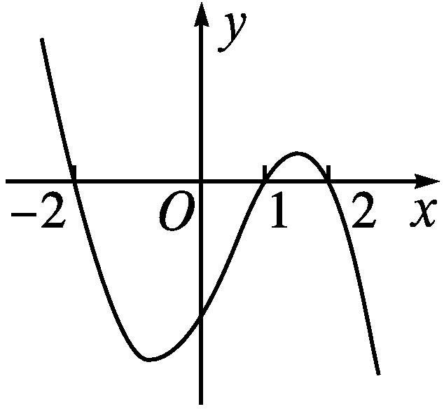
设函数f(x)在R上可导,其导函数为f'(x).若函数y=(1-x)·f'(x)的图象如图所示,则下列结论中一定成立的是( )
A.函数f(x)有极大值f(2)和极小值f(1)
B.函数f(x)有极大值f(-2)和极小值f(1)
C.函数f(x)有极大值f(2)和极小值f(-2)
D.函数f(x)有极大值f(-2)和极小值f(2)
解析 由题图可知,f'(-2)=0,f'(2)=0,当x<-2时,f'(x)>0;当-2<x<1时,f'(x)<0;当1<x<2时,f'(x)<0;当x>2时,f'(x)>0.由此可以得到函数f(x)在x=-2处取得极大值,在x=2处取得极小值.故选D.
答案 D
4.已知函数f(x)=x³+ax²+bx+a²在x=1处取得极值10,则a+b=( )
A.0或-7 B.-7 C.0 D.7
解析 f'(x)=3x²+2ax+b.
由题意得$\left\{\begin{matrix}f\text{'(}1\text{)}=3+2a+b=0\text{,} \\ f\text{(}1\text{)}=1+a+b+a^{2}=10\text{.}\end{matrix}\right.$
解得$\left\{\begin{matrix}a=4\text{,} \\ b=\text{-}11\end{matrix}\right.或\left\{\begin{matrix}a=\text{-}3\text{,} \\ b=3\text{.}\end{matrix}\right.$
若a=-3,b=3,则f'(x)=3x²-6x+3=3(x-1)².当x<1或x>1时,f'(x)>0,所以x=1不是极值点,不符合题意.经检验,a=4,b=-11符合题意,所以a+b=4-11=-7.故选B.
答案 B
5.已知函数f(x)的定义域是R,f(0)=2,且对任意x∈R,f(x)+f'(x)>1,则不等式e^{x}·f(x)>e^{x}+1的解集为( )
A.{x|x>0} B.{x|x<0}
C.{x|x<-1或x>1} D.{x|x<-1或0<x<1}
解析 设g(x)=e^{x}·f(x)-e^{x},
则g'(x)=e^{x}·[f(x)+f'(x)-1].
∵对任意x∈R,f(x)+f'(x)>1,
∴g'(x)>0在R上恒成立.
∴g(x)=e^{x}·f(x)-e^{x}在R上为增函数.
又f(0)=2,∴g(0)=1.
故g(x)=e^{x}·f(x)-e^{x}>1的解集为{x|x>0},
即不等式e^{x}·f(x)>e^{x}+1的解集为{x|x>0}.
答案 A
6.已知函数f(x)=x³-3ax+b(a>0)的极大值为6,极小值为2,则f(x)的单调递减区间为 .
解析 令f'(x)=3x²-3a=0,解得x=±$\sqrt{a}$.
易得f(x)在x=-$\sqrt{a}$处取得极大值,
在x=$\sqrt{a}$处取得极小值.
由题意知f(-$\sqrt{a}$)=6,f($\sqrt{a}$)=2,解得a=1,b=4.
令f'(x)=3x²-3<0,得-1<x<1.
故函数f(x)的单调递减区间为(-1,1).
答案 (-1,1)
7.已知函数f(x)=x³+ax²-4x+3(x∈R).
(1)当a=2时,求f(x)在点(1,f(1))处的切线方程;
(2)若函数f(x)在区间(1,2)内单调递减,求实数a的取值范围.
解 (1)当a=2时,∵f(x)=x³+2x²-4x+3,
∴f'(x)=3x²+4x-4.∴f'(1)=3,即切线的斜率为3.∵f(1)=2,∴切点为(1,2).
故所求切线方程为y-2=3(x-1),即3x-y-1=0.
(2)∵f(x)=x³+ax²-4x+3,∴f'(x)=3x²+2ax-4.∵函数f(x)在区间(1,2)内单调递减,∴f'(x)≤0对x∈(1,2)恒成立,即3x²+2ax-4≤0对x∈(1,2)恒成立,从而a≤$\frac{2}{x}-\frac{3}{2}$x,x∈(1,2).
设h(x)=$\frac{2}{x}-\frac{3}{2}$x,则h'(x)=-$\frac{2}{x^{2}}-\frac{3}{2}$.
∵当x>0时,h'(x)<0,
∴函数h(x)在区间(0,+∞)内单调递减.
∴当x∈[1,2]时,h(x)_{min}=h(2)=-2.∴a≤-2.
故实数a的取值范围为$\left(\text{-}\text{∞}\text{,-}2\right]$.
8.已知函数f(x)=(x+a)e^{x}(a∈R).
(1)若函数f(x)在区间[-3,+∞)内单调递增,求实数a的取值范围;
(2)若f(x)≥e²对x∈[0,2]恒成立,求实数a的取值范围.
解 (1)f'(x)=(x+a+1)e^{x},x∈R.
因为函数f(x)在区间[-3,+∞)内单调递增,所以f'(x)≥0,即x+a+1≥0对x∈[-3,+∞)恒成立.因为y=x+a+1是增函数,所以-3+a+1≥0,解得a≥2.故实数a的取值范围为[2,+∞).
(2)因为f(x)=(x+a)e^{x}≥e²对x∈[0,2]恒成立,即a≥e^{2-x}-x对x∈[0,2]恒成立.设g(x)=e^{2-x}-x,x∈[0,2],则g'(x)=-e^{2-x}-1.因为g'(x)<0,所以函数g(x)在区间[0,2]上单调递减.所以a≥g(x)_{max}=g(0)=e².因此,实数a的取值范围是[e²,+∞).
9.已知函数f(x)=x²-mln x,h(x)=x²-x+a,
(1)当a=0时,f(x)≥h(x)在区间(1,+∞)内恒成立,求实数m的取值范围;
(2)当m=2时,若函数k(x)=f(x)-h(x)在区间[1,3]上恰有两个不同零点,求实数a的取值范围.
解 (1)由f(x)≥h(x)在区间(1,+∞)内恒成立,
得m≤$\frac{x}{lnx}$在区间(1,+∞)内恒成立.
设g(x)=$\frac{x}{lnx}$,则g'(x)=$\frac{lnx\text{-}1}{\text{(}lnx{\text{)}}^{2}}$.
令g'(x)=0,解得x=e.
当x∈(1,e)时,g'(x)<0,函数g(x)在区间(1,e)内单调递减;当x∈(e,+∞)时,g'(x)>0,函数g(x)在区间(e,+∞)内单调递增.所以当x=e时,函数g(x)取得极小值也是最小值,且最小值为g(e)=e.故m≤e.
(2)由题意得k(x)=x-2ln x-a,函数k(x)在区间[1,3]上恰有两个不同零点等价于函数φ(x)=x-2ln x的图象与直线y=a在区间[1,3]上有两个不同的交点.
φ'(x)=1-$\frac{2}{x}=\frac{x\text{-}2}{x}$.
令φ'(x)=0,解得x=2.
当x∈[1,2)时,φ'(x)<0,函数φ(x)在区间[1,2)内单调递减;当x∈(2,3]时,φ'(x)>0,函数φ(x)在区间(2,3]上单调递增.所以,函数φ(x)在x=2处取得极小值也是最小值,φ(x)_{min}=φ(2)=2-2ln 2.又因为φ(1)=1,φ(3)=3-2ln 3,所以φ(1)>φ(3)>φ(2)>0.所以2-2ln 2<a≤3-2ln 3.
因此,实数a的取值范围为(2-2ln 2,3-2ln 3].

综合测评

(时间:120分钟 满分:150分)
一、选择题(本大题共8小题,每小题5分,共40分.在每小题给出的四个选项中,只有一项是符合题目要求的)
1.对于数列1,3⁷,3¹⁴,3²¹,…,则3⁹⁸是这个数列的( )

A.不在此数列中 B.第13项
C.第14项 D.第15项
答案 D
2.已知等差数列{a_{n}},且a₁+a₂+a₃+a₄=10,a₁₃+a₁₄+a₁₅+a₁₆=70,则前16项的和等于( )
A.140 B.160 C.180 D.200
解析 ∵a₁+a₂+a₃+a₄+a₁₃+a₁₄+a₁₅+a₁₆=4(a₁+a₁₆)=80,∴a₁+a₁₆=20.∴所求和为$\frac{16\text{(}a_{1}+a_{16}\text{)}}{2}$=160.
答案 B
3.若函数f(x)=$\frac{1}{3}$x³-f'(1)·x²-x,则f'(3)的值为( )
A.0 B.-1 C.8 D.-8
解析 f'(x)=x²-2f'(1)·x-1,
则f'(1)=1²-2f'(1)·1-1,得f'(1)=0.
故f'(x)=x²-1,从而f'(3)=8.
答案 C
4.设等比数列{a_{n}}的前6项和S₆=6,且1-$\frac{a_{2}}{2}$为a₁,a₃的等差中项,则a₇+a₈+a₉=( )
A.-2 B.8 C.10 D.14
解析 由题意得2-a₂=a₁+a₃,∴a₁+a₂+a₃=2,又S₆=6,∴a₄+a₅+a₆=4.又{a_{n}}为等比数列,∴S₃,S₆-S₃,S₉-S₆为等比数列,∴4²=2(S₉-S₆),∴S₉-S₆=8,即a₇+a₈+a₉=8.
答案 B
5.两个等差数列{a_{n}}和{b_{n}}的前n项和分别为S_{n},T_{n},且$\frac{S_{n}}{T_{n}}=\frac{7n+2}{n+3}$,则$\frac{a_{2}+a_{20}}{b_{7}+b_{15}}$=( )
A.$\frac{9}{4}$ B.$\frac{37}{8}$ C.$\frac{79}{14}$ D.$\frac{149}{24}$
解析 $\frac{a_{2}+a_{20}}{b_{7}+b_{15}}=\frac{a_{1}+a_{21}}{b_{1}+b_{21}}=\frac{\frac{21}{2}\text{(}a_{1}+a_{21}\text{)}}{\frac{21}{2}\text{(}b_{1}+b_{21}\text{)}}=\frac{S_{21}}{T_{21}}=\frac{149}{24}$.
答案 D
6.若函数f(x)=$\frac{1}{3}$x³-ax²+ax在区间(0,1)内有极大值,在区间(1,2)内有极小值,则实数a的取值范围是( )
A.$\left(1\text{,}\frac{4}{3}\right)$ B.$\left(0\text{,}\frac{4}{3}\right]$
C.(-∞,0)∪(1,+∞) D.$\left(0\text{,}\frac{4}{3}\right)$
解析 f'(x)=x²-2ax+a,由题意知,f'(x)=0在区间(0,1),(1,2)内都有根,则f'(0)>0,f'(1)<0,f'(2)>0,即$\left\{\begin{matrix}a>0\text{,} \\ 1\text{-}a<0\text{,} \\ 4\text{-}3a>0\text{,}\end{matrix}\right.$解得1<a<$\frac{4}{3}$.故选A.
答案 A
7.设函数f'(x)是奇函数f(x)(x∈R)的导函数,f(-1)=0,当x>0时,xf'(x)-f(x)<0,则使得f(x)>0成立的x的取值范围是( )
A.(-∞,-1)∪(0,1) B.(-1,0)∪(1,+∞)
C.(-∞,-1)∪(-1,0) D.(0,1)∪(1,+∞)
解析 设F(x)=$\frac{f\text{(}x\text{)}}{x}$,x>0,
则F'(x)=$\frac{xf\text{'(}x\text{)-}f\text{(}x\text{)}}{x^{2}}$<0,∴F(x)=$\frac{f\text{(}x\text{)}}{x}$在区间(0,+∞)内单调递减.
∵f(x)为奇函数,且f(-1)=0,∴f(1)=0,于是F(1)=0.∴在区间(0,1)内,F(x)>0;
在区间(1,+∞)内,F(x)<0,即当0<x<1时,f(x)>0;
当x>1时,f(x)<0.又f(x)为奇函数,∴当x∈(-∞,-1)时,f(x)>0;
当x∈(-1,0)时,f(x)<0.
综上可知,f(x)>0的解集为(-∞,-1)∪(0,1).
故选A.
答案 A
8.已知函数f(x)=$\frac{a}{x}$-1+ln x,若存在x₀>0,使得f(x₀)≤0有解,则实数a的取值范围是( )
A.(2,+∞) B.(-∞,3) C.(-∞,1] D.[3,+∞)
解析 函数f(x)的定义域是(0,+∞),不等式$\frac{a}{x}$-1+ln x≤0有解,即a≤x-xln x在区间(0,+∞)内有解.设h(x)=x-xln x,则h'(x)=1-(ln x+1)=-ln x.令h'(x)=0,可得x=1.由h(x)的单调性可得,当x=1时,函数h(x)=x-xln x取得最大值1.要使不等式a≤x-xln x在(0,+∞)内有解,只要a小于等于h(x)的最大值,即a≤1.所以选C.
答案 C
二、选择题(本大题共3小题,每小题6分,共18分.在每小题给出的四个选项中,有多项符合题目要求.全部选对的得6分,部分选对的得部分分,有选错的得0分)
9.已知等差数列{a_{n}}的前n项和为S_{n},公差d≠0,且$\frac{a_{1}}{d}$≤1.记b₁=S₂,b_{n+1}=S_{2n+2}-S_{2n},n∈N*,则下列等式一定成立的是( )
A.2a₄=a₂+a₆ B.2b₄=b₂+b₆
C.$a_{4}^{2}$=a₂a₈ D.$b_{4}^{2}$=b₂b₈
解析 A.由等差数列的性质可知2a₄=a₂+a₆,故A一定成立;
B.b₄=S₈-S₆=a₇+a₈,b₂=S₄-S₂=a₃+a₄,b₆=S₁₂-S₁₀=a₁₁+a₁₂,
又由题意可得2(a₇+a₈)=a₃+a₄+a₁₁+a₁₂,所以2b₄=b₂+b₆,故B一定成立;
C.$a_{4}^{2}$=a₂a₈⇔(a₁+3d)²=(a₁+d)(a₁+7d),整理可得a₁=d,故C可能成立;
D.b₈=S₁₆-S₁₄=a₁₅+a₁₆,当$b_{4}^{2}$=b₂b₈时,(a₇+a₈)²=(a₃+a₄)(a₁₅+a₁₆),即(2a₁+13d)²=(2a₁+5d)·(2a₁+29d),得2a₁=3d,这与已知$\frac{a_{1}}{d}$≤1矛盾,故D不可能成立.
答案 AB
10.已知函数y=me^{x}的图象与直线y=x+2m有两个交点,则实数m的取值可以是( )
A.-1 B.1 C.2 D.3
解析 设f(x)=me^{x}-x-2m,则f'(x)=me^{x}-1.要使函数y=me^{x}的图象与直线y=x+2m有两个交点,需f(x)有两个零点.
当m≤0时,f'(x)=me^{x}-1<0,函数f(x)在R上单调递减,不可能有两个零点,不符合题意,舍去.
当m>0时,由f'(x)=0得x=ln$\frac{1}{m}$.
当x∈$\left(ln\frac{1}{m}\text{,}+\text{∞}\right)$时,f'(x)>0,f(x)单调递增;当x∈$\left(\text{-}\text{∞}\text{,}ln\frac{1}{m}\right)$时,f'(x)<0,f(x)单调递减,且f(0)=-m<0.所以f$\left(ln\frac{1}{m}\right)$≤f(0)<0.
又当x➝-∞,f(x)➝+∞,x➝+∞时,f(x)➝+∞,
所以当m>0时,函数f(x)有两个零点,即函数y=me^{x}的图象与直线y=x+2m有两个交点,观察各选项,知m的取值可以是1,2,3.故选BCD.
答案 BCD
11.已知函数f(x)=$\frac{e^{x}}{lnx}$,则下列说法正确的是( )
A.f(x)的定义域是(0,+∞)
B.当x∈(0,1)时,f(x)的图象位于x轴下方
C.f(x)存在单调递增区间
D.f(x)有且仅有两个极值点
解析 ∵f(x)=$\frac{e^{x}}{lnx}$,∴ln x≠0,∴x>0,且x≠1,即f(x)的定义域为(0,1)∪(1,+∞).故A错误;当x∈(0,1)时,ln x<0,∴f(x)<0.故B正确;由f(x)=$\frac{e^{x}}{lnx}$,得f'(x)=$\frac{e^{x}\text{(}xlnx\text{-}1\text{)}}{x\text{(}lnx{\text{)}}^{2}}$.当0<x<1时,f'(x)<0,∴f(x)在区间(0,1)内单调递减.设g(x)=xln x-1,则g'(x)=ln x+1.当x>1时,g'(x)>0,则g(x)在区间(1,+∞)内单调递增.又g(1)=-1<0,g(2)=2ln 2-1>0,∴存在x₀∈(1,2)使g(x₀)=0,即f'(x₀)=0.∴当1<x<x₀时,g(x)<0,即f'(x)<0,当x>x₀时,g(x)>0,即f'(x)>0,∴f(x)在区间(0,1)和(1,x₀)内单调递减,在区间(x₀,+∞)内单调递增,x=x₀为f(x)唯一的一个极值点.故C正确,D错误.
故选BC.
答案 BC
三、填空题(本大题共3小题,每小题5分,共15分.把答案写在题中的横线上)
12.已知周长为20 cm的矩形,绕一条边旋转成一个圆柱,则该圆柱体积的最大值为 cm³.
解析 设矩形相邻两边长分别为x(0<x<10)cm,(10-x)cm,绕长为(10-x)cm的一边旋转得到的圆柱的体积V(x)=πx²(10-x)=10πx²-πx³,则V'(x)=20πx-3πx².
令V'(x)=0,解得x=0(舍去)或x=$\frac{20}{3}$.当x∈$\left(0\text{,}\frac{20}{3}\right)$时,V'(x)>0,V(x)在区间$\left(0\text{,}\frac{20}{3}\right)$内单调递增;
当x∈$\left(\frac{20}{3}\text{,}10\right)$时,V'(x)<0,V(x)在区间$\left(\frac{20}{3}\text{,}10\right)$内单调递减,
因此当x=$\frac{20}{3}$时,V(x)取得最大值为$\frac{4 000π}{27}$cm³.
答案 $\frac{4 000π}{27}$
13.设直线y=m与曲线C:y=x(x-2)²的三个交点分别为A(a,m),B(b,m),C(c,m),其中a<b<c,则实数m的取值范围是 ,a²+b²+c²的值为 .
解析 设f(x)=x(x-2)²,则f'(x)=3x²-8x+4.
令f'(x)=0,解得x=$\frac{2}{3}$或x=2.
由f(x)的单调性,得f(x)的极大值为f$\left(\frac{2}{3}\right)=\frac{32}{27}$,极小值为f(2)=0.
若直线y=m与曲线C:y=x(x-2)²有三个交点,则0<m<$\frac{32}{27}$,即m的取值范围为$\left(0\text{,}\frac{32}{27}\right)$.
设g(x)=f(x)-m=x(x-2)²-m=x³-4x²+4x-m.
若直线y=m与曲线C:y=x(x-2)²有三个交点,且其坐标分别为A(a,m),B(b,m),C(c,m),则方程x³-4x²+4x-m=0有三个根,分别为a,b,c,即x³-4x²+4x-m=(x-a)(x-b)(x-c)=x³-(a+b+c)x²+(ab+ac+bc)x-abc.
故a+b+c=4,ab+bc+ac=4,于是a²+b²+c²=(a+b+c)²-2(ab+bc+ac)=8.
答案 $\left(0\text{,}\frac{32}{27}\right)$ 8
14.数列{a_{n}}满足:na_{n+2}+(n+1)a_{n}=(2n+1)·a_{n+1}-1,a₁=1,a₂=6,令c_{n}=a_{n}cos $\frac{nπ}{2}$,数列{c_{n}}的前n项和为S_{n},则S_{4n}= .
解析 ∵na_{n+2}+(n+1)a_{n}=(2n+1)a_{n+1}-1,
∴na_{n+2}-na_{n+1}=(n+1)a_{n+1}-(n+1)a_{n}-1,
∴$\frac{a_{n+1}\text{-}a_{n}}{n}-\frac{a_{n+2}\text{-}a_{n+1}}{n+1}=\frac{1}{n}-\frac{1}{n+1}$.
∴$\frac{a_{2}\text{-}a_{1}}{1}-\frac{a_{3}\text{-}a_{2}}{2}$=1-$\frac{1}{2}$,
$\frac{a_{3}\text{-}a_{2}}{2}-\frac{a_{4}\text{-}a_{3}}{3}=\frac{1}{2}-\frac{1}{3}$,
$\frac{a_{4}\text{-}a_{3}}{3}-\frac{a_{5}\text{-}a_{4}}{4}=\frac{1}{3}-\frac{1}{4}$,
……
$\frac{a_{n}\text{-}a_{n\text{-}1}}{n\text{-}1}-\frac{a_{n+1}\text{-}a_{n}}{n}=\frac{1}{n\text{-}1}-\frac{1}{n}$(n≥2).
上述n-1个式子相加得5-$\frac{a_{n+1}\text{-}a_{n}}{n}$=1-$\frac{1}{n}$,
即a_{n+1}-a_{n}=4n+1(n≥2).
又当n=1时,a₂-a₁=4×1+1=5也成立,
∴a_{n+1}-a_{n}=4n+1.
∴a₂-a₁=4×1+1,
a₃-a₂=4×2+1,
a₄-a₃=4×3+1,
……
a_{n}-a_{n-1}=4(n-1)+1(n≥2),
上述n-1个式子相加得a_{n}-1=(n-1)(2n+1),
即a_{n}=n(2n-1)(n≥2).
又当n=1时,a₁=1×(2×1-1)=1也成立,
∴a_{n}=n(2n-1).
∵c_{n}=a_{n}cos $\frac{nπ}{2}$,
∴c_{4k-3}+c_{4k-2}+c_{4k-1}+c_{4k}=0-(4k-2)(8k-5)+0+4k(8k-1)=32k-10(k∈N*).
∴S_{4n}=(c₁+c₂+c₃+c₄)+(c₅+c₆+c₇+c₈)+…+(c_{4n-3}+c_{4n-2}+c_{4n-1}+c_{4n})=(32×1-10)+(32×2-10)+…+(32n-10)=16n²+6n.
答案 16n²+6n
四、解答题(本大题共5小题,共77分.解答应写出文字说明、证明过程或演算步骤)
15.(13分)记S_{n}为数列{a_{n}}的前n项和,已知4S_{n}=3a_{n}+4.
(1)求{a_{n}}的通项公式;
(2)设b_{n}=(-1)^{n-1}na_{n},求数列{b_{n}}的前n项和T_{n}.
解 (1)因为4S_{n}=3a_{n}+4,
所以4S_{n+1}=3a_{n+1}+4,
两式相减,得4a_{n+1}=3a_{n+1}-3a_{n},
即a_{n+1}=-3a_{n}.
又4S₁=3a₁+4,
所以a₁=4,
所以数列{a_{n}}是首项为4,公比为-3的等比数列,
所以a_{n}=4×(-3)^{n-1}.
(2)b_{n}=(-1)^{n-1}na_{n}=4n·3^{n-1},
所以T_{n}=4(1×3⁰+2×3¹+3×3²+…+n·3^{n-1}),
3T_{n}=4(1×3¹+2×3²+3×3³+…+n·3^{n}).
两式相减,得-2T_{n}=4(1+3¹+3²+…+3^{n-1}-n·3^{n})=4$\frac{1\text{-}3^{n}}{1\text{-}3}$-n·3^{n}=(2-4n)·3^{n}-2,
所以T_{n}=(2n-1)3^{n}+1.
16.(15分)已知函数f(x)=x³-2ax²+bx+c,
(1)当c=0时,f(x)在点P(1,3)处的切线平行于直线y=x+2,求a,b的值;
(2)若f(x)在点A(-1,8),B(3,-24)处有极值,求f(x)的解析式.
解 (1)当c=0时,f(x)=x³-2ax²+bx,则f'(x)=3x²-4ax+b.
由题意得f(1)=3,f'(1)=1,
即$\left\{\begin{matrix}1\text{-}2a+b=3\text{,} \\ 3\text{-}4a+b=1\text{,}\end{matrix}\right.$
解得$\left\{\begin{matrix}a=2\text{,} \\ b=6\text{.}\end{matrix}\right.$
(2)因为f(x)=x³-2ax²+bx+c,
所以f'(x)=3x²-4ax+b.
由题意知-1,3是方程3x²-4ax+b=0的两根,
所以$\left\{\begin{matrix}\text{-}1+3=\frac{4a}{3}\text{,} \\ \text{-}1×3=\frac{b}{3}\text{,}\end{matrix}\right.$
解得a=$\frac{3}{2}$,b=-9.
由f(-1)=-1-2a-b+c=8,a=$\frac{3}{2}$,b=-9,
可得c=3,所以f(x)=x³-3x²-9x+3.
检验知,符合题意.
17.(15分)已知成等差数列的三个正数的和等于15,并且这三个数分别加上2,5,13后成为等比数列{b_{n}}中的b₃,b₄,b₅.
(1)求数列{b_{n}}的通项公式;
(2)数列{b_{n}}的前n项和为S_{n},求证:数列$\left\{S_{n}+\frac{5}{4}\right\}$是等比数列.
(1)解 设成等差数列的三个正数分别为a-d,a,a+d.
依题意得a-d+a+a+d=15,解得a=5.所以数列{b_{n}}中的b₃,b₄,b₅依次为7-d,10,18+d.
依题意得(7-d)(18+d)=100,解得d=2或d=-13(舍去).故数列{b_{n}}是第3项为5,公比为2的等比数列.所以其通项公式为b_{n}=b₃·q^{n-3}=5·2^{n-3}.
(2)证明 数列{b_{n}}的前n项和S_{n}=$\frac{\frac{5}{4}\text{(}1\text{-}2^{n}\text{)}}{1\text{-}2}$=5·2^{n-2}-$\frac{5}{4}$,
即S_{n}+$\frac{5}{4}$=5·2^{n-2}.
所以S₁+$\frac{5}{4}=\frac{5}{2},\frac{S_{n+1}+\frac{5}{4}}{S_{n}+\frac{5}{4}}=\frac{5\text{·}2^{n\text{-}1}}{5\text{·}2^{n\text{-}2}}$=2.
因此$\left\{S_{n}+\frac{5}{4}\right\}$是以$\frac{5}{2}$为首项,2为公比的等比数列.
18.(17分)设函数f(x)=a²ln x-x²+ax(a>0).
(1)求f(x)的单调区间;
(2)求所有使e-1≤f(x)≤e²对x∈[1,e]恒成立的a的值.(注:e为自然对数的底数)
解 (1)函数f(x)=a²ln x-x²+ax(a>0)的定义域为(0,+∞),
f'(x)=$\frac{a^{2}}{x}$-2x+a=-$\frac{\text{(}x\text{-}a\text{)(}2x+a\text{)}}{x}$.
由于a>0,故当x∈(0,a)时,f'(x)>0,于是f(x)的单调递增区间为(0,a);
当x∈(a,+∞)时,f'(x)<0,于是f(x)的单调递减区间为(a,+∞).
(2)由题意得f(1)=a-1≥e-1,则a≥e.
由(1)知f(x)在区间[1,e]上单调递增,
要使e-1≤f(x)≤e²对x∈[1,e]恒成立,
只需$\left\{\begin{matrix}f\text{(}1\text{)}=a\text{-}1≥e\text{-}1\text{,} \\ f\text{(}e\text{)}=a^{2}\text{-}e^{2}+ae≤e^{2}\text{,}\end{matrix}\right.$解得a=e.
因此当a=e时,e-1≤f(x)≤e²对x∈[1,e]恒成立.
19.(17分)已知函数f(x)=ln x-f'(1)·x+ln $\frac{e}{2}$,g(x)=$\frac{3x}{2}-\frac{2}{x}$-f(x).(注:e为自然对数的底数)
(1)求f(x)的单调区间;
(2)设函数h(x)=x²-x+m,若存在x₁∈(0,1],对任意的x₂∈[1,2],总有g(x₁)≥h(x₂)成立,求实数m的取值范围.
解 (1)∵f'(x)=$\frac{1}{x}$-f'(1),∴f'(1)=1-f'(1).
∴f'(1)=$\frac{1}{2}$.∴f(x)=ln x-$\frac{1}{2}$x+ln $\frac{e}{2}$.
∴f(x)的定义域为(0,+∞),f'(x)=$\frac{1}{x}-\frac{1}{2}=\frac{2\text{-}x}{2x}$.
∵当0<x<2时,f'(x)>0;
当x>2时,f'(x)<0,∴函数f(x)的单调递增区间为(0,2),单调递减区间为(2,+∞).
(2)∵g(x)=2x-$\frac{2}{x}$-ln x-ln $\frac{e}{2}$,∴g(x)的定义域为(0,+∞),g'(x)=2-$\frac{1}{x}+\frac{2}{x^{2}}=\frac{2x^{2}\text{-}x+2}{x^{2}}$.
∵2x²-x+2=2${\left(x\text{-}\frac{1}{4}\right)}^{2}+\frac{15}{8}$>0,
∴当x∈(0,1]时,g'(x)>0,函数g(x)在区间(0,1]上单调递增.
∴函数g(x)在区间(0,1]上的最大值为g(1)=ln 2-1.
∵h(x)=x²-x+m=${\left(x\text{-}\frac{1}{2}\right)}^{2}$+m-$\frac{1}{4}$,
∴h(x)在区间[1,2]上的最大值为h(2)=2+m.
而“存在x₁∈(0,1],对任意的x₂∈[1,2],总有g(x₁)≥h(x₂)成立”等价于“g(x)在区间(0,1]内的最大值不小于h(x)在区间[1,2]上的最大值”.
∴ln 2-1≥2+m,
解得m≤ln 2-3.
因此实数m的取值范围为(-∞,ln 2-3].

